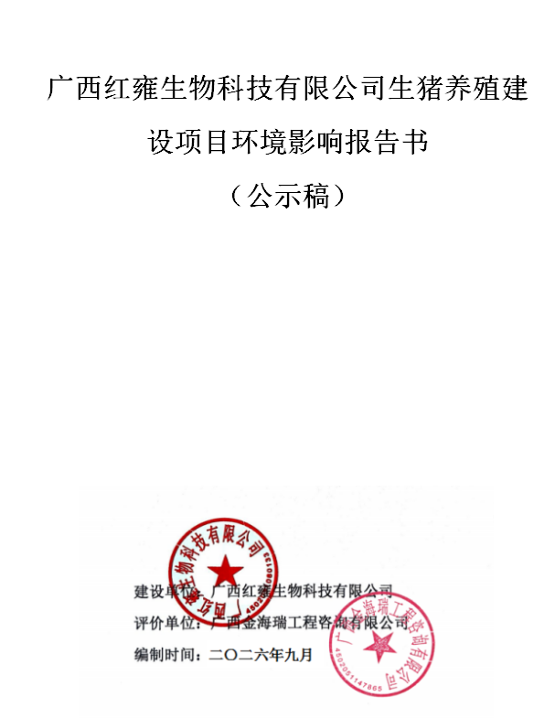

项目东面现状 | 项目南面现状
 | 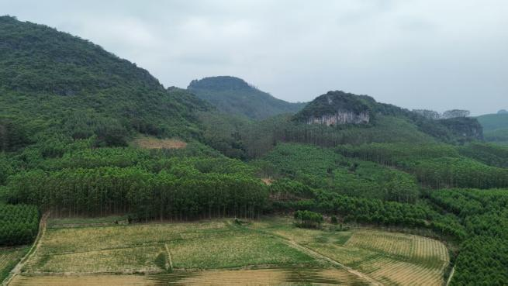
项目西面现状 | 项目北面现状
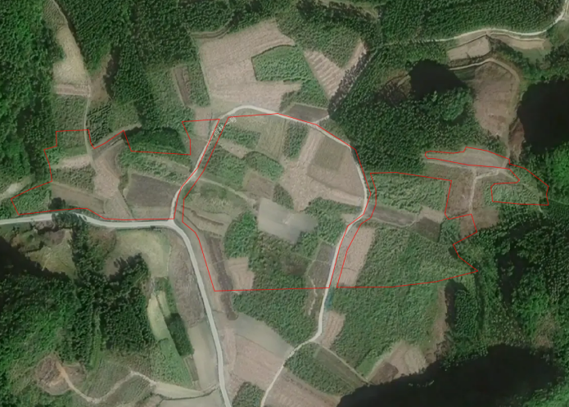 | 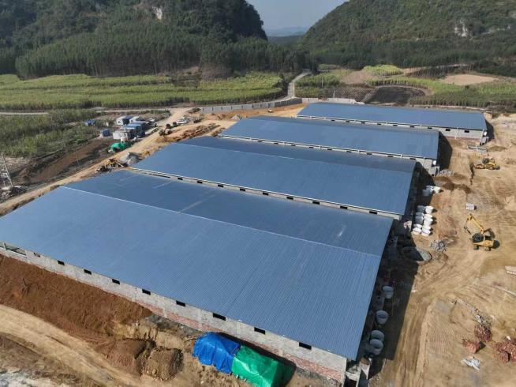
项目卫星图 | 项目已建A地块
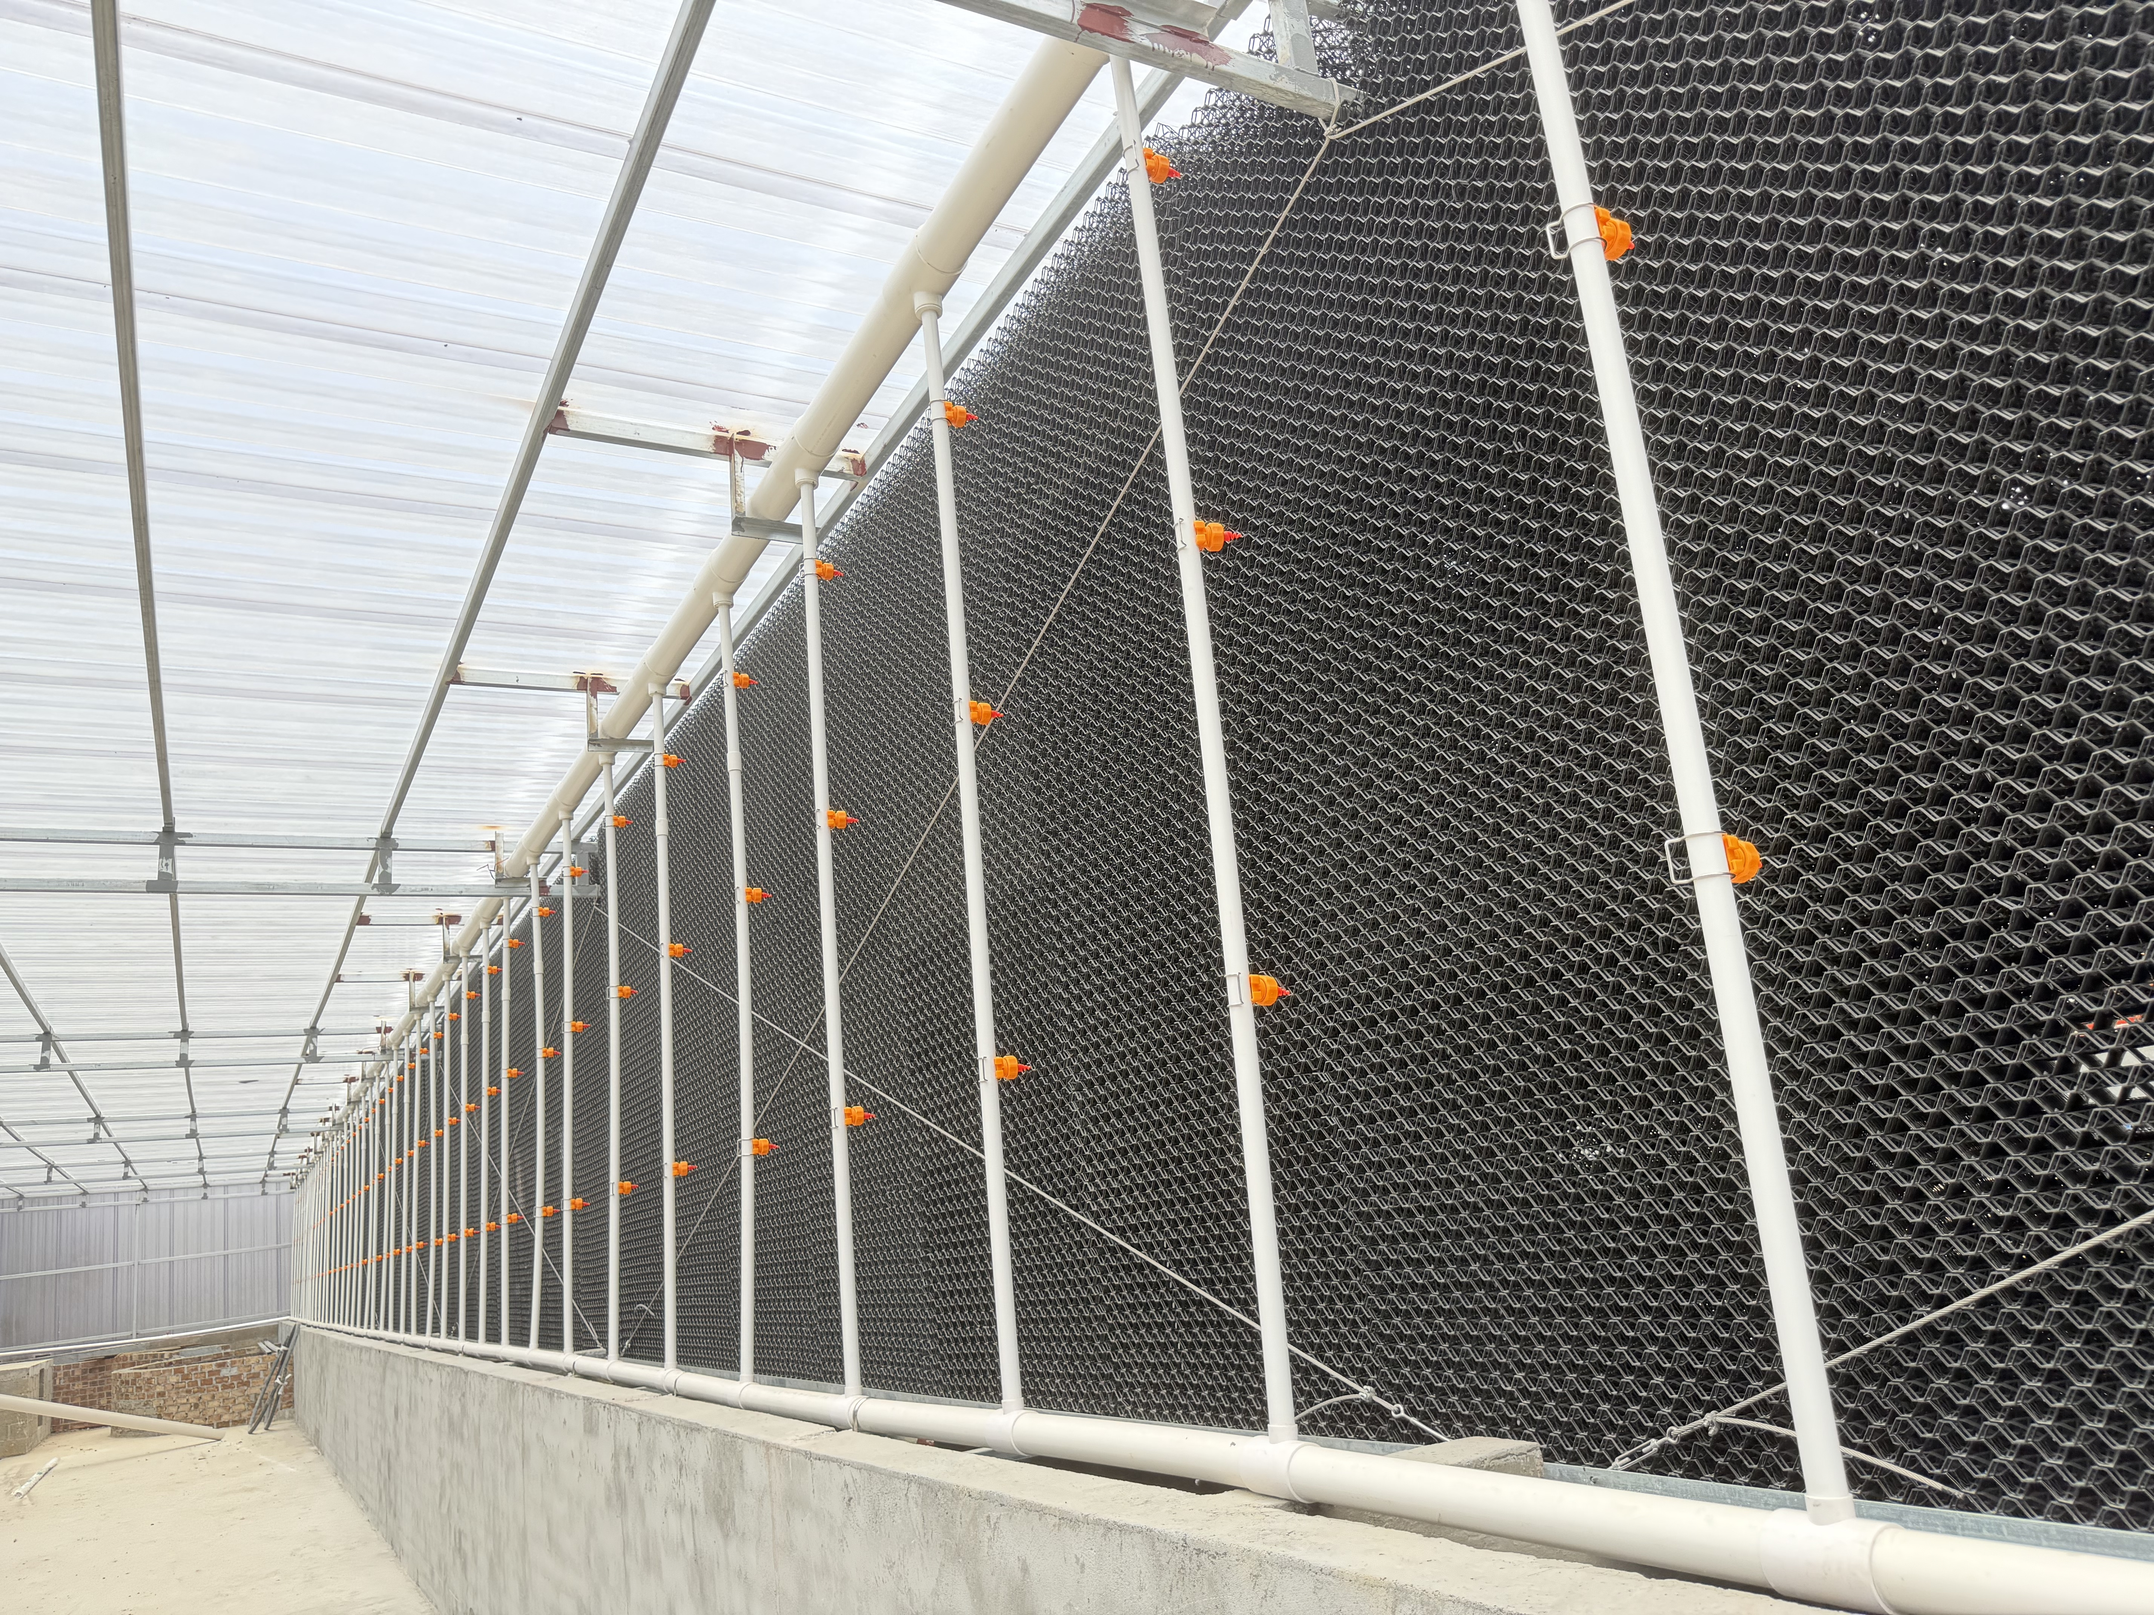 | 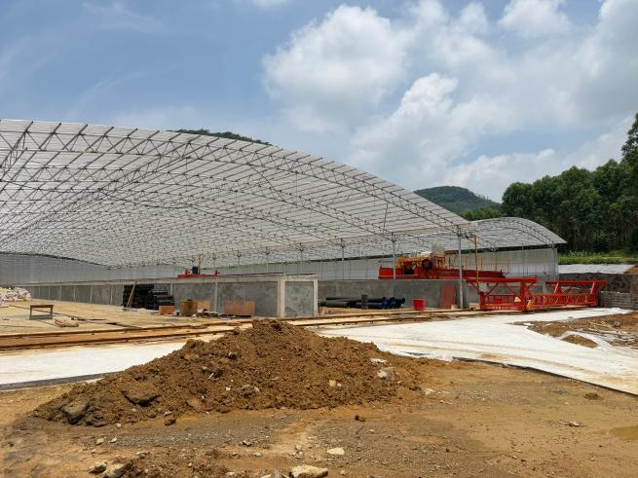
除臭墙 | 异位发酵床
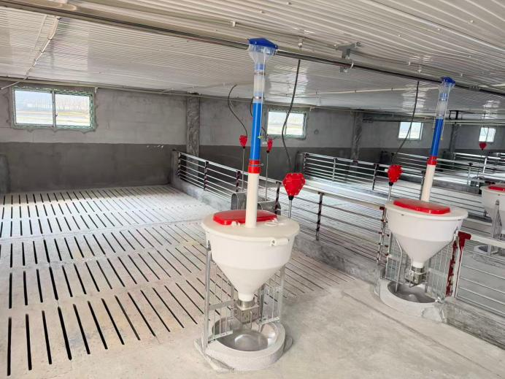 | 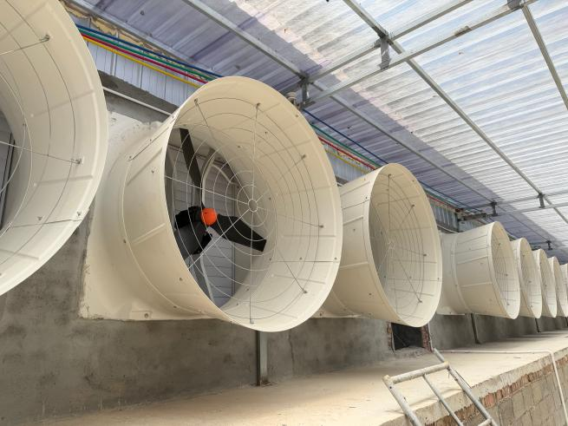
自动干湿采食料斗（饲喂饮水一体化） | 风机
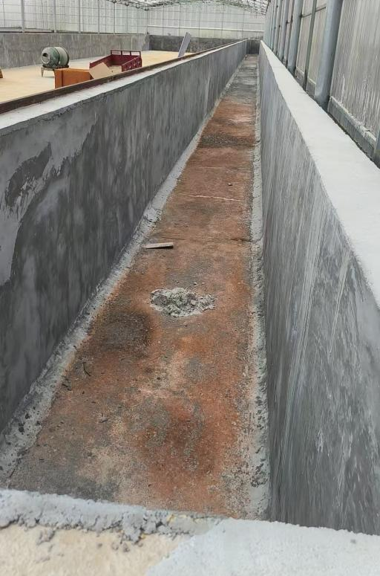 | 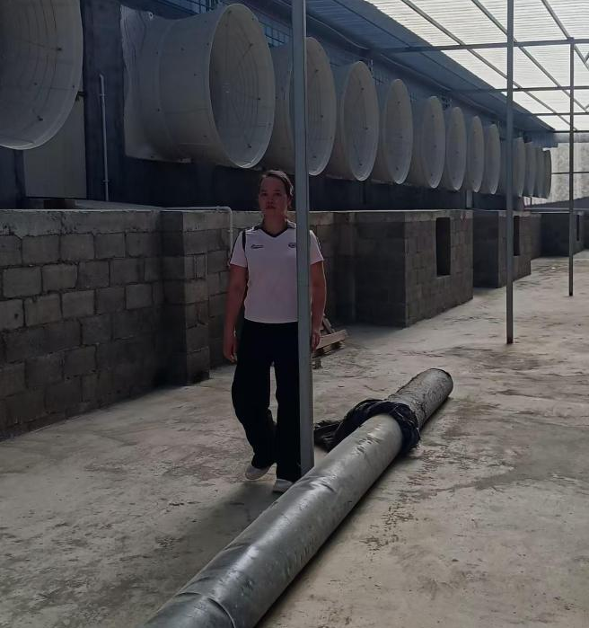
储液池 | 工程师现场勘查照片

目 录
概述 - 5 -
1、项目由来 - 5 -
2、项目特点 - 6 -
3、环境影响评价过程 - 7 -
4、分析判定相关情况 - 10 -
5、关注的主要环境问题 - 54 -
6、环境影响评价结论 - 59 -
1总则 - 60 -
1.1编制依据 - 60 -
1.2环境影响因子识别和评价因子筛选 - 66 -
1.3环境功能区划 - 71 -
1.4评价标准 - 73 -
1.5评价工作等级和范围 - 79 -
1.6环境保护目标 - 88 -
2建设项目工程分析 - 91 -
2.1 建设项目概况 - 91 -
2.2 工程分析 - 104 -
2.3 项目污染源源强分析 - 131 -
2.4 项目污染源强汇总 - 169 -
2.5 非正常排放源强分析 171
3区域环境概况 - 174 -
3.1自然环境概况 - 174 -
3.2鱼峰区饮用水水源及饮用水源保护区调查 - 181 -
3.3环境质量现状调查与评价 - 182 -
3.4项目周边主要污染源情况 - 205 -
4环境影响预测与评价 - 206 -
4.1施工期环境影响分析 - 206 -
4.2运营期环境影响预测与分析 - 209 -
5环境保护措施及经济技术可行性分析 - 296 -
5.1施工期污染防治措施 - 296 -
5.2运营期污染防治措施 - 298 -
5.3环保投资估算及经济技术可行性分析 - 341 -
6环境影响经济损益分析 - 343 -
6.1经济效益分析 - 343 -
6.2社会效益分析 - 343 -
6.3环境损益分析 - 343 -
6.4小结 - 345 -
7环境管理与环境监测计划 - 347 -
7.1目的 - 347 -
7.2环境管理 - 347 -
7.3污染物排放清单及管理要求 - 353 -
7.4环境监测计划 - 356 -
7.5小结 - 357 -
8结论 - 362 -
8.1 项目概况与工程分析 - 362 -
8.2 环境现状评价结论 - 362 -
8.3 污染物排放情况 - 363 -
8.4 环境影响评价结论 - 364 -
8.5 环境保护措施 - 366 -
8.6 环境影响经济损益分析 - 368 -
8.7 环境管理与监测计划 - 368 -
8.8公众参与意见采纳情况 - 368 -
8.9 综合结论 - 368 -

附图
附图1 项目地理位置图
附图2 项目周边环境关系、大气评价范围及敏感目标分布图
附图3 项目总平面布置图
附图4 项目分区防渗图
附图5 项目雨、污水管网布设及走向示意图
附图6 环境质量现状监测点位布设图
附图7 项目所在区域综合水文地质、地下水评价范围及地下水走向图
附图8 项目与柳州市陆域生态环境管控单元分类的位置关系图
附图9 项目与广西壮族自治区生态功能区划的位置关系图
附图10 项目周边地表水体分布及后期雨水走向示意图
附图11 项目与周边水源地的位置关系图
附图12 项目土壤、生态及声环境评价范围图
附图13 项目与鱼峰区禁养区划分的位置关系图
附图14 项目在水功能区划的位置关系图
附图15 项目病死猪运输路线图
附图16 项目有机肥基料运输路线图
附图17 项目用地现状图
附图18 项目“三区三线”
附图19 监测点位与地下水保护目标分布图

附件
附件1 委托书
附件2 备案证明
附件3 营业执照
附件4 设施农用地备案批复
附件5 项目用地协议
附件6 项目动物防疫条件选址风险评估报告
附件7 项目用地租赁合同（德望公司）
附件8 病死猪无害化处理委托书
附件9 有机肥基料销售合同
附件10 广西“生态云”平台建设项目智能研判报告
附件11 环境现状监测报告
附件12 水文地质专项勘查报告部分截图
附件13 各部门用地意见
附表
附表1 建设项目大气环境影响评价自查表
附表2 地表水环境影响评价自查表
附表3 土壤环境影响评价自查表
附表4 环境风险评价自查表
附表5 声环境影响评价自查表
附表6 生态环境影响评价自查表
附表7 建设项目环评审批基础信息表

概述

一、项目由来
我国既是养猪大国，也是猪肉的消费大国，生猪饲养量和猪肉消费量均占世界总量的一半左右。猪肉安全与粮食安全一样，始终是一个关系农村经济发展和社会安定的根本问题。近年来生猪饲养成本不断增加，疫情风险不断加剧，生猪价格周期性波动的幅度不断增大，在一定程度上影响了农民的养殖积极性。
随着社会经济的发展，人民生活水平的提高，对猪肉的需求量不断增加，为生猪产业提供了广阔的国内外市场。中国共产党第十九届中央委员会第五次全体会议通过《中共中央关于制定国民经济和社会发展第十四个五年规划和二〇三五年远景目标的建议》，建议提出，优先发展农业农村，全面推进乡村振兴，坚持把解决好“三农”问题作为全党工作重中之重，走中国特色社会主义乡村振兴道路，全面实施乡村振兴战略，强化以工补农、以城带乡，推动形成工农互促、城乡互补、协调发展、共同繁荣的新型工农城乡关系，加快农业农村现代化。加快畜牧业的发展，提高畜牧业在农业中的比重是农村产业结构调整的重要内容。养猪业是我区农村经济的支柱产业，猪肉是居民的主要副食消费品。大力发展生猪生产，对调整农业产业结构，增强农业发展后劲，促进农民增收，满足人们消费需求，增强人民体质具有十分重要的意义。
在此背景下，广西红雍生物科技有限公司拟投资10920万元在广西壮族自治区柳州市鱼峰区里雍镇红赖村木代屯（中心地理坐标为东经109°34′59.148"，北纬24°9′11.235"）建设“广西红雍生物科技有限公司生猪养殖建设项目”（以下简称“本项目”）。本项目建设单位为广西红雍生物科技有限公司，项目生产场地由三部分组成：①企业自有地块（B、D地块）（已取得《里雍镇人民政府关于同意办理广西红雍生物科技有限公司养猪场设施农用地备案的批复》雍政批〔2025〕2号），占地25.261亩；②租赁广西望德生物科技有限公司养殖场区（A地块）（该场区设施农用地备案批复：雍政批〔2025〕3号），占地40.654亩；③租赁张满秀个体养猪场场区（C地块）（设施农用地备案批复：雍政批〔2025〕4号），占地19.814亩。红雍公司与望德生物、张满秀分别签订完整场地租赁协议，统一整体规划、统一配套治污设施、统一运营管理、统一开展本次环境影响评价。本项目三部分地块总占地面积57152.95m²（85.729亩），拟建9栋育肥猪舍（猪舍总面积为22762m²），并配套相应的环保设施，全场年出栏生猪37800头。本项目已在柳州市鱼峰区发展和改革局备案登记，项目代码为2512-450203-04-01-242929。项目的实施将带动当地畜禽产品加工业全面进步，对增加农民收入，促进农业结构优化升级有重要作用。
本项目年出栏生猪37800头，根据《中华人民共和国环境保护法》、《中华人民共和国环境影响评价法》、《建设项目环境保护管理条例》、《建设项目环境影响评价分类管理名录》（2021版）的有关规定，本项目须进行环境影响评价，项目属于“二、畜牧业—— 3、牲畜饲养；家禽饲养；其他畜牧业——年出栏生猪18900头（其他畜禽种类折合猪的养殖）及以上的规模化畜禽养殖；年存栏生猪2500头（其他畜禽种类折合猪的养殖）及以上无出栏量的规模化畜禽养殖；涉及环境敏感区的规模化畜禽养殖”，因此，项目应编制环境影响报告书。为此，广西红雍生物科技有限公司委托本公司承担了该项目的环境影响评价报告书编制工作，环评委托书见附件1。我公司接到委托后，成立了课题小组对现场进行踏勘，对评价区域进行调查分析和监测，搜集资料，按照现行的环评法规、导则、标准和技术文件的要求，编制本项目环境影响报告书。

二、项目特点
1、项目的建设特点：项目属于《国民经济行业分类》（GB/T4754-2017）中的A0313 猪的饲养，属于新建项目。项目属于规模化禽畜养殖类项目，主要为外购仔猪在场内育肥后外售，年育肥仔猪两批，年出栏生猪量为37800头。项目已在广西投资项目在线审批监管平台进行项目投资备案，于2025年12月02日取得柳州市鱼峰区发展和改革局关于项目的备案证明，项目代码为：2512-450203-04-01-242929，详见附件2。
2、项目的影响特点：项目运营过程中产生的主要污染物有废气：猪舍、异位发酵车间（含储液池恶臭、异位发酵床恶臭）、中转池恶臭等产生的恶臭气体，以及食堂油烟、备用柴油发电机燃油废气等；废水：养殖废水及生活污水等；噪声：风机、水泵等机械噪声以及猪只叫声等；固体废物：主要为猪粪、饲料残渣、病死猪、废垫料、动物防疫废物、生活垃圾等。
（1）废气
猪舍恶臭合理设计及管理养殖区、全价饲料喂养、加强通风、干清粪、定期喷洒除臭剂、加装除臭墙（猪舍排风口一侧安装喷淋除臭系统，宽度约5m，内部安装喷淋除臭系统，由蓄水池、喷淋系统、除臭滤网等组成）；中转池加盖密闭，定期喷洒除臭剂；储液池位于只留进出口的半封闭异位发酵车间内，定期喷洒除臭剂；异位发酵床位于只留进出口的半封闭异位发酵车间内，营运期车间内、外定期喷洒除臭剂；食堂油烟经净化器净化后经专用的排风管道引至楼顶排放；备用柴油发电机废气通过专用的排风管道引至楼顶排放。
（2）废水
本项目产生的污水包括养殖废水和生活污水，养殖废水主要包括猪尿、猪舍冲洗废水、猪粪含水和猪只饮水外排水等，生活污水经三级化粪池处理后与养殖废水一并进入异位发酵床处理，实现废水“零排放”。初期雨水经初期雨水池沉淀后用作场区绿化。
（3）噪声
项目运营期主要产生的噪声包括猪叫、运输车辆噪声、风机运行噪声、发电机噪声及泵类运行噪声。建设单位通过生猪喂足水和饲料，避免生猪由于饥渴发出叫声；风机及泵类等设备采取厂房墙体结构隔声、基础减振、合理布局、距离衰减等措施来降低项目噪声的影响。
（4）固体废物
项目运营过程产生的病死猪暂存在场区专用冰柜中，委托柳州市鹿寨县日升畜禽处理有限公司上门装运和进行无害化处理，不在场区内设置无害化处理场所；废包装材料收集后暂存于一般固废暂存间，统一外售至废品回收站；动物防疫废弃物临时储存在动物防疫废弃物暂存间内，按照当地兽医主管部门要求委托有动物防疫废物无害化处理资质的单位进行无害化处理。生活垃圾集中收集后运至当地生活垃圾处理点，由环卫部门统一清运处理；饲料残渣、猪粪收集后进入异位发酵床粪污处理系统，经处理后的发酵物与废垫料一起作为有机肥基料外售。
（5）环境风险
项目运营期可能产生的环境风险有废水事故排放风险、消毒剂泄漏、动物防疫废物贮存过程泄漏等风险。本项目通过采取相应的防范措施可有效预防废水事故排放、过氧乙酸泄漏等环境风险的发生。项目运营期间，在严格落实本评价提出的环境风险应急防范措施的前提下，环境风险是可防可控的。
3、项目所在地的环境特点：项目位于广西壮族自治区柳州市鱼峰区里雍镇红赖村木代屯，周边500米内无敏感点，具有良好的防疫隔离条件。本项目距离最近的敏感点为项目东南面695m的龙团屯，龙团屯与本项目间有自然山体阻隔，项目选址不涉及人口集中区、饮用水源保护区、永久基本农田、自然保护区、风景名胜区、文物古迹等敏感保护目标。

三、环境影响评价过程
广西金海瑞工程咨询有限公司接受委托后，依照有关程序开展本项目的环境影响评价工作，组织有关技术人员开展初步的环境状况调查，进行环境影响因素识别与评价因子筛选，明确评价重点与环境保护目标，确定工作等级、评价范围和评价标准，制定工作方案。根据工作方案进一步开展对评价范围内的环境现状调查、监测与评价，同时对项目进行工程分析；根据工程分析的结果，在现状调查、监测结果的基础上进行影响预测与评价；在预测与评价的基础上，针对项目特点提出相应的环保措施，并对其进行技术经济论证，给出建设项目环境可行性的评价结论。
本次环境影响评价工作分三个阶段，即调查分析和工作方案阶段，分析论证和预测评价阶段，环境影响报告书编制阶段。具体流程见图1。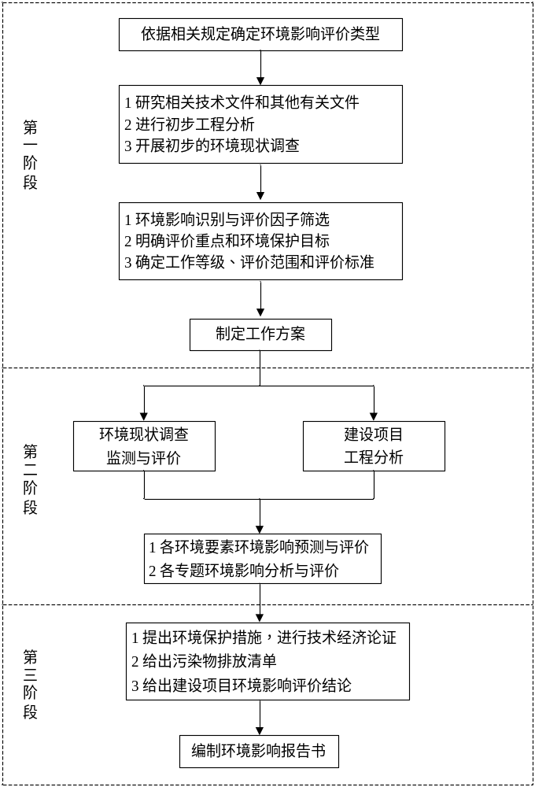

图1 建设项目环境影响评价工作程序图

四、分析判定相关情况
1、产业政策符合性判定
本项目为标准化、规模化生猪养殖项目，对照《产业结构调整指导目录（2024年本）》，本项目属于第一类“鼓励类”中的“一、农林牧渔业”中“14、现代畜牧业及水产生态健康养殖”－“畜禽标准化规模养殖技术开发与应用”，项目于2025年12月02日取得柳州市鱼峰区发展和改革局关于项目的备案证明，项目代码为：2512-450203-04-01-242929，详见附件2。因此，本项目建设符合国家及地方产业政策要求。
2、项目建设与行业技术规范相符性分析
项目与有关畜禽养殖污染物防治的法律法规及政策规范符合性分析见表1

表1 相关法律法规及政策与项目内容对比分析一览表
名称 | 相关要求 |  |  | 本项目建设情况 | 符合性
《中华人民共和国水污染防治法》 | 国家支持畜禽养殖场、养殖小区建设畜禽粪便、废水的综合利用或者无害化处理设施。 |  |  | 本项目设置异位发酵床粪污处理系统处理项目产生的粪污，经处理后的发酵物与废垫料一起作为有机肥基料外售至有机肥厂；病死猪暂存于病死猪暂存间冰柜中，委托柳州市鹿寨县日升畜禽处理有限公司清运处置。 | 符合
《中华人民共和国水污染防治法》 | 畜禽养殖场、养殖小区应当保证其畜禽粪粪便、废水的综合利用或者无害化处理设施正常运转，保证污水达标排放，防止污染水环境。 |  |  |  | 符合
《中华人民共和国固体废物污染环境防治法》 | 从事畜禽规模养殖应按照国家有关规定收集、贮存、利用或者处理养殖过程中产生的粪便，防止污染环境。 |  |  | 本项目猪粪采用“漏缝地板+机械刮粪”的清粪工艺，场区设置异位发酵床，将收集的猪粪、沼渣、饲料残渣经异位发酵床处理后委托有机肥厂处置。 | 符合
《中华人民共和国畜牧法》 | 禁止在生活饮用水的水源保护区，风景名胜区，以及自然保护区的核心区和缓冲区；城镇居民区、文化教育科学研究区等人口集中区域；法律法规规定的其他禁养区域内建设畜禽养殖场、养殖小区。 |  |  | 本项目选址不在饮用水水源保护区、风景名胜区、自然保护区、居民区、文化教育科学研究区以及法律法规规定的其他禁养区等区域。 | 符合
《地下水管理条例》（国令第  748号） | 第二十一条取用地下水的单位和个人应当遵守取水总量控制和定额管理要求，使用先进节约用水技术、工艺和设备，采取循环用水、综合利用及废水处理回用等措施，实施技术改造，降低用水消耗。  对下列工艺、设备和产品，应当在规定的期限内停止生产、销售、进口或者使用：  （一）列入淘汰落后的、耗水量高的工艺、设备和产品名录的；  （二）列入限期禁止采用的严重污染水环境的工艺名录和限期禁止生产、销售、进口、使用的严重污染水环境的设备名录的。 |  |  | 项目用水水源为地下水，采用打井取水方式；项目采用“漏缝地板+机械刮粪”的清粪工艺；猪只饮水采用自动干湿采食料斗，该料斗自带内置饮水嘴，猪采食时同步取水，可避免单独饮水设备溢水、浪费水资源，减少猪舍地面积水，降低养殖粪污产生量，项目养殖工艺、设备均不在淘汰落后及高耗水名录内，也不在限期禁止采用的严重污染水环境的工艺名录和设备名录内。 | 符合
《地下水管理条例》（国令第  748号） | 第四十条禁止下列污染或者可能污染地下水的行为：  （一）利用渗井、渗坑、裂隙、溶洞以及私设暗管等逃避监管的方式排放水污染物；  （二）利用岩层孔隙、裂隙、溶洞、废弃矿坑等贮存石化原料及产品、农药、危险废物、城镇污水处理设施产生的污泥和处理后的污泥或者其他有毒有害物质；  （三）利用无防渗漏措施的沟渠、坑塘等输送或者贮存含有毒污染物的废水、含病原体的污水和其他废弃物；  （四）法律、法规禁止的其他污染或者可能污染地下水的行为。 |  |  | 项目运营期产生的猪粪、猪尿采用异位发酵床粪污处理系统处理后作为有机肥基料外售至有机肥厂，不外排；生活污水经化粪池处理后排入异位发酵床粪污处理系统处理。初期雨水收集沉淀后用于场区绿化。项目储液池、中转池、事故应急池、异位发酵床等均进行重点防渗处理，粪污去向做好台账记录；因此项目不存在所列的污染地下水的行为。 | 符合
《地下水管理条例》（国令第  748号） | 第四十一条企业事业单位和其他生产经营者应当采取下列措施，防止地下水污染：  （一）兴建地下工程设施或者进行地下勘探、采矿等活动，依法编制的环境影响评价文件中，应当包括地下水污染防治的内容，并采取防护性措施；  （二）化学品生产企业以及工业集聚区、矿山开采区、尾矿库、危险废物处置场、垃圾填埋场等的运营、管理单位，应当采取防渗漏等措施，并建设地下水水质监测井进行监测；  （三）加油站等的地下油罐应当使用双层罐或者采取建造防渗池等其他有效措施，并进行防渗漏监测；  （四）存放可溶性剧毒废渣的场所，应当采取防水、防渗漏、防流失的措施；  （五）法律、法规规定应当采取的其他防止地下水污染的措施。 |  |  | 本项目属于生猪养殖，均不属于第四十一条中要求的企业事业单位，项目粪污处理设施中储液池、中转池、粪污输送管网、异位发酵床等均进行重点防渗处理，设置有地下水监测井监控场区地下水水质情况。项目的建设对地下水的影响不大。 | 符合
《地下水管理条例》（国令第  748号） | 第四十二条在泉域保护范围以及岩溶强发育、存在较多落水洞和岩溶漏斗的区域内，不得新建、改建、扩建可能造成地下水污染的建设项目。 |  |  | 1.根据现场钻孔资料、区域资料和实地调查及访问，调查评价区区域上主要为松散岩类含水岩组、碳酸盐岩含水岩组、碳酸盐岩夹碎屑岩含水岩组、碎屑岩含水岩组四种类型。  2.地表发育密度：调查区域及场区地表岩溶形态稀疏，岩溶泉、地下河(暗河)及溶洞少见，无岩溶塌陷、漏斗，溶沟、溶槽弱发育，场地东面山体存在一地上溶洞，地表岩溶发育密度为1个/km²。  3.遇洞隙率：施工的3个钻孔（SK1、SK2、SK3）及收集到的项目供水井（S1和S2）揭露的地层分析中，调查区还调查了2个监测井（S1、S2），S2号井在井深度内也未遇到溶洞和岩溶裂隙，S1号井在39.8～43.2m和63.8～67.1m 溶蚀裂隙发育，遇洞隙率为20%。  4.线岩溶率：本次施工的三个钻孔和项目内S1和S2号井所遇岩溶洞隙长度合计为6.80m、穿过可溶岩的长度合计为 133.10m，线岩溶率为5.11%。  5.根据抽水试验（S1），单位涌水量均值为0.221（L/s·m）。  6.综上所述，根据《岩土工程勘察规程》（DBJ/T45-066-2026）判断，评价区岩溶中等发育；项目不在泉域保护范围内，不在较多落水洞和岩溶漏斗区域内。 | 符合
《畜禽养殖业污染防治技术规范》（HJ/T81-2001） | 选址  要求 |  | 禁止在下列区域内建设畜禽养殖场、养殖小区：  （一）饮用水水源保护区，风景名胜区；  （二）自然保护区的核心区和缓冲区；  （三）城镇居民区、文化教育科学研究区等人口集中区域；  （四）法律、法规规定的其他禁止养殖区域。新建畜禽养殖场选址应避开以上禁建区，在禁建区域附近建设的，应设置在禁建区域常年主导风向的下风向或侧风向处，场界与禁建区域边界的最小距离不得小于500m。 | 项目位于柳州市鱼峰区里雍镇红赖村木代屯，场址周边植被主要是桉树林，项目选址不在饮用水水源保护区、风景名胜区、自然保护区的核心区和缓冲区、城镇居民区、文化教育科学研究区等人口集中区域及法律、法规规定的其他禁止养殖区域等500m范围内。 | 符合
《畜禽养殖业污染防治技术规范》（HJ/T81-2001） | 场区布局与清粪工艺 |  | 新建、改建、扩建的畜禽养殖场应实现生产区、生产管理区的隔离，粪便污水处理设施和畜禽尸体焚烧炉应设在养殖场的生产区、生活管理区的常年主导风向的下风向或侧风向处。 | 项目规划在生活管理区范围设置围墙，实现生产区与生活管理区的隔离；粪便污水处理设施设置于项目生产区、生活管理区主导风向下风向。 | 符合
《畜禽养殖业污染防治技术规范》（HJ/T81-2001） |  |  | 养殖场的排水系统应实行雨水和污水收集输送系统分离，在场区内外设置污水收集输送系统，不得采取明沟布设。 | 本项目场区内实行雨污分流制，初期雨水经初期雨水沉淀池沉淀后用于场区绿化，雨水随着地势排入项目东南面约1.0km的红罗河。场区污水采用管网输送，污水输送管网为暗管。 | 符合
《畜禽养殖业污染防治技术规范》（HJ/T81-2001） |  |  | 新、改、扩建的畜禽养殖场应采取干法清粪工艺，采取有效措施将粪及时、单独清出，不可与尿、污水混合出；采用水冲粪、水泡粪湿法清粪工艺的养殖场，要逐步改为干法清粪工艺。 | 项目猪舍采用“漏缝地板+机械刮粪”的清粪工艺，猪舍内猪只饲养区地面安装有漏粪板，产生的猪只尿液直接落入下方的集粪槽，猪粪由于猪的踩踏及重力作用离开猪舍进入猪舍底部的集粪槽，集粪槽内粪尿通过机械刮板刮至排粪沟。项目清粪工艺具备干清粪工艺基本特征，符合相关技术规范的要求。 | 符合
《畜禽养殖业污染防治技术规范》（HJ/T81-2001） | 畜禽粪便的贮存 |  | - 畜禽养殖场产生的畜禽粪便应设置专门的贮存设施，其恶臭及污染物排放应符合《畜禽养殖业污染物排放标准》（GB18596-2001）。  2、贮存设施的位置必须远离各类功能地表水体(距离不得小于400m)，并应设在养殖场生产及生活管理区的常年主导风向的下风向或侧风向处；  3、贮存设施应采取有效的防渗处理工艺，防止畜禽粪便污染地下水；  4、对于种养结合的养殖场，畜禽粪便贮存设施的总容积不得低于当地农林作物生产用肥的最大间隔时间内本养殖场所产生粪便的总量；  5、贮存设施应采取设置顶盖等防止降雨(水)进入的措施。 | 1、项目运营期产生的猪粪采用异位发酵床粪污处理系统处理，通过往垫料中投放除臭菌、定期翻耙、发酵床四周喷洒生物除臭剂等措施除臭，其排放的恶臭满足《畜禽养殖业污染物排放标准》（GB18596-2001）；  2、异位发酵床与红罗河的距离约1.2km，异位发酵床半封闭结构，定期喷洒除臭剂，异位发酵床、储液池、中转池、位于生活管理区的常年主导风向的侧风向处；  3、项目异位发酵床采取重点防渗，可有效防止畜禽粪便污染地下水；  4、项目粪污经异位发酵床处理后作为有机肥基料外售。  5、项目异位发酵床为半封闭式，设置顶棚，四周有围墙，防止降雨（水）进入，周边设有截排水沟。 | 符合
《畜禽养殖业污染防治技术规范》（HJ/T81-2001） | 污水的处理 |  | 1、畜禽养殖过程中产生的污水应坚持种养结合的原则，经无害化处理后尽量充分还田，实现污水资源化利用。  2、畜禽污水经治理后向环境中排放，应符合《畜禽养殖业污染物排放标准》的规定，有地方排放标准的应执行地方排放标准。污水作为灌溉用水排入农田前，必须采取有效措施进行净化处理(包括机械的、物理的、化学的和生物学的)，并须符合《农田灌溉水质标准》(GB5084-92)的要求。  在畜禽养殖场与还田利用的农田之间应建立有效的污水输送网络，通过车载或管道形式将处理(置)后的污水输送至农田，要加强管理，严格控制污水输送沿途的弃、撤和跑、冒、滴、漏。畜禽养殖场污水排入农田前必须进行预处理(采用格栅、厌氧、沉淀等工艺、流程)，并应配套设置田间储存池，以解决农田在非施肥期间的污水出路问题，田间储存池的总容积不得低于当地农林作物生产用肥的最大间隔时间内畜禽养殖场排放污水的总量。 | 1、项目采取“漏缝板+机械刮粪”的清粪工艺，粪污日产日清，建立雨污分流制。项目粪污（包括液体粪污和固粪）进入异位发酵床粪污处理系统处理，得到的有机肥基料外售，实现废水零排放。  2、当异位发酵床出现“死床”故障，粪污暂存于储液池和事故应急池中，项目养殖期间日最大粪污量为111.35m³/d，项目2个储液池总容积为780m³，总有效容积按总容积的80%计，则总有效容积为624m³，则储液池最少可存储5d粪污；项目设1个事故池，总容积为1350m³，有效容积为1080m³，8个事故应急罐总容积为800m³，总有效容积按总容积的80%计，有效容积640m³，应急池总有效容积1720m³，最不利情况发生时，最少可暂存15d粪污；储液池+事故应急池最少可暂存20d粪污；异位发酵车间设置3个发酵床，3个发酵床同时死床可能性不大，因此任何一个发酵槽出现死床，另两个均能正常运行，即便最不利情况时三个发酵槽同时死床，则异位发酵床重启时间约10~15d，因此，发生“死床”故障后，粪污暂存于储液池、事故应急池、事故应急罐中，对环境影响不大。 | 符合
《畜禽养殖业污染防治技术规范》（HJ/T81-2001） | 固体粪便的处理利用 |  | （1）畜禽粪便必须经过无害化处理，并且须符合《粪便无害化卫生标准》后，才能进行土地利用，禁止未经处理的畜禽粪便直接施入农田；  （2）经过处理的粪肥作为土地的肥料或土壤调节剂来满足作物生长的需要，其用量不能超过作物当年生长所需养分的需求量。在确定粪肥的最佳使用量时需要对土壤肥力和茂肥肥效进行测试评价，并应符合当地环境容量的要求。  （3）对高降雨区、坡地及沙质容易产生径流和渗透性较强的土壤，不适宜施用粪肥或肥使用量过高易使粪肥流失引起地表水或地下水污染时，应禁止或暂停使用粪肥。 | 本项目猪粪、沼渣、饲料残渣经异位发酵床处理后委托有机肥厂处置。 | 符合
《畜禽养殖业污染治理工程技术规范》（HJ497-2009） | 畜禽粪污资源化时应经无害化处理方可还田利用，无害化处理应满足：固体畜禽粪便宜采用好氧堆肥技术进行无害化处理。 |  |  | 本项目猪粪、沼渣、饲料残渣经异位发酵床处理后委托有机肥厂处置。 | 符合
《畜禽养殖业污染治理工程技术规范》（HJ497-2009） | 新、改、扩建的畜禽养殖场应采取干法清粪工艺；采用水冲粪、水泡粪湿法清粪工艺的养殖场，应逐步改为干法清粪工艺；畜禽粪污应日产日清。 |  |  | 项目猪舍采用“漏缝地板+机械刮粪”的清粪工艺，猪舍内猪只饲养区地面安装有漏粪板，产生的猪只尿液直接落入下方的集粪槽，猪粪由于猪的踩踏及重力作用离开猪舍进入猪舍底部的集粪槽，集粪槽内粪尿通过机械刮板刮至排粪沟。项目清粪工艺不将清水用于圈舍粪污日常清理，项目清粪工艺具备干清粪工艺基本特征，符合相关技术规范的要求。 | 符合
《畜禽养殖业污染治理工程技术规范》（HJ497-2009） | 粪污处理各工艺单元宜设计为密闭形式，减少恶臭对周围环境的污染。 |  |  | 本项目猪粪采用异位发酵床处理，车间半密闭，并定期喷洒除臭剂等。项目粪污处理设施中的中转池为密闭形式，中转池加盖处理，减少恶臭对周围环境的污染。 | 符合
《畜禽养殖业污染治理工程技术规范》（HJ497-2009） | 堆肥场地的设计应满足下列规定：堆肥场地一般应由粪便贮存池、堆肥场地及成品堆肥存放场地等组成；场内应建立收集堆肥渗滤液的贮存池；应考虑防渗漏措施，不得对地下水造成污染；应设置防雨淋设施和雨水排水系统。 |  |  | 项目无堆肥间，异位发酵床参照堆肥间的要求做好防渗和防雨淋措施，配套建设渗滤液收集沟，渗滤液收集后回喷至异位发酵床处理，周边设截排水沟，因此对地下水影响不大。 | 符合
《畜禽养殖业污染治理工程技术规范》（HJ497-2009） | 选用粪污处理工艺时，应根据养殖场的养殖种类、养殖规模、粪污收集方式、当地的自然地理环境条件以及排水去向等因素确定工艺路线及处理目标，并应充分考虑畜禽养殖废水的特殊性，在实现综合利用或达标排放的情况下，优先选择低运行成本低额处理工艺；应慎重选用物化处理工艺；采用模式Ⅰ或模式Ⅱ处理工艺的，养殖场应位于非环境敏感区，周围的环境容量大，远离城市，有能源需求，周边有足够土地能够消纳全部的沼液、沼渣； |  |  | 本项目养殖粪污（猪尿、粪便）经储液池收集，再经异位发酵床处理后，得到的有机肥基料外售广西柳州绿威生物有机肥有限公司与处理。 | 符合
《畜禽养殖业污染治理工程技术规范》（HJ497-2009） | 清洁养殖与废弃物收集 |  | 1、规模化畜禽养殖场排放的粪污应实行固液分离，粪便应与废水分开处理和处置；应逐步推行干清粪方式，最大限度地减少废水的产生和排放，降低废水的污染负荷。  2、不适合敷设垫料的畜禽养殖圈、舍，宜采用漏缝地板和粪、尿分离排放的圈舍结构，以利于畜禽粪污的固液分离与干式清除。  3、畜禽粪便、垫料等畜禽养殖废弃物应定期清运，外运畜禽养殖废弃物的贮存、运输器具应采取可靠的密闭、防泄漏等卫生、环保措施；临时储存畜禽养殖废弃物，应设置专用堆场，周边应设置围挡，具有可靠的防渗、防漏、防冲刷、防流失等功能。 | 1、项目猪舍采用“漏缝地板+机械刮粪”的清粪工艺，猪舍内猪只饲养区地面安装有漏粪板，产生的猪只尿液直接落入下方的集粪槽，猪粪由于猪的踩踏及重力作用离开猪舍进入猪舍底部的集粪槽，集粪槽内粪尿通过机械刮板刮至排粪沟。项目清粪工艺具备干清粪工艺基本特征，符合相关技术规范的要求。  2、本项目猪舍采用漏缝地板和粪、尿分离排放的圈舍结构。  3、本项目粪污采用异位发酵床发酵处理后，得到的有机肥基料外售广西柳州绿威生物有机肥有限公司与融水县融丰农业生产资料有限责任公司处理；运输器具按要求采取可靠的密闭、防泄漏等卫生、环保措施。 | 符合
《畜禽养殖业污染治理工程技术规范》（HJ497-2009） | 废弃物无害化处理与综合利用 |  | 1、鼓励发展专业化集中式畜禽养殖废弃物无害化处理模式，实现畜禽养殖废弃物的社会化集中处理与规模化利用。鼓励畜禽养殖废弃物的能源化利用和肥料化利用。  2、大型规模化畜禽养殖场和集中式畜禽养殖废弃物处理处置工厂宜采用“厌氧发酵—（发酵后固体物）好氧堆肥工艺”和“高温好氧堆肥工艺”回收沼气能源或生产高肥效、高附加值复合有机肥。  3、厌氧发酵产生的沼气应进行收集，并根据利用途径进行脱水、脱硫、脱碳等净化处理。沼气宜作为燃料直接利用，达到一定规模的可发展瓶装燃气，有条件的应采取发电方式间接利用，并优先满足养殖场内及场区周边区域的用电需要，沼气产生量达到足够规模的，应优先采取热电联供方式进行沼气发电并并入电网。  4、厌氧发酵产生的底物宜采取压榨、过滤等方式进行固液分离，沼渣和沼液应进一步加工成复合有机肥进行利用。或按照种养结合要求，充分利用规模化畜禽养殖场（小区）周边的农田、山林、草场和果园，就地消纳沼液、沼渣。  5、畜禽尸体应按照有关卫生防疫规定单独进行妥善处置。染疫畜禽及其排泄物、染疫畜禽产品，病死或者死因不明的畜禽尸体等污染物，应就地进行无害化处理。 | 本项目不涉及厌氧发酵沼气技术，粪污采用异位发酵床发酵处理后，有机肥基料外售；畜禽尸体按照有关卫生防疫规定单独存放于专用冰柜中；染疫畜禽及其排泄物、染疫畜禽产品，病死或者死因不明的畜禽尸体等污染物，收集存放专用冰柜中，及时通知柳州市鹿寨县日升畜禽处理有限公司清运处置。 | 符合
《畜禽养殖业污染治理工程技术规范》（HJ497-2009） | 畜禽养殖废水处理 |  | 1、规模化畜禽养殖场（小区）应建立完备的排水设施并保持畅通，其废水收集输送系统不得采取明沟布设；排水系统应实行雨污分流制。  2、布局集中的规模化畜禽养殖场（小区）和畜禽散养密集区宜采取废水集中处理模式，布局分散的规模化畜禽养殖场（小区）宜单独进行就地处理。鼓励废水回用于场区园林绿化和周边农田灌溉。  3、应根据畜禽养殖场的清粪方式、废水水质、排放去向、外排水应达到的环境要求等因素，选择适宜的畜禽养殖废水处理工艺；处理后的水质应符合相应的环境标准，回用于农田灌溉的水质应达到农田灌溉水质标准。  4、规模化畜禽养殖场（小区）产生的废水应进行固液分离预处理，采用脱氮除磷效率高的“厌氧+兼氧”生物处理工艺进行达标处理，并应进行杀菌消毒处理。 | 初期雨水：本项目场区内实行雨污分流制，初期雨水经初期雨水沉淀池处理后用于场区绿化；后期雨水随地势排入周边沟溪进入红罗河。  生活污水：经化粪池处理后排入异位发酵床粪污处理系统处理，不外排。  养殖粪污：粪污处理采用“储液池+异位发酵床”处理工艺，处理后的有机肥基料外售广西柳州绿威生物有机肥有限公司与融水县融丰农业生产资料有限责任公司；项目场区内污水采用管网输送，不设置明沟。 | 符合
《畜禽养殖业污染治理工程技术规范》（HJ497-2009） | 畜禽养殖空气污染防治 |  | 1、规模化畜禽养殖场（小区）应加强恶臭气体净化处理并覆盖所有恶臭发生源，排放的气体应符合国家或地方恶臭污染物排放标准。  2、专业化集中式畜禽养殖废弃物无害化处理工厂产生的恶臭气体，宜采用生物吸附和生物过滤等除臭技术进行集中处理。  3、大型规模化畜禽养殖场应针对畜禽养殖废弃物处理与利用过程的关键环节，采取场所密闭、喷洒除臭剂等措施，减少恶臭气体扩散，降低恶臭气体对场区空气质量和周边居民生活的影响。 | 项目采用科学的饲料配比，源头上减少恶臭气体排放；猪舍采用除臭水帘并定期喷洒除臭剂，中转池、储液池、异位发酵床采取定期喷洒除臭剂、加强厂区绿化等减少恶臭气体排放，可有效降低恶臭影响。 | 符合
《畜禽规模养殖污染防治条例》（中华人民共和国国务院令第643 号） | 第十三条：畜禽养殖场、养殖小区应当根据养殖规模和污染防治需要，建设相应的畜禽粪便、污水与雨水分流设施，畜禽粪便、污水的贮存设施，粪污厌氧消化和堆沤、有机肥加工、制取沼气、沼渣沼液分离和输送、污水处理、畜禽尸体处理等综合利用和无害化处理设施。已经委托他人对畜禽养殖废弃物代为综合利用和无害化处理的，可以不自行建设综合利用和无害化处理设施。  未建设污染防治配套设施、自行建设的配套设施不合格，或者未委托他人对畜禽养殖废弃物进行综合利用和无害化处理的，畜禽养殖场、养殖小区不得投入生产或者使用。  畜禽养殖场、养殖小区自行建设污染防治配套设施的，应当确保其正常运行。 |  |  | 1、本项目场区内实行雨污分流制，初期雨水经初期雨水沉淀池处理后用于场区绿化；后期雨水随地势排入红罗河。项目员工生活污水、养殖废水经异位发酵床粪污处理系统处理后得到的有机肥基料外售广西柳州绿威生物有机肥有限公司与融水县融丰农业生产资料有限责任公司处理，污水不外排。  2、项目储液池采用地埋加盖、异位发酵床采用防雨防渗及渗滤液收集的半封闭式，并在场区发酵床附近喷洒除臭剂，减少恶臭排放；储液池、异位发酵床、事故应急池等进行重点防渗，防止粪污污染地下水。  5、项目产生的病死猪委托柳州市鹿寨县日升畜禽处理有限公司清运处置。 | 符合
《畜禽规模养殖污染防治条例》（中华人民共和国国务院令第643 号） | 第十五条：国家鼓励和支持采取粪肥还田、制取沼气、制造有机肥等方法，对畜禽养殖废弃物进行综合利用。 |  |  |  | 符合
《畜禽规模养殖污染防治条例》（中华人民共和国国务院令第643 号） | 第十六条：国家鼓励和支持采取种植和养殖相结合的方式消纳利用畜禽养殖废弃物，促进畜禽粪便、污水等废弃物就地就近利用。 |  |  |  | 符合
《畜禽规模养殖污染防治条例》（中华人民共和国国务院令第643 号） | 第十七条：国家鼓励和支持沼气制取、有机肥生产等废弃物综合利用以及沼渣沼液输送和施用、沼气发电等相关配套设施建设。 |  |  |  | 符合
《畜禽规模养殖污染防治条例》（中华人民共和国国务院令第643 号） | 第十八条：将畜禽粪便、污水、沼渣、沼液等用作肥料的，应当与土地的消纳能力相适应，并采取有效措施，消除可能引起传染病的微生物，防止污染环境和传播疫病。 |  |  |  | 符合
《畜禽规模养殖污染防治条例》（中华人民共和国国务院令第643 号） | 第十九条：从事畜禽养殖活动和畜禽养殖废弃物处理活动，应当及时对畜禽粪便、畜禽尸体、污水等进行收集、贮存、清运，防止恶臭和畜禽养殖废弃物渗出、泄漏。 |  |  |  | 符合
《畜禽规模养殖污染防治条例》（中华人民共和国国务院令第643 号） | 第二十条：向环境排放经过处理的畜禽养殖废弃物，应当符合国家和地方规定的污染物排放标准和总量控制指标。畜禽养殖废弃物未经处理，不得直接向环境排放。 |  |  |  | 符合
《畜禽规模养殖污染防治条例》（中华人民共和国国务院令第643 号） | 第二十一条：染疫畜禽以及染疫畜禽排泄物、染疫畜禽产品、病死或者死因不明的畜禽尸体等病害畜禽养殖废弃物，应当按照有关法律、法规和国务院农牧主管部门的规定，进行深埋、化制、焚烧等无害化处理，不得随意处置。 |  |  |  | 符合
《规模化畜禽场良好生产环境第1部分场地要求》(GBT41441.1-2022) | 4.1基本要求  4.1.1应符合当地土地利用总体规划﹑城乡发展规划和环境保护规划。  4.1.2应符合当地畜牧业发展规划。  4.1.3不应占用基本农田。  4.1.4应与种植业结合，对畜禽粪便进行资源利用。  4.1.5不应在下列区域内建设畜禽养殖场：  a)生活饮用水的水源保护区、风景名胜区以及自然保护区的核心区和缓冲区﹔  b)城镇居民区、文化教育科学研究区等人口集中区域。  4.1.6应距离铁路﹑高速公路、主要交通干线500m以上，与其他养殖场，养殖小区的距离在500m以上，距离地表功能水体400m以上。 |  |  | ①项目为生猪养殖项目，项目选址位于农村地区，根据《鱼峰区畜禽养殖禁养区划定方案（2022年修订）》（鱼府规〔2022〕1号），项目选址不属于柳州市鱼峰区禁养区范围，项目用地已获得柳州市鱼峰区人民政府批准（详见附件4），符合柳州市国土空间规划“三区三线”（详见附图18）。  ②项目符合《广西“十四五”畜牧业高质量发展专项规划》（桂农厅发〔2022〕91号）。  ③项目用地属于设施农用地，并获得柳州市鱼峰区里壅镇人民政府批准，项目不占用基本农田。  ④项目养殖废水经异位发酵床粪污处理系统处理后得到的有机肥基料外售广西柳州绿威生物有机肥有限公司与融水县融丰农业生产资料有限责任公司处理。  ⑤项目不在生活饮用水的水源保护区、风景名胜区以及自然保护区的核心区和缓冲区，城镇居民区、文化教育科学研究区等人口集中区域。  ⑥项目距离最近的高速公路G78约8.0km；距离地表水体红罗河1.0km。 | 符合
《规模化畜禽场良好生产环境第1部分场地要求》(GBT41441.1-2022) | 4.2.4场区应实施雨污分流，对厂区已接触或可能接触废弃物的径流雨水进行导流，应视其为污水进行处理，对场区周围的地表径流进行导流，未接触废弃物的径流雨水应净水处理。 |  |  | 本项目场区内实行雨污分流制，初期雨水经初期雨水沉淀池沉淀后用于场区绿化，不外排；后期雨水随地势排入周边沟溪进入红罗河；项目生活污水、养殖粪污经异位发酵床粪污处理系统处理后作为有机肥基料外售广西柳州绿威生物有机肥有限公司与融水县融丰农业生产资料有限责任公司。 | 符合
《生猪网床生态养殖环境保护技术规范》（DB45T 1875-2018） | 5.1.1 养殖场宜设置固液分离、储液池、沼气池、沼液贮存池等废水处理设施。 |  |  | 本项目生活污水、养殖粪污经异位发酵床粪污处理系统处理后得到的有机基肥外售广西柳州绿威生物有机肥有限公司与融水县融丰农业生产资料有限责任公司处理。 | 符合
《生猪网床生态养殖环境保护技术规范》（DB45T 1875-2018） | 5.1.2 养殖场应根据粪尿污水量及场地等条件综合考虑选用固液分离设施 |  |  |  | 符合
《生猪网床生态养殖环境保护技术规范》（DB45T 1875-2018） | 5.1.3 储液池设置符合下列要求：a)储液池的形状和容积应根据养殖规模、清粪方式等因素确定，其设置应符合HJ497的规定；b)储液池正常运转后，应及时清理，清理出的浮渣不得露天存放。 |  |  | 本项目储液池的容积符合相关规定，正常运转后，收集的粪污搅拌均匀后经异位发酵床处理，不露天存放。 | 符合
《动物防疫条件审查办法》（农业农村部令 2022 年第8号） | 第二条动物饲养场、动物隔离场所、动物屠宰加工场所以及动物和动物产品无害化处理场所，应当符合本办法规定的动物防疫条件，并取得动物防疫条件合格证。 |  |  | （一）项目选址远离居民区、学校、医院等场所。  （二）项目场址周边将建设围墙；场区在出入口设置消杀区，对进出场区的车辆、物品进行清洗、消毒；项目生产经营区与生活区分开，并设置隔离设施；  （三）项目建设后将配备与其生产经营规模相适应的动物防疫技术人员。  （四）项目配置了粪污处理设施及消毒设施，以及必要的防鼠、防鸟、防虫设施设备；  （五）项目建设后将建立隔离消毒、购销台账、日常巡查等动物防疫制度。 | 符合
《动物防疫条件审查办法》（农业农村部令 2022 年第8号） | 第六条动物饲养场、动物隔离场所、动物屠宰加工场所以及动物和动物产品无害化处理场所应当符合下列条件：  （一）各场所之间，各场所与动物诊疗场所、居民生活区、生活饮用水水源地、学校、医院等公共场所之间保持必要的距离；  （二）场区周围建有围墙等隔离设施；场区出入口处设置运输车辆消毒通道或者消毒池，并单独设置人员消毒通道；生产经营区与生活办公区分开，并有隔离设施；生产经营区入口处设置人员更衣消毒室；  （三）配备与其生产经营规模相适应的执业兽医或者动物防疫技术人员；  （四）配备与其生产经营规模相适应的污水、污物处理设施，清洗消毒设施设备，以及必要的防鼠、防鸟、防虫设施设备；  （五）建立隔离消毒、购销台账、日常巡查等动物防疫制度。 |  |  |  | 符合
关于做好畜禽规模养殖项目环境影响评价管理工作的通知（环办环评〔2018〕31号） | 优化项目选址，合理布置养殖场区 |  | 1、项目环评应充分论证选址的环境合理性，选址应避开当地划定的禁止养殖区域，并与区域主体功能区规划、环境功能区划、土地利用规划、城乡规划、畜牧业发展规划、畜禽养殖污染防治规划等规划相协调。当地未划定禁止养殖区域的，应避开饮用水水源保护区、风景名胜区、自然保护区的核心区和缓冲区、村镇人口集中区域，以及法律、法规规定的禁止养殖区域。  2、项目环评应结合环境保护要求优化养殖场区内部布置。畜禽养殖区及畜禽粪污贮存、处理和畜禽尸体无害化处理等产生恶臭影响的设施，应位于养殖场区主导风向的下风向位置，并尽量远离周边环境保护目标。参照《畜禽养殖业污染防治技术规范》，并根据恶臭污染物无组织排放源强，以及当地的环境及气象等因素，按照《环境影响评价技术导则 大气环境》要求计算大气环境防护距离，作为养殖场选址以及周边规划控制的依据，减轻对周围环境保护目标的不利影响。 | 1、项目选址不属于禁养区，并与区域主体功能区规划、环境功能区划、土地利用规划、城乡规划、畜牧业发展规划、畜禽养殖污染防治规划等规划相协调。项目选址不在饮用水水源保护区、风景名胜区、自然保护区、居民区、文化教育科学研究区以及法律法规规定的其他禁养区等区域。  2、项目所在区域主导风向为北风；距离最近敏感点为场址东南面的约695m的龙团屯，位于项目侧风向，场址与敏感点间有山体、林木阻隔。根据大气预测结果，项目场界外所有计算点短期浓度均未超过环境质量浓度限值，无需设置大气环境防护距离。畜禽养殖区及畜禽粪污贮存、处理和畜禽尸体无害化处理等产生恶臭影响的设施，位于养殖场区主导风向的侧风向位置，异位发酵床、猪舍、储液池、定期喷洒除臭剂、中转池加盖处理，对周围环境保护目标影响不大。 | 符合
关于做好畜禽规模养殖项目环境影响评价管理工作的通知（环办环评〔2018〕31号） | 加强粪污减量控制，促进畜禽养殖粪污资源化利用 |  | 1、项目环评应以农业绿色发展为导向，优化工艺，通过采取优化饲料配方、提高饲养技术等措施，从源头减少粪污的产生量。鼓励采取干清粪方式，采取水泡粪工艺的应最大限度降低用水量。场区应采取雨污分离措施，防止雨水进入粪污收集系统。  2、项目环评应结合地域、畜种、规模等特点以及地方相关部门制定的畜禽粪污综合利用目标等要求，加强畜禽养殖粪污资源化利用，因地制宜选择经济高效适用的处理利用模式，采取粪污全量收集还田利用、污水肥料化利用、粪便垫料回用、异位发酵床、粪污专业化能源利用等模式处理利用畜禽粪污，促进畜禽规模养殖项目“种养结合”绿色发展。  3、鼓励根据土地承载能力确定畜禽养殖场的适宜养殖规模，土地承载能力可采用农业农村主管部门发布的测算技术方法确定。耕地面积大、土地消纳能力相对较高的区域，畜禽养殖场产生的粪污应力争实现全部就地就近资源化利用或委托第三方处理；当土地消纳能力不足时，应进一步提高资源化利用能力或适当减少养殖规模。鼓励依托符合环保要求的专业化粪污处理利用企业，提高畜禽养殖粪污集中收集利用能力。环评应明确畜禽养殖粪污资源化利用的主体，严格落实利用渠道或途径，确保资源化利用有效实施。 | 1、项目采取优化饲料配方、提高饲养技术等措施，从源头减少粪污的产生量。  2、项目猪舍采用“漏缝地板+机械刮粪”的清粪工艺，猪舍内猪只饲养区地面安装有漏粪板，产生的猪只尿液直接落入下方的集粪槽，猪粪由于猪的踩踏及重力作用离开猪舍进入猪舍底部的集粪槽，集粪槽内粪尿通过机械刮板刮至排粪沟。本项目“漏缝地板+机械刮粪”的清粪工艺不将清水用于圈舍粪污日常清理，具备干清粪工艺基本特征，符合相关技术规范的要求。  3、本项目场区内实行雨污分流制，初期雨水经初期雨水沉淀池沉淀后用于场区绿化；后期雨水随地势排红罗河；项目生活污水、养殖粪污经异位发酵床粪污处理系统处理后得到的有机肥基料外售广西柳州绿威生物有机肥有限公司与融水县融丰农业生产资料有限责任公司处理。 | 符合
关于做好畜禽规模养殖项目环境影响评价管理工作的通知（环办环评〔2018〕31号） | 强化粪污治理措施，做好污染防治 |  | 1、项目环评应强化对粪污的治理措施，加强畜禽养殖粪污资源化利用过程中的污染控制，推进粪污资源的良性利用，对无法资源化利用的粪污采取治理措施确保达标排放。畜禽规模养殖项目应配建设与养殖规模相匹配的雨污分离设施，以及粪污贮存、处理和利用设施等，委托满足相关环保要求的第三方代为利用或者处理的，可不自行建设粪污处理或利用设施。  2、项目环评应明确畜禽粪污贮存、处理和利用措施。贮存池应采取有效的防雨、防渗和防溢流措施，防止畜禽粪污污染地下水。贮存池总有效容积应根据贮存期确定。进行资源化利用的畜禽粪污须处理并达到畜禽粪便还田、无害化处理等技术规范要求。畜禽规模养殖项目配套建设沼气工程的，应充分考虑沼气制备及贮存过程中的环境风险，制定环境风险防范措施及应急预案。  3、畜禽养殖粪污作为肥料还田利用的，应明确畜禽养殖场与还田利用的林地、农田之间的输送系统及环境管理措施，严控制肥水输送沿途的弃、撒和跑冒滴漏，防止进入外部水体。对无法采取资源化利用的畜禽养殖废水应明确处理措施及工艺，确保达标排放或消毒回用，排放去向应符合国家和地方的有关规定，不得排入敏感水域和有特殊功能的水域。  4、依据相关法律法规和技术规范，制定明确的病死畜禽处理、处置方案，及时处理病死畜禽。针对畜禽规模养殖项目的恶臭影响，可采取控制饲养密度、改善舍内通风、及时清粪、采用除臭剂、集中收集处理等措施，确保项目恶臭污染物达标排放。 | 1、项目对粪污资源化利用过程中的污染进行有效控制。项目配套建设的雨污分流设施以及粪污处理设施，处理能力能够满足项目需求。  2、本次评价已明确畜禽粪污贮存、处理和利用措施。项目场区配套建设2个储液池，储液池总有效容积780m³，按容积80%计，可储存6d粪污（按夏季最大排水量计），容积满足要求；储液池、事故应急池、异位发酵床采取严格的防渗措施，防止污染地下水。  3、针对项目的恶臭影响采取科学喂养、控制饲养密度、改善舍内通风、采用“漏缝地板+机械刮粪”的清粪工艺、及时清粪、合理使用饲料添加剂、采用生物除臭剂等措施，确保项目恶臭污染物达标排放。  4、项目产生的病死猪暂存于防风防雨防渗的室内冰柜中，并委托柳州市鹿寨县日升畜禽处理有限公司清运处置。 | 符合
《畜禽养殖场（户）粪污处理设施建设技术指南》（农牧办〔2022〕19号） | 设施设备总体要求 |  | 畜禽养殖场应根据养殖污染防治要求和当地环境承载力，配备与设计生产能力、粪污处理利用方式相匹配的畜禽粪污处理设施设备，满足防雨、防渗、防溢流和安全防护要求，并确保正常运行。交由第三方处理机构处理畜禽粪污的，应按照转运时间间隔建设粪污暂存设施。畜禽养殖户应当采取措施，对畜禽粪污进行科学处理，防止污染环境。 | 项目中转池、储液池、异位发酵床采取防雨、防渗、防溢流的安全防护措施。项目生活污水、养殖废水等经异位发酵床粪污处理系统处理后得到的有机肥基料外售广西柳州绿威生物有机肥有限公司与融水县融丰农业生产资料有限责任公司处理。 | 符合
《畜禽养殖场（户）粪污处理设施建设技术指南》（农牧办〔2022〕19号） | 圈舍及运动场粪污减量设施 |  | 畜禽养殖场（户）宜采用干清粪、水泡粪、地面垫料、床（网）下垫料等清粪工艺，逐步淘汰水冲粪工艺，合理控制清粪环节用水量。新建养殖场采用干清粪工艺的，鼓励进行机械干清粪。鼓励畜禽养殖场采用碗式或液位控制等防溢漏饮水器，减少饮水漏水。新建猪、鸡等养殖场宜采取圈舍封闭半封闭管理，鼓励有条件的现有畜禽养殖场开展圈舍封闭改造，对恶臭气体进行收集处理。  畜禽养殖场（户）应保持合理的清粪频次，及时收集圈舍和运动场的粪污。鼓励畜禽养殖场做好运动场的防雨、防渗和防溢流，降低环境污染风险。 | 1、项目猪舍采用“漏缝地板+机械刮粪”的清粪工艺，猪舍内猪只饲养区地面安装有漏粪板，产生的猪只尿液直接落入下方的集粪槽，猪粪由于猪的踩踏及重力作用离开猪舍进入猪舍底部的集粪槽，集粪槽内粪尿通过机械刮板刮至排粪沟。本项目“漏缝地板+机械刮粪”的清粪工艺不将清水用于圈舍粪污日常清理，具备干清粪工艺基本特征，符合相关技术规范的要求。  2、针对项目的恶臭影响采取控制饲养密度、改善舍内通风、及时清粪、合理使用饲料添加剂、采用生物除臭剂等措施，确保项目恶臭污染物达标排放。 | 符合
《畜禽养殖场（户）粪污处理设施建设技术指南》（农牧办〔2022〕19号） | 雨污分流设施 |  | 畜禽养殖场（户）应建设雨污分流设施，液体粪污应采用暗沟或管道输送，采取密闭措施，做好安全防护，输送管路要合理设置检查口，检查口应加盖且一般高于地面5厘米以上，防止雨水倒灌。 | 项目采取雨污分流设施，粪污采用暗沟输送，并采取密闭措施，设置高于地面5厘米的检查口。 | 符合
《畜禽养殖场（户）粪污处理设施建设技术指南》（农牧办〔2022〕19号） | 畜禽粪污暂存设施 |  | 畜禽养殖场（户）建设畜禽粪污暂存池（场）的，液体粪污暂存池容积不小于单位畜禽液体粪污日产生量（立方米/天·头、只、羽）×暂存周期（天）×设计存栏量（头、只、羽），固体粪污暂存场容积不小于单位畜禽固体粪污日产生量（立方米/天·头、只、羽）×暂存周期（天）×设计存栏量（头、只、羽），暂存周期按转运处理最大时间间隔确定。鼓励采取加盖等措施，减少恶臭气体排放和雨水进入。 | 本项目年存栏生猪18900头，根据水平衡分析，项目养殖粪污产生量为81.05m³/d（即0.0043m³/d·头），项目产生的粪污（包括猪尿、猪只粪便和猪只饲料残渣）通过刮粪机刮至中转池，中转池的暂存周期为12h（即0.5d），则项目需要配套的畜禽液体粪污暂存设施（即中转池）容积应不小于40.64m³（0.0043m³/d·头×0.5d×18900头=40.64m³）。项目每栋猪舍均配套1座中转池，中转池的最小容积为50m³，大于42.8m³。因此，中转池能满足需求；另外项目还设置容积为780m³的储液池，位于半封闭的异位发酵床车间，能够减少恶臭气体的排放和雨水进入。 | 符合
《畜禽养殖场（户）粪污处理设施建设技术指南》（农牧办〔2022〕19号） | 异位发酵床位工艺处理液体粪污 |  | 适用于生猪、家禽全量粪污的处理，发酵床建设容积一般不小于0.2（生猪）、0.0033（肉鸡）、0.0067（蛋鸡）或0.013（鸭）（立方米/头、羽）×设计存栏量（头、羽），并配套供氧、除臭和翻耙等设施设备。 | 本项目生猪存栏量18900头，按要求异位发酵床容积不小于3780m³，本项目异位发酵床容积为6750m³>3780m³，并配套供氧、除臭和翻耙设备。 | 符合
《病死畜禽和病害畜禽产品无害化处理管理办法》（农业农村部令2022年第3号） | 第五条 从事畜禽饲养、屠宰、经营、隔离等活动的单位和个人，应当承担主体责任，按照本办法对病死畜禽和病害畜禽产品进行无害化处理，或者委托病死畜禽无害化处理场处理。 |  |  | 项目病死猪暂存于冰柜中，定期委托柳州市鹿寨县日升畜禽处理有限公司清运和无害化处理。 | 符合
《病死畜禽和病害畜禽产品无害化处理管理办法》（农业农村部令2022年第3号） | - 畜禽养殖场、养殖户、屠宰厂（场）、隔离场应当及时对病死畜禽和病害畜禽产品进行贮存和清运。  - 病死畜禽和病害畜禽产品集中暂存点应当具备下列条件：  （一）有独立封闭的贮存区域，并且防渗、防漏、防鼠、防盗，易于清洗消毒；  （二）有冷藏冷冻、清洗消毒等设施设备；  （三）设置显著警示标识；  （四）有符合动物防疫需要的其他设施设备。 |  |  | 项目病死猪暂存于冰柜中，定期委托柳州市鹿寨县日升畜禽处理有限公司清运和无害化处理。 | 符合
《关于进一步加强病死畜禽无害化处理工作的通知》（农牧发〔2020〕6  号） | 落实生产经营者主体责任。畜禽养殖场户作为病死畜禽无害化处理第一责任人，应切实履行无害化处理主体责任，按要求对病死畜禽进行处理，并向当地农业农村部门报告。无害化处理场作为承担病死畜禽无害化处理任务的经营主体，应认真执行疫病防控、环境保护、食品安全等法律法规，如实报告病死畜禽收集和处理情况，提高收集、暂存、运输、处理设施建设标准，强化运输车辆清洗消毒，确保符合动物防疫和环境保护要求。从事畜禽经营、运输的单位和个人应当委托就近的病死畜禽无害化处理场对经营、运输过程中的病死畜禽进行处理，所需费用由货主承担。 |  |  | 项目病死猪暂存于冰柜中，定期委托柳州市鹿寨县日升畜禽处理有限公司清运和无害化处理。 | 符合
《关于进一步明确畜禽粪污还田利用要求强化养殖污染监管的通知》（农办牧〔2020〕23号） | 鼓励畜禽粪污还田利用。国家支持畜禽养殖场户建设畜禽粪污无害化处理和资源化利用设施，鼓励采取粪肥还田、制取沼气、生产有机肥等方式进行资源化利用。 |  |  | 本项目粪污（包括液体粪污和固粪）进入异位发酵床粪污处理系统处理，得到的有机肥基料外售至有机肥厂，实现废水零排放。 | 符合
环境保护厅关于印发普通公路等四个行业建设项目环境影响评价文件审批原则（试行）的通知（桂环函〔2017〕1056号） | 符合国家和地方的主体功能区规划、畜禽养殖规划、城市总体规划、环境保护规划、环境功能区划及其他相关规划及规划环评要求。卫生防护距离应当符合经审批的环境影响评价文件的规定要求。  不得在生活饮用水源保护区、风景名胜区、自然保护区的核心区及缓冲区，城市和城镇中居民区、文教科研区、医疗区等人口集中区域，各级人民政府依法划定的禁养区域，国家或地方法律、法规规定需特殊保护的其他区域内建设养殖场。禁养区外养殖场要保证与居民点、水源、旅游景点有一定的保护距离；尽可能远离城市、工矿区和人口密集的地方；尽可能靠近农业种植区。 |  |  | 根据“表1相关法律法规及政策与项目内容对比分析一览表”可知，项目建设符合国家和地方的主体功能区规划、畜禽养殖规划、城市总体规划、环境保护规划、环境功能区划及其他相关规划要求。项目不设置卫生防护距离。  项目位于柳州市鱼峰区里雍镇红赖村木代屯，项目不涉及饮用水源保护区、风景名胜区、自然保护区的核心区及缓冲区，城市和城镇中居民区、文教科研区、医疗区等人口集中区域，各级人民政府依法划定的禁养区域，国家或地方法律、法规规定需特殊保护的其他区域；项目距离最近的村庄为龙团屯，位于项目东南面695m，项目距离最近的地表水为红罗河，位于项目东南面1000m，养殖场与居民点、水源有一定的保护距离；项目位于农村地区，远离城市、工矿区和人口密集的地方；项目所在区域为农林产品提供区，区域主要为农业种植。 | 符合
环境保护厅关于印发普通公路等四个行业建设项目环境影响评价文件审批原则（试行）的通知（桂环函〔2017〕1056号） | 采用先进适用的禽畜养殖技术、工艺和装备，清洁生产水平达到国内同行业清洁生产先进水平。 |  |  | 项目采用“漏缝地板+机械刮粪”的清粪工艺，猪粪日产日清；项目猪只采用全价饲料喂养、科学喂养，可减少猪舍恶臭排放；项目养殖粪污采用异位发酵床粪污处理系统处理，实现废水零排放。综上项目采用先进适用的禽畜养殖技术、工艺和装备，清洁生产水平达到国内同行业清洁生产先进水平。 | 符合
环境保护厅关于印发普通公路等四个行业建设项目环境影响评价文件审批原则（试行）的通知（桂环函〔2017〕1056号） | 符合卫生防护距离要求，避免恶臭扰民。畜舍内及时清粪，加强通风，畜禽粪便和污水要封闭输送、贮存，减少臭气的排放；沼气综合利用，达标排放；配套的饲料加工厂、有机肥生产厂、焚烧车间等大气污染物做到达标排放；周围种植高大叶阔树木。 |  |  | 项目不设置卫生防护距离，经大气估算模式预测结果分析，项目产生的恶臭不会对骆王屯居民造成明显影响。项目采用“漏缝地板+机械刮粪”的清粪工艺，猪粪日产日清；畜禽粪便和污水采用暗管输送，封闭输送、贮存，减少臭气的排放。项目养殖粪污经异位发酵床粪污处理系统处理后得到的有机肥基料外售至有机肥厂。养殖场周围种植桉树等经济林。 | 符合
环境保护厅关于印发普通公路等四个行业建设项目环境影响评价文件审批原则（试行）的通知（桂环函〔2017〕1056号） | 按“清污分流、污污分流、分质处理”原则，设立污水收集、处理、回用系统。对生产区初期雨水收集与处理；场区内外设置的污水收集输送系统，不得采取明沟布设；畜禽养殖外排水的水质，应根据排放去向，达到国家养殖业水污染物排放标准和地方水污染物排放标准；采取分区防渗等措施有效防止地下水污染。 |  |  | 项目采用雨污分流制，即雨水和污水分别收集。项目生活污水、养殖粪污经暗管收集后经异位发酵床粪污处理系统处理后得到的有机肥基料外售广西柳州绿威生物有机肥有限公司与融水县融丰农业生产资料有限责任公司处理。项目各建筑四周及道路两侧均设置雨水排水沟，项目场区的初期雨水经截排水沟收集至初期雨水池，初期雨水经沉淀后用于场地绿化，后期雨水随着地势排入项目东南面约1000m的红罗河。养殖场各区域采取分区防渗措施，可有效防止地下水污染。 | 符合
环境保护厅关于印发普通公路等四个行业建设项目环境影响评价文件审批原则（试行）的通知（桂环函〔2017〕1056号） | 采取粪尿分离和干清粪方式，日产日清，将畜禽粪便运至贮存或者处理场所。按“资源化、减量化、无害化”原则，对固体废物进行处理处置及综合利用，固体废物贮存和处置满足相关污染控制技术规范。 |  |  | 项目猪舍采用“漏缝地板+机械刮粪”的清粪工艺，猪粪日产日清，项目生活污水、养殖粪污经暗管收集后经异位发酵床粪污处理系统处理后得到的有机肥基料外售广西柳州绿威生物有机肥有限公司与融水县融丰农业生产资料有限责任公司进一步加工生产有机肥，项目猪粪尿全部实现资源化利用，符合“资源化、减量化、无害化”原则，固体废物贮存和处置满足相关污染控制技术规范。 | 符合
环境保护厅关于印发普通公路等四个行业建设项目环境影响评价文件审批原则（试行）的通知（桂环函〔2017〕1056号） | 选用低噪声工艺和设备，采取隔声、消声和减振。择低噪声设备并采取隔声降噪措施，优化总平面布置，进一步降低噪声影响。临近居民点及道路的项目应强化噪声污染防治措施，确保厂界噪声达标。 |  |  | 项目选用低噪声工艺和设备，对高噪声设备采取隔声、减振措施，将设备远离场界，经预测，场界噪声贡献值能满足《工业企业厂界环境噪声排放标准》（GB12348-2008）中的2类区标准。 | 符合
环境保护厅关于印发普通公路等四个行业建设项目环境影响评价文件审批原则（试行）的通知（桂环函〔2017〕1056号） | 废气、污水、固废等污染物排放满足《畜禽养殖业污染物排放标准》(GB18596)要求；场界臭气满足《恶臭污染物排放标准》（GB14554）要求；固体废物贮存、处置设施、场所满足《一般工业固体废物贮存和填埋污染控制标准》（GB 18599-2020）要求；厂界噪声满足《工业企业厂界环境噪声排放标准》（GB12348）要求。地方另有严格要求的按其规定执行 |  |  | 经大气估算模式预测结果分析，项目场界无组织排放NH₃、H₂S满足《恶臭污染物排放标准》（GB14554-93）中表1二级新改扩建厂界标准限值；经噪声预测结果分析，项目场界噪声贡献值满足《工业企业厂界环境噪声排放标准》（GB12348-2008）中的2类区标准；一般固体废物贮存、处置设施、场所满足《一般工业固体废物贮存和填埋污染控制标准》（GB18599-2020）要求。 | 符合
环境保护厅关于印发普通公路等四个行业建设项目环境影响评价文件审批原则（试行）的通知（桂环函〔2017〕1056号） | 具备有效的环境风险防范和应急措施；事故废水有效收集和妥善处理，不直接进入外环境；对畜禽粪便及达标污水还田利用或就地消纳可能造成的面源污染和地下水污染等环境风险提出合理有效的环境风险防范和应急措施，项目对生态的不利影响可得到控制和减缓。 |  |  | 项目每座猪舍设1座中转池用于粪污暂存，抽入异位发酵床处理不外排，项目设置一座事故应急池和事故应急罐，可容纳事故废水。 | 符合
环境保护厅关于印发普通公路等四个行业建设项目环境影响评价文件审批原则（试行）的通知（桂环函〔2017〕1056号） | 环境质量现状满足环境功能区要求的区域，项目实施后环境质量仍应满足功能区要求；环境质量现状已不能满足环境功能区要求的区域，进一步强化项目污染防治措施，提出有效的区域削减措施，改善区域环境质量。 |  |  | 根据“3环境质量现状调查与评价”章节可知，项目所在区域大气环境满足《环境空气质量标准》（GB3095-2026）标准要求；地表水环境满足《地表水环境质量标准》（GB3838-2002）Ш类标准要求；区域地下水满足《地下水质量标准》（GB/T14848-2017）Ш类标准；声环境满足《声环境质量标准》（GB3096-2008）2类标准要求。项目通过实施各项污染防治措施后，环境质量仍应满足功能区要求，不会突破环境质量底线。 | 符合
环境保护厅关于印发普通公路等四个行业建设项目环境影响评价文件审批原则（试行）的通知（桂环函〔2017〕1056号） | 明确项目实施后的环境管理要求和环境监测计划。制定完善的环境质量、常规和特征污染物排放、地下水、生态等的监测计划。 |  |  | 项目已明确项目实施后的环境管理要求和环境监测计划，详见“7 环境管理与监测计划”章节。 | 符合
环境保护厅关于印发普通公路等四个行业建设项目环境影响评价文件审批原则（试行）的通知（桂环函〔2017〕1056号） | 信息公开和公众参与符合国家和广西的相关要求。 |  |  | 项目信息公开和公众参与符合国家和广西的相关要求，详见“8.6 公众意见采纳情况结论”章节。 | 符合
《广西壮族自治区“十四五”病死畜禽无害化处理场布局方案》（桂农厅办发〔2021〕143号） | 病死畜禽无害化处理体系健全的地区，原则上养殖场户的病死畜禽应委托无害化处理场进行处理，确有必须自行处理的病死畜禽应按照环境评价和动物防疫条件相关要求建设处理设施，按照农业农村部《病死及病害动物无害化处理技术规范》要求规范处理。 |  |  | 项目病死猪暂存于冰柜中，及时委托柳州市鹿寨县日升畜禽处理有限公司清运和无害化处理。 | 符合
《广西“十四五”畜牧业高质量发展专项规划》（桂农厅发〔2022〕91号） | 以畜禽养殖废弃物资源化利用和病死畜无害化处理为核心，充分发挥种养结合优势，保障养殖环境清洁，提高现代农业绿色发展水平，促进广西生态文明建设。 |  |  | 异位发酵床的核心是利用微生物的好氧发酵作用，在人工控制的环境下（如适宜的温度、湿度、碳氮比、透气性等），让畜禽粪便等有机废弃物被微生物分解转化，是一种针对畜禽粪便、养殖污水等有机废弃物进行无害化处理和资源化利用的环保技术。  本项目粪污经异位发酵床处理后得到的有机肥基料外售广西柳州绿威生物有机肥有限公司与融水县融丰农业生产资料有限责任公司处理，实现资源化利用。 | 符合
《广西“十四五”畜牧业高质量发展专项规划》（桂农厅发〔2022〕91号） | 探索实施规模养殖场粪污处理设施分类管理，确保粪污处理达到无害化要求，满足肥料化利用的基本条件。推动建立符合广西实际的粪污养分平衡管理制度，指导养殖场（户）建立粪污处理和利用台账，种植户建立粪肥施用台账，健全覆盖各环节的全链条管理体系，科学指导粪污资源化利用。建立粪污资源化利用风险评估制度，定期开展风险监测，系统评估粪肥和耕地质量。 |  |  |  | 符合
《广西“十四五”畜牧业高质量发展专项规划》（桂农厅发〔2022〕91号） | 规范病死畜禽无害化处理。健全无害化处理体系，以集中处理为重点，统筹推进病死猪牛羊禽等无害化处理。优化无害化处理点布局，完善市场化运作模式。 |  |  | 项目病死猪暂存于冰柜中，定期委托柳州市鹿寨县日升畜禽处理有限公司清运和无害化处理。 | 符合
《广西生态环境保护“十四五”规划》（桂政办发〔2021〕145号） | 强化畜禽养殖污染防治。加强养殖分区管控，推动畜禽养殖业生态化、规模化、集约化发展。加强规模化养殖污染治理，支持规模养殖场和第三方建设粪污处理利用设施，基本实现规模化养殖场收集处理设施全覆盖。深入推进畜禽粪污资源化利用，种养结合，促进农村种养循环产业发展。推进散养密集区畜禽粪污综合治理和利用，加强宣传，提高散养户环保意识。规范限量使用饲料添加剂，减量使用兽用抗菌药物。 |  |  | 项目为规模化养殖场，采用的猪粪清理工艺为“漏缝地板+机械刮粪”的清粪工艺，粪污（包括液体粪污和固粪）进入异位发酵床粪污处理系统处理，得到的有机肥基料外售至有机肥厂，实现废水零排放。 | 符合
《广西农业可持续发展规划（2016-2030年）》（桂农业发〔2017〕27号） | 三、重点任务——（一）优化发展布局，稳定提升农业综合生产能力——3.做强做大广西优势特色产业，提高市场竞争力。大力推进畜禽标准化规模养殖和水产健康养殖，加快良种工程建设，加大水产畜禽产品加工，延长养殖产业发展链，推动现代水产畜牧业建设。（四）加强环境治理，改善农业农村环境——2.综合治理养殖污染。开展畜禽规模化养殖场（小区）和水产养殖池塘的标准化改造和建设，提高畜禽粪污收集和处理机械化水平，以及养殖废水净化和循环利用水平，实施雨污分流、粪污资源化利用，控制畜禽养殖污染排放，推广畜禽粪便的高效实用处理技术。 |  |  | 本项目猪舍采用漏缝地板，配套使用自动投料、自动控温控湿等设施，提高了养殖自动化水平；本项目粪污（包括液体粪污和固粪）进入异位发酵床粪污处理系统处理，得到的有机肥基料外售至有机肥厂，实现废水零排放。本项目场区内实行雨污分流制，初期雨水经初期雨水沉淀池沉淀后用于场区绿化，后期雨水随着地势排入项目东南面约1000m的红罗河。 | 符合
《柳州市农业农村现代化发展“十四五”规  划》 | 第二章第三节 发展目标：设施农业进一步发展壮大。畜禽养殖规模化率提高到 70%；畜牧业养殖设施化水平进一步提升，畜禽规模养殖场粪污资源化利用设施配套率达 95%以上，畜牧业全产业链产值达 100 亿元； |  |  | 项目设计存栏量为18900头，拟建设成为标准现代化规模养殖场，粪污全部资源化利用。项目建设有助于提高柳州市畜禽养殖规模化率，提高养殖场粪污资源化利用设施配套率，促进柳州市设施农业进一步发展壮大。 | 符合
《柳州市农业农村现代化发展“十四五”规  划》 | 第五章第三节 培强九条优势农业发展带：（七）优质畜禽生态养殖带。持续高度重视非洲猪瘟防控防疫工作，推动各县（区）加快恢复生猪生产。重点发展规模以上生猪全产业链项目，引导生猪产业快速转型升级，稳步推进柳江、柳城和鹿寨等县（区）扩大发展生猪产业带。 |  |  | 项目位于柳州市鱼峰区，属于标准现代化规模生猪养殖，符合重点发展规模以上生猪全产业链项目。 | 符合
《柳州市农业农村现代化发展“十四五”规  划》 | 第八章第二节 加强农业废弃物综合利用：推广畜禽清洁养殖工艺，完善规模养殖场粪污处理设施和无害化处理设施，推动规模化养殖场配套建设粪污处理设施、制定粪肥还田利用计划、建立粪污处理利用去向台账。支持建立畜禽粪污社会化收集处理中心，对无力承担高额畜禽养殖废弃物资源化利用处理设备费用的中小企业和养殖户的畜禽养殖废弃物进行回收，解决废弃物乱排乱放问题。构建种养结合循环农业发展模式，建立健全畜禽粪污等农业有机废弃物收集、转化、利用网络体系，支持在田间地头配套建设管网和储粪（液）池等方式，解决粪肥还田“最后一公里”问题。 |  |  | 本项目“漏缝地板+机械刮粪”的清粪工艺不将清水用于圈舍粪污日常清理，粪污产生即依靠重力离开猪舍进入集粪槽，大大减少了粪污产生量并实现粪污及时清理；项目清粪工艺具备干清粪工艺基本特征，符合相关技术规范的要求。本项目粪污（包括液体粪污和固粪）进入异位发酵床粪污处理系统处理，得到的有机肥基料外售至有机肥厂，实现废水零排放。企业建立粪污管理台账，加强环保管理，禁止将废弃物乱排乱放。 | 符合
《柳州市生态环境保护“十四五”规划》（柳  政发〔2021〕35  号） | 强化畜禽养殖污染防治。以柳江、柳城、鹿寨县生猪，鹿寨旱鸭，柳南区蛋鸡等畜禽养殖为重点，严格环境监管，将设有污水排放口的规模化畜禽养殖场、养殖小区纳入重点污染源管理。大型养殖场配套建设粪便污水贮存、处理、利用设施，采用农村微型污水处理设施集中处理畜禽养殖粪污。加快推进新建、改建、扩建规模化畜禽养殖场（小区）实施雨污分流、粪便污水资源化利用。推动规模以下畜禽养殖点粪便污水分户收集、集中处理利用。柳州市作为甘蔗主产区，具有丰富的秸秆资源，发展以甘蔗尾梢等农作物秸秆饲料化，加快牛羊等草食动物向适度规模化现代生态型养殖方向发展。 |  |  | 项目采取雨污分流措施，初期雨水经初期雨水沉淀池沉淀后用于场区绿化；本项目不设置污水排放口，项目粪污（包括液体粪污和固粪）进入异位发酵床粪污处理系统处理，得到的有机肥基料外售至有机肥厂，实现废水零排放。 | 符合
《柳州市畜禽养殖污染防治规划（2024-2028年）》 | 3.1.1 合理调控畜禽养殖布局和养殖总量  针对新建养殖场选址、现有养殖场迁址重建，统筹环境承载力以及畜禽养殖污染防治要求，合理确定畜禽养殖类型、养殖规模和场区位置，完善污染治理模式，确保畜禽养殖业发展符合区域环境功能定位和生态环境保护要求。 |  |  | 根据《广西壮族自治区生态功能区划图》（见附图16）、《广西壮族自治区重要生态功能区分布图》（见附图17），项目位于农林产品提供功能区，不属于重要生态功能区和生态敏感区。项目为养殖企业，与区域环境功能定位相符合。项目废气、废水、噪声、固废均采取相应环保治理措施，尽量降低对区域生态环境的污染影响，符合区域生态环境保护要求。 | 符合
《柳州市畜禽养殖污染防治规划（2024-2028年）》 | 3.1.2 规范畜禽养殖准入管理  进一步规范项目审批、备案管理。严格落实国土空间规划、“三线一单”及禁养区等空间管控要求，对新改扩建畜禽规模养殖场项目依法依规开展环境影响评价，做好环评与排污许可管理的衔接。支持畜禽粪污还田利用项目建设。 |  |  | 项目用地不在城镇开发边界内，不涉及基本农田保护区，不涉及“三区三线”划定的生态保护红线，符合“三区三线”管控要求。项目区域不在禁养区范围内。本项目粪污（包括液体粪污和固粪）进入异位发酵床粪污处理系统处理，得到的有机肥基料外售至有机肥厂，实现废水零排放。 | 符合
《柳州市畜禽养殖污染防治规划（2024-2028年）》 | 3.1.3 分区分类管控  根据畜禽养殖规模和密集程度，以生猪养殖污染防治为重点，将全市各乡镇分为重点防治类、一般管控类，将养殖密集区划为重点防治类，其他作为一般管控类。重点防治类地区严格管控粪污排放和综合利用，杜绝未经无害化处置的粪污漫灌入田现象，推广覆土施肥、沟施等精细化施肥，探索建立粪污收集处置中心，加强资源化利用过程的指导和日常监管。一般管控区有序推进畜禽养殖污染防治工作，坚持种养平衡发展，加强粪肥还田的管理，提高粪肥施用效率，养殖场严格落实主体责任，做好畜禽粪污处理及资源化利用工作。 |  |  | 根据《柳州市畜禽养殖污染防治规划（2024-2028年）》“表3.1-1 15个重点防治类乡镇”，本项目位于鱼峰区里雍镇，不属于表格所列的15个重点防治类乡镇，属于一般管控类。本项目粪污（包括液体粪污和固粪）进入异位发酵床粪污处理系统处理，得到的有机肥基料外售至有机肥厂，实现废水零排放。养殖场严格落实主体责任，做好畜禽粪污处理及资源化利用工作。 | 符合
《柳州市畜禽养殖污染防治规划（2024-2028年）》 | 3.2.1 打造优质畜禽生态养殖带  重点发展规模生猪全产业链项目，引导生猪产业快速转型升级。 |  |  | 本项目年存栏18900头生猪，采用生态养殖工艺并配套粪污资源化利用设施，符合“打造优质畜禽生态养殖带”的政策导向，是政策鼓励的规模生猪全产业链项目，能够推动区域生猪产业向生态化、规模化转型，满足政策对优质畜禽生态养殖的要求。 | 符合
《柳州市畜禽养殖污染防治规划（2024-2028年）》 | 3.2.2 推进畜禽养殖标准化建设  以品种优化、品质提升、品牌创建为主线，大力推广微生物制剂、生态网床、干清粪技术，提高生猪和牛羊生产设施化水平。 |  |  | 本项目采用生态网床养殖技术，本项目“漏缝地板+机械刮粪”的清粪工艺不将清水用于圈舍粪污日常清理，粪污产生即依靠重力离开猪舍进入集粪槽，大大减少了粪污产生量并实现粪污及时清理；项目清粪工艺具备干清粪工艺基本特征，符合相关技术规范的要求。 | 符合
《柳州市畜禽养殖污染防治规划（2024-2028年）》 | 3.3.1 推行畜禽养殖清洁化改造  科学、规范、精准使用饲料添加剂。积极推广低蛋白日粮技术，大力实施饲料精准配方和精准配制工艺，提高饲料转化率，降低畜禽养殖氮磷排泄量。严格落实雨污分流，改进栏舍清洗方式。使用节水式饮水器，推广使用节水工艺、技术和设备，推进节水控水设施设备升级改造。优化清粪方式，推广节水粪污处理技术，新改扩建的畜禽养殖场宜采用干清粪、地面垫料等节水型清粪工艺，引导少数采用水冲粪清粪方式的养殖场升级清粪工艺，从源头上减少粪污产生总量，降低粪污处理和利用难度。 |  |  | 项目科学、规范、精准使用饲料添加剂，使用低蛋白日粮，精准配料，提高饲料转化率，降低畜禽养殖氮磷排泄量。严格落实雨污分流，改进栏舍清洗方式，使用节水式饮水碗。优化清粪方式，猪舍日常无需冲洗，从源头上减少粪污产生总量，降低粪污处理和利用难度。 | 符合
《柳州市畜禽养殖污染防治规划（2024-2028年）》 | 3.3.2 加强废气污染防治  畜禽养殖场宜建立控制臭气的相关制度与措施，控制臭气的防治技术主要包括设置合理防护距离、合理设计养殖区及清粪方式、饲料添加生物制剂、开展周边环境绿化、加强日程管理等。采用畜禽粪污资源化利用模式的畜禽养殖场（户）宜建设堆沤肥、粪污密闭贮存和沼气收集处理等设施，通过采取畜舍保温干燥、通风换气、勤换垫料、及时清粪、合理喂养、降低饲养密度等相关措施，降低臭气浓度。 |  |  | 项目通过猪舍封闭、喷洒生物除臭剂、及时清粪等措施控制猪舍恶臭。通过封闭措施、加强喷洒生物除臭剂等措施控制粪污处理设施恶臭。 | 符合
《柳州市畜禽养殖污染防治规划（2024-2028年）》 | 3.3.3 畅通畜禽粪污利用渠道  倡导畜禽粪肥代替化肥，在农作物种植区域增施适量畜禽粪肥、沼渣、沼液以及商品有机肥等，逐年提高有机肥替减化肥比例。探索多种形式利用粪污养分资源，服务种植业提质增效。开展畜禽规模养殖场粪污综合利用治理，鼓励采取粪肥还田、制取沼气、生产有机肥等方式进行资源化利用。规模养殖场应依据粪污养分产生量和农作物养分需求量落实配套土地，为畜禽粪肥就地就近还田利用提供有利条件；对无法足量配套用肥土地的养殖场，鼓励通过社会化服务主体，与种植主体有效衔接；对无法就地就近利用的畜禽粪污，鼓励生产商品有机肥，扩大还田利用半径。鼓励养殖场与种植大户、合作社、家庭农场、农业企业加强合作，在用肥土地配套建设或配备液态粪肥田间贮存池、输送管网、撒肥机、液体粪肥喷灌设备等设施，实现场内粪污贮存发酵与田间粪肥贮存利用设施相配套，解决粪肥还田“最后一公里”问题，实现种养循环发展。 |  |  | 本项目粪污（包括液体粪污和固粪）进入异位发酵床粪污处理系统处理，得到的有机肥基料外售至有机肥厂，实现废水零排放。 | 符合
《柳州市畜禽养殖污染防治规划（2024-2028年）》 | 3.3.4 推进养殖场综合治理  持续推进畜禽养殖污染帮扶及综合整治。按照“谁污染谁治理”的原则，落实畜禽养殖场（户）污染治理的主体责任。持续深化规模养殖场污染治理。监督指导新建规模养殖场配套相应畜禽粪污设施设备，严格落实环保“三同时”制度。各县区要建立辖区内提升改造清单，对照辖区内提升改造清单，逐一对治理设施设备进行查漏补缺，并制定提升改造方案。原有规模养殖场优化完善畜禽粪污处理和综合利用设施设备，推进污水、异味污染治理设施建设，根据养殖规模配套固体、液体粪污贮存处置设施，并加强污染治理设施的后期运维管理，保障设施正常运行。深入开展养殖户污染治理。按照因地制宜、以养促种、种养平衡的原则，推进养殖户污染治理工作。通过建设集粪棚、化粪池等粪污收集设施，鼓励以密闭贮存的方式贮存液体粪污，建设有与饲养规模匹配的能存贮 90 天以上的蓄粪池，鼓励有条件的畜禽养殖场建设两个以上贮存设施交替使用，配备运输罐车、肥水还田输送管道、撒肥机等设施，结合周围农田、园地、林地就地就近消纳，达到“存得住、可利用、不直排”的治理需求。 |  |  | 广西红雍生物科技有限公司是项目污染治理的主体责任单位。项目运营期间须严格落实环保“三同时”制度，确保粪污处理设备的稳定运行。项目配套设计有与养殖规模相匹配的固体、液体粪污贮存处置设施，并加强污染治理设施的后期运维管理，保障设施正常运行。 | 符合
《柳州市畜禽养殖污染防治规划（2024-2028年）》 | 3.5 健全台账管理制度，提高畜禽养殖管理水平  按照《畜禽规模养殖污染防治条例》规定，畜禽养殖场应明确粪污资源化利用计划，包括养殖品种、规模以及畜禽废弃物的产生、排放和综合利用等情况，确保台账数据真实准确，粪污去向可追溯。规模养殖场宜建立岗位责任制，定员定岗对环保设施进行日常管理，定期组织环保技术业务培训；配套土地面积不足、无法就地就近还田的规模养殖场，可委托第三方代为实现资源化利用，及时准确记录有关信息。鼓励有条件的地区结合实际，逐步推行养殖户畜禽养殖粪污资源化利用台账管理。 |  |  | 本项目粪污（包括液体粪污和固粪）进入异位发酵床粪污处理系统处理，得到的有机肥基料外售至有机肥厂，实现废水零排放。项目养殖场养殖品种、规模以及畜禽废弃物的产生、排放和综合利用等情况基本明确。环评要求企业设置粪污资源化利用管理台账，并存档备查。 | 符合
《柳州市畜禽养殖污染防治规划（2024-2028年）》 | 3.6.2 加强环境风险防控  加强土壤环境监测和农产品协同监测，鼓励有条件县区增加对还田粪肥、粪肥消纳土地及其出产的农产品等的监测。探索建立畜禽粪肥消纳土地的定期跟踪监测机制，对粪肥长期施用土地的营养元素（氮、磷）、土壤有机质、重金属（铜、锌、镉、砷）、新型污染物等进行定期监测，及时掌握粪污养分和有害物质含量，防范还田风险。掌握养殖场的养殖规模、粪污利用方式和去向、与受纳水体的空间位置关系及受纳水体水质要求等基本信息，开展畜禽规模养殖场风险隐患排查，探索建立畜禽规模养殖场环境风险管控清单，防范环境风险。 |  |  | 项目定期排查养殖场风险隐患，防范环境风险。运营期间加强巡查管理，掌握养殖场的养殖规模、粪污利用方式和去向。 | 符合
《柳州市畜禽养殖污染防治规划（2024-2028年）》 | 3.6.3 落实养殖场主体责任  养殖场应当切实履行粪污利用和污染防治主体责任，采取措施，对畜禽粪污进行科学处理和资源化利用，防止污染环境。组织开展技术交流、人员培训等活动，将相关法律法规和畜禽粪污资源化利用技术纳入相关农业技术或养殖技能培训，提高养殖从业人员的污染治理水平和环保意识。强化“公司+农户”养殖模式公司的污染防治责任，公司要加大对农户环保设施建设的补助及指导。 |  |  | 项目养殖场将切实履行粪污利用和污染防治主体责任，采取措施，对畜禽粪污进行科学处理和资源化利用，防止污染环境。定期组织开展技术交流、人员培训等活动，将相关法律法规和畜禽粪污资源化利用技术纳入相关农业技术或养殖技能培训，提高养殖从业人员的污染治理水平和环保意识。 | 符合
《鱼峰区畜禽养殖污染防治规划》（2023-2027年） | 主要任务 | 强化禁养区管理。严控禁养区内新建、改建、扩建规模养殖场，现有的畜禽养殖场实施搬迁工作。统筹考虑资源禀赋和环境承载能力，进一步调整畜牧业结构，加快形成与市场需求基本匹配、与环境保护相协调、与周边区域差异发展。 |  | 根据《鱼峰区人民政府关于印发<鱼峰区畜禽养殖禁养区划定方案（2022年修订）>的通知》（鱼府规〔2022〕1号），项目不在柳州市和鱼峰区划分的禁养区范围内。 | 符合
《鱼峰区畜禽养殖污染防治规划》（2023-2027年） | 主要任务 | 加强规模化养殖设施装备配套技术规范宣贯，推进畜种、养殖工艺、设施装备集成配套，着重集成、示范和推广场内饲料饲草加工、精准饲喂、智能环控、养殖信息监测、疫病防控、场内畜禽转运、畜产品智能化采集处理分级、高效粪污资源化利用、病死畜禽无害化处理和种畜禽生产性能测定等先进机械装备，大型养殖场基本实现全程机械化生产。大型规模养殖场应设置臭气处理设施，推进臭气减排；大型规模养殖场先进设备配套率进一步提升。 |  | 项目采用集约化、全自动化生产，采用水帘降温、卷帘保温，建设自动喂料、自动饮水系统、通风系统、雨污分流、机械刮粪设施以及异位发酵床等，按照农业生态系统"整体、协调、循环、再生"原则，粪污经异位发酵床微生物消解处理后制得有机肥基料外售给有机肥厂。养殖过程中使用全价饲料已加入氨基酸和酶制剂，可有效提高饲料氮利用效率，猪舍恶臭采用水帘除臭，及时喷洒生物除臭剂。猪场严格按照  规定做好免疫、清洗消毒、疫情报告等工作，配备兽医，设置兽医房，有动物疾病防控有效措施。病死猪均暂存于病死猪暂存间冰柜，委托有资质的单位运走进行无害化处理。 | 符合
《鱼峰区畜禽养殖污染防治规划》（2023-2027年） | 主要任务 | 推广畜禽粪污资源化利用技术应用。根据区域畜禽粪便土地承载力核算结果，鱼峰区各镇/街道畜禽粪便剩余土地承载力充足，可持续推进全区畜禽粪污自主消纳；鼓励生猪养殖推行粪污堆沤肥、沼气发酵、贮存发酵、异位发酵床等模式，鼓励规模养殖场实行固体粪污膜堆肥、反应器堆肥，液体粪污密闭覆盖、酸化处理等臭气减排措施；加强对畜禽粪肥还田方式、时间、用量等技术指导，推进规模养殖场因地制宜选择合理运输和施用方式；鼓励和引导有条件的种植主体，通过机械深施、注射施肥等方式进行粪肥还田，提高养分利用。 |  | 项目采用异位发酵床处理养殖过程中产生的粪污，经异位发酵床微生物消解处理后制得有机肥基料外售给有机肥厂，实现资源综合利用。 | 符合
《鱼峰区畜禽养殖污染防治规划》（2023-2027年） | 主要任务 | 加强畜禽粪污资源化利用计划和台账管理，督促畜禽规模养殖场制定年度畜禽粪污资源化利用计划，树立粪肥台账记录的自觉性；加强畜禽规模养殖场台账填报培训，督促畜禽规模养殖场如实填报畜禽养殖品种、规模以及畜禽养殖废弃物的产生、排放和综合利用等信息，明确粪污去向，规范粪肥使用管理，避免施用超量或时间不合理，并作为监督执法的重要依据；由各镇（街道）农技服务中心开展常态化巡查，发现问题及时督促整改，形成闭环管理。 |  | 项目养殖过程中建立养殖档案，建立健全台账管理制度，准确记录养殖品种、规模、畜禽粪污、病死猪、防疫废物等的名称、数量、利用方式、有机肥基料处理及外售等内容。 | 符合
《鱼峰区畜禽养殖污染防治规划》（2023-2027年） | 重点工程 | 按照建设项目环境管理有关规定规范畜禽规模养殖场及畜禽养殖户建设。积极促进畜禽粪便及污水的综合利用，建设完善畜禽粪污综合利用及污染物治理设施，确保区域主要河流水质良好和饮用水安全。依法依规引导畜禽养殖业平稳健康绿色发展，为稳定各畜禽养殖发展提供有利条件。 |  | 项目采用异位发酵床处理养殖过程中产生的粪污，初期雨水经收集沉淀处理后用于场区降尘或绿化用水，不外排；养殖粪污经异位发酵床微生物消解处理后制得有机肥基料外售给有机肥厂，不对外排放污水，实现资源综合利用。 | 符合
《柳州市柳江流域生态环境保护条例》（2021年） | 第二十一条 在柳江干流和主要支流岸线外侧五百米范围内，禁止新建下列设施、项目：  （一）剧毒物质、危险化学品的贮存、输送设施；固体废物转运、集中处置等设施、项目；  （二）造纸、制革、印染、染料、含磷洗涤用品、炼焦、炼硫、炼砷、炼汞、炼铅锌、炼油、电镀、酿造、农药、石棉、水泥、玻璃、钢铁、火电等生产项目；  （三）其他严重污染水环境的设施、项目。  在现有工业园区内新建符合产业规划和环境控制要求的前款规定的生产项目除外。  改建、扩建本条例实施前已合法建成、符合国家产业政策的第一款规定的设施、项目的，不得增加排污量。 |  |  | 项目场址与红罗河的最近距离约1km，项目不在柳江干流和主要支流岸线外侧五百米范围内。 | 符合
《柳州市柳江流域生态环境保护条例》（2021年） | 第二十七条 柳江干流岸线外侧二百米范围内、柳江主要支流岸线外侧一百米范围内为畜禽养殖禁养区，禁养区内不得从事畜禽养殖业，原有的畜禽养殖场、养殖小区和养殖专业户应当关闭或者搬迁。 |  |  | 项目所在位置不属于畜禽养殖禁养区。 | 符合
《柳州市柳江流域生态环境保护条例》（2021年） | 第二十八条 市、县（区）人民政府应当合理规划和建设病死畜禽无害化集中处理场所和设施，接收、处理染疫的畜禽尸体和畜禽产品。  染疫畜禽以及病害畜禽养殖废弃物，应当按照有关法律、法规和国务院相关主管部门的规定，进行深埋、化制、焚烧等无害化处理，不得随意处置。  鼓励和支持畜禽散养户采取种植和养殖相结合的方式，通过种植业消纳畜禽粪便、污水等废弃物，实现畜禽粪便、污水等废弃物的就地就近资源化利用。畜禽散养密集区所在地县、乡级人民政府应当组织对畜禽粪便污水进行分户收集、集中处理利用。 |  |  | 项目配套设置有病死猪暂存间，病死猪委托柳州市鹿寨县日升畜禽处理有限公司外运处置，不随意处置。 | 符合
《柳州市柳江流域生态环境保护条例》（2021年） | 六、粪污处理利用与臭气处理管控  （一）养殖粪污处理利用  粪污处理主要涉及粪污舍内贮存、粪污输送、粪污处理及资源化利用等4个环节。粪污处理资源利用主要包括沼气、沼液、有机肥、净化水以及生物基材料。养殖企业应充分考虑饲养量和周边农田配套情况，选择适宜的处理利用工艺实现资源化利用。  1. 舍内贮存。猪舍内贮存要在满足清粪要求基础上，尽量减少存水量，降低楼房承重。应选择适宜的清粪设备，减少硬物刮擦地面，防止破坏防水层。优化通风模式，降低多层猪舍空气污染物浓度，保障猪舍环境洁净。  2. 粪污输送。多层猪舍相对集中，输送管道多，粪污输送管道在防漏的基础上，要合理规划并标号，方便维护。不同楼层间管道互联要安装止回阀，设置格栅过滤池，防止堵塞管道，造成泵送系统瘫痪，同时要防止层间气溶胶传播疾病。  3. 粪污处理。多层养殖相对集中，对周边土地需求大，宜采用固液分离，固体液体分置处理利用。固体粪便进行堆肥处理后可以异地利用，可采用条跺堆肥、槽式等处理量大的方式进行发酵。液体粪便储存过程中防止沉淀物过多，导致池容缩小。  4. 粪污资源化利用。一是能源化沼气利用，同时产生的沼液尽量还田利用。二是通过灭菌及去除固体悬浮物的净化水回用，保证生物安全且防止堵塞，可部分缓解水供应压力。三是满足土地承载力前提下进行肥料化利用。四是鼓励推广应用畜禽粪便发酵生产生物基材料等高附加值技术。  （二）多层养殖臭气处理管控技术要点  1.养殖过程臭气控制。多层猪舍臭气扩散的距离大于平层猪舍，因此对臭气控制更加重要。一是源头减量，实施低蛋白日粮，减少蛋白质摄入，减少新鲜猪粪中挥发性脂肪酸等臭味物质的产生。二是精准送风，尽量避免使用传统纵向通风模式，宜用隧道式精准送风至猪只活动呼吸区域，降低整体风量。三是过程控制，猪舍内部安装雾化喷淋设备，间歇性喷洒清水或植物提取剂，吸收氨气，减少空气中的粉尘。四是末端处理，对猪舍出风进行收集处理，末端设置水洗幕墙进行除臭，可采用多孔填料提高气液交换效率，并添加次氯酸钠、柠檬酸、次氯酸等除臭剂提高效率。  2. 粪污处理利用过程臭气控制。粪肥车间采取密闭发酵、集中负压通风方式，末端设置除臭系统。粪尿使用全密闭管道输送到沼液池，池体采用覆盖或生物酸化等方式防止产生或逸散臭气。 |  |  | ①项目采用“漏缝地板+机械刮粪”的清粪工艺，日常清粪无需冲水，粪尿靠重力作用落入猪舍下面的集粪槽，通过自动刮粪机排出，实现猪粪日产日清；猪舍通风采用机械通风，可降低猪舍空气污染物浓度，保障猪舍环境洁净。粪污输送管道在采用防渗防漏的PVC管，合理规划并标号，方便日常维护。不同楼层间管道互联安装止回阀，设置格栅过滤池，防止堵塞管道，造成泵送系统瘫痪，防止层间气溶胶传播疾病。项目养殖粪污经异位发酵床粪污处理系统处理后作为有机肥基料外售给广西柳州绿威生物有机肥有限公司与融水县融丰农业生产资料有限责任公司进一步加工生产有机肥，实现粪污资源化利用。  ②项目采用全价饲料喂养、添加益生菌，实施低蛋白日粮，减少蛋白质摄入，减少新鲜猪粪中挥发性脂肪酸等臭味物质的产生。项目采用负压通风模式，末端设置喷淋除臭系统，减少臭气排放。猪舍内部采用手动雾化喷淋设备，间歇性喷洒生物除臭剂进行除臭。异位发酵床车间顶部安装喷淋系统，喷洒生物除臭剂。粪尿使用全密闭管道输送到储液池，池体采用地埋加盖、四周喷洒生物除臭剂等措施防止产生或逸散臭气。 | 符合
《进一步深化畜禽养殖污染防治监管措施》桂环发〔2026〕9号 | 养殖场（户）在项目申报阶段，要规范配备建设畜禽粪污处理及综合利用设施设备，依法依规办理各类行政审批（备案）手续 |  |  | 本项目已按相关要求申报，用地、建设手续已在主管部门备案，目前正在积极推进环评报告的报批程序。 | 符合
《进一步深化畜禽养殖污染防治监管措施》桂环发〔2026〕9号 | 在养殖阶段，采用生态养殖、干清粪、雨污分流等清洁生产技术；落实节水措施，为畜禽饮水、清洗栏舍用水安装独立计量仪，减少粪污产生量。 |  |  | 本项目采用“缝漏地板+机械刮粪”的清粪方式、场区进行雨污分流等清洁生产技术；猪舍采用自动喂水器、初期雨水沉淀处理后回用等节水措施，并拟为畜禽饮水、清洗栏舍（猪出栏时清洗消毒一次）用水安装独立计量仪，减少粪污产生量。 | 符合
《进一步深化畜禽养殖污染防治监管措施》桂环发〔2026〕9号 | 畜禽规模养殖场在粪污处理阶段，落实专人负责设施正常运行和日常维护，建立粪污资源化利用台账，保障粪污资源化利用符合管控要求。 |  |  | 项目明确落实专人负责粪污处理设施的运行维护，建立粪污资源化利用台账，保障粪污资源化利用符合管控要求。 | 符合
《进一步深化畜禽养殖污染防治监管措施》桂环发〔2026〕9号 | 畜禽养殖场（户）粪污经处理后直接外排废水或者资源化利用的消纳地外排尾水，要严格执行《畜禽养殖业污染物排放标准》（GB 18596-2001）规定的排放限值（COD≤400毫克/升、氨氮≤80毫克/升、总磷≤8毫克/升，凡新标准发布、旧标准废止或更新，均从其最新规定） |  |  | 本项目粪污和生活污水异位发酵床处理后有机肥基料外售有机肥厂进行资源化利用，废水零排放。 | 符合
《进一步深化畜禽养殖污染防治监管措施》桂环发〔2026〕9号 | 各市生态环境局组织将本辖区禁养区纳入生态环境分区管控系统，指导畜禽养殖场（户）使用广西生态云建设项目环境准入研判系统进行选址，避让生态环境敏感区域，从源头预防环境污染及生态破坏。 |  |  | 本项目已经使用广西生态云建设项目环境准入研判系统进行选址研判，根据研判结果，本项目用地不涉及优先保护单元和生态保护红线等生态环境敏感区域。 | 符合
《进一步深化畜禽养殖污染防治监管措施》桂环发〔2026〕9号 | 畜禽养殖场（户）科学配备与设计养殖能力、粪污处理利用方式相匹配的处理设施设备及雨污分流设施，确保粪污处理设施设备满足“五防”即防渗漏、防雨淋、防溢流、防遗撒、防恶臭要求，并正常运行。 |  |  | 本项目生猪年存栏量18900头，配备异位发酵床（发酵床容积6750m³，每头不低于0.25m³）、中转池、储液池容积可暂存至少9d粪污，均能满足处理能力，场区采取雨污分流设施，发酵床、中转池、储液池等处理设施均采用防渗漏、防雨淋、防溢流、防遗撒、防恶臭要求，定期检修维护，保证正常运行。 | 符合
《进一步深化畜禽养殖污染防治监管措施》桂环发〔2026〕9号 | 建设粪污深度处理设施的安装单独电表，便于监测运行情况 |  |  | 本项目将按要求在粪污处理区安装单独电表。 | 符合
《进一步深化畜禽养殖污染防治监管措施》桂环发〔2026〕9号 | 生猪养殖场在粪污处理区设置电子监控设备或设立相对独立的粪污处理区，自觉接受相关部门日常监督检查 |  |  | 本项目粪污处理区与养殖区独立，相关部门可自由出入进行日常监督检查。 | 符合
《进一步深化畜禽养殖污染防治监管措施》桂环发〔2026〕9号 | 建有沼液储液池的要安装自动液位计，实时监控沼液存量，防止雨天溢流 |  |  | 本项目无沼液储液池，粪污经中转池、储液池收集后利用异位发酵床处理，废水零排放。 | 符合
《进一步深化畜禽养殖污染防治监管措施》桂环发〔2026〕9号 | 需编制环境影响评价报告书的畜禽养殖场（年出栏生猪5000头或年存栏2500头及以上的规模化畜禽养殖，其他畜种按猪当量换算）或靠近敏感区域的应从严要求恶臭治理设施设备建设，并确保正常运行。 |  |  | 本项目年存栏生猪18900头，目前为环评报告书编制阶段，本项目猪舍除臭措施采用EM菌喂养源头减排，“缝漏地板+机械刮粪”并日产日清的清粪方式，减轻恶臭排放，猪舍外设置除臭机去除恶臭，并在猪舍内定期喷洒除臭剂；中转半地埋加盖防恶臭逸散，并采取液面覆盖、定期喷洒除臭剂等措施减轻恶臭影响；异位发酵床运行时在垫料中添加除臭菌，并定期喷洒除臭剂。通过以上措施可减轻恶臭对环境的影响，通过加强日常维护和检查确保设备的正常运行。 | 符合
《进一步深化畜禽养殖污染防治监管措施》桂环发〔2026〕9号 | 畜禽养殖场应建立健全管理制度，并在醒目位置张贴场区平面图，清晰标注粪污收集、暂存、发酵、深度处理等设施位置、雨污管线走向和粪污资源化利用管网图等，主动公开粪污处理及利用信息，接受社会监督。 |  |  | 畜禽养殖场将按要求建立健全管理制度，并在醒目位置张贴场区平面图，清晰标注粪污收集、暂存、发酵、深度处理等设施位置、雨污管线走向和粪污资源化利用管网图等，主动公开粪污处理及利用信息，接受社会监督。 | 符合

由表1分析可知，本项目建设符合国家相关法律法规、政策。
（3）项目选址相符性分析
①项目选址与行业相关法律法规符合性分析
根据《关于进一步规范畜禽养殖禁养区划定和管理促进生猪生产发展的通知》（环办土壤〔2019〕55号）：“依法科学划定禁养区。严格落实《中华人民共和国畜牧法》《畜禽规模养殖污染防治条例》等法律法规对禁养区划定的要求，除饮用水水源保护区，风景名胜区，自然保护区的核心区和缓冲区，城镇居民区、文化教育科学研究区等人口集中区域及法律法规规定的其他禁止养殖区域之外，不得划定禁养区。国家法律法规和地方法规之外的其他规章和规范性文件不得作为禁养区划定依据。”
则根据《中华人民共和国畜牧法》（中华人民共和国主席令 第四十五号）、《畜禽规模养殖污染防治条例》（中华人民共和国国务院令 第643号）、《畜禽养殖业污染防治技术规范》（HJ/T 81-2001），对项目选址的合理性进行分析，见表2。
表2 项目选址与相关法律法规符合性分析
法律法规规范名称 | 条款 | 条款具体内容 | 项目情况 | 符合性分析
《中华人民共和国畜牧法》 | 第四十条 | 禁止在下列区域内建设畜禽养殖场、养殖小区：  （一）生活饮用水的水源保护区，风景名胜区，以及自然保护区的核心区和缓冲区；  （二）城镇居民区、文化教育科学研究区等人口集中区域；  （三）法律、法规规定的其他禁养区域。 | 项目建设区域不涉及以上规范要求的相关区域 | 符合
《畜禽规模养殖污染防治条例》 | 第十一条 | 禁止在下列区域内建设畜禽养殖场、养殖小区：  （一）饮用水水源保护区，风景名胜区；  （二）自然保护区的核心区和缓冲区；  （三）城镇居民区、文化教育科学研究区等人口集中区域；  （四）法律、法规规定的其他禁止养殖区域。 | （一）项目不在饮用水水源保护区，风景名胜区；  （二）项目不在自然保护区的核心区和缓冲区；  （三）距离项目最近的人口集中区域为距项目东南面695m的龙团屯，项目不属于城镇居民区、文化教育科学研究区等人口集中区域。  （四）项目不在法律、法规规定的其他禁止养殖区域。 | 符合
《畜禽  养殖业  污染防  治技术  规范》 | 3.1 | 3.1禁止在下列区域内建设畜禽养殖场：3.1.1生活饮用水水源保护区、风景名胜区、自然保护区的核心区及缓冲区建设；3.1.2 城市和城镇居民区，包括文教科研区、医疗区、商业区、工业区、游览区等人口集中地区； 3.1.3县级人民政府依法划定的禁养区域。 | 项目位于广西壮族自治区柳州市鱼峰区里雍镇红赖村木代屯，属于乡村区域，项目用地区域不属于生活饮用水水源保护区、风景名胜区、自然保护区的核心区及缓冲区，不属于城市和城镇居民区，也不在县级人民政府依法划定的禁养区域。项目选址不在3.1 条款规定的“禁建区域”及其附近内，与周边禁建区域边界距离大于500m。 | 符合
《畜禽  养殖业  污染防  治技术  规范》 | 3.2 | 新建、改建、新建的畜禽养殖场选址应避开 3.1规定的禁建区域，在禁建区域附近建设的，应在3.1规定的禁建区域的常年主导风向的下风向或侧风向处，场界与禁建区域边界的最小距离不得小于500m。 |  | 符合
项目选址符合《中华人民共和国畜牧法》（中华人民共和国主席令 第四十五号）、《畜禽规模养殖污染防治条例》（中华人民共和国国务院令 第643号）、《畜禽养殖业污染防治技术规范》（HJ/T 81-2001）的要求。
②项目选址与《鱼峰区畜禽养殖禁养区划定方案（2022年修订）》（鱼府规〔2022〕1号）相符性分析
表3 项目与鱼府规〔2022〕1号相符性分析
划定区域 | 划定区域范围 | 项目用地与划定区域的位置关系 | 相符性
畜禽养殖禁养区 | （一）饮用水水源保护区：包括依法划定的饮用水水源一级保护区、二级保护区的陆域范围。其中，饮用水水源一级保护区内禁止建设养殖场。饮用水水源二级保护区禁止建设有污染物排放的养殖场。（注：畜禽粪便、养殖废水、废垫料、沼液等经过无害化处理用作肥料还田，符合法律法规要求以及国家和地方有关标准不造成环境污染的，不属于排放污染物）。 | 本项目占地范围不涉及依法划定的饮用水水源一级保护区、二级保护区的陆域范围，详见附图11。 | 符合
畜禽养殖禁养区 | （二）自然保护地：依法划定的自然保护区核心保护区域和自然公园核心区域内禁止建设养殖场、养殖小区；自然保护区一般控制区和自然公园非核心区域内禁止建设有污染物排放的养殖场、养殖小区，具体依据现行有关的法律法规和管理办法执行。 | 项目不在依法划定的自然保护区核心保护区域和自然公园核心区域内。 | 符合
畜禽养殖禁养区 | （三）《柳州市城市总体规划（2010-2020年）》确定的中心城区域（柳州市国土空间总体规划批复后，按新批复的国土空间总体规划执行）。 | 项目位于农村地区，不在柳州市中心城区域。 | 符合
畜禽养殖禁养区 | （四）城镇居民区、村庄居民区、文教科研区、医疗区等人口集中区域禁止建设养殖场。 | 本项目不属于城镇居民区、村庄居民区、文教科研区、医疗区等人口集中区域，距离项目最近的人口集中区为项目东南面695m的龙团屯。 | 符合
畜禽养殖禁养区 | （五）法律、法规规定需要特殊保护的其他区域。 | 项目不属于法律、法规规定需要特殊保护的其他区域。 | 符合
综上，项目选址不在《鱼峰区畜禽养殖禁养区划定方案（2022年修订）》（鱼府规〔2022〕1号）规定的禁养区内，详见附图14。
③与其他文件要求符合性分析
本项目位于广西壮族自治区柳州市鱼峰区里雍镇红赖村木代屯，项目用地已取得《里雍镇人民政府关于同意办理广西红雍生物科技有限公司养猪场设施农用地备案的批复》（雍政批〔2025〕2号）、《里雍镇人民政府关于同意办理广西望德生物科技有限公司养猪场设施农用地备案的批复》（雍政批〔2025〕3号）、《里雍镇人民政府关于同意办理张满秀养猪场设施农用地备案的批复》（雍政批〔2025〕4号），详见附件4-1~附件4-3。同时，项目与取得《广西“四类场所”动物防疫条件选址风险评估报告》，详见附件5-1~附件5-2。因此，本项目选址合理。
④选址与《自治区农业农村厅 自治区生态环境厅 自治区自然资源厅 自治区水利厅 自治区林业局关于强化规模畜禽养殖场建设选址联合审查机制的通知》（征求意见稿）符合性分析
根据自治区农业农村厅2026年3月6日发布的《自治区农业农村厅 自治区生态环境厅 自治区自然资源厅 自治区水利厅 自治区林业局关于强化规模畜禽养殖场建设选址联合审查机制的通知》（征求意见稿），本项目与该文件的符合性分析见下表。
表4 与《自治区农业农村厅 自治区生态环境厅 自治区自然资源厅 自治区水利厅 自治区林业局关于强化规模畜禽养殖场建设选址联合审查机制的通知》（征求意见稿）符合性分析一览表
文件名称 | 具体要求 | 本项目情况 | 符合性
《自治区农业农村厅 自治区生态环境厅 自治区自然资源厅 自治区水利厅 自治区林业局关于强化规模畜禽养殖场建设选址联合审查机制的通知》（征求意见稿） | 一、选址咨询，规范材料提交：畜禽养殖场兴办者需咨询相关选址政策，向属地乡（镇）人民政府提交设施农用地备案申报表、建设方案、选址方案、意向地块权属证明、主体身份证明等材料。 | 本项目建设单位已咨询选址，用地已取得设施农用地的批复和动物防疫条件选址风险评估报告，且用地不涉及鱼峰区禁养区范围，各部门选址意见附件13。 | 符合
 | 二、严格核查，完善踏勘公示：属地乡（镇）人民政府依申请组织现场踏勘，对申报的建设方案及土地使用条件、经营者农业经营能力、土地承包或流转合同等内容严格审核并公示。 | 本项目接受属地乡（镇）人民政府依申请组织的现场踏勘，并配合属地乡（镇）人民政府提供相应的材料。 | 符合
 | 三、明确职责，强化联合审查：属地乡（镇）人民政府就核查通过的规模畜禽养殖场建设申请事项，向县级相关职能部门征求意见，各部门按职责开展专项审查：  （一）农业农村部门：审查与畜牧业发展规划相符性、防疫条件。  （二）生态环境部门：审查与生态环境分区管控、与畜禽养殖污染防治规划相符性、选址是否在禁养区内。  （三）自然资源部门：审查设施农业用地合规性，优先引导利用非耕地、荒山荒坡以及闲置建设用地，严禁占用永久基本农田、生态红线；涉及设施农业用地的，需符合设施农业用地政策；涉及占用一般耕地的，明确落实耕地占补平衡的意见。  （四）水利部门：审查河道、湖泊和水库管理范围，以及水土流失重点预防区、重点治理区避让情况。  （五）林业部门：审查林地、草原使用及自然保护地、重要湿地避让情况；涉及林地、草原的，指导依法依规办理相关审查审批手续。 | （一）项目已取得选址风险评估合格报告，详见附件5-1~附件5-2。  （二）项目不属于鱼峰区禁养区范围内，详见附图13。  （三）本项目用地均已取得设施农用地的批复，详见附件4-1~附件4-3，用地不涉及永久基本农田、生态红线。  （四）项目最近的地表水为东南面1000m的红罗河，周边1000m范围内无水库，因此，项目用地不涉及河道、湖泊和水库管理范围，且项目属于农林产品提供功能区，不属于水土流失重点预防区、重点治理区，详见附图9。  （五）本项目用地均已取得设施农用地的批复，详见附件4-1~附件4-3，用地不涉及草原使用及自然保护地、重要湿地。 | 符合
 | 四、签订协议，落实用地备案：  取得各相关部门同意意见后，属地乡（镇）人民政府指导畜禽养殖场兴办者拟订用地协议；经不少于10天的社会公告无异议的，正式签订用地协议并办理用地备案手续。畜禽养殖场兴办者向属地乡（镇）人民政府提交设施农业用地备案申请表、用地协议、消纳地面积和作物情况等备案材料。属地乡（镇）人民政府完成备案后7个工作日内将材料上报县级人民政府自然资源局、农业农村局，审核通过后方可动工。 | 已签订用地协议，本项目用地均已取得设施农用地的批复。
根据上表分析可知，项目符合《自治区农业农村厅 自治区生态环境厅 自治区自然资源厅 自治区水利厅 自治区林业局关于强化规模畜禽养殖场建设选址联合审查机制的通知》（征求意见稿）的相关要求。
（4）与生态功能规划相符性分析
①与《“十四五”土壤、地下水和农村生态环境保护规划》（环土壤〔2021〕120号）符合性分析
表5 与《“十四五”土壤、地下水和农村生态环境保护规划》的符合性
序号 | 相关要求 | 本项目 | 符合性
1 | 着力推进养殖业污染防治。加强畜禽粪污资源化利用。健全畜禽养殖场（户）粪污收集贮存配套设施，建立粪污资源化利用计划和台账。加快建设田间粪肥施用设施，鼓励采用覆土施肥、沟施及注射式深施等精细化灌溉方式。促进粪肥科学适量施用，推动开展粪肥还田安全检测。培育壮大一批粪肥收运和田间施用社会化服务主体。畜牧大县编制实施畜禽养殖污染防治规划。到2025年，全国畜禽粪污综合利用率达到80%以上。 | 项目运营期产生的粪污（包含液体粪污和固体粪污）经异位发酵床处理后作为有机肥基料外售，实现废水“零排放”。 | 符合
2 | 加强畜禽养殖污染环境监管。落实畜禽规模养殖场环境影响评价及排污许可制度，依法规范畜禽养殖禁养区管理。推动畜禽规模养殖场配备视频监控设施，防止粪污偷运偷排。推动设有排污口的畜禽规模养殖场定期开展自行监测。依法严查环境违法行为。推进京津冀及周边地区大型规模化养殖场开展大气氨排放控制试点。到2025年，京津冀及周边地区大型规模化养殖场氨排放总量削减5%。 | 项目运营期产生的粪污（包含液体粪污和固体粪污）经异位发酵床处理后作为有机肥基料外售，实现废水“零排放”。项目建成后，进行排污许可登记，对粪污资源化利用制定计划和台账。 | 符合
3 | 落实地下水防渗和监测措施。按要求建设地下水环境监测井，开展地下水环境自行监测。指导地下水污染防治重点排污单位优先开展地下水污染渗漏排查，针对存在问题的设施，采取污染防渗改造措施。 | 项目设置地下水监测水井，定期开展地下水环境自行监测。 | 符合

②与《广西生态环境保护“十四五”规划》（桂政办发〔2021〕145号）符合性分析
表6 与《广西生态环境保护“十四五”规划》的符合性
序号 | 相关要求 | 本项目 | 符合性
1 | 强化畜禽养殖污染防治。加强养殖分区管控，推动畜禽养殖业生态化、规模化、集约化发展。加强规模化养殖污染治理，支持规模养殖场和第三方建设粪污处理利用设施，基本实现规模化养殖场收集处理设施全覆盖。深入推进畜禽粪污资源化利用，种养结合，促进农村种养循环产业发展。推进散养密集区畜禽粪污综合治理和利用，加强宣传，提高散养户环保意识。规范限量使用饲料添加剂，减量使用兽用抗菌药物。 | 项目运营期产生的粪污（包含液体粪污和固体粪污）经异位发酵床处理后作为有机肥基料外售，实现废水“零排放”；项目使用的饲料为符合标准的成品饲料，不外加添加剂。 | 符合
③《广西壮族自治区生态功能区划》相符性分析
根据《广西壮族自治区生态功能区划》（见附图9），项目所在区域属于农林产品提供功能区，不涉及重要生态功能区。本项目占地范围内不涉及自然保护区、世界文化和自然遗产地、森林公园、风景名胜区等敏感目标。本项目属于生态养殖项目，废（污）水经场区内的异位发酵床处理后全部用用于场区洒水降尘、绿化浇灌，不排入地表水体。各污染物均能达标排放，对环境影响不大。本项目工程建设不可避免地对林业、农业资源造成一定影响。建设单位将依法办理相关手续，并按要求落实各项植被恢复措施和水土保持措施，加强场区内的绿化，对生态影响不大。
综上，项目与《广西壮族自治区生态功能区划》是相符合的。
（5）与《柳州市畜禽养殖污染防治规划（2024-2028 年）》、《鱼峰区畜禽养殖污染防治规划（2023-2027 年）》相符性分析
项目与《柳州市畜禽养殖污染防治规划（2024-2028年）》相符性分析见下表。
表7 项目与《柳州市畜禽养殖污染防治规划（2024-2028年）》的相符性一览表
文件名称 | 具体要求 |  | 项目情况 | 相符性
《柳州市畜禽养殖污染防治规划（2024-2028 年）》 | 提升畜禽粪污  资源化利用水  平 | 根据各畜禽养殖场户粪污消纳土地（含土地流转）配套情况，优化畜禽粪污资源化利用模式，鼓励配套农用地面积不足的畜禽养殖场户，通过减少畜禽存栏量、新建粪污处理设施装备、增加配套农用地面积、增加有机肥外售量等措施，确保做到种养匹配。对配套土地积充足的畜禽养殖场户，指导优化粪污处理方式，逐步降低处理成本，确保充分腐熟发酵。 | 本项目位于广西壮族自治区柳州市鱼峰区里雍镇红赖村木代屯，场区配套有异位发酵床处理粪污，粪污（包含液体粪污和固体粪污）经异位发酵床处理后作为有机肥基料外售，实现废水“零排放”。 | 符合
《柳州市畜禽养殖污染防治规划（2024-2028 年）》 | 提升畜禽粪污  资源化利用水  平 | 穿山镇属于消纳土地不足区域 ，因此穿山镇应加强畜禽粪污处理设施建设，优化养殖场和养殖户的配套土地使用面积，在本镇利用的同时，可与其他镇签订土地消纳协议，综合采用自用和外销的模式处理畜禽粪污。畜禽规模养殖场可将固体粪便委托处理，通过与有机肥厂、专业沼气工程企业、社会化粪肥服务机构、果菜茶种植基地、种植企业或合作社等第三方签订用肥协议，确定种养两端粪肥产用合作关系。液体粪污  用于畜禽规模养殖场自有土地或与周边种植户签订消纳协议，施用于附近农地。畜禽养殖场分布集中的区域，建设粪污转运中心，统一收集、统一处理利用。鼓励各地探索建立第三方粪肥服  务机构集有机肥生产、配送、施用和有机食品电商等全程服务模式。 | 本项目位于广西壮族自治区柳州市鱼峰区里雍镇红赖村木代屯，场区配套有异位发酵床处理粪污，粪污（包含液体粪污和固体粪污）经异位发酵床处理后作为有机肥基料外售，实现废水“零排放”，不设粪污消纳地。 | 符合
《柳州市畜禽养殖污染防治规划（2024-2028 年）》 | 畜禽粪污合理  还田利用 | 经无害化处理后进行还田综合利用的堆肥和沼气发酵等还田产物应符合《粪便无害化卫生标准》。粪肥用量不能超过作物当年生长所需的养分量；在确定粪肥的最佳施用量时，应对土壤肥力和粪肥肥效进行测试评价，并符合当地环境容量的要求；同时应有一倍以上的土地用于轮作施肥，不得长期施肥于同一土地。鼓励在畜禽养殖场与还田利用的农田之间应建立有效的粪肥输送网络。通过车载或管道形式将处理置后的粪  肥输送至农田，要加强管理，严格控制污水输送沿途的弃、撒和跑、冒、滴、漏。 | 本项目场区配套有异位发酵床处理粪污，粪污（包含液体粪污和固体粪污）经异位发酵床处理后作为有机肥基料外售，实现废水“零排放”。 | 符合
《柳州市畜禽养殖污染防治规划（2024-2028 年）》 | 完善粪污处理  和利用设施 | 按照“谁污染、谁治理”原则，落实畜禽养殖场（户）污染治理的主体责任。采用畜禽粪污资源化利用模式的畜禽养殖场（户），应建设堆沤肥、粪污密闭贮存和沼气收集处理等设施，做到防渗、防雨、防溢流，不得对周边环境造成污染。建设标准参照《畜禽养殖污水贮存设施设计要求》或按具备相应设计规模工程设计资质单位的设计方案执行。 | 本项目场区配套有异位发酵床处理粪污，粪污（包含液体粪污和固体粪污）经异位发酵床处理后作为有机肥基料外售，实现废水“零排放”。 | 符合
《柳州市畜禽养殖污染防治规划（2024-2028 年）》 | 建立健全台账  管理制度 | 柳江区畜禽养殖场、养殖小区应按照《畜禽规模养殖污染防治条例》第二十二条的规定，定期将畜禽养殖品种、规模以及畜禽养殖废弃物的产生、排放和综合利用等情况，报县级人民政府环境保护主管部门备案。环境保护主管部门应当定期将备案情况抄送同级农牧主管部门。督促养殖业主认真落实环评文件提出的运行期环境监测和管理的计划，制定内部综合环境管理制度、污染治理设施管理制度等各项环境管理制度，纳入企业环境保护管理档案，并将制度上墙。养殖场要健全设备运行制度、维护保养制度和安全操作制度。 | 项目位于广西壮族自治区柳州市鱼峰区里雍镇红赖村木代屯，项目建成后按照《畜禽规模养殖污染防治条例》第二十二条的规定，定期将畜禽养殖品种、规模以及畜禽养殖废弃物的产生、排放和综合利用等情况，报鱼峰区人民政府环境保护主管部门备案。 | 符合
项目与《鱼峰区畜禽养殖污染防治规划（2023-2027 年）》相符性分析见下表。
表8 项目与《鱼峰区畜禽养殖污染防治规划（2023-2027 年）》的相符性一览表
文件名称 | 具体要求 |  | 项目情况 | 相符性
《鱼峰区畜禽养殖污染防治规划（2023-2027 年）》 | 持续优化畜禽养殖产业空间布局 | 强化禁养区管理。严控禁养区内新建、改建、扩建规模养殖场，现有的畜禽养殖场实施搬迁工作。统筹考虑资源禀赋和环境承载能力，进一步调整畜牧业结构，加快形成与市场需求基本匹配、与环境保护相协调、与周边区域差异发展。 | 项目不属于鱼峰区禁养区范围，详见附图14。 | 符合
《鱼峰区畜禽养殖污染防治规划（2023-2027 年）》 | 深化畜禽粪污治理 | 加强规模化养殖设施装备配套技术规范宣贯，推进畜种、养殖工艺、设施装备集成配套，着重集成、示范和推广场内饲料饲草加工、精准饲喂、智能环控、养殖信息监测、疫病防控、场内畜禽转运、畜产品智能化采集处理分级、高效粪污资源化利用、病死畜禽无害化处  理和种畜禽生产性能测定等先进机械装备，大型养殖场基本实现全程机械化生产。大型规模养殖场应设置臭气处理设施，推进臭气减排；大型规模养殖场先进设备配套率进一步提升。 | 本项目属于规模化养殖场，项目拟配套全自动刮粪机清粪；营运期采用全价饲料喂养，不在场内进行饲料加工；项目建成后建立健全疫病防控制度；病死畜禽外委处置，不配套无害化处理设备。 | 符合
《鱼峰区畜禽养殖污染防治规划（2023-2027 年）》 | 合理选择资源化利用途径 | 推广畜禽粪污资源化利用技术应用。根据区域畜禽粪便土地承载力核算结果，鱼峰区各镇/街道畜禽粪便剩余土地承载力充足，可持续推进全区畜禽粪污自主消纳；鼓励生猪养殖推行粪污堆沤肥、沼气发酵、贮存发酵、异位发酵床等模式，鼓励规模养殖场实行固体粪污  膜堆肥、反应器堆肥，液体粪污密闭覆盖、酸化处理等臭气减排措施；加强对畜禽粪肥还田方式、时间、用量等技术指导，推进规模养殖场因地制宜选择合理运输和施用方式；鼓励和引导有条件的种植主体，通过机械深施、注射施肥等方式进行粪肥还田，提高养分利用。 | 本项目位于广西壮族自治区柳州市鱼峰区里雍镇红赖村木代屯，运营期产生的粪污（包含液体粪污和固体粪污）经异位发酵床处理后作为有机肥基料外售，实现废水“零排放”。 | 符合
《鱼峰区畜禽养殖污染防治规划（2023-2027 年）》 | 合理选择资源化利用途径 | 实施畜禽粪肥施用检测提升工程。围绕养分平衡管理发展需求，从养殖环节（粪污产生－收集－处理）和种植环节（还田利用－效果跟踪）两个环节同时发力，建立完善畜禽粪污全链条监测体系，提升对畜禽粪污还田的监管能力，为种养结合发展提供支撑。开展粪肥养  分管理、质量控制与监测评价，提高还田规范化水平。 | 运营期产生的粪污（包含液体粪污和固体粪污）经异位发酵床处理后作为有机肥基料外售，实现废水“零排放”。 | 符合
《鱼峰区畜禽养殖污染防治规划（2023-2027 年）》 | 合理选择资源化利用途径 | 实施科技支撑促进工程。支持鱼峰区各类主体与高等院校、科研单位开展畜禽养殖废弃物资源化利用关键技术、共性技术产学研联合攻关。支持高效发酵菌种、生物除臭剂等研制攻关，开展畜禽粪污收集储运、有机肥生产和施用、沼气发电等装备研发。集成有机肥、水  肥一体化等关键技术，制修订相关标准，提高资源转化利用效率。对需要通过技术标准进行推广的成熟技术，在地方标准的编制工作中优先立项，及时发布。 | 项目营运期全力支持科技支撑促进工程，提高养殖废弃物资源化利用水平。 | 符合
《鱼峰区畜禽养殖污染防治规划（2023-2027 年）》 | 合理选择资源化利用途径 | 加强技术指导。加强畜禽粪污资源化利用处理效果、养分保存、臭气控制和施用技术等方面研究，加快经济适用技术推广。加强畜禽粪污收集、处理、利用等全链条地方标准编制和推广。鼓励开展全链条监测，开展畜禽粪肥施用长期定位实验，加强环境风险管控。加强  技术服务与指导，开展技术培训，提高规模养殖场、第三方处理企业和社会化服务组织的技术水平。组织科技攻关，研发推广安全、高效、环保新型饲料产品，加强畜禽粪污资源化利用技术集成，推广应用有机肥、水肥一体化等关键技术，研发一批先进技术和装备。 | 项目营运期加强畜禽粪污资源化利用处理效果、养分保存、臭气控制和尾水施用技术，加强环境风险管控，提高畜禽粪污资源化利用水平。 | 符合
《鱼峰区畜禽养殖污染防治规划（2023-2027 年）》 | 建立健全台账管理制度 | 加强畜禽粪污资源化利用计划和台账管理，督促畜禽规模养殖场制定年度畜禽粪污资源化利用计划，树立粪肥台账记录的自觉性；加强畜禽规模养殖场台账填报培训，督促畜禽规模养殖场如实填报畜禽养殖品种、规模以及畜禽养殖废弃物的产生、排放和综合利用等信息，明确粪污去向，规范粪肥使用管理，避免施用超量或时间不合理，并作为监督执法的重要依据；由各镇（街道）农技服务中心开展常态化巡查，发现问题及时督促整改，形成闭环管理。 | 项目建成后，加强畜禽粪污资源化利用计划和台账管理；定期培训员工，树立粪肥台账记录的自觉性，同时加强畜禽规模养殖场台账填报培训。 | 符合
《鱼峰区畜禽养殖污染防治规划（2023-2027 年）》 | 严格畜禽养殖项目审批 | 全面落实养殖场污染治理主体责任，确保畜禽养殖产业发展符合区域环境功能定位和环境保护要求；新建养殖场依照法律法规要求依法进行环境影响评价或备案，审批部门严格审批，规范规模养殖项目审批程序和排污许可管理要求，对选址、工艺、污染防治措施等不合规的项目不予审批或备案；依据《排污许可证申请与核发技术规范畜  禽养殖行业》，对设有固定排污口、符合条件的规模畜禽养殖场户，依法核发排污许可证。 | 项目营运期严格落实本评价提出的各项环境保护措施后，项目的实施对周边环境的影响不大，在可接受范围内，不会突破区域环境功能定位和环境保护要求；项目现依法进行环境影响评价；项目建成并投产后，依法填报排污许可登记表。 | 符合
《鱼峰区畜禽养殖污染防治规划（2023-2027 年）》 | 加强畜禽养殖业监管执法 | 建立畜禽规模养殖场视频监控系统，推进万头以上规模养殖场安装粪污集中贮存处理设施的视频监控，完善畜禽养殖视频监控系统平台运行维护，及时掌握畜禽养殖粪污产生、处理、综合利用情况，严禁畜禽粪污等直接排入水体；对持有排污许可证的规模养殖场，将污  染物排放种类、浓度、总量、排放去向等内容纳入许可证管理范围，严格监管，并开展定期检测，确保达标排放。强化规模以下养殖企业监管，落实镇、村级政府对规模以下养殖场户的污染防治属地责任，将养殖散户逐步纳入基层网格化管理，基本实现畜禽养殖污染防治全覆盖。 | 项目年出栏生猪37800头，营运期加强异位发酵床、储液池、中转池的检查与维护，杜绝未经处理的废水直接排入地表水体；根据《固定污染源排污许可分类管理名录（2019年版）》，项目属于排污许可登记管理范畴。 | 符合
《鱼峰区畜禽养殖污染防治规划（2023-2027 年）》 | 防范污染风险，建立健全信息报送制度 | 对新建规模养殖场严格实行“三同时”制度。按照《畜禽规模养殖污染防治条例》，对畜禽养殖场的污染防治设施的建设、验收和运行实行“三同时”制度；对违反国家法律和有关规定的行为进行严肃查处，建立问题清单和责任清单，明确整改目标和整改时限，组织对  完成整改要求的畜禽养殖场进行现场核查，对超过整改时限、畜禽粪污处理设施装备仍不合格的畜禽养殖场，依法责令停止生产或使用并定期向社会公布核查结果。 | 项目建成后严格实行“三同时”制度，按照《畜禽规模养殖污染防治条例》，对畜禽养殖场的污染防治设施的建设、验收和运行实行“三同时”制度。 | 符合
《鱼峰区畜禽养殖污染防治规划（2023-2027 年）》 | 防范污染风险，建立健全信息报送制度 | 提升畜禽养殖行业管理水平。全面加强禁养区管理工作，有效控制禁养区内污染物排放量；提升畜禽养殖业信息化水平，加强大数据、人工智能、云计算、物联网、移动互联网等技术的应用，加快畜牧业信息资源整合，推进畜禽养殖档案电子化；坚持日常监管与帮扶指导  相结合，完善和升级养殖场粪污设施装备配套；加强农业、生态环境部门基层执法监管队伍建设，充分履行指导、监督检查等重要职责，督促养殖场户落实粪污综合利用和污染防治措施；充分发挥畜牧技术服务中心作用，引导各养殖场规范畜禽粪污处理。 | 项目营运期提升畜禽养殖行业管理水平，建立健全粪污综合利用台账，严格落实本评价提出的各项污染防治措施。 | 符合
《鱼峰区畜禽养殖污染防治规划（2023-2027 年）》 | 防范污染风险，建立健全信息报送制度 | 加强畜禽养殖场周边土壤环境质量监测。按照《土壤环境质量 农用地土壤污染风险管控标准（试行）》（GB15618-2018），定期对畜禽粪污还田开展土壤环境质量影响评估；开展规模养殖场和畜禽粪污集中处理中心还田粪污特征污染因子的监督检测，防控农用地土壤污染风险。 | 项目建成后将加强养殖场周边土壤环境质量监测。 | 符合
 | 畜禽养殖环境承载力分析 | 鱼峰区除五里亭街道属于消纳不足区域外，其余区域（白莲街道、里雍镇、白沙镇）现有耕地配套土地面积较为充足，可以考虑适度发展畜禽养殖业。 | 项目位于广西壮族自治区柳州市鱼峰区里雍镇红赖村木代屯，可适度发展畜禽养殖业。 | 符合
综上，项目符合《柳州市畜禽养殖污染防治规划（2024-2028年）》、《鱼峰区畜禽养殖污染防治规划（2023-2027年）》的相关要求。
（5）“三区三线”相符性分析
土地管理法实施条例第三条要求：“国土空间规划应当细化落实国家发展规划提出的国土空间开发保护要求，统筹布局农业、生态、城镇等功能空间，划定落实永久基本农田、生态保护红线和城镇开发边界”。
“三区”中的农业空间指以农业生产和农村居住生活为主体功能，承担农产品生产和农村居民生活功能的国土空间，主要包括永久基本农田、一般农田等农业生产用地和村庄等农村生活用地：生态空间指具有自然属性的以提供生态服务或生态产品为主体功能的国土空间，包括森林、草原、湿地、河流、湖泊、滩涂、荒地、荒漠等：城镇空间指以城镇居民生产、生活为主体功能的国土空间，包括城镇建设空间、工矿建设空间及部分乡级政府驻地的开发建设空间。
“三线”即永久基本农田、生态保护红线、城镇开发边界等三条控制线，永久基本农田是按照一定时期人口和经济社会发展对农产品的需求，依据国土空间规划确定的不得擅自占用或改变用途的耕地：生态保护红线是在生态空间范围内具有特殊重要生态功能、必须强制性严格保护的陆域、水域、海域等区域，是保障和维护国家生态安全的底线和生命线：城镇开发边界是在一定时期内因城镇发展需要，可以集中进行城镇开发建设，重点完善城镇功能的区域边界，设计城市、建制镇以及各类开发区等。
“三区”突出主导功能划分，“三线”侧重边界的刚性管控。
本项目位于广西壮族自治区柳州市鱼峰区里雍镇红赖村木代屯，所在区域为农村地区，项目用地已取得设施农用地的批复，符合里雍镇国土空间规划。建设单位在严格执行相关水土保持和生态措施，控制施工范围、做好临时占地区域的植被恢复、永久占地区域内的植被绿化等前提下，本项目建设对自然植被的破坏程度、生物多样性、水土流失的影响有限，本项目与“三区三线”管控要求相符。
（6）与生态环境分区管控要求的符合性分析
根据《柳州市生态环境局关于印发实施柳州市生态环境分区管控动态更新成果（2023年）的通知》（柳环规〔2024〕1号），项目与《柳州市生态环境准入及管控要求清单（2023 年）》相符性分析见下表。
表9 项目与《柳州市生态环境准入及管控要求清单（2023年）》相符性分析一览表
管控类别 | 管控要求 | 符合性 | 符合性
空间布局约束 | 1．自然保护地（包含自然保护区、自然公园、森林公园）、饮用水水源保护区、风景名胜区、公益林、天然林、水产种质资源保护区等具有法律地位，有管理条例、规定、办法的各类保护地，其管控要求原则上按照各类保护地的现行规定进行管理，重叠区域以最严格的要求进行管理。纳入生态保护红线管理的各类自然保护地，还应执行国家、自治区有关生态保护红线内各类开发活动的准入及管控规定和要求。 | 本项目用地已取得《里雍镇人民政府关于同意办理广西红雍生物科技有限公司养猪场设施农用地备案的批复》（雍政批〔2025〕2号）、《里雍镇人民政府关于同意办理广西望德生物科技有限公司养猪场设施农用地备案的批复》（雍政批〔2025〕3号）、《里雍镇人民政府关于同意办理张满秀养猪场设施农用地备案的批复》（雍政批〔2025〕4号），用地不涉及上述各类自然保护地。 | 符合
空间布局约束 | 2．柳江干流岸线外侧二百米范围内、柳江主要支流岸线外侧一百米范围内为畜禽养殖禁养区，禁养区内不得从事畜禽养殖业。其余限制条件按照《柳州市柳江流域生态环境保护条例》进行管理。 | 本项目所在区域地表水体为红罗河，红罗河为柳江一级支流，项目距离红罗河约1000m，因此，项目不在柳江干流岸线外侧二百米范围内、柳江主要支流岸线外侧一百米范围内。 | 符合
空间布局约束 | 3．新建、改建、扩建工业项目应按照国家、自治区相关行业建设项目环境影响评价文件审批原则入园。 | 本项目为生猪养殖项目，不属于工业项目。 | 符合
空间布局约束 | 4．新建、改建、扩建“两高”项目须符合生态环境保护法律法规和相关法定规划，满足重点污染物排放总量控制、碳排放达峰目标、生态环境准入清单、相关规划环评和相应行业建设项目环境准入条件、环评文件审批原则要求。新建、扩建石化、化工、焦化、有色金属冶炼、平板玻璃项目应布设在依法合规设立并经规划环评的产业园区。 | 本项目为生猪养殖项目，不属于“两高”项目。 | 符合
空间布局约束 | 5．三江侗族自治县、融水苗族自治县应执行国家重点生态功能区县产业准入负面清单。 | 项目位于广西壮族自治区柳州市鱼峰区里雍镇红赖村木代屯，且项目没有列入《广西壮族自治区重点生态功能区县产业准入负面清单调整方案》（2024年4月）中的负面清单中。 | 符合
空间布局约束 | 6．除上述管控要求外，还应遵循国土空间规划有关管控要求。 | 项目用地已取得《里雍镇人民政府关于同意办理广西红雍生物科技有限公司养猪场设施农用地备案的批复》（雍政批〔2025〕2号）、《里雍镇人民政府关于同意办理广西望德生物科技有限公司养猪场设施农用地备案的批复》（雍政批〔2025〕3号）、《里雍镇人民政府关于同意办理张满秀养猪场设施农用地备案的批复》（雍政批〔2025〕4号），用地满足国土空间规划有关管控要求。 | 符合
污染物排放管控 | 1．石化、煤化工、燃煤发电（含热电）、钢铁、有色金属冶炼、制浆造纸行业新增主要污染物排放量的建设项目，应满足区域、流域控制单元环境质量改善目标管理要求，主要污染物实行区域倍量削减或等量削减。 | 本项目不属于上述行业。 | 符合
污染物排放管控 | 2．新建、扩建“两高”项目应采用先进适用的工艺技术和装备，单位产品物耗、能耗、水耗等达到清洁生产先进水平，依法制定并严格落实防治土壤与地下水污染的措施。 | 本项目为生猪养殖项目，不属于“两高”项目。 | 符合
污染物排放管控 | 3．持续加强工业集聚区污水集中处理设施建设，实施废水分类收集、分质处理，入园企业在达到国家或地方规定的排放标准后接入园区集中式污水处理设施稳定达标排放。 | 本项目不涉及。 | 符合
污染物排放管控 | 4．规范水泥窑及工业窑炉协同处置，实现钢渣、粉煤灰等典型大宗工业固废年产年消及历史堆存逐步削减，提升尾矿等工业固体废物综合利用能力；推动工业固体废物集中处置设施建设，实现“小散零”工业固体废物集中规范化收集、贮存、处置。 | 本项目不涉及。 | 符合
污染物排放管控 | 5．加快推广使用低挥发性有机物含量的涂料、油墨、胶粘剂、清洗剂。采用全密闭、连续化、自动化生产技术，以及使用高效工艺和设备等，减少工艺过程挥发性有机物无组织排放和逸散，加快推进城市建成区内加油站、储油库、油罐车油气回收治理工作，引导开展油气回收改造。 | 本项目不涉及。 | 符合
污染物排放管控 | 6．推进钢铁、水泥、焦化等重点行业及燃煤锅炉超低排放改造。 | 本项目不涉及。 | 符合
污染物排放管控 | 7．加快推进城镇生活污水管网建设完善，消除雨污管网错混接和生活污水直排排口，实施主城区老旧雨污管网更新改造及空白区管网建设，有条件逐步推动雨污合流改分流制管网改造。 | 本项目不涉及。 | 符合
污染物排放管控 | 8．新、改扩建涉及重点重金属排放建设项目依照相关规定实行总量控制。 | 本项目不涉及。 | 符合
污染物排放管控 | 9．持续打好城市黑臭水体治理攻坚战，系统推进城市黑臭水体治理，巩固城市黑臭水体治理成效。 | 本项目不涉及。 | 符合
污染物排放管控 | 10．深入开展船舶污水治理，积极治理船舶污染，依法强制报废超过使用年限的船舶（包括经营的邮轮、拖轮等船舶），根据实际需求对旅游、货运船舶进行节能降耗改造。落实柳江港口、码头、装卸站、客运船舶污染防治，完善港口码头污染物接收、转运及处理处置设施建设。 | 本项目不涉及。 | 符合
环境风险防控 | 1．建立饮用水水源地环境风险定期排查制度，持续开展县级及以上集中式饮用水水源地水质状况监（检）测与评估。重点加强市级集中式饮用水源地（柳江饮用水水源地）和县级集中式饮用水源地环境监测、监控、预警和应急能力建设，完善环境风险源管理控制措施。 | 本项目不涉及。 | 符合
环境风险防控 | 2．强化联防联控和污染天气应急应对，减轻污染天气影响。开展区域联防联控，深化与来宾、河池等周边城市的区域协作，建立健全跨区域大气污染防治协作机制。 | 项目营运期大气污染物主要为氨、硫化氢和臭气浓度，建设单位在严格落实本评价提出的大气环境防治措施的前提下，营运期排放的恶臭气体对周边环境影响不大。 | 符合
环境风险防控 | 3．统筹整合政府部门、社会和企业等各类应急资源，完善环境应急资源信息库，补充储备必要的环境应急物资。强化部门联动执法，共享污染源监控信息，建立健全突发性水环境污染事件应急预警体系。 | 项目建成后制定本单位突发环境事件应急预案。 | 符合
环境风险防控 | 4．严格执行危险化学品企业环境保护防护距离要求，禁止在化工园区外新建、扩建危险化学品生产项目。 | 项目不涉及。 | 符合
环境风险防控 | 5．建立柳江流域生态环境保护跨县（区）行政区域联防联控、联合应急处置、监管信息共享等机制。加强与柳江流域上下游的市、自治州联防联控合作，建立健全监测数据共享、突发水环境事件应急预警和联动等机制，落实应急防控措施，保护流域生态环境。 | 本项目所在区域地表水体为红罗河，建设单位营运期严格落实本评价提出的应急防控措施，保护流域生态环境。 | 符合
环境风险防控 | 6．建立新污染物环境风险管理机制，针对持久性有机污染物、内分泌干扰物等新污染物实施调查监测和环境风险评估，强化源头准入，落实重点管控新污染物清单及其禁止、限制、限排等环境风险管控措施。 | 项目建成后制定本单位突发环境事件应急预案。 | 符合
资源开发利用效率要求 | 1．水资源：建立健全市、县两级行政区域用水总量和强度双控指标体系，逐步将用水总量分解到地表和地下水源。建立地下水管控制度，完善地下水取用水量和地下水位控制指标体系，加强地下水开发利用监督管理。大力推进农业农村、工业、城镇、非常规水源利用等重点领域节水，全面推进节水型社会建设。 | 项目用水主要为养殖用水和生活用水，均来源于项目东南面820m处的D3水井，营运期采用免溢漏饮水器，严格控制水资源的消耗量。 | 符合
资源开发利用效率要求 | 2．土地资源：严格执行自治区下达的土地资源利用总量及效率管控指标要求，推进土地节约集约利用。 | 项目用地已取得《里雍镇人民政府关于同意办理广西红雍生物科技有限公司养猪场设施农用地备案的批复》（雍政批〔2025〕2号）、《里雍镇人民政府关于同意办理广西望德生物科技有限公司养猪场设施农用地备案的批复》（雍政批〔2025〕3号）、《里雍镇人民政府关于同意办理张满秀养猪场设施农用地备案的批复》（雍政批〔2025〕4号），用地满足自治区下达的土地资源利用总量及效率管控指标要求，推进土地节约集约利用。 | 符合
资源开发利用效率要求 | 3．矿产资源：严格执行自治区、市、县矿产资源总体开发利用规划中关于矿产资源开发管控总量和矿产资源高效利用效率的目标要求。持续推进绿色矿山建设，提升矿产资源综合开发利用水平。 | 项目不涉及。 | 符合
资源开发利用效率要求 | 4．岸线资源：涉及岸线开发的工业区和港区，应严格按照相关规划实施，控制占用岸线长度，提高岸线利用效率，强化岸线用途管制。 | 项目不涉及。 | 符合
资源开发利用效率要求 | 5．能源资源：开展能源消耗总量和强度“双控”行动，严控煤炭消费总量；落实加快推进工业节能与绿色发展战略要求，推进火电、钢铁、有色金属、化工等重点高耗能行业能效提升系统改造，加强煤炭清洁高效利用，提高能源利用效率。深入实施清洁能源替代工程，在工业、农业、交通运输等领域推进天然气、电能替代，加快园区热电联产集中供热设施建设。落实国家、自治区碳排放达峰、中和行动方案，降低碳排放强度。 | 项目营运期主要消耗电能和水资源，营运期严格“双控”行动。 | 符合
根据《柳州市生态环境局关于印发实施柳州市生态环境分区管控动态更新成果（2023年）的通知》（柳环规〔2024〕1号）及本项目智能研判报告中“三线一单”交叠分析，本项目涉及1个环境管控单元，其中优先保护类0个，重点管控类0个，一般管控类1个，交叠情况见表11。项目与各交叠环境管控单元的相符性分析见表12。
表10 本项目“三线一单”交叠情况一览表
序号 | 管控单元编号 | 管控单元名称 | 管控单元分类 | 国家标识码
1 | ZH45020330001 | 鱼峰区一般管控单元 | 一般保护单元 | /
表11 项目与鱼峰区一般管控单元管控要求相符性分析
管控编码 | 环境管控单元名称 | 管控要求 |  | 项目情况 | 符合性
ZH45020330001 | 鱼峰区一般管控单元 | 空间约束 | 1．永久基本农田一经划定，任何单位和个人不得擅自占用或改变用途。禁止任何单位和个人破坏永久基本农田耕作层。对永久基本农田实行严格保护，确保其面积不减少、土壤环境质量不下降，除法律规定的重点建设项目选址确实无法避让外，其他任何建设不得占用。 | 本项目用地已取得《里雍镇人民政府关于同意办理广西红雍生物科技有限公司养猪场设施农用地备案的批复》（雍政批〔2025〕2号）、《里雍镇人民政府关于同意办理广西望德生物科技有限公司养猪场设施农用地备案的批复》（雍政批〔2025〕3号）、《里雍镇人民政府关于同意办理张满秀养猪场设施农用地备案的批复》（雍政批〔2025〕4号），用地不涉及永久基本农田。 | 符合
ZH45020330001 | 鱼峰区一般管控单元 | 空间约束 | 2．在永久基本农田集中区域，不得新建可能造成土壤污染的建设项目；已经建成的，应当限期关闭拆除。 | 本项目用地已取得《里雍镇人民政府关于同意办理广西红雍生物科技有限公司养猪场设施农用地备案的批复》（雍政批〔2025〕2号）、《里雍镇人民政府关于同意办理广西望德生物科技有限公司养猪场设施农用地备案的批复》（雍政批〔2025〕3号）、《里雍镇人民政府关于同意办理张满秀养猪场设施农用地备案的批复》（雍政批〔2025〕4号），用地不涉及永久基本农田。 | 符合
ZH45020330001 | 鱼峰区一般管控单元 | 空间约束 | 3．禁止将重金属或者其他有毒有害物质含量超标的工业固体废物、生活垃圾或者污染土壤用于土地复垦。 | 项目猪粪、饲料残渣经异位发酵床处理后作为有机肥基料外售；动物防疫废物定期委托有资质单位进行清运处置；病死猪拟委托柳州市鹿寨县日升畜禽处理有限公司处置；生活垃圾采用垃圾桶收集，定期送所在村委垃圾收集点由专人处理。因此，本项目不涉及将重金属或者其他有毒有害物质含量超标的工业固体废物、生活垃圾或者污染土壤用于土地复垦。 | 符合
ZH45020330001 | 鱼峰区一般管控单元 | 空间约束 | 4．落实最严格的耕地保护制度，严守耕地保护红线，加强用途管制，规范占补平衡，强化土地流转用途监管，推进闲置、荒芜土地利用，遏制耕地“非农化”、永久基本农田“非粮化”，提升耕地质量，逐步把永久基本农田全部建成高标准农田。 | 本项目用地已取得《里雍镇人民政府关于同意办理广西红雍生物科技有限公司养猪场设施农用地备案的批复》（雍政批〔2025〕2号）、《里雍镇人民政府关于同意办理广西望德生物科技有限公司养猪场设施农用地备案的批复》（雍政批〔2025〕3号）、《里雍镇人民政府关于同意办理张满秀养猪场设施农用地备案的批复》（雍政批〔2025〕4号），用地不涉及生态保护红线。 | 符合
ZH45020330001 | 鱼峰区一般管控单元 | 空间约束 | 5．严禁占用永久基本农田扩大自然保护地。永久基本农田不得转为林地、草地、园地等其他农用地及农业设施建设用地。严格控制耕地转为林地、草地、园地等其他农用地以及农业设施建设用地。 | 本项目用地已取得《里雍镇人民政府关于同意办理广西红雍生物科技有限公司养猪场设施农用地备案的批复》（雍政批〔2025〕2号）、《里雍镇人民政府关于同意办理广西望德生物科技有限公司养猪场设施农用地备案的批复》（雍政批〔2025〕3号）、《里雍镇人民政府关于同意办理张满秀养猪场设施农用地备案的批复》（雍政批〔2025〕4号），用地不涉及永久基本农田。 | 符合
综上分析，本项目符合生态环境分区管控的相关要求。
（7）项目与《广西生态保护正面清单（2022）》和《广西生态保护禁止事项清单（2022）》（桂环发〔2022〕54号）的相符性分析
表12 项目与《广西生态保护正面清单（2022）》和《广西 生态保护禁止事项清单（2022）》的相符性一览表（摘录）
清单名称 | 具体要求 | 项目情况 | 相符性
《广西生态保护正面清单（2022）》 | 鼓励畜禽粪污治理和资源化利用，支持规模养殖场和第三方建设粪污处理利用设施。 | 项目养殖过程产生粪污（包含液体粪污和固体粪污）经异位发酵床处理后作为有机肥基料外售，实现废水“零排放”。 | 符合
《广西生态保护正面清单（2022）》 | 鼓励推广生态养殖模式，支持和鼓励农民合作社或第三方企业开展粪肥“收运还田”市场化服务。 | 本项目属于生猪养殖，养殖过程产生粪污（包含液体粪污和固体粪污）经异位发酵床处理后作为有机肥基料外售，实现废水“零排放”。 | 符合
《广西 生态保护禁止事项清单（2022）》 | 禁止向岩溶洼地、溶洞、漏斗、天窗、裂隙和地下河排放污水。 | 本项目不涉及。项目养殖过程产生粪污（包含液体粪污和固体粪污）经异位发酵床处理后作为有机肥基料外售，实现废水“零排放”。 | 符合
《广西 生态保护禁止事项清单（2022）》 | 禁止在饮用水水源保护区、风景名胜区、自然保护区的核心区和缓冲区、城镇居民区、文化教育科学研究区等人口集中区域及法律法规规定的其他禁止养殖区域建设畜禽养殖场、养殖小区。 | 本项目属于生猪养殖项目，选址不在饮用水水源保护区、风景名胜区、自然保护区的核心区和缓冲区、城镇居民区、文化教育科学研究区等人口集中区域及在法律法规规定的其他禁止养殖区域。 | 符合
《广西 生态保护禁止事项清单（2022）》 | 禁止向农用地排放重金属或者其他有毒有害物质含量超标的污水、污泥，以及可能造成土壤污染的清淤底泥、尾矿、矿渣等。 | 项目养殖过程产生粪污（包含液体粪污和固体粪污）经异位发酵床处理后作为有机肥基料外售，实现废水“零排放”；动物防疫废物定期委托有资质单位进行清运处置；病死猪拟委托柳州市鹿寨县日升畜禽处理有限公司处置；生活垃圾采用垃圾桶收集，定期送所在村委垃圾收集点由专人处理。因此，项目不涉及排放重金属或者其他有毒有害物质含量超标的污水、污泥，以及可能造成土壤污染的清淤底泥、尾矿、矿渣等。 | 符合
《广西 生态保护禁止事项清单（2022）》 | 禁止在永久基本农田集中区域新建可能造成土壤污染的建设项目。 | 项目为新建项目，选址不在基本农田集中区域，用地已取得《里雍镇人民政府关于同意办理广西红雍生物科技有限公司养猪场设施农用地备案的批复》（雍政批〔2025〕2号）、《里雍镇人民政府关于同意办理广西望德生物科技有限公司养猪场设施农用地备案的批复》（雍政批〔2025〕3号）、《里雍镇人民政府关于同意办理张满秀养猪场设施农用地备案的批复》（雍政批〔2025〕4号），详见附件4-1~附件4-3。项目用地不涉及永久基本农田。 | 符合
《广西 生态保护禁止事项清单（2022）》 | 禁止将有毒、有害废物用作肥料或者用于造田。 | 项目养殖过程产生粪污（包含液体粪污和固体粪污）经异位发酵床处理后作为有机肥基料外售，实现废水“零排放”。 | 符合
（8）项目与《市场准入负面清单（2025年版）》（发改体改规〔2025〕466号）相符性分析
根据《市场准入负面清单（2025年版）》（发改体改规〔2025〕466号），本项目生猪养殖项目，不属于禁止准入类，该清单中的许可准入类第13条规定：“未获得许可，不得从事动物饲养、屠宰和经营”。拟建项目设置有消毒区、冷库，项目建成后，建设单位依法办理《动物防疫条件合格证》，可满足《市场准入负面清单（2022年版）》中的许可准入类要求。
（9）与《地下水管理条例》（国务院令第748号）相符性分析
表13 项目与《地下水管理条例》的相符性分析
要求 | 项目情况 | 相符性
第四十条 禁止下列污染或者可能污染地下水的行为：（一）利用渗井、渗坑、裂隙、溶洞以及私设暗管等逃避监管的方式排放水污染物；（二）利用岩层孔隙、裂隙、溶洞、废弃矿坑等贮存石化原料及产品、农药、危险废物、城镇污水处理设施产生的污泥和处理后的污泥或者其他有毒有害物质； （三）利用无防渗漏措施的沟渠、坑塘等输送或者贮存含有毒污染物的废水、含病原体的污水和其他废弃物；（四）法律、法规禁止的其他污染或者可能污染地下水的行为。 | 项目养殖过程产生粪污（包含液体粪污和固体粪污）经异位发酵床处理后作为有机肥基料外售，实现废水“零排放”；本项目为生猪养殖项目，不使用污泥或者其他有毒有害物质。 | 符合
第四十一条 企业事业单位和其他生产经营者应当采取下列措施，防止地下水污染：（一）兴建地下工程设施或者进行地下勘探、采矿等活动，依法编制的环境影响评价文件中，应当包括地下水污染防治的内容，并采取防护性措施； （二）化学品生产企业以及工业集聚区、矿山开采区、尾矿库、危险废物处置场、垃圾填埋场等的运营、管理单位，应当采取防渗漏等措施，并建设地下水水质监测井进行监测；（三）加油站等的地下油罐应当使用双层罐或者采取建造防渗池等其他有效措施，并进行防渗漏监测；（四）存放可溶性剧毒废渣的场所，应当采取防水、防渗漏、防流失的措施；（五）法律、法规规定应当采取的其他防止地下水污染的措施。 | 本项目属于生猪养殖项目，不属于化学品生产企业以及工业集聚区、矿山开采区、尾矿库、危险废物处置场、垃圾填埋场等的运营、管理单位。 | 符合
第四十二条 在泉域保护范围以及岩溶强发育、存在较多落水洞和岩溶漏斗的区域内，不得新建、改建、扩建可能造成地下水污染的建设项目。 | 根据附录1可知，项目场址遇洞隙率为20%，线岩溶率为5.11%，地表岩溶发育密度为0个/km²，单位涌水量为0.221L/m·s，对照《广西壮族自治区岩土工程勘察规范》（DBJ/T45-066-2018）表11.1.3可知，项目岩溶发育等级为中等发育；项目不在泉域保护范围内，不在较多落水洞和岩溶漏斗区内。 | 符合
第四十三条 多层含水层开采、回灌地下水应当防止串层污染。人工回灌补给地下水，应当符合相关的水质标准，不得使地下水水质恶化。 | 本项目不涉及。 | 符合
第四十四条 农业生产经营者等有关单位和个人应当科学、合理使用农药、肥料等农业投入品，农田灌溉用水应当符合相关水质标准，防止地下水污染。 | 项目养殖过程产生粪污（包含液体粪污和固体粪污）经异位发酵床处理后作为有机肥基料外售，实现废水“零排放”。 | 符合
根据上表可知，本项目符合《地下水管理条例》（国务院令第748号）中的相关要求。
（10）与《广西壮族自治区人民政府办公厅关于建立病死畜禽无害化处理机制的实施意见》（桂政办发〔2016〕27号）相符性分析
本项目与《广西壮族自治区人民政府办公厅关于建立病死畜禽无害化处理机制的实施意见》（桂政办发〔2016〕27号）相符性分析见下表。
表14 与《广西壮族自治区人民政府办公厅关于建立病死畜禽无害化处理机制的实施意见》相符性分析
序号 | 相关政策和规划名称 | 具体规划和要求 | 本项目实际情况 | 相符性
1 | 《广西壮族自治区人民政府办公厅关于建立病死畜禽无害化处理机制的实施意见》（桂政办发〔2016〕27 号） | 积极推进病死畜禽自行无害化处理。未建设病死畜禽专业无害化处理厂、病死畜禽未能进行集中处理的市县，其辖区内的畜禽定点屠宰场、年出栏生猪3000头以上或年出栏家禽5万羽以上的规模养殖场（小区），应按照“自建自用、就近处理、清洁环保”的原则，购置与病死畜禽暂存、处理量相适应的无害化处理设施设备，自行无害化处理病死畜禽。鼓励规模养殖场（小区）、养殖专业合作社通过联建等方式，建设与其病死畜禽处理量相适应的无害化处理场所。自建无害化处理场所的规模养殖场（小区），可接受委托有偿对周边养殖场（户）的病死畜禽进行无害化处理。委托其他营运单位对本场病死畜禽实施无害化处理的养殖场，应配备相应的冷藏设施和运输工具。边远山区不具备集中无害化处理条件的小型养殖场及农户的散养畜禽，可采取就近深埋、生物发酵等方式处理病死畜禽。 | 项目委托柳州市鹿寨县日升畜禽处理有限公司处置病死猪，不在场内处置病死猪，不乱丢、乱弃病死猪。 | 符合
（11）用地相符性分析
根据自然资源部农业农村部国家林业和草原局联合印发《关于严格耕地用途管制有关问题的通知》（自然资发〔2021〕166 号），“严格控制新增农村道路、畜禽养殖设施、水产养殖设施和破坏耕作层的种植业设施等农业设施建设用地使用一般耕地。确需使用的，应经批准并符合相关标准。”以及根据《关于严格耕地用途管制的实施意见》（“桂自然资发〔2022〕24 号”），“严格控制新增畜禽养殖设施、水产养殖设施和破耕作层的种植设施占用一般耕地，确需占用的，必须符合《广西壮族自治区自然资源厅广西壮族自治区农业农村厅关于进一步加强和规范我区设施农业用地管理的通知》（桂自然资规〔2020〕3 号）用地规模要求”。
本项目位于广西壮族自治区柳州市鱼峰区里雍镇红赖村木代屯，用地范围内不涉及基本农田；根据《里雍镇人民政府关于同意办理广西红雍生物科技有限公司养猪场设施农用地备案的批复》（雍政批〔2025〕2号）、《里雍镇人民政府关于同意办理广西望德生物科技有限公司养猪场设施农用地备案的批复》（雍政批〔2025〕3号）、《里雍镇人民政府关于同意办理张满秀养猪场设施农用地备案的批复》（雍政批〔2025〕4号），项目用地符合用地要求。
（12）与《动物防疫条件审查办法》（农业部令2022年第8号）相符性分析
本项目与《动物防疫条件审查办法》（农业部令2022年第8号）相符性分析见下表。

表15 与《动物防疫条件审查办法》（农业部令2022年第8号）相符性分析
相关政策或规划名称 | 条款 | 具体要求 | 本项目的情况 | 相符性
《动物防疫条件审查办法》（农业部令2022年第8号） | 第六条 | （一）各场所之间，各场所与动物诊疗场所、居民生活区、生活饮用水水源地、学校、医院等公共场所之间保持必要的距离。 | 本项目周边无动物诊疗场所、学校、医院等公共场所，距离本项目最近的村屯为项目东南面695m的龙团屯。 | 符合
《动物防疫条件审查办法》（农业部令2022年第8号） | 第六条 | （二）场区周围建有围墙等隔离设施；场区出入口处设置运输车辆消毒通道或者消毒池，并单独设置人员消毒通道；生产经营区与生活办公区分开，并有隔离设施；生产经营区入口处设置人员更衣消毒室。 | 本项目厂界四周拟建设实体防鼠围墙，场区出入口处设置运输车辆消毒池，并单独设置人员消毒通道，生产经营区与生活办公区分开，生产经营区入口处设置人员更衣消毒室。 | 符合
《动物防疫条件审查办法》（农业部令2022年第8号） | 第六条 | （三）配备与其生产经营规模相适应的执业兽医或者动物防疫技术人员。 | 本项目配备与其生产经营规模相适应的动物防疫技术人员。 | 符合
《动物防疫条件审查办法》（农业部令2022年第8号） | 第六条 | （四）配备与其生产经营规模相适应的污水、污物处理设施，清洗消毒设施设备，以及必要的防鼠、防鸟、防虫设施设备。 | 本项目拟配备与生产经营规模相适应的异位发酵床，同时，厂界四周拟建设实体防鼠墙。 | 符合
《动物防疫条件审查办法》（农业部令2022年第8号） | 第六条 | （五）建立隔离消毒、购销台账、日常巡查等动物防疫制度。 | 本项目运行后将建立隔离消毒、购销台账、日常巡查等动物防疫制度。 | 符合
（13）与《畜禽养殖建设项目环境影响评价文件审批原则（试行）》的相符性分析
根据《环境保护厅关于印发普通公路等四个行业建设项目环境影响评价文件审批原则（试行）的通知》（桂环函〔2017〕1056 号），本项目与《畜禽养殖建设项目环境影响评价文件审批原则（试行）》相符性分析见下表。
表16 与《畜禽养殖建设项目环境影响评价文件审批原则（试行）》相符性分析一览表
相关政策或规划名称 | 条款 | 具体要求 | 本项目的情况 | 相符性
《畜禽养殖建设项目环境影响评价文件审批原则（试行）》 | 第一条 | 本原则适用于广西畜禽养殖建设项目环境影响评价文件的审批。 | 本项目位于广西，为生猪养殖项目，适用本审批原则。 | 符合
《畜禽养殖建设项目环境影响评价文件审批原则（试行）》 | 第二条 | 不得在生活饮用水源保护区、风景名胜区、自然保护区的核心区及缓冲区，城市和城镇中居民区、文教科研区、医疗区等人口集中区域，各级人民政府依法划定的禁养区域，国家或  地方法律、法规规定需特殊保护的其他区域内建设养殖场。禁养区外养殖场要保证与居民点、水源、旅游景点有一定的保护距离；尽可能远离城市、工矿区和人口密集的地方；尽可能靠近农业种植区。 | 项目用地不涉及生活饮用水源保护区、风景名胜区、自然保护区的核心区及缓冲区、城市和城镇中居民区、文教科研区、医疗区等人口集中区域、各级人民政府依法划定的禁养区域、国家或地方法律、法规规定需特殊保护的其他区域；项目场址远离旅游景点，与项目最近的居民点为项目东南面695m的龙团屯。项目与居民点、水源地具有一定的保护距离；项目周边为旱地、桉树林，靠近农业种植区。 | 符合
《畜禽养殖建设项目环境影响评价文件审批原则（试行）》 | 第三条 | 采用先进适用的禽畜养殖技术、工艺和装备，清洁生产水平达到国内同行业清洁生产先进水平。 | 本项目采用科学的养殖技术。 | 符合
《畜禽养殖建设项目环境影响评价文件审批原则（试行）》 | 第四条 | 污染物排放总量满足自治区和地方相关控制要求。 | 项目营运期产生的废气污染物主要为氨气、硫化氢、臭气浓度，均不属于国家或地方的总量控制指标因子，因此不设大气污染物排放总量控制指标；废（污）水经异位发酵床处理后全部用用于场区洒水降尘、绿化浇灌，不排入地表水体，因此不设置水污染物排放总量控制指标。 | 符合
《畜禽养殖建设项目环境影响评价文件审批原则（试行）》 | 第五条 | 符合卫生防护距离要求，避免恶臭扰民。畜舍内及时清粪，加强通风，畜禽粪便和污水要封闭输送、贮存，减少臭气的排放；沼气综合利用，达标排放；配套的饲料加工厂、有机肥生产厂、焚烧车间等大气污染物做到达标排放；周围种植高大叶阔树木。 | 项目建成后产生恶臭的单元主要是育肥猪舍、异位发酵床储液池、中转池，距离项目最近的敏感点为项目东南面695m的龙团屯，项目产臭单元距离龙团屯的最近距离为600m；项目育肥猪舍内及时清粪，加强通风，猪粪和污水封闭输送、贮存，减少臭气的排放；项目采用成品饲料，不设饲料加工厂。 | 符合
《畜禽养殖建设项目环境影响评价文件审批原则（试行）》 | 第六条 | 按"清污分流、污污分流、分质处理"原则，设立污水收集、处理、回用系统。对生产区初期雨水收集与处理；场区内外设置的污水收集输送系统，不得采取明沟布设；畜禽养殖外排水的水质，应根据排放去向，达到国家养殖业水污染物排放标准和地方水污染物排放标准；采取分区防渗等措施有效防止地下水污染。 | 项目采取雨污分流制度。废（污）进入异位发酵床处理，实现废水“零排放”；初期雨水采用雨水收集沟引至初期雨水沉淀池处理后用用于场区洒水降尘、绿化浇灌；后期雨水随着地势排入项目东南面约1000m的红罗河。 | 符合
《畜禽养殖建设项目环境影响评价文件审批原则（试行）》 | 第七条 | 采取粪尿分离和干清粪方式，日产日清，将畜禽粪便运至贮存或者处理场所。 按"资源化、减量化、无害化"原则，对固体废物进行处理处置及综合利用，固体废物贮存和处置满足相关污染控制技术规范。 | 项目采用的干清粪工艺。 | 符合
《畜禽养殖建设项目环境影响评价文件审批原则（试行）》 | 第八条 | 选用低噪声工艺和设备，采取隔声、消声和减振。择低噪声设备并采取隔声降噪措施，优化总平面布置，进一步降低噪声影响。临近居民点及道路的项目应强化噪声污染防治措施，确保厂界噪声达标。 | 项目通过优选设备、厂房墙体结构隔声、加强绿化等措施进行降噪，能够保证厂界噪声达标。 | 符合
《畜禽养殖建设项目环境影响评价文件审批原则（试行）》 | 第九条 | 废气、污水、固废等污染物排放满足《畜禽养殖业污染物排放标准》（GB18596）要求；场界臭气满足《恶臭污染物排放标准》（GB14554）要求；固体废物贮存、处置设施、场所  满足《一般工业固体废物贮存、处置场污染控制标准》（GB18599） 要求；厂界噪声满足《工业企业厂界环境噪声排放标准》（GB12348） 要求。地方另有严格要求的按其规定执行。 | 项目废气污染物排放满足《畜禽养殖业污染物排放标准》（GB18596）要求，粪污（包含液体粪污和固体粪污）经异位发酵床处理后作为有机肥基料外售，实现废水“零排放”；固体废物贮存、处置设施、场所满足《一般工业固体废物贮存、处置场污染控制标准》（GB18599）要求；厂界噪声满足《工业企业厂界环境噪声排放标准》（GB12348-2008）2类标准要求。 | 符合
《畜禽养殖建设项目环境影响评价文件审批原则（试行）》 | 第十条 | 具备有效的环境风险防范和应急措施；对事故废水有效收集和妥善处理，不直接进入外环境；对畜禽粪便及达标污水还田利用或就地消纳可能造成的面源污染和地下水污染等环境风险提出合理有效的环境风险防范和应急措施，项目对生态的不利影响可得到控制和减缓。 | 本评价已提出有效的环境风险防范和应急措施，建设单位在落实本评价提出的风险防范和应急措施后，对生态的不利影响可得到控制和减缓。 | 符合
《畜禽养殖建设项目环境影响评价文件审批原则（试行）》 | 第十一条 | 改、扩建项目对工程存在的环保问题和环境风险进行全面梳理并明确"以新带老"整改方案，使现有工程环境问题及环境风险隐患得到全面有效解决，并达到现行环境保护法律法规相关要求。 | 本项目为新建项目，不属于改、扩建项目。 | 符合
《畜禽养殖建设项目环境影响评价文件审批原则（试行）》 | 第十二条 | 环境质量现状满足环境功能区要求的区域，项目实施后环境质量仍应满足功能区要求；环境质量现状已不能满足环境功能区要求的区域，进一步强化项目污染防治措施，提出有效的区域削减措施，改善区域环境质量。 | 本项目所在区域环境质量现状满足环境功能区的要求。 | 符合
《畜禽养殖建设项目环境影响评价文件审批原则（试行）》 | 第十三条 | 明确项目实施后的环境管理要求和环境监测计划。制定完善的环境质量、常规和特征污染物排放、地下水、  生态等的监测计划。 | 本评价已明确实施后的环境管理要求和环境监测计划。项目建设完成后，落实本评价提出的环境质量、常规和特征污染物排放、地下水、生态等的监测计划。
《畜禽养殖建设项目环境影响评价文件审批原则（试行）》 | 第十四条 | 信息公开和公众参与符合国家和广西的相关要求。 | 项目信息公开和公众参与符合国家和广西的相关要求。 | 符合
《畜禽养殖建设项目环境影响评价文件审批原则（试行）》 | 第十五条 | 环评文件编制规范，符合资质管理规定和环评技术导则要求。 | 本评价严格按照环评技术导则进行编制。 | 符合
（15）与《生猪网床生态养殖环境保护技术规范》（DB45/T 1875-2018）相符性分析

根据《生猪网床生态养殖环境保护技术规范》（DB45/T 1875-2018），项目与该文件相符性分析见下表。

表17 与《生猪网床生态养殖环境保护技术规范》相符性分析一览表
相关政策或规划文件 | 具体要求 | 本项目情况 | 相符性
《生猪网床生态养殖环境保护技术规范》（广西地方标准DB45T1875-2018） | 4.1.1 新建、改建、扩建生猪高架床生态养殖场，应符合HJ/T 81和《畜禽规模养殖污染防治条例》的规定。 | 根据表1分析，项目场址选址符合HJ/T 81和《畜禽规模养殖污染防治条例》的规定。 | 符合
《生猪网床生态养殖环境保护技术规范》（广西地方标准DB45T1875-2018） | 4.1.2生猪高架床生态养殖场污染治理工程选址应符合 HJ497和HJ/T 81的规定。 | 项目选址远离城镇、教研、学校等人口集中的区域，符合 HJ497和HJ/T 81的规定。 | 符合
《生猪网床生态养殖环境保护技术规范》（广西地方标准DB45T1875-2018） | 4.2.1养殖场由生活区、生产区、隔离区、废弃物处理区组成，各区分开且相距>50.0m。 | 项目场区内设置有生活区、生产区、隔离区、废弃物处理区，其中生活区和生产区（即养殖区）隔开，生活区与粪污处理区隔约120m。 | 符合
《生猪网床生态养殖环境保护技术规范》（广西地方标准DB45T1875-2018） | 4.2.2 养殖场生活区与生产区之间相隔离，生产区布置在生活区常年主导风向的下风向或侧风向处。隔离区和废弃物处理区在前两区常年主导风向的下风向或侧风向。 | 本项目养殖区和生活区分开，养殖区布置在生活区常年主导风向的侧风向处。隔离区（即消毒间）位于生活区侧风向，废弃物处理区位于生活区2常年主导风向的侧风向处。 | 符合
《生猪网床生态养殖环境保护技术规范》（广西地方标准DB45T1875-2018） | 4.2.3 养殖场应实现雨污分流：净道应与污道分开。 | 项目实行雨污分流制度，雨水经雨水收集明沟引至初期雨水沉淀池处理后用用于场区洒水降尘、绿化浇灌；废水经全密闭暗管（材质为PVC优质管）收集至异位发酵床处理。 | 符合
《生猪网床生态养殖环境保护技术规范》（广西地方标准DB45T1875-2018） | 4.2.4 养殖场的设计单位应具有国家相应的设计资质，污染治理工程、总平面布置应符合HJ 497的规定。 | 本项目为生猪养殖项目，污染治理工程、总平面布置均符合HJ 497的规定。 | 符合
《生猪网床生态养殖环境保护技术规范》（广西地方标准DB45T1875-2018） | 4.3.1养殖场栏舍应配套饮水设施，且使用饮漏水分流装置。 | 本项目育肥猪舍配套相应的免溢漏自动饮水器。 | 符合
《生猪网床生态养殖环境保护技术规范》（广西地方标准DB45T1875-2018） | 4.3.2应设置通风及温湿调控装置，使栏舍环境符合 NY/T 1167 的规定。 | 本项目育肥猪舍装有风机，养殖过程打开风机进行通风，夏季采用水帘进行降温。 | 符合
《生猪网床生态养殖环境保护技术规范》（广西地方标准DB45T1875-2018） | 4.3.3异位处理模式宜配套自动刮粪设备，配套足够容量的粪污贮存设施。 | 本项目使用异位发酵床处理粪污，配套自动刮粪设备和足够容量的粪污贮存设施。 | 符合
《生猪网床生态养殖环境保护技术规范》（广西地方标准DB45T1875-2018） | 4.3.4应根据规模和污染防治要求建设污染防治配套设施或委托第三方对生猪养殖废弃物无害化处理和资源化利用。 | 本项目按污染防治要求建设异位发酵床，粪污经异位发酵床处理后作为有机肥基料外售，实现废水“零排放”。 | 符合
《生猪网床生态养殖环境保护技术规范》（广西地方标准DB45T1875-2018） | 5.1.1养殖场宜设置固液分离、集水池、沼气池、尾水贮存池等异位发酵床。 | 项目场区设置有储液池、中转池等。 | 符合
《生猪网床生态养殖环境保护技术规范》（广西地方标准DB45T1875-2018） | 5.1.2养殖场应根据粪尿污水量及场地等条件综合考虑选用固液分离设施。 | 项目粪污采用进入异位发酵床处理，不进行固液分离。 | 符合
《生猪网床生态养殖环境保护技术规范》（广西地方标准DB45T1875-2018） | 5.1.3集水池设置应符合下列要求：a）集水池的形状和容积应根据养殖规模、清粪方式等因素确定，其设置应符合 HJ497 的规定；b）集水池正常运转后，应及时清理，清捞出的浮渣不得露天存放。 | 项目中转池均为半埋地式加盖全封闭结构，储液池位于半封闭结构内的异位发酵床车间内，容积能够满足生产需求。 | 符合
《生猪网床生态养殖环境保护技术规范》（广西地方标准DB45T1875-2018） | 5.1.4沼气池设置应符合下列要求：a）沼气池的类型和设计应根据粪污种类和工艺路线确定，其设计应符合NY/T1222 的规定；b）沼气池由厌氧反应器、沼气收集与处置系统组成；c）厌氧反应器应根据固液分离效果选取适宜的工艺，工艺选择与设计应符合 HJ497 的规定；d）厌氧处理产生的沼气应完全利用，不得直接向环境排放。经净化处理后通过输配气系统宜用于居民生活用气、锅炉燃烧、沼气发电等。 | 项目不涉及。 | 符合
《生猪网床生态养殖环境保护技术规范》（广西地方标准DB45T1875-2018） | 5.1.5尾水贮存池设置应符合下列要求：a）尾水贮存池的容积应根据尾水数量、储存时间、利用方式、利用周期等因素确定；b）尾水应全部进行资源化利用。 | 项目粪污（包含液体粪污和固体粪污）经异位发酵床处理后作为有机肥基料外售，实现废水“零排放”。 | 符合
《生猪网床生态养殖环境保护技术规范》（广西地方标准DB45T1875-2018） | 废水处理系统产生的废垫料宜用作农作物的底肥、追肥、营养土、复合肥原料等，有害物质含量应符合GB4284的规定。 | 项目异位发酵床产生的废垫料作为有机肥基料外售。 | 符合
《生猪网床生态养殖环境保护技术规范》（广西地方标准DB45T1875-2018） | 7.1.1 养殖场应将微生物制剂应用于生猪养殖、废水、固体废弃物处理全过程，抑制或减少臭气的产生。 | 项目各恶臭产生环节均喷洒生物除臭剂。 | 符合
《生猪网床生态养殖环境保护技术规范》（广西地方标准DB45T1875-2018） | 8.1.1病死猪尸体应及时处理，不得随意丢弃、出售或作为饲料再利用。 | 项目产生的病死猪暂存于冷库，及时委托柳州市鹿寨县日升畜禽处理有限公司集中无害化处理，不在场区处理，不随意丢弃、出售或作为饲料再利用。 | 符合
《生猪网床生态养殖环境保护技术规范》（广西地方标准DB45T1875-2018） | 8.1.2 在养殖场场区内进行病死猪尸体无害化处理应符合《病死动物无害化处理技术规范》的规定。 | 项目产生的病死猪暂存于冷库，及时委托柳州市鹿寨县日升畜禽处理有限公司集中无害化处理，不在场区处理。 | 符合
《生猪网床生态养殖环境保护技术规范》（广西地方标准DB45T1875-2018） | 8.1.3 病死猪尸体外运至集中式无害化处理设施处置的，应密封包装，及时运出，包装、暂存和运输过程应符合《病死动物无害化处理技术规范》的规定。 | 项目产生的病死猪、暂存于冷库，及时委托柳州市鹿寨县日升畜禽处理有限公司集中无害化处理，不在场区处理。病死猪运输由该公司专门的运输车辆运输，运输人员严格按照《病死动物无害化处理技术规范》的规定进行运输。 | 符合

（16）与《农业农村部财政部关于进一步加强病死畜禽无害化处理工作的通知》（农牧发〔2020〕6号）符合性分析
《农业农村部财政部关于进一步加强病死畜禽无害化处理工作的通知》（农牧发〔2020〕6号）提出：集中无害化处理体系健全的地区，在做好动物疫病防控的前提下，原则上养殖场户的病死畜禽应委托专业无害化处理场进行集中处理。山区、牧区、边远地区等暂时不具备集中处理条件的地区自行处理的，要配备与养殖规模相适应的无害化处理设施设备，严格按照相关技术规范进行处理，逐步减少深埋、化尸窖、堆肥等处理方式，确保有效杀灭病原体，清洁安全，不污染环境。
本项目位于广西壮族自治区柳州市鱼峰区里雍镇红赖村木代屯，营运期产生的病死猪拟委托柳州市鹿寨县日升畜禽处理有限公司集中无害化处理，不在场区进行无害化处理，病死猪处置符合《农业农村部财政部关于进一步加强病死畜禽无害化处理工作的通知》（农牧发〔2020〕6号）中的相关要求。

5、关注的主要环境问题
本次评价关注的主要问题是项目的选址、营运期主要污染物的产生、控制和环境风险。本项目营运期主要关注的环境问题是：
（1）废气方面：营运期猪舍、异位发酵床（包括储液池）、中转池的恶臭对环境的影响，大气污染防治措施是否可行；
（2）废水方面：项目废水排放特征、处理工艺的可行性，是否会对区域水环境造成明显的影响；
（3）噪声方面：关注项目场界噪声是否达标，是否会对周边环境造成影响；
（4）固体废物方面：关注固体废物是否合理放置，是否会对周围环境造成影响等；
（5）环境风险方面：项目的环境风险是否可接受，风险防范措施是否符合要求。

6、环境影响评价结论
本项目符合国家产业政策，项目选址合理可行；采取的环保措施技术可靠，经济可行。
项目的建设不可避免地对周边环境造成一定的影响，但建设单位只要严格执行本报告中提出的各项环保措施，积极采取有效的防治对策，严格管理，确保“三废”达标排放，可以满足区域环境保护目标及总量控制要求，并且有助于改善区域环境质量，在此情况下，项目建设对环境影响较小，不会改变项目所在的环境功能区划，从环保角度看，该项目建设是可行的。

1总则

1.1编制依据

1.1.1国家有关法律
（1）《中华人民共和国生态环境法典》（2026年8月15日起施行）；
（2）《中华人民共和国环境影响评价法》（2018年12月29日修订）；
（3）《中华人民共和国水污染防治法》（2017年6月27日修正）；
（4）《中华人民共和国大气污染防治法》（2018年10月26日修订）；
（5）《中华人民共和国固体废物污染环境防治法》（2020年4月29日修订，2020年9月1日起施行；
（6））《中华人民共和国噪声污染防治法》（2022年6月5日起施行）；
（7）《中华人民共和国土壤污染防治法》（2019年1月1日起施行）；
（8）《中华人民共和国水土保持法》（2010年12月25日修订）；
（9）《中华人民共和国清洁生产促进法》（2012年7月1日起施行）；
（10）《中华人民共和国循环经济促进法》（2009年1月1日起施行）；
（11）《中华人民共和国土地管理法》，（2020年1月1日起施行）；
（12）《中华人民共和国畜牧法》（自2023年3月1日起施行）；
（13）《中华人民共和国动物防疫法》（2021 年1月22日修订，22021 年 5 月 1 日施行）；
（14）《中华人民共和国农业法》（2013年1月1日起施行）；
（15）《中华人民共和国野生动物保护法》（2022年12月30日修正，2023年5月1日实施）；
（16）《中华人民共和国突发事件应对法》（2024年11月1日施行）。

1.1.2行政法规及政策文件
（1）《中华人民共和国土地管理法实施条例》（2021年9月1日起施行）；
（2）《中华人民共和国水土保持法实施条例》（2011年1月8日修订施行）；
（3）《中华人民共和国基本农田保护条例》（2011年1月8日修订施行）；
（4）《排污许可管理条例》（中华人民共和国国务院令 第736号）；
（5）《中共中央办公厅 国务院办公厅关于加强生态环境分区管控的意见》（中办发〔2024〕22 号）；
（6）《突发事件应急预案管理办法》（国办发〔2024〕5 号）；
（7）《国务院关于印发大气污染防治行动计划的通知》（国发〔2013〕37号）；
（8）《国务院关于印发水污染防治行动计划的通知》（国发〔2015〕17号）；
（9）《国务院关于印发土壤污染防治行动计划的通知》（国发〔2016〕13号）；
（10）《国务院关于落实科学发展观加强环境保护的决定》（国发〔2005〕39号）；
（11）国务院办公厅关于印发《新污染物治理行动方案》的通知（国办发〔2022〕15号）；
（12）《地下水管理条例》（中华人民共和国国务院令第748号，2021年12月1日起施行）；
（13）《建设项目环境保护管理条例》（国务院〔2017〕682号令）；
（14）《畜禽规模养殖污染防治条例》（国务院令第643号，2014年1月1日起施行）；
（15）《加快推进畜禽养殖废弃物资源化利用的意见》（国办发〔2017〕48号）。

1.1.3部门规章
（1）《国家重点保护野生动物名录》（2021.2.5）；
（2）《国家重点保护野生植物名录》（2021.9.7）；
（3）关于印发《生态环境分区管控管理暂行规定》的通知（环环评〔2024〕41号）；
（4）《国家危险废物名录》（2025年版）；
（5）《产业结构调整指导目录（2024年本）》（中华人民共和国国家发展和改革委员会令第7号）；
（6）《排污许可管理办法》（生态环境部令第32号）；
（7）关于做好环境影响评价制度与排污许可制衔接相关工作的通知（环办环评〔2017〕84号）。
（8）关于发布《一般工业固体废物管理台账制定指南（试行）》的公告（生态环境部公告2021年第82号）；
（9）《国土空间调查、规划、用途管制用地用海分类指南》（自然资发〔2023〕234号）；
（10）《关于加强环境影响评价管理防范环境风险的通知》（环发〔2005〕152号）；
（11）《农业部关于高致病性禽流感疫情处置技术规范的通知》（农医发〔2005〕28号）；
（12）《病死及病害动物无害化处理技术规范》（农医发〔2017〕25号）；
（13）《关于做好畜禽规模养殖项目环境影响评价管理工作的通知》环办环评〔2018〕31号；
（14）《自然资源部办公厅关于保障生猪养殖用地有关问题的通知》（自然资电发〔2019〕39号）；
（15）《进一步做好当前生猪规模养殖环评管理相关工作的通知》（环办环评函〔2019〕872号）；
（16）农业农村部关于印发《非洲猪瘟疫情应急实施方案（2020年版）》的通知（2020年2月29日）；
（17）农业农村部办公厅 生态环境部办公厅关于印发《畜禽养殖场（户）粪污处理设施建设技术指南》的通知（农办牧〔2022〕19号）；
（18）《病死畜禽和病害畜禽产品无害化处理管理办法》（农业农村部令2022年第3号）
（19）《农业农村部关于进一步加强病死畜禽无害化处理工作的通知》（农办牧〔2021〕21号）；
（20）《农业农村部办公厅生态环境部办公厅关于进一步明确畜禽粪污还田利用要求强化养殖污染监管的通知》（农办牧〔2020〕23号）。
（21）《动物防疫条件审查办法》（农业农村部令 2022年第8号，2022年12月1日起施行）；
（22）《病死畜禽和病害畜禽产品无害化处理管理办法》（中华人民共和国农业农村部令2022 年 第 3 号）；
（23）农业部办公厅关于印发《畜禽粪污土地承载力测算技术指南》的通知（2018年1月22日发布）；
（24）农业农村部办公厅 生态环境部办公厅关于印发《畜禽养殖场（户）粪污处理设施建设技术指南》的通知（农办牧〔2022〕19号）；
（25）《关于进一步明确畜禽粪污还田利用要求强化养殖污染监管的通知》（农办牧〔2020〕23号）；
（26）自然资源部 农业农村部国家林业和草原局联合印发《关于严格耕地用途管制有关问题的通知》（自然资发〔2021〕166号）；
（27）《农业农村部办公厅生态环境部办公厅关于加强畜禽粪污资源化利用计划和台账管理的通知》（农办牧〔2021〕46号）。
（28）《建设项目环境影响评价分类管理名录（2021年版）》（生态环境部部令第16号）。

1.1.4地方性法规及规范性文件
（1）《广西壮族自治区环境保护条例》（2019年修改，2019.7）；
（2）《广西壮族自治区生态功能区划》（桂政办发〔2008〕8 号）；
（3）《广西壮族自治区主体功能区划》（桂政发﹝2012﹞89号）；
（4）《广西壮族自治区水功能区划》（桂政函﹝2016﹞258号）；
（5）《广西壮族自治区人民政府办公厅关于印发广西畜禽养殖废弃物资源化利用工作方案（2017—2020年）的通知》（桂政办发〔2017〕175号）；
（6）《广西壮族自治区环境保护厅关于进一步规范和加强建设项目环境影响评价公众参与工作的通知》（桂环发﹝2014﹞26号）；
（7）《关于印发广西壮族自治区建设项目环境监察办法（试行）》（桂环发﹝2010﹞106号）；
（8）《关于印发广西畜禽规模养殖污染防治工作方案的通知》（桂政办发﹝2015﹞133号）；
（9）《广西生态环境保护“十四五”规划》（桂政办发〔2021〕145号）；
（10）《广西壮族自治区人民政府办公厅关于印发广西壮族自治区畜禽养殖场养殖小区备案管理办法的通知》（桂政办发〔2020〕46 号）；
（11）《广西壮族自治区生态环境厅关于印发2021年广西生态环境工作要点的通知》（桂环发〔2021〕2号）；
（12）《广西壮族自治区生态环境厅关于印发 《广西壮族自治区建设项目环境影响评价文件分级审批管理办法（2025年修订版）》的通知（桂环规范〔2025〕2号）；
（13）《广西壮族自治区重点生态功能区县产业准入负面清单调整方案》（2024年6月）；
（14）《广西壮族自治区人民政府办公厅关于印发<广西水污染防治行动计划工作方案>的通知》（桂政办发〔2015〕131号）；
（15）广西壮族自治区生态环境厅关于印发《广西壮族自治区2021年度大气污染防治攻坚实施计划的通知》（桂环发〔2021〕11号）；
（16）《广西壮族自治区饮用水水源保护条例》（2017年5月1日起施行）；
（17）《广西壮族自治区大气污染防治条例》（2019.1.1施行）；
（18）《广西壮族自治区水污染防治条例》（2020.5.1施行）；
（19）《广西壮族自治区土壤污染防治条例》（2021.9.1施行）；
（20）《广西壮族自治区固体废物污染环境防治条例》（2022年5月13日通过，2022年7月1日起施行）；
（21）广西壮族自治区生态环境厅《自治区生态环境厅转发生态环境部办公厅关于进一步做好当前生猪规模养殖环评管理相关工作的通知》（桂环函〔2020〕288 号）；
（22）《广西壮族自治区人民政府办公厅关于印发广西土壤防治工作方案的通知》（柳政办〔2016〕167号）；
（23）《广西壮族自治区人民政府关于实施“三线一单”生态环境分区管控的意见》（桂政发〔2020〕39号）；
（24）《柳州市生态环境局关于印发实施柳州市生态环境分区管控动态更新成果（2023年）的通知》（柳环规〔2024〕1号）；
（25）《鱼峰区畜禽养殖禁养区划定方案（2022年修订）》（鱼府规〔2022〕1号）；
（26）《关于牧原食品股份有限公司部分养殖场清粪工艺问题的复函》（环办函〔2015〕425号）；
（27）《市场准入负面清单（2025年版）》（发改体改规〔2025〕466号）；
（28）《广西生态保护正面清单（2022）》和《广西生态保护禁止事项清单（2022）》（桂环发〔2022〕54号）；
（29）《自治区农业农村厅关于做好动物防疫条件审查选址风险评估工作的通知》（桂农厅规〔2020〕5 号）；
（30）《广西壮族自治区人民政府办公厅关于建立病死畜禽无害化处理机制的实施意见》（桂政办发〔2016〕27号）；
（31）《自治区生态环境厅关于印发广西2023年度水、大气、土壤污染防治工作计划的通知》（桂环发〔2023〕 20 号）；
（32）《进一步深化畜禽养殖污染防治监管措施》桂环发（2026）9号；
（33）《广西壮族自治区畜禽养殖户粪污无害化处理和资源化利用管理办法》（桂农厅规〔2026〕1号）；
（34）《关于强化畜禽规模养殖场建设选址协同服务与监管衔接工作的指导意见》（2026-03-31，五部门联合印发）；
（35）《鱼峰区畜禽养殖污染防治规划（2023-2027年）》。

1.1.5技术规范依据
（1）《建设项目环境影响评价技术导则 总纲》（HJ2.1-2016） ；
（2）《环境影响评价技术导则 大气环境》（HJ2.2-2018）；
（3）《环境影响评价技术导则 地表水环境》（HJ2.3-2018）；
（4）《环境影响评价技术导则 声环境》（HJ2.4-2021） ；
（5）《环境影响评价技术导则 地下水环境》（HJ610-2016）；
（6）《环境影响评价技术导则 生态影响》（HJ19-2022） ；
（7）《环境影响评价技术导则 土壤环境（试行）》（HJ964-2018）；
（8）《建设项目环境风险评价技术导则》（HJ 169-2018）；
（9）《声环境功能区划分技术规范》（GB/T15190-2014）；
（10）《畜禽养殖业污染治理工程技术规范》（HJ497-2009）；
（11）《水污染物排放总量监测技术规范》（HJ/T92-2002）；
（12）《地表水环境质量监测技术规范》（HJ91.2-2022）；
（13）《污水监测技术规范》（HJ 91.1-2019）；
（14）《地下水环境监测技术规范》（HJ 164-2020）；
（15）《土壤环境监测技术规范》（HJ/T166-2004）；
（16）《空气和废气监测分析方法》（第四版 中国环境科学出版社2003年）；
（17）《畜禽粪便无害化处理技术规范》（GB/T36195-2018）；
（18）《畜禽养殖产地环境评价规范》（HJ568-2010）；
（19）《畜禽养殖业污染防治技术规范》（HJ/T81-2001）；
（20）《畜禽环境质量及卫生控制规范》（NY/T1167-2006）；
（21）《农业部畜禽标准化示范场管理办法》（农办牧〔2016〕6号）；
（22）《规模化畜禽养殖场污染防治最佳可行技术指南》（HJ-BAT-10）；
（23）《畜禽规模养殖污染防治条例》（中华人民共和国国务院令第643号）；
（24）《病死及病害动物无害化处理技术规范》（农医发〔2017〕25号）；
（25）《规模畜禽养殖场污染防治最佳可行技术指南（试行）》（HJ-BAT-10）；
（26）《大气污染物无组织排放监测技术导则》（HJ/T55-2000）；
（27）《环境空气质量手工监测技术规范》（HJ194-2017）；
（28）《排污单位自行监测技术指南总则》（HJ819-2017）；
（29）《建设项目竣工环境保护验收技术指南 污染影响类》（生态环境部公告2018年第9号）；
（30）《畜禽养殖场（户）粪污处理设施建设技术指南》（农办牧〔2022〕19号）；
（31）《排污许可证申请与核发技术规范 畜禽养殖行业》（HJ1029-2019）；
（32）《畜禽粪污土地承载力测算技术指南》（农办牧﹝2018﹞1号）；
（33）《病死及病害动物无害化处理技术规范》（农医发〔2017〕25号）；
（34）《病害动物和病害动物产品生物安全处理规程》（GB16548-2006）；
（35）《危险废物收集贮存运输技术规范》（HJ2025-2012）；
（36）《饲料添加剂安全使用规范》（农业部1224号）；
（37）《排污单位自行监测技术指南 畜禽养殖行业》（HJ 1252—2022）；
（38）《畜禽养殖污水监测技术规范》（GB/T27522-2023）；
（39）《地下水质量标准》（GB/T14848-2017）；
（40）《地下水监测工程技术规范》（GB/T51040-2014）；
（41）《畜禽粪肥还田技术规范》（GB/T 25246-2025）；
（42）《畜禽养殖场粪污资源化利用设施技术要求》（NY/T4754-2025）；
（43）《排污许可证申请与核发技术规范 固体废物（试行）》（HJ1200-2021）。

1.1.4项目依据
（1）建设项目环境影响评价委托书；
（2）项目备案证明；
（3）环境质量现状监测报告；
（4）项目水文地质调查报告；
（5）其他与建设项目有关的资料。

1.2环境影响因子识别和评价因子筛选

1.2.1环境影响因素识别
本项目营运期将会对周围自然环境、生态环境和社会环境产生一定的影响，只是不同时段影响程度和性质不同。项目污染物特征见表1.2-1，主要环境因子对环境质量识别见表1.2-2。

表1.2-1 项目污染物特征一览表
阶段 | 种类 | 来源 | 主要成分 | 排放位置 | 污染程度 | 污染特点
施工期 | 废气 | 运输车辆、施工机械 | CO、SO₂、NO₂、THC | 施工场区 | 轻度 | 暂时性
施工期 | 废气 | 施工场地 | 扬尘（TSP） | 施工场区 | 轻度 | 暂时性
施工期 | 废水 | 施工人员生活污水 | COD_{Cr}、BOD₅、SS、氨氮 | 施工场区 | 轻度 | 暂时性
施工期 | 废水 | 施工废水 | SS、石油类 | 施工场区 | 轻度 | 暂时性
施工期 | 噪声 | 施工噪声 | 噪声 | 施工场区 | 中度 | 暂时性
施工期 | 固废 | 生活垃圾 | 生活垃圾 | 施工场区 | 轻度 | 暂时性
施工期 | 固废 | 建筑垃圾 | 木块、铁屑、混凝土块等 | 施工场区 | 轻度 | 暂时性
施工期 | 固废 | 土石方 | 土块 | 施工场区 | 轻度 | 暂时性
营运期 | 废气 | 汽车尾气 | CO、SO₂、NO₂、THC | 车行道 | 轻度 | 间断性
营运期 | 废气 | 恶臭 | NH₃、H₂S、臭气浓度 | 猪舍、异位发酵床、储液池、中转池等 | 中度 | 连续性
营运期 | 废气 | 烹饪油烟 | 油烟 | 厨房 | 轻度 | 间断性
营运期 | 废气 | 柴油发电机 | SO₂、NO_{X}、颗粒物 | 发电机房 | 轻度 | 间断性
营运期 | 废水 | 生活污水 | COD_{Cr}、BOD₅、SS、氨氮 | 生活管理区 | 轻度 | 连续性
营运期 | 废水 | 养殖废水 | COD_{Cr}、BOD₅、SS、氨氮、粪大肠菌群数、蛔虫卵 | 猪舍 | 中度 | 连续性
营运期 | 废水 | 初期雨水 | SS | 场区 | 轻度 | 间断性
营运期 | 噪声 | 养殖设备 | 设备机械噪声 | 猪舍 | 轻度 | 间断性
营运期 | 噪声 | 粪污处理设备 | 设备机械噪声 | 粪污处理区 | 轻度 | 间断性
营运期 | 噪声 | 猪只生活 | 猪只叫声 | 猪舍 | 中度 | 间断性
营运期 | 固体废物 | 生活管理区 | 生活垃圾 | 收集点 | 轻度 | 间断性
营运期 | 固体废物 | 猪只 | 猪粪 | 猪舍 | 轻度 | 连续性
营运期 | 固体废物 | 猪舍 | 饲料残渣 | 猪舍 | 轻度 | 间断性
营运期 | 固体废物 | 异位发酵床 | 有机肥基料 | 异位发酵床 | 轻度 | 间断性
营运期 | 固体废物 | 猪舍 | 病死猪 | 猪舍 | 轻度 | 间断性
营运期 | 固体废物 | 动物防疫 | 废疫苗瓶、废弃针头 | 防疫废物暂存间 | 轻度 | 间断性
营运期 | 固体废物 | 养殖过程 | 废包装材料 | 场区 | 轻度 | 间断性
营运期 | 固体废物 | 设备维护保养 | 废矿物油 | 危废暂存间 | 中度 | 间断性
营运期 | 固体废物 | 设备维护保养 | 废含油抹布、手套 | 危废暂存间 | 中度 | 间断性
营运期 | 固体废物 | 养殖过程消毒 | 废消毒剂废弃物 | 危废暂存间 | 中度 | 间断性

表1.2-2 项目不同阶段环境影响类型及程度一览表
影响环境资源的活动 | 影响因子 | 影响对象 | 影响类型 |  |  |  | 影响性质
影响环境资源的活动 | 影响因子 | 影响对象 | 可逆 | 不可逆 | 长期 | 短期 | 有利 | 不利
施工期 | 施工废水、生活污水 | 地表水、地下水、土壤环境 | ● |  |  | ● |  | ●
施工期 | 施工噪声 | 声环境 | ● |  |  | ● |  | ●
施工期 | 施工扬尘、施工机械等 | 大气环境 | ● |  |  | ● |  | ●
施工期 | 固体废弃物 | 土壤环境、人群健康 | ● |  |  | ● |  | ●
施工期 | 施工场地 | 生态环境 |  | ● | ● |  |  | ●
施工期 | 环境卫生、传染疾病 | 人群健康 | ● |  |  | ● |  | ●
运营期 | 社会效益 | 社会环境 |  |  | ● |  | ●
运营期 | 废水 | 地表水、地下水、土壤 | ● |  | ● |  |  | ●
运营期 | 噪声 | 声环境 | ● |  | ● |  |  | ●
运营期 | 废气 | 环境空气 | ● |  | ● |  |  | ●
运营期 | 固体废弃物 | 土壤环境、人群健康 | ● |  | ● |  |  | ●
运营期 | 环境卫生、传染疾病 | 人群健康 | ● |  | ● |  |  | ●
运营期 | 绿化美化 | 景观环境 | ● |  | ● |  | ●
由上表可知，本项目主要的环境影响如下：
环境空气：施工期施工扬尘、施工车辆尾气对周围空气环境的影响；运营期猪舍、储液池、中转池、异位发酵床、食堂油烟等对大气环境的影响。
地表水、地下水环境：施工期生活污水和施工废水对地表水、地下水环境的影响；运营期生活污水、养殖废水等对地表水、地下水环境的影响。
声环境：施工期机械噪声对周围声环境质量的影响；运营期设备噪声、猪只叫声对周围声环境质量的影响。
固体废物：运营期病死猪、猪粪、饲料残渣、有机肥基料、动物防疫废物、生活垃圾、废包装材料、废矿物油、废含油手套抹布等对环境的影响。
土壤环境：施工期施工废水、生活污水、生活垃圾等对土壤的影响；运营期养殖废水、生活污水、生活垃圾、有机肥基料等对土壤产生的影响。
生态环境：施工期土方开挖造成场地内原有植被破坏，生物量降低，加剧场地内水土流失；运营期噪声、恶臭气体等对周边生态系统的不利影响。
综上，项目施工期对环境将产生一定的不利影响，但各种影响均是短期的，将随着施工期的结束而结束；项目运营期对环境空气、水环境、声环境和土壤环境等也有一定不利影响，同时，随着项目的运营也给区域的经济发展带来了有利的影响。

1.2.2评价因子筛选
通过对工程环境影响识别，结合区域环境敏感性，以及相互影响关系的初步分析，生态影响评价因子筛选表见表1.2-3，其他主要评价因子详见表1.2-4。
表1.2-3 生态影响评价因子筛选表
时段 | 环境要素 | 受影响对象 | 评价因子 | 工程内容及影响方式 | 影响性质 | 影响程度
施工期 | 生态环境 | 物种 | 分布范围、种群数量、种群结构、行为等 | 永久占地造成植被破坏，造成植物物种个体数量的减少；直接影响 | 长期、不可逆 | 中
 |  |  |  | 临时占地造成植被破坏，易产生水土流失；直接影响 | 短期、可逆 | 弱
 |  |  |  | 施工活动、机械噪声等会驱赶野生动物，使施工区域的动物被迫暂时迁移到适宜的环境中去栖息和繁衍，使得周边野生动物个体数量减少；间接影响 | 短期、可逆 | 弱
施工期 | 生态环境 | 生境 | 生境面积、质量、连通性等 | 永久占地等占地破坏植被，改变野生动物栖息环境；直接影响 | 短期、可逆 | 弱
 |  |  |  | 施工活动、噪声等影响野生动物的活动栖息生境；间接影响 | 短期、可逆 | 弱
 |  |  |  | 基础施工易产生水土流失；直接影响 | 短期、可逆 | 弱
施工期 | 生态环境 | 生物群落 | 物种组成、群落结构等 | 工程占地植被破坏，改变原有土地利用方式，将破坏占地区植物群落；直接影响 | 短期、可逆 | 弱
 |  |  |  | 施工活动、噪声等对野生动物行为产生干扰，迫使其迁移，造成周边区域动物种群数量的减少；间接影响 | 短期、可逆 | 弱
施工期 | 生态环境 | 生态系统 | 植被覆盖度、生产力、生物量、生态系统功能等 | 工程永久和临时占地造成植被损失，引起局部区域植被覆盖度、生产力、生物量的降低，施工干扰驱使野生动物迁移等，可能引起生态系统功能的减弱；间接影响 | 短期、可逆 | 弱
施工期 | 生态环境 | 生物多样性 | 物种丰富度、均匀度、优势度等 | 工程占地引起局部植被损失，造成植物物种个体和种群数量的减少；施工干扰驱使野生动物迁移，可能会使动物分布发生改变，使动物个体、种群数量减少，可能对局部区域生物多样性造成影响；间接影响 | 短期、可逆 | 弱
施工期 | 生态环境 | 自然景观 | 景观多样性、完整性等 | 工程施工局部破坏地表植被、地貌破坏，易造成施工扬尘、水土流失等视觉污染，会对区域景观造成影响；直接影响 | 短期、可逆 | 中
营运期 | 生态环境要素 | 物种 | 分布范围、种群  数量、种群结构、  行为等 | 外来物种入侵成为可能；间接影响 | 长期、不可逆 | 弱
营运期 | 生态环境要素 | 生境 | 生境面积、质量、  连通性等 | 占地生境产生分割影响，局部生境片段  化，对部分动物活动产生阻隔影响；间接影响 | 长期、不可逆 | 弱
营运期 | 生态环境要素 | 生物群落 | 物种组成、群落  结构等 | 改变原有土地利用方式，营运期产生的噪声和废水，会对动物群落造成一定影响；间接影响 | 长期、不可逆 | 弱
营运期 | 生态环境要素 | 生态系统 | 植被覆盖度、生  产力、生物量、  生态系统功能等 | 噪声、灯光对野生动物栖息造成干扰；间接影响 | 长期、不可逆 | 弱
营运期 | 生态环境要素 | 生物多样性 | 物种丰富度、均  匀度、优势度等 | 噪声、灯光对野生动物栖息造成干扰，可能会使动物分布发生改变，对生物多样性造成影响；间接影响 | 长期、不可逆 | 弱
营运期 | 生态环境要素 | 自然景观 | 景观多样性、完整性等 | 整体上对影响区域自然景观多样性、完整性的影响较小；间接影响 | 长期、不可逆 | 弱

表1.2-4 环境影响评价因子表
要素 | 评价时段 | 现状评价 | 预测评价
环境空气 | 现状评价 | NO₂、SO₂、PM₁₀、PM_{2.5}、CO、O₃、NH₃、H₂S、  臭气浓度 | /
环境空气 | 运营期 | NH₃、H₂S、臭气浓度 | NH₃、H₂S、臭气浓度
地表水环境 | 现状评价 | / | /
地表水环境 | 运营期 | COD、BOD₅、NH₃-N、SS、TP、TN、粪大肠菌群 | /
地下水环境 | 现状评价 | pH值、氨氮、硝酸盐、溶解性总固体、总硬度、铁、锰、铜、锌、砷、镉、铬（六价）、铅、汞、镍、高锰酸盐指数、总大肠菌群、K⁺、Na⁺、Ca²⁺、Mg²⁺、CO₃²⁻、HCO₃⁻、Cl⁻、SO₄²⁻ | /
地下水环境 | 运营期 | / | 氨氮、COD_{cr}
声环境 | 现状评价 | L_{eq（A）} | L_{eq（A）}
声环境 | 运营期 | L_{eq（A）} | L_{eq（A）}
固体废物 | 运营期 | 生活垃圾、一般固体废物 | /
土壤环境 | 现状评价 | pH值、铬、铅、镉、汞、砷、铜、锌、镍、全氮、有效磷 | /
土壤环境 | 运营期 | / | /
环境风险 | 现状评价 | / | /
环境风险 | 运营期 | 过氧乙酸、柴油 | 简单分析
预测评价因子选择说明：
①环境空气：根据《环境影响评价技术导则 大气环境》（HJ 2.2-2018），项目大气预测因子需优先选取行业特征污染物，NH₃、H₂S、臭气浓度可完整覆盖养猪项目运营期对周边大气环境的核心异味影响。
②地下水：依据《环境影响评价技术导则 地下水环境》，Ⅰ类建设项目预测因子需优先选取项目排放的主要污染物、国家/地方管控污染物，以及区域常规超标因子。该类项目无重金属、持久性有机污染物等难降解特征污染物排放，无需额外追加其他非相关预测因子，符合导则“重点选取核心排放污染物”的筛选原则。养猪场废水属于典型高浓度有机污水，氨氮、COD类污染物是排放量最大、占比最高的两类污染物，完全匹配项目实际排污结构。

1.3环境功能区划

1.3.1大气环境功能区划
根据《环境空气质量标准》（GB3095-2026）中关于环境空气功能区的规定，项目所处区域为农村地区，环境空气质量功能区划分为二类区，环境空气质量执行《环境空气质量标准》（GB3095-2026）中的二级标准。

1.3.2水环境功能区划
1、地表水
项目营运期产生的养殖粪污、生活污水经异位发酵床处理后有机肥基料外售。结合项目所在区域地势条件，项目所在区域内主要受纳地表水水体为项目东南面约1000m的红罗河，红罗河为柳江一级支流。根据《柳州市水功能区划报告》，项目区域红罗河河段水质执行《地表水环境质量标准》（GB3838-2002）Ⅲ类标准。
2、地下水
项目所在区域地下水未有相关的环境功能区划。根据《地下水质量标准》（GB/T14848-2017），地下水水质划分为五类：I类主要反映地下水化学组分含量低；Ⅱ类主要反映地下水化学组分含量较低；Ⅲ类以人体健康基准值为依据，主要适用于集中式生活饮用水水源及工农业用水；Ⅳ类以农业和工业用水要求及一定水平的人体健康风险为依据，适用于农业和部分工业用水；V类水不宜作为生活饮用水水源。项目区域地下水是以人体健康基准值，主要用途为饮用、工农业用水，因此项目区域地下水环境执行《地下水质量标准》（GB/T14848-2017）Ⅲ类标准。

1.3.3声环境功能区划
项目选址位于农村地区，依据《声环境质量标准》（GB3096-2008）：“村庄原则上执行1类声环境功能区要求，工业活动较多的村庄以及有交通干线经过的村庄（指执行4类声环境功能区要求以外的地区）可局部或全部执行1类声环境功能区要求”。
根据现场调查，项目所在区域属于农村地区，周边村庄距离项目较远，评价范围内无村庄、居民区等声环境敏感目标，本次评价按2类声环境功能区进行评价；根据《畜禽养殖产地环境评价规范》（HJ568-2010）中的“表6畜牧养殖场、养殖小区及放牧区声环境质量评价指标限值”，该标准值与《声环境质量标准》（GB3096-2008）2类声环境功能区标准值相同，且项目主要从事生猪养殖，故项目所在区域声环境质量执行《声环境质量标准》（GB3096-2008）2类标准。

1.3.4生态环境功能区划
根据《柳州市生态环境分区管控动态更新成果（2023年）》，项目位于鱼峰区一般管控单元内（详见附图8），根据广西壮族自治区生态功能区划，项目所处区域属于农林产品提供功能区（见附图9），因此项目不属于重点生态功能区、生态敏感区和脆弱区，不属于划定生态保护红线范畴，不属于《建设项目环境影响评价分类管理名录》（2021年）中规定的环境敏感区，不属于《环境影响评价技术导则 生态影响》（HJ 19-2022）中的“生态敏感区”。

1.3.5土壤环境功能区划
由于项目所在区域未进行土壤环境功能区划，项目场址土地类型为设施农用地，且项目选址及周边土壤现状为园地、农村道路，现状主要种植桉树，因此，区域土壤环境质量执行《土壤环境质量农用地土壤污染风险管控标准（试行）》（GB15618-2018）中的农用地土壤污染风险筛选值。

1.3.6项目所在区域环境功能属性
本项目所在区域的功能属性见表1.3-1。

表1.3-1 项目所在区域环境功能属性
编号 | 项目 | 功能属性及执行标准
1 | 地表水环境功能区 | Ⅲ类水环境功能区
2 | 地下水环境功能区 | Ⅲ类水环境功能区
3 | 环境空气质量功能区 | 二类区
4 | 声环境功能区 | 2类功能区
5 | 土壤环境功能区 | 农用地
 | 生态环境功能区 | 农林产品提供功能区
6 | 是否基本农田保护区 | 否
7 | 是否风景保护区 | 否
8 | 是否水库库区 | 否
9 | 是否属于环境敏感区 | 否
10 | 是否生态功能保护区 | 否
11 | 是否饮用水源保护区 | 否
12 | 是否位于禁养区 | 否
13 | 是否位于限养区 | 否

1.4评价标准

1.4.1环境质量标准
1、环境空气质量标准
项目区域环境空气质量执行《环境空气质量标准》（GB3095-2026）中的二级标准（过渡阶段），具体标准见表1.4-1；硫化氢、氨执行《环境影响评价技术导则 大气环境》（HJ2.2-2018）表D.1其他污染物空气质量浓度参考限值，详见表1.4-2。

表1.4-1 《环境空气质量标准》（GB3095-2026）（摘录）
项目 | 取值时间 | 标准限值 | 单位 | 采用标准
SO₂ | 年平均 | 60 | μg/m³ | 《环境空气质量标准》（GB3095-2026）二级标准（过渡阶段）
SO₂ | 24小时平均 | 150 | μg/m³ | 《环境空气质量标准》（GB3095-2026）二级标准（过渡阶段）
SO₂ | 1小时平均 | 500 | μg/m³ | 《环境空气质量标准》（GB3095-2026）二级标准（过渡阶段）
NO₂ | 年平均 | 40 | μg/m³ | 《环境空气质量标准》（GB3095-2026）二级标准（过渡阶段）
NO₂ | 24小时平均 | 80 | μg/m³ | 《环境空气质量标准》（GB3095-2026）二级标准（过渡阶段）
NO₂ | 1小时平均 | 200 | μg/m³ | 《环境空气质量标准》（GB3095-2026）二级标准（过渡阶段）
TSP | 年平均 | 200 | μg/m³ | 《环境空气质量标准》（GB3095-2026）二级标准（过渡阶段）
TSP | 24小时平均 | 300 | μg/m³ | 《环境空气质量标准》（GB3095-2026）二级标准（过渡阶段）
PM₁₀ | 年平均 | 60 | μg/m³ | 《环境空气质量标准》（GB3095-2026）二级标准（过渡阶段）
PM₁₀ | 24小时平均 | 120 | μg/m³ | 《环境空气质量标准》（GB3095-2026）二级标准（过渡阶段）
PM_{2.5} | 年平均 | 30 | μg/m³ | 《环境空气质量标准》（GB3095-2026）二级标准（过渡阶段）
PM_{2.5} | 24小时平均 | 60 | μg/m³ | 《环境空气质量标准》（GB3095-2026）二级标准（过渡阶段）
CO | 24小时平均 | 4 | mg/m³ | 《环境空气质量标准》（GB3095-2026）二级标准（过渡阶段）
CO | 1小时平均 | 10 | mg/m³ | 《环境空气质量标准》（GB3095-2026）二级标准（过渡阶段）
O₃ | 日最大8小时平均 | 160 | μg/m³ | 《环境空气质量标准》（GB3095-2026）二级标准（过渡阶段）
O₃ | 1小时平均 | 200 | μg/m³ | 《环境空气质量标准》（GB3095-2026）二级标准（过渡阶段）

表1.4-2 《环境影响评价技术导则 大气环境》（HJ2.2-2018）（摘录）
项目 | 取值时间 | 标准限值（μg/m³） | 采用标准
H₂S | 1小时平均 | 10 | 《环境影响评价技术导则 大气环境》（HJ2.2-2018）表D.1
NH₃ | 1小时平均 | 200 | 《环境影响评价技术导则 大气环境》（HJ2.2-2018）表D.1
2、水环境质量标准
（1）地表水
区域地表水红罗河执行《地表水环境质量标准》（GB3838-2002）Ⅲ类标准，详见表1.4-3。

表1.4-3 《地表水环境质量标准》（GB3838-2002）（摘录） 单位：mg/L，pH值无量纲
序号 | 项目 | Ⅲ类标准
1 | pH值 | 6~9
2 | 化学需氧量 | ≤20
3 | 五日生化需氧量 | ≤4
4 | 悬浮物 | /
5 | 氨氮 | ≤1.0
6 | 总磷 | ≤0.2
7 | 总氮 | ≤1.0
8 | 粪大肠菌群 | ≤15000
（2）地下水
评价区域内地下水环境质量执行《地下水质量标准》（GB/14848-2017）Ⅲ类标准，详见表1.4-4。

表1.4-4 《地下水质量标准》（GB/14848-2017）（摘录） 单位：mg/L
序号 | 污染物 | （GB/T14848-2017）中Ⅲ类
1 | pH（无量纲） | 6.5≤pH≤8.5
2 | 氨氮 | ≤0.5
3 | 高锰酸盐指数（COD_{Mn}法，以O₂计） | ≤3.0
4 | 总硬度 | ≤450
5 | 总大肠菌群（MPN^{b}/100mL或CFU^{c}/100mL） | ≤3.0
6 | 铜 | ≤1.00
7 | 锌 | ≤1.00
8 | 铁 | ≤0.3
9 | 锰 | ≤0.1
10 | 镍 | ≤0.02
11 | 硫酸盐 | ≤250
12 | 氯化物 | ≤250
13 | 砷 | ≤0.01
14 | 镉 | ≤0.005
15 | 铬（六价） | ≤0.05
16 | 铅 | ≤0.01
17 | 汞 | ≤0.001
18 | 溶解性总固体 | ≤1000
19 | 硝酸盐（以N计） | ≤20.0
3、声环境质量标准
项目所在地声环境执行GB3096-2008《声环境质量标准》2类标准；根据HJ568-2010《畜禽养殖产地环境评价规范》，项目场区声环境执行GB 3096-2008《声环境质量标准》中2类声环境功能区限值。详见表1.4-5。

表1.4-5 《声环境质量标准》（GB3096-2008）（摘录） 单位：dB（A）
类别 | 昼间 | 夜间
噪声限值（2类区限值） | 60 | 50
4、土壤环境质量标准
评价区域内土壤执行《土壤环境质量农用地土壤污染风险管控标准》（GB15618-2018）表1规定的风险筛选值，详见表1.4-6。

表1.4-6 《土壤环境质量农用地土壤污染风险管控标准》（GB15618-2018）（摘录）
单位：mg/kg
序号 | 污染物  项目 |  | 筛选值 |  |  |  | 管制值
序号 |  |  | pH≤5.5 | 5.5＜pH≤6.5 | 6.5＜pH≤7.5 | pH＞7.5 | pH≤5.5 | 5.5＜pH≤6.5 | 6.5＜pH≤7.5 | pH＞7.5
1 | 镉 | 水田 | 0.3 | 0.4 | 0.6 | 0.8 | 1.5 | 2.0 | 3.0 | 4.0
1 | 镉 | 其他 | 0.3 | 0.3 | 0.3 | 0.6
2 | 汞 | 水田 | 0.5 | 0.5 | 0.6 | 1.0 | 2.0 | 2.5 | 4.0 | 6.0
2 | 汞 | 其他 | 1.3 | 1.8 | 2.4 | 3.4
3 | 砷 | 水田 | 30 | 30 | 25 | 20 | 200 | 150 | 120 | 100
3 | 砷 | 其他 | 40 | 40 | 30 | 25
4 | 铅 | 水田 | 80 | 100 | 140 | 240 | 400 | 500 | 700 | 1000
4 | 铅 | 其他 | 70 | 90 | 120 | 170
5 | 铬 | 水田 | 250 | 250 | 300 | 350 | 800 | 850 | 1000 | 1300
5 | 铬 | 其他 | 150 | 150 | 200 | 250
6 | 铜 | 果园 | 150 | 150 | 200 | 200 | / | / | / | /
6 | 铜 | 其他 | 50 | 50 | 100 | 100
7 | 镍 |  | 60 | 70 | 100 | 190 | / | / | / | /
8 | 锌 |  | 200 | 200 | 250 | 300 | / | / | / | /

1.4.2污染物排放标准
1、大气污染物排放标准
（1）施工期
项目施工期产生的扬尘（颗粒物）属无组织排放，排放标准执行《大气污染物综合排放标准》（GB16297-1996）中无组织排放浓度最高点限值，即颗粒物的无组织排放浓度最高点限值为1.0mg/m³。
（2）营运期
运营期场区内排放的恶臭气体主要污染因子是氨、硫化氢和臭气浓度，氨和硫化氢执行《恶臭污染物排放标准》（GB14554-93）中厂界新扩改建二级标准值中厂界新扩改建二级标准值；臭气浓度执行《畜禽养殖业污染物排放标准》（GB18596-2001）表7畜禽养殖业臭气浓度排放限值。
具体标准值见表1.4-7~1.4-8。

表1.4-7 《恶臭污染物排放标准》（GB14554-93）（摘录）
控制项目 | 单位 | 标准值
NH₃ | mg/m³ | 1.5
H₂S | mg/m³ | 0.06

表1.4-8 《畜禽养殖业污染物排放标准》（GB18596-2001）（摘录）
控制项目 | 单位 | 标准值
臭气浓度 | 无量纲 | 70
根据国家环境保护总局函《关于柴油发电机排气执行标准的复函》（环函〔2005〕350号），应急柴油发电机尾气排放标准执行《大气污染物综合排放标准》（GB16297-1996）中无组织排放浓度限值要求，具体浓度限值见下表。
表1.4-9 大气污染物综合排放标准
污染源 | 污染物 | 无组织排放监控浓度限值
污染源 | 污染物 | 监控点 | 浓度（mg/m³）
备用柴油发电机尾气 | 颗粒物 | 周界外浓度最高点 | 1.0
备用柴油发电机尾气 | 二氧化硫 | 周界外浓度最高点 | 0.40
备用柴油发电机尾气 | 氮氧化物 | 周界外浓度最高点 | 0.12
项目食堂拟设置2个基准灶头，食堂油烟排放执行《饮食业油烟排放标准（试行）》（GB18483-2001）小型食堂标准，详见表 1.4-10。
表1.4-10 《饮食业油烟排放标准（试行）》 单位mg/m³
规模 | 小型
基准灶头数 | ≥1，＜3
对应排气罩社面总投影面积（m²） | ≥1.1，＜3.3
最高允许排放浓度（mg/m³） | 2.0
净化设施最低去除效率（%） | 60
2、水污染物排放标准
（1）施工期
本项目施工期生活污水经化粪池处理后进入场区异位发酵床进一步处理后为废垫料，废垫料外售给有机肥生产厂家，不排入地表水体。生活污水执行标准详见下表。
（2）营运期
项目营运期废水经异位发酵床处理后成为废垫料，废垫料外售给有机肥生产厂家综合利用，实现废水“零排放”；生活废水经化粪池处理后泵入异位发酵床成为废垫料，废垫料外售给有机肥生产厂家；初期雨水沉淀后回用场区绿化，本项目无废水外排。项目猪舍采用干清粪工艺，最高允许排水量执行《畜禽养殖业污染物排放标准》（GB18596-2001）中表4标准，详见下表。
表1.4-11 集约化畜禽养殖业干清粪工艺最高允许排水量
种类 | 猪〔m³/百头.天〕
季节 | 冬季 | 夏季
标准值 | 1.2 | 1.8
3、噪声排放标准
（1）施工期
项目施工期噪声执行《建筑施工噪声排放标准》（GB12523-2025），具体见表1.4-12。

表1.4-12 建筑施工噪声排放标准 单位：dB（A）
时段 | 昼间 | 夜间
标准限值 | 70 | 55
（2）营运期
项目运营期厂界噪声执行《工业企业厂界环境噪声排放标准》（GB12348-2008）2类标准。具体标准值见表1.4-13。

表1.4-13 《工业企业厂界环境噪声排放标准》（GB12348-2008）（摘录）

单位：dB（A）
类别 | 昼间 | 夜间
2类 | 60 | 50
4、固体废物排放标准
（1）项目施工期和营运期产生的固体废物主要为一般固体废物和生活垃圾，固体废物按照《中华人民共和国生态环境法典》（2026年8月15日起实施）的相关规定执行。
（2）根据环办函﹝2014﹞789号文件，病死猪尸体的无害化处理执行《中华人民共和国动物防疫法》中的相关规定，该类项目不作为危险废物集中处置项目，处置办法根据《病死及病害动物无害化处理技术规范》（农医发﹝2017﹞25号）相关技术要求进行无害化处置。
（3）病死猪处置按《畜禽养殖业污染防治技术规范》（HJ/81-2001）、《病死及病害动物无害化处理技术规范》（农医发〔2017〕25 号）相关要求执行。
（4）粪便经异位发酵床处理后成为废垫料，废垫料外售给有机肥生产厂家综合利用，执行《畜禽养殖业污染物排放标准》（GB18596-2001）中的标准限值，标准值见表1.4-14。
表1.4-14 《畜禽养殖业污染物排放标准》（GB18596-2001）
污染物 | 指标
蛔虫卵 | 死亡率≥95%
粪大肠杆菌群数 | ≤10⁵个/kg
（5）其余一般工业固体废物执行《一般工业固体废物贮存和填埋污染控制标准》（GB18599-2020）。

1.5评价工作等级和范围

1.5.1大气环境
1、等级划分
本项目的大气污染物主要为无组织排放氨和硫化氢。根据《环境影响评价技术导则 大气环境》（HJ2.2-2018），计算项目氨和硫化氢的最大地面浓度占标率P_{i}（第i个污染物，简称“最大浓度占标率”）及第i个污染物的地面浓度达标准限值10%时所对应的最远距离D_{10%}来确定大气环境影响评价等级。其中，P_{i}定义如下：
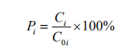
式中：
Pi—第i个污染物的最大地面浓度占标率，%；
Ci—采用估算模式计算出的第i个污染物的最大地面浓度，mg/m³；
C0i—第i个污染物的环境空气质量标准，mg/m³。
C0i一般选用GB3095中1小时平均取样时间的二级标准的浓度限值；对于没有小时浓度限值的污染物，可取日平均浓度限值的三倍值；对该标准中未包含的污染物，可参照《环境影响评价技术导则 大气环境》（HJ2.2-2018）表D.1其他污染物空气质量浓度参考限值。环境空气评价工作等级判别见表1.5-1。

表1.5-1 环境空气评价等级划分表
评价工作等级 | 评价工作分级判据
一级 | Pmax≥10%
二级 | 1%≤Pmax<10%
三级 | Pmax<1%
2、大气污染源排放参数
根据项目总平面布置的特点，A、B、C地块分别作为一个面源，1#、2#储液池位于异位发酵床车间内，本次环评将储液池和异位发酵床作为同一面源进行预测分析；中转池与猪舍距离较近，每栋猪舍与对应中转池作为同一面源进行预测分析。
项目污染源排放参数见表1.5-2。

表1.5-2 项目主要废气污染源参数一览表（面源）
污染源名称 | 面源中心坐标（m） |  | 面源海拔高度（m） | 面源长度（m） | 面源宽度（m） | 面源有效排放高度（m） | 与正北方向夹角（°） | 污染物排放速率（kg/h）
污染源名称 | X | Y |  |  |  |  |  | NH₃ | H₂S
1#~4#猪舍、  1~3#中转池 | -20 | 20 | 114.0 | 62.5 | 40.9 | 4.5 | 15 | 0.0659 | 0.0038
5#~6#猪舍、  4#~5#中转池 | 140 | -50 | 114.0 | 47.8 | 39.3 | 4.5 | 30 | 0.037 | 0.0014
7#~9#猪舍、  6#~8#中转池 | -150 | 15 | 119.0 | 59.3 | 36.9 | 4.5 | 10 | 0.0409 | 0.0026
异位发酵床、1#储液池、2#储液池 | 60 | 60 | 114.0 | 39.5 | 10.1 | 6.0 | 60 | 0.1096 | 0.0056
3、估算模式参数
估算模式所用参数见表1.5-3。

表1.5-3 估算模型参数表
参数 |  |  | 取值
城市/农村选项 | 城市/农村 |  | 城市 农村
城市/农村选项 | 人口数（城市选项时） |  | /
最高环境温度/℃ |  |  | 39.1
最低环境温度/℃ |  |  | 3.8
土地利用类型 |  |  | 农作物
区域湿度条件 |  |  | 潮湿气候
是否考虑地形 |  | 考虑地形 | 是 否
 |  | 地形数据分辨率/m | 90
是否考虑岸线熏烟 |  | 考虑岸线熏烟 | 是 否
 |  | 岸线距离/km | /
 |  | 岸线方向 | /
4、评价工作等级确定
本项目所有污染源正常排放的污染物的Pmax和D_{10%}预测结果见表1.5-4。

表1.5-4 Pmax和D10%预测和计算结果一览表
污染源名称 | 评价因子 | 评价标准（μg/m³） | Cmax  （μg/m³） | Pmax  （%） | D_{10%}  （m）
1#~4#猪舍、  1~3#中转池 | NH₃ | 200 | 154.5700 | 77.2800 | 600.0
1#~4#猪舍、  1~3#中转池 | H₂S | 10 | 7.8977 | 78.9800 | 600.0
5#~6#猪舍、  4#~5#中转池 | NH₃ | 200 | 59.0470 | 29.5200 | 375.0
5#~6#猪舍、  4#~5#中转池 | H₂S | 10 | 3.7536 | 37.5400 | 475.0
7#~9#猪舍、  6#~8#中转池 | NH₃ | 200 | 90.0400 | 45.0200 | 625.0
7#~9#猪舍、  6#~8#中转池 | H₂S | 10 | 5.1920 | 51.9200 | 700.0
异位发酵床、1#储液池、2#储液池 | NH₃ | 200 | 54.9410 | 27.4700 | 325.0
异位发酵床、1#储液池、2#储液池 | H₂S | 10 | 2.0788 | 20.7900 | 225.0
根据筛选计算结果可知，项目各污染源排放的污染物中，最大落地浓度占标率为78.9800%，Pmax＞10%。根据《环境影响评价技术导则 大气环境》（HJ2.2-2018），大气环境影响评价工作等级划定为一级。
5、评价范围
项目大气环境评价等级为一级评价，D10%为550m<2500m，根据《环境影响评价技术导则 大气环境》（HJ2.2-2018），当D10%小于2500m时，评价范围为以项目厂址为中心，边长为5km的矩形区域。

1.5.2地表水环境
项目清粪工艺采用干清粪方式，养殖废水和生活污水经异位发酵床处理后作为有机肥基料外售，实现废水“零排放”。根据《环境影响评价技术导则 地表水环境》（HJ2.3-2018）的规定，建设项目地表水环境影响评价等级按照影响类型、排放方式、排放量或影响情况、受纳水体环境质量现状、水环境保护目标等综合确定。本项目无废水外排至外环境，评价等级参照间接排放，定为三级B。

1.5-5 水污染影响型建设项目评价等级判定
评价等级 | 判定依据
评价等级 | 排放方式 | 废水排放量Q/（m³/d）；  水污染物当量数W/（无量纲）
一级 | 直接排放 | Q≥20000或W≥600000
二级 | 直接排放 | 其他
三级A | 直接排放 | Q<200，且W<6000
三级B | 间接排放 | —
注 1：水污染物当量数等于该污染物的年排放量除以该污染物的污染当量值（见附录 A），计算排
放污染物的污染物当量数，应区分第一类水污染物和其他类水污染物，统计第一类污染物当量数总
和，然后与其他类污染物按照污染物当量数从大到小排序，取最大当量数作为建设项目评价等级确
定的依据。
注 2：废水排放量按行业排放标准中规定的废水种类统计，没有相关行业排放标准要求的通过工程
分析合理确定，应统计含热量大的冷却水的排放量，可不统计间接冷却水、循环水以及其他含污染
物极少的清净下水的排放量。
注 3：场区存在堆积物（露天堆放的原料、燃料、废渣等以及垃圾堆放场）、降尘污染的，应将初
期雨污水纳入废水排放量，相应的主要污染物纳入水污染当量计算。
注 4：建设项目直接排放第一类污染物的，其评价等级为一级；建设项目直接排放的污染物为受纳
水体超标因子的，评价等级不低于二级。
注 5：直接排放受纳水体影响范围涉及饮用水水源保护区、饮用水取水口、重点保护与珍稀水生生
物的栖息地、重要水生生物的自然产卵场等保护目标时，评价等级不低于二级。
注 6：建设项目向河流、湖库排放温排水引起受纳水体水温变化超过水环境质量标准要求，且评价
范围有水温敏感目标时，评价等级为一级。
注 7：建设项目利用海水作为调节温度介质，排水量≥500万m³/d，评价等级为一级；排水量＜500
万m³/d，评价等级为二级。
注 8：仅涉及清净下水排放的，如其排放水质满足受纳水体水环境质量标准要求的，评价等级为三
级A。
注 9：依托现有排放口，且对外环境未新增排放污染物的直接排放建设项目，评价等级参照间接排
放，定为三级B。
注 10：建设项目生产工艺中有废水产生，但作为回水利用，不排放到外环境的，按三级B评价。

1.5.3地下水环境
1、行业分类
根据《环境影响评价技术导则 地下水环境》（HJ 610-2016）附录A地下水环境影响评价行业分类表，本项目属于“14、畜禽养殖场、养殖小区——年出栏生猪18900头（其他畜禽种类折合猪的养殖规模）及以上”，属于Ⅲ类项目。
2、地下水环境敏感程度
项目地下水环境敏感程度按表1.5-6。

表1.5-6 地下水环境敏感特征划分表
敏感程度 | 地下水环境敏感性
敏感 | 集中式饮用水水源（包括已建成的在用、备用、应急水源，在建和规划的饮用水水源）准保护区、除集中式饮用水水源以外的国家或地方政府设定的与地下水环境相关的其它保护区，如热水、矿泉水、温泉等特殊地下水资源保护区
较敏感 | 集中式饮用水水源（包括已建成的在用、备用、应急水源，在建和规划的饮用水水源）准保护区以外的补给径流区；未划定准保护区的集中式饮用水水源，其保护区以外的补给径流区；分散式饮用水水源地；特殊地下水资源（如矿泉水、温泉等）保护区以外的分布区等其他未列入上述敏感分级的环境敏感区ª
不敏感 | 上述地区之外的其它地区
注：a “环境敏感区”是指《建设项目环境影响评价分类管理名录》中所界定的涉及地下水的环境敏感区。
本项目占地范围不涉及集中式饮用水水源（包括已建成的在用、备用、应急水源，在建和规划的饮用水水源）准保护区，也不涉及除集中式饮用水水源以外的国家或地方政府设定的与地下水环境相关的其它保护区，如热水、矿泉水、温泉等特殊地下水资源保护区。项目评价范围内存在民井，属于分散式饮用水水源地，由此判定项目地下水敏感性为“较敏感”。
3、评价工作等级确定
建设项目地下水环境影响评价工作等级划分见表1.5-7。

表1.5-7 评价工作等级分级
项目类别  环境敏感程度 | Ⅰ | Ⅱ | Ⅲ
敏感 | 一 | 一 | 二
较敏感 | 一 | 二 | 三
不敏感 | 二 | 三 | 三
对照表1.5-7，项目地下水环境影响评价工作为三级。
4、评价范围
在现场水文地质条件调查的基础之上，根据区域水文地质条件、项目区域地形分水
岭、地层界线、河流、地下水流向等确定地下水环境的调查评价范围，本项目地下水环境评价工作等级为三级。根据《环境影响评价技术导则地下水环境》（HJ610—2016），当建设项目所在地水文地质条件相对简单，且所掌握的资料能够满足公式计算法的要求时，应采用公式计算法确定；当不满足公式计算法的要求时，可采用查表法确定。当计算或查表范围超出所处水文地质单元边界时，应以所处水文地质单元边界为宜。

表1.5-8 地下水环境现状调查评价范围参照
评价等级 | 调查评价面积（km²） | 备注
一级 | ≥20 | 应包括重要的地下水环境保护目标，必要时适当扩大范围
二级 | 6～20 | 应包括重要的地下水环境保护目标，必要时适当扩大范围
三级 | ≤6 | 应包括重要的地下水环境保护目标，必要时适当扩大范围
根据项目水文调查报告，项目所在区域北面和西面的山脊为地下水次级分水岭，场区地下水流向总体上由西向东径流排泄于下游的红罗河，构成相对完整的次级水文地质单元(红赖次级水文地质单元)，地下水评价范围综合确定为：根据项目场区次级水文地质单元(红赖次级水文地质单元)界线及地下水流方向，北至项目红线外以北1200m、南至红赖村、西至分水岭、东至断层，调查评价范围约6.0km²。

1.5.4声环境
根据《环境影响评价技术导则-声环境》（HJ2.4-2021）中评价工作等级划分基本原则的规定：建设项目所处的声环境功能区为GB3096规定的1类、2类地区，或建设项目建设前后评价范围内声环境保护目标噪声级增量达3dB（A）~5dB（A），或受噪声影响人口数量增加较多时，按二级评价。本项目所在功能区属于（GB3096-2008）规定的2类地区，项目评价范围内敏感目标噪声级增高量小于3dB（A），项目周边200m范围内无居民点，项目建设后受影响人口数量变化不大。在确定评价等级时，如果建设项目符合两个等级的划分原则，按较高等级评价。
因此，本项目声环境影响评价工作等级确定为二级。
评价范围：厂界外200m的区域。

1.5.5土壤环境
1、行业分类
根据《环境影响评价技术导则 土壤环境（试行）》（HJ964-2018）附录A土壤环境影响评价项目类别，本项目属于“农林牧渔业”中的“年出栏生猪18900头及以上的畜禽养殖场或养殖小区”，土壤环境影响评价项目类别为Ⅲ类。
2、占地规模
本项目主要为生猪的养殖，属于污染影响型。根据《环境影响评价技术导则 土壤环境（试行）》（HJ964-2018），建设项目土壤环境影响评价工作等级的划分，应根据建设项目行业分类、占地规模（大型≥50hm²；中型5～50hm²；小型≤5hm²）和土壤环境敏感程度分级进行判定，项目总占地面积为57152.95m²（合约5.71hm²），占地规模属于中型（5hm²~50hm²）。
3、土壤环境敏感程度
土壤环境敏感程度按表1.5-9。

表1.5-9 污染影响型敏感程度分级表
敏感程度 | 判别依据
敏感 | 建设项目周边存在耕地、园地、牧草地、饮用水水源地或居民区、学校、医院、疗养院、养老院等土壤环境敏感目标的
较敏感 | 建设项目周边存在其他土壤环境敏感目标的
不敏感 | 其他情况
项目周边存在耕地，项目周边土壤环境敏感程度为“敏感”。
4、评价工作等级确定

表1.5-10 污染影响型评价工作等级划分表
占地规模  敏感程度 | Ⅰ类 |  |  | Ⅱ类 |  |  | Ⅲ类
占地规模  敏感程度 | 大 | 中 | 小 | 大 | 中 | 小 | 大 | 中 | 小
敏感 | 一级 | 一级 | 一级 | 二级 | 二级 | 三级 | 三级 | 三级 | 三级
较敏感 | 一级 | 一级 | 二级 | 二级 | 二级 | 三级 | 三级 | 三级 | -
不敏感 | 一级 | 二级 | 二级 | 二级 | 三级 | 三级 | 三级 | - | -
根据表1.5-10，本次环评土壤环境影响评价为三级。
评价范围：项目建设场地占地范围及场地占地范围外周边50m范围。

1.5.6生态环境
根据《环境影响评价技术导则生态环境》（HJ19-2022），项目生态环境评价工作等级见表1.5-11。
表1.5-11 评价工作等级判定依据
序号 | 评价依据 | 判定情况 | 等级判定
1 | 涉及国家公园、自然保护区、世界自然遗产、重要生境时，评价等级为一级 | 不涉及 | 三级
2 | 涉及自然公园时，评价等级为二级 | 不涉及 | 三级
3 | 涉及生态保护红线时，评价等不等于二级 | 不涉及 | 三级
4 | 根据HJ2.3判定属于水文要素影响型且地表水评价等级不低于二级的建设项目，生态环境评价等级不低于二级 | 不涉及 | 三级
5 | 根据HJ610、HJ964判断地下水水位或土壤影响范围内分布有天然林、公益林、湿地等生态保护目标的建设项目，生态影响评价不低于二级 | 不涉及 | 三级
6 | 当工程占地规模大于20km²时（包括永久和临时占用陆域和水域），评价等级不低于二级；改扩建项目的占地范围以新增占地（包括陆域和水域）确定 | 项目占地规模约为0.057km²，小于20km² | 三级
7 | 除以上6以外的情况，评价等级为三级 | / | 三级
当评价等级判定同时符合上述多种情况时，应采用其中最高的评价等级 |  |  | 三级
项目属于污染影响类建设项目，评价范围应涵盖直接占用区域及污染物排放产生的间接生态影响区域，由此确定项目的评价范围为项目占地范围及项目厂界向外延伸500m的范围。

1.5.7环境风险
1、评价依据
（1）环境风险潜势初判
评价根据建设项目涉及的物质和工艺系统的危险性及其所在地的环境敏感程度，结合事故情形下环境影响途径，对建设项目潜在环境危害程度进行概化分析，确定环境风险潜势。
P分级的确定：
计算所涉及的每种危险物质在厂界内的最大存在总量与其在导则附录B中对应临界量的比值Q。在不同场区的同一种物质，按其在厂界内的最大存在总量计算。
当不涉及一种危险物质时，计算该物质的总量与其临界量比值，即为：Q；当存在多种危险物质时，则按式（C.1）计算物质总量与其临界量比值（Q）：
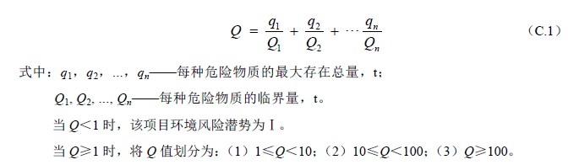
项目涉及的风险物质主要为过氧乙酸和备用发电机使用的柴油。
根据业主提供资料，本项目过氧乙酸最大贮存量为1.50t，柴油最大暂存量为2t。本项目风险物质贮存情况见表1.5-12，Q计算结果见表1.5-13。

表1.5-12 项目环境风险潜势划分表
序号 | 危险物质名称 | 最大储存量（t） | 形态 | 储存方式 | 贮存位置
1 | 过氧乙酸 | 1.50 | 液态 | 塑料瓶 | 物质间
2 | 柴油 | 2 | 液态 | 柴油钢质储罐 | 配电间
表1.5-13 环境风险物质与临界量比值（Q）分析
序号 | 危险物质名称 | CAS号 | 最大总储存量qn/t | 临界量Qn/t | 风险物质与临界量比值Q
1 | 过氧乙酸 | 79-21-0 | 1.50 | 5 | 0.30
2 | 柴油 | 68334-30-5 | 2 | 2500 | 0.00080
合计 |  |  |  |  | 0.30
（2）评价工作等级判定
依据《建设项目环境风险评价技术导则》（HJ 169-2018）中关于风险评价等级的判定依据，确定本次风险评价的评价等级为简单分析。评价工作等级划分见表1.5-14。
表1.5-14 评价工作等级划分
环境风险潜势 | Ⅳ、Ⅳ+ | Ⅲ | Ⅱ | Ⅰ
评价工作等级 | 一 | 二 | 三 | 简单分析ª
ª 是相对于详细评价工作内容而言，在描述危险物质、环境影响途径、环境危害后果、风险防范措施等方面给出定性说明。见附录A。
根据HJ 169-2018，当Q＜1时，该项目环境风险潜势为Ⅰ，直接进行简单分析，无需进行环境敏感程度分级判定。项目Q=0.30＜1，因此，项目环境风险评价等级为简单分析。
3、评价范围
本次环境风险评价等级为简单分析，仅对危险物质、环境影响途径、环境危害后果、 风险防范措施等方面给出定性说明。

1.5.8环境评价等级及范围汇总
综上所述，项目各项评价工作等级见表1.5-15。

表1.5-15 评价工作等级表
评价内容 | 评价等级 | 评价范围
大气环境 | 一级 | 以项目地厂址为中心，边长为5km矩形区域
地表水环境 | 三级B | 项目无外排废水，不设置地表水环境评价范围
地下水环境 | 三级 | 北至项目红线外以北1200m；南至红赖村；西至分水岭；东至红罗河为界所形成的区域，共约6.5km²。
声环境 | 二级 | 厂界外200m的区域
生态环境 | 三级 | 项目占地范围及项目厂界向外延伸500m的范围
土壤 | 三级 | 项目建设场地及场地占地范围外周边50m范围
环境风险 | 简单分析 | /

1.6环境保护目标
根据现场勘察，项目评价范围内为无名胜古迹、风景区及其他生态脆弱保护区等重要环境敏感点，不占用基本农田。项目周边环境敏感点布如下表1.6-1和表1.6-2。

表1.6-1 项目环境保护目标（地表水、地下水、声环境、土壤环境）
环境要素 | 环境保护目标 | 相对方位 | 距离（m） | 使用功能 | 保护级别
地表水环境 | 红罗河 | 东南面 | 1000 | 农业灌溉用水 | 《地表水环境质量标准》（GB3838-2002）Ⅲ类标准
地下水环境 | D1大半民井（S6） | 西北面 | 1380 | 生活用水、清洗用水 | 《地下水质量标准》（GB/T14848-2017）中的Ⅲ类标准
地下水环境 | D2场区内水井1（S2） | 东南面 | / | 本项目畜牧用水 | 《地下水质量标准》（GB/T14848-2017）中的Ⅲ类标准
地下水环境 | D3龙团屯民井(S5) | 东南面 | 820 | 生活用水、清洗用水 | 《地下水质量标准》（GB/T14848-2017）中的Ⅲ类标准
地下水环境 | D4场区内水井2 | 东北面 | / | 本项目畜牧用水 | 《地下水质量标准》（GB/T14848-2017）中的Ⅲ类标准
地下水环境 | D5上甘屯民井（S3） | 西南面 | 1300 | 生活用水、清洗用水 | 《地下水质量标准》（GB/T14848-2017）中的Ⅲ类标准
地下水环境 | D6红赖村民井(S4) | 东南面 | 1290 | 生活用水、清洗用水 | 《地下水质量标准》（GB/T14848-2017）中的Ⅲ类标准
地下水环境 | 龙团村分散水井1 | 东南面 | 700 | 生活用水、清洗用水 | 《地下水质量标准》（GB/T14848-2017）中的Ⅲ类标准
地下水环境 | 龙团村分散水井2 | 东南面 | 800 | 生活用水、清洗用水 | 《地下水质量标准》（GB/T14848-2017）中的Ⅲ类标准
地下水环境 | 龙团村分散水井3 | 东南面 | 860 | 生活用水、清洗用水 | 《地下水质量标准》（GB/T14848-2017）中的Ⅲ类标准
地下水环境 | 龙团村分散水井4 | 东南面 | 920 | 生活用水、清洗用水 | 《地下水质量标准》（GB/T14848-2017）中的Ⅲ类标准
地下水环境 | 龙团村分散水井5 | 东南面 | 950 | 生活用水、清洗用水 | 《地下水质量标准》（GB/T14848-2017）中的Ⅲ类标准
地下水环境 | 龙团村分散水井6 | 东南面 | 920 | 生活用水、清洗用水 | 《地下水质量标准》（GB/T14848-2017）中的Ⅲ类标准
地下水环境 | 龙团村分散水井7 | 东南面 | 930 | 生活用水、清洗用水 | 《地下水质量标准》（GB/T14848-2017）中的Ⅲ类标准
地下水环境 | 龙团村分散水井8 | 东南面 | 900 | 生活用水、清洗用水 | 《地下水质量标准》（GB/T14848-2017）中的Ⅲ类标准
地下水环境 | 龙团村分散水井9 | 东南面 | 880 | 生活用水、清洗用水 | 《地下水质量标准》（GB/T14848-2017）中的Ⅲ类标准
土壤环境 | 周边坡地 | / |  | 人工经济桉树林、甘蔗地、果园 | 《土壤环境质量农用地土壤污染风险管控标准》（GB15618-2018）  风险筛选值
土壤环境 | 项目消纳区 | / |  | 人工经济桉树林、甘蔗地、果园 | 《土壤环境质量农用地土壤污染风险管控标准》（GB15618-2018）  风险筛选值
声环境 | / | / | / | / | 《声环境质量标准》（GB3096-2008）2类
生态环境 | 评价范围内（含项目消纳区）无重要物种、生态敏感区以及其他需要保护的物种、种群、生物菌落及生态空间等
表1.6-2 项目环境保护目标（大气环境）
环境要素 | 敏感目标 | 坐标 |  | 保护  对象 | 保护  内容 | 规模（人） | 环境功能区划 | 相对  方位 | 相对  距离（m）
环境要素 | 敏感目标 | 经度 | 纬度
大气环境 | 龙团村 | 109.590217° | 24.148317° | 居住区 | 人群 | 400 | 二类区 | 东南面 | 695
大气环境 | 红赖村 | 109.586629° | 24.144085° | 居住区 | 人群 | 600 | 二类区 | 东南面 | 915
大气环境 | 六才新村 | 109.593382° | 24.145410° | 居住区 | 人群 | 200 | 二类区 | 东南面 | 1125
大气环境 | 木伐屯 | 109.592170° | 24.140678° | 居住区 | 人群 | 100 | 二类区 | 东南面 | 1480
大气环境 | 六才屯 | 109.593822° | 24.139294° | 居住区 | 人群 | 150 | 二类区 | 东南面 | 1690
大气环境 | 红赖屯 | 109.594981° | 24.137385° | 居住区 | 人群 | 400 | 二类区 | 东南面 | 1850
大气环境 | 上甘屯 | 109.572064° | 24.145485° | 居住区 | 人群 | 400 | 二类区 | 西南面 | 1180
大气环境 | 琴照 | 109.568754° | 24.138806° | 居住区 | 人群 | 350 | 二类区 | 西南面 | 1960
大气环境 | 大半 | 109.569259° | 24.158225° | 居住区 | 人群 | 260 | 二类区 | 西北面 | 1230
大气环境 | 大为新村 | 109.561201° | 24.160730° | 居住区 | 人群 | 100 | 二类区 | 西北面 | 2100
大气环境 | 歪江屯 | 109.560719° | 24.160999° | 居住区 | 人群 | 100 | 二类区 | 西北面 | 2160
大气环境 | 大段新村 | 109.559895° | 24.174302° | 居住区 | 人群 | 400 | 二类区 | 西北面 | 3105
大气环境 | 下良屯 | 109.568033° | 24.176312° | 居住区 | 人群 | 20 | 二类区 | 西北面 | 2815
大气环境 | 六么 | 109.574331° | 24.172685° | 居住区 | 人群 | 100 | 二类区 | 东北面 | 2400
大气环境 | 下兰屯 | 109.584759° | 24.174230° | 居住区 | 人群 | 150 | 二类区 | 北面 | 2240
大气环境 | 吊农 | 109.587978° | 24.174166° | 居住区 | 人群 | 80 | 二类区 | 东北面 | 2270

2建设项目工程分析

2.1 建设项目概况

2.1.1 项目基本情况
项目名称：广西红雍生物科技有限公司生猪养殖建设项目
建设单位：广西红雍生物科技有限公司
建设地点：广西壮族自治区柳州市鱼峰区里雍镇红赖村木代屯，场址中心地理坐标为东经109°34′59.148"，北纬24°9′11.235"
建设性质：新建
占地面积：57152.95m²（85.729亩），猪舍总面积22762m²
项目投资：10920万元，其中环保投资878万元，占总投资额的8.04%
建设规模：年出栏生猪37800头（即年存栏18900头）
建设内容：本项目A地块建设4栋育肥猪舍，B地块建设2栋育肥猪舍，C地块3栋育肥猪舍，共9栋育肥猪舍，猪舍总建筑面积约22762m²，并配套相应的环保设施。项目建成后年存栏量18900头育肥猪，每年出栏2批次。
工作制度和劳动定员：本项目劳动定员共10人，分两组轮换封闭驻场，场区执行生猪全进全出防疫规定：生猪进栏后驻场人员封闭隔离，批次出栏消毒后两组人员交替轮休。
生猪单批饲养周期160d，全年2批，工作天数320d，每天24h。
施工计划：项目已于2026年4月23日建成1#~4#育肥猪舍、储液池、中转池、应急池、异位发酵车间已开工建设完成，B、C地块未开工建设，未建工程预计于2027年8月结束，施工期共12个月。
用地情况说明：本项目总用地共计85.729亩，其中40.654亩租赁广西望德生物科技有限公司的设施农用地，19.814亩租赁张满秀养殖场的设施农用地，剩余25.261亩为建设单位租赁柳州市鱼峰区里雍镇红赖村股份经济合作联合社的用地，均已取得设施农用地的批复。

2.1.2 工程组成
本项目占地面积57152.95m²（85.729亩），建设育肥猪舍9栋（均为一层），猪舍总建筑面积22762m²，并配套相应的环保设施。项目建设完成后，年出栏生猪37800头。项目工程组成一览表见表2.1-1。

表2.1-1 项目工程组成一览表
类别 | 建筑物名称 | 建设内容及规模 | 备注
主体工程 | 1#育肥猪舍 | 1层，猪舍面积为2592m²，长72m，宽36m，高4.5m，钢架+砖混结构。 | A地块，已建。
主体工程 | 2#育肥猪舍 | 1层，猪舍面积为2592m²，长72m，宽36m，高4.5m，钢架+砖混结构。 | A地块，已建。
主体工程 | 3#育肥猪舍 | 1层，猪舍面积为2592m²，长72m，宽36m，高4.5m，钢架+砖混结构。 | A地块，已建。
主体工程 | 4#育肥猪舍 | 1层，猪舍面积为2592m²，长72m，宽36m，高4.5m，钢架+砖混结构。 | A地块，已建。
主体工程 | 5#育肥猪舍 | 1层，猪舍面积为3754m²，不规则矩形，高4.5m，钢架+砖混结构。 | B地块，未建。
主体工程 | 6#育肥猪舍 | 1层，猪舍面积为2160m²，长60m，宽36m，高4.5m，钢架+砖混结构。 | B地块，未建。
主体工程 | 7#育肥猪舍 | 1层，猪舍面积为2160m²，长60m，宽36m，高4.5m，钢架+砖混结构。 | C地块，未建。
主体工程 | 8#育肥猪舍 | 1层，猪舍面积为2160m²，长60m，宽36m，高4.5m，钢架+砖混结构。 | C地块，未建。
主体工程 | 9#育肥猪舍 | 1层，猪舍面积为2160m²，长60m，宽36m，高4.5m，钢架+砖混结构。 | C地块，未建。
主体工程 | 异位发酵床 | 本项目设异位发酵车间1座（长100m，宽58m），发酵床总容积为6750m³（长90m，宽50m，深1.5m），共设三条发酵床（槽），日常使用2个床，2用1备。屋脊高度6m，屋檐高度5m，垫料厚度约1.5m，配套喷雾除臭装置。轻钢结构，屋顶铺设透明采光瓦。四周采用透明升降帐幕封闭，地面设宽度≥0.8m的硬化带，渗滤液收集至两侧储液池。 | 位于A地块，已建成
辅助工程 | 饲料输送系统 | 猪舍共配置9个料塔，均为20t，用于贮存成品饲料。 | 1~4#猪舍料塔已建。
辅助工程 | 生活区 | 3间，A、B、C地块各1间，占地面积约分别50m²，砖混结构，包含宿舍、厨房、餐厅、厕所等。 | A地块已建。已建，其余未建。
辅助工程 | 物资间 | 3间，砖混结构，A、B、C地块各1间，占地面积均为10m²，用于存放防疫用品、消毒剂和生物除臭剂等，防疫用品、消毒剂和生物除臭剂分类、分区存放。 | A地块已建，其余未建。
辅助工程 | 配电间 | 1间，砖混结构，占地面积8m²。 | A地块已建，其余未建。
辅助工程 | 人员消毒间 | 3间，A、B、C地块各1间，占地面积均约6m²，砖混结构，用于饲养人员日常消毒。 | A地块已建，其余未建。
辅助工程 | 物资消毒间 | 3间，A、B、C地块各1间，占地面积均约6m²，砖混结构，用于物资消毒。 | A地块已建，其余未建。
辅助工程 | 异位发酵床腐熟料暂存设施 | 异位发酵车间设置三条发酵床（槽），2用1备，异位发酵床腐熟料一年产生一次，产生时成堆的腐熟料表面全覆盖防水薄膜密封压实暂存于备用发酵床内，隔绝外部湿气与空气，抑制霉菌滋生和二次发酵，联系委托的有机肥厂及时清运。 | 已建
辅助工程 | 绿化 | 项目绿化面积为9000m²。 | A地块绿化已建。
辅助工程 | 环保监管预留通道 | 环保监管通道需沿污道侧独立设置，不得与饲料运输、人员通行的净道交叉混用。通道需串联粪污处理区、环保设施间、粪肥暂存点等核心环保监管点位，实现全流程无遮挡通行核验。主通行通道净宽≥1.2m，满足执法人员携带检测设备、采样工具顺畅通行。通道全程地面做硬化防渗处理，坡度设置为1%~2%，配套导流沟收集冲洗废水，避免污水漫流渗漏。 | 未建
公用工程 | 供水 | 抽取场址的D2、D4水井的地下水自用。 | 已建。
公用工程 | 供电 | 由里雍镇电网供电。场区内设2台备用柴油发电机，功率均为200kW/h。 | 已建。
公用工程 | 水帘降温系统 | 采用水帘降温，使用风机加强猪舍通风换气。 | 1#~4#猪舍已建。
公用工程 | 排水 | ①污水系统  采用雨污分流。项目猪只尿液、猪粪含水、猪舍冲洗废水、水帘除臭废水专用管道进入中转池（粪池）收集后泵送至储液池，搅拌均质后再泵送至异位发酵床发酵；异位发酵床渗滤液通过导流渠收集后回用于发酵环节；水帘降温循环水循环利用不排放，消毒废水全部蒸发损耗。  项目猪舍采用漏缝地板养殖，粪尿通过漏缝板落到下层，粪污中尿液通过重力流入中转池，猪粪通过刮粪机清理至中转池；生活污水经过化粪池处理后泵至储液池后送至异位发酵床发酵处理；猪舍冲洗水、猪只饮水外排水、除臭水帘废水泵至储液池后送至异位发酵床发酵处理；初期雨水经初期雨水收集池收集沉淀后用于场区绿化。  ②雨水系统  建筑屋面雨水依靠重力沿屋面雨水斗和雨水管汇流至场外排放，雨水管道主要采用UPVC塑料水管；建筑四周及道路等区域雨水沿地势就近排入雨水沟（雨水沟采用水泥砂浆砌筑）依靠水泵泵入汇入场区的初期雨水收集池，初期雨水收集沉淀后抽用于场区绿化。  项目场地周界设置梯形结构的截洪沟，上底宽2.5m、下底宽1.5m、高1.5m。 | A地块已建。
环保工程 | 废气处理 | （1）育肥猪舍产生的恶臭：合理设计及管理养殖区、全价饲料喂养、加强通风、干清粪、定期喷洒除臭剂、加装除臭墙等措施降臭。 | A地块已建。
环保工程 | 废气处理 | （2）异位发酵床产生的恶臭：喷洒生物除臭剂。 | A地块已建。
环保工程 | 废气处理 | （3）中转池恶臭：加盖，定期喷洒生物除臭剂 | A地块已建。
环保工程 | 废气处理 | （4）储液池恶臭：位于只留进出口的半封闭车间，车间内外定期喷洒生物除臭剂。 | A地块已建。
环保工程 | 废气处理 | （6）食堂油烟：使用油烟机净化后经专用管道引至屋顶排放。 | A地块已建。
环保工程 | 废水处理 | （1）雨水：初期雨水经初期雨水沉淀池处理后用用于场区洒水降尘、绿化浇灌；后期雨水随着地势进入项目东南面约1000m的红罗河。A、B、C地块的初期雨水沉淀池3座，容积分别为200m³、100m³、100m³。 | A地块设施已建。
环保工程 | 废水处理 | （2）废（污）水：生活污水经三级化粪池处理后与养殖废水一起进入异位发酵床处理，实现废水“零排放”，养殖废水包括猪只尿液、猪粪含水、猪只饮水外排水和猪舍冲洗废水。本项目异位发酵床1座，有效容积为6750m³（长90m，宽50m，深1.5m）。 | A地块设施已建。
环保工程 | 废水处理 | （3）中转池：3#、4#猪舍公用一个中转池，其余每个猪舍设置一座中转池，养殖废水直接由每个中转池抽至储液池处理。  ①1#中转池：收集1#猪舍粪污，尺寸为直径5m×3.8m圆柱形，容积约为74.61m³。  ②2#中转池：收集2#猪舍粪污，尺寸为直径5m×3.8m圆柱形，容积约为74.61m³。  ③3#中转池：收集3#~4#猪舍粪污，尺寸为6m×6m×3.8m正方形，容积约为136.8m³。  ④4#中转池：收集5#猪舍粪污，尺寸为8m×4m×3m，容积为80m³。  ⑤5#中转池：收集6#猪舍粪污，尺寸为8m×4m×3m，容积为96m³。  ⑥6#中转池：收集7#猪舍粪污，尺寸为8m×4m×3m，容积为96m³。  ⑦7#中转池：收集8#猪舍粪污，容积为100m³（不规则矩形，深1m）。  ⑧8#中转池：收集9#猪舍粪污，尺寸为8m×4m×2.5m，容积为80m³。 | A地块设施已建。
环保工程 | 废水处理 | （4）储液池：设置2个储液池，位于异位发酵床旁，每个长为78m，宽2m，池体深为2.5m，池子总有效容积为780m³； | A地块设施已建。
环保工程 | 废水处理 | （5）事故应急池：①1座，设计容积为1350m³；②8个事故应急罐总容积为800m³。  事故废水通过水泵泵入。 | A地块设施已建。
环保工程 | 噪声治理 | 生猪喂足水和饲料，避免生猪由于饥渴发出叫声；风机及泵类等设备采取厂房墙体结构隔声、基础减振、合理布局、距离衰减等。 | 1#~4#新建。
环保工程 | 固废处理 | （1）猪粪、饲料残渣：猪粪、饲料残渣等经异位发酵床处理后外售给有机肥生产厂家综合利用。发酵床车间尺寸为90m×50m×6m，四周采用透明升降帐幕封闭，顶棚为轻钢太阳棚。异位发酵床1座，有效容积为6750m³（长90m，宽50m，深1.5m）。 | 已建。
环保工程 | 固废处理 | （2）动物防疫废物采用加盖容器盛装后暂存与室内的动物防疫废物暂存间，定期委托有资质单位处置。动物防疫废物暂存间1间，占地面积约2m²。 | 已建。
环保工程 | 固废处理 | （3）病死猪拟委托柳州市鹿寨县日升畜禽处理有限公司集中处理，不在场内进行无害化处理。冷库1个，占地面积约15m²，用于暂存病死猪，冷库拟采用R404制冷剂。 | 已建。
环保工程 | 固废处理 | （4）生活垃圾采用垃圾桶收集，定期送所在村委垃圾收集点由专人处理。 | 已建。
环保工程 | 地下水防渗 | （1）育肥猪舍：地面采用防渗水泥硬化，确保等效黏土防渗层Mb≥1.5m，K≤1×10⁻⁷cm/s；  （2）中转池：均为埋地式全封闭结构，池体采用抗渗混凝土砌成，内表面采用防渗水泥硬化，确保等效黏土防渗层Mb≥6.0m，K≤1×10⁻⁷cm/s；  （3）储液池：池体采用钢筋混凝土砌成，并采用防渗水泥硬化，确保等效黏土防渗层Mb≥6.0m，K≤1×10⁻⁷cm/s；  （4）异位发酵车间：地面采用抗渗钢筋混凝土铺设，并采用防渗水泥硬化，确保等效黏土防渗层Mb≥6.0m，K≤1×10⁻⁷cm/s；  （5）事故应急池：池体铺设黑膜，确保等效黏土防渗层Mb≥6.0m，K≤1×10⁻⁷cm/s；  （6）动物防疫废物暂存间地面采用防渗水泥硬化，确保等效黏土防渗层 Mb≥1.5m，K≤1×10⁻⁷cm/s；  （7）初期雨水沉淀池：池体采用抗渗混凝土砌成，再采用防渗水泥硬化，确保等效黏土防渗层Mb≥1.5m，K≤1×10⁻⁷cm/s；  （9）生活区、冷库采用简单地面硬化，渗透系数K≤1×10⁻⁷cm/s。 | A地块已建。

2.1.3 项目养殖规模及养殖量和育肥猪舍的匹配性
1、养殖规模
项目养殖方式为引进的仔猪经饲养后，作为优质生猪外售，不进行繁殖。项目每个批次饲养天数为160天，1年出栏2批次。养殖规模见表2.1-2。

表2.1-2 项目养殖方案
猪舍 | 产品 | 面积（m²） | 常年存栏量（头） | 养殖周期（d） | 年出栏量（头） | 备注
1#猪舍 | 育肥猪 | 2592 | 2150 | 160 | 4300 | 外购仔猪进行育肥，年出栏2批
2#猪舍 | 育肥猪 | 2592 | 2150 | 160 | 4300 | 外购仔猪进行育肥，年出栏2批
3#猪舍 | 育肥猪 | 2592 | 2150 | 160 | 4300 | 外购仔猪进行育肥，年出栏2批
4#猪舍 | 育肥猪 | 2592 | 2150 | 160 | 4300 | 外购仔猪进行育肥，年出栏2批
5#猪舍 | 育肥猪 | 3754 | 2450 | 160 | 4900 | 外购仔猪进行育肥，年出栏2批
6#猪舍 | 育肥猪 | 2160 | 2450 | 160 | 4900 | 外购仔猪进行育肥，年出栏2批
7#猪舍 | 育肥猪 | 2160 | 1800 | 160 | 3600 | 外购仔猪进行育肥，年出栏2批
8#猪舍 | 育肥猪 | 2160 | 1800 | 160 | 3600 | 外购仔猪进行育肥，年出栏2批
9#猪舍 | 育肥猪 | 2160 | 1800 | 160 | 3600 | 外购仔猪进行育肥，年出栏2批
合计 | / | 22762 | 18900 | 160 | 37800 | 外购仔猪进行育肥，年出栏2批
根据《畜禽养殖场规模标准》（中华人民共和国农业农村部公告第927号）：年出栏猪五百头以上的养殖场为规模养殖场，因此，本项目属于规模养殖场；根据《畜禽养殖业污染物排放标准》（GB18596-2001）中对畜禽养殖场的规模分级，集约化畜禽养殖场，猪存栏数≥3000头为I级养殖场，500头<猪存栏数<3000头为Ⅱ级养殖场，本项目生猪存栏数18900头，属于I级养殖场。
2、养殖规模与育肥猪舍面积的匹配性
本项目猪舍总建筑面积为22762m²，根据《规模猪场建设》（GB/T17824.1-2022）：生长育肥猪的占地面积为0.5m²~1.0m²。根据业主提供资料，本项目每头猪占栏面积为1.2m²，经核算，本项目育肥猪舍可存栏生猪18968头，大于本项目存栏量（18900头），因此，本项目育肥猪舍可满足养猪需求，养殖规模与育肥猪舍面积相匹配。

2.1.4 项目生产设备

表2.1-3 项目主要设备类型及数量一览表
序号 | 设备名称 | 数量 | 单位 | 备注
1 | 饮水设备 | 359 | 台 | 节水设备
2 | 自动控温系统 | 3 | 套 | 自动化
3 | 喂料系统 | 3 | 套 | 自动化
4 | 料塔 | 9 | 个 | 均为20t
5 | 料槽 | 193 | 个 | /
6 | 刮粪机 | 18 | 台 | /
7 | 翻耙机 | 1 | 台
8 | 风机 | 109 | 台 | /
9 | 水帘 | 99 | m² | 容积为9000m³（长60m，宽30m，深5m）
10 | 水塔 | 2 | 个 | 均为20t
11 | 抽水泵 | 3 | 台 | 用于抽取自来水
12 | 抽污泵 | 3 | 台 | 用于抽取粪污
13 | 自动喷雾消毒器 | 6 | 台 | /
14 | 中转池 | 8 | 座 | 均为加盖封闭结构，整个池体底部、池壁、顶部均为钢筋混凝土浇筑而成，池体内部采用双层防渗涂料抹面，每个中转池顶部均预留抽污口和检修口，中转池内安装液位计，实时监控粪污存量，同时安装高水位自动报警装置、浮球液位控制系统，可实现自动抽排，防止粪污溢出。  ①1#中转池：收集1#猪舍粪污，尺寸为直径5m×3.8m圆柱形，容积约为74.61m³。  ②2#中转池：收集2#猪舍粪污，尺寸为直径5m×3.8m圆柱形，容积约为74.61m³。  ③3#中转池：收集3#~4#猪舍粪污，尺寸为6m×6m×3.8m正方形，容积约为136.8m³。  ④4#中转池：收集5#猪舍粪污，尺寸为8m×4m×3m，容积为80m³。  ⑤5#中转池：收集6#猪舍粪污，尺寸为8m×4m×3m，容积为96m³。  ⑥6#中转池：收集7#猪舍粪污，尺寸为8m×4m×3m，容积为96m³。  ⑦7#中转池：收集8#猪舍粪污，容积为100m³（不规则矩形，深1m）。  ⑧8#中转池：收集9#猪舍粪污，尺寸为8m×4m×2.5m，容积为80m³。
15 | 储液池 | 2 | 座 | 1#、2#储液池位于半封闭的异位发酵车间内，总容积为780m³（单个长78m，宽2m，深2m）。池内安装液位计、实时监控粪污存量，同时按照高水位自动报警装置，实现水位超限声光报警，防止粪污溢出。
16 | 异位发酵车间 | 1 | 座 | 发酵车间长100m，宽58m，发酵床容积为6750m³（长90m，宽50m，深1.5m）
17 | 备用柴油发电机 | 2 | 台 | 功率均为350kW/h
18 | 冷库 | 1 | 座 | 占地面积为15m²，采用R404制冷剂
19 | 初期雨水沉淀池 | 3 | 座 | 容积分别为200m³（长20m，宽5m，深2m）、100m³（长10m，宽5m，深2m）、100m³（长10m，宽5m，深2m）
20 | 事故应急池 | 1 | 座 | 事故应急池容积为1350m³（不规则形状，深1.5m）。
21 | 事故应急罐 | 8 | 个 | 单个容积为100m³，总计容积为800m³。

2.1.5 项目主要原辅材料消耗
1、饲料的消耗量
本项目所用饲料为全价饲料，在场区内不设置饲料加工区域，也无需青草加工作为饲料辅助。成品饲料主要成分为玉米、豆粕、麸皮还包括骨粉、少量维生素添加剂、微量元素添加剂、氨基酸、EM有效生物菌等。饲料进行成分检测，确保其满足中华人民共和国农业行业标准《无公害食品生猪饲养饲料使用准则》（NY5032-2001），从源头控制重金属及微生物的允许量，确保饲料中不含兴奋剂、镇静剂和各种违禁药品，保证饲料的清洁性、营养性和安全性。项目采用全自动配送上料系统和限位猪槽，机械化操作，定时定量供应饲料，保证生猪饮食需求。
根据《畜禽粪尿产生量及主要成分参数》（NY/T4755-2025），保育猪、育肥猪固体粪便日产生量分别为0.55kg/头、1.17kg/头；根据《畜禽养殖污染防治最佳可行技术指南（试行）》编制说明，粪便与饲料采食量可按照下式计算：
Yf=0.530F-0.049
式中：Yf——粪便排泄量（kg）
F——饲料采食量（kg）
根据上式计算得保育猪、育肥猪日饲料采食量分别为1.13kg/头、2.30kg/头。根据业主提供资料，猪只在采食饲料的过程中，约有1%的饲料损耗（该部分成为饲料残渣），由此推算出保育猪、育肥猪日饲料消耗量分别为1.14kg/头、2.32kg/头。
本项目饲料消耗量见下表。
表2.1-4 项目饲料消耗量表
序号 | 项目 | 常年存栏量（头） | 批次/a | 饲养周期（d） | 饲料消耗量（kg/头/天） | 年消耗量（t/a）
1 | 保育猪 | 18900 | 2 | 30 | 1.14 | 1292.76
2 | 育肥猪 | 18900 | 2 | 130 | 2.32 | 11400.48
总计 |  |  |  |  |  | 12693.24
2、辅料及水、电等资源的消耗量

表2.1-5 项目原辅材料及能源消耗量一览表
序号 | 类别 | 名称 | 主要成分 | 年用量 | 场内最大暂存量 | 单位 | 备注
1 | 辅料 | 消毒剂 | 过氧乙酸 | 12.6 | 1.50 | t/a | 外购，用于育肥猪舍、饲养人员消毒
2 | 辅料 | 疫苗 | / | 6560 | 1000 | 瓶/a | 当地防疫站供给
3 | 辅料 | 兽药 | / | 5220 | 500 | 瓶/a | 当地防疫站供给
4 | 辅料 | 生物除臭剂 | 聚季铵盐杀菌、EM菌液水溶液、复合微生物除臭剂等 | 7.3 | 0.80 | t/a | 外购，用于场区和猪舍除臭
5 | 辅料 | 木糠 | / | 1440 | 0.5 | t/a | 作为垫料使用，垫料使用量与异位发酵床的容积有关
6 | 辅料 | 谷壳 | / | 540 | 0.5 | t/a | 作为垫料使用，垫料使用量与异位发酵床的容积有关
7 | 辅料 | 发酵床垫料发酵菌种 | / | 7 | 0.5 | t/a | 外购
8 | 能源 | 新鲜水 | 自来水 | 58188.34 | / | m³/a | 抽取D2、D4水井的地下水
9 | 能源 | 电 | / | 65万 | / | kWh/a | 里雍镇电网供电
10 | 能源 | 柴油 | / | 11.5 | 2 | t/a | 外购
项目使用的消毒剂、柴油等的理化性质详见下表2.1-6~表2.1-7。

表2.1-6 消毒剂（过氧乙酸）理化性质一览表
名称 | 中文名：过氧乙酸  分子式：CH₃COOOH  分子量：76.05  CAS号：79-21-0
理化特性 | 无色液体，有强烈刺激性气味。  能溶于水，溶于乙醇、乙醚、乙酸、硫酸，具有溶解性。沸点105℃，熔点0.1℃，闪点41℃。  完全燃烧能生成氮氧化物、二氧化硫和水；具有酸的通性；可分解为乙酸、氧气。
危险特性 | 易燃，加热至100℃即猛烈分解，遇火或受热、受震都可起爆。与还原剂、促进剂、有机物、可燃物等接触会发生剧烈反应，有燃烧爆炸的危险。有强腐蚀性。
毒理学特性 | LD_{50：}1540mg/kg（大鼠经口）；1410mg/kg（兔经皮）；  LC_{50：}450mg/kg（大鼠）
急救措施 | 皮肤接触：用大量的流动的清水冲洗至少15分钟，就医；  眼睛接触：提起眼睑，用流动清水或生理盐水冲洗15分钟，就医；  吸入：迅速脱离现场到空气新鲜处。保持呼吸道畅通。若呼吸困难，给输氧。若呼吸停止，立即进行人工呼吸，就医；  食入：饮足量温水，给饮牛奶或蛋清，就医。
消防措施 | 消防人员须在有防爆掩蔽处操作。灭火剂：雾状水、二氧化碳、砂土。遇大火切勿轻易接近，在物料附近失火，须用水保持容器冷却。
泄漏应急  处理 | 迅速撤离泄漏污染区人员至安全区，并进行隔离，严格限制出入。建议应急处理人员戴自给正压式呼吸器，穿防酸碱工作服，不要直接接触泄漏物。尽可能切断泄漏源，防止进入下水道、排洪沟等限制性空间。

表2.1-7 柴油理化性质及危险特性
标识 | 中文名：柴油 | 英文名：Diesel oil
标识 | 分子式：C₁₇H₂₆-C₂₃H₄₈ | CAS号：无资料 | UN编号：无资料
标识 | 危险性类别：第3.3类高闪点易燃液体 | 危规号：33648
理化性质 | 性状：稍有粘性的棕色液体
理化性质 | 熔点（℃）：-18，沸点（℃）282~338  相对密度（水=1）：0.87~0.9（20/4℃）  相对密度（空气=1）：4  饱和蒸气压（KPa）：无资料 | 燃烧热（KJ/mol）：无资料，  外界压力（MPa）：无资料  溶解性：不溶于水  最小点火能（mJ）：无资料
燃爆特性与防护 | 燃烧性：易燃 闪点：38℃  爆炸极限：无资料；蒸气与空气混合物可  燃限：0.7~5%  引燃温度：257℃ | 稳定性：稳定 聚合危害：不聚合  禁忌物：强氧化剂、卤素  燃烧分解产物：一氧化碳、二氧化碳
燃爆特性与防护 | 危险特性：遇明火、高热或与氧化剂接触，有引起燃烧爆炸的危险。若遇高热，容器内压增大，有开裂和爆炸的可能
燃爆特性与防护 | 灭火方法：消防人员需佩戴防毒面具、穿全身防护服，在上风向灭火，尽可能将容器从火场移至空旷处。喷水保持火场容器冷却，直至灭火结束。处在火场中的容器若已变色或从安全泄压装置中产生声音，必须马上撤离。灭火剂：雾状水、泡沫、干粉、二氧化碳、砂土
毒性 | 大鼠口径LD50：15000mg/kg。兔径皮LD：＞5ml/kg
健康与危害 | 皮肤接触可为主要吸收途径，可致急性肾脏损害。柴油可引起接触性皮炎、油性痤疮。吸入其雾滴或液体呛入可引起吸入性肺炎。能经胎盘进入胎儿血中。柴油废气可引起眼、鼻刺激症状，头晕及头痛。
急救 | 皮肤接触：立即脱去污染的衣着，用肥皂水和清水彻底冲洗皮肤，就医。  眼睛接触：提起眼睑，用流动清水或生理盐水冲洗，就医。  吸入：迅速脱离现场至空气新鲜处。保持呼吸道通畅。如呼吸困难，给输氧。如呼吸停止，立即进行人工呼吸，就医。食入：尽快彻底洗胃，就医。
防护措施 | 工程控制：密闭操作，注意通风。  呼吸系统防护：空气中浓度超标时，建议佩戴自吸过滤式防毒面具（半面罩）。紧急事态抢救或撤离时，应该佩戴空气呼吸器。  眼睛防护：戴化学安全防护眼镜。  身体防护：穿一般作业防护服。  手防护：戴橡胶耐油手套。  其他防护：工作现场严禁吸烟。避免长期反复接触。
泄漏处理 | 迅速撤离泄漏污染区人员至安全区，并进行隔离，严格限值出入。切断火源。建议应急处理人员戴自给正压式呼吸器，穿一般作业工作服。尽可能切断泄漏源。防止流入下水道、排洪沟等限值性空间。小量泄漏：用活性炭或其它惰性材料吸收。大量泄漏：构筑围堤或挖坑收容。用泵转移至槽车或专用收集器内，回收或运至废物处理场所处置。
储运包装 | 储存于阴凉、通风的库房。远离火种、热源。应与氧化剂、卤素分开存放，切忌混储。采用防爆型照明、通风设施。禁止使用易产生火花的机械设备和工具。储区应备有泄漏应急处理设备和合适的收容材料。

2.1.6 总平面布置及合理性分析
1、场区布置要求
根据《畜禽养殖业污染防治技术规范》（HJ/T81-2001）及《畜禽养殖业污染治理工程技术规范》（HJ497-2009）的规定，畜禽养殖场场区布局应符合下列要求：
（1）新建、改建、新建的畜禽养殖场应实现生产区、生活管理区的隔离；
（2）粪便污水处理设施应设在养殖场的生产区、生活管理区的常年主导风向的下风向或侧风向处。
2、布置原则
（1）项目布局力求整体设计布局合理、紧凑、规整，功能分区明确；交通运输便利，满足消防、安全和生产要求；结合厂址地形特点，因地制宜将建筑物、人工景物与自然环境有机融合，铸造现代企业的规范、安全、文明、舒适与自然共生的优美环境。
（2）建筑物、设备布局与工艺流程三者衔接合理，建筑结构完美，并能满足生产工艺和产品质量卫生要求。总图布置充分考虑运输、防火、卫生和环境保护等国家有关规定和规范要求。
（3）场区内净道和污道分开：平面布置力求做到确保工艺流程顺畅，物料流向合理，人物流分开、避免交叉感染，方便生产和管理。
（4）注重场区整体环境卫生：主要道路应用不渗水材料铺筑，建筑物周围、道路两侧及可利用的空地都应进行绿化，以最大限度降低场区扬尘，净化场区局部空气。
3、平面布置情况
项目平面布置结合农业部《标准化规模养猪场建设规范》（NY/T 1568-2007）和场区地形地势进行设计。项目平面布置主要分为以下区域：养殖区、办公生活区、消毒区、环保处理区和其他区域，总平面布置情况详见附图3。
①养殖区：1#~4#育肥猪舍由西往东依次位于场区南面；5#~6#育肥猪舍由西往东依次位于场区东面；7#~9#育肥猪舍由西往东依次位于场区西面。
②生活区：A地块配套的生活区位于4#育肥猪舍北面；B地块配套的生活区位于5#育肥猪舍北面；C地块配套的生活区位于7#育肥猪舍北面.生活区均包括员工宿舍、食堂、餐厅、厕所等，位于养殖区、环保区常年主导风向的上风向。
③消毒区：每个地块配套的人员消毒区、物资消毒区均从西往东依次位于宿舍的东侧。
④环保处理区：每栋育肥猪舍配套的中转池位于育肥猪舍北面；异位发酵车间位于场区北面，储液池位于异位发酵车间内。
⑤其他：A地块出入口设于A地块西面；B地块出入口设于B地块西面；C地块出入口设于C地块南面。
4、平面布置合理性分析
项目平面布置按场区功能进行设置，各个分区间以道路相通、围墙相阻隔，既相对独立又不失紧凑，满足运输及消防要求，同时保证疫病预防、场区环境卫生。在保证提高工作效率的前提下，依据地势、风向和有利于疫病预防的要求进行布置。项目总体布局结构紧凑、功能清晰，同时有利于减轻养殖过程产生的污染对场区内的办公区及场区外敏感区的影响，布局较为科学合理。
- 从项目总平面布置图上可以看出，养殖场生产区、生活管理区相互分开，总体布置符合《畜禽养殖业污染防治技术规范》（HJ/T81-2001）的规定；
- 根据相关气象资料，本项目所在区域常年主导风向为北风，粪便污水处理设施（异位发酵车间）位于生活区年主导风向下风向，位于养殖区常年主导风向上风向。
3、项目场区出入口均与乡道连通，方便物料人员输送和流动。
3、本项目按照饲养的操作流程布置猪舍、料塔等设施，做到功能分区明确合理，保证养殖场内物料运输距离短捷顺畅，干净道和污染道不交叉。
4、项目以集污路线最短为原则设计污水管道，有利于污水收集。
5、本项目排水系统实行雨污分流，育肥猪舍屋面的雨水采用PVC雨水收集管道收集，露天区域的雨水经雨水收集明沟收集，污水采用封闭排污管道收集，符合《畜禽养殖业污染防治技术规范》（HJ/T81-2001）的规定。
6、本项目清粪工艺具有干清粪的特征，符合《畜禽养殖业污染防治技术规范》（HJ/T81-2001）的规定。
综上所述，项目总平面图布置图布局合理。

2.2.1.8 公用工程
1、给水系统
项目用水主要为生活用水和生产用水，生活用水和生产用水均来源于A地块内的D2、D4水井，井水（地下水）采用水泵泵至场内的水塔备用，场内通过塑胶管连接到各生产、生活单元用水点，保障项目用水需求。项目生产用水包括猪只饮用水、猪舍冲洗用水、猪舍水帘降温用水、消毒用水、进出车辆消毒池用水等；生活用水为员工日常办公、生活用水。
项目总用水量为58188.34m³/a，其中养殖用水量为57932.34m³/a，生活用水量用水量为256m³/a。
项目设两个取水井D2、D4，D2水井位于场区下游约350m（S13，东经E109.592046°、北纬N24.147922°），井深70m。根据工程水平衡分析，项目新鲜需水量约为177.70m³/d，折合7.04m³/h，现状D2开采流量为20m³/h，D4开采量为20m³/h，可满足项目日取水要求，在该开采强度下对项目所在的水文地质单元地下水水位及地下水流场不会产生明显的改变，不会引发区域地下水降落漏斗、地面沉降与变形、地面塌陷等环境水文地质问题或地质灾害。
2、排水系统
项目场区地面拟全部进行水泥硬化，排水实行雨污分流，雨水采用PVC收集管道和明沟收集，污水采用暗管式。
（1）雨水
本项目地势整体为北高南低，因此，项目拟在A、B、C地块的初期雨水沉淀池设计容积分别为200m³、100m³、100m³沉淀池收集场区内的初期雨水。项目雨水收集系统共设置2套，1套用于收集育肥猪舍屋面的雨水，1套用于收集地面产生的初期雨水。其中，屋面雨水收集系统主要由UPVC管组成，地面雨水收集系统包含雨水收集沟、初期雨水沉淀池。场区内的屋面雨水经屋檐底端的UPVC管收集引出场区外，不与地面雨水相混淆；场区内露天区域的后期雨水经雨水随着地势从项目南面排出场区，再随着地势流入项目东南面约1000m的红罗河；露天区域的初期雨水经雨水收集沟收集用水泵泵入初期雨水沉淀池处理后用用于场区洒水降尘、绿化浇灌。根据2.3.2.2分析，本项目A、B、C地块初期雨水产生量分别为174.29m³/次、87.15m³/次、88.49m³/次，初期雨水量占拟建初期雨水沉淀池总容积的87.15%、87.15%、88.49%。因此，项目设置的初期雨水沉淀池均能够满足汇水需求，容积设置合理。项目雨水收集沟布设及雨水走向详见附图5。
（2）废（污）水
本项目废水主要为养殖废水、生活污水；消毒水全部蒸发，无废水排放；水帘降温水循环使用，不外排；进出车辆消毒池用水循环使用，不外排。本项目育肥猪舍产生的粪污（包括液体粪污和固体粪污）收集至中转池，然后泵至储液池，经充分搅拌后进入异位发酵床处理，实现废水“零排放”。污水管网布设及走向详见附图5。
3、供电
项目供电由附近供电系统提供，并设置有配电间，配电间内设置2台备用柴油发电机，功率均为350kW/h，可满足生产及生活用电需求。
4、降温、通风系统
（1）降温
夏季猪场猪舍采用湿帘降温系统对猪舍进行降温处理，根据实际需求，场区设湿帘降温系统，降温水循环使用。
（2）通风系统
猪场猪舍内采取负压通风的方式，保证猪舍的空气流通。排风由负压风机排出，进风由外门（夏季设置湿帘）补风，保证猪舍内换气完全。同时负压通风在夏季，由湿帘处进风，增加降温效果。

2.2.1.9 运输系统
项目饲料、药品、仔猪、育肥猪等采用汽车运输的方式由场外运入场内，运输所需车辆均委托当地专业运输公司。

2.2.1.10 洗消和烘干系统
本项目不设置饲料运输车辆、猪只运输车辆的洗消和烘干系统，车辆洗消和烘干均在场外有资质的洗消中心进行。

2.2.1.11 消毒防疫
本项目拟备有良好的清洗消毒设施，防止疫病传播，并对养猪场及其相应设施如车辆等进行定期清洗消毒，饲料运输车辆在场外由有资质的洗消中心洗消，不在场区进行洗消和烘干。
1、环境卫生和设施条件
（1）设人员消毒室和喷雾消毒设施。
（2）常年保持猪舍及其周围环境的清洁卫生、整齐，禁止在猪舍及其周围堆放垃圾和其他废弃物。
（3）夏季做好防暑降温及消灭蚊蝇工作，每周灭蚊蝇一次。冬季做好防寒保温工作，如架设防风墙等。
2、消毒措施
（1）环境消毒：采用喷雾消毒方式，猪舍、场区周围、下水道等定期消毒。
（2）人员消毒：场区工作人员穿工作服进入养殖区内，工作服不能穿出场外。在紧急防疫期间，禁止外来人员进入养殖区参观。饲养人员定期体检，患人畜共患病者不得进入生产区，及时在场外就医治疗。洗手应用有效药液。
（3）用具消毒：饲喂用具、料槽等定期消毒，采用喷雾消毒方式。
（4）活体环境消毒：定期用0.27%~0.3%过氧乙酸消毒液进行活体猪环境消毒，采用喷雾消毒方式。
（5）养殖区设施清洁与消毒：根据《畜禽养殖业污染防治技术规范》（HJ/T81-2001）要求，采用0.27%~0.3%过氧乙酸消毒，防止产生氯代有机物及其它的二次污染物。
3、防疫
拟设置有物资间，用于暂存防疫用品、消毒剂和生物除臭剂，同时，设置动物防疫废物暂存间防疫过程中产生的动物防疫废物，定期交由有资质的单位进行处置。凡是进入饲养场的工作人员，一律更衣换鞋；消毒制度：凡进入饲养场的人员和车辆等都需要经过消毒；防疫隔离制度：凡新引进的猪种在场外隔离二个月以上，隔离观察期间进行测温和血清学及微生物检查，确认健康无病方能进场。

2.2 工程分析

2.2.1 施工期工艺流程与产污环节
施工期主要建设包括平整场地、开挖地基、工程建设（主体工程、储运工程、辅助工程、环保工程等）、设备安装、竣工验收。施工期工艺流程及产污环节见图2.2-1。
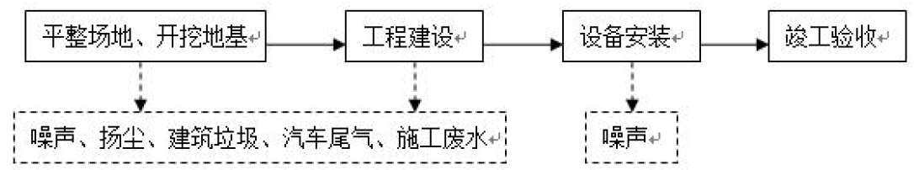
图2.2.2-1 施工工艺流程及产污节点图
施工期主要污染源及污染因子识别详见表2.2-1。
表2.2.2-1 施工期污染源与污染因子识别表
工期 | 污染物 |  | 污染来源 | 污染因子
施工期 | 废气 | 扬尘 | 场地平整、开挖地基、工程建设、车辆运输 | TSP
施工期 | 废气 | 施工机械车辆废气 | 施工机械及运输车辆 | NO_{X}、CO、THC等
施工期 | 废水 | 施工废水 | 施工机械清洗废水、车辆冲洗废水以及砂石料加工冲刷、混凝土搅拌、浇筑、养护等 | SS
施工期 | 废水 | 施工生活污水 | 施工工人 | COD、BOD₅、SS、氨氮等
施工期 | 噪声 |  | 施工机械 | 等效连续 A 声级
施工期 | 固体 废物 | 废土石 | 场地平整、开挖地基 | /
施工期 | 固体 废物 | 建筑垃圾 | 施工场地 | /
施工期 | 固体 废物 | 生活垃圾 | 施工工人 | /
施工期 | 生态 | 破坏植被、水土流失 | 施工场地 | /

2.2.2 运营期工艺流程与产污环节

2.2.2.1 猪只养殖工艺
项目饲养工艺流程采用全进全出的养殖工艺，直接购进仔猪进行育肥后出栏，不饲养公猪和母猪，不在场区进行配种、生育阶段。本项目仔猪引进猪舍饲养160天体重达110公斤左右出栏上市。生猪出栏后对育肥猪舍进行清洗、消毒，猪群出栏后空圈消毒天数为15天，再购入下一批断奶猪仔进行养殖。本项目采用全价饲料喂养，不在场区不进行饲料加工。工艺及产污环节如图2.2-2。

图2.2.2-2 本项目养殖工艺流程及产污环节示意图

2.2.2.2 粪污处理及收集工艺
1、清粪工艺
本项目清粪工艺流程图见图2.2-3。

图2.2.2-3 项目清粪工艺示意图
清粪工艺介绍如下：
本项目猪舍清粪采用“漏缝板+机械刮粪”进行清粪。养殖场猪舍底部收集池高度约1.2~1.8m，长宽与猪舍底部面积一致，每层猪舍均设置有排粪渠，每个排粪渠（宽24cm）末端对应一个排粪沟，排粪渠纵向高度差为30cm。猪只生活在漏缝地板上，猪舍内产生的粪尿在猪的踩踏和重力作用下进入漏缝地板下的收集池，收集池配备有自动刮粪板，粪尿经过刮粪板刮到最底端的排粪沟处。项目猪舍底部收集池内的粪尿日产日清，猪舍日常不冲洗。粪尿依靠坡度或重力及泵提升由排粪沟排出，进入场区粪污主管网，自流输送至密闭中转池。粪污在密闭中转池内搅拌均匀后由泵抽送至异位发酵床处理系统处理，生产的有机肥基料外售，废水零排放。本项目“漏缝板+机械刮粪”进行清粪具有以下特点：
（1）猪舍仅在出栏时才用清水对猪舍进行冲洗，大大减少了粪污的产生量。
（2）猪舍内粪尿产生即在重力作用下经漏缝地板离开猪舍进入猪舍下方的密闭收集池，配备有自动刮粪板，将粪污刮到最底端的排粪沟处，免除了圈舍日常冲洗，粪尿产生后在刮粪板的作用下离开猪舍进入猪舍下部收集池，并实现粪尿及时清理，日产日清。
（3）粪污水进入密闭中转池搅拌，在此过程中不加水搅拌，搅拌均匀后由泵送至异位发酵床处理系统处理，产生的有机肥基料外售，废水零排放。
本项目为“漏缝板+机械刮粪”进行清粪，在养殖过程中不冲洗猪舍，猪舍内产生根据《农业农村部办公厅生态环境部办公厅关于进一步明确畜禽粪污还田利用要求强化养殖污染监管的通知》（农办牧（2020）23号），一鼓励养殖场户全量收集和利用畜禽粪污，根据实际情况选择合理的输送和施用方式，不再强制要求固液分离。结合本地实际，推行经济高效的粪污资源化利用技术模式，积极推广全量机械化施用，逐步改进粪肥施用方式。本项目清粪工艺与牧原食品股份有限公司相同，依据《关于牧原食品股份有限公司部分养殖场清粪工艺问题的复函》（环办函（2015）425号），本项目清粪工艺不将清水用于圈舍粪尿日常清理，粪尿产生即依靠重力离开猪舍进入中转池，大大减少了粪污产生量并实现粪尿及时清理；粪污经异位发酵床处理后实现废水“零排放”；猪粪经异位发酵床处理后外售给有机肥生产厂家综合利用。因此项目清粪工艺具备干清粪工艺基本特征，符合《畜禽养殖业污染防治技术政策》（环发〔2012〕151号）的要求。
2、污水处理工程
本项目污水处理工艺流程图见图2.2-4。

图2.2.2-4 异位发酵床处理工艺流程图
（1）异位发酵床的建设
1）发酵车间的建设
项目发酵车间内共建设3座发酵床（槽），其中2座为常用，1座为应急备用，总占地面积约5800m²，发酵车间采用轻钢结构，屋脊高6m，屋檐高5m，高度满足屋脊高度不小于3m，屋檐高度不小于2.5m要求，这种设计能充分利用太阳能，有利于发酵物发酵。发酵车间四周采用透明升降帐幕封闭，满足通风、供氧要求；发酵车间四周应设不小于0.8m宽的硬化带并设排水沟，防止雨水进入发酵车间。
2）发酵床的建设
发酵床建于发酵车间内，为长方形的砖混结构，发酵床规格均为长90m×宽16.7m×高2.0m，发酵床垫料厚度按1.5m设计，总容积6750m³（其中常用4500m³，应急备用2250m³），下文计算得垫料重量为1980t（常用1320t，应急备用660t）。经查阅相关资料，每吨垫料每年可处理粪污36t，项目按2个常用发酵床计算，每年可消纳粪污47520t（130.19t/d，按发酵床运行时间365d计）。首次铺设垫料量约为80~90%，后续发酵过程中约3~4个月补充添加一次。
A.周边墙体为钢筋混凝土浇筑或砖混结构，墙体厚度18cm～20cm为宜，高度根据翻耙机耙齿长度而定，确保翻耙机耙齿末端距离发酵床底面8cm～10cm为宜；发酵床的一端设置用于运输垫料的门，门宽≥1.5m，门槛高≥20cm，并安装挡板与墙体持平；用于安装翻耙机的两面墙体顶端设钢轨，用于翻耙机滑行。
B.地板为混凝土浇筑并设污水回流沟，沟宽20cm、深15cm为宜，沟内填充碎石并盖上瓷砖；砖混结构墙体内侧用水泥砂浆做防渗漏处理。
C.在一侧的墙体上安装粪污喷淋管道及喷头，或将粪污喷淋管道安装于发酵车间上部，喷头安装于翻耙机上，随翻耙机运行自动喷淋粪污。
3）翻耙机
在发酵床纵向墙体上安装可来回移动的翻耙机，翻耙机耙齿长度≥65cm为宜。本项目使用的翻扒机为大跨度的翻扒机，整个异位发酵床使用一台翻扒机进行作业，翻耙机耙齿长度85cm，翻扒机可上下移动，最大抬升高度为1.8m，本项目垫料为1.5m，符合要求。
污水处理工艺介绍：
（1）垫料选择与铺设
使用木糠和谷壳作为垫料，考虑到广西区内天气较潮湿，本项目木糠与谷壳比按2：3比例混合，装填高度1.5m，铺好垫料后多次翻耙均匀，使垫料蓬松。运行中若当垫料低于翻耙齿中轴10cm时，应及时补充，避免死床。项目异位发酵床使用木糠和谷壳作为垫料，按2：3比例混合，装填高度1.4m，铺好垫料后多次翻耙均匀，使垫料蓬松。运行中若当垫料低于翻耙齿中轴10cm时，应及时补充。木糠密度按0.4t/m³，谷壳密度按0.1t/m³计，项目异位发酵床面积4500m²，垫料高度1.5m，垫料体积为6750m³，木糠与谷壳比例为2:3，则原始木糠量为1080t，谷壳量为405t，合计1485t。
根据《异位发酵处理猪场粪污集成配套技术》，发酵基质每年补充量约为1/3，则异位发酵床运行期木糠补充量为360t/a，谷壳补充量为135t/a。
发酵床垫料每年更换一次，因此，发酵床每年需木糠约1440t/a，谷壳约540t/a，垫料总共为1980t/a。
（2）粪尿收集、混匀
猪生活在漏缝地板上，猪舍内产生的猪粪由于猪的踩踏及重力作用离开猪舍进入猪舍底部斜坡，利用刮粪板刮至集粪尿沟，集粪尿沟利用刮粪板进入中转池，经切割泵和搅拌机切割搅拌，确保粪污混合均匀。混合均匀后的粪污统一泵至储液池暂存。
（3）菌种活化与上粪
1）菌种活化与补充菌种
第一次预发菌种量，以每立方垫料添加90~110g菌种为标准，加入米糠、玉米粉、温水拌均匀，让预发菌种垫料的水分为40%左右，然后将办好的菌种均匀洒到发酵床来回翻耙。每半个月补加一次菌种，按45g/m³的量补加菌种，添加菌种时可直接将菌种加温水活化稀释后喷洒到降解床中并来回翻耙即可。
2）添加粪污
项目在翻耙机一侧布设有喷淋支管和喷淋头，翻耙机为智能设备，当仅需要喷淋时，将翻耙机功能设置为仅喷淋；当仅需要翻耙时，设置为仅翻耙；当需要同时喷淋和翻耙时，设置为喷淋、翻耙同时进行。智能翻耙机能够保证混合后的粪污在泵的作用下均匀地喷洒于异位发酵床的垫料上。抽粪输送时同步完成粪污切碎、抽吸搅动，粪污经切割泵和搅拌机切割搅拌，确保粪污不分层，使用自动喷污设备计算好用量分几次加入，边加粪水边翻抛搅拌，直至垫料原料、菌种与粪水充分混合均匀，粪污与垫料混合后的水分含量在45%-60%之间为宜，以手捏成团，手指间有水印出但不流出为度。
每次喷洒粪污量以混合后垫料的含水量而调节，确保垫料核心发热层（即垫料表面40-50cm以下）水分含量在45%-60%，pH5-8为最佳。并根据季节和环境温度调节添加量，严防一次添加量过多，使床体水分过高造成“死床”。
粪污喷淋后经发酵床24h发酵后，发酵床表面以下40cm处的温度应上升至45℃左右，48h后应升至60℃以上，在该温度下保持24h后，再进行下一次粪污喷淋。故项目每天喷淋一次。
3）翻抛
粪污喷淋到基质后，需等粪污完全渗入基质（约3~4h）后，方可开动翻抛机进行翻抛，当温度到40~50度翻堆一次，温度到50~55℃保持三天翻堆一次。温度到60~70℃时保持三天翻堆一次。温度达到55℃左右保持三天翻堆一次，温度达到45℃左右保持三天翻堆，温度达到40℃时可以堆大堆静态发酵。一般夏季1～2次/天、冬季1次/天；当垫料表面70cm深度探测点温度升至70℃以上时应增加翻耙次数。
（4）发酵
猪粪的主要成分包括纤维素（17%）、半纤维素（20%）、粗蛋白质（12%）、粗脂肪（5%）、木质素（5%）、粗灰分（17%）。猪尿的主要成分比较简单，主要含尿素、尿酸、马尿酸及磷、钾、钠、镁等元素。
本项目添加的微生物菌种主要由各种芽孢杆菌组成，芽孢杆菌生长的同时会产生蛋白酶、脂肪酶、纤维素酶等高活性的胞外酶，其降解粪污过程的原理见图2.2-5所示：
图2.2.2-5 垫料上芽孢杆菌降解粪污过程示意图
猪粪中的蛋白质在蛋白酶作用下分解为寡肽和氨基酸，其可以作为营养物质被微生物吸收利用，也可以经过脱氨作用生成氨气，在垫料中亚硝酸细菌和硝酸细菌的作用下发生硝化作用生成硝酸盐，部分硝酸盐和亚硝酸盐可由反硝化细菌发生反硝化作用生成氮气。
猪尿中的尿素在脲酶的作用下分解产生的氨，溶于水后变成铵，在亚硝酸细菌和反硝化细菌的作用下进行硝化和反硝化作用转化为氮气释放。
脂肪酶将脂肪分解为丙三醇和脂肪酸，作为垫料中的微生物利用的碳源，有氧条件下可以分解为二氧化碳和水。
猪粪中的纤维素分解困难在纤维素酶的作用下与垫料中的纤维素一同缓慢分解。发酵初期，垫料中含有的少量淀粉可以在酵素高活性淀粉酶的作用下分解为葡萄糖作为微生物代谢的能量。难以分解的纤维素和木质素滞留为垫料的一部分。由图2.1-5可知，微生物菌种在垫料上降解粪污的过程中需要使垫料保持一定的湿度，且要为微生物的生长提供足够的营养物质（猪粪），同时需要保持微生物的好氧状态。因此，粪污中固态物质的含量不得低于5%，并持续通入空气。微生物在生长过程中会产生生物热，使垫料中的温度维持在40~70℃，该温度有利于菌种的生长。异位发酵床每半个月补充一次新鲜菌种，确保菌种的优势生长，抑制杂菌及有害菌。
（5）更换垫料
异位发酵床垫料一年更换一次，其废弃垫料可外售给有机肥生产厂家综合利用，达到循环利用、变废为宝的效果。
（6）换床条件
发酵床垫料一般由锯末、稻壳、秸秆等有机物料组成，经过1年的持续发酵，锯末等有机垫料会因发酵逐渐碳化，颜色逐渐变深变黑，最终致密度增加，碳氮比失调，无法再分解粪便，需要更换一批新的垫料，项目发酵床垫料使用1年后更换。
（7）垫料清理
项目产生的废垫料（包含发酵后的猪粪、饲料残渣及垫料）经铲车铲至废垫料运输车上，由于本项目异位发酵车间空间较大（长120m，宽60m），铲车与运输车辆均可顺畅进入异位发酵车间进行废垫料的清运工作，废垫料外售给有机肥生产厂家综合利用，废垫料运输由有机肥生产厂家指派的专人运输。
（8）异位发酵床日常管理要求
①日常监测：翻耙机耙齿长度不小于65cm的发酵床，其正常运行温度应保持在50℃～75℃为宜；每天使用插入式温度计测量发酵床前、中、后三个部位垫料的中心温度。
②粪污消纳：粪污消纳量根据垫料湿度而定，垫料过干、过湿都会影响发酵效果。每天监测发酵过程中垫料的水分，垫料水分在40%～55%为宜。湿度偏低，即可开启粪污输送系统将储液池中的粪污输送到发酵床中，直到与发酵床垫料匹配为止。
③垫料翻耙：每天发酵床正常运行应启动翻耙机进行翻耙，夏季1～2次/天、冬季1次/天；每次输送粪污和添加微生物后应开启翻耙机翻耙垫料1次；当垫料表面70深度探测点温度升至70℃以上时应增加翻耙次数。
④添加专用微生物：微生物活性下降，垫料中心温度低于50℃时，应及时添加专用微生物。
⑤补充垫料：垫料沉降15cm～20cm或垫料湿度过大时，及时补充新垫料。
⑥通风换气：每次翻耙前把帐幕打开，确保通风排湿，夏季可全天通风，冬季适当通风排湿，雨天帐幕放至雨水不能进入床体即可。
⑦资料记录：做好日常生产记录，记录内容包括翻耙次数、粪污喷淋量、垫料厚度、添加专用微生物量、发酵温度及腐熟发酵物销量、去向等。
⑧运行效果评估：发酵床温度保持在50℃～70℃、无明显氨臭味、垫料无板结现象，判定为有效运行。
⑨注意事项：严禁把含有大量消毒水、强酸、强碱等物质的废水添加到降解床上。定期监测垫料的挤压滤液pH值（一般每周测量一次以上），应始终保持pH值在5~8，如数据超出正常范围应立即查找原因，及时调整。
（9）异位发酵车间管理
①制度建设：养殖场应建立发酵床车间管理的制度，主要内容应包括文件、人员、物料、卫生、安全生产、记录以及异常情况处理。
②建立台账：建立车间日常管理台账，台账保留时间不少于5年，主要内容应包括：a）每天粪污的产生量及处理量、喷淋时间；b）垫料的温度、湿度和厚度；c）垫料原料的补充；d）发酵菌种的补充；f）设施设备的维护保养；g）生产安全；h）垫料清出。
③卫生管理：发酵车间应保持卫生清洁，每月进行1次消毒。消毒时应采取措施避免使用的消毒剂流入发酵床。应避免对发酵槽和翻耙机等直接接触畜禽粪污和垫料的设施及设备进行消毒。
④设施和设备管理：定期检查和保养设施设备以及排污管道、电路等设施，并做好记录。
（10）异位发酵床“死床”情况管理要求
1）异位发酵床死床原因分析
a、喷洒不规范，喷洒不均匀或者喷洒的粪污含水量过高。
b、发酵床底部未设计排水沟。
c、源头的雨污分离和饮水改造工作不到位。
d、垫料太薄、垫料比例不适导致含水量过大。
e、建造的异位发酵床的面积与需要处理的实际粪污量不配套。
f、发酵剂菌种选择不正确，未定期定量补充专用发酵菌种。
g、新做的异位发酵床前期没有发酵好就排入粪尿投入使用。
h、养殖过程中使用的消毒剂处理不当，导致消毒剂流入粪污处理池中。
i、翻耙深度太浅。
j、异位发酵床四周没有封闭，导致无法形成高温蒸发。
2）发酵床死床处置措施
a、当发酵床出现死床情况时，检查垫料，若垫料湿度过大，但没有吸附饱和和碳化，则采取如下挽救方法：
将发酵床内过量的水分通过渗滤液收集沟排入储液池，同时对死床的垫料进行打散；适当补充新鲜的干垫料于表面，中和水分；补充菌种、有机酸和碳源；加强发酵车间通风，降低车间空气的湿度，增大蒸发速度；如有外部水分进入发酵床内，确定水分来源，根据实际情况进行修补。将上述菌种、有机酸、碳源泼洒于垫料表面，并补充了新鲜干垫料后，开动翻耙机翻耙垫料，连续对整个发酵床垫料翻耙两次处理。继续观察恢复情况，若发酵良好，温度可达到60~70多度，则表明发酵床已经可以正常发酵。
b、当异位发酵床出现死床情况(垫料使用小于1年，且经采取挽救措施后无法恢复)，根据《养殖技术顾问》2013年第4期《发酵床养猪废弃垫料的处理方法及效益分析》(王佳辉、唐玲玲、张宝荣、路义鑫)：“对于使用时间较短，吸附性能和微生物活性下降的发酵床垫料，可以经过处理重新利用。对于已经达到使用年限，没有再生必要的垫料以及在垫料再生过程中淘汰的部分，可以经过高温堆肥处理，对垫料进行高温杀菌消毒和腐熟后，制成有机肥料使用，实现资源化利用。”垫料使用小于1年(尚未达到使用年限)时出现死床情况，且经采取挽救措施后无法恢复时，应及时从发酵床中取出死床垫料，在空余地方阳光下暴晒2~3天，通过高温和紫外线对物料进行消毒处理，再用5毫米筛进行过。上部分为粗料，吸附的盐分相对较少，透气性良好，为再生垫料，可重新使用。下部分含盐分高、透气性差、不宜返回发酵床，但可以经过处理后做有机肥料原料使用，外售给融水县融丰农业生产资料有限责任公司及广西绿威生物有机肥有限公司，实现资源化利用。
3、除臭工艺
（1）猪舍除臭
项目猪舍采用水帘降温+机械通风，在每栋猪舍的风机出口外对应设置喷淋除臭区，喷淋除臭区采用喷淋除臭设施作为除臭层，喷淋除臭采用水+除臭剂配置喷淋除臭液，猪舍的喷淋除臭方案示意图如下：
本项目已建除臭墙
图2.3-1 猪舍除臭方案示意图
喷淋除臭装置由蓄水池、喷淋系统、喷淋除臭设施组成。恶臭经风机负压抽出猪舍，横向经过由水帘组成的喷淋除臭设施，氨气，硫化氢被水+除臭剂配制成的喷淋除臭液净化，净化后透过喷淋除臭设施排出。处理臭气的喷淋除臭液在重力作用下流至喷淋除臭设施底部循环水池，被水泵抽取继续上述过程形成自循环。喷淋除臭系统水池的水每季度更换1次，更换下来的喷淋除臭废水进入异位发酵床处理。
除臭剂定期添加至循环水池中，扩建项目拟采用生物除臭剂进行除臭，扩建项目使用的植物型生物除臭剂主要成分为活性醛基芳香香料、樟树、柏木、香茅等天然植物提取物，无毒、无刺激、无腐蚀性，杀菌功能强。生物除臭剂的原理为：通过范德华力、耦合力、化学反应力、吸附力4种物理化学作用力将臭气分子捕捉，并将其转化为无害化物质。
（2）异位发酵床除臭
异位发酵棚采用钢筋混凝土结构或轻钢结构，四周配套卷帘布、铝合金卷帘门等，无法全部收集恶臭废气进行处理，采用车间内、外定期喷洒生物除臭剂的方式去除恶臭，发酵初期每天喷洒一次，待臭气得到控制后可每周喷洒1~3次即可。
（3）中转池除臭
中转池采用加盖密闭，池体及周围定期喷洒生物除臭剂的方式去除恶臭。

2.2.2.3 病死猪处理工艺
根据《畜禽养殖业污染防治技术规范》（HJ/T81-2001），“病死禽畜尸体要及时处理，严禁随意丢弃，严禁出售或作为饲料再利用”。本项目产生的病死猪拟委托柳州市鹿寨县日升畜禽处理有限公司集中处置，不在场内进行无害化处理。本项目拟建设1间冷库，用于暂存项目产生的病死猪，冷库采用R404制冷剂，病死猪暂存量约1t。
柳州市鹿寨县日升畜禽处理有限公司位于柳州市鹿寨县鹿寨镇角塘村欧村屯鬼打冲垃圾场内，主要经营范围为病死畜禽无害化处理，该公司于2018年委托广西来环环保科技有限公司编制完成了《柳州市鹿寨县日升畜禽处理有限公司病死畜禽无害化处理项目环境影响报告表》，并于2019年委托广西利华检测评价有限公司编制完成了《柳州市鹿寨县日升畜禽处理有限公司病死畜禽无害化处理项目竣工环境保护验收（固体废物）监测报告表》，并于2019年05月20日取得《关于柳州市鹿寨县日升畜禽处理有限公司病死畜禽无害化处理项目固体废物环境保护设施竣工验收申请的批复》（鹿环验字〔2019〕11号）。根据鹿寨县人民政府公示的2025年鹿寨县养殖环节病死畜禽无害化处理补助公示表（http://www.luzhai.gov.cn/xxgk/fdzdgknr/snbt/202605/t20260512_3750561.shtml），柳州市鹿寨县日升畜禽处理有限公司年处理7689头，本项目病死猪年产生量约756头（合约2头/d），远远小于柳州市鹿寨县日升畜禽处理有限公司的处理量，因此本项目委托柳州市鹿寨县日升畜禽处理有限公司处理养殖过程产生的病死猪不会加重明显柳州市鹿寨县日升畜禽处理有限公司，项目病死猪委托柳州市鹿寨县日升畜禽处理有限公司处理是可行的。项目病死猪运输路线见附图15。

2.2.2.6 营运期产污环节汇总
本项目营运期产污环节见下表：

表2.2.2-2 本项目营运期产污环节一览表
类别 | 产生环节 | 主要污染 | 产生特征 | 处理措施
废气 | 猪舍 | NH₃、H₂S、臭气浓度 | 连续 | 使用全价饲料喂养（饲料中添加氨基酸、EM 菌剂、茶叶提取物等）；及时清理猪舍并喷洒除臭剂+风机口喷淋除臭墙
废气 | 异位发酵床 | NH₃、H₂S、臭气浓度 | 连续 | 异位发酵床车间半封闭，车间内、外定期喷洒生物除臭剂
废气 | 中转池 | NH₃、H₂S、臭气浓度 | 连续 | 加盖、外定期喷洒生物除臭剂
废气 | 储液池 | NH₃、H₂S、臭气浓度 | 连续 | 位于只留进出口的半封闭车间内，车间内外定期喷洒生物除臭剂
废气 | 食堂 | 油烟 | 间断 | 油烟机净化
废气 | 备用柴油发电机 | SO₂、NO_{x}、烟尘、CO、THC | 间断 | 引至屋顶排放
废水 | 猪尿 | COD_{Cr}、BOD₅、氨氮、SS等 | 连续 | 经泵机抽取至异位发酵床处理，实现废水“零排放”
废水 | 猪粪含水 | COD_{Cr}、BOD₅、氨氮、SS等 | 连续 | 经泵机抽取至异位发酵床处理，实现废水“零排放”
废水 | 猪舍冲洗废水 | COD_{Cr}、BOD₅、氨氮、SS等 | 间断 | 经泵机抽取至异位发酵床处理，实现废水“零排放”
废水 | 猪只饮水外排水 | SS | 连续 | 经泵机抽取至异位发酵床处理，实现废水“零排放”
废水 | 生活污水 | COD_{Cr}、BOD₅、氨氮、SS 等 | 间断 | 经泵机抽取至异位发酵床处理，实现废水“零排放”
噪声 | 猪叫声 | Leq（A） | 连续 | 喂足饲料和水，避免饥渴及突发性噪声
噪声 | 风机、泵类 | Leq（A） | 连续 | 选低噪声设备、基础减振、厂房结构隔声
固废 | 饲养过程 | 猪粪 | 间断 | 经异位发酵床处理后外售给有机肥厂家综合利用
固废 | 饲养过程 | 饲料残渣 | 间断 | 经异位发酵床处理后外售给有机肥厂家综合利用
固废 | 饲养过程 | 病死猪 | 间断 | 暂存于冷库，及时委托柳州市鹿寨县日升畜禽处理有限公司无害化处理。
固废 | 卫生防疫过程 | 动物防疫废物 | 间断 | 暂存于动物防疫废物暂存间，委托有资质单位处置
固废 | 办公生活 | 生活垃圾 | 间断 | 采用垃圾桶收集，定期送所在村委垃圾收集点由专人处理。

2.2.3 水平衡、物料平衡

2.2.3.1 水平衡
营运期用水主要为猪只用水、猪舍冲洗用水、猪舍降温用水、消毒用水、进出车辆消毒池用水以及生活用水。营运期猪舍消毒废水全部蒸发损耗，无外排；猪舍水帘降温用水循环使用，不外排。因此，本项目营运期产生的养殖废水主要为猪只尿液、猪舍冲洗废水、猪粪含水和猪只饮水外排水。
1、用水量
（1）猪只饮水量
根据《规模化猪场饮水管理与质量控制》（雷胜辉、游丕荣，2012），育肥猪日需水量为8～12L/头·d、保育猪日需水量为1~4.5L/头·d，《中、小型集约化养猪场建设标准》（GB/T17824-1999），育肥猪饮用水量为6L/头·d、培育仔猪2L/头·d，同时结合广西同类型猪场，本项目采取全进全出养殖，一年2批次，育肥猪采用先进的节饮水器，猪的饮水量与猪的日龄、外界温度、气候变化、水温、供水方式、饲料种类、饲喂方法及猪的活动量有关。本项目育肥猪其他季节饮用水系数取6L/头·d、保育猪其他季节饮水系数取2L/头·d，夏季广西地区较炎热，夏季育肥猪只饮用水系数取12L/头·d、保育猪饮用水系数取4.5L/头·d/。
本项目一年出栏两批商品猪，每批猪保育期约30天，育肥期约130天；全年约养殖2批，全年保育期约60天，育肥期约260天。根据广西柳州市气候特点，夏季按150天核算。按照夏季不空栏最不利情况统计用水量(育肥猪夏季不空栏)，即育肥猪存栏夏季150天，其他季节110天，保育猪存栏其他季节60天计。夏季及其他季节日饮水量为最大日饮水量。项目猪只饮用水量详见表2.2.3-1。

表2.2.3-1 项目猪只饮水量一览表
猪只类型 | 季节 | 饮水量定额  （kg/头·d） | 年存栏数量（头） | 年饮水天数（d） | 日饮水量（t/d） | 年饮水量（t/a）
保育猪 | 其他季节 | 2 | 18900 | 60 | 37.8 | 2268
育肥猪 | 夏季（6月~10月） | 12 | 18900 | 150 | 226.8 | 34020
育肥猪 | 其他季节 | 6 | 18900 | 110 | 113.4 | 12474
总计 |  |  |  |  |  | 48762
根据上表可知，夏季猪只饮水量为226.8t/d，34020t/a；其他季节猪只饮水量为151.2t/d，14742t/a；全场猪只饮水量为152.38t/d，48762t/a。
（2）猪舍冲洗用水
项目猪舍采用“漏缝地板+机械刮粪”模式，清粪过程中无用水环节，猪舍1年冲洗2次（空栏期时冲洗），采用高压水枪冲洗工艺对猪舍地面进行清洗。参照《全国规模化畜禽养殖业污染情况调查及防治对策》中猪舍冲洗废水量，项目每次猪舍冲洗用水量为6L/m²，本项目A地块育肥猪舍的总面积10368m²，B地块育肥猪舍的总面积5914m²，C地块育肥猪舍的总面积6480m²，项目仅对空栏的猪舍冲洗，则全场育肥猪舍冲洗用水量约为273.14m³/a（136.57m³/次）。
（3）猪舍降温用水
夏季猪舍温度较高，当温度达到33℃以上，需开启水帘降温系统，对猪舍进行降温。水帘降温系统每套用水规模为1m³/h，水帘用水只在6月~10月份使用（150d，每天运行时间约12h），本项目A地块、B地块、C地块分别设4套、2套、3套水帘降温系统。经计算，本项目猪舍水帘用水总水量分别为48m³/d（7200m³/a）、24m³/d（3600m³/a）、36m³/d（5400m³/a），水循环利用率约90%，则循环水量总量为97.20m³/d（14580m³/a）。本项目补充新鲜水量分别为10.80m³/d（1620m³/a）。
（4）消毒用水
为营造安全卫生的养殖环境，减少动物疫病的发生，保证产品质量，项目场区需要定期对养殖区、场区道路进行消毒，以及进出场车辆和物资消毒，车辆消毒池无消毒废水外排，只需定期加入少量清水和药剂。项目使用的消毒剂主要有过氧乙酸，用量为12.6t/a，使用时与水以1：22的比例稀释配成溶液喷洒，则需加入的水量为277.2t/a（折合约0.87/d）。消毒用水全部蒸发损耗，无外排。
（5）除臭水帘用水
本项目猪舍产生的恶臭气体采用除臭水帘墙进行处理，在每个猪舍均设置除臭水帘墙，猪舍采用纵向负压机械通风，风机位于猪舍一端墙体上，风机后端为缓冲室+除臭水帘墙(水喷淋+生物填料)，风机将猪舍内恶臭气体抽送至缓冲室，缓冲室内生物填料迎风面设有喷淋装置，液滴分布均匀喷洒到填料上，经过加湿降速后的臭气继续前行通过生物填料，生物填料表面附着大量的微生物，微生物将恶臭污染物氧化分解。滤料上部也设置有循环喷淋装置，通过循环泵把水池中液体抽上来，喷洒在滤料上，起到清洁滤料，避免滤料堵塞的作用，并且补充滤料中的微生物。则除臭水帘墙喷淋水可循环使用，不外排，日常仅清洗水帘滤网，滤网一个月清洗一次。
根据设计资料，每个除臭水帘墙循环用水量为20m³，项目共9个猪舍，则循环水量为180m³/d（57600m³/a），每批猪出栏后更换一次循环水，则除臭水帘新鲜用水量为360m³/a。本项目设置封闭式除臭棚，介质损耗主要源于高温蒸发与气流扰动气化，夏季损耗高于冬季，项目综合平均损耗率取8%，补充新鲜水量为14.4m³/d，年补充水量约4608m³/a。
据业主提供的资料，滤网面积约为40m²/个，清洗滤网用水每次约为0.3m³/m²，项目共9个滤网，滤网每月清洗一次，则清洗滤网用水为1296m³/a。
（6）车辆清洗用水
项目外购仔猪、育肥猪出栏及饲料等日常用品主要通过汽车运输，基于项目为生猪养殖，为避免运输车辆携带猪场污染物给沿途环境造成影响，因此需要对进出场运输车辆进行清洗。项目在场区出入口设置2座消毒池（容积均为20m³），对进出场车辆进行清洗消毒。项目按300车次/年、清洗用水按200L/车次计，则车辆清洗用水量为60m³/a，车辆清洗用水循环使用，不外排，只需定期补充损耗，车辆清洗用水蒸发损耗率按10%计，则定期补充损耗量为6m³/a。
（7）除臭用水
项目猪舍、中转池、储液池、异位发酵床等定期喷洒生物除臭剂。生物除臭剂按照1:100稀释，项目生物除臭剂用量为7.3t/a，需加入水量为730m³/a（2m³/d），生物除臭剂稀释用水经喷洒后全部蒸发损耗，不产生废水。
（8）生活用水
根据广西壮族自治区地方标准《农林牧渔业及农村居民生活用水定额》（DB45/T 804-2019），农村居民生活用水量≤80L/人·d。本项目劳动定员10人，项目年运行320天，则员工驻场生活用水量为0.80m³/d，256m³/a。
2、废（污）水量
（1）养殖废水
①猪尿
根据《畜禽粪尿产生量及主要成分参数》（NY/T4755-2025）表2不同畜禽饲养期内粪尿产生量及主要成分参数可知，猪只饲养期内（170d）尿液产生量为410kg/头。本项目饲养约160d出栏，与NY/T 4755-2025标准给定的170d饲养周期差异极小，本次直接采用标准参数410kg/头核算尿液产生量。本项目年存栏量为18900头，每年出栏2批，则猪只尿液总产生量为：410×18900×2=15498t/a。
根据“表2.2.3-1 项目猪只饮用水量一览表”可知，夏季饮水量为31185m³/a，其他季节为16254m³/a，根据《规模畜禽养殖场污染防治最佳可行技术指南（试行）》，单只猪尿排泄量可根据以下公式计算：Yu（尿量）=0.205+0.438W（饮水量），可知尿量与饮水量成正相关，因此夏季排尿量是其他季节排尿量的1.9倍，本项目猪尿年排放量为15498m³/a，夏季排尿量10153.86m³/a（67.69m³/d），其他季节排尿量5344.14m³/a（31.44m³/d），猪粪含水量16.16t/d，则夏天猪只废水排放量为83.85t/d，其他季节47.6t/d。
②猪舍冲洗废水
冲洗用水按10%蒸发损耗，则全场育肥猪舍冲洗废水量为245.84m³/a（122.92m³/次）。
③猪粪含水
根据《畜禽粪尿产生量及主要成分参数》（NY/T4755-2025）表2不同畜禽饲养期内粪尿产生量及主要成分参数可知，猪只饲养期内粪便产生量为171kg/头，本项目饲养约160d出栏，与NY/T 4755-2025标准给定的170d饲养周期差异极小，本次直接采用标准参数171kg/头核算粪便产生量。本项目年存栏量为18900头，饲养约160d出栏，每年出栏2批，则猪只粪便产生量为：171×18900×2=6463.8t/a（20.20t/d），含水率按80%计，则猪粪含水量为6463.8×80%=5171.04t/a（16.16t/d），则干粪便量为1292.76t/a（4.04t/d）。猪只粪便进入异位发酵床粪污处理系统处理后作为有机肥基料外售。
④猪只饮水外排水
本项目猪舍饮水采用自动干湿采食料斗，该料斗内置饮水嘴，猪采食时同步取水，可避免单独饮水设备溢水、浪费水资源。猪只在饮水过程中仍会产生少量溢流水，经料斗专用排水管自流进入中转池。参照规模化养殖项目经验，饮水溢流水量占猪只总饮水量比例为5%～10%，本次环评按平均值8%核算。
本项目总猪只饮水外排水量为3900.96t/a，日均排水量为12.19t/d，夏季气温偏高、猪只饮水量增大，夏季饮水量为34020t/a，对应夏季排水量为2721.6t/a，夏季（按150d计）日均排水量约18.14t/d，其他季节饮水量14742/a，猪只饮水外排水为1179.36t/a（6.94t/d）。
育肥猪舍产生的猪只饮水外排水收集至异位发酵床处理，实现废水“零排放”。
⑤水帘降温废水
项目猪舍水帘用水经循环水箱循环使用，不外排，仅需补充新鲜用水，无废水产生。
⑥消毒废水
项目消毒废水经自然挥发损耗，无废水产生。
⑦除臭废水
项目除臭废水经自然挥发损耗，无废水产生。
⑧车辆清洗废水
项目车辆清洗用水循环使用，无废水产生，只需定期补充损耗，补充水量全部蒸发。
⑨渗滤液
根据《猪粪秸秆高温堆肥过程中渗滤液初步研究》（于海娇等，江苏农业科学，2015年第43卷第3期）文中提出，堆肥过程中渗滤液的计算公式为：
y=0.843×x×A+67.485
式中：y－渗滤液产生量（mL）；
x－堆肥投料质量（kg）；
A－投料含水率（%）。
经上文物料平衡分析，项目垫料量为1980t/a。异位发酵床垫料合适的水分含量通常为40%～50%（质量占比）。本次评价垫料含水率按最高50%进行计算，则项目废垫料渗滤液产生量为0.83t/a（0.003t/d）。项目异位发酵床内设置有渗滤液导流渠，渗滤液回流至发酵床两旁的储液池，与粪污一起回喷至发酵床垫料上。
⑩除臭水帘废水
除臭水帘新鲜水用水量为360m³/a，损耗8%，除臭水帘废水量为331.2m³/a。
除臭水帘滤网清洗用水为1296m³/a，排污系数按0.8计算，除臭水帘滤网清洗废水量为1036.8m³/a。
⑪生活污水
生活用水排污系数按0.8计算，则生活污水产生量为0.64m³/d，204.8m³/a，生活污水经三级化粪池处理后与养殖废水一起进入异位发酵床处理后用于场区洒水降尘、绿化浇灌。
⑫初期雨水
根据广西32城市暴雨强度公式（由曲申酉教授推导，摘自中国土木工程学会-排水委员会二届二次年会论文集461~463页），柳州市暴雨强度计算公式如下：
q=1949.943（1+0.776lgP）/（t+9.507）^{0.652}
式中：q——暴雨强度（L/s·hm²）；
P——重现期，取2年；
t——降雨历时（min），（取15分钟）；
计算得降雨强度q为297.94L/s·hm²。
参照《室外排水设计标准》（GB50014-2021），初期雨水按下式进行估算：
Q=qFψ
其中：Q——雨水流量（L/s）；
ψ——径流系数；（根据项目实际路面情况而定，径流系数取0.5）
F——汇水面积（hm²）；（根据实际情况确定，本项目育肥猪舍的屋面雨水采用PVC收集管道收集，不与地面雨水混淆，项目建成后A、B、C地块场内汇水面积分别为13000m²（1.30hm²）、6500m²（0.65hm²）、6600m²（0.66hm²）
Q ——暴雨强度（L/s·hm²）。
初期雨水收水时间按t=15min计算，经计算，本项目A、B、C地块初期雨水产生量分别为174.29m³/次、87.15m³/次、88.49m³/次，场区初期雨水合计为349.93m³/次，初期雨水经初期雨水沉淀池处理用用于场区洒水降尘、绿化浇灌；后期雨水随着地势排入项目东南面约1000m的红罗河。A、B、C地块的初期雨水沉淀池设计有效容积分别为200m³、100m³、100m³，A、B、C地块场区雨水收集总量占初期雨水沉淀池有效容积的87.15%、87.15%、88.49%，因此，初期雨水沉淀池的容积均设计合理。
项目场区绿化面积约9000m²，绿化用水取2.0L/（m²·次），则每次绿化用水量为18m³，每天给绿化区浇水1次，20天可全部利用完单次收集的初期雨水。
综上，项目水平衡表见表2.2-4，水平衡图见图2.2.3-1。

表2.2.3-4 项目水平衡表 单位m³/a
用途 | 总用水量 | 输入 |  | 输出
用途 | 总用水量 | 新鲜水量 | 循环水量 | 循环水量 | 损耗量 | 去向
 |  |  |  |  |  | 异位发酵床
猪饮用水 | 48762 | 48762 | 0 | 0 | 24192 | 24570
猪舍冲洗水 | 273.14 | 273.14 | 0 | 0 | 27.30 | 245.84
消毒用水 | 277.2 | 277.2 | 0 | 0 | 277.2 | 0
水帘降温用水 | 16200 | 1620 | 14580 | 14580 | 1620 | 0
车辆清洗用水 | 60 | 6 | 54 | 54 | 6 | 0
除臭用水 | 730 | 730 | 0 | 0 | 730 | 0
除臭水帘用水 | 63864 | 6264 | 57600 | 57600 | 4896 | 1368
生活用水 | 256 | 256 | 0 | 0 | 51.2 | 204.8
小计 | 130422.34 | 58188.34 | 72234 | 72234 | 31799.7 | 26388.64
合计 | 130422.34 | 130422.34 |  | 130422.34

图2.2.3-1 项目水平衡图（单位：m³/a，初期雨水单位：m³/次）
根据“表2.2.3-1 猪只饮用水情况一览表”可知，夏季饮水量为34020m³/a（226.8m³/d），其他季节为14742m³/a（86.72m³/d），根据“表2.2.3-3 项目猪尿产生排放情况一览表”，本项目猪尿年排放量为15498m³/a，夏季排尿量10153.86m³/a（67.69m³/d），其他季节排尿量5344.14m³/a（31.44m³/d），猪粪含水量16.16t/d；根据本节“④猪只饮水外排水”可知，夏季饮水饮水外排水量为2721.6m³/a（18.14m³/d），其他季节饮水外排水量为1179.36m³/a（6.94m³/d）；综上，夏天猪只废水排放量为101.99m³/d，其他季节54.54m³/d。
项目夏季用水排水情况见表2.2.3-5，图2.2.3-2。
表2.2.3-5 项目夏季用水排水一览表 单位m³/d
用水工序 | 用水总量 | 给水 |  | 排水
用水工序 | 用水总量 | 新鲜水 | 循环水 | 吸收或损耗 | 回用 | 排放
猪只饮用水 | 226.8 | 226.8 | 0 | 124.81 | 0 | 101.99
水帘降温用水 | 10.8 | 10.8 | 97.2 | 10.8 | 97.2 | 0
消毒用水 | 0.87 | 0.87 | 0 | 0.87 | 0 | 0
车辆清洗用水 | 0.209 | 0.019 | 0.19 | 0.019 | 0.19 | 0
除臭用水 | 2 | 2 | 0 | 2 | 0 | 0
除臭水帘 | 199.58 | 19.58 | 180 | 15.3 | 180 | 4.28
生活用水 | 0.8 | 0.8 | 0 | 0.16 | 0 | 0.64
小计 | 538.259 | 260.869 | 277.39 | 153.959 | 277.39 | 106.91
合计 | / | 538.259 |  | 538.259

图2.2.3-2 项目夏季用水水平衡图 （单位：m³/d）
项目其他季节用水排水情况见表2.2.3-6，图2.2.3-3。
表2.2.3-6 项目其他季节用水排水一览表 单位m³/d
用水工序 | 用水总量 | 给水 |  | 排水
用水工序 | 用水总量 | 新鲜水 | 循环水 | 吸收或损耗 | 回用 | 排放
猪只饮用水 | 86.72 | 86.72 | 0 | 32.18 | 0 | 54.54
消毒用水 | 0.87 | 0.87 | 0 | 0.87 | 0 | 0
车辆清洗用水 | 0.209 | 0.019 | 0.19 | 0.019 | 0.19 | 0
除臭用水 | 2 | 2 | 0 | 2 | 0 | 0
除臭水帘用水 | 199.58 | 19.58 | 180 | 15.3 | 180 | 4.28
生活用水 | 0.8 | 0.8 | 0 | 0.16 | 0 | 0.64
小计 | 290.179 | 109.989 | 180.19 | 50.529 | 180.19 | 59.46
合计 | / | 290.179 |  | 290.179

图2.2.3-3 项目其他季节用水水平衡图 （单位：m³/d）

项目猪舍冲洗期间用水排水情况见表2.2.3-7，图2.2.3-4。

表2.2.3-7 项目猪舍冲洗期间用水排水一览表 单位m³/d
用水工序 | 用水总量 | 给水 |  | 排水
用水工序 | 用水总量 | 新鲜水 | 循环水 | 吸收或损耗 | 回用 | 排放
猪舍冲洗用水 | 136.57 | 136.57 | 0 | 13.65 | 0 | 122.92
消毒用水 | 0.87 | 0.87 | 0 | 0.87 | 0 | 0
车辆清洗用水 | 0.209 | 0.019 | 0.19 | 0.019 | 0.19 | 0
除臭用水 | 2 | 2 | 0 | 2 | 0 | 0
除臭水帘用水 | 199.58 | 19.58 | 180 | 15.3 | 180 | 4.28
生活用水 | 0.8 | 0.8 | 0 | 0.16 | 0 | 0.64
小计 | 340.029 | 159.839 | 180.19 | 31.999 | 180.19 | 127.84
合计 | / | 340.029 |  | 340.029

图2.2.3-4 项目猪舍冲洗期间用水水平衡图 （单位：m³/d）

2.2.3.2 物料平衡

1、物料（饲料）用量
项目存栏量18900头，饲料用量为12693.24t/a（39.67t/d）。

2、物料消耗和转移情况
（1）饲料残渣
项目采用全自动猪饲料喂料系统，因此供料过程中无饲料损耗，猪饲料的损耗主要在猪在拱掘和猪的嘴中漏出，通过科学地设计饲料槽，设计最佳的落料出口，可减少饲料的损耗。参考同类项目，在采取上述措施情况下猪舍饲料损耗一般为总饲料量的1%，则项目饲料残渣产生量约为126.93t/a（0.40t/d）。饲料残渣随着猪粪一并进入异位发酵床处理，制得有机肥基料（即废垫料）。
（2）猪只粪便
根据2.3.2.4分析，本项目猪只粪便产生总量为6463.8t/a（含水量为80%），则进入异位发酵床的猪粪（干物质）为1292.76t/a（4.04t/d）（猪粪含水已列入养殖废水中）。

（3）猪只吸收
项目猪只投入的饲料除产生饲料残渣、猪粪便外，其余部分均被猪只吸收，则猪只吸收饲料量为12693.24（饲料）-126.93（饲料残渣）-1292.76（猪粪）=11273.55t/a（35.23t/d）。
3、异位发酵床物料平衡
（1）垫料用量
项目异位发酵床使用木糠和谷壳作为垫料，按2：3比例混合，装填高度1.4m，铺好垫料后多次翻耙均匀，使垫料蓬松。运行中若当垫料低于翻耙齿中轴10cm时，应及时补充。木糠密度按0.4t/m³，谷壳密度按0.1t/m³计，项目异位发酵床面积4500m²，垫料高度1.5m，垫料体积为6750m³，木糠与谷壳比例为2:3，则原始木糠量为1080t，谷壳量为405t，合计1485t。
根据《异位发酵处理猪场粪污集成配套技术》，发酵基质每年补充量约为1/3，则异位发酵床运行期木糠补充量为360t/a，谷壳补充量为135t/a。
发酵床垫料每年更换一次，因此，发酵床每年需木糠约1440t/a，谷壳约540t/a，垫料总共为1980t/a。
（2）菌种用量
根据建设单位提供资料，项目第一次预发菌种量，每立方垫料添加90~110g菌种为标准（本项目按100g/m³-垫料计），之后每半个月补加一次菌种，按45g/m³的量补充菌种，因此菌种用量约为7t/a。
（3）异位发酵床内物料消耗及转移情况
项目运营产生的粪污全部采用发酵床处理系统处理。在发酵过程中，粪污中的水分随着温度持续升高大部分蒸发，有机物大部分降解掉，未能降解木质素等残留有机物部分转化为腐殖质，粪污中病原体也在长时间的高温环境中失活，达到无害化处理的目的。猪尿中的尿素在脉酶的作用下分解产生的氨，溶于水后变成铵，在亚硝酸细菌和反硝化细菌的作用下进行硝化和反硝化作用转化为氮气释放。脂肪酶将脂肪分解为丙三醇和脂肪酸，作为垫料中的微生物利用的碳源，有氧条件下可以分解为二氧化碳和水。猪粪中的纤维素分解困难在纤维素酶的作用下与垫料中的纤维素一同缓慢分解。发酵初期，垫料中含有的少量淀粉可以在酵素高活性淀粉酶的作用下分解为葡萄糖作为微生物代谢的能量。难以分解的纤维素和木质素滞留为垫料的一部分。本项目猪粪、粪水、垫料等经异位发酵床处理后，处理过程中水分蒸发及微生物分解损耗约为75%，项目废水、垫料、饲料残渣、菌种、猪粪输入量为28502.57m³/a，则分解及蒸发损耗量为22556.53m³/a，进入垫料的量为6597.16m³/a，因此经异位发酵床处理后产生的有机肥基料量为7518.84t/a。
综上，项目物料（饲料）平衡表见表2.2.3-6，平衡图见图2.2.3-5。

表2.2.3-6 项目物料（饲料）平衡表
生产环节 | 输入 |  | 输出
生产环节 | 物料名称 | 数量（t/a） | 输出形式 | 排放（t/a）
猪只养殖 | 成品饲料 | 12693.24 | 猪只吸收 | 11273.55
猪只养殖 | 成品饲料 | 12693.24 | 饲料残渣 | 126.93
猪只养殖 | 成品饲料 | 12693.24 | 猪粪 | 1292.76
小计 |  | 12693.24 | 小计 | 12693.24
异位发酵床 | 废水（养殖废水+生活污水） | 26388.64 | 分解及蒸发损耗 | 22346.5
异位发酵床 | 饲料残渣 | 126.93 | 有机肥基料 | 7448.83
异位发酵床 | 猪粪 | 1292.76 | / | /
异位发酵床 | 木糠 | 1440 | / | /
异位发酵床 | 谷壳 | 540 | / | /
异位发酵床 | 菌种 | 7 | / | /
合计 |  | 29795.33 | 小计 | 29795.33

图2.2.3-5 项目物料平衡图（单位：t/a）

2.3 项目污染源源强分析

2.3.1 施工期污染源源强分析
施工期对外环境的影响主要体现如下：
- 施工扬尘、施工机械及车辆废气影响；
- 施工机械、运输物料车辆噪声影响；
- 施工废水影响和施工固体废物堆放影响；
- 场地开挖、施工过程对局部生态环境产生不利影响。

2.3.1.1 废气
施工期废气主要为施工扬尘、运输扬尘以及施工机械、运输车辆尾气。
（1）扬尘
施工期扬尘主要来自场地平整、开挖地基、工程建设、建筑材料运输和装卸、建筑垃圾堆放及清理等过程。另外，运输车辆在施工场内行驶也会产生扬尘，主要来自泥土的装卸过程、运输车辆在施工场地行驶、运输车辆行驶过程中泥土洒落路面、运输车辆的车轮夹带泥土污染场地附近路面等。
扬尘量的大小与诸多因素有关，是一个复杂、较难定量的问题。本次评价采用类比分析法，利用已有施工场地的调查资料对大气环境影响进行分析。
施工活动的粉尘排放数量与施工面积和施工水平成比例的。根据相关工程的现场类比资料调查，施工现场的扬尘的日均浓度可达2.7mg/m³，超过国家空气环境质量标准8倍，影响范围大约在距施工中心50m的范围内。在距平整土地和场地50m处，产生的扬尘TSP可降至1.0mg/m³，扬尘影响范围在距其150m处TSP浓度即可降为1.0mg/m³以下。
因此，项目施工时需采取扬尘控制措施，主要包括：
①进出施工场地路口硬化；
②旱季加大洒水降尘次数；
③及时清除运输车辆泥土和路面尘土；
④建材等运输车辆密闭。
（2）施工机械、运输车辆尾气
施工机械、运输车辆尾气污染物主要有CO、NOx、THC。由于施工机械多为大型机械，单车排放系数较大，使局部范围的CO、NO、THC等浓度有所增加。但施工机械数量少且较分散，其污染程度相对较轻。

2.3.1.2 废水
施工期废水主要是施工废水和施工人员产生的生活污水。
（1）施工废水
施工废水主要是施工机械清洗废水、车辆冲洗废水以及砂石料加工冲刷、混凝土搅拌等施工环节产生的废水，主要污染物为泥沙、悬浮物等，施工场地设置临时沉淀池，施工废水经沉淀池处理后，回用于车辆冲洗等，不外排。临时沉淀池采用抗渗混凝土砌成，并采用抗渗水泥硬化。本项目施工期已于2026年11月开始，预计于2026年12月结束，施工期约9个月，施工期较短，临时沉淀池经采取以上的防渗措施后，施工废水对周边地下水影响轻微，且施工期的影响随着施工期的结束而消失。
（2）生活污水
该项目施工期间平均施工人数为8人，生活用水参照《建筑给水排水设计标准》及广西地方农林用水相关要求，施工人员平均用水量按200L/（人·日）计，则总用水量约为1.6m³/d。生活污水产生量一般以生活用水量的80%计，则本项目在施工期间的污水量为1.28m³/d。施工生活污水主要污染物为COD_{Cr}、BOD₅、SS、NH₃-N等，产生浓度分别为350mg/L、200mg/L、200mg/L、30mg/L。生活污水采用临时化粪池处理后用作周边甘蔗灌溉，不排入地表水体。

2.3.1.3 噪声
施工期噪声源主要为挖掘机、翻斗车、运输车辆等。参考同行业资料，大部分施工机械设备作业噪声值在距声源1m处为80~100dB（A），这些噪声均为间歇性非稳定声源，对附近的声环境产生一定影响。
施工期采取一些噪声防治措施，如：
①加强施工管理，合理安排施工作业时间，严格按照施工噪声管理的有关规定执行；
②在项目四周设置临时的隔声围护结构或吸声的隔声屏障、隔声罩等；
③避免多台高噪声设备同时施工；
④运输车辆应保持低速匀速行驶，以降低施工噪声对周边环境的影响。
施工噪声对周边环境影响轻微。施工噪声的影响随着施工期的结束而消失。

2.3.1.4 固体废物
施工期的固体废物主要为弃土石方、建筑垃圾和生活垃圾。
（1）弃土石方
弃土石方用于场区低洼填平、场区铺路，所挖土方就近回填，无弃土。
（2）建筑垃圾
施工建设过程会产生碎砖、混凝土碎块以及废弃钢材等建筑垃圾，根据《建筑垃圾的产生与循环利用管理》的数据显示，每平方米建筑面积将产生20~50kg左右的建筑垃圾，本项目取30kg/m²计，本项目总建筑面积约为18596m²，则项目建筑垃圾产生总量约为557.88t。
项目产生的废钢筋、废铁丝和各种废钢配件、金属管线废料等可回收，回收后统一外卖给废旧回收站；含砖、石、砂的杂土等建筑垃圾按当地主管部门的要求运往建筑垃圾堆放点集中处理，不得随意倾倒、堆置。
（3）生活垃圾
项目施工人员8人，生活垃圾产生量按0.5kg/（人·d），预计施工期12个月，则施工期生活垃圾产生量约4kg/d，整个施工期生活垃圾产生量为1.46t，经集中收集后运至附近生活垃圾投放点，交由当地环卫部门定期清运处理。

2.3.1.5 生态影响
（1）生态破坏
项目建设中不设取料场、弃渣场，建筑材料主要为钢材、砖、水泥，工程所需建材可在柳州市购买，市场供应充足，可以满足工程建设需要。同时建筑材料通过汽车运至场区，在场区内堆放，不占用临时占地。项目占地类型为一般农用地，由于场区道路建设、办公、住宿、圈舍等用房的建设，将改变原有地面现状，对生态造成一定的影响。
根据调查，项目场区主要为具有一定高程的土丘，大部分种植甘蔗和桉树，少部分为砂糖橘、灌草丛。工程建设中对地表植被的破坏，导致区域内植被生物量降低，同时由于植被的破坏，将导致工程用地区内野生动物活动情况的减少。
（2）水土流失
项目施工开挖过程使表土松散裸露，在大雨或暴雨等天气下受地表径流的冲刷而发生水土流失现象。本项目采用工程施工场地水土流失预测模式对项目的水土流失量进行预测：
Q=（M-m）*A*T
M=m*a
式中：Q--新增的水土流失量（t）；
M--原地貌被扰动后的土壤侵蚀模数（t/（km²·a））；
A--工程建设区被扰动后造成的水土流失面积（km²），57152.95m²；
T--影响年限（a）；
a--加速侵蚀系数；
m--原地貌的土壤侵蚀模数（t（km²·a））。
依据《土壤侵蚀分类分级标准》（SL190-2007），项目区域原地貌土壤侵蚀模数取500t/km²，扰动后侵蚀模数取2500t/km²，加速侵蚀系数取5。施工期约为12个月，项目施工时段包括整个雨季，因此，水土流失影响年限约为1年，经计算项目施工期新增水土流失量为114t。

2.3.2 运营期污染源源强分析

2.3.2.1 废气污染源源强分析
1、恶臭
项目营运期废气主要为育肥猪舍、中转池、储液池和异位发酵床产生的恶臭，以及食堂油烟、柴油发电机废气等。本项目各环节产生的废气排放形式及措施详见表2.3.2-1。
表2.3.2-1 项目废气排放形式一览表
序号 | 产生单元 | 主要污染物 | 排放形式 | 防治措施
1 | 育肥猪舍 | NH₃、H₂S、臭气浓度 | 无组织 | 合理设计及管理养殖区、全价饲料喂养、加强通风、干清粪、定期喷洒除臭剂、加装除臭墙（猪舍排风口一侧安装喷淋除臭系统，宽度约5m，内部安装喷淋除臭系统，由蓄水池、喷淋系统、除臭滤网等组成）
2 | 中转池 | NH₃、H₂S、臭气浓度 | 无组织 | 加盖封闭结构，定期喷洒生物除臭剂
3 | 储液池 | NH₃、H₂S、臭气浓度 | 连续 | 位于只留进出口的半封闭车间内，车间内外定期喷洒生物除臭剂
4 | 异位发酵床 | NH₃、H₂S、臭气浓度 | 连续 | 异位发酵床车间半封闭，车间内、外定期喷洒生物除臭剂
5 | 生活区 | 油烟 | 有组织 | 油烟净化机处理后专用的排风管道引至楼顶排放
6 | 配电间 | SO₂、烟尘、NOx、CO、HC等 | 无组织 | 专用的排风管道引至楼顶排放
（1）猪舍产生的恶臭
1）恶臭产生源强
猪舍的NH₃、H₂S的排放强度受到许多因素的影响，包括生产工艺、气温、湿度、猪群种类、室内排风情况以及粪便的堆积时间等。
①NH₃产生量
参考《规模化畜禽养殖场氨气排放量核算技术指南（试行）》（HJ 1434-2025）“6.3 第i个规模化畜禽养殖场圈舍的氨气排放量”，项目猪舍NH₃产生量按照以下公式进行计算：
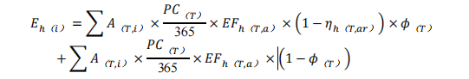
式中：
Eh（i）—第i个规模化畜禽养殖场圈舍的氨气排放量，kgNH₃/年；
T—畜禽种类，取值范围包括：生猪、奶牛、肉牛、蛋鸡或肉鸡等；
A（T，i）—第i个规模化畜禽养殖场中第T种畜禽生产活动数据，头（羽），对于含有存栏母猪/公猪养殖的规模化生猪养殖场，存栏母猪/公猪的年末存栏量应折算为年出栏量，折算方法为：年末存栏量×365÷生猪养殖周期（天）；
PC（T）—第T种畜禽的养殖周期，天；
a—圈舍清粪方式，取值范围包括：干清粪、垫草垫料、水冲粪或水泡粪等，项目采用干清粪；
EFh（T，a）—第T种畜禽在第a种圈舍清粪方式下的圈舍氨气排放系数，kgNH₃/头（羽）/年；
ar—圈舍氨气减排技术，取值范围包括：优化圈舍清粪技术、舍内喷淋技术、生物发酵床技术、生物发酵床添加固态吸附剂技术或密闭圈舍废气净化技术等；
ηh（T，ar）—第T种畜禽在圈舍采用第ar种氨气减排技术的减排率（附录C），%，若无氨气减排技术，该值为0；猪舍及时清粪、机械通风、水帘降温（去除效率20%）+喷洒除臭剂（去除效率30%）+猪舍出风口加装水帘除臭装置（去除效率50%）。去除率取最大的50%。圈舍氨气减排率为50%；
Φ（T）—第T种畜禽圈舍氨减排措施覆盖全场养殖量的比例，%，取值100。
根据《规模化畜禽养殖场氨气排放量核算技术指南（试行）》（HJ1434-2025），猪舍（圈舍）氨气排放系数（EF_{h（T，a）}）公式：
式中：
Nex_{（T）}—第T种畜禽的每头（羽）年平均氮排泄量，kgN/头（羽）/年，推荐值说明见B.5；查NY/T3877表A.3可得猪的氮排泄量推荐值为30克每头每天，经计算Nex(T)为9.9kgN/头/年；项目采用全价配合饲料，饲料中含有能量、蛋白质、矿物质以及各种饲料添加剂，营养物质种类齐全，数量充足，比例恰当，能够满足猪只不同生长阶段的喂养需求，而且全价饲料中添加有益生素和茶叶提取物，可有效减少排泄物中臭气污染物的量。全价饲料中降低了粗蛋白质的含量，同时适量添加合成氨基酸，可使猪只氮的排泄量减少20%~-25%；益生素可调节胃肠道内的微生物群落，促进有益菌群的生长繁殖，从而促进猪只对饲料中营养物质的吸收，可使氮的排泄量减少25%-29%。饲料中加入EM菌剂可有效去除粪便恶臭，改善猪舍恶臭。根据《规模化养猪场中的恶臭及其控制措施》（黄雪泉，黄锦华，2001）中提到“据北京市环境保护监测中心对EM除臭效果进行测试的结果表明，在生猪场使用EM一个月后，恶臭浓度下降了97.7%”，因此本次评价使用全价饲料氮减排率考虑93%，取值偏保守且在合理范围内，经全价饲料喂养后，项目生猪氮排泄量Nex_{(T)}=9.9×（1-93%）=0.693kg/头/a。
CR_{N（a）}—第a种圈舍清粪方式下，粪污中的氮素被收集进入粪污贮存与处理设施的收集率，%，推荐值参照NY/T3877表A.4执行；根据《畜禽粪便土地承载力测算方法》（NY/T3877-2021）表A.4可知，项目清粪方式为干清粪，氮收集率为88%。
Frac_{NH3-h}—氨气在圈舍氮素损失中的占比，%，推荐值见附表B.2，本项目取值100%；
γ—氮-大气氨转换系数，取1.214；
f_{h}—圈舍氨气排放本地化校正系数，无量纲，推荐值见附表B.3。本项目取值1.0。
综上，项目猪舍氨气排放系数：=0.693×（1-88%）×100%×1.214×1=0.101kg/头/年。项目猪舍氨气排放量：=37800×160/365×0.101×（1-50%）×100%+37800×160/365×0.101×（1-100%）=0.837t/a（0.109kg/h）。
猪舍氨气产生量参考上述计算过程，无氨气减排技术，减排率为0，圈舍氨减排措施覆盖全场养殖量比例为0，即η_{h（T，ar）}=0，Φ_{（T）}=0，代入上述计算公式可得，猪舍氨气产生量为1.674t/a。
H₂S和NH₃产生的量具有一定关联性，根据《养猪场恶臭影响量化分析及控制对策研究》（天津市环境影响评价中心，孙艳青等）和类比同类型项目可知，H₂S和NH₃产生的量具有一定关联性，比例约1：20，则猪舍中H2S的排放系数为0.0051kg/头/年，产生量为0.085t/a（0.011kg/h）。
项目采取全进全出养殖，一年2批次，每批次养殖周期为160d，则项目猪舍恶臭产生及排放情况见表2.3.2-3。
表2.3.2-3 项目猪舍恶臭排放情况一览表
猪舍 | 排放  方式 | 污染因子 | 产生量（t/a） | 产生速率  （kg/h） | 环保措施 | 排放量（t/a） | 排放速率  （kg/h）
1#~4#猪舍 | 无组织 | NH₃ | 0.762 | 0.099 | 猪舍及时清粪、机械通风、水帘降温（去  除效率20%）+喷洒 除臭剂（去除效率30%）+猪舍出风口加装水帘除臭装置（去除效率50%）。  去除率取最大  的50%。 | 0.381 | 0.050
1#~4#猪舍 | 无组织 | H₂S | 0.038 | 0.005 |  | 0.019 | 0.003
5#~6#猪舍 | 无组织 | NH₃ | 0.434 | 0.056 |  | 0.217 | 0.028
5#~6#猪舍 | 无组织 | H₂S | 0.022 | 0.003 |  | 0.011 | 0.001
7#~9#猪舍 | 无组织 | NH₃ | 0.478 | 0.062 |  | 0.239 | 0.031
7#~9#猪舍 | 无组织 | H₂S | 0.024 | 0.003 |  | 0.012 | 0.002
合计 | 无组织 | NH₃ | 1.674 | 0.218 |  | 0.837 | 0.109
合计 | 无组织 | H₂S | 0.085 | 0.011 |  | 0.042 | 0.006

（2）中转池恶臭
项目建设8个中转池。中转池加盖，无特殊情况不打开，恶臭物质溢出量较少。
项目中转池为液体粪污贮存设施，中转池氨排放量依据《规模化畜禽养殖场氨气排放量核算技术指南（试行）》（HJ 1434-2025）中“6.4 第i个规模化畜禽养殖场液态粪污贮存与处理设施的氨气排放量”的公式进行计算。
液体粪污贮存氨排放量计算公式：
$${\text{E}}_{\text{l}\text{(}\text{i}\text{)}}\text{=}\sum_{\text{T}}{{\text{A}}_{\text{(}\text{T}\text{,}\text{i}\text{)}}}\text{×}\frac{{\text{PC}}_{\text{(}\text{T}\text{)}}}{\text{365}}\text{×}{\text{EF}}_{\text{l}\text{(}\text{T}\text{,}\text{a}\text{,}\text{b}\text{)}}\text{×}\text{(1−}{\text{η}}_{\text{l}\text{(}\text{T}\text{,}\text{br}\text{)}}\text{)}$$
式中：
b—液态粪污处理方式，取值范围包括：厌氧发酵、氧化塘、沼液储存等；本项目中转池暂存液体粪污类似于沼液储存。
EF_{l（T，a，b）}—第T种畜禽在第a种圈舍清粪方式及第b种液态粪污处理方式下，液态粪污贮存与处理设施的氨气排放系数（附录B.3），kgNH₃/头（羽）/年；根据下文计算得，中转池氨气排放系数为0.023kg/头/年。
br—液态粪污贮存与处理设施氨气减排技术，取值范围包括：液态粪污酸化贮存技术、液态粪污覆盖贮存技术或液态粪污覆盖废气处理技术等；本项目中转池采用加盖的氨气减排技术，属于液态粪污覆盖贮存技术。
η_{l（T，ar）}—第T种畜禽在液态粪污贮存与处理设施采用第br种氨气减排技术的减排率（附录C），%，若无氨气减排技术，该值为0。经查附录C得，液态粪污覆盖贮存技术氨气减排率为30%。
液体粪污贮存设施氨气排放系数公式：
$${EF}_{l(T,a,b)}={Nex}_{(T)}×{CR}_{N(a)}×β_{1}×(1−R_{N_l(b)})×{Frac}_{NH3_l}×γ×f_{m}$$
式中：
Nex_{（T）}—第T种畜禽的每头（羽）年平均氮排泄量，kgN/头（羽）/年，推荐值说明见B.5；查NY/T3877表A.3可得猪的氮排泄量推荐值为30克每头每天，经计算Nex(T)为9.9kgN/头/年；项目采用全价配合饲料，饲料中含有能量、蛋白质、矿物质以及各种饲料添加剂，营养物质种类齐全，数量充足，比例恰当，能够满足猪只不同生长阶段的喂养需求，而且全价饲料中添加有益生素和茶叶提取物，可有效减少排泄物中臭气污染物的量。全价饲料中降低了粗蛋白质的含量，同时适量添加合成氨基酸，可使猪只氮的排泄量减少20%~-25%；益生素可调节胃肠道内的微生物群落，促进有益菌群的生长繁殖，从而促进猪只对饲料中营养物质的吸收，可使氮的排泄量减少25%-29%。饲料中加入EM菌剂可有效去除粪便恶臭，改善猪舍恶臭。根据《规模化养猪场中的恶臭及其控制措施》（黄雪泉，黄锦华，2001）中提到“据北京市环境保护监测中心对EM除臭效果进行测试的结果表明，在生猪场使用EM一个月后，恶臭浓度下降了97.7%”，北京市环境保护监测中心属于具有监测资质的机构，其检测结果可信。因此本次评价使用全价饲料氮减排率考虑93%，取值偏保守且在合理范围内，经全价饲料喂养后，项目生猪氮排泄量Nex_{(T)}=9.9×（1-93%）=0.693kg/头/a。
CR_{N（a）}—第a种圈舍清粪方式下，粪污中的氮素被收集进入粪污贮存与处理设施的收集率，%，推荐值参照NY/T3877表A.4执行；根据《畜禽粪便土地承载力测算方法》（NY/T3877-2021）表A.4可知，项目清粪方式为干清粪，氮收集率为88%。
β₁—液态粪污占总粪污的质量占比，%，若圈舍清粪方式非垫草垫料，则畜类取50%，禽类取0；若圈舍清粪方式为垫草垫料，则取0；本项目圈舍清粪方式为“漏缝地板+机械刮粪”，非垫草垫料，因此β₁取50%。
R_{N-l（b）}—第b种液态粪污贮存与处理设施处理下氮留存率，%，推荐值参照NY/T3877表A.5执行；根据《畜禽粪便土地承载力测算方法》（NY/T 3877-2021）表A.5可知，氮留存率取95%。
Frac_{NH3_l}—氨气在液态粪污贮存与处理设施氮素损失中的占比，%，推荐值见附表B.2，本项目为97%；
γ—氮-大气氨转换系数，取1.214；
f_{m}—粪污贮存和处理设施氨气排放本地化校正系数，无量纲，推荐值见附表B.3；本项目取值1.3（鱼峰区年平均气温20.56）。
综上，项目中转池氨气排放系数：EF_{l（T，a，b）}=0.693×88%×50%×（1-95%）×97%×1.214×1.3=0.023。
H₂S和NH₃产生的量具有一定关联性，根据《养猪场恶臭影响量化分析及控制对策研究》（天津市环境影响评价中心，孙艳青等）和类比同类型项目可知，H₂S和NH₃产生的量具有一定关联性，比例约1:20，则H₂S的排放系数为0.0012kg/头/年。
项目所有中转池收集，约37800头猪只粪污，则项目中转池总氨气排放量：EF_{l（T，a，b）}=37800×160/365×0.023×（1-30%）=0.267t/a。中转池总硫化氢排放量：EF_{l（T，a，b）}=37800×160/365×0.0012×（1-30%）=0.014t/a。
中转池氨气产生量参考上述计算过程，无氨气减排技术，减排率为0，即ηl（T，ar）=0，带入上述计算公式可得，中转池氨气产生量为0.381t/a，硫化氢产生量为0.020t/a。
项目中转池工作时间为320天，每天24h。采取以上措施后，项目中转池恶臭产生及排放情况见表2.3.2-4。

表2.3.2-4 本项目中转池恶臭废气产生、排放情况一览表
产臭单元 | 污染物 | 存栏量（头） | 产生量  （t/a） | 产生速率（kg/h） | 处理措施 | 排放量（t/a） | 排放速率（kg/h） | 排放方式
1#中转池 | NH₃ | 4300 | 0.043 | 0.0056 | 加盖密闭（去除效率30%），  投加/喷洒除臭剂（去除效  率30%）。去除率取最大的30%。 | 0.030 | 0.0040 | 无组织
1#中转池 | H₂S | 4300 | 0.002 | 0.0003 | 加盖密闭（去除效率30%），  投加/喷洒除臭剂（去除效  率30%）。去除率取最大的30%。 | 0.002 | 0.0002 | 无组织
2#中转池 | NH₃ | 4300 | 0.043 | 0.0056 | 加盖密闭（去除效率30%），  投加/喷洒除臭剂（去除效  率30%）。去除率取最大的30%。 | 0.030 | 0.0040 | 无组织
2#中转池 | H₂S | 4300 | 0.002 | 0.0003 | 加盖密闭（去除效率30%），  投加/喷洒除臭剂（去除效  率30%）。去除率取最大的30%。 | 0.002 | 0.0002 | 无组织
3#中转池 | NH₃ | 8600 | 0.087 | 0.0113 | 加盖密闭（去除效率30%），  投加/喷洒除臭剂（去除效  率30%）。去除率取最大的30%。 | 0.061 | 0.0079 | 无组织
3#中转池 | H₂S | 8600 | 0.005 | 0.0006 | 加盖密闭（去除效率30%），  投加/喷洒除臭剂（去除效  率30%）。去除率取最大的30%。 | 0.003 | 0.0004 | 无组织
4#中转池 | NH₃ | 4900 | 0.049 | 0.0064 | 加盖密闭（去除效率30%），  投加/喷洒除臭剂（去除效  率30%）。去除率取最大的30%。 | 0.035 | 0.0045 | 无组织
4#中转池 | H₂S | 4900 | 0.003 | 0.0003 | 加盖密闭（去除效率30%），  投加/喷洒除臭剂（去除效  率30%）。去除率取最大的30%。 | 0.002 | 0.0002 | 无组织
5#中转池 | NH₃ | 4900 | 0.049 | 0.0064 | 加盖密闭（去除效率30%），  投加/喷洒除臭剂（去除效  率30%）。去除率取最大的30%。 | 0.035 | 0.0045 | 无组织
5#中转池 | H₂S | 4900 | 0.003 | 0.0003 | 加盖密闭（去除效率30%），  投加/喷洒除臭剂（去除效  率30%）。去除率取最大的30%。 | 0.002 | 0.0002 | 无组织
6#中转池 | NH₃ | 3600 | 0.036 | 0.0047 | 加盖密闭（去除效率30%），  投加/喷洒除臭剂（去除效  率30%）。去除率取最大的30%。 | 0.025 | 0.0033 | 无组织
6#中转池 | H₂S | 3600 | 0.002 | 0.0002 | 加盖密闭（去除效率30%），  投加/喷洒除臭剂（去除效  率30%）。去除率取最大的30%。 | 0.001 | 0.0002 | 无组织
7#中转池 | NH₃ | 3600 | 0.036 | 0.0047 | 加盖密闭（去除效率30%），  投加/喷洒除臭剂（去除效  率30%）。去除率取最大的30%。 | 0.025 | 0.0033 | 无组织
7#中转池 | H₂S | 3600 | 0.002 | 0.0002 | 加盖密闭（去除效率30%），  投加/喷洒除臭剂（去除效  率30%）。去除率取最大的30%。 | 0.001 | 0.0002 | 无组织
8#中转池 | NH₃ | 3600 | 0.036 | 0.0047 | 加盖密闭（去除效率30%），  投加/喷洒除臭剂（去除效  率30%）。去除率取最大的30%。 | 0.025 | 0.0033 | 无组织
8#中转池 | H₂S | 3600 | 0.002 | 0.0002 | 加盖密闭（去除效率30%），  投加/喷洒除臭剂（去除效  率30%）。去除率取最大的30%。 | 0.001 | 0.0002 | 无组织
合计 | NH₃ | 37800 | 0.381 | 0.0496 | / | 0.267 | 0.0347 | 无组织
合计 | H₂S | 37800 | 0.020 | 0.0026 | / | 0.014 | 0.0018 | 无组织
注：排放时间为320*24h=7680h。
（3）储液池恶臭
项目设置2个粪污储液池，池体埋深为2.5m，尺寸为78m×2m，全量收集的粪污在储液池内搅拌均匀后泵入异位发酵床，通过自动喷淋装置，将粪污均匀喷洒在垫料上进行发酵。
根据生态环境部发布的《规模化畜禽养殖场氨气排放量核算技术指南（试行）》（HJ 1434—2025），液态粪污贮存与处理设施指采用厌氧发酵、氧化塘、沼液储存等技术或方式，对畜禽液态粪污进行减量、收集、暂存、处理等的设施；固态粪污贮存与处理设施是指采用堆肥、固体储存等技术或方式，对畜禽固态粪污进行减量、收集、暂存、处理等的设施。本项目液体粪污和固体粪污在储液池内进行充分搅拌后喷淋至异位发酵床处理，喷淋频率为3天喷淋一次，仅作业期间短时存粪，喷粪作业结束后池内粪污基本排空，无粪污长期贮存功能，达不到对液体粪污、固体粪污进行减量、收集、暂存、处理的目的，不属于液态粪污贮存与处理设施和固态粪污贮存与处理设施。
因此，本评价储液池参考《养猪场恶臭影响量化分析及控制对策研究》（孙艳青等，2010）中养猪场监测的相关统计资料，养猪场粪便收集间NH₃的平均排放量为4.35g/m²·d，H₂S和NH₃产生的量具有一定关联性，根据《养猪场恶臭影响量化分析及控制对策研究》（天津市环境影响评价中心，孙艳青等）和类比同类型项目可知，H₂S和NH₃产生的量具有一定关联性，比例约1：20，即0.2175g/m²·d。项目储液池收集粪污（猪粪、猪尿、猪舍冲洗水等），与粪便收集间功能相似，因此储液池恶臭源强可类比粪便收集间。
根据上文，采用喷淋除臭剂对恶臭污染物去除效率取30%，项目储液池工作时间为320天，每天24h。
本项目储液池恶臭产生及排放情况见表2.3.2-5。

表2.3-5 本项目储液池恶臭废气产生、排放情况一览表
产臭单元 | 污染物 | 占地面积（m²） | 产生量  （t/a） | 产生速率（kg/h） | 处理措施 | 排放量（t/a） | 排放速率（kg/h） | 排放方式
1#储液池 | NH₃ | 156 | 0.217 | 0.0283 | 投加除臭剂（去除效率为30%） | 0.152 | 0.0198 | 无组织
1#储液池 | H₂S | 156 | 0.011 | 0.0014 | 投加除臭剂（去除效率为30%） | 0.008 | 0.0010 | 无组织
2#储液池 | NH₃ | 156 | 0.217 | 0.0283 | 投加除臭剂（去除效率为30%） | 0.152 | 0.0198 | 无组织
2#储液池 | H₂S | 156 | 0.011 | 0.0014 | 投加除臭剂（去除效率为30%） | 0.008 | 0.0010 | 无组织
合计 | NH₃ | 312 | 0.434 | 0.0566 | 投加除臭剂（去除效率为30%） | 0.304 | 0.0396 | 无组织
合计 | H₂S | 312 | 0.022 | 0.0028 | 投加除臭剂（去除效率为30%） | 0.016 | 0.0021 | 无组织
综上，项目储液池NH₃的排放量为0.304t/a，排放速率为0.0396kg/h；H₂S的排放量为0.016t/a，排放速率为0.0021kg/h。
（4）异位发酵床恶臭
本项目采用异位发酵床处理项目产生的粪污（液体+固体），异位发酵床氨排放量依据《规模化畜禽养殖场氨气排放量核算技术指南（试行）》（HJ 1434-2025）中“6.5 第i个规模化畜禽养殖场固态粪污贮存与处理设施的氨气排放量”的公式进行计算。
固态粪污贮存与处理设施氨气排放量计算公式：
$${\text{E}}_{\text{s}\text{(}\text{i}\text{)}}\text{=}\sum_{\text{T}}{{\text{A}}_{\text{(}\text{T}\text{,}\text{i}\text{)}}}\text{×}\frac{{\text{PC}}_{\text{(}\text{T}\text{)}}}{\text{365}}\text{×}{\text{EF}}_{\text{s}\text{(}\text{T}\text{,}\text{a}\text{,}\text{c}\text{)}}\text{×}\text{(1−}{\text{η}}_{\text{s}\text{(}\text{T}\text{,}\text{cr}\text{)}}\text{)}$$
c—固态粪污处理方式，取值范围包括：堆肥、固体发酵等；本项目采用异位发酵床进行处理，与堆肥相似。
EF_{s（T，a，c）}—第T种畜禽在第a种圈舍清粪方式及第c种固态粪污处理方式下，固态粪污贮存与处理设施的氨气排放系数（附录B.4），kgNH₃/头（羽）/年；根据下文计算得，异位发酵床氨气排放系数为0.104kg/头/年。
cr—固态粪污贮存与处理设施氨气减排技术，取值范围包括：固态粪污密闭沤肥技术、固态粪污密闭堆肥技术、堆肥生物基除臭技术、固态粪污密闭沤肥尾气处理技术、堆肥尾气净化或过滤收集处理技术等；本项目采用喷洒生物除臭剂、堆肥过程添加除臭菌等措施减少氨气排放，该技术为堆肥生物基除臭技术。
η_{s（T，cr）}—第种畜禽在固态粪污贮存与处理设施采用第种氨气减排技术的减排率(附录C），%，若无氨气减排技术，该值为0。查附录C得，堆肥生物基除臭技术氨气减排率为50%。
固态粪污贮存与处理设施氨气排放系数公式：
$${\text{EF}}_{\text{s(T,a,c)}}\text{=}{\text{Nex}}_{\text{(T)}}\text{×}{\text{CR}}_{\text{N(a)}}\text{×}\text{(1−}{\text{β}}_{\text{1}}\text{)}\text{×}\text{(1−}{\text{R}}_{\text{N_s(c)}}\text{)×}{\text{Frac}}_{\text{NH3_s}}\text{×γ×}{\text{f}}_{\text{m}}$$
Nex_{（T）}—第T种畜禽的每头（羽）年平均氮排泄量，kgN/头（羽）/年，推荐值说明见B.5；查NY/T3877表A.3可得猪的氮排泄量推荐值为30克每头每天，经计算Nex(T)为9.9kgN/头/年；项目采用全价配合饲料，饲料中含有能量、蛋白质、矿物质以及各种饲料添加剂，营养物质种类齐全，数量充足，比例恰当，能够满足猪只不同生长阶段的喂养需求，而且全价饲料中添加有益生素和茶叶提取物，可有效减少排泄物中臭气污染物的量。全价饲料中降低了粗蛋白质的含量，同时适量添加合成氨基酸，可使猪只氮的排泄量减少20%~-25%；益生素可调节胃肠道内的微生物群落，促进有益菌群的生长繁殖，从而促进猪只对饲料中营养物质的吸收，可使氮的排泄量减少25%-29%。饲料中加入EM菌剂可有效去除粪便恶臭，改善猪舍恶臭。根据《规模化养猪场中的恶臭及其控制措施》（黄雪泉，黄锦华，2001）中提到“据北京市环境保护监测中心对EM除臭效果进行测试的结果表明，在生猪场使用EM一个月后，恶臭浓度下降了97.7%”，北京市环境保护监测中心属于具有监测资质的机构，其检测结果可信。因此本次评价使用全价饲料氮减排率考虑93%，取值偏保守且在合理范围内，经全价饲料喂养后，项目生猪氮排泄量Nex_{(T)}=9.9×（1-93%）=0.693kg/头/a。
CR_{N（a）}—第a种圈舍清粪方式下，粪污中的氮素被收集进入粪污贮存与处理设施的收集率，%，推荐值参照NY/T3877表A.4执行；根据《畜禽粪便土地承载力测算方法》（NY/T3877-2021）表A.4可知，项目清粪方式为干清粪，氮收集率为88%。
β₁—液态粪污占总粪污的质量占比，%，若圈舍清粪方式非垫草垫料，则畜类取50%，禽类取0；若圈舍清粪方式为垫草垫料，则取0；本项目圈舍清粪方式为“漏缝地板+机械刮粪”，非垫草垫料，因此β₁取50%。
R_{N-s(c)}—第c种固态粪污贮存与处理设施处理下氮留存率，%，推荐值参照NY/T3877表A.5执行；根据《畜禽粪便土地承载力测算方法》（NY/T 3877-2021）表A.5可知，氮留存率取68.5%。
Frac_{NH3-s}—氨气在固态粪污贮存与处理设施氮素损失中的占比，%，推荐值见附表B.2。查附表B.2得，本项目取48%。
综上，项目异位发酵床氨气排放系数：=0.693×88%×（1-50%）×（1-68.5%）×48%×1.214×1.3=0.073。
项目异位发酵床收集约37800头猪只粪污，则项目异位发酵床氨气排放量：=37800×160/365×0.073×（1-50%）=0.60t/a。
异位发酵床氨气产生量参考上述计算过程，无氨气减排技术，减排率为0，即η_{s（T，cr）}=0，带入上述计算公式可得，异位发酵床氨气产生量为1.21t/a。
H₂S和NH₃产生的量具有一定关联性，根据《养猪场恶臭影响量化分析及控制对策研究》（天津市环境影响评价中心，孙艳青等）和类比同类型项目可知，H₂S和NH₃产生的量具有一定关联性，比例约1:20，则H₂S的排放系数为0.0037kg/头/年。
项目异位发酵床恶臭产生及排放情况见下表2.3.2-6。
表2.3.2-6 项目异位发酵床恶臭产排情况一览表
污染源 | 排放  方式 | 污染因子 | 产生量  （t/a） | 产生速率  （kg/h） | 环保措施 | 排放量（t/a） | 排放速率  （kg/h）
异位发酵床 | 无组织 | NH₃ | 1.21 | 0.138 | 堆肥生物基除臭技术（添加专用微生物分解粪污，去除  效率50%）、喷洒除臭剂（去除效率  30%）。去除率取最大的50%。 | 0.60 | 0.070
异位发酵床 | 无组织 | H₂S | 0.06 | 0.061 |  | 0.03 | 0.0035
2、食堂油烟废气
项目食堂油烟经油烟净化器处理后通过专用的排风管道引至楼顶排放。项目职工10人，均在场区食宿，工作时间为320天。食用油用量平均每人每天按35g计，食用油消耗量为0.11t/a，一般油烟挥发量占总耗油量的2~4%，本评价取中间值3%，则项目油烟产生量约为0.0033t/a，日均烹饪时间按2小时计，油烟净化器风量为2000m³/h，则油烟产生速率为0.0045kg/h，产生浓度为2.25mg/m³。项目配备油烟净化器，其去除效率大于60%，项目按60%计，经油烟净化器处理后，油烟浓度排放量为0.0013t/a，排放速率为0.0018kg/h，排放浓度为0.90mg/m³，满足《饮食业油烟排放标准（试行）》（GB18483-2001）小型食堂标准，处理措施可行，对周边环境影响不大。
3、饲料装卸粉尘
本项目场区不生产饲料，饲料均采用罐装货车运入场内，使用吸取式设备将饲料吸入料塔中，饲料通过料塔配套的电机、饲料输送管等将料塔内的饲料输送至各个猪舍，整个过程在负压状态下进行，产生粉尘很少，可以忽略不计。
4、发酵床垫料装卸粉尘
本项目发酵垫料均为外购，垫料均包装完好，只有在补充垫料时才会在异位发酵床内 产生粉尘，垫料补充好后，粉尘影响结束，产生时间较短，产生量较少，本环评不再做定量分析。本环评要求建设单位在补充垫料时进行封闭操作，减少粉尘外逸，降低对环境的影响。
5、异位发酵床翻耙粉尘
异位发酵床翻耙机在翻耙过程中产生一定量的粉尘，粉尘的产生量与垫料干燥度（干燥度小于40%易产粉尘）、垫料颗粒粗细、翻耙强度有关。异位发酵床通常在一端留1.5～2m宽用于运输垫料的门，四周用透明手摇升降帷幕封闭，翻耙前升起帷幕通风透气，翻耙时将帷幕放下，减少粉尘外排。翻耙机每天运行1～3次，每次工作30min到1h，平均日工作2h，在采取封闭作业后，翻耙粉尘基本在发酵床内沉降，外逸量较小，本环评不再进行定量分析。
本环评要求养殖场通过采用以下措施减少粉尘产生量：
（1）喷淋系统等措施适当增加垫料含水率（保持在50%～60%），减少粉尘飞扬；
（2）优化翻耙参数，降低翻耙机转速，调整翻耙深度，避免过度翻动导致粉尘扩散；优化垫料配比，减少细颗粒垫料，降低细粉比例。
6、异位发酵床喷淋、翻耙恶臭
储液池粪污采用污水泵泵至异位发酵床的垫料上，由于粪污未经处理，该过程会产生一定恶臭气体。粪污喷淋后，翻耙机即会开启对垫料进行翻耙，使垫料和粪污混合均匀，粪污暴露在空气中的时间较短。项目在喷淋粪污时应尽量降低喷淋口高度，同时，开启喷淋系统、同步喷洒生物除臭剂的措施，以减少喷淋、翻耙恶臭对周围环境的影响。异位发酵床通常在一端留1.5～2m宽用于运输垫料的门，四周用透明手摇升降帷幕封闭，喷淋、翻耙时将帷幕放下，可减少恶臭气体外排。综上，异位发酵床喷淋、翻耙恶臭对周边环境影响不大，可以不进行定量分析。
7、事故暂存池恶臭
本项目设置1个事故应急池和8个事故应急罐，只有在异位发酵床处理系统出现故障时，粪污才进入事故应急池和应急罐中暂存。项目投入生产运营时对异位发酵床加强管理和维护，出现故障的概率较小。项目粪污主要通过管道泵送，溢出量较少。本项目事故应急罐可加盖封闭，恶臭溢出量较少；事故应急池为敞开式，但因其发生频率和使用时长具有不确定性，本环评不再对其进行定量分析，当发生事故时，须在事故应急池周边喷洒生物除臭剂除臭，减轻恶臭影响。
本项目事故应急罐
8、储液池搅拌恶臭
本项目储液池无传统大型立式搅拌装置，配套切割搅拌抽粪一体机，抽粪输送时同步完成粪污切碎、抽吸搅动；设备搅动会加剧池内恶臭气体逸散。
抽粪切割过程扰动池底少量沉积污泥、打破粪污分层，局部短时形成缺氧环境，会生成少量硫化氢、氨气；同时液面扰动破坏气液平衡，将粪污液相内溶解的恶臭物质吹脱释放至空气，抽粪作业时段存在瞬时恶臭排放。
项目中转池、储液池设计贮存容量仅可容纳场内3~4天粪污，粪污周转速度快，无长期静置厌氧发酵条件，池内不会大量累积恶臭物质，恶臭释放峰值较低。为进一步削减抽粪作业恶臭影响，项目采取以下管控措施：
①饲喂全价配合饲料，饲料添加益生菌、茶叶提取物，提升生猪消化吸收率，从源头减少粪污中易降解产臭有机物；
②场区采用漏缝地板+机械刮粪清粪工艺，减少进入中转池、储液池的粪污总量与含水率，进一步降低池内产臭潜力；
③优化抽粪切割作业管控：定期、短周期开展抽粪转运，保证粪污快速周转；避开夏季午后高温、大风下风向时段作业，优先选择微风清晨开展抽粪输送，降低恶臭挥发与向外扩散范围。
综上，项目严格采取以上措施后，可减轻中转池、储液池搅拌恶臭对周围环境影响，对周围环境影响不大。
9、柴油发电机废气
项目拟设2台0#柴油发电机，拟设的2台发电机功率均为350kW/h，以保证区域电网供电中断时饲料输送系统、生猪饮水系统等必要的设备等正常运行，备用柴油发电机启动时所排废气中的污染物为SO₂、NO×、烟尘、CO、HC等，废气引至屋面高处排放。燃料选用0#轻柴油，根据《轻柴油》（GB252-2000），0#柴油含硫量小于0.2%。按照当地目前的电力供应状况来看，短缺性停电的可能性较小，项目发电机启用的概率不大，发电机只能在应急时备用。每月使用柴油发电机的时间一般不超过6小时，全年工作时间不超过72小时，耗油率为0.228kg/kWh，则项目2台备用柴油发电机年耗油均为11.5t/a。柴油的密度一般在0.83kg/L～0.85kg/L之间，本次取0.84kg/L，故本项目备用发电机年耗油量为13690.48L。
根据《大气污染工程师手册》，当空气过剩系数为1时，1kg柴油产生的烟气量约为11Nm³。一般柴油发电机空气过剩系数为1.8，发电机每燃烧1kg柴油产生的烟气量为11×1.8=19.8Nm³，则项目2台备用柴油发电机废气量约为22.78万m³/a。依据《社会区域类环境影响评价》培训教材给出的计算参数，发电机运行污染物排放系数为：SO₂4g/L，烟尘0.714g/L，NO×2.56g/L，CO1.52g/L，HC1.49g/L。
根据以上参数，经计算出发电机组大气污染物产生量，具体污染物产生量及排放量见表2.3.2-7。

表2.3.2-7 柴油发电机废气污染物产生与排放情况表
项目 | 产排污源强
污染物 | SO₂ | NO× | 烟尘 | CO | HC
废气量 | 22.78万m³/a
产生系数（g/L油） | 4.00 | 2.56 | 0.714 | 1.52 | 1.49
产生量（t/a） | 0.054 | 0.036 | 0.0096 | 0.020 | 0.020
产生速率（kg/h） | 0.75 | 0.50 | 0.13 | 0.28 | 0.28
发电机燃油废气通过专用的排风管道引至楼顶排放。备用发电机在供电正常时不使用，只有在停电的应急情况下才会使用，一般发电时间较短，全年使用时间数少，废气排放量较少，楼顶扩散空间较大，废气经自然扩散后，对周围环境的影响不大。

综上，项目营运期废气产排情况见表2.3.2-8。

表2.3.2-8 项目废气产排汇总一览表
污染源 | 污染物 | 排放形式 | 产生情况 |  | 治理措施 | 排放形式 | 排放情况 |  | 排放  时间（h）
污染源 | 污染物 | 排放形式 | 产生量  （t/a） | 产生速率（kg/h） | 治理措施 | 排放形式 | 排放量  （t/a） | 排放速率（kg/h） | 排放  时间（h）
猪舍  恶臭 | NH₃ | 无组织 | 1.674 | 0.218 | 加强通风、采用全价饲料喂养、定期喷洒除臭剂、风机出口加装除臭墙（猪舍排风口一侧安装喷淋除臭系统，宽度约5m，内部安装喷淋除臭系统，由蓄水池、喷淋系统、除臭滤网等组成） | 无组织 | 0.837 | 0.109 | 7680
猪舍  恶臭 | H₂S | 无组织 | 0.085 | 0.011 |  | 无组织 | 0.042 | 0.006 | 7680
中转池恶臭 | NH₃ | 无组织 | 0.381 | 0.0496 | 加盖封闭，定期喷洒除臭剂 | 无组织 | 0.267 | 0.0347 | 7680
中转池恶臭 | H₂S | 无组织 | 0.02 | 0.0026 | 加盖封闭，定期喷洒除臭剂 | 无组织 | 0.014 | 0.0018 | 7680
储液池恶臭 | NH₃ | 无组织 | 0.434 | 0.0566 | 位于半封闭异位发酵床车间，车间内、外定期喷洒除臭剂 | 无组织 | 0.304 | 0.0396 | 7680
储液池恶臭 | H₂S | 无组织 | 0.022 | 0.0028 | 位于半封闭异位发酵床车间，车间内、外定期喷洒除臭剂 | 无组织 | 0.016 | 0.0021 | 7680
异位发酵床恶臭 | NH₃ | 无组织 | 1.21 | 0.138 | 异位发酵车间半封闭（只留进出口），车间内、外定期喷洒除臭剂 | 无组织 | 0.6 | 0.07 | 8760
异位发酵床恶臭 | H₂S | 无组织 | 0.06 | 0.061 | 异位发酵车间半封闭（只留进出口），车间内、外定期喷洒除臭剂 | 无组织 | 0.03 | 0.0035 | 8760
食堂 | 油烟 | 无组织 | 0.0033 | 0.0045 | 经油烟净化器处理后通过专用的排风管道引至楼顶排放 | 无组织 | 0.0013 | 0.0018 | 730
备用柴油发电机 | SO₂ | 无组织 | 0.054 | 0.75 | 通过专用的排风管道引至楼顶排放 | 无组织 | 0.054 | 0.75 | 72
备用柴油发电机 | NOx | 无组织 | 0.036 | 0.50 | 通过专用的排风管道引至楼顶排放 | 无组织 | 0.036 | 0.50 | 72
备用柴油发电机 | 烟尘 | 无组织 | 0.0096 | 0.13 | 通过专用的排风管道引至楼顶排放 | 无组织 | 0.0096 | 0.13 | 72
备用柴油发电机 | CO | 无组织 | 0.020 | 0.28 | 通过专用的排风管道引至楼顶排放 | 无组织 | 0.020 | 0.28 | 72
备用柴油发电机 | HC | 无组织 | 0.020 | 0.28 | 通过专用的排风管道引至楼顶排放 | 无组织 | 0.020 | 0.28 | 72

2.3.2.2 水污染源源强分析
项目营运期产生的废水主要为养殖废水、生活污水和初期雨水，养殖废水主要为猪只尿液、猪粪含水、猪舍冲洗废水水帘除臭废水、猪只饮水外排水、水帘降温循环水、异位发酵床渗滤液。猪只尿液、猪粪含水、猪舍冲洗废水、水帘除臭废水以及生活污水统一收集均质后送至异位发酵床发酵处理；水帘降温循环水循环利用不排放；消毒废水全部蒸发损耗；异位发酵床渗滤液通过导流渠收集后回用于发酵环节。初期雨水经沉淀后排入储液池，与其他废水进入异位发酵床处理，初期雨水具有随机性，因此不纳入废水总量核算。
1、废水产生量
根据2.2.3.1水平衡分析，项目养殖废水产生量为26078m³/a（其中猪尿15498m³/a；猪舍冲洗废水245.84m³/a；猪只饮水外排水3900.96m³/a；猪粪含水5171.04m³/a；除臭水帘废水1368m³/a），生活污水产生量为204.8m³/a。因此，项目进入异位发酵床处理的废（污）水产生总量为m³/a。项目废水产生情况见下表。
表2.3.2-9 项目全场各类废水产生情况一览表
序号 | 废水类型 |  | 年产生量（m³/a） | 产生量（m³/d） |  | 备注
序号 |  |  | 年产生量（m³/a） | 夏季 | 其他季节 | 备注
1 | 养殖过程 | 猪只尿液 | 15498 | 67.69 | 31.44 | 全厂废水经收集均质后采用异位发酵床发酵处理，发酵物作为有机肥基料外售给有机肥加工厂综合利用。
2 | 养殖过程 | 猪只饮水外排水 | 3900.96 | 18.14 | 6.94 | 全厂废水经收集均质后采用异位发酵床发酵处理，发酵物作为有机肥基料外售给有机肥加工厂综合利用。
3 | 养殖过程 | 猪舍冲洗废水 | 245.84 | 122.92  （单次） | 122.92  （单次） | 全厂废水经收集均质后采用异位发酵床发酵处理，发酵物作为有机肥基料外售给有机肥加工厂综合利用。
4 | 养殖过程 | 水帘除臭废水 | 1368 | 4.28 | 4.275 | 全厂废水经收集均质后采用异位发酵床发酵处理，发酵物作为有机肥基料外售给有机肥加工厂综合利用。
5 | 养殖过程 | 猪粪含水 | 5171.04 | 16.16 | 16.16 | 全厂废水经收集均质后采用异位发酵床发酵处理，发酵物作为有机肥基料外售给有机肥加工厂综合利用。
6 | 员工生活 | 生活污水 | 204.8 | 0.64 | 0.64 | 全厂废水经收集均质后采用异位发酵床发酵处理，发酵物作为有机肥基料外售给有机肥加工厂综合利用。
合计 |  |  | 26388.64 | 106.91（日最大） | 59.46（日最大） | /
注：猪只尿液、猪粪与猪舍冲洗废水不同时产生，日最大产生量以污染较大的养殖期（猪只尿液+水帘除臭+猪只饮水外排水+生活污水）计；夏季为5~9月，即养殖天数约150d，其他季节养殖天数为170d。
2、废水污染物产排情况
（1）生活污水
项目生活用水量为256m³/a。生活污水产生量按用水量的80%计算，则生活污水产生量为0.64m³/d，204.8m³/a。生活污水经化粪池处理后抽至储液池与粪污搅拌均匀后使用异位发酵床处理，不外排，处理后得到的有机肥基料外售至有机肥厂。员工生活污水主要污染物为COD_{Cr}、BOD₅、NH₃-N以及SS。生活污水中各种污染物浓度参照《环境影响评价工程师职业资格登记培训教材——社会区域类环境影响评价（2007版）》中的生活污水水质浓度确定，COD、BOD₅、SS和NH₃-N的浓度分别为350mg/L、250mg/L、250mg/L、30mg/L。生活污水通过化粪池处理，根据原国家环保部2013年7月17日发布的《村镇生活污染防治最佳可行技术指南（试行）》（HJ-BAT-9），三级化粪池对污染物的去除效率：COD_{Cr}：40%~50%，悬浮物：60%~70%。本次评价各污染物去除率分别为COD_{Cr}：40%，BOD₅：30%，SS：60%，不考虑对NH₃-N的去除效率。项目生活污水主要污染物产排情况详见下表2.3.2-9。
表2.3.2-9 营运期生活污水经化粪池处理前后浓度变化情况一览表
污染物 |  | pH值 | COD | BOD₅ | SS | NH₃-N
处理前 | 产生浓度（mg/L） | 6~9 | 350 | 250 | 250 | 30
处理前 | 产生量（t/a） | — | 0.072 | 0.051 | 0.051 | 0.0006
化粪池处理效率 |  | — | 40% | 30% | 60% | /
处理后 | 排放浓度（mg/L） | 6~9 | 210 | 175 | 100 | 30
处理后 | 排放量（t/a） | — | 0.043 | 0.036 | 0.020 | 0.006
排放去向 |  | 抽至储液池与粪污搅拌均匀后使用异位发酵床处理，不外排
（2）养殖废水
项目养殖废水产生量为26388.64m³/a，养殖废水经中转池收集切割搅拌均匀后进入异位发酵床处理，得到的有机肥基料外售至有机肥厂，项目废水不外排。
本项目采用“机械刮粪+漏缝板”进行清粪，机械刮粪能及时将大部分固体粪便从猪舍内刮出，与猪尿统一由水力抽走，进入储液池，清粪过程中不使用水进行清粪，清粪工艺类似干清粪，储液池内尿液与粪便共存，类似于尿泡粪，参考《畜禽养殖业污染物排放标准》（二次征求意见稿）编制说明4.3.1.2表3—水泡粪：CODcr8000~24000mg/L，BOD₅8000~10000mg/L，SS28000~35000mg/L。
水泡粪是粪便长期浸泡在水中，污染物（如有机物）充分溶解和混合，导致单位体积内COD（化学需氧量）积累更密集；尿泡粪中尿液占比高，会稀释粪便中的有机物浓度，且尿液自身COD贡献低于粪便中高浓度有机物的稀释效应，且本项目异位发酵床设计的处理能力按照相关规范进行设计，可满足粪污日处理能力，粪便不会长期泡于尿中，粪便中的有机物不会充分溶解，因此本项目废水中各污染物浓度比水泡粪的浓度低；本项目的清粪工艺整体不依赖大量水冲洗或长时间水泡，核心特征与干清粪“减少污水量、粪便含水量较低”的定义匹配，参考《畜禽养殖业污染治理工程技术规范》（HJ497-2009）表A.1可得干清粪废水中各污染物浓度：CODcr2510~2770mg/L、NH₃-N234~2880mg/L（平均261mg/L）、TN317~423mg/L（370mg/L）、TP34.7~52.4mg/mL（43.7），可见其中CODcr的浓度远低于水泡粪。
综上，本项目工艺产生的粪污中各污染物浓度介于水泡粪与干清粪之间，本项目类比《柳州市胜源生态养殖有限公司生猪养殖项目废水检测报告》中对现有工程废水进水水质的监测，类比情况见下表。
表2.3.2-10 本项目与类比项目对比情况表
序号 | 类比内容 | 本项目 | 柳州市胜源生态养殖有限公司生猪养殖项目 | 类比结果
1 | 规模 | 年存栏5000头 | 年存栏10000头 | 本项目年存栏比类比项目年存栏大
2 | 喂养方式 | 全价喂养 | 全价喂养 | 一致
3 | 清粪工艺 | 缝漏地板+机械刮粪 | 缝漏地板+机械刮粪 | 一致
4 | 粪污收集处理方式 | 粪污经储液池收集后使用异位发酵床处理 | 现有工程：粪污经储液池收集后经固液分离+黑膜沼气池+沼液储存池处理后用于消纳地施肥  扩建工程：粪污经储液池收集后使用异位发酵床处理。 | 类比项目监测的是现有工程进入储液池前的进水口水质，粪污未经固液分离，与本项目粪污基本一致
根据以上表格可知，本项目与类比项目喂养方式、清粪工艺等一致，粪污处理前水质基本一致，具有可类比性。根据广西中陆检测技术有限公司2025年09月10~11日对柳州市胜源生态养殖有限公司生猪养殖项目储液池进口的监测数据，该项目储液池进水口监测得到的各类污染物平均浓度为：COD9128mgL、BOD₅4608mg/L、SS3023.5mg/L、NH₃-N249.5mg/L、TN406mg/L、TP20.91mg/L，本项目养殖废水污染物产生浓度详见表2.3.2-11。

表2.3.2-11 本项目养殖废水污染物产生情况一览表 单位：mg/L
废水量（m³/a） | 主要指标 | COD | BOD₅ | SS | 总氮 | 氨氮 | 总磷
26388.64 | 产生浓度（mg/L） | 9128 | 4608 | 3023.5 | 406 | 249.5 | 20.91
26388.64 | 产生量（t/a） | 240.88 | 121.60 | 79.79 | 10.71 | 6.58 | 0.55
（3）初期雨水
项目场区排水方式为“雨污分流”，雨水通过雨水排水沟收集。项目无物料露天堆放，场区道路定期清扫，场区初期雨水主要含有少量的悬浮物，根据《室外排水设计标准》（GB50014-2021），初期雨水按下式进行估算：
Q＝qFψ
式中：Q——雨水径流量，L/s；
q——降雨强度，L/s•ha；
F——汇水面积，hm²；
ψ——径流系数（无量纲），厂区内道路主要为水泥路面，根据《建筑给水排水设计标准》（GB50015-2019），水泥路面径流系数可取0.9；
根据柳州暴雨强度公式：
式中：P—重现期，取2年；
t—降雨历时，取15分钟；
计算得降雨强度q为295.7L/s·ha。
初期雨水是在降雨形成地面径流后10~15min的污染较大雨水量，故取初期雨水的降雨历时为15min，根据上述公式估算，柳州市降雨强度为295.7L/s·ha。项目猪舍有遮盖，无露天生产及储存设施，落在猪舍屋顶的雨水属于干净的雨水，通过屋面雨水斗及雨水管道排入场区外排洪沟。项目汇水面积主要为场区内道路及空地A、B、C地块场内汇水面积分别为13000m²（1.30hm²）、6500m²（0.65hm²）、6600m²（0.66hm²），降雨初期一般收集15min内的初期雨水量，本项目A、B、C地块初期雨水产生量分别为174.29m³/次、87.15m³/次、88.49m³/次，场区初期雨水合计为349.93m³/次。
本项目在建设过程中，沿着猪舍及建筑物周围设置雨水排水沟，排水沟末端接入初期雨水池。A、B、C地块的初期雨水沉淀池设计容积分别为200m³、100m³、100m³，场区初期雨水经雨水沟流入初期雨水池，初期雨水经沉淀后用于场区洒水降尘、绿化浇灌，不外排。初期雨水池容积满足场区初期雨水收集要求。初期雨水池内雨水经沉淀后用于场区洒水降尘、绿化浇灌。暴雨15min后关闭阀门，其余雨水排入场区外围自然形成的冲沟。
项目场区绿化面积约9000m²，绿化用水取2.0L/（m²次），则每次绿化用水量为18m³，每天给绿化区浇水1次，20天可全部利用完单次收集的初期雨水。
3、场区内废水处理情况
养殖废水进入异位发酵床处理系统处理，废水全部消纳，不外排。办公生活污水经过化粪池处理后抽至储液池拌匀后使用异位发酵床处理，不外排。项目废水污染源强见表2.3.2-12。
表2.3.2-12 项目废水源强及排放情况
废水种类废水量 | 污染物 | 污染产生情况 |  | 处理工艺 | 排放
废水种类废水量 | 污染物 | 浓度（mg/L） | 产生量（t/a） | 处理工艺 | 排放
养殖废水26078m³/a | COD | 9128 | 240.88 | 异位发酵床处理系统 | 经异位发酵床处理，得到有机肥基料外售，废水全部消纳，不外排
养殖废水26078m³/a | BOD₅ | 4608 | 121.60 | 异位发酵床处理系统 | 经异位发酵床处理，得到有机肥基料外售，废水全部消纳，不外排
养殖废水26078m³/a | SS | 3023.5 | 79.79 | 异位发酵床处理系统 | 经异位发酵床处理，得到有机肥基料外售，废水全部消纳，不外排
养殖废水26078m³/a | 总氮 | 406 | 10.71 | 异位发酵床处理系统 | 经异位发酵床处理，得到有机肥基料外售，废水全部消纳，不外排
养殖废水26078m³/a | 氨氮 | 249.5 | 6.58 | 异位发酵床处理系统 | 经异位发酵床处理，得到有机肥基料外售，废水全部消纳，不外排
养殖废水26078m³/a | 总磷 | 20.91 | 0.55 | 异位发酵床处理系统 | 经异位发酵床处理，得到有机肥基料外售，废水全部消纳，不外排
养殖废水26078m³/a | 大肠杆菌群 | 525000个/100ml |  | 异位发酵床处理系统 | 经异位发酵床处理，得到有机肥基料外售，废水全部消纳，不外排
生活污水204.8m³/a | COD | 350 | 0.043 | 化粪池 | 抽至储液池拌匀后使用异位发酵床处理，得到有机肥基料外售，不外排
生活污水204.8m³/a | BOD₅ | 250 | 0.036 | 化粪池 | 抽至储液池拌匀后使用异位发酵床处理，得到有机肥基料外售，不外排
生活污水204.8m³/a | SS | 250 | 0.020 | 化粪池 | 抽至储液池拌匀后使用异位发酵床处理，得到有机肥基料外售，不外排
生活污水204.8m³/a | 氨氮 | 30 | 0.0006 | 化粪池 | 抽至储液池拌匀后使用异位发酵床处理，得到有机肥基料外售，不外排
初期雨水349.93m³/次 | COD、BOD₅、SS、NH₃-N |  |  | 初期雨水池 | 沉淀消毒后回用

2.3.2.3 噪声污染源源强分析
项目运营期主要噪声为猪只叫声，以及风机、泵类等设备噪声，其噪声约75~80dB（A），主要噪声源及源强见表2.3.2-13~表2.3.2-14。

表2.3.2-13 项目噪声源强调查清单（室内声源）
序号 | 建筑物名称 | 声源名称 | 声源源强 | 声源控制措施 | 空间相对位置/m |  |  | 距室内边界距离/m |  | 室内边界声级  /dB（A） | 运行时段 | 建筑物插入损失/dB（A） | 建筑物外噪声
序号 | 建筑物名称 | 声源名称 | 声功率级/dB（A） | 声源控制措施 | × | Y | Z |  |  |  |  |  | 声压级  /dB（A） | 建筑物外距离（m）
1 | 1#育肥猪舍 | 猪只叫声1 | 70 | 生猪喂足水和饲料，避免生猪由于饥渴发出叫声；猪舍墙体结构隔声 | 17 | 101 | 1 | 东 | 18 | 44.9 | 昼间、夜间 | 15 | 29.9 | 1.0
 |  |  |  |  |  |  |  | 南 | 36 | 38.9 | 昼间、夜间 | 15 | 23.9 | 1.0
 |  |  |  |  |  |  |  | 西 | 18 | 44.9 | 昼间、夜间 | 15 | 29.9 | 1.0
 |  |  |  |  |  |  |  | 北 | 36 | 38.9 | 昼间、夜间 | 15 | 23.9 | 1.0
2 | 2#育肥猪舍 | 猪只叫声2 | 70 | 生猪喂足水和饲料，避免生猪由于饥渴发出叫声；猪舍墙体结构隔声 | 50 | 83 | 1 | 东 | 18 | 44.9 | 昼间、夜间 | 15 | 29.9 | 1.0
 |  |  |  |  |  |  |  | 南 | 36 | 38.9 | 昼间、夜间 | 15 | 23.9 | 1.0
 |  |  |  |  |  |  |  | 西 | 18 | 44.9 | 昼间、夜间 | 15 | 29.9 | 1.0
 |  |  |  |  |  |  |  | 北 | 36 | 38.9 | 昼间、夜间 | 15 | 23.9 | 1.0
3 | 3#育肥猪舍 | 猪只叫声3 | 70 | 生猪喂足水和饲料，避免生猪由于饥渴发出叫声；猪舍墙体结构隔声 | 82 | 73 | 1 | 东 | 18 | 44.9 | 昼间、夜间 | 15 | 29.9 | 1.0
 |  |  |  |  |  |  |  | 南 | 36 | 38.9 | 昼间、夜间 | 15 | 23.9 | 1.0
 |  |  |  |  |  |  |  | 西 | 18 | 44.9 | 昼间、夜间 | 15 | 29.9 | 1.0
 |  |  |  |  |  |  |  | 北 | 36 | 38.9 | 昼间、夜间 | 15 | 23.9 | 1.0
4 | 4#育肥猪舍 | 猪只叫声4 | 70 | 生猪喂足水和饲料，避免生猪由于饥渴发出叫声；猪舍墙体结构隔声 | 112 | 63 | 1 | 东 | 18 | 44.9 | 昼间、夜间 | 15 | 29.9 | 1.0
 |  |  |  |  |  |  |  | 南 | 36 | 38.9 | 昼间、夜间 | 15 | 23.9 | 1.0
 |  |  |  |  |  |  |  | 西 | 18 | 44.9 | 昼间、夜间 | 15 | 29.9 | 1.0
 |  |  |  |  |  |  |  | 北 | 36 | 38.9 | 昼间、夜间 | 15 | 23.9 | 1.0
5 | 5#育肥猪舍 | 猪只叫声5 | 70 | 生猪喂足水和饲料，避免生猪由于饥渴发出叫声；猪舍墙体结构隔声 | 189 | 50 | 1 | 东 | 26 | 41.7 | 昼间、夜间 | 15 | 26.7 | 1.0
 |  |  |  |  |  |  |  | 南 | 36 | 38.9 | 昼间、夜间 | 15 | 23.9 | 1.0
 |  |  |  |  |  |  |  | 西 | 26 | 41.7 | 昼间、夜间 | 15 | 26.7 | 1.0
 |  |  |  |  |  |  |  | 北 | 36 | 38.9 | 昼间、夜间 | 15 | 23.9 | 1.0
6 | 6#育肥猪舍 | 猪只叫声6 | 70 | 生猪喂足水和饲料，避免生猪由于饥渴发出叫声；猪舍墙体结构隔声 | 234 | 45 | 1 | 东 | 18 | 44.9 | 昼间、夜间 | 15 | 29.9 | 1.0
 |  |  |  |  |  |  |  | 南 | 30 | 40.5 | 昼间、夜间 | 15 | 25.5 | 1.0
 |  |  |  |  |  |  |  | 西 | 18 | 44.9 | 昼间、夜间 | 15 | 29.9 | 1.0
 |  |  |  |  |  |  |  | 北 | 30 | 40.5 | 昼间、夜间 | 15 | 25.5 | 1.0
7 | 7#育肥猪舍 | 猪只叫声7 | 70 | 生猪喂足水和饲料，避免生猪由于饥渴发出叫声；猪舍墙体结构隔声 | -136 | 115 | 1 | 东 | 18 | 44.9 | 昼间、夜间 | 15 | 29.9 | 1.0
 |  |  |  |  |  |  |  | 南 | 30 | 40.5 | 昼间、夜间 | 15 | 25.5 | 1.0
 |  |  |  |  |  |  |  | 西 | 18 | 44.9 | 昼间、夜间 | 15 | 29.9 | 1.0
 |  |  |  |  |  |  |  | 北 | 30 | 40.5 | 昼间、夜间 | 15 | 25.5 | 1.0
8 | 8#育肥猪舍 | 猪只叫声8 | 70 | 生猪喂足水和饲料，避免生猪由于饥渴发出叫声；猪舍墙体结构隔声 | -104 | 111 | 1 | 东 | 18 | 44.9 | 昼间、夜间 | 15 | 29.9 | 1.0
 |  |  |  |  |  |  |  | 南 | 30 | 40.5 | 昼间、夜间 | 15 | 25.5 | 1.0
 |  |  |  |  |  |  |  | 西 | 18 | 44.9 | 昼间、夜间 | 15 | 29.9 | 1.0
 |  |  |  |  |  |  |  | 北 | 30 | 40.5 | 昼间、夜间 | 15 | 25.5 | 1.0
9 | 9#育肥猪舍 | 猪只叫声9 | 70 | 生猪喂足水和饲料，避免生猪由于饥渴发出叫声；猪舍墙体结构隔声 | -67 | 105 | 1 | 东 | 18 | 44.9 | 昼间、夜间 | 15 | 29.9 | 1.0
 |  |  |  |  |  |  |  | 南 | 30 | 40.5 | 昼间、夜间 | 15 | 25.5 | 1.0
 |  |  |  |  |  |  |  | 西 | 18 | 44.9 | 昼间、夜间 | 15 | 29.9 | 1.0
 |  |  |  |  |  |  |  | 北 | 30 | 40.5 | 昼间、夜间 | 15 | 25.5 | 1.0
10 | 1#育肥猪舍 | 刮粪机1 | 66 | 优选设备、厂房墙体结构隔声、基础减振、合理布局、距离衰减等 | 13 | 124 | 1 | 东 | 28 | 37.1 | 昼间、夜间 | 15 | 22.1 | 1.0
 |  |  |  |  |  |  |  | 南 | 68 | 29.3 | 昼间、夜间 | 15 | 14.3 | 1.0
 |  |  |  |  |  |  |  | 西 | 8 | 47.9 | 昼间、夜间 | 15 | 32.9 | 1.0
 |  |  |  |  |  |  |  | 北 | 4 | 54.0 | 昼间、夜间 | 15 | 39.0 | 1.0
11 | 1#育肥猪舍 | 刮粪机2 | 66 | 优选设备、厂房墙体结构隔声、合理布局、距离衰减等 | 21 | 123 | 1 | 东 | 26 | 37.7 | 昼间、夜间 | 15 | 22.7 | 1.0
 |  |  |  |  |  |  |  | 南 | 68 | 29.3 | 昼间、夜间 | 15 | 14.3 | 1.0
 |  |  |  |  |  |  |  | 西 | 10 | 46.0 | 昼间、夜间 | 15 | 31.0 | 1.0
 |  |  |  |  |  |  |  | 北 | 4 | 54.0 | 昼间、夜间 | 15 | 39.0 | 1.0
12 | 1#育肥猪舍 | 降温水帘1 | 70 | 优选设备、厂房墙体结构隔声、基础减振、合理布局、距离衰减等 | 18 | 120 | 1 | 东 | 15 | 53.6 | 昼间、夜间 | 15 | 38.6 | 1.0
 |  |  |  |  |  |  |  | 南 | 6 | 43.5 | 昼间、夜间 | 15 | 28.5 | 1.0
 |  |  |  |  |  |  |  | 西 | 9 | 54.3 | 昼间、夜间 | 15 | 39.3 | 1.0
 |  |  |  |  |  |  |  | 北 | 13 | 46.6 | 昼间、夜间 | 15 | 31.6 | 1.0
13 | 1#育肥猪舍 | 除臭水帘1 | 70 | 优选设备、厂房墙体结构隔声、基础减振、合理布局、距离衰减等 | 20 | 125 | 1 | 东 | 9 | 48.6 | 昼间、夜间 | 15 | 33.6 | 1.0
 |  |  |  |  |  |  |  | 南 | 7 | 43.9 | 昼间、夜间 | 15 | 28.9 | 1.0
 |  |  |  |  |  |  |  | 西 | 12 | 36.9 | 昼间、夜间 | 15 | 21.9 | 1.0
 |  |  |  |  |  |  |  | 北 | 16 | 38.3 | 昼间、夜间 | 15 | 23.3 | 1.0
14 | 1#育肥猪舍 | 风机1 | 90 | 优选设备、厂房墙体结构隔声、基础减振、合理布局、距离衰减等 | 23 | 131 | 1 | 东 | 4 | 62.3 | 昼间、夜间 | 15 | 57.3 | 1.0
 |  |  |  |  |  |  |  | 南 | 16 | 66.2 | 昼间、夜间 | 15 | 51.2 | 1.0
 |  |  |  |  |  |  |  | 西 | 15 | 69.5 | 昼间、夜间 | 15 | 54.5 | 1.0
 |  |  |  |  |  |  |  | 北 | 26 | 70.6 | 昼间、夜间 | 15 | 55.6 | 1.0
15 | 2#育肥猪舍 | 刮粪机3 | 66 | 优选设备、厂房墙体结构隔声、合理布局、距离衰减等 | 45 | 103 | 1 | 东 | 28 | 37.1 | 昼间、夜间 | 15 | 22.1 | 1.0
 |  |  |  |  |  |  |  | 南 | 68 | 29.3 | 昼间、夜间 | 15 | 14.3 | 1.0
 |  |  |  |  |  |  |  | 西 | 8 | 47.9 | 昼间、夜间 | 15 | 32.9 | 1.0
 |  |  |  |  |  |  |  | 北 | 4 | 54.0 | 昼间、夜间 | 15 | 39.0 | 1.0
16 | 2#育肥猪舍 | 刮粪机4 | 66 | 优选设备、厂房墙体结构隔声、合理布局、距离衰减等 | 52 | 104 | 1 | 东 | 26 | 37.7 | 昼间、夜间 | 15 | 22.7 | 1.0
 |  |  |  |  |  |  |  | 南 | 68 | 29.3 | 昼间、夜间 | 15 | 14.3 | 1.0
 |  |  |  |  |  |  |  | 西 | 10 | 46.0 | 昼间、夜间 | 15 | 31.0 | 1.0
 |  |  |  |  |  |  |  | 北 | 4 | 54.0 | 昼间、夜间 | 15 | 39.0 | 1.0
17 | 2#育肥猪舍 | 降温水帘2 | 70 | 优选设备、厂房墙体结构隔声、基础减振、合理布局、距离衰减等 | 46 | 95 | 1 | 东 | 36 | 36.2 | 昼间、夜间 | 15 | 21.2 | 1.0
 |  |  |  |  |  |  |  | 南 | 26 | 40.6 | 昼间、夜间 | 15 | 25.6 | 1.0
 |  |  |  |  |  |  |  | 西 | 15 | 54.6 | 昼间、夜间 | 15 | 39.6 | 1.0
 |  |  |  |  |  |  |  | 北 | 20 | 50.1 | 昼间、夜间 | 15 | 35.1 | 1.0
18 | 2#育肥猪舍 | 除臭水帘2 | 70 | 优选设备、厂房墙体结构隔声、基础减振、合理布局、距离衰减等 | 50 | 101 | 1 | 东 | 19 | 52.3 | 昼间、夜间 | 15 | 37.3 | 1.0
 |  |  |  |  |  |  |  | 南 | 36 | 35.3 | 昼间、夜间 | 15 | 20.3 | 1.0
 |  |  |  |  |  |  |  | 西 | 29 | 42.5 | 昼间、夜间 | 15 | 27.5 | 1.0
 |  |  |  |  |  |  |  | 北 | 54 | 39.6 | 昼间、夜间 | 15 | 24.6 | 1.0
19 | 2#育肥猪舍 | 风机2 | 90 | 优选设备、厂房墙体结构隔声、基础减振、合理布局、距离衰减等 | 53 | 111 | 1 | 东 | 26 | 58.9 | 昼间、夜间 | 15 | 43.9 | 1.0
 |  |  |  |  |  |  |  | 南 | 52 | 52.4 | 昼间、夜间 | 15 | 37.4 | 1.0
 |  |  |  |  |  |  |  | 西 | 29 | 59.1 | 昼间、夜间 | 15 | 44.1 | 1.0
 |  |  |  |  |  |  |  | 北 | 35 | 56.2 | 昼间、夜间 | 15 | 41.2 | 1.0
20 | 3#育肥猪舍 | 刮粪机5 | 66 | 优选设备、厂房墙体结构隔声、合理布局、距离衰减等 | 77 | 92 | 1 | 东 | 28 | 37.1 | 昼间、夜间 | 15 | 22.1 | 1.0
 |  |  |  |  |  |  |  | 南 | 68 | 29.3 | 昼间、夜间 | 15 | 14.3 | 1.0
 |  |  |  |  |  |  |  | 西 | 8 | 47.9 | 昼间、夜间 | 15 | 32.9 | 1.0
 |  |  |  |  |  |  |  | 北 | 4 | 54.0 | 昼间、夜间 | 15 | 39.0 | 1.0
21 | 3#育肥猪舍 | 刮粪机6 | 66 | 优选设备、厂房墙体结构隔声、合理布局、距离衰减等 | 85 | 87 | 1 | 东 | 26 | 37.7 | 昼间、夜间 | 15 | 22.7 | 1.0
 |  |  |  |  |  |  |  | 南 | 68 | 29.3 | 昼间、夜间 | 15 | 14.3 | 1.0
 |  |  |  |  |  |  |  | 西 | 10 | 46.0 | 昼间、夜间 | 15 | 31.0 | 1.0
 |  |  |  |  |  |  |  | 北 | 4 | 54.0 | 昼间、夜间 | 15 | 39.0 | 1.0
22 | 3#育肥猪舍 | 降温水帘3 | 70 | 优选设备、厂房墙体结构隔声、基础减振、合理布局、距离衰减等 | 62 | 85 | 1 | 东 | 21 | 56.7 | 昼间、夜间 | 15 | 41.7 | 1.0
 |  |  |  |  |  |  |  | 南 | 15 | 53.1 | 昼间、夜间 | 15 | 38.1 | 1.0
 |  |  |  |  |  |  |  | 西 | 12 | 52.0 | 昼间、夜间 | 15 | 37 | 1.0
 |  |  |  |  |  |  |  | 北 | 18 | 55.3 | 昼间、夜间 | 15 | 40.3 | 1.0
23 | 3#育肥猪舍 | 除臭水帘3 | 70 | 优选设备、厂房墙体结构隔声、基础减振、合理布局、距离衰减等 | 80 | 90 | 1 | 东 | 12 | 51.3 | 昼间、夜间 | 15 | 36.3 | 1.0
 |  |  |  |  |  |  |  | 南 | 15 | 52.0 | 昼间、夜间 | 15 | 37 | 1.0
 |  |  |  |  |  |  |  | 西 | 16 | 52.5 | 昼间、夜间 | 15 | 37.5 | 1.0
 |  |  |  |  |  |  |  | 北 | 18 | 57.2 | 昼间、夜间 | 15 | 42.2 | 1.0
24 | 3#育肥猪舍 | 风机3 | 90 | 优选设备、厂房墙体结构隔声、基础减振、合理布局、距离衰减等 | 88 | 99 | 1 | 东 | 25 | 66.1 | 昼间、夜间 | 15 | 51.1 | 1.0
 |  |  |  |  |  |  |  | 南 | 21 | 68.3 | 昼间、夜间 | 15 | 53.3 | 1.0
 |  |  |  |  |  |  |  | 西 | 26 | 65.3 | 昼间、夜间 | 15 | 50.3 | 1.0
 |  |  |  |  |  |  |  | 北 | 10 | 72.6 | 昼间、夜间 | 15 | 67.6 | 1.0
25 | 4#育肥猪舍 | 刮粪机7 | 66 | 优选设备、厂房墙体结构隔声、合理布局、距离衰减等 | 108 | 80 | 1 | 东 | 28 | 37.1 | 昼间、夜间 | 15 | 22.1 | 1.0
 |  |  |  |  |  |  |  | 南 | 68 | 29.3 | 昼间、夜间 | 15 | 14.3 | 1.0
 |  |  |  |  |  |  |  | 西 | 8 | 47.9 | 昼间、夜间 | 15 | 32.9 | 1.0
 |  |  |  |  |  |  |  | 北 | 4 | 54.0 | 昼间、夜间 | 15 | 39.0 | 1.0
26 | 4#育肥猪舍 | 刮粪机8 | 66 | 优选设备、厂房墙体结构隔声、合理布局、距离衰减等 | 116 | 77 | 1 | 东 | 26 | 37.7 | 昼间、夜间 | 15 | 22.7 | 1.0
 |  |  |  |  |  |  |  | 南 | 68 | 29.3 | 昼间、夜间 | 15 | 14.3 | 1.0
 |  |  |  |  |  |  |  | 西 | 10 | 46.0 | 昼间、夜间 | 15 | 31.0 | 1.0
 |  |  |  |  |  |  |  | 北 | 4 | 54.0 | 昼间、夜间 | 15 | 39.0 | 1.0
27 | 4#育肥猪舍 | 降温水帘4 | 70 | 优选设备、厂房墙体结构隔声、基础减振、合理布局、距离衰减等 | 81 | 78 | 1 | 东 | 20 | 53.7 | 昼间、夜间 | 15 | 38.7 | 1.0
 |  |  |  |  |  |  |  | 南 | 14 | 56.1 | 昼间、夜间 | 15 | 41.1 | 1.0
 |  |  |  |  |  |  |  | 西 | 7 | 58.0 | 昼间、夜间 | 15 | 43 | 1.0
 |  |  |  |  |  |  |  | 北 | 18 | 52.3 | 昼间、夜间 | 15 | 37.3 | 1.0
28 | 4#育肥猪舍 | 除臭水帘4 | 70 | 优选设备、厂房墙体结构隔声、基础减振、合理布局、距离衰减等 | 98 | 87 | 1 | 东 | 12 | 51.3 | 昼间、夜间 | 15 | 36.3 | 1.0
 |  |  |  |  |  |  |  | 南 | 15 | 51.0 | 昼间、夜间 | 15 | 36 | 1.0
 |  |  |  |  |  |  |  | 西 | 16 | 50.5 | 昼间、夜间 | 15 | 35.5 | 1.0
 |  |  |  |  |  |  |  | 北 | 10 | 53.2 | 昼间、夜间 | 15 | 38.2 | 1.0
29 | 4#育肥猪舍 | 风机4 | 90 | 优选设备、厂房墙体结构隔声、基础减振、合理布局、距离衰减等 | 118 | 91 | 1 | 东 | 12 | 75.3 | 昼间、夜间 | 15 | 60.3 | 1.0
 |  |  |  |  |  |  |  | 南 | 16 | 73.1 | 昼间、夜间 | 15 | 58.1 | 1.0
 |  |  |  |  |  |  |  | 西 | 8 | 78.3 | 昼间、夜间 | 15 | 63.3 | 1.0
 |  |  |  |  |  |  |  | 北 | 10 | 76.2 | 昼间、夜间 | 15 | 61.2 | 1.0
30 | 5#育肥猪舍 | 刮粪机9 | 66 | 优选设备、厂房墙体结构隔声、合理布局、距离衰减等 | 186 | 76 | 1 | 东 | 40 | 34.0 | 昼间、夜间 | 15 | 19.0 | 1.0
 |  |  |  |  |  |  |  | 南 | 68 | 29.3 | 昼间、夜间 | 15 | 14.3 | 1.0
 |  |  |  |  |  |  |  | 西 | 12 | 44.4 | 昼间、夜间 | 15 | 29.4 | 1.0
 |  |  |  |  |  |  |  | 北 | 4 | 54.0 | 昼间、夜间 | 15 | 39.0 | 1.0
31 | 5#育肥猪舍 | 刮粪机10 | 66 | 优选设备、厂房墙体结构隔声、合理布局、距离衰减等 | 191 | 70 | 1 | 东 | 38 | 34.4 | 昼间、夜间 | 15 | 19.4 | 1.0
 |  |  |  |  |  |  |  | 南 | 68 | 29.3 | 昼间、夜间 | 15 | 14.3 | 1.0
 |  |  |  |  |  |  |  | 西 | 14 | 43.1 | 昼间、夜间 | 15 | 28.1 | 1.0
 |  |  |  |  |  |  |  | 北 | 4 | 54.0 | 昼间、夜间 | 15 | 39.0 | 1.0
32 | 5#育肥猪舍 | 降温水帘5 | 70 | 优选设备、厂房墙体结构隔声、基础减振、合理布局、距离衰减等 | 175 | 68 | 1 | 东 | 22 | 54.2 | 昼间、夜间 | 15 | 39.2 | 1.0
 |  |  |  |  |  |  |  | 南 | 12 | 56.3 | 昼间、夜间 | 15 | 41.3 | 1.0
 |  |  |  |  |  |  |  | 西 | 6 | 58.5 | 昼间、夜间 | 15 | 43.5 | 1.0
 |  |  |  |  |  |  |  | 北 | 12 | 51.4 | 昼间、夜间 | 15 | 36.4 | 1.0
33 | 5#育肥猪舍 | 除臭水帘5 | 70 | 优选设备、厂房墙体结构隔声、基础减振、合理布局、距离衰减等 | 180 | 75 | 1 | 东 | 10 | 50.2 | 昼间、夜间 | 15 | 35.2 | 1.0
 |  |  |  |  |  |  |  | 南 | 11 | 52.3 | 昼间、夜间 | 15 | 37.3 | 1.0
 |  |  |  |  |  |  |  | 西 | 12 | 51.7 | 昼间、夜间 | 15 | 36.7 | 1.0
 |  |  |  |  |  |  |  | 北 | 12 | 52.1 | 昼间、夜间 | 15 | 37.1 | 1.0
 | 5#育肥猪舍 | 风机5 | 90 | 优选设备、厂房墙体结构隔声、基础减振、合理布局、距离衰减等 | 201 | 80 | 1 | 东 | 16 | 74.3 | 昼间、夜间 | 15 | 59.3 | 1.0
 |  |  |  |  |  |  |  | 南 | 15 | 72.2 | 昼间、夜间 | 15 | 57.2 | 1.0
 |  |  |  |  |  |  |  | 西 | 7 | 75.6 | 昼间、夜间 | 15 | 60.6 | 1.0
 |  |  |  |  |  |  |  | 北 | 19 | 73.2 | 昼间、夜间 | 15 | 58.2 | 1.0
34 | 6#育肥猪舍 | 刮粪机11 | 66 | 优选设备、厂房墙体结构隔声、合理布局、距离衰减等 | 232 | 64 | 1 | 东 | 28 | 37.1 | 昼间、夜间 | 15 | 22.1 | 1.0
 |  |  |  |  |  |  |  | 南 | 56 | 31.0 | 昼间、夜间 | 15 | 16.0 | 1.0
 |  |  |  |  |  |  |  | 西 | 8 | 47.9 | 昼间、夜间 | 15 | 32.9 | 1.0
 |  |  |  |  |  |  |  | 北 | 4 | 54.0 | 昼间、夜间 | 15 | 39.0 | 1.0
35 | 6#育肥猪舍 | 刮粪机12 | 66 | 优选设备、厂房墙体结构隔声、合理布局、距离衰减等 | 237 | 61 | 1 | 东 | 24 | 38.4 | 昼间、夜间 | 15 | 23.4 | 1.0
 |  |  |  |  |  |  |  | 南 | 56 | 31.0 | 昼间、夜间 | 15 | 16.0 | 1.0
 |  |  |  |  |  |  |  | 西 | 12 | 44.4 | 昼间、夜间 | 15 | 29.4 | 1.0
 |  |  |  |  |  |  |  | 北 | 4 | 54.0 | 昼间、夜间 | 15 | 39.0 | 1.0
36 | 6#育肥猪舍 | 降温水帘6 | 70 | 优选设备、厂房墙体结构隔声、基础减振、合理布局、距离衰减等 | 200 | 52 | 1 | 东 | 20 | 55.6 | 昼间、夜间 | 15 | 40.6 | 1.0
 |  |  |  |  |  |  |  | 南 | 11 | 57.4 | 昼间、夜间 | 15 | 42.4 | 1.0
 |  |  |  |  |  |  |  | 西 | 5 | 59.5 | 昼间、夜间 | 15 | 44.5 | 1.0
 |  |  |  |  |  |  |  | 北 | 13 | 56.9 | 昼间、夜间 | 15 | 41.9 | 1.0
37 | 6#育肥猪舍 | 除臭水帘6 | 70 | 优选设备、厂房墙体结构隔声、基础减振、合理布局、距离衰减等 | 220 | 62 | 1 | 东 | 16 | 51.3 | 昼间、夜间 | 15 | 36.3 | 1.0
 |  |  |  |  |  |  |  | 南 | 10 | 53.6 | 昼间、夜间 | 15 | 38.6 | 1.0
 |  |  |  |  |  |  |  | 西 | 11 | 53.0 | 昼间、夜间 | 15 | 38 | 1.0
 |  |  |  |  |  |  |  | 北 | 17 | 50.1 | 昼间、夜间 | 15 | 35.1 | 1.0
38 | 6#育肥猪舍 | 风机6 | 90 | 优选设备、厂房墙体结构隔声、基础减振、合理布局、距离衰减等 | 240 | 69 | 1 | 东 | 13 | 74.3 | 昼间、夜间 | 15 | 59.3 | 1.0
 |  |  |  |  |  |  |  | 南 | 12 | 75.2 | 昼间、夜间 | 15 | 60.2 | 1.0
 |  |  |  |  |  |  |  | 西 | 9 | 76.1 | 昼间、夜间 | 15 | 61.1 | 1.0
 |  |  |  |  |  |  |  | 北 | 19 | 73.0 | 昼间、夜间 | 15 | 58 | 1.0
39 | 7#育肥猪舍 | 刮粪机13 | 66 | 优选设备、厂房墙体结构隔声、合理布局、距离衰减等 | -143 | 133 | 1 | 东 | 24 | 38.4 | 昼间、夜间 | 15 | 23.4 | 1.0
 |  |  |  |  |  |  |  | 南 | 56 | 31.0 | 昼间、夜间 | 15 | 16.0 | 1.0
 |  |  |  |  |  |  |  | 西 | 12 | 44.4 | 昼间、夜间 | 15 | 29.4 | 1.0
 |  |  |  |  |  |  |  | 北 | 4 | 54.0 | 昼间、夜间 | 15 | 39.0 | 1.0
40 | 7#育肥猪舍 | 刮粪机14 | 66 | 优选设备、厂房墙体结构隔声、合理布局、距离衰减等 | -135 | 131 | 1 | 东 | 24 | 38.4 | 昼间、夜间 | 15 | 23.4 | 1.0
 |  |  |  |  |  |  |  | 南 | 56 | 31.0 | 昼间、夜间 | 15 | 16.0 | 1.0
 |  |  |  |  |  |  |  | 西 | 12 | 44.4 | 昼间、夜间 | 15 | 29.4 | 1.0
 |  |  |  |  |  |  |  | 北 | 4 | 54.0 | 昼间、夜间 | 15 | 39.0 | 1.0
41 | 7#育肥猪舍 | 降温水帘7 | 70 | 优选设备、厂房墙体结构隔声、基础减振、合理布局、距离衰减等 | -105 | 112 | 1 | 东 | 18 | 56.0 | 昼间、夜间 | 15 | 41 | 1.0
 |  |  |  |  |  |  |  | 南 | 13 | 58.2 | 昼间、夜间 | 15 | 43.2 | 1.0
 |  |  |  |  |  |  |  | 西 | 6 | 59.8 | 昼间、夜间 | 15 | 44.8 | 1.0
 |  |  |  |  |  |  |  | 北 | 10 | 56.9 | 昼间、夜间 | 15 | 41.9 | 1.0
42 | 7#育肥猪舍 | 除臭水帘7 | 70 | 优选设备、厂房墙体结构隔声、基础减振、合理布局、距离衰减等 | -121 | 126 | 1 | 东 | 16 | 51.3 | 昼间、夜间 | 15 | 36.3 | 1.0
 |  |  |  |  |  |  |  | 南 | 10 | 52.8 | 昼间、夜间 | 15 | 37.8 | 1.0
 |  |  |  |  |  |  |  | 西 | 11 | 53.0 | 昼间、夜间 | 15 | 38 | 1.0
 |  |  |  |  |  |  |  | 北 | 17 | 50.9 | 昼间、夜间 | 15 | 35.9 | 1.0
43 | 7#育肥猪舍 | 风机7 | 90 | 优选设备、厂房墙体结构隔声、基础减振、合理布局、距离衰减等 | -127 | 139 | 1 | 东 | 13 | 75.4 | 昼间、夜间 | 15 | 60.4 | 1.0
 |  |  |  |  |  |  |  | 南 | 12 | 75.9 | 昼间、夜间 | 15 | 60.9 | 1.0
 |  |  |  |  |  |  |  | 西 | 9 | 76.3 | 昼间、夜间 | 15 | 61.3 | 1.0
 |  |  |  |  |  |  |  | 北 | 19 | 73.2 | 昼间、夜间 | 15 | 58.2 | 1.0
44 | 8#育肥猪舍 | 刮粪机15 | 66 | 优选设备、厂房墙体结构隔声、合理布局、距离衰减等 | -108 | 129 | 1 | 东 | 24 | 38.4 | 昼间、夜间 | 15 | 23.4 | 1.0
 |  |  |  |  |  |  |  | 南 | 56 | 31.0 | 昼间、夜间 | 15 | 16.0 | 1.0
 |  |  |  |  |  |  |  | 西 | 12 | 44.4 | 昼间、夜间 | 15 | 29.4 | 1.0
 |  |  |  |  |  |  |  | 北 | 4 | 54.0 | 昼间、夜间 | 15 | 39.0 | 1.0
45 | 8#育肥猪舍 | 刮粪机16 | 66 | 优选设备、厂房墙体结构隔声、合理布局、距离衰减等 | -101 | 126 | 1 | 东 | 24 | 38.4 | 昼间、夜间 | 15 | 23.4 | 1.0
 |  |  |  |  |  |  |  | 南 | 56 | 31.0 | 昼间、夜间 | 15 | 16.0 | 1.0
 |  |  |  |  |  |  |  | 西 | 12 | 44.4 | 昼间、夜间 | 15 | 29.4 | 1.0
 |  |  |  |  |  |  |  | 北 | 4 | 54.0 | 昼间、夜间 | 15 | 39.0 | 1.0
46 | 8#育肥猪舍 | 降温水帘8 | 70 | 优选设备、厂房墙体结构隔声、基础减振、合理布局、距离衰减等 | -75 | 113 | 1 | 东 | 16 | 56.0 | 昼间、夜间 | 15 | 41 | 1.0
 |  |  |  |  |  |  |  | 南 | 10 | 58.2 | 昼间、夜间 | 15 | 43.2 | 1.0
 |  |  |  |  |  |  |  | 西 | 8 | 59.8 | 昼间、夜间 | 15 | 44.8 | 1.0
 |  |  |  |  |  |  |  | 北 | 9 | 56.9 | 昼间、夜间 | 15 | 41.9 | 1.0
47 | 8#育肥猪舍 | 除臭水帘8 | 70 | 优选设备、厂房墙体结构隔声、基础减振、合理布局、距离衰减等 | -82 | 126 | 1 | 东 | 13 | 51.3 | 昼间、夜间 | 15 | 36.3 | 1.0
 |  |  |  |  |  |  |  | 南 | 6 | 52.8 | 昼间、夜间 | 15 | 37.8 | 1.0
 |  |  |  |  |  |  |  | 西 | 12 | 53.0 | 昼间、夜间 | 15 | 38 | 1.0
 |  |  |  |  |  |  |  | 北 | 19 | 50.9 | 昼间、夜间 | 15 | 35.9 | 1.0
48 | 8#育肥猪舍 | 风机8 | 90 | 优选设备、厂房墙体结构隔声、基础减振、合理布局、距离衰减等 | -98 | 134 | 1 | 东 | 11 | 75.4 | 昼间、夜间 | 15 | 60.4 | 1.0
 |  |  |  |  |  |  |  | 南 | 14 | 75.9 | 昼间、夜间 | 15 | 60.9 | 1.0
 |  |  |  |  |  |  |  | 西 | 7 | 75.3 | 昼间、夜间 | 15 | 60.3 | 1.0
 |  |  |  |  |  |  |  | 北 | 18 | 72.5 | 昼间、夜间 | 15 | 57.5 | 1.0
49 | 9#育肥猪舍 | 刮粪机17 | 66 | 优选设备、厂房墙体结构隔声、合理布局、距离衰减等 | -74 | 124 | 1 | 东 | 24 | 38.4 | 昼间、夜间 | 15 | 23.4 | 1.0
 |  |  |  |  |  |  |  | 南 | 56 | 31.0 | 昼间、夜间 | 15 | 16.0 | 1.0
 |  |  |  |  |  |  |  | 西 | 12 | 44.4 | 昼间、夜间 | 15 | 29.4 | 1.0
 |  |  |  |  |  |  |  | 北 | 4 | 54.0 | 昼间、夜间 | 15 | 39.0 | 1.0
50 | 9#育肥猪舍 | 刮粪机18 | 66 | 优选设备、厂房墙体结构隔声、合理布局、距离衰减等 | -67 | 122 | 1 | 东 | 24 | 38.4 | 昼间、夜间 | 15 | 23.4 | 1.0
 |  |  |  |  |  |  |  | 南 | 56 | 31.0 | 昼间、夜间 | 15 | 16.0 | 1.0
 |  |  |  |  |  |  |  | 西 | 12 | 44.4 | 昼间、夜间 | 15 | 29.4 | 1.0
 |  |  |  |  |  |  |  | 北 | 4 | 54.0 | 昼间、夜间 | 15 | 39.0 | 1.0
51 | 9#育肥猪舍 | 降温水帘9 | 70 | 优选设备、厂房墙体结构隔声、基础减振、合理布局、距离衰减等 | -52 | 105 | 1 | 东 | 25 | 55.8 | 昼间、夜间 | 15 | 40.8 | 1.0
 |  |  |  |  |  |  |  | 南 | 15 | 57.7 | 昼间、夜间 | 15 | 42.7 | 1.0
 |  |  |  |  |  |  |  | 西 | 12 | 59.1 | 昼间、夜间 | 15 | 44.1 | 1.0
 |  |  |  |  |  |  |  | 北 | 8 | 56.2 | 昼间、夜间 | 15 | 41.2 | 1.0
52 | 9#育肥猪舍 | 除臭水帘9 | 70 | 优选设备、厂房墙体结构隔声、基础减振、合理布局、距离衰减等 | -60 | 120 | 1 | 东 | 10 | 50.8 | 昼间、夜间 | 15 | 35.8 | 1.0
 |  |  |  |  |  |  |  | 南 | 10 | 53.2 | 昼间、夜间 | 15 | 38.2 | 1.0
 |  |  |  |  |  |  |  | 西 | 36 | 53.9 | 昼间、夜间 | 15 | 38.9 | 1.0
 |  |  |  |  |  |  |  | 北 | 26 | 51.5 | 昼间、夜间 | 15 | 36.5 | 1.0
53 | 9#育肥猪舍 | 风机9 | 90 | 优选设备、厂房墙体结构隔声、基础减振、合理布局、距离衰减等 | -65 | 130 | 1 | 东 | 16 | 74.5 | 昼间、夜间 | 15 | 59.5 | 1.0
 |  |  |  |  |  |  |  | 南 | 12 | 75.6 | 昼间、夜间 | 15 | 60.6 | 1.0
 |  |  |  |  |  |  |  | 西 | 6 | 75.1 | 昼间、夜间 | 15 | 60.1 | 1.0
 |  |  |  |  |  |  |  | 北 | 5 | 71.8 | 昼间、夜间 | 15 | 56.8 | 1.0
54 | 生活区 | 抽水泵1 | 80 | 优选设备、厂房墙体结构隔声、基础减振、合理布局、距离衰减等 | 29 | 37 | 1 | 东 | 22 | 53.2 | 昼间、夜间 | 20 | 33.2 | 1.0
 |  |  |  |  |  |  |  | 南 | 7 | 63.1 | 昼间、夜间 | 20 | 43.1 | 1.0
 |  |  |  |  |  |  |  | 西 | 8 | 61.9 | 昼间、夜间 | 20 | 41.9 | 1.0
 |  |  |  |  |  |  |  | 北 | 4 | 68.0 | 昼间、夜间 | 20 | 48.0 | 1.0
55 | 生活区 | 抽水泵2 | 80 | 优选设备、厂房墙体结构隔声、基础减振、合理布局、距离衰减等 | 49 | 34 | 1 | 东 | 6 | 64.4 | 昼间、夜间 | 20 | 44.4 | 1.0
 |  |  |  |  |  |  |  | 南 | 8 | 61.9 | 昼间、夜间 | 20 | 41.9 | 1.0
 |  |  |  |  |  |  |  | 西 | 24 | 52.4 | 昼间、夜间 | 20 | 32.4 | 1.0
 |  |  |  |  |  |  |  | 北 | 4 | 68.0 | 昼间、夜间 | 20 | 48.0 | 1.0
56 | 生活区 | 抽水泵3 | 80 | 优选设备、厂房墙体结构隔声、基础减振、合理布局、距离衰减等 | 44 | 13 |  | 东 | 10 | 60.0 | 昼间、夜间 | 20 | 40.0 | 1.0
 |  |  |  |  |  |  |  | 南 | 4 | 68.0 | 昼间、夜间 | 20 | 48.0 | 1.0
 |  |  |  |  |  |  |  | 西 | 10 | 60.0 | 昼间、夜间 | 20 | 40.0 | 1.0
 |  |  |  |  |  |  |  | 北 | 6 | 64.4 | 昼间、夜间 | 20 | 44.4 | 1.0
57 | 生活区 | 抽污泵1 | 80 | 优选设备、厂房墙体结构隔声、基础减振、合理布局、距离衰减等 | -200 | 93 | 1 | 东 | 8 | 61.9 | 昼间、夜间 | 20 | 41.9 | 1.0
 |  |  |  |  |  |  |  | 南 | 12 | 58.4 | 昼间、夜间 | 20 | 38.4 | 1.0
 |  |  |  |  |  |  |  | 西 | 14 | 57.1 | 昼间、夜间 | 20 | 37.1 | 1.0
 |  |  |  |  |  |  |  | 北 | 8 | 61.9 | 昼间、夜间 | 20 | 41.9 | 1.0
58 | 生活区 | 抽污泵2 | 80 | 优选设备、厂房墙体结构隔声、基础减振、合理布局、距离衰减等 | -206 | 80 | 1 | 东 | 14 | 57.1 | 昼间、夜间 | 20 | 37.1 | 1.0
 |  |  |  |  |  |  |  | 南 | 5 | 66.0 | 昼间、夜间 | 20 | 46.0 | 1.0
 |  |  |  |  |  |  |  | 西 | 7 | 63.1 | 昼间、夜间 | 20 | 43.1 | 1.0
 |  |  |  |  |  |  |  | 北 | 12 | 58.4 | 昼间、夜间 | 20 | 38.4 | 1.0
59 | 生活区 | 抽污泵3 | 80 | 优选设备、厂房墙体结构隔声、基础减振、合理布局、距离衰减等 | 39 | 35 | 1 | 东 | 7 | 63.1 | 昼间、夜间 | 20 | 43.1 | 1.0
 |  |  |  |  |  |  |  | 南 | 11 | 59.2 | 昼间、夜间 | 20 | 39.2 | 1.0
 |  |  |  |  |  |  |  | 西 | 15 | 56.5 | 昼间、夜间 | 20 | 36.5 | 1.0
 |  |  |  |  |  |  |  | 北 | 10 | 60.0 | 昼间、夜间 | 20 | 40.0 | 1.0
60 | 配电间 | 柴油发电机 | 85 | 优选设备、厂房墙体结构隔声、基础减振、合理布局、距离衰减等、基础减振、消声器 | -18 | 72 | 1 | 东 | 3 | 75.5 | 昼间、夜间 | 20 | 55.5 | 1.0
 |  |  |  |  |  |  |  | 南 | 6 | 69.4 | 昼间、夜间 | 20 | 49.4 | 1.0
 |  |  |  |  |  |  |  | 西 | 6 | 69.4 | 昼间、夜间 | 20 | 49.4 | 1.0
 |  |  |  |  |  |  |  | 北 | 3 | 75.5 | 昼间、夜间 | 20 | 55.5 | 1.0
61 | 配电间 | 柴油发电机 | 85 | 优选设备、厂房墙体结构隔声、基础减振、合理布局、距离衰减等、基础减振、消声器 | -22 | 68 | 1 | 东 | 2 | 79.0 | 昼间、夜间 | 20 | 59.0 | 1.0
 |  |  |  |  |  |  |  | 南 | 6 | 69.4 | 昼间、夜间 | 20 | 49.4 | 1.0
 |  |  |  |  |  |  |  | 西 | 7 | 68.1 | 昼间、夜间 | 20 | 48.1 | 1.0
 |  |  |  |  |  |  |  | 北 | 3 | 75.5 | 昼间、夜间 | 20 | 55.5 | 1.0
62 | 异位发酵床 | 翻耙机 | 75 | 优选设备、厂房墙体结构隔声、基础减振、合理布局、距离衰减等、基础减振、消声器 | 70 | 92 | 1 | 东 | 6 | 68.1 | 昼间、夜间 | 15 | 53.1 | 1.0
 |  |  |  |  |  |  |  | 南 | 5 | 69.6 | 昼间、夜间 | 15 | 54.6 | 1.0
 |  |  |  |  |  |  |  | 西 | 3 | 70.2 | 昼间、夜间 | 15 | 55.2 | 1.0
 |  |  |  |  |  |  |  | 北 | 2 | 70.9 | 昼间、夜间 | 15 | 55.9 | 1.0

2.3.2.4 固体废物污染源源强分析
项目固体废物主要为饲料残渣、猪粪、废垫料、病死猪、动物防疫废物和生活垃圾。
1、饲料残渣
根据2.2.3.2物料（饲料）平衡分析，饲料残渣产生量约为126.93t/a（0.40t/d）。饲料残渣与猪粪一起进入异位发酵床处理，制得有机肥基料（即废垫料）。
2、猪粪
根据《畜禽粪尿产生量及主要成分参数》（NY/T4755-2025）表2不同畜禽饲养期内粪尿产生量及主要成分参数可知，猪只饲养期内粪便产生量为171kg/头，本项目饲养约160d出栏，与NY/T 4755-2025标准给定的170d饲养周期差异极小，本次直接采用标准参数171kg/头核算粪便产生量。本项目年存栏量为18900头，饲养约160d出栏，每年出栏2批，则猪只粪便产生量为：171×18900×2=6463.8t/a（20.20t/d），含水率按80%计，则猪粪含水量为6463.8×80%=5171.04t/a（16.16t/d），则干粪便量为1292.76t/a（4.04t/d）。猪只粪便进入异位发酵床粪污处理系统处理后作为有机肥基料外售。
3、有机肥基料
异位发酵床中的新鲜垫料在消纳养殖产生的猪粪和猪尿过程中，作为微生物生存的碳源被消耗，猪粪被消纳后部分物质残留在垫料上，经过长时间（1年）的发酵，垫料具有一定的营养价值，且有较好的散落性，是十分优质的有机肥基料。项目使用木糠和谷壳作为垫料，按3:1比例混合，装填高度1.4m，铺好垫料后多次翻耙均匀，使垫料蓬松。运行中当垫料低于翻耙齿中轴10cm时，及时补充。木糠密度按0.4t/m³，谷壳密度按0.1t/m³计，项目异位发酵床面4500m²，垫料高度1.5m，垫料体积为6750m³，垫料每年更换一次，每年需要的垫料量为1980t/a。根据前文分析，进入异位发酵床处理的物质有：猪粪（干物质）1292.76t/a，饲料残渣126.93t/a，发酵菌种7t/a，废水65797.16m³/a。
项目运营产生的粪污全部采用异位发酵床处理粪污处理系统处理。在发酵过程中，粪污中的水分随着温度持续升高大部分蒸发，有机物大部分降解掉，未能降解木质素等残留有机物部分转化为腐殖质，粪污中病原体也在长时间的高温环境中失活，达到无害化处理的目的。猪尿中的尿素在酶的作用下分解产生的氨，溶于水后变成铵，在亚硝酸细菌和反硝化细菌的作用下进行硝化和反硝化作用转化为氮气释放。脂肪酶将脂肪分解为丙三醇和脂肪酸，作为垫料中的微生物利用的碳源，有氧条件下可以分解为二氧化碳和水。猪粪中的纤维素分解困难在纤维素酶的作用下与垫料中的纤维素一同缓慢分解。发酵初期，垫料中含有的少量淀粉可以在酵素高活性淀粉酶的作用下分解为葡萄糖作为微生物代谢的能量。难以分解的纤维素和木质素滞留为垫料的一部分。
本项目粪污经异位发酵床处理后，处理过程中水分蒸发及微生物分解损耗约为75%，因此经异位发酵床发酵后产生的有机肥基料量为7448.83t/a。有机肥基料（即发酵后的有机肥基料）外售给协议乙方（见附件8）。根据《固体废物分类与代码目录》（2024年第4号公告），该类废物属于“SW82畜牧业”中的畜禽粪污，代码为：030-001-S82。
4、病死猪
在养殖过程中，由于各种意外、疾病等原因导致猪死亡，类比当地规模化养殖场病死猪产生情况并结合业主提供资料，生猪病死率为2%，病死猪体重约60kg，项目年出栏数为37800头，则病死猪产生量为45.36t/a。项目拟委托柳州市鹿寨县日升畜禽处理有限公司处置病死猪，不在场内进行无害化处理，符合《畜禽养殖业污染治理工程技术规范》（HJ 497-2009）及《畜禽养殖业污染防治技术规范》（HJ/T 81-2001）相关标准要求。
5、动物防疫废物
猪在养殖过程中需要注射一些疫苗，因此会产生动物防疫废物。项目动物防疫废物产生量为0.60t/a，根据广西壮族自治区生态环境厅2022年5月27日《关于养殖场防疫废物是否属于危险废物的回复》：根据《固体废物污染环境法》第七十五条规定，《国家危险废物名录》是确定危险废物的依据，养殖场动物防疫废物未列入《国家危险废物名录》，不属于危险废物；同时根据《动物防疫废物管理条例》，动物防疫废弃物不属于动物防疫废物，也不应当按照动物防疫废物进行管理与处置。依据国家动物防疫法明确要求，该类废物应当按照国务院兽医主管部门的规定进行无害化处理，具体规定和工作要求请咨询当地兽医主管部门。本项目动物防疫废物暂存在动物防疫废物暂存间，定期委托有资质单位处置，不乱丢乱弃。
6、废包装材料
项目废包装材料主要包括废塑料袋、废纸箱、废编织袋等各种原辅材料的包装物，根据建设单位提供资料，废包装材料产生量约为3t/a，废包装材料收集后外售至废品回收站回收利用。根据《固体废物分类与代码目录》（2024年第4号公告），该类废物属于“SW82 畜牧业”中的其他畜牧业废物，代码为：030-003-S82。
7、废机油
项目柴油发电机、自动刮粪机等设备日常维护与保养过程中使用机油等，会产生一定量的废机油。根据建设单位提供资料，废机油产生量0.01t/a，属于《国家危险废物名录（2025年版）》中HW08废矿物油与含矿物油废物-非特定行业-车辆、轮船及其它机械维修过程中产生的废发动机油、制动器油、自动变速器油、齿轮油等废润滑油，危废代码为900-249-08，收集后委托有危险废物处置资质的单位处置。
8、废机油桶
根据建设单位提供资料，项目年用机油约6桶，桶重约2kg/桶，则机油桶产生量为0.012t/a。通过对照《国家危险废物名录（2025年版）》，空机油桶属于HW08废矿物油与含矿物油废物-非特定行业-其他生产、销售、使用过程中产生的废矿物油及沾染矿物油的废弃包装物，危废代码为900-249-08。据《固体废物鉴别标准 通则》（GB34330-2017），任何不需要修复和加工即可用于其原始用途的物质，或者在产生点经过修复和加工后满足国家、地方制定或行业通行的产品质量标准并且用于其原始用途的物质不作为固体废物管理，项目废机油桶保存完好无损，由厂家回收重新利用，因此，可不作为危险固体废物管理。项目收集空机油桶加盖密封暂存于危废暂存间内，按照危险废物暂存，直至生产厂家运走重复使用。
9、废棉纱手套及含油抹布
根据建设单位提供的资料，项目产生的废棉纱手套以及含油抹布约0.5t/a，通过对照《国家危险废物名录（2025年版）》，废棉纱手套及含油抹布属于HW49其他废物-非特定行业-含有或者沾染毒性、感染性危险废物的废弃的包装物、容器、过滤吸附介质，危废代码为900-041-49，废棉纱手套及含油抹布收集装桶加盖密封后委托有危险废物处置资质的单位处置。
10、生活垃圾
项目员工有10人，按每人每天产生1kg垃圾计算，项目产生的生活垃圾量为3.65t/a，集中收集后运至附近村屯垃圾投放点处理。
综上，项目营运期固体废物产生情况将如表2.3.2-17。

表2.3.2-17 项目固体废物产生情况汇总表
序号 | 固废名称 | 废物代码 | 产生工序 | 形态 | 主要成分 | 属性 | 产生量  （t/a） | 处置方法
1 | 猪粪 | 030-001-S82 | 养殖 | 固态 | 猪粪便 | 一般固废 | 1292.76 | 进入异位发酵床粪污处理系统处理
2 | 饲料残渣 | 030-003-S82 | 养殖 | 固态 | 饲料 | 一般固废 | 126.93 | 进入异位发酵床粪污处理系统处理
3 | 有机肥基料 | 030-001-S82 | 养殖 | 固态 | 沼渣 | 一般固废 | 7448.83 | 外售至有机肥厂
4 | 病死猪 | 030-002-S82 | 养殖 | 固态 | 病死猪 | 一般固废 | 45.36 | 委托柳州市鹿寨县日升畜禽处理有限公司清运处置
5 | 动物防疫废物 | 030-003-S82 | 防疫 | 固态 | 废疫苗瓶、废消毒剂瓶、针管、废药品包装物等 | 一般固废 | 0.6 | 集中收集后暂存于场区动物防疫废物暂存间，按当地兽医主管部门要求的方式处置。
6 | 废包装材料 | 030-003-S82 | 养殖 | 固态 | 纸、塑料 | 一般固废 | 3 | 外售至废品回收站回收利用
7 | 废机油 | HW08，危废代码900-249-08 | 设备日常维护与保养 | 液态 | 机油 | 危险废物 | 0.01 | 交由有危险废物处置资质单位处置
8 | 废棉纱手套及含油抹布 | HW49，危废代码900-041-49 | 设备维护保养 | 固态 | 手套、抹布 | 危险废物 | 0.5 | 交由有危险废物处置资质单位处置
9 | 废机油桶 | HW08，危废代码900-249-08 | 设备日常维护与保养 | 固态 | 机油、塑料 | 危险废物 | 0.012 | 为完好无损的空桶，收集后由生产厂家回收利用
10 | 生活垃圾 | / | 生活 | 固态 | 生活垃圾 | 生活垃圾 | 3.65 | 环卫部门定期清运处理

2.4 项目污染源强汇总

表2.4-1 项目主要污染物产排情况汇总表
类  型 | 污染物 | 污染物  名称 | 产生量（t/a） | 产生速率（kg/h） | 处理措施 | 排放量（t/a） | 排放速率（kg/h） | 排放去向
废  气 | 猪舍恶臭 | NH₃ | 1.674 | 0.218 | 加强通风、采用全价饲料喂养、定期喷洒除臭剂、风机出口加装除臭墙（猪舍排风口一侧安装喷淋除臭系统，宽度约5m，内部安装喷淋除臭系统，由蓄水池、喷淋系统、除臭滤网等组成） | 0.837 | 0.109 | 无组织排放
废  气 | 猪舍恶臭 | H₂S | 0.085 | 0.011 |  | 0.042 | 0.006 | 无组织排放
废  气 | 中转池恶臭 | NH₃ | 0.381 | 0.0496 | 加盖封闭，定期喷洒除臭剂 | 0.267 | 0.0347 | 无组织排放
废  气 | 中转池恶臭 | H₂S | 0.02 | 0.0026 | 加盖封闭，定期喷洒除臭剂 | 0.014 | 0.0018 | 无组织排放
废  气 | 储液池恶臭 | NH₃ | 0.434 | 0.0566 | 位于半封闭异位发酵车间内（只留进出口），车间内、外定期喷洒除臭剂 | 0.304 | 0.0396 | 无组织排放
废  气 | 储液池恶臭 | H₂S | 0.022 | 0.0028 | 位于半封闭异位发酵车间内（只留进出口），车间内、外定期喷洒除臭剂 | 0.016 | 0.0021 | 无组织排放
废  气 | 异位发酵床恶臭 | NH₃ | 1.21 | 0.138 | 异位发酵车间半封闭（只留进出口），车间内、外定期喷洒除臭剂 | 0.6 | 0.07 | 无组织排放
废  气 | 异位发酵床恶臭 | H₂S | 0.06 | 0.061 | 异位发酵车间半封闭（只留进出口），车间内、外定期喷洒除臭剂 | 0.03 | 0.03 | 无组织排放
废  气 | 食堂油烟 | 油烟 | 0.0033 | 0.0045 | 经油烟净化器处理后通过专用的排风管道引至楼顶排放 | 0.0013 | 0.0018 | 屋顶排放
废  气 | 备用柴油发电机废气 | SO₂ | 0.054 | 0.75 | 通过专用的排风管道引至楼顶排放 | 0.054 | 0.75 | 屋顶排放
废  气 | 备用柴油发电机废气 | NOx | 0.036 | 0.50 | 通过专用的排风管道引至楼顶排放 | 0.036 | 0.50 | 屋顶排放
废  气 | 备用柴油发电机废气 | 烟尘 | 0.0096 | 0.13 | 通过专用的排风管道引至楼顶排放 | 0.0096 | 0.13 | 屋顶排放
废  气 | 备用柴油发电机废气 | CO | 0.020 | 0.28 | 通过专用的排风管道引至楼顶排放 | 0.020 | 0.28 | 屋顶排放
废  气 | 备用柴油发电机废气 | HC | 0.020 | 0.28 | 通过专用的排风管道引至楼顶排放 | 0.020 | 0.28 | 屋顶排放
废水 | 养殖废水 | COD | 240.88 | 9128mg/L | 处理措施 | 排放浓度（mg/L） | 排放量（t/a） | 排放去向
废水 | 养殖废水 | BOD₅ | 121.60 | 4608mg/L | 进入异位发酵床处理，实现废水“零排放” | 0m³/a |  | 废水“零排放”
废水 | 养殖废水 | SS | 79.79 | 3023.5mg/L | 进入异位发酵床处理，实现废水“零排放” | 0 | 0 | 废水“零排放”
废水 | 养殖废水 | 总氮 | 10.71 | 406mg/L | 进入异位发酵床处理，实现废水“零排放” | 0 | 0 | 废水“零排放”
废水 | 养殖废水 | 氨氮 | 6.58 | 249.5mg/L | 进入异位发酵床处理，实现废水“零排放” | 0 | 0 | 废水“零排放”
废水 | 养殖废水 | 总磷 | 0.55 | 20.91mg/L | 进入异位发酵床处理，实现废水“零排放” | 0 | 0 | 废水“零排放”
废水 | 生活污水 | COD | 0.043 | 350mg/L | 进入异位发酵床处理，实现废水“零排放” | 0 | 0 | 废水“零排放”
废水 | 生活污水 | BOD₅ | 0.036 | 250mg/L | 进入异位发酵床处理，实现废水“零排放” | 0 | 0 | 废水“零排放”
废水 | 生活污水 | SS | 0.020 | 250mg/L | 进入异位发酵床处理，实现废水“零排放” | 0 | 0 | 废水“零排放”
废水 | 生活污水 | NH₃-N | 0.0006 | 30mg/L | 进入异位发酵床处理，实现废水“零排放” | 0 | 0 | 废水“零排放”
固体废物 | 污染物名称 |  | 产生量（t/a） |  | 处置措施 | 排放量（t/a） |  | 去向
固体废物 | 饲料残渣 |  | 126.93 |  | 收集至异位发酵床处理后外售给有机肥生产厂家综合利用 | 126.93 |  | 均得到合理处置，不外排
固体废物 | 猪粪 |  | 1292.76 |  | 收集至异位发酵床处理后外售给有机肥生产厂家综合利用 | 1292.76 |  | 均得到合理处置，不外排
固体废物 | 有机肥基料 |  | 7448.83 |  | 外售给有机肥生产厂家综合利用 | 7448.83 |  | 均得到合理处置，不外排
固体废物 | 病死猪 |  | 45.36 |  | 委托柳州市鹿寨县日升畜禽处理有限公司处置病死猪，不在场内进行无害化处理 | 28056.24 |  | 均得到合理处置，不外排
固体废物 | 动物防疫废物 |  | 0.60 |  | 委托有资质单位处置 | 45.36 |  | 均得到合理处置，不外排
固体废物 | 生活垃圾 |  | 3.65 |  | 采用垃圾桶收集，定期送所在村委垃圾收集点由专人处理。 | 0.60 |  | 均得到合理处置，不外排
固体废物 | 废机油 |  | 0.01 |  | 交由有危险废物处置资质单位处置 | 3.65 |  | 均得到合理处置，不外排
固体废物 | 废棉纱手套及含油抹布 |  | 0.5 |  | 交由有危险废物处置资质单位处置 | 0.01 |  | 均得到合理处置，不外排
固体废物 | 废机油桶 |  | 0.012 |  | 交由有危险废物处置资质单位处置 | 0.5 |  | 均得到合理处置，不外排

2.5 非正常排放源强分析
非正常工况是指污染物控制措施出现问题或原料发生变化等因素引起的污染物排放量高于设计值，如设备检修、紧急开停车等，原料及产品中毒性较大污染物的含量不稳定，污染物控制措施达不到应有的效率等情况。就本项目来说，非正常工况主要是指发生停电以及未及时喷洒生物除臭剂喷洒等非正常排放情况。
1、废气非正常排放
根据项目实际情况分析，由于项目废气主要为恶臭废气，猪舍恶臭、储液池恶臭、异位发酵床恶臭均为无组织排放，除臭措施主要为喷洒微生物除臭剂，厂区未及时喷洒除臭剂，恶臭去除效率将为0，导致无组织废气非正常排放。停电情况下，发电机运行过程产生的柴油发电机废气。
（1）无组织废气
场区未及时喷洒除臭剂，除臭效率为0，导致无组织废气非正常排放，非正常情况每年发生2次。
表2.5-1 非正常工况无组织废气排放情况一览表
污染源 | 排放  方式 | 污染因子 | 产生速率  （kg/h） | 环保措施 | 持续时间 | 排放速率  （kg/h） | 排放量  （kg/a）
猪舍 | 无组织 | NH₃ | 0.218 | 未及时喷洒除臭剂等措施，去除效率为0 | 24h | 0.218 | 10.464
猪舍 | 无组织 | H₂S | 0.011 | 未及时喷洒除臭剂等措施，去除效率为0 | 24h | 0.011 | 0.528
中转池 | 无组织 | NH₃ | 0.0496 | 未及时喷洒除臭剂等措施，去除效率为0 | 24h | 0.0496 | 2.3808
中转池 | 无组织 | H₂S | 0.0026 | 未及时喷洒除臭剂等措施，去除效率为0 | 24h | 0.0026 | 0.1248
储液池 | 无组织 | NH₃ | 0.0566 | 未及时喷洒除臭剂等措施，去除效率为0 | 24h | 0.0566 | 2.7168
储液池 | 无组织 | H₂S | 0.0028 | 未及时喷洒除臭剂等措施，去除效率为0 | 24h | 0.0028 | 0.1344
异位发酵床 | 无组织 | NH₃ | 0.138 | 未及时喷洒除臭剂等措施，去除效率为0 | 24h | 0.138 | 6.624
异位发酵床 | 无组织 | H₂S | 0.061 | 未及时喷洒除臭剂等措施，去除效率为0 | 24h | 0.061 | 2.928
合计 |  | NH₃ | 0.4622 | 未及时喷洒除臭剂等措施，去除效率为0 | 24h | 0.4622 | 22.1856
 |  | H₂S | 0.0774 | 未及时喷洒除臭剂等措施，去除效率为0 | 24h | 0.0774 | 3.7152
针对废气非正常工况，拟采取从管理机制、技术保障、监督考核三维度构建防范体系：
①建立“定时+动态”双轨喷洒管理机制
固定制度：制定《微生物除臭剂喷洒作业规程》，明确猪舍、中转池、储液池、异位发酵床等关键区域的喷洒频次，确保喷洒剂量精准；在场区各区域张贴《喷洒时间公示牌》，标注每日喷洒时段及责任人，避免因人为遗忘导致漏喷。
动态调整机制：结合气象条件和养殖周期，每周由专员现场评估恶臭浓度（建议配便携式氨气检测仪，每2小时监测1次），若浓度超过0.2mg/m³，立即增加1次临时喷洒，确保恶臭浓度始终处于可控范围。
②设备与药剂保障
配置2台“移动式高压喷洒机”（备用1台），同时在厂区仓库储备足量微生物除臭剂（储备量满足15天用量），建立药剂库存台账，当库存低于3天用量时，立即启动采购流程，避免因药剂短缺导致喷洒中断。
对喷洒设备每月进行1次维护保养（检查喷头通畅性、泵体压力、电池续航），留存保养记录，确保设备始终处于正常运行状态；若设备故障，立即启用备用设备，故障设备24小时内完成维修。
③培训与交底
每月组织1次环保作业培训，内容包括除臭剂配比方法、喷洒设备操作规范、非正常排放应急处置流程等，培训后进行实操考核，考核不合格者不得上岗；新员工入职时需签订《环保作业责任承诺书》，明确漏喷、误喷的责任后果。
④考核与问责
将除臭剂喷洒工作纳入员工绩效考核，实行“每日打卡+抽查核验”制度（通过场区监控查看喷洒轨迹，每周随机抽查3次喷洒记录），若发现1次漏喷，按比例扣除责任人当月绩效；若因漏喷导致周边居民投诉或环保部门处罚，对责任人进行停岗培训，同时追究部门负责人管理责任。
2、废水非正常排放
项目废水非正常主要考虑异位发酵床由于运行不当导致死床，需要更换垫料并重新启床的情况，厂区废水无法输送至发酵床处理。项目最大粪污产生量105.57m³/d（夏季），重新启床期间（5~10d），最多产生粪污1055.7m³，储液池+中转池总有效容积为1343.41m³，可暂存12天的养殖粪污，场区设置1个有效容积为1080m³的事故应急池和8个有效容积为640m³的事故应急罐，也可暂存约16天的最大粪污量，因此有充足的时间重新起床，不会导致粪污外排。项目发酵床年可消纳粪污47520t，项目粪污产生量为26388.64t/a，仅占处理能力的55.53%，而且项目发酵车间有3条发酵床，两用一备，当任意1个常用床出现中度及以上死床时，12小时内完成备用床切换，保障粪污处理连续进行。
本次废水风险排放指粪污处理系统内污水池池体破裂，防渗层破损导致污水渗漏进入地下的情况。本项目布置有1个地下水监控井，位于异位发酵床的下游。若跟踪监测发现地下水受到污染后，应立即组织排查粪污处理系统各个污水池。本项目地下水跟踪监测分为日常筛查监测和环境质量跟踪监测。检测频次为每周1次。当快速筛查结果出现异常或明显偏离背景值时，企业立即委托具备CMA检验检测资质的第三方环境监测机构开展地下水全程序法定监测，并出具具备法律效力的监测报告；正常情况环境质量跟踪监测频次为半年1次。
假设发现泄漏时废水已泄漏3天，从发现泄漏到问题处置结束大概需要5-10天时间（按10天计），则废水持续泄漏共13天。
项目综合废水经异位发酵床处理后，有机肥基料外售。假设发酵床发生死床停止运行，不能继续处理废水，导致储液池废水全部非正常排放，废水量按储液池最大的储存量（容积的80%计）计算。非正常情况废水产生情况见下表。
表2.5-3 非正常工况废水产生情况一览表
废水量 | 类别 | COD | BOD₅ | SS | 总氮 | 氨氮 | 总磷
624m³/次 | 产生浓度（mg/L） | 9128 | 4608 | 3023.5 | 406 | 249.5 | 20.91
624m³/次 | 产生量（t/a） | 5.70 | 2.88 | 1.89 | 0.25 | 0.16 | 0.013
针对污水处理设施故障，在场区采取如下防范措施：
（1）废水发酵工程治理措施应保证其去除效率，当发现去除效率下降时，尽快安
排检修。
（2）定期维修和检修粪污处理系统各设备，停电期间，则尽量做到将污水暂时存
放在储液池。处理设施运行正常后，将事故污水池中废水再进行处理。
（3）建议企业安排专门的岗位随时监控各污染防治设施的运行情况；要求定期进
行事故演练，遇到此类情况时，能及时停止各项产污操作。
（4）适当增加地下水跟踪监控井监测频次。
（5）加强厂区员工环保意识，及时定期喷洒除臭剂。

3区域环境概况

3.1自然环境概况

3.1.1地理位置
柳州市位于广西壮族自治区中北部，地处北纬23°54'~2603'，东经 108°32'110°28 之间。东与桂林市的龙胜、永福和荔浦为邻，西接河池市的环江毛南族自治县、罗城仫佬族自治县和宜州区，南接来宾市金秀瑶族自治县、象州县、兴宾区和忻城县，北部和西北部分别与湖南省通道侗族自治县和贵州省黎平县、从江县相毗邻。
鱼峰区位于柳州市域中南部，介于北纬24°912′42″-24°18′59″，东经109°23′42″-109°30′45″之间。 东北与鹿寨县相邻，西与柳南区接壤并与城中区隔柳江相望，南与柳江区连接，西北与柳北区、柳城县毗邻。总面积853.59平方千米（含柳东新区托管阳和、雒容和洛埠407.52平方千米）。
本项目选址位于广西壮族自治区柳州市鱼峰区里雍镇红赖村木代屯，场址中心地理坐标为东经109°34′59.148"，北纬24°9′11.235"，项目地理位置详见附图1。

3.1.2地形、地貌、地质
1、地形地貌
柳州市地貌属于华南丘陵的一部分，以山地和丘陵地貌为主，山地丘陵面积占土地总面积的76.01%，其北部为云贵高原的东南缘，西北部处于九万大山区域，一般海拔在 1000~1200m，东部、东南部为架桥岭~大瑶山，中部和东南部为岩溶地貌、丘陵和河谷平原。三江县、融水县、融安县以山地为主，柳城县、柳江区、鹿寨县以丘陵、冲积平原、溶蚀孤峰平原台地和岩溶峰林谷地为主。整个地势总体上是北部、东部高，中部、南部低，从西北向东南缓缓倾斜的湖盆。
鱼峰区地处桂中凹陷的断裂褶皱带，总地势东南高西北低。东部为峰林谷地区、中部为冲积溶积平原区、南部为岩溶地貌峰林谷地。最高峰古亭山位于阳和街道六座村，海拔556.2米。最低点莫道江口，海拔75米。
2、地质区域地质构造
根据1:50万数字地质图构造单元划分，项目区位于广西“山字型”构造东翼内侧和马蹄形盾地东部边缘地带，处于构成“山字型”两个组成部分的交界部位。项目位于一轴向近南北向的次级小向斜的东翼，地层倾向西、倾角35°。
据野外调查和区域地质资料分析，除项目东面约1650m发育一北东至南西走向倾向南东长约46km的逆断裂，及西面约1910m和3060m处各发育一北东至南西走向长分别约为25km和42km的性质不明断裂外。项目红线内未见断裂经过，场区内及其附近也未发现新的构造活动痕迹，亦未发现有地裂、塌陷、地面沉降等地质灾害发育，场区稳定性较稳定。
图3-1 构造体系图
3、区域地壳稳定性分析
根据《中国地震动参数区划图》（GB18306-2015）和《建筑抗震设计标准》（GB/T50011-2010〔2024年版〕）（2024年版），场区处于地震动峰值加速度0.05g区（相当于地震基本烈度Ⅵ度区），反应谱特征周期0.35s，设计地震分组为第一组。场区附近历史地震和现今地震活动水平不高，有感地震较少，表明本地区的新构造运动较微弱，整体稳定性较好。
4、岩溶发育特征及程度
根据《岩土工程勘察规程》（DBJ/T45-066-2026），岩溶发育等级划分见表3.1-1。
表3.1-1 岩溶发育等级划分一览表
岩溶发育等级 | 地表岩溶发育密度（个/km²） | 线岩溶率（%） | 遇洞隙率（%） | 单位涌水量1/m.s | 岩溶发育特征
岩溶弱发育 | ＜1 | ＜5 | ＜10 | ＜0.1 | 以不纯碳酸盐岩为主，地表岩溶形态稀疏，泉眼、暗河及溶洞少见，无岩溶塌陷、漏斗；溶沟、溶槽弱发育；相邻钻孔存在临空面且基岩面高差小于2m。
岩溶中等发育 | 1~5 | 5~20 | 10~30 | 0.1~1 | 以次纯碳酸盐岩为主，地表发育有洼地、漏斗、落水洞，泉眼、暗河稀疏、溶洞少见。介于强烈发育与弱发育之间。
岩溶强烈发育 | ＞5 | ＞20 | ＞30 | ＞1 | 岩性纯，分布广，地表有较多的洼地、漏斗、落水洞，泉眼、暗河、岩溶塌陷;溶沟、溶槽强发育，石芽密布，相邻钻孔间存在临空面且基岩面高差大于5m；地下有暗河、伏流。
注：
1、同一档次的四个划分指标中，根据最不利组合的原则，从高到低，有1个达标即可定为该等级；
2、地表岩溶发育密度是指单位面积内岩溶空间形态（塌陷、落水洞等）的个数；
3、线岩溶率是指单位长度上岩溶空间形态长度的百分比，即：线岩溶率=（钻孔所遇岩溶洞隙长度）（钻孔穿过可溶岩的长度）×100%；
4、遇洞隙率是指钻探中遇岩溶洞隙的钻孔与钻孔总数的百分比。

本项目场址进行了水文地质勘察报告，根据附件12可知，项目场地揭露灰岩3个钻孔，遇洞隙率为20%（岩溶中等发育），线岩溶率为5.11%（岩溶中等发育），地表岩溶发育密度为1个/km²（岩溶中等发育），涌水量为0.221L/m·s（岩溶中等发育），对照上表可知，项目岩溶发育等级为中等发育，场地稳定性较好，适宜工程建设。
5、区域地质岩性
根据附录1，项目区域地层主要由第四系(Q)，石炭系中统黄龙组（C₂h）、大埔组（C₂d），石炭系下统大塘阶（C₁d）、岩关阶（C₁y），泥盆系上统榴江组（D₃l），泥盆系中统东岗岭阶（D₂d）等组成，各地层岩性由新至老分别描述如下：
（1）第四系(Q)
主要由碳酸盐岩类溶蚀残余堆积成因的黏性土以及残坡积黏性土夹碎石组成，区域厚度0.50～35.00m，主要分布于谷地内和缓坡之上。
（2）石炭系中统黄龙组（C₂h）
主要由灰~深灰色中厚层~厚层、块状灰岩组成，微晶质结构。区域厚度187~569m，主要分布于调查区南侧中部一带区域。
（3）石炭系中统（C₂d）
为项目场区的主要下伏基岩岩层。主要由灰色白云岩组成，呈厚层状和块状，细晶质结构。区域厚度 80～634m，主要分布于调查区中部区域。
（4）石炭系下统大塘阶（C₁d）
主要由灰色、深灰色砂岩组成。区域厚度 42～1000m，主要分布于项目区西侧和北侧一带区域。
（5）石炭系下统岩关阶（C₁y）
主要由灰至深灰色灰岩夹硅质岩组成，呈中厚层～厚层状。区域厚度53～480m，零星分布于项目区北侧。
（6）泥盆系上统榴江组（D₃l）
主要由灰至深灰色灰岩夹硅质岩组成，呈中厚层～厚层状。区域厚度110～334m，分布于项目区西侧。
（7）泥盆系中统东岗岭阶（D₂d）
主要由灰色、深灰色砂岩组成。区域厚度 332～701m，主要分布于调查区东西两侧一带区域。

3.1.3气候特征
柳州市地处桂中北部，属中亚热带季风气候，夏半年盛行偏南风，高温、高湿、多雨，冬半年盛行偏北风，寒冷、干燥、少雨。夏长冬短、雨热同季，光、温、水气候资源丰富，但地区差异较大，北部各县具有较明显的山地气候特征。太阳辐射量年平均为 95~110kcal/cm²，南部多于北部，一年中以7~8月最高，1~2月最低。
鱼峰区属中亚热带向南热带过渡的季风气候区，夏长炎热，冬短不寒，雨量充沛，光温丰足，雨热同季，无霜期长。年平均气温为20.7℃，最热月七月平均气温28.7℃，最冷月一月平均气温10℃，年极端最高气温为39.1℃，极端最低气温为3.8℃。年平均雨量约1410毫米，雨量分配不均匀，4~8月雨量多，12月至次年1月雨量少。无霜期长达331天，由于无霜期极长，霜冻天数极少（每年约一个月或更短）。

3.1.4地表水
项目所在区域地表水为项目东南面约1000m的红罗河，红罗河为柳江一级支流，发源于穿山乡林寺村牛洞屯北面山弄，流经里雍乡的龙江、基田、里雍三村，于里雍圩流入柳江。集雨面积102平方公里，县内长度18.80公里，最大流量3.40立方米/秒，枯水流量1.61立方米/秒，年径流量7140万立方米。项目所在区域红罗河河段整体从南往北流，流经约20km后在里雍圩附近汇入柳江。

3.1.5地下水

3.1.5.1评价区域水文地质条件
1、区域水文地质单元
项目位于柳州市里雍镇南面约4.00km处的溶岭谷地内，地处柳江流域。根据本次调查及1:20万柳州幅《区域水文地质普查报告》和1:20万来宾幅《区域水文地质普查报告》资料分析，项目所在地区域水文地质单元边界:北、东、南三面以柳江为边界，西面以柳州市柳江区穿山镇灯笼村与武岗村之间的地下水区域分水岭为界。
2、含水岩组的划分
根据附录1，项目区域含水组如下：
（1）松散岩类含水岩组
由第四系溶蚀残余堆积层和残坡积层组成，主要分布于谷地、缓坡和河岸一带，岩性主要为黏性土和黏性土夹碎石，土体结构致密，属弱透水层，地下水主要赋存于土体的孔隙中。
（2）碳酸盐岩含水岩组
由石炭系中统黄龙组（C₂h）灰岩和统大埔组（C₂d）白云岩组成，地下水赋存于碳酸盐岩裂隙溶洞中。该岩组分布于调查区中部和东部，为调查区主要含水岩组，项目区位于该岩组之上。
（3）碳酸盐岩夹碎屑岩含水岩组
由石炭系下统岩关阶（C₁y）灰岩夹硅质岩和泥盆系上统榴江组（D₃l）灰岩夹硅质岩组成，地下水赋存于碳酸盐岩夹碎屑岩的构造裂隙溶孔溶隙中。该岩组分布于调查区西侧。
（4）碎屑岩含水岩组
由石炭系下统大塘阶（C₁d）砂岩和泥盆系中统东岗岭阶（D₂d）砂岩组成，地下水赋存于碎屑岩风化裂隙和构造裂隙中。该岩组分布于调查区东西两侧和北侧。
3、地下水补、径、排条件及特征
根据本次调查对区内各地下水点水位进行统测，见表3.1-2，并结合区域水文地质资料，判断该区域地下水流向由南西向北东方向排泄，局部受地形影响略有变化，项目区域地下水最终排泄于项目东南面约1000m处的红罗河。
表3.1-2 调查区域内地下水点水位统计表
监测井编号 | 名称 | 水点类型 | 井口  高程（m） | 井深（m） | 水位埋深（m） | 水位  标高（m） | 相对项目位置
D1（S6） | 大半民井 | 机井 | 206.43 | 31 | 7.96 | 198.47 | 项目西北面1380m
D2 | 场区内水井1 | 机井 | 115.53 | 70 | 12.50 | 103.03 | /
D3(S5) | 龙团屯民井 | 机井 | 203.08 | 27 | 8.91 | 194.17 | 项目东南面820m
D4 | 场区内水井2 | 机井 | 115.76 | 72 | 13.00 | 102.76 | /
D5 | 上甘屯民井 | 机井 | 106.28 | 40 | 6.00 | 101.28 | 项目西南面1300m
D6(S4) | 红赖村民井 | 机井 | 107.05 | 40 | 6.50 | 101.15 | 项目东南面1290m
5、包气带防污性能评价
包气带是指地面以下潜水面以上具有吸收水分保持水分和传递水分的地带，包气带土层的防污性能是影响地下水脆弱性的普遍而主要因素，包气带防污性能一般与土壤特性、包气带特征、水位埋深这3个因素有关，这3个因素可以归纳为包气带的厚度（水位埋深）及包气带岩性组合特征（各层岩性及其厚度）。根据附录1水文地质勘查报告可知，包气带渗透系数K=6.97×10⁻⁵cm/s，即0.060m/d，根据本次地下水环境现状调查结果，场区D2、D4水位埋深位于12.50m~13.00m，由此推测项目场区内水位埋深大于1m。对照表3.1-3。根据《环境影响评价技术导则 地下水环境》(HJ610-2016)表6(见下表)，项目区地段包气带防污性能为中。
表3.1-3 天然包气带防污性能分级参照表
分级 | 包气带岩土的渗透性能
强 | 岩（土）层单层厚度Mb≥1.0m，渗透系数K≤1.0×10⁻⁶cm/s，且分布连续、稳定
中 | 岩（土）层单层厚度0.5m≤Mb<1.0m，渗透系数K≤1.0×10⁻⁶cm/s，且分布连续、稳定  岩（土）层单层厚度Mb≥1.0m，渗透系数1.0×10⁻⁶cm/s＜K≤1.0×10⁻⁴cm/s，且分布连续、稳定
弱 | 岩 （土） 层不满足上述“强”和“中”条件

3.1.6土壤
柳州土壤种类主要有红壤土、黄壤土、水稻土、石灰土、冲积土和紫色土等土类，其中以红壤和石灰土所占的比例较大。红壤主要分布在柳城、融安、融水、三江县境内，土质一般比较贫瘠，有机质含量低，普遍缺氮、磷、钾；石灰土以南部的柳江县分布最广；耕作性土壤以旱作土壤和水稻土为主，其中旱作土壤占50%以上。在海拔150—450米的低山丘陵区，属于沙页岩红壤土 PH 值呈酸性，土体较厚、粘性，有机质含量低；在海拔80—150米的缓丘及平原地区，广泛分布红壤土和水稻土，土层深厚，肥沃，旱地主要是红壤土，水稻土以淹育、潴育、潜育、盐渍型为主。
鱼峰区内主要成土母质主要有红土母质、洪积物、河流冲积物、基性结晶岩类残积物、砂岩类残积物和碳酸盐岩类残积物等。鱼峰区主要有水稻土、红壤、石灰土、冲积土四个土类，其中又以红壤、石灰土为主。根据土壤现状调查结果可知，项目所在区域土壤为黄棕色轻壤土，土壤呈酸性，pH5.59~5.67 之间。

3.1.7动植物资源
鱼峰区森林植被类型属亚热带常绿阔叶林。由于长期的开荒、樵采等人为活动反复干扰以及不合理的开发利用，县境内原生植被多已不复存在，现存植被主要由次生天然植被和人工植被组成。按成土母质不同可分为土山植被和喀斯特石灰岩植被。土山土层深厚，易于植树造林，多为杉木林、马尾松林、桉树林、油桐林、油茶林及多类经济林。常见的灌木有算盘子、黄荆、鬼灯笼、桃金娘、野牡丹等。草本植物多为铁芒萁、白茅、野古草等。喀斯特石灰岩植被立地条件较差，加上受人为破坏严重，植被恢复困难，已退化成落叶阔叶林、灌丛、灌草丛、草丛。石山地区残存的典型森林—常绿落叶阔叶林树种主要是壳斗科青冈属植物，落叶树种主要为榆科朴属、榆属、桦木科化香属等植物。常见的灌丛有老虎刺、龙须藤、红背山麻杆、黄荆、灰毛浆果楝等，其他伴生种有竹叶花椒、金丝桃、马桑、亮叶崖豆藤等。
项目位于广西壮族自治区柳州市鱼峰区里雍镇红赖村木代屯，评价区域植被类型相对较为简单。项目拟建场区周边未发现国家和地方珍稀保护动植物，主要为常见鼠类和昆虫等出没。评价区域动植物类型相对较为简单。

3.2鱼峰区饮用水水源及饮用水源保护区调查
根据《柳州市鱼峰区里雍、白沙两镇水厂乡镇集中式饮用水水源地保护区划分调整方案》，项目周边饮用水水源保护区划分情况详见表3.2-1。
表3.2-1 鱼峰区里雍镇集中式饮用水水源保护区汇一览表
序号 | 县（市、区）名称 | 乡镇名称 | 水源地名称 | 水源地类型 | 水源地使用状态 | 保护区  类型 | 水源地保护区范围 |  |  |  | 与项目的关系 | 跨界情况
 |  |  |  |  |  |  | 水域范围 | 水域面积（km²） | 陆域范围 | 陆域面积（km²） | 与项目的关系 | 跨界情况
1 | 鱼峰区 | 里雍镇 | 鱼峰区里雍、白沙两镇水厂乡镇集中式饮用水水源地保护区 | 地表水型 | 现用 | 一级保护区 | 长度为取水口上游1000m至取水口下游100m的柳江水域，宽度为柳江多年平均水位对应的高程线以下的河道范围（航道除外）。 | 0.3226 | 长度同一级保护区水域长度，宽度为两侧沿岸往内陆纵深50m的陆域。 | 0.4391 | 与项目的最近距离为3.5km，与项目不在同一个水文地质单元，因此，与项目无水力联系。 | 无跨界情况
 |  |  |  |  |  | 二级保护区 | 水域长度为一级保护区上游边界向上游延伸2000m、下游边界向下游延伸200m，宽度为柳江对年平均水位对应的高程线以下河道范围（航道除外）。 | 0.6158 | 长度为一级保护区上游边界向上游延伸2000m、下游边界向下游延伸200m。宽度为二级保护区水域河段两岸纵深1000m、且不超过第一重山脊线的汇水陆域（一级保护区陆域除外） | 6.9430 | 与项目的最近距离为3.5km，与项目不在同一个水文地质单元，因此，与项目无水力联系。 | 无跨界情况

3.3环境质量现状调查与评价

3.3.1 环境空气质量现状调查与评价

3.3.1.1项目所在区域达标区判定
根据《环境影响评价技术导则大气环境》（HJ2.2-2018）要求，项目所在区域达标判定，优先采用国家或地方生态环境主管部门公开发布的评价基准年环境质量公告或环境质量报告中的数据或结论，按照《环境空气质量评价技术规范（试行）》（HJ663-2013）中各评价项目的年评价指标进行达标区判定。
根据柳州市生态环境局2026年6月12日发布的《2025年柳州市生态环境状况公报》，项目所在区域鱼峰区环境空气质量属于达标区。本次选取离项目最近的鱼峰区古亭山环境空气自动监测站数据，详细见下表。

表3.3-1 柳州市环境空气质量现状
评价因子 | 年评价指标 | 现状浓度 | 标准限值 | 占标率 | 达标情况
SO₂ | 年平均质量浓度 | 9μg/m³ | 60μg/m³ | 15% | 达标
NO₂ | 年平均质量浓度 | 16μg/m³ | 40μg/m³ | 40% | 达标
PM₁₀ | 年平均质量浓度 | 38μg/m³ | 60μg/m³ | 63.33% | 达标
PM_{2.5} | 年平均质量浓度 | 23μg/m³ | 30μg/m³ | 76.67% | 达标
CO | CO 24小时平均第95百分位数  百分位质量浓度 | 1.0mg/m³ | 4mg/m³ | 25% | 达标
O₃ | O₃日最大8小时平均值第90百分位数质量浓度 | 125μg/m³ | 160μg/m³ | 78.13% | 达标
由表3.3-1可知，鱼峰区SO₂、NO₂、PM₁₀、PM_{2.5}年均值、CO24小时平均第95百分位数以及O₃日最大8小时滑动平均值第90百分位数均可以达到《环境空气质量标准》（G33095-2026）表1中过渡阶段浓度限值二级标准要求。因此，项目所在区域环境空气质量为达标区。

3.3.1.2其他污染物环境质量现状
根据《环境影响评价技术导则 大气环境》（HJ 2.2-2018）环境空气质量现状调查与评价的要求，二级评价项目应当调查评价范围内有环境质量标准的评价因子的环境质量监测数据或进行补充监测。本次评价委托广西中陆检测技术有限公司进行质量现状监测。
1、监测点布设
《环境影响评价技术导则 大气环境》（HJ2.2-2018）：以近20年统计的当地主导风向为轴向，在厂址及主导风向下风向5km范围内设置1~2个监测点。如需在一类区进行补充监测，监测点应设置在不受人为活动影响的区域。本环评根据项目污染物排放情况、项目大气环境评价等级、评价区域气象特征及敏感点分布情况等因素，本项目大气特征因子监测布设1个监测点，监测点位情况见表3.3-2，监测点位示意图见附图6。

表3.3-2 环境空气监测布点情况
编号 | 监测点名称 | 监测因子 | 相对位置/m
G1 | 项目场址南面 | 氨、硫化氢、臭气浓度 | /
2、监测时间及频率
监测时间为2025.12.15~2025.12.21。NH₃、H₂S监测小时平均值，连续监测7天，每天采样02、08、14、20时4个小时浓度值；臭气浓度连续监测3天，相隔2h监测1次，每天监测4次。
监测同时观测风向、风速、气压、气温、湿度等气象要素。
3、监测分析方法

监测依据《环境空气质量手工监测技术规范》（HJ/T194-2017）及修改单、《恶臭污染环境监测技术规范》（HJ905-2017）和《空气和废气监测分析方法》（第四版增补版）国家环境保护总局，2003年执行，分析方法及分析仪器见表3.3-3。

表3.3-3 监测分析方法及检出限
序号 | 监测项目 | 检测依据 | 检出限
1 | 氨 | 《环境空气和废气 氨的测定 纳氏试剂分光光度法》  （HJ 533-2009） | 0.01mg/m³
2 | 硫化氢 | 《空气和废气监测和分析方法》 (第四版增补版 国家环境保护总局 2003年） 《第三篇 环境空气质量监测 第一章 气态无机污染物 十一、硫化氢（二）亚甲基蓝分光光度法（B）》 | 0.001mg/m³
3 | 臭气浓度* | 环境空气和废气 臭气的测定 三点比较式臭袋法  （HJ 1262-2022） | 10（无量纲）
4、评价标准和评价方法
（1）评价标准
H₂S、NH₃ 参照执行《环境影响评价技术导则 大气环境》（HJ2.2-2018）附录D表 D.1其他污染物空气质量浓度参考限值；臭气浓度无相关环境质量标准，只作背景值调查。
（2）评价方法
对采用补充监测数据进行现状评价的，取各污染物不同评价时段监测浓度的最大值，作为评价范围内环境空气保护目标及双格点环境质量现状浓度。对于有多个监测点位数据的，先计算相同时刻各监测点位平均值，再取各监测时段平均值中的最大值。计算方法见下公式：
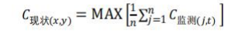
式中：C_{现状（×y）}—环境空气保护目标及网格点（×,y）环境质量现状浓度，μg/m³；
C_{监测（j，t）}—第j个监测点位在t时刻环境质量现状浓度（包括1h平均、8h平均或日平均质量浓度），μg/m³；
n—现状补充监测点位数。
本项目大气补充监测数据仅监测一个点位，故取各污染物不同评价时段监测浓度的最大值，作为评价范围内环境空气保护目标及网格点环境质量现状浓度。
对监测结果统计取监测时段的监测值范围、最大浓度占标率、最大超标倍数、超标率。占标率数学表达式如下：
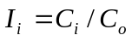×100%
式中：I_{i}——第i种污染物占标率（%）；
C_{i}——第i种污染物的浓度，mg/Nm³；
C_{o}——第i种污染物环境质量标准，mg/Nm³。
超标率=超标数据个数/ 总监测数据个数×100%
5、监测结果及评价
现场监测期间，气象参数详见表3.3-4，监测结果统计见表3.3-5，监测报告见附件8-1。

表3.3-4 气象参数监测结果
检测日期 | 气温（℃） | 湿度（%） | 气压（kpa） | 风速（m/s） | 风向 | 天气
2025.12.15 | 9.7-19.7 | 68-77 | 100.7-100.8 | 1.3-1.5 | 北风 | 晴
2025.12.16 | 8.9-18.6 | 69-78 | 100.8-100.9 | 1.3-1.6 | 北风 | 晴
2025.12.17 | 10.6-21.2 | 65-75 | 100.5-100.6 | 1.3-1.5 | 北风 | 晴
2025.12.18 | 8.2-18.6 | 68-78 | 100.8-100.9 | 1.3-1.6 | 北风 | 晴
2025.12.19 | 9.7-19.2 | 67-76 | 100.6-100.7 | 1.2-1.5 | 北风 | 晴
2025.12.20 | 10.1-19.7 | 65-75 | 100.7-100.8 | 1.2-1.5 | 北风 | 晴
2025.12.21 | 11.1-20.6 | 63-76 | 100.6-100.7 | 1.2-1.6 | 北风 | 晴

表3.3-5 环境空气现状监测统计结果
监测点 | 监测点坐标/m |  | 污染物 | 平均时间 | 评价标准（µg/m³） | 监测浓度范围/（µg/m³） | 最大浓度占标率/% | 超标率/% | 达标  情况
监测点 | 经度 | 纬度
项目场址南面 | 109.583006° | 24.152236° | H₂S | 1小时 | 10 |  | 5.00 | 0 | 达标
项目场址南面 | 109.583006° | 24.152236° | NH₃ | 1小时 | 200 |  | 20.00 | 0 | 达标
项目场址南面 | 109.583006° | 24.152236° | 臭气浓度 | 1小时 | / |  | / | / | /
注：“ND”表示低于检出限，本次评价用检出限折半作为监测值进行评价。
根据上表可知，补充监测点的氨、硫化氢监测结果满足《环境影响评价技术导则 大气环境》（HJ2.2-2018）附录D中“其他污染物空气质量浓度参考限值”，臭气浓度<10。臭气浓度无环境质量标准，本次监测值仅作为背景参考值，不进行分析与评价。
综上，项目所在区域环境质量现状良好。

3.3.2 地表水环境质量现状调查与评价
1、监测断面
本次评价地表水环境水质现状委托广西中陆检测技术有限公司于2025年12月17日~2025年12月19日对红罗河上游（龙团屯附近）、下游（六才新村附近）的地表水环境监测数据，监测点位见表3.3-6，项目监测断面见附图6，监测结果见表3.3-8。
表3.3-6 地表水监测断面一览表
地表水体名称 | 编号 | 监测断面 | 与项目位置关系
红罗河 | 1# | 红罗河 | 红罗河上游（龙团屯附近）
红罗河 | 2# | 红罗河 | 红罗河下游（六才新村附近）
2、监测因子
pH值、化学需氧量、五日生化需氧量、悬浮物、氨氮、总磷、总氮、粪大肠菌群等8项，同步记录水温、流速、流量等。
3、采样时间、监测频率
监测数据为2025.12.17~2025.12.19，连续监测3天，每天每个监测断面分别采样1次。
4、监测分析方法
采用国家环保总局《水和废水监测分析方法》规定的方法进行，监测方法均按HJ/T91-2002《地表水和污水监测技术规范》中所规定的方法执行。水质分析方法详见下表。
表3.3-7 监测项目及分析方法
序号 | 项目 | 监测依据 | 仪器名称及型号 | 检出限
1 | pH值 | 《水质 pH值的测定 电极法》HJ 1147-2020 | 便携式pH计 pH-100 | -
2 | 水温 | 《水质 水温的测定 温度计或颠倒温度计测定法》GB/T 13195-1991 | 表层水温表WQG-17水温表 | -
3 | 流量 | 《污水监测技术规范》HJ 91.1-2019 6.6.2流量测量 | 便携式水体测试仪2NSK-100YC | -
4 | 五日生化需氧量 | 《水质 五日生化需氧量（BOD₅）的测定 稀释与接种法》HJ 505-2009 | 便携式溶解氧测定仪JPB-607A、生化培养箱SPX80 | 0.5mg/L
5 | 化学需氧量 | 《水质化学需氧量的测定重铬酸盐法》  HJ 828-2017 | COD消解装置 KHCOD-12、棕色酸碱双式滴定管50ml | 4mg/L
6 | 氨氮 | 《水质氨氮的测定纳氏试剂分光光度法》  HJ 535-2009 | 双光束紫外可见分光光度计UV-2601 | 0.025mg/L
7 | 总磷 | 《水质 总磷的测定 钼酸铵分光光度法》 GB/T 11893-1989 | 双光束紫外可见分光光度计UV-2601 | 0.01mg/L
8 | 总氮 | 《水质 总氮的测定碱性过硫酸 钾消解紫外分光光度法》HJ 636-2012 | 双光束紫外可见分光光度计UV-2601 | 0.05mg/L
9 | 流速 | 《污水监测技术规范》  HJ 91.1-2019 6.6.2流量测量 | 便携式水体测试仪2NSK-100YC | -
11 | 粪大肠菌群 | 《水质 总大肠菌群、粪大肠菌群和大肠埃希氏菌的测定 酶底物法》HJ 1001-2018 | 恒温恒湿培养箱LRH-150-S、手提式压力蒸汽灭菌器XFS-280A+ | 10MPN/L
13 | 悬浮物 | 《水质 悬浮物的测定 重量法》  GB/T 11901-1989 | 电子天平ML204、电热恒温鼓风干燥箱HGZF-II-101-1 | 4mg/L
5、评价标准
根据《柳州市水功能区划》，项目所在区域地表水（红罗河）属于红罗河象州一柳江保留区，水质执行《地表水环境质量标准》（GB3838-2002）Ⅲ类标准。
6、评价方法
采用《环境影响评价技术导则 地表水环境》（HJ2.3-2018）中水质指数法进行评价。具体方法如下：
①一般性水质因子的指数公式
式中：
S_{i，j}——评价因子i的水质指数，大于1表明该水质因子超标；
C_{i，j}——评价因子i在j点的实测统计代表值，mg/L；
Csi——评价因子i的水质评价标准限值，mg/L。
②pH的标准指数为
式中：
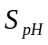——pH的单项质量指数；
——地表水pH的实测值；
——地表水水质标准中规定的pH值上限；
——地表水水质标准中规定的pH值下限。
7、监测结果与评价
区域地表水环境质量现状监测结果与评价结果详见下表。
表3.3-8 评价河段水质监测结果统计与评价
单位：mg/L，pH值无量纲，粪大肠菌个/L
监测点位 | 评价项目 |  | 监测项目
监测点位 |  |  | pH值 | COD | BOD₅ | SS | 氨氮 | TP | TN | 粪大肠菌群
监测点位 | 标准值 |  | 6~9 | ≤20 | ≤4 | / | ≤1.0 | ≤0.2 | ≤1.0 | ≤10000
1# | 监测值 | 2025.12.17
1# | 监测值 | 2025.12.18
1# | 监测值 | 2025.12.19
1# | 最大监测值S_{i.j}
1# | 超标率 |  | 0 | 0 | 0 | / | 0 | 0 | 0 | 0
1# | 达标情况 |  | 达标 | 达标 | 达标 | / | 达标 | 达标 | 达标 | 达标
2# | 监测值 | 2025.12.17
2# | 监测值 | 2025.12.18
2# | 监测值 | 2025.12.19
2# | 最大监测值S_{i.j}
2# | 超标率 |  | 0 | 0 | 0 | / | 0 | 0 | 0 | 0
2# | 达标情况 |  | 达标 | 达标 | 达标 | / | 达标 | 达标 | 达标 | 达标
备注：悬浮物只作背景值，不进行评价；监测结果低于检出限时，在检出限加L表示，取检出限折半计算。
由上表可知，红罗河监测断面各监测因子现状监测结果均能满足《地表水环境质量标准》（GB3838-2002）Ⅲ类水质标准的要求，项目所在区域地表水环境现状良好。

3.3.3 地下水环境质量现状及评价
为了解区域地下水环境质量，本次评价委托广西中陆检测技术有限公司对项目所在区域地下水环境现状进行监测。
1、监测布点
根据《环境影响评价技术导则 地下水环境》（HJ610-2016），“三级评价项目潜水含水层水质监测点应不少于3个，水位监测点数宜大于水质监测点数2倍。原则上建设项目场地上游及下游影响区的水质监测点各不少于1个”，本次评价共设3个水质监测点位、6个水位监测点。其中D1点位、D2点位、D3点位为水质监测点，D1点位位于场址地下水上游〔D1点位与S6为同一个，根据水文地质图，S6的水位水头值为107.31m，远高于项目红线范围内及周边其他钻孔的水位：SK1为89.08m、SK3为93.85m、S2为94.43m、S10为88.50m，整体水头显著高于项目区核心区域。根据地下水流动的基本规律，地下水始终从高水头区域向低水头区域流动，S6所在位置的水头优势是其处于上游的核心判定基础。区域整体地下水径流方向由图幅西北侧（S6所在位置）向东南侧的项目红线区域流动，S6完全处于该径流路径的来水方向上。结合等水位线分布特征，S6所在位置的等水位线走向，其垂线方向的水流指向项目区，进一步确认S6属于项目区的地下水补给上游段。〕，D3点位位于场址地下水下游，且监测时段属于枯水期,因此，项目地下水环境现状监测点位满足《环境影响评价技术导则 地下水环境》（HJ610-2016）的要求，监测点位设置合理。
项目地下水各监测点位基本情况及监测因子见下表3.3-6，具体位置详见附图6。

表3.3-6 地下水环境监测布点情况
序号 | 点位名称 | 点位坐标 | 监测层位 | 与本项目位置关系 | 监测因子 | 备注
D1 | 大半民井 | E109.569851°, N24.160829° | 潜水层 | 上游，项目西北面1380m | pH值、氨氮、硝酸盐、溶解性总固体、总硬度、铁、锰、铜、锌、砷、镉、铬（六价）、铅、氟、汞、镍、高锰酸盐指数、总大肠菌群、K⁺、Na⁺、Ca²⁺、Mg²⁺、CO₃²⁻、HCO₃⁻、Cl⁻、SO₄²⁻，共25项。同时监测井深、水位、水井使用等。 | 水质、水位点，与项目有一定的水力联系
D2 | 场区内水井1 | E109.583536°, N24.152803° | 潜水层 | / |  | 水质、水位点，与项目有一定的水力联系
D3 | 龙团屯民井 | E109.592046°  N24.147922° | 潜水层 | 下游，项目东南面820m |  | 水质、水位监测点，与项目有一定的水力联系
D4 | 场区内水井2 | E109.583121°, N24.152464° | 潜水层 | / | / | 水位监测点，与项目有一定的水力联系
D5 | 上甘屯民井 | E109.568525°, N24.1457104° | 潜水层 | 侧游，项目西南面1300m | / | 水位监测点，与项目有一定的水力联系
D6 | 红赖村民井 | E109.590454°, N24.140346° | 潜水层 | 下游，项目东南面1290m | / | 水位监测点，与项目有一定的水力联系
2、监测时间和频率
监测时间：2025.12.17，连续检测1天，每天采样1次。
4、分析方法
检测依据采用《水和废水检测分析方法》（第四版），分析方法及检出限见表3.3-7。

表3.3-7 地下水水质分析方法及检出限
序号 | 项目 | 监测依据 | 仪器名称及型号 | 检出限
1 | pH值 | 《水质 pH值的测定 电极法》HJ 1147-2020 | 便携式pH计 pH-100 | -
2 | 氨氮 | 《水质氨氮的测定纳氏试剂分光光度法》  HJ 535-2009 | 双光束紫外可见分光光度计UV-2601 | 0.025mg/L
3 | 硝酸盐氮 | 《水质 无机阴离子（F⁻、Cl⁻、NO₂⁻、Br⁻、NO₃⁻、PO₄³⁻、SO₃²⁻、SO₄²⁻）的测定 离子色谱法》  HJ 84-2016 | 离子色谱仪883 Basic IC plus | 0.016mg/L
4 | 氰化物 | 《生活饮用水标准检验方法 第5 部分：无机非金属指标》GB/T 5750.5-2023 7.2异烟 酸-巴比妥酸分光光度法 | 双光束紫外可见分光光度计UV-2601 | 0.002mg/L
5 | 总硬度 | 《生活饮用水标准检验方法 第4部分：感官性状和物流指标》（GB/T 5750.4-2023)10.1 乙二胺四乙酸二钠滴定法 | 棕色酸碱双式滴定管50ml | 1.0mg/L
6 | 溶解性总固体 | 《生活饮用水标准检验方法 感官性状和物理指标》（溶解性总固体 称量法）  GB/T 5750.4-2023 | 电子天平ML204、电热恒温鼓风干燥箱HGZF-II-101-1、数显恒温水浴锅HH-6 | -
7 | 高锰酸盐指数 | 《水质 高锰酸盐指数的测定》GB/T11892-1989 | 数显恒温水浴锅HH-6、棕色酸碱双式滴定管25ml | 0.5mg/L
8 | 总大肠菌群 | 《生活饮用水标准检验方法 第12部分：微生物指标(5.1 多管发酵法)》GB/T5750.12-2023 | 恒温恒湿培养箱LRH-250-S、手提式压力蒸汽灭菌器XFS-280A+ | -
9 | 挥发酚 | 《水质挥发酚的测定 4-氨基安替比林分光光度法》HJ 503-2009 | 双光束紫外可见分光光度计UV-2601 | 0.0003mg/L
12 | 铅 | 《生活饮用水标准检验方法 第6部分：金属和类金属指标》（GB/T 5750.6-2023)14铅14.1无火焰原子吸收分光光度法 | 原子吸收分光光度计AA-7020 AFG | 2.5μg/L
13 | 铁 | 《水质 铁、锰的测定 火焰原子吸收分光光度法》GB/T 11911-1989 | 原子吸收光谱仪iCE3000 | 0.03mg/L
14 | 锰 | 《水质 铁、锰的测定 火焰原子吸收分光光度法》GB/T 11911-1989 | 原子吸收分光光度计AA-7020 | 0.01mg/L
15 | 镉 | 《生活饮用水标准检验方法 第6部分：金属和类金属指标》(GB/T 5750.6-2023) 12.1无火焰原子吸收分光光度法 | 原子吸收分光光度计AA-7020 | 0.5μg/L
16 | 砷 | 《水质 汞、砷、硒、铋和锑的测定 原子荧光法》 HJ 694-2014 | 原子荧光光度计PF6-1 | 0.3μg/L
17 | 汞 | 《水质 汞、砷、硒、铋和锑的测定 原子荧光法》 HJ 694-2014 | 原子荧光光度计PF6-1 | 0.04μg/L
18 | 六价铬 | 《地下水质分析方法 第17 部分：总铬和六价铬量的测 定二苯碳酰二肼分光光度法》DZ/T 0064.17-2021 | 双光束紫外可见分光光度计UV-2601 | 0.004mg/L
19 | 碳酸根 | 《地下水质分析方法 第49 部分碳酸根、重碳酸根和氢氧根离子的测定 滴定法》(DZ/T 0064.49-2021) | 棕色酸碱双式滴定管25ml | 5mg/L
20 | 碳酸氢根 | 《地下水质分析方法 第49 部分碳酸根、重碳酸根和氢氧根离子的测定 滴定法》(DZ/T 0064.49-2021) | 棕色酸碱双式滴定管25ml | 5mg/L
21 | 氯离子 | 《水质 无机阴离子（F⁻、Cl⁻、NO₂⁻、Br⁻、NO₃⁻、PO₄³⁻、SO₃²⁻、SO₄²⁻）的测定 离子色谱法》HJ 84-2016 | 离子色谱仪883 Basic IC plus | 0.007mg/L
22 | 亚硝酸盐氮 | 《水质 亚硝酸盐氮的测定分光 光度法》(GB/T 7493-1987) | 双光束紫外可见分光光度计UV-2601 | 0.003mg/L
28 | 硫酸根离子 | 《水质 无机阴离子（F⁻、Cl⁻、NO₂⁻、Br⁻、NO₃⁻、PO₄³⁻、SO₃²⁻、SO₄²⁻）的测定 离子色谱法》HJ 84-2016 | 离子色谱仪883 Basic IC plus | 0.018mg/L
30 | 氟化物 | 《水质 无机阴离子（F⁻、Cl⁻、NO²⁻、Br⁻、NO³⁻、PO4³⁻、SO₃²-、SO₄²⁻）的测定 离子色谱法》HJ 84-2016 | 离子色谱仪883 Basic IC plus | 0.006mg/L
31 | 氯化物 | 《水质 无机阴离子（F⁻、Cl⁻、NO₂⁻、Br⁻、NO₃⁻、PO₄³⁻、SO₃²⁻、SO₄²⁻）的测定 离子色谱法》HJ 84-2016 | 离子色谱仪883 Basic IC plus | 0.007mg/L
34 | 水位 | 《地下水环境监测技术规范》  HJ 164-20206.3.2地下水水位、井水深度测量 | 钢尺水位计XTR-288 | -
36 | 菌落总数 | 《生活饮用水标准检验方法 第 12部分：微生物指标》GB/T 5750.12-2023 4.1平皿 计数法 | 恒温恒湿培养箱LRH-250-S、手提式压力蒸汽灭菌器XFS-280A+ | 1CFU/mL
5、评价标准
地下水评价标准采用《地下水环境质量标准》（GB/T14843-2017）Ⅲ类标准。
6、评价方法
对于《地下水环境质量标准》（GB/T14843-2017）中无标准值的监测因子（七大离子）仅作背景参考值，不评价。其他因子采用《环境影响评价技术导则 地下水环境》（HJ610-2016）推荐的标准指数法进行评价。
1）对于评价标准为定值的水质因子，其标准指数计算公式为：
P_{i}= C_{i} / C_{si}
式中：P_{i}——第i个水质因子的标准指数，无量纲；
C_{i}——第i个水质因子的监测浓度值，mg/L；
C_{si} 第i个水质因子的标准浓度值，mg/L。
2）pH值的评价方法
pH值的水质指数为：
式中：P_{pH}——pH的标准指数，无量纲；
pH——pH值实测值；
pH_{su}——地下水水质标准中规定的pH值上限；
pH_{sd}——地下水水质标准中规定的pH值下限。
水质参数的标准指数>1，表明该水质参数超过了规定的水质标准限值，水质参数的标准指数越大，说明该水质超标越严重。
7、监测与评价结果
（1）水质监测结果
地下水水质现状监测统计结果见表3.3-8~表3.3-10。

表3.3-8 地下水监测点监测结果统计与评价表 单位：mg/L（pH值除外）
项目  监测点位 | D1——大半民井
项目  监测点位 | 监测浓度 | 评价标准  （Ⅲ类） | 最大超标倍数 | 超标率（%） | P_{i}范围 | 评价  结果
PH |  | 6.5~8.5 | 0 | 0 | 0.067 | 达标
K⁺ |  | / | / | / | / | /
Na⁺ |  | ≤200 | 0 | 0 | 0.020 | 达标
Ca²⁺ |  | / | / | / | / | /
Mg²⁺ |  | / | / | / | / | /
CO₃²⁻（mmol/L） |  | / | / | / | / | /
HCO₃⁻（mmol/L） |  | / | / | / | / | /
Cl⁻ |  | / | / | / | / | /
SO₄²⁻ |  | / | / | / | / | /
溶解性总固体 |  | ≤1000 | 0 | 0 | 0.52 | 达标
总硬度 |  | ≤450 | 0 | 0 | 0.24 | 达标
高锰酸盐指数 |  | ≤3.00 | 0 | 0 | 0.17 | 达标
铁 |  | ≤0.3 | 0 | 0 | 0.050 | 达标
锰 |  | ≤0.10 | 0 | 0 | 0.050 | 达标
铅 |  | ≤0.01 | 0 | 0 | 0.13 | 达标
镉 |  | ≤0.005 | 0 | 0 | 0.050 | 达标
砷 |  | ≤0.01 | 0 | 0 | 0.10 | 达标
汞 |  | ≤0.001 | 0 | 0 | 0.020 | 达标
六价铬 |  | ≤0.05 | 0 | 0 | 0.040 | 达标
挥发酚 |  | ≤0.002 | 0 | 0 | 0.075 | 达标
硝酸盐氮 |  | ≤20.0 | 0 | 0 | 0.065 | 达标
亚硝酸盐氮 |  | ≤1.0 | 0 | 0 | 0.0015 | 达标
氟化物 |  | ≤1.0 | 0 | 0 | 0.062 | 达标
氯化物 |  | ≤250 | 0 | 0 | 0.024 | 达标
氰化物 |  | ≤0.05 | 0 | 0 | 0.020 | 达标
氨氮 |  | ≤0.50 | 0 | 0 | 0.25 | 达标
细菌总数 |  | ≤100 | 0 | 0 | 0.24 | 达标
总大肠菌群（MPN/100mL） |  | ≤3（MPN/100mL） | 0 | 0 | / | 达标
注：监测结果低于检出限用“ND”表示，本次评价用检出限折半作为监测值进行评价

表3.3-9 地下水监测点监测结果统计与评价表 单位：mg/L（pH值除外）
项目  监测点位 | D2——场区内水井1
项目  监测点位 | 监测浓度 | 评价标准  （Ⅲ类） | 最大超标倍数 | 超标率（%） | P_{i}范围 | 评价  结果
PH |  | 6.5~8.5 | 0 | 0 | 0.13 | 达标
K⁺ |  | / | / | / | / | /
Na⁺ |  | ≤200 | 0 | 0 | 0.0073 | 达标
Ca²⁺ |  | / | / | / | / | /
Mg²⁺ |  | / | / | / | / | /
CO₃²⁻（mmol/L） |  | / | / | / | / | /
HCO₃⁻（mmol/L） |  | / | / | / | / | /
Cl⁻ |  | / | / | / | / | /
SO₄²⁻ |  | / | / | / | / | /
溶解性总固体 |  | ≤1000 | 0 | 0 | 0.73 | 达标
总硬度 |  | ≤450 | 0 | 0 | 0.25 | 达标
高锰酸盐指数 |  | ≤3.00 | 0 | 0 | 0.17 | 达标
铁 |  | ≤0.3 | 0 | 0 | 0.050 | 达标
锰 |  | ≤0.10 | 0 | 0 | 0.050 | 达标
铅 |  | ≤0.01 | 0 | 0 | 0.13 | 达标
镉 |  | ≤0.005 | 0 | 0 | 0.050 | 达标
砷 |  | ≤0.01 | 0 | 0 | 0.20 | 达标
汞 |  | ≤0.001 | 0 | 0 | 0.020 | 达标
六价铬 |  | ≤0.05 | 0 | 0 | 0.040 | 达标
挥发酚 |  | ≤0.002 | 0 | 0 | 0.075 | 达标
硝酸盐氮 |  | ≤20.0 | 0 | 0 | 0.072 | 达标
亚硝酸盐氮 |  | ≤1.0 | 0 | 0 | 0.0015 | 达标
氟化物 |  | ≤1.0 | 0 | 0 | 0.089 | 达标
氯化物 |  | ≤250 | 0 | 0 | 0.025 | 达标
氰化物 |  | ≤0.05 | 0 | 0 | 0.020 | 达标
氨氮 |  | ≤0.50 | 0 | 0 | 0.17 | 达标
细菌总数 |  | ≤100 | 0 | 0 | 0.29 | 达标
总大肠菌群（MPN/100mL） |  | ≤3（MPN/100mL） | 0 | 0 | / | 达标

表3.3-10 地下水监测点监测结果统计与评价表 单位：mg/L（pH值除外）
项目  监测点位 | D3——龙团屯民井
项目  监测点位 | 监测浓度 | 评价标准  （Ⅲ类） | 最大超标倍数 | 超标率（%） | P_{i}范围 | 评价  结果
PH |  | 6.5~8.5 | 0 | 0 | 0 | 达标
K⁺ |  | / | / | / | / | /
Na⁺ |  | ≤200 | 0 | 0 | 0.025 | 达标
Ca²⁺ |  | / | / | / | / | /
Mg²⁺ |  | / | / | / | / | /
CO₃²⁻（mmol/L） |  | / | / | / | / | /
HCO₃⁻（mmol/L） |  | / | / | / | / | /
Cl⁻ |  | / | / | / | / | /
SO₄²⁻ |  | / | / | / | / | /
溶解性总固体 |  | ≤1000 | 0 | 0 | 0.45 | 达标
总硬度 |  | ≤450 | 0 | 0 | 0.24 | 达标
高锰酸盐指数 |  | ≤3.00 | 0 | 0 | 0.20 | 达标
铁 |  | ≤0.3 | 0 | 0 | 0.050 | 达标
锰 |  | ≤0.10 | 0 | 0 | 0.050 | 达标
铅 |  | ≤0.01 | 0 | 0 | 0.13 | 达标
镉 |  | ≤0.005 | 0 | 0 | 0.050 | 达标
砷 |  | ≤0.01 | 0 | 0 | 0.015 | 达标
汞 |  | ≤0.001 | 0 | 0 | 0.020 | 达标
六价铬 |  | ≤0.05 | 0 | 0 | 0.040 | 达标
挥发酚 |  | ≤0.002 | 0 | 0 | 0.075 | 达标
硝酸盐氮 |  | ≤20.0 | 0 | 0 | 0.030 | 达标
亚硝酸盐氮 |  | ≤1.0 | 0 | 0 | 0.030 | 达标
氟化物 |  | ≤1.0 | 0 | 0 | 0.036 | 达标
氯化物 |  | ≤250 | 0 | 0 | 0.013 | 达标
氰化物 |  | ≤0.05 | 0 | 0 | 0.020 | 达标
氨氮 |  | ≤0.50 | 0 | 0 | 0.28 | 达标
细菌总数 |  | ≤100 | 0 | 0 | 0.37 | 达标
总大肠菌群（MPN/100mL） |  | ≤3（MPN/100mL） | 0 | 0 | / | 达标
由表3.3-8~表3.3-10可看出，各地下水监测点水质监测结果均满足《地下水质量标准》（GB/T14848-2017）中的Ⅲ类标准。项目所在区域地下水环境良好。
（2）地下水位记录数据
表3.3-11 项目所在区域地下水水位结果一览表
序号 | D1 | D2 | D3 | D4 | D5 | D6
统测时间 | 2025.12.17
监测点坐标 | E109.569851°，N24.160829° | E109.583536°，N24.152803° | E109.592046°，N24.147922° | E109.583121°，N24.152464° | E109.568525°，N24.1457104° | E109.590454°，N24.140346°
水位标高（m）
水位埋深（m）
井深（m）
井口高程（m）
（3）地下水敏感性分析
地下水敏感性可以分为两类：一类是本质敏感性，即不考虑人类活动和污染源的影响而只考虑水文地质因素内部的影响；另一类是特殊敏感性，即地下水对某一特定污染源或人类活动的敏感性。非承压水（即潜水）的地下水位埋深为从地表至地下水面的距离，是评价地下水污染敏感性的一个重要的因子，地下水埋深决定地表污染物到达含水层之前所经历的各种水文地质化学过程，它影响着污染物与包气带岩土体接触时间的长短，控制着各种物理化学过程，因而决定着污染物进入地下水中的可能性，对于浅层地下水，地下水存在一个在大气压力作用下自由升降的地下水面，它一般接近地表含水层顶部不存在屏蔽层（隔水层），因而更容易受到地表污染物污染。通常，地下水位埋深越大，地表污染物到达含水层所需的时间越长，污染物在运移过程中与氧气接触的时间越长、被稀释的机会越大，污染物到达地下水的可能性越小。
在DRATMIC模型的指标体系中，地下水埋深范围与评分值见表3.3-12。
表3.3-12 地下水深埋范围与评分值一览表
埋深/m | 0~1.53 | 1.53~4.58 | 4.58~9.15 | 9.15~15.25 | 15.25~22.88 | 22.88~30.5 | >30.5
评分 | 10 | 9 | 7 | 5 | 3 | 2 | 1
本项目地下水埋深17.26~23.00m，评分为2~3分，敏感性为较敏感。

3.3.4 声环境质量现状及评价
1、监测点布设
本次声环境监测共设置4个噪声监测点，布设情况见表3.3-13。

表3.3-13 噪声监测布点情况
编号 | 点位名称
1# | 项目东侧场界外1m处
2# | 项目南侧场界外1m处
3# | 项目西侧场界外1m处
4# | 项目北侧场界外1m处
2、监测时间及频次
厂界噪声监测时间为2025.12.17~2025.12.18，连续监测2天，每一个监测点分昼间和夜间进行监测。测量时段为：昼间6：00～22：00，夜间 22：00～次日 6：00。
3、监测方法
按《声环境质量标准》（GB3096-2008）中有关规定进行，选择在无雨、无雷声天气，风速小于5m/s的条件下进行测量，且噪音仪符合监测技术规范要求。
4、评价标准
用监测结果与评价标准对比评价区声环境质量。噪声评价以等效声级为评价量，环 境噪声按照《声环境质量标准》（GB3096-2008）2类标准评价。
5、监测统计结果
项目声环境质量现状监测统计结果详见表3.2-14。

表3.3-14 声环境监测及评价结果 单位：dB（A）
点位 | 日期 | 监测时段 | 监测值 | 标准值 | 达标情况
1#项目东侧场界外1m处 | 2025.12.17 | 昼间 |  | 60 | 达标
1#项目东侧场界外1m处 | 2025.12.17 | 夜间 |  | 50 | 达标
1#项目东侧场界外1m处 | 2025.12.18 | 昼间 |  | 60 | 达标
1#项目东侧场界外1m处 | 2025.12.18 | 夜间 |  | 50 | 达标
2#项目南侧场界外1m处 | 2025.12.17 | 昼间 |  | 60 | 达标
2#项目南侧场界外1m处 | 2025.12.17 | 夜间 |  | 50 | 达标
2#项目南侧场界外1m处 | 2025.12.18 | 昼间 |  | 60 | 达标
2#项目南侧场界外1m处 | 2025.12.18 | 夜间 |  | 50 | 达标
3#项目西侧场界外1m处 | 2025.12.17 | 昼间 |  | 60 | 达标
3#项目西侧场界外1m处 | 2025.12.17 | 夜间 |  | 50 | 达标
3#项目西侧场界外1m处 | 2025.12.18 | 昼间 |  | 60 | 达标
3#项目西侧场界外1m处 | 2025.12.18 | 夜间 |  | 50 | 达标
4#项目北侧场界外1m处 | 2025.12.17 | 昼间 |  | 60 | 达标
4#项目北侧场界外1m处 | 2025.12.17 | 夜间 |  | 50 | 达标
4#项目北侧场界外1m处 | 2025.12.18 | 昼间 |  | 60 | 达标
4#项目北侧场界外1m处 | 2025.12.18 | 夜间 |  | 50 | 达标
根据监测结果，项目东厂界、南厂界、西厂界、北场界声环境满足《声环境质量标准》（GB3096-2008）2类区标准限值。项目所在区域声环境现状良好。

3.2.5 土壤环境现状调查与评价
为了解本项目土壤环境状况，本次评价委托广西中陆检测技术有限公司对项目及周边土壤环境进行采样监测。
1、监测点位
本次监测设置3个土壤监测点位，监测点位布设情况见下表3.3-15。

表3.3-15 土壤环境监测布点情况
序号 | 点位名称 | 备注
T1 | 场区内南面（生活区） | 0~0.2m处取样
T2 | 场区内中部（养殖区） | 0~0.2m处取样
T3 | 场区内北面（环保区） | 0~0.2m处取样
2、监测时间、频率
监测时间为2025.12.17，监测1天，监测1次。
3、监测项目
镉、汞、砷、铅、铬、铜、镍、锌、pH、全氮、有效磷，共11项。
4、监测方法
各项目监测分析方法及检出限详见表3.3-16。
表3.3-16 土壤环境监测分析方法及检出限
序号 | 项目 | 监测依据 | 仪器名称及型号 | 检出限
1 | 铅 | 《土壤和沉积物 铜、锌、铅、镍、铬的测定 火焰原子吸收分光光度法》HJ 491-2019 | 电子天平BSA224S、原子吸收分光光度计AA-7020 | 10mg/kg
2 | 铬 | 《土壤和沉积物 铜、锌、铅、镍、铬的测定 火焰原子吸收分光光度法》HJ 491-2019 | 电子天平BSA224S、原子吸收分光光度计AA-7020 | 4mg/kg
3 | 铜 | 《土壤和沉积物 铜、锌、铅、镍、铬的测定 火焰原子吸收分光光度法》HJ 491-2019 | 电子天平BSA224S、原子吸收分光光度计AA-7020 | 1mg/kg
4 | 锌 | 《土壤和沉积物 铜、锌、铅、镍、铬的测定 火焰原子吸收分光光度法》HJ 491-2019 | 电子天平BSA224S、原子吸收分光光度计AA-7020 | 1mg/kg
5 | 镍 | 《土壤和沉积物 铜、锌、铅、镍、铬的测定 火焰原子吸收分光光度法》HJ 491-2019 | 电子天平BSA224S、原子吸收光谱仪iCE3000 | 3mg/kg
6 | pH值 | 《土壤 PH的测定 电位法》HJ 962-2018 | 实验室PH计 PHSJ-3F、电子天平YP6002B、恒温振荡器CHA-S | -
7 | 镉 | 《土壤质量 铅、镉的测定 石墨炉原子吸收分光光度法》GB/T 17141-1997 | 电子天平BSA224S、原子吸收分光光度计AA-7020 | 0.01mg/kg
8 | 总汞 | 《土壤质量 总汞、总砷、总铅的测定原子荧光法 第1部分：土壤中总汞的测定》  GB/T 22105.1-2008 | 电子天平BSA224S、原子荧光光度计PF6-1 | 0.002mg/kg
9 | 总砷 | 《土壤质量 总汞、总砷、总铅的 测定原子荧光法第2部分：土壤中总砷的测定》  GB/T 22105.2-2008 | 电子天平BSA224S、原子荧光光度计PF6-1 | 0.01mg/kg
10 | 阳离子交换量 | 《土壤 阳离子交换量的测定 三氯化六氨合钴浸提-分光光度法》HJ 889-2017 | 双光束紫外可见分光光度计UV-2601、电子天平 YP6002B | 0.8cmol⁺/kg
11 | 氧化还原电位 | 《土壤 氧化还原电位的测定 电位法》  HJ 746-2015 | 土壤ORP计TR-901 | -
12 | 土壤渗滤率（饱和导水率） | 《森林土壤渗滤率的测定》LY/T 1218-1999 | 英霍夫锥形管 1000mL | -
13 | 容重 | 《土壤检测 第4部分：土壤容重的测定》  NY/T 1121.4-2006 | 电子天平 YP6002B、电热恒温鼓风干燥箱HGZF-II-101-1 | -
14 | 孔隙度 | 《森林土壤水分-物理性质的测定》LY/T1215-1999 | 电子天平 KFS-C | -
5、评价标准和评价方法
评价标准执行《土壤环境质量农用地土壤污染风险管控标准》（GB15618-2018）表 1规定的风险筛选值。
土壤评价采用单因子质量指数法进行评价，单因子质量指数法进行评价公式 如下：
式中：Pi――土壤污染物的质量指数，质量指数大于1，说明土壤中污染物已超标；
Ci――土壤中污染物的含量，mg/kg；
Si――土壤质量标准，mg/kg。
6、监测结果
本项目各监测点土壤环境质量现状监测结果详见表3.3-17。
表3.3-17 土壤环境监测结果统计与评价表 单位：mg/kg
监测点 | 监测项目 | 监测值 | 标准值 | P_{i} | 超标率% | 达标情况
T1场区内南面（生活区） | pH值（无量纲） | 6.74 | / | / | / | /
T1场区内南面（生活区） | 镉 | 0.13 | 0.3 | 0.43 | 0 | 达标
T1场区内南面（生活区） | 汞 | 0.146 | 2.4 | 0.061 | 0 | 达标
T1场区内南面（生活区） | 砷 | 4.43 | 30 | 0.15 | 0 | 达标
T1场区内南面（生活区） | 铅 | 25 | 120 | 0.21 | 0 | 达标
T1场区内南面（生活区） | 铬 | 71 | 200 | 0.36 | 0 | 达标
T1场区内南面（生活区） | 铜 | 17 | 100 | 0.17 | 0 | 达标
T1场区内南面（生活区） | 镍 | 21 | 100 | 0.21 | 0 | 达标
T1场区内南面（生活区） | 锌 | 54 | 250 | 0.27 | 0 | 达标
T2场区内南（养殖区） | pH值（无量纲） |  | / |  | / | /
T2场区内南（养殖区） | 镉 |  | 0.3 |  | 0 | 达标
T2场区内南（养殖区） | 汞 |  | 2.4 |  | 0 | 达标
T2场区内南（养殖区） | 砷 |  | 30 |  | 0 | 达标
T2场区内南（养殖区） | 铅 |  | 120 |  | 0 | 达标
T2场区内南（养殖区） | 铬 |  | 200 |  | 0 | 达标
T2场区内南（养殖区） | 铜 |  | 100 |  | 0 | 达标
T2场区内南（养殖区） | 镍 |  | 100 |  | 0 | 达标
T2场区内南（养殖区） | 锌 |  | 250 |  | 0 | 达标
T3场区内北面（环保区） | pH值（无量纲） |  | / |  | / | /
T3场区内北面（环保区） | 镉 |  | 0.3 |  | 0 | 达标
T3场区内北面（环保区） | 汞 |  | 2.4 |  | 0 | 达标
T3场区内北面（环保区） | 砷 |  | 30 |  | 0 | 达标
T3场区内北面（环保区） | 铅 |  | 120 |  | 0 | 达标
T3场区内北面（环保区） | 铬 |  | 200 |  | 0 | 达标
T3场区内北面（环保区） | 铜 |  | 100 |  | 0 | 达标
T3场区内北面（环保区） | 镍 |  | 100 |  | 0 | 达标
T3场区内北面（环保区） | 锌 |  | 250 |  | 0 | 达标
由以上监测结果可知，各监测点土壤中污染物的含量低于《土壤环境质量标准 农用地土壤污染风险管控标准（试行）》（GB15618-2018）表1中规定的风险筛选值。因此，项目所在区域土壤环境现状良好。
7、土壤的理化性质
表3.3-18 土壤的理化性质一览表
检测点位 | T2场区内中部（养殖区） |  | 采样日期 | 2025年11月18日
经度 | E109.566766° |  | 纬度 | N 24.151859°
层次 |  |  |  | 0~0.2m
现场记录 |  | 颜色 |  | 棕色
 |  | 结构 |  | 块状结构
 |  | 质地 |  | 沙壤土
 |  | 砂砾含量 |  | 63%
 |  | 其他异物 |  | 无
实验室  测定 |  | 阳离子交换量（cmol⁺/kg） |  | 5.9
 |  | 土壤渗滤率（饱和导水率）(mm/min) |  | 1.20
 |  | 土壤容重（g/cm³） |  | 1.52
 |  | 孔隙度（%） |  | 45.73
 |  | 氧化还原电位（mV） |  | 601

3.3.6 生态环境现状调查和评价

3.3.6.1 生态敏感区现状
经现场调查，项目周边5km范围内无生态敏感区分布。

3.3.6.2 生物多样性现状调查与评价
1、调查方法
本次评价采用《环境影响评价技术导则 生态影响》（HJ 19—2022）中附录B推荐的调查方法，即采用资料收集法、现场调查法、遥感调查法相结合的方法进行生态现状调查。
（1）资料收集法
本次调查查阅的资料有《广西植物名录》（覃海宁、刘演，2010 年）、《广西植被》（苏宗明、李先琨等，2014年）、《国家重点保护植物名录》、《广西重点保护植物名录》、《国家重点保护野生动物名录》、《广西重点保护野生动物名录》、《中国动物地理》（张荣祖，2011年）、《广西野生动物》（吴名川编著）、工程地形图、卫星影像图、土地利用现状等资料，基于以上资料，对评价范围植物和植被现状、野生动植物及保护物种现状等作生态调查预判和整体调查的综合评估。
（2）公众咨询法
访问调查法是一种重要的动物学调查方法，许多野生动物行迹隐蔽，短期内野外难以发现，需要长期、深入地反复调查才能掌握有关情况。当地居民长期生活与生产在相关区域，对野生动物的种类和数量，历史动态等有一定的了解，因此通过访问调查可以有效增加对当地野生动物信息的了解。调查过程中，调查人员对经常上山活动的当地村民进行了访问。访问时，调查人员避开了诱导性提问，以期尽可能获得更多的客观信息，先让访问对象列举在当地见过哪些动物，再请其初步描述各种动物的形态特征和生活习性，最后提供相关动物影像、图鉴、录音回放等供其指认以确认具体种类。调查人员对访问对象提供的信息进行综合分析，最终确定出各物种的有无情况。访问法可以快速了解野生动物在调查范围内的种类、分布状况及大致数量等信息，是对野外调查的重要补充，有助于了解所调查区域的动物资源状况。
（3）遥感调查法
评价范围植被特征属于宏观调查，主要采用“3S”技术，并结合无人机航拍和实地考察进行调查。采用地理信息系统软件进行判读，按照植被进行斑块区划，通过无人机航拍和现场调查。勾绘结果对判读数据进行修正，经统计后与基础数据进行对比分析。
2、调查内容
在现场调查中，以评价区内的生态敏感区和国家、地方的重点保护野生动植物为重点调查对象，同时做好生态环境现状调查，包括森林植被组成类型、森林群落结构现状、人工植被及天然植被、生态公益林、农业生态、陆生野生动植物分布数量现状、特有植物、入侵植物和水生生物现状等。
3、调查范围
根据《环境影响评价技术导则 生态影响》（HJ 19-2022）：“以评价项目影响区域所涉及的完整气候单元、水文单元、生态单元、地理单元界限为参照边界”综合确定项目的生态影响评价范围。本评价由此综合确定本项目生态环境影响调查范围为项目占地范围及项目厂界向外延伸500m的范围、消纳区范围共约1.48km²。

3.3.6.3 区域生态完整性
1、土地利用现状
项目评价范围土地利用现状调查是在相关土地利用现状图图件收集和植被调查的基础上，结合现有的资料，运用景观法（即以植被作为主导因素），并结合土壤、地貌等因子进行综合分析，并根据《土地利用现状分类》（GB/T21010-2017）中的地类进行分类，项目评价范围内的用地类型主要为耕地、园地、林地、草地、住宅用地和交通运输用地共6种用地类型。
2、评价区生态系统现状
根据现场调查及遥感解译识别，评价区域主要生态系统类型为乔木林生态系统、灌木林生态系统、灌草丛生态系统、农田生态系统。
（1）乔木林生态系统
区域乔木林主要以人工林为主，其间夹杂着少量的杂木林。人工林的经营目的明确，树种选择、空间配置及其他造林技术措施都是按照人们的要求来安排的。其主要特点是：①所用种苗或其他繁殖材料是经过人为选择和培育的，遗传品质良好，适应性强；②树木个体一般是同龄的，在林地上分布均匀；③用较少数量的树木个体形成森林，群体结构均匀合理；④树木个体生长整齐，能及时地、划一地进入郁闭状态；郁闭成林后个体分化程度相对较小，林木生长竞争比较激烈；⑤林地从造林之初就处于人为控制下，能适应林木生长的需要。
人工林生态系统优势种明确，林下植被多样性较低，加上人工抚育干扰，往往形成连片单一的优势群落。
（2）灌木林生态系统
灌木林生态系统具有独特的生态特征和功能。首先，灌丛的树种通常具有丰富的根系和丰富的地下部分，能够有效地保持土壤水分和防止侵蚀。此外，灌丛的树种也能够适应干旱和贫瘠的土壤条件，具有较强的抗逆性和适应性。因此，灌丛生态系统在水源保护、土壤保持和防止自然灾害方面具有重要的功能。灌丛生态系统对生物多样性的保护和维持起着重要作用。灌丛提供了丰富的生境和资源，吸引了大量的动物和植物种类。在灌丛中，不仅有各种鸟类、哺乳动物和昆虫，还有许多特有的植物物种。这些物种之间形成了复杂的食物链和生态网络，维持着生态平衡和稳定。
评价范围内灌木林主要以小乔木或低矮灌木为主。该植被类型生境异质较低，区域人类活动干扰较大，该类型生态系统生境质量一般。野生动物分布有鸟类和小型哺乳类，多为小型陆生动物的一般活动区。
（3）农田生态系统
指农业生物群落与农业无机环境构成的生态整体。农田生态系统是人类赖以生存的基础，在其中，生物与环境共生共长。农田是繁衍生息、养育人类的土地，农田生态系统中的各个元素都与古代人民百姓的生活劳作息息相关。按照利用方式分类，主要分为稻田生态系统、旱作农田生态系统、灌溉农田生态系统。
评价范围内主要为农田生态系统，面积较大。旱地当季主要种植常见作物为甘蔗，农作物在评价区分布的面积有限，受人类活动干扰，常见野生动物主要为小型啮齿类动物和鸟类。
3、植被类型
结合区域高分遥感数据、DEM数据、地面调查数据等对评价范围的植被类型进行目视解译，并将植被型组细分为桉树林、构树、红背山麻杆等杂灌、杂类草草地、甘蔗、柑橘、水稻等农田植被、无植被地段等7个植被群系，植被类型图见附图18。本项目消纳区植被现状主要为桉树、甘蔗和砂糖橘。
4、动物资源
（1）两栖类动物
据查阅资料和现场走访，评价范围内以蛙类为主，其次为蝾螈类。常见蛙类有黑眶蟾蜍、泽陆蛙、沼水蛙、斑腿泛树蛙、华南雨蛙。
（2）爬行类动物
评价区爬行动物主要为蛇类、蜥蜴类、龟鳖类。蛇类常见的有赤链蛇、草腹链蛇、滑鼠蛇、眼镜蛇、银环蛇等；蜥蜴类主要为中国壁虎南草蜥；龟鳖类主要为中华鳖、黄喉拟水龟。
（3）鸟类
根据查询历史资料和现场走访，评价区域鸟类主要包括水鸟、林鸟和猛兽。水鸟常见的有白鹭、池鹭、普通翠鸟；林鸟常见的有白头鹎、红耳鹎、暗绿绣眼鸟；猛兽主要为黑鸢、领角鸮等。
（4）哺乳类
评价区无大型野生哺乳动物，仅有鼠类等啮齿动物。按生态类型来看，鼠科这类小型兽类均属半地下生活型，多活动于灌草丛或农田附近。

3.3.6.3 水土流失现状调查
根据广西壮族自治区水土保持公报（2024年）得知，柳州市水土流失面积为3280.27km²，占整个广西水土流失总面积的9.02%。柳州市鱼峰区的水土流失面积107.73km²，占柳州市水土流失总面积的3.28%，其各侵蚀强度水土流失现状情况见表3.3-19。
表3.3-19 柳州市鱼峰区土壤侵蚀分级面积统计表
侵蚀类型 | 各侵蚀强度水土流失面积
侵蚀类型 | 轻度 | 中度 | 强烈 | 极强烈 | 剧烈 | 合计
流失面积（km²） | 75.23 | 19.44 | 7.28 | 4.91 | 0.87 | 107.2
比例（%） | 69.83 | 18.05 | 6.76 | 4.56 | 0.80 | /
根据项目场址、周围现状实地调查并结合当地水土保持规划及资料，场址及周边区域大部分有农作物等植被覆盖，场址及周边未发现采矿、取土、建厂等人为活动导致地表裸露，水土流失较轻。项目区土壤侵蚀类型以水力侵蚀为主，侵蚀形态主要面蚀，其次为沟蚀，属于轻度为主的土壤侵蚀区域。

3.3.6.3生态环境现状评价结论
（1）项目所经区域为农村地区，项目周边植被主要为林地、旱地和荒地等，主要为人工用材林及旱地作物，人工用材林基本为速生桉，旱地作物主要为甘蔗等。
（2）项目评价范围内，野生动物受人类活动干扰严重，存在的种类较少，多为适生于人类活动影响的各种常见两栖、爬行类、鸟类等动物，现场踏勘中未于评价范围内发现受国家及广西区保护的动物。
（3）项目区及周边地区土壤侵蚀类型以水力侵蚀为主，侵蚀形态主要为面蚀，其次为沟蚀，属于微度～轻度土壤侵蚀区域。

3.4项目周边主要污染源情况
根据现场调查和查阅相关资料，项目位于广西壮族自治区柳州市鱼峰区里雍镇红赖村木代屯，属于农村地区，用地主要为农用设施用地。项目场区远离城镇和乡村居民居住集中区，周边无工业企业排污，大气评价范围内同类污染源主要为项目西南面1720m处的养猪场，本项目粪污（包含液体粪污和固体粪污）经异位发酵床处理后作为有机肥基料外售，实现废水“零排放”。因此，项目不设置消纳区。
本项目周边零散的旱地主要种植桉树、甘蔗等农作物，周边零散的旱地均为当地村民自有土地，农作物主要采用人工灌溉方式施用化肥，少部分施用村民自家散养鸡产生的鸡粪。项目所在区域污染源主要为各村庄敏感点日常生产生活产生的生活污水、生活垃圾以及农业生产过程中施肥等产生的面源污染。

4环境影响预测与评价

4.1施工期环境影响分析
项目为新建项目，施工期主要建设包括平整场地、开挖地基、工程建设（主体工程、储运工程、辅助工程、环保工程等）、设备安装、竣工验收。
4.1.1施工期环境空气影响分析
（1）施工扬尘影响
施工扬尘来源于施工作业区及施工场地的进出口路段，在风力作用下产生的扬尘、场地清理时产生的扬尘等。施工期扬尘源的高度一般较低，颗粒度也较大，污染扩散距离不远，其影响的程度和范围与施工管理水平及采取的措施有直接关系。根据北京市环境保护科学研究院对建筑施工工地的调查情况，在风速为2.4m/s时，建筑工地内TSP浓度达到0.491~0.818mg/m³，施工扬尘对下风向的影响最为显著，影响范围大致在50m~150m范围内，0~50m范围内为重污染带；50~100m为较重污染带；100~150m为轻污染带；150m以外基本上不受影响。
施工扬尘对周边敏感点随距离和方位的不同，均造成不同程度的影响。对施工场地实施洒水抑尘，每天洒水 2~3 次，则可使扬尘减少70%左右，可将TSP的污染距离缩小到15m范围内，可大大减少项目施工扬尘对周边居民的影响。项目产生的扬尘采取洒水降尘措施，将大大减少扬尘对周边环境的影响。
根据现场勘查，距离本项目最近的敏感点为项目东南面695m的龙团屯，在落实扬尘控制措施情况下，对其和周边环境影响不大，且随着土建施工结束，施工扬尘污染对周边的环境影响也随之消失。
（2）运输车辆及施工设备排放尾气
施工期运输车辆及施工机械设备所排放的尾气中含有CO、NO_{X}、THC等污染物，会对空气环境造成一定的影响，但这种影响是间歇性、流动性的，且排放量不大，其对环境的影响也将随着施工的完成而消失。
施工单位须使用污染物排放符合国家标准的运输车辆和施工机械设备，定期对车辆、设备进行维护保养，使其始终处于良好的工作状态，严禁使用报废车辆，以减少施工车辆尾气对周围环境的影响。以确保施工场地周围区域环境空气达到《环境空气质量标准》（GB3095-2026）中的二级标准要求。
4.1.2施工期水环境影响分析
施工废水主要是施工人员生活污水量约1.28m³/d，污水量较小。施工人员生活污水经已建成的三级化粪池处理后进入场区异位发酵床处理后用消纳区灌溉，不排入周边地表水体，对周围环境造成的影响不大。
4.1.3 施工期声环境影响分析
项目施工噪声主要来源为升降机、振捣机、运输车辆等机械设备，噪声源强为85~107dB（A）。
各施工机械交互作业，这些机械设备在场地内的位置、使用率有较大变化，因此很难计算确切的施工场界噪声。项目施工期间各种施工机械的噪声采用点源几何发散衰减模式进行预测，其公式为：
式中：
L_{A（r）}—距声源r处的A声级，dB（A）；
L_{A（r0}）—声功率级，dB（A）；
r₀—与声源1m处的距离；
A_{bar}—遮挡物引起的A声级衰减量。
项目在施工过程中，一般在施工场地周围设置高约2.5m以上的施工围墙；施工围墙等屏障引起的噪声衰减值取6dB（A），施工机械设备在不同距离处噪声预测声级见下表。
表4.1-1 施工噪声预测结果表 单位：dB（A）
机械名称 | 标准限值 | 与声源不同距离（m）噪声预测值
机械名称 | 昼间 | 5 | 10 | 20 | 30 | 40 | 50 | 60 | 80
装载机 | 70 | 80 | 75 | 69 | 65.5 | 63.0 | 61.0 | 59.4 | 56.9
振捣机 | 70 | 70 | 60 | 58 | 54.5 | 52.0 | 50 | 48.4 | 45.9
由上表可见，施工场地有围墙阻隔时，昼间施工机械经30m距离衰减后均能达到《建筑施工噪声排放标准》（GB12523-2025），项目夜间不施工。
为防止项目施工噪声对其影响，应对施工厂界进行噪声控制，采取严格降噪措施，具体措施如下：
①加强施工管理，合理安排施工作业时间，严格按照施工噪声管理的有关规定执行；
②在项目四周设置临时的隔声围护结构或吸声的隔声屏障、隔声罩等；
③避免多台高噪声设备同时施工；
④运输车辆应保持低速匀速行驶，以降低施工噪声对周边环境的影响；
通过采取以上噪声污染防治措施后，施工期产生的噪声在场界处基本能满足《建筑施工噪声排放标准》（GB12523-2025）的标准要求，大大减轻施工噪声对周围环境的影响，施工噪声随着项目施工期的结束随即消失。
4.1.4 施工期固体废物影响分析
施工期的固体废物主要来源于建筑垃圾、施工人员生活垃圾。
（1）建筑垃圾
项目工程建设产生碎砖、混凝土碎块等建筑垃圾，建筑垃圾用于场区填坑铺路，全部综合利用。
（2）生活垃圾
项目施工期生活垃圾产生量为0.96t。施工场地设置垃圾桶，生活垃圾集中收集后，运至附近生活垃圾投放点，交由当地环卫部门定期清运处理。
项目施工期采取上述措施后，施工期固体废物对环境影响不大。
4.1.5 施工期水土流失影响分析
施工期生态环境影响主要为扰乱土地、植被破坏而造成的水土流失。
项目施工时，由于表层植被剥离、场地平整造成植被破坏，使得土地表层裸露，遇降雨天气易造成水土流失。水土流失危害往往具有潜在性，若不及时采取合理的防治措施，将对项目区及周边生态环境造成负面影响。为将本项目施工期间对生态环境的影响降至最低，根据项目建筑工地环保要求，建设单位须采取相应的水土流失防治措施，避免造成大范围水土流失，可采取以下措施：
（1）施工单位在雨季应随时与气象部门保持联系，在大雨到来之前做好相应的水保应急工作，对新产生的裸露地表的松土予以压实，准备足够的塑料布和草包用于遮蔽。在暴雨季节不应进行大规模的土方施工作业。
（2）在施工场地内开挖临时雨水排水沟，在雨水排水口处设置沉淀池，对场地内的雨水径流进行简易沉淀处理，并在排水口设置滤布，拦截大的块状物以及泥沙后，再排放。
（3）建设方应对开挖土方的转移、利用去处应事前做好周密计划和安排，能利用土方开挖后应立即利用，并同时实施碾压保护，减少临时土堆。施工区的土方工程必须分片进行，做好工程运筹计划，使水土保持工作能落实到每片裸露地面。
（4）施工结束后进行覆土整治，进行绿化，加强对施工人员的宣传教育，增强生态环境保护及防治水土流失意识。并安排专人对施工环境状况进行日常监督检查。
经此处理，施工期水土流失影响在可接受范围内，不对周边生态环境造成不良环境影响。此外，本工程施工期的影响是暂时的，在施工结束后，影响区域的各环境要素基本可以得到恢复。只要工程施工期认真制定和落实工程期应该采取的环保对策措施，工程施工的环境影响问题可以得到消除或有效的控制，可以使其对环境的影响降至最低程度。

4.2运营期环境影响预测与分析

4.2.1大气环境影响分析

4.2.1.1 项目所在地近20年气象资料统计
根据《环境影响评价技术导则大气环境》(HJ2.2-2018)附录B，地面气象数据选择距
离项目最近或气象特征基本一致的气象站的逐时地面气象数据，本项目所在鱼峰区无独立国家气象观测站，综合对比柳州市辖区内国家气象站地理位置、地形地貌、距离远近：柳江国家一般气象站（站号59047）距离项目西北侧约32km，是同属柳江河谷流域、气象特征匹配度最高的正规气象观测站点。本项目评价采用柳江气象站提供的近20年（2005-2025）来的气象统计资料，分析其基本气候特征。气象站距离位于项目西北面约32km，站点编号59047，站点类型为一般站，地理坐标为东经109.2797°，北纬24.2392°，海拔高度134m。柳江气象站拥有长期气象观测资料，符合《环境影响评价技术导则大气环境》（HJ2.2-2018）中的要求。
据气象站2005-2025年累计气象观测资料统计，主要气象特征如下：
1、气温
柳江县1月份平均气温最低10.7℃，7月份平均气温最高29℃，年平均气温21.25℃。柳江县累年平均气温统计见下表。
表4.2.1-1 柳江县2005-2025年平均气温的月变化
月份 | 1月 | 2月 | 3月 | 4月 | 5月 | 6月 | 7月 | 8月 | 9月 | 10月 | 11月 | 12月 | 平均
温度℃ | 10.7 | 12.9 | 16.8 | 21.5 | 25.3 | 27.5 | 29 | 28.8 | 27.3 | 23.3 | 18.2 | 12.5 | 21.25
2、相对湿度
柳江县年平均相对湿度为70.8%。3～8月相对湿度较高，达77%以上，春、夏季相对湿度较高，均为77%以上，其他季节相对湿度亦不低于60%。柳江县累年平均相对湿度统计见下表。

表4.2.1-2 柳江县2005-2025年平均湿度的月变化
月份 | 1月 | 2月 | 3月 | 4月 | 5月 | 6月 | 7月 | 8月 | 9月 | 10月 | 11月 | 12月 | 平均
湿度% | 72.5 | 74.7 | 79 | 77.6 | 77.8 | 81.4 | 77.4 | 77 | 72.7 | 67.2 | 71.1 | 66.8 | 74.6
3、降水
柳江县降水集中于4~8月，降雨最高为6月，达到366.8mm，12月份降水量最低为39.9mm，全年降水量为1371.59mm，年平均降雨量125.34mm。柳江县累年平均降水统计见下表。
表4.2.1-3 柳江县2005-2025年平均降水的月变化
月份 | 1月 | 2月 | 3月 | 4月 | 5月 | 6月 | 7月 | 8月 | 9月 | 10月 | 11月 | 12月 | 全年
降水量mm | 69.4 | 50.8 | 91.3 | 122.5 | 201.2 | 366.8 | 159.6 | 179.8 | 101.5 | 50 | 71.3 | 39.9 | 125.34
4、日照时数
柳江县全年日照时数为1557.93h，7月份最高为189.9h，3月份最低为51.1h。柳江县累年平均日照时数统计见下表。
表4.2.1-4 柳江县2005-2025年平均日照时数的月变化
月份 | 1月 | 2月 | 3月 | 4月 | 5月 | 6月 | 7月 | 8月 | 9月 | 10月 | 11月 | 12月 | 全年
日照时数h | 60.3 | 54 | 51.1 | 82.9 | 113.6 | 111.5 | 189.9 | 179.2 | 171.3 | 166.3 | 124 | 108.5 | 1412.6
5、风速
柳江县年平均风速2.03m/s，月平均风速4月份相对较大为2.15m/s，8月份相对较小为1.67m/s。柳江县累年平均风速统计见下表。
表4.2.1-5 柳江县2005-2025年平均风速的月变化
月份 | 1月 | 2月 | 3月 | 4月 | 5月 | 6月 | 7月 | 8月 | 9月 | 10月 | 11月 | 12月 | 平均
风速m/s | 1.81 | 2.73 | 2.09 | 2.15 | 1.63 | 1.78 | 2.04 | 1.67 | 1.93 | 2.28 | 2.03 | 2.18 | 2.03
柳江县气象资料整编表见表4.2.1-6。
表4.2-1 柳江气象站常规气象项目统计 （2005-2025）

统计项目 | 统计值 | 极值出现时间 | 极值
平均气压 hpa | 999.9
平均相对湿度% | 76.4
平均风速 m/s | 1.6
平均气温℃ | 21.2
平均降水量 mm | 1502.8 | 2007/6/13 | 307.9
日照时长h | 1412.4
静风频率% | 3.7
雷暴日数 Day | 55.6
大风日数 Day | 0.9
冰雹日数 Day | 0.1
多年平均最高温℃ | 37.9 | 2024/7/26 | 39.2
多年平均最低温℃ | 2.1 | 2008/1/27 | 0.4
极大风速 | 15.6 | 2018/3/ 8
对应风向 | 259.0/W | 2018/3/ 8
最小年降水量 | 926.1 | 年份：2023
6、风频
柳江县累年风频最多的是N，月平均频率为14.73%；其次是NW，月平均频率为11.56%，ENE最少，频率为2.71%。柳江县累年风频统计见表4.2.1-7和风频玫瑰图见图4.2.1-1。
表4.2.1-7 柳江县2004-2025年平均风频的月变化(%)
月份 | N | NNE | NE | ENE | E | ESE | SE | SSE | S | SSW | SW | WSW | W | WNW | NW | NNW | C
1月 | 25.4 | 12.8 | 7.7 | 3.5 | 1.9 | 1.5 | 1.2 | 1.7 | 2.6 | 1.8 | 1.6 | 2.9 | 4.4 | 2.8 | 6.9 | 17 | 4.4
2月 | 21.1 | 12.4 | 7.1 | 3.5 | 2.1 | 1.8 | 2 | 3.2 | 6.2 | 4.3 | 1.5 | 3.5 | 4.6 | 2.7 | 5.2 | 14.9 | 4.6
3月 | 16.1 | 10.3 | 5.8 | 2.8 | 2.3 | 2.9 | 3.3 | 4.6 | 7.3 | 6.1 | 2.8 | 4.1 | 5.4 | 2.7 | 5.5 | 11.4 | 6.2
4月 | 12.6 | 7.7 | 4.6 | 3.2 | 2.8 | 3 | 4.1 | 7.4 | 11.2 | 8.9 | 3.7 | 5.1 | 5.3 | 2.7 | 4.9 | 9.2 | 4.5
5月 | 9.3 | 6.6 | 4.5 | 2 | 2.9 | 3.7 | 5.2 | 7.9 | 12.7 | 9.4 | 3.4 | 5 | 6.3 | 2.9 | 4.8 | 9.1 | 4
6月 | 5.9 | 4.5 | 2.7 | 3.1 | 3.7 | 5.2 | 7.2 | 10.4 | 15.6 | 11.7 | 4.2 | 5.4 | 4.9 | 2.7 | 3.2 | 5.5 | 4.5
7月 | 3.4 | 2.9 | 1.9 | 2 | 3.6 | 5.7 | 9.5 | 13 | 17.3 | 14.3 | 5.6 | 6.2 | 5.7 | 1.7 | 1.6 | 2.5 | 2.9
8月 | 6.4 | 5.5 | 3.9 | 2.4 | 3.9 | 5.5 | 8 | 9.5 | 10.2 | 8 | 5 | 7.6 | 7.4 | 3 | 4.1 | 5.6 | 3.5
9月 | 13.8 | 9.6 | 5.7 | 2.8 | 2.7 | 3.9 | 5.2 | 5.2 | 5.7 | 5.1 | 4.1 | 6.3 | 7.5 | 3.1 | 6 | 11.1 | 3.3
10月 | 20.3 | 11.9 | 5.7 | 2.5 | 1.9 | 1.7 | 1.4 | 2.6 | 2.2 | 2.9 | 2.2 | 5.8 | 7 | 3.8 | 7.6 | 16.8 | 3.7
11月 | 18.6 | 11.6 | 5.9 | 2.7 | 2.3 | 1.8 | 2.5 | 2 | 2.9 | 3.4 | 2.3 | 5.1 | 7.3 | 3.1 | 7.9 | 16.8 | 4.3
12月 | 23.8 | 13.2 | 7.3 | 2 | 1.9 | 1.1 | 1.2 | 1.4 | 1.7 | 1.6 | 1.7 | 3.6 | 6 | 2.6 | 7.6 | 18.8 | 4.3
全年 | 176.7 | 109 | 62.8 | 32.5 | 32 | 37.8 | 50.8 | 68.9 | 95.6 | 77.5 | 38.1 | 60.6 | 71.8 | 33.8 | 65.3 | 138.7 | 50.2
平均 | 14.73 | 9.08 | 5.23 | 2.71 | 2.67 | 3.15 | 4.23 | 5.74 | 7.97 | 6.46 | 3.18 | 5.05 | 5.98 | 2.82 | 5.44 | 11.56 | 4.18

 | A | B
1 | 1月静风4.4% | 2月静风4.6%
2 | 3月静风6.2% | 4月静风4.5%
3 | 5月静风4% | 6月静风4.5%
4 | 7月静风2.9% | 8月静风3.5%
5 | 9月静风3.3% | 10月静风3.7%
6  柳江站2005-2025年月风向玫瑰图如下： | 11月静风4.3% | 12月静风4.3%

1月静风4.4% | 2月静风4.6%
3月静风6.2% | 4月静风4.5%
5月静风4% | 6月静风4.5%
7月静风2.9% | 8月静风3.5%
9月静风3.3% | 10月静风3.7%
11月静风4.3% | 12月静风4.3%
图4.2-2 柳江（2005-2025）年月风向玫瑰图

图4.2-3 柳江区2005年-2025年全年风玫瑰图

4.2.1.2 柳江站2025年气象资料统计
1、气象站风观测数据统计
（1）年平均风速的月变化
表4.2.1.2-1 柳江气象站2025年年平均风速月变化统计（单位 m/s）
月份 | 1月 | 2月 | 3月 | 4月 | 5月 | 6月 | 7月 | 8月 | 9月 | 10月 | 11月 | 12月
风速m/s | 1.81 | 2.73 | 2.09 | 2.15 | 1.63 | 1.78 | 2.04 | 1.67 | 1.93 | 2.28 | 2.03 | 2.18
（2）年平均气温的月变化

表4.2.1.2-2 柳江气象站2025年平均气温的月变化
月份 | 1月 | 2月 | 3月 | 4月 | 5月 | 6月 | 7月 | 8月 | 9月 | 10月 | 11月 | 12月 | 全年
温度℃ | 13.87 | 10.83 | 17.2 | 23.93 | 25.11 | 27.71 | 29.6 | 28.79 | 28.05 | 24.47 | 17.82 | 15.56 | 21.97

（3）年平均风频变化

表4.2.1.2-3 柳江气象站2025年平均风频变化（%）
风向 | N | NNE | NE | ENE | E | ESE | SE | SSE | S | SSW | SW | WSW | W | WNW | NW | NNW | C
全年 | 4.81 | 3.42 | 3.22 | 2.81 | 3.18 | 4.99 | 9.53 | 8.17 | 3.03 | 3.01 | 7.36 | 2.26 | 3.06 | 10.49 | 0.66 | 4.81 | 3.42

4.2.1.3 评价标准
氨、硫化氢参照《环境影响评价技术导则 大气环境》（HJ2.2-2018）表 D.1，评价标准见下表4.2-10。

表4.2-10 评价因子和评价标准表
评价因子 | 平均时间 | 标准值/（μg/m³） | 标准来源
NH₃ | 1小时平均 | 200 | 《环境影响评价技术导则 大气环境》 （HJ2.2-2018）表D.1其他污染物空气质量浓度参考限值
H₂S | 1小时平均 | 10 | 《环境影响评价技术导则 大气环境》 （HJ2.2-2018）表D.1其他污染物空气质量浓度参考限值

4.2.1.4 预测模式及基础数据
1、预测因子
项目运营期产生的空气污染物主要为氨（NH₃）、硫化氢（H₂S）等特殊污染物，因此本次评价选取项目大气评价因子氨（NH₃）、硫化氢（H₂S）作为预测因子。
2、预测范围
本项目预测范围为5000m×5000m的网格，预测范围覆盖了评价范围（预测范围以项目厂址为中心，东西向为X坐标轴，南北向为Y坐标轴，东西×南北5km×5km的矩形区域），并也已覆盖了各污染物短期浓度贡献值占标率大于10%的区域，符合导则规范要求。
本次评价基准年为2025年，以2025年作为预测周期，预测时段取连续1年。
3、预测方法
项目位于广西壮族自治区柳州市鱼峰区里雍镇红赖村木代屯。柳州市柳江区近20年统计的多年静风（风速≤0.2m/s）频率为2.02%，评价基准年（2025年）内存在风速≤0.5m/s的最大持续时间为5h。因此，推荐模型AERMOD适用于预测本评价建设项目对预测范围不同时段的大气环境影响。
4、预测情景和内容
（1）预测情景
评价项目位于达标区，为新建项目。项目污染物主要为氨、硫化氢。根据《环境影响评价技术导则一大气环境》（HJ2.2-2018）中 8.7.6，本项目评价项目大气环境影响预测内容和评价要求如下：

表4.2-11 评价项目大气环境影响预测内容和评价要求
评价对象 | 污染源 | 污染源排放形式 | 预测因子 | 预测内容 | 评价内容
达标区评价项目 | 新增污染源 | 正常排放 | NH₃、H₂S | 短期浓度 | 最大浓度占标率
达标区评价项目 | 新增污染源  -  “以新带老”污染源（如有）  -  区域削减污染源（如有）  +  其他在建、拟建污染源（如有） | 正常排放 | NH₃、H₂S | 短期浓度 | 叠加环境质量现状浓度后的短期浓度的达标情况
达标区评价项目 | 新增污染源 | 非正常排放 | NH₃、H₂S | 1h平均质量浓度 | 最大浓度占标率
大气环境防护距离 | 新增污染源 | 正常排放 | NH₃、H₂S | 短期浓度 | 大气环境防护距离
（2）评价内容
项目正常排放条件下，预测环境空气保护目标和网格点主要污染物的短期浓度贡献值，评价其最大浓度占标率。
非正常排放情况下，预测环境空气环保目标和网格点主要污染物的 1h 最大浓度贡献值，评价其最大浓度占标率。

4.2.1.5 环境质量现状浓度
对于采用补充监测数据进行现状评价的，取各污染物不同时段监测浓度的最大值，作为评价范围内环境空气质量保护目标以及网格点环境质量现状浓度。对于有多个监测点位监测数据，先计算相同时刻监测点平均值，再取各监测时段平均值中的最大值，计算方法见公式：
式中：
C现状（×，y）—环境空气保护目标及网格点（×，y）环境质量现状浓度，μg/m³；
C监测（j，t）—第j个监测点位在t时刻环境质量现状浓度（包括1h平均、8h平均或者日均质量浓度），μg/m³；
n—现状补充监测点位数
根据现状补充监测，项目所在区域污染物环境质量现状浓度统计如下：
表4.2-12 项目所在区域污染物环境质量现状浓度统计表
污染物 | 平均时间 | 环境质量现状浓度（μg/m³）
氨 | 1h | 20~40，取最大值40
硫化氢 | 1h | 未检出，取0.5（检出限的一半）

4.2.1.6 污染源调查
1、本项目污染源
项目污染源排放参数见下表。

表4.2-13 全场新增污染源正常情况下排放参数一览表（面源）
污染源名称 | 面源中心坐标（m） |  | 面源海拔高度（m） | 面源长度（m） | 面源宽度（m） | 面源有效排放高度（m） | 与正北方向夹角（°） | 污染物排放速率（kg/h）
污染源名称 | X | Y |  |  |  |  |  | NH₃ | H₂S
1#~4#猪舍、  1#~3#中转池 | -20 | 20 | 114.0 | 62.5 | 40.9 | 4.5 | 15 | 0.0659 | 0.0038
5#~6#猪舍、  4#~5#中转池 | 140 | -50 | 119.0 | 59.3 | 36.9 | 4.5 | 30 | 0.037 | 0.0014
7#~9#猪舍、  6#~8#中转池 | -150 | 15 | 119.0 | 47.8 | 39.3 | 4.5 | 10 | 0.0409 | 0.0026
异位发酵床、1#储液池、2#储液池 | 60 | 60 | 114.0 | 39.5 | 10.1 | 6.0 | 60 | 0.1096 | 0.0056

表4.2-14 新增污染源非正常情况下排放参数一览表（面源）
污染源名称 | 面源中心坐标（m） |  | 面源海拔高度（m） | 面源长度（m） | 面源宽度（m） | 面源有效排放高度（m） | 与正北方向夹角（°） | 污染物排放速率（kg/h）
污染源名称 | X | Y |  |  |  |  |  | NH₃ | H₂S
1#~4#猪舍、  1#~3#中转池 | -20 | 20 | 114.0 | 62.5 | 40.9 | 4.5 | 15 | 0.1215 | 0.0062
5#~6#猪舍、  4#~5#中转池 | 5 | -5 | 119.0 | 59.3 | 36.9 | 4.5 | 15 | 0.0688 | 0.0036
7#~9#猪舍、  6#~8#中转池 | 20 | -10 | 114.0 | 47.8 | 39.3 | 4.5 | 15 | 0.0761 | 0.0036
异位发酵床、1#储液池、2#储液池 | 80 | -20 | 114.0 | 14.3 | 30.3 | 6.0 | 15 | 0.1946 | 0.0638

2、“以新带老”污染源
本项目为新建项目，无“以新带老”污染源。
3、区域削减污染源
项目评价范围内无区域削减污染源。
3、其他在建、拟建污染源

评价范围内内无与本项目排放污染物有关的其他在建、拟建污染源。

4.2.1.7 预测模型选取结果及选取依据
1、气象数据

项目采用的是柳江气象站（59246）资料，气象站位于广西壮族自治区柳州市柳江区，地理坐标为东经109.2797度，北纬24.2392度，海拔高度134m。项目采用的观测气象数据见表4.2-15。

表4.2-15 观测气象数据信息
气象站名称 | 气象站编号 | 气象站等级 | 气象站坐标 |  | 相对距离 | 海拔高度 | 数据年份 | 气象要素
柳江 | 59047 | 一般站 | 109.2797°E | 24.2392°N | 32km | 134m | 2025 | 地面气象数据

本项目位于广西壮族自治区柳州市鱼峰区里雍镇红赖村木代屯。根据《环境影响评价技术导则 大气环境》（HJ2.2-2018）中“B.6.1 城市/农村选项”，当项目周边3km半径范围内一半以上面积属于城市建成区或者规划区时，选择城市，否则选农村。项目位于农村地区，故本次评价估算模式设置选择农村。鱼峰区属于湿润区，通用地表湿度为潮湿气候。

2、地形数据

评价范围内的地形数据采用外部DEM文件，并采用AERMAP运行计算得出评价范围内各网格及敏感点的地形数据（分辨率：90m精度）。构建评价范围的预测网格时，采用直角坐标的方式，即坐标形式为（x，y）。
3、预测模型网格
选择以下的环境空气关心点、预测范围内的网格点以及区域最大地面浓度点作为计算点。网格点设置采用直角坐标网格、网格等间距法，距离源中心≤2.5km，每100m布设 1 个点。项目预测网格设置见表4.2-16。

表4.2-16 网格点选取
预测网格设置方法 |  | 直角坐标网格
布点原则 |  | 网格等间距
预测网格点网格距离 | 距源中心≤2500m | 100m
4、计算点
项目场区环境空气保护目标清单见表4.2-17。
表4.2-17 环境空气保护目标清单
序号 | 名称 | 坐标/m |  | 地面高程 | 保护对象 | 环境功能区
序号 | 名称 | X | Y | 地面高程 | 保护对象 | 环境功能区
1 | 六才 | 1228 | -1447 | 123.29 | 居民区 | 《环境空气质  量标准》  （GB3095-2026）中二类区
2 | 红赖村 | 1224 | -1823 | 104.49 | 居民区 | 《环境空气质  量标准》  （GB3095-2026）中二类区
3 | 斧岭 | 1030 | -924 | 100.36 | 居民区 | 《环境空气质  量标准》  （GB3095-2026）中二类区
4 | 木代 | 1027 | -1245 | 103.83 | 居民区 | 《环境空气质  量标准》  （GB3095-2026）中二类区
5 | 龙团 | 830 | -557 | 133.85 | 居民区 | 《环境空气质  量标准》  （GB3095-2026）中二类区
6 | 北见 | 620 | -1197 | 109.49 | 居民区 | 《环境空气质  量标准》  （GB3095-2026）中二类区
7 | 吊农 | 453 | 2404 | 111.54 | 居民区 | 《环境空气质  量标准》  （GB3095-2026）中二类区
8 | 下兰 | 149 | 2429 | 96.8 | 居民区 | 《环境空气质  量标准》  （GB3095-2026）中二类区
9 | 六么 | -768 | 2272 | 122.31 | 居民区 | 《环境空气质  量标准》  （GB3095-2026）中二类区
10 | 大半 | -1493 | 862 | 106.3 | 居民区 | 《环境空气质  量标准》  （GB3095-2026）中二类区
11 | 上甘 | -1712 | -719 | 97.92 | 居民区 | 《环境空气质  量标准》  （GB3095-2026）中二类区
12 | 琴照 | -1821 | -1383 | 84.29 | 居民区 | 《环境空气质  量标准》  （GB3095-2026）中二类区
13 | 大为新村 | -2305 | 937 | 106.57 | 居民区 | 《环境空气质  量标准》  （GB3095-2026）中二类区

4.2.1.8 预测结果
1、正常排放情况
（1）NH₃正常排放影响预测结果
项目新增污染源正常排放情况下，NH₃贡献质量浓度预测结果见表4.2-18。
表4.2-18 正常排放情况下网格点及各环境敏感点NH₃1小时贡献质量浓度预测结果表
序号 | 预测点 | X/ | Y/ | 平均  时段 | 最大贡献值/  （μg/m³） | 标准值/  （μg/m³） | 出现时间 | 占标率/% | 达标  情况
序号 | 预测点 | m | m
1 | 六才 | 1228 | -1447 | 1小时 | 9.5763 | 200 | 2025/10/09 06:00 | 4.79 | 达标
2 | 红赖村 | 1224 | -1823 | 1小时 | 6.6915 | 200 | 2025/08/19 02:00 | 3.35 | 达标
3 | 斧岭 | 1030 | -924 | 1小时 | 24.7760 | 200 | 2025/10/09 06:00 | 12.39 | 达标
4 | 木代 | 1027 | -1245 | 1小时 | 13.0237 | 200 | 2025/10/09 06:00 | 6.51 | 达标
5 | 龙团 | 830 | -557 | 1小时 | 21.3669 | 200 | 2025/02/19 02:00 | 10.68 | 达标
6 | 北见 | 620 | -1197 | 1小时 | 24.2772 | 200 | 2025/08/19 02:00 | 12.14 | 达标
7 | 吊农 | 453 | 2404 | 1小时 | 4.0720 | 200 | 2025/01/13 08:00 | 2.04 | 达标
8 | 下兰 | 149 | 2429 | 1小时 | 1.3214 | 200 | 2025/07/16 06:00 | 0.66 | 达标
9 | 六么 | -768 | 2272 | 1小时 | 16.2969 | 200 | 2025/12/19 20:00 | 8.15 | 达标
10 | 大半 | -1493 | 862 | 1小时 | 11.1598 | 200 | 2025/09/12 05:00 | 5.58 | 达标
11 | 上甘 | -1712 | -719 | 1小时 | 18.8394 | 200 | 2025/02/11 07:00 | 9.42 | 达标
12 | 琴照 | -1821 | -1383 | 1小时 | 15.1508 | 200 | 2025/02/26 00:00 | 7.58 | 达标
13 | 大为新村 | -2305 | 937 | 1小时 | 9.8410 | 200 | 2025/01/22 06:00 | 4.92 | 达标
14 | 区域最大值 | 100 | 0 | 1小时 | 145.9012 | 200 | 2025/08/19 02:00 | 72.95 | 达标
由上表可知，项目新增NH₃排放对评价区域内各环境敏感点的1小时平均浓度贡献值范围在1.3214μg/m³～24.7760μg/m³之间，占标率为0.66%～12.39%之间，各敏感点1小时平均浓度贡献值均达到《环境影响评价技术导则 大气环境》（HJ2.2-2018）附录D中的标准限值要求；区域最大地面浓度点贡献值为145.9012μg/m³，占标率为72.95%，达标。
氨1h平均贡献值浓度分布图见下图：
图4.2.1-1 正常排放NH₃贡献值浓度分布图
（2）NH₃环境影响叠加结果
项目新增污染源正常排放情况下，NH₃贡献浓度叠加现状浓度后的环境质量浓度见表4.2-22。NH₃地面1小时平均叠加浓度分布见图4.2.1-2。

表4.2-19 正常排放情况下叠加后NH₃ 1小时环境质量浓度预测结果表
序号 | 预测点 | X/ | Y/ | 平均  时段 | 浓度增量/  (μg/m³) | 背景浓度/(μg/m³) | 叠加后浓度 | 标准值/  (μg/m³) | 占标率/% | 出现时间 | 达标  情况
序号 | 预测点 | m | m
1 | 六才 | 1228 | -1447 | 1小时 | 4.79 | 40.00 | 49.5763 | 200 | 24.79 | 2025/10/09 06:00 | 达标
2 | 红赖村 | 1224 | -1823 | 1小时 | 3.35 | 40.00 | 46.6915 | 200 | 23.35 | 2025/08/19 02:00 | 达标
3 | 斧岭 | 1030 | -924 | 1小时 | 12.39 | 40.00 | 64.7760 | 200 | 32.39 | 2025/10/09 06:00 | 达标
4 | 木代 | 1027 | -1245 | 1小时 | 6.51 | 40.00 | 53.0237 | 200 | 26.51 | 2025/10/09 06:00 | 达标
5 | 龙团 | 830 | -557 | 1小时 | 10.68 | 40.00 | 61.3669 | 200 | 30.68 | 2025/02/19 02:00 | 达标
6 | 北见 | 620 | -1197 | 1小时 | 12.14 | 40.00 | 64.2772 | 200 | 32.14 | 2025/08/19 02:00 | 达标
7 | 吊农 | 453 | 2404 | 1小时 | 2.04 | 40.00 | 44.0720 | 200 | 22.04 | 2025/01/13 08:00 | 达标
8 | 下兰 | 149 | 2429 | 1小时 | 0.66 | 40.00 | 41.3214 | 200 | 20.66 | 2025/07/16 06:00 | 达标
9 | 六么 | -768 | 2272 | 1小时 | 8.15 | 40.00 | 56.2969 | 200 | 28.15 | 2025/12/19 20:00 | 达标
10 | 大半 | -1493 | 862 | 1小时 | 5.58 | 40.00 | 51.1598 | 200 | 25.58 | 2025/09/12 05:00 | 达标
11 | 上甘 | -1,712 | -719 | 1小时 | 9.42 | 40.00 | 58.8394 | 200 | 29.42 | 2025/02/11 07:00 | 达标
12 | 琴照 | -1821 | -1383 | 1小时 | 7.58 | 40.00 | 55.1508 | 200 | 27.58 | 2025/02/26 00:00 | 达标
13 | 大为新村 | -2305 | 937 | 1小时 | 4.92 | 40.00 | 49.8410 | 200 | 24.92 | 2025/01/22 06:00 | 达标
14 | 区域最大值 | 100 | 0 | 1小时 | 145.9012 | 40.00 | 185.9012 | 200 | 92.95 | 2025/08/19 02:00 | 达标
由上表可知，叠加现状浓度的环境影响后，评价区域内各环境敏感点的氨1小时平均浓度叠加值范围在41.3214μg/m³～64.7760μg/m³之间，占标率为20.66%～32.39%之间，各敏感点1小时平均浓度叠加值均达到《环境影响评价技术导则 大气环境》（HJ2.2-2018）附录D中的标准限值要求；区域最大地面浓度点叠加值为185.9012g/m³，占标率为92.95%，均达标。
氨1h平均质量叠加浓度分布图见下图：
图4.2.1-3 正常排放情况下NH₃叠加后贡献质量浓度分布图（单位：μg/m³）
（3）H₂S正常排放影响预测结果
项目新增污染源正常排放情况下，H₂S贡献质量浓度预测结果见表4.2-20。
表4.2-20 正常排放情况下网格点及各环境敏感点H₂S1小时贡献质量浓度预测结果表
序号 | 预测点 | X/ | Y/ | 平均  时段 | 最大贡献值/  （μg/m³） | 标准值/  （μg/m³） | 出现时间 | 占标率/% | 达标  情况
序号 | 预测点 | m | m
1 | 六才 | 1228 | -1447 | 1小时 | 0.5150 | 10 | 2025/10/09 06:00 | 5.15 | 达标
2 | 红赖村 | 1224 | -1823 | 1小时 | 0.3557 | 10 | 2025/08/19 02:00 | 3.56 | 达标
3 | 斧岭 | 1030 | -924 | 1小时 | 1.3048 | 10 | 2025/10/09 06:00 | 13.05 | 达标
4 | 木代 | 1027 | -1245 | 1小时 | 0.7041 | 10 | 2025/10/09 06:00 | 7.04 | 达标
5 | 龙团 | 830 | -557 | 1小时 | 1.1142 | 10 | 2025/02/19 02:00 | 11.14 | 达标
6 | 北见 | 620 | -1197 | 1小时 | 1.2717 | 10 | 2025/08/19 02:00 | 12.72 | 达标
7 | 吊农 | 453 | 2404 | 1小时 | 0.2212 | 10 | 2025/01/13 08:00 | 2.21 | 达标
8 | 下兰 | 149 | 2429 | 1小时 | 0.0735 | 10 | 2025/07/16 06:00 | 0.73 | 达标
9 | 六么 | -768 | 2272 | 1小时 | 0.8520 | 10 | 2025/12/19 20:00 | 8.52 | 达标
10 | 大半 | -1493 | 862 | 1小时 | 0.5922 | 10 | 2025/09/12 05:00 | 5.92 | 达标
11 | 上甘 | -1712 | -719 | 1小时 | 1.0027 | 10 | 2025/02/11 07:00 | 10.03 | 达标
12 | 琴照 | -1821 | -1383 | 1小时 | 0.8068 | 10 | 2025/02/26 00:00 | 8.07 | 达标
13 | 大为新村 | -2305 | 937 | 1小时 | 0.5201 | 10 | 2025/01/22 06:00 | 5.20 | 达标
14 | 区域最大值 | 100 | 0 | 1小时 | 8.4510 | 10 | 2025/08/19 02:00 | 84.51 | 达标
由上表可知，项目新增H₂S排放对评价区域内各环境敏感点的1小时平均浓度贡献值范围在0.0735μg/m³～1.3048μg/m³之间，占标率为0.73%～13.05%之间，各敏感点1小时平均浓度贡献值均达到《环境影响评价技术导则 大气环境》（HJ2.2-2018）附录D中的标准限值要求；区域最大地面浓度点贡献值为8.4510μg/m³，占标率为84.51%，达标。
硫化氢1h平均贡献值浓度分布图见下图：
图4.2.1-3 正常排放情况H₂S贡献质量浓度分布图（单位：μg/m³）
（4）H₂S环境影响叠加结果
项目新增污染源正常排放情况下，H₂S贡献浓度叠加现状浓度后的环境质量浓度见表4.2-22。H₂S地面1小时平均叠加浓度分布见图4.2.1-4。

表4.2-22 正常排放情况下叠加后H₂S1小时环境质量浓度预测结果表
序号 | 预测点 | X/ | Y/ | 平均  时段 | 浓度增量/  (μg/m³) | 背景浓度/(μg/m³) | 叠加后浓度 | 标准值/  (μg/m³) | 占标率/% | 出现时间 | 达标  情况
序号 | 预测点 | m | m
1 | 六才 | 1228 | -1447 | 1小时 | 0.5150 | 0.5 | 1.0150 | 10 | 5.15 | 2025/10/09 06:00 | 达标
2 | 红赖村 | 1224 | -1823 | 1小时 | 0.3557 | 0.5 | 0.8557 | 10 | 3.56 | 2025/08/19 02:00 | 达标
3 | 斧岭 | 1030 | -924 | 1小时 | 1.3048 | 0.5 | 1.8048 | 10 | 13.05 | 2025/10/09 06:00 | 达标
4 | 木代 | 1027 | -1245 | 1小时 | 0.7041 | 0.5 | 1.2041 | 10 | 7.04 | 2025/10/09 06:00 | 达标
5 | 龙团 | 830 | -557 | 1小时 | 1.1142 | 0.5 | 1.6142 | 10 | 11.14 | 2025/02/19 02:00 | 达标
6 | 北见 | 620 | -1197 | 1小时 | 1.2717 | 0.5 | 1.7717 | 10 | 12.72 | 2025/08/19 02:00 | 达标
7 | 吊农 | 453 | 2404 | 1小时 | 0.2212 | 0.5 | 0.7212 | 10 | 2.21 | 2025/01/13 08:00 | 达标
8 | 下兰 | 149 | 2429 | 1小时 | 0.0735 | 0.5 | 0.5735 | 10 | 0.73 | 2025/07/16 06:00 | 达标
9 | 六么 | -768 | 2272 | 1小时 | 0.8520 | 0.5 | 1.3520 | 10 | 8.52 | 2025/12/19 20:00 | 达标
10 | 大半 | -1493 | 862 | 1小时 | 0.5922 | 0.5 | 1.0922 | 10 | 5.92 | 2025/09/12 05:00 | 达标
11 | 上甘 | -1,712 | -719 | 1小时 | 1.0027 | 0.5 | 1.5027 | 10 | 10.03 | 2025/02/11 07:00 | 达标
12 | 琴照 | -1821 | -1383 | 1小时 | 0.8068 | 0.5 | 1.3068 | 10 | 8.07 | 2025/02/26 00:00 | 达标
13 | 大为新村 | -2305 | 937 | 1小时 | 0.5201 | 0.5 | 1.0201 | 10 | 5.20 | 2025/01/22 06:00 | 达标
14 | 区域最大值 | 100 | 0 | 1小时 | 8.4510 | 0.5 | 8.9510 | 10 | 5.15 | 2025/09/18 01:00 | 达标
由上表可知，叠加现状浓度的环境影响后，评价区域内各环境敏感点的H₂S1小时平均浓度叠加值范围在0.5735μg/m³～1.8048μg/m³之间，占标率为5.73%～18.05%之间，各敏感点1小时平均浓度叠加值均达到《环境影响评价技术导则 大气环境》（HJ2.2-2018）附录D中的标准限值要求；区域最大地面浓度点叠加值为8.9510g/m³，占标率为89.51%，达标。
硫化氢1h平均质量叠加浓度分布图见下图：
图4.2.1-3 正常排放H₂S小时平均质量叠加浓度分布图（单位：μg/m³）
（2）非正常排放情况
①NH₃非正常排放影响预测
非正常排放情况下，本项目NH₃贡献质量浓度预测结果见下表。
表4.2-23 非正常排放情况NH₃贡献质量浓度预测结果表
序号 | 预测点 | X/ | Y/ | 平均  时段 | 最大贡献值/  （μg/m³） | 标准值/  （μg/m³） | 出现时间 | 占标率/% | 达标  情况
序号 | 预测点 | m | m
1 | 六才 | 1228 | -1447 | 1小时 | 5.1196 | 200 | 2025/06/08 20:00 | 2.56 | 达标
2 | 红赖村 | 1224 | -1823 | 1小时 | 5.7447 | 200 | 2025/12/29 23:00 | 2.87 | 达标
3 | 斧岭 | 1030 | -924 | 1小时 | 5.8702 | 200 | 2025/05/25 22:00 | 2.94 | 达标
4 | 木代 | 1027 | -1245 | 1小时 | 6.7366 | 200 | 2025/10/15 04:00 | 3.37 | 达标
5 | 龙团 | 830 | -557 | 1小时 | 5.9439 | 200 | 2025/11/15 07:00 | 2.97 | 达标
6 | 北见 | 620 | -1197 | 1小时 | 7.8003 | 200 | 2025/12/23 08:00 | 3.90 | 达标
7 | 吊农 | 453 | 2404 | 1小时 | 3.4698 | 200 | 2025/09/04 20:00 | 1.73 | 达标
8 | 下兰 | 149 | 2429 | 1小时 | 1.2846 | 200 | 2025/05/20 05:00 | 0.64 | 达标
9 | 六么 | -768 | 2272 | 1小时 | 5.4876 | 200 | 2025/03/23 01:00 | 2.74 | 达标
10 | 大半 | -1493 | 862 | 1小时 | 4.9075 | 200 | 2025/05/14 20:00 | 2.45 | 达标
11 | 上甘 | -1712 | -719 | 1小时 | 5.1028 | 200 | 2025/05/28 05:00 | 2.55 | 达标
12 | 琴照 | -1821 | -1383 | 1小时 | 4.4863 | 200 | 2025/11/04 03:00 | 2.24 | 达标
13 | 大为新村 | -2305 | 937 | 1小时 | 4.2571 | 200 | 2025/05/01 02:00 | 2.13 | 达标
14 | 区域最大值 | 200 | 0 | 1小时 | 277.2592 | 200 | 2025/08/19 02:00 | 138.63 | 超标
由上表可知，本项目氨非正常排放对评价区域内各环境敏感点的1小时平均浓度贡献值范围在1.2846μg/m³～7.8003μg/m³之间，占标率为0.64%～3.90%之间，各敏感点1小时平均浓度贡献值均达《环境影响评价技术导则 大气环境》（HJ2.2-2018）附录D中的标准限值要求；区域最大地面浓度点贡献值为277.2592μg/m³，占标率为138.63%，超标。
②H₂S非正常排放影响预测
非正常排放情况下，本项目H₂S贡献质量浓度预测结果见下表。
表4.2-23 非正常排放情况H₂S贡献质量浓度预测结果表
序号 | 预测点 | X/ | Y/ | 平均  时段 | 最大贡献值/  （μg/m³） | 标准值/  （μg/m³） | 出现时间 | 占标率/% | 达标  情况
序号 | 预测点 | m | m
1 | 六才 | 1228 | -1447 | 1小时 | 0.7087 | 10 | 2025/06/08 20:00 | 7.09 | 达标
2 | 红赖村 | 1224 | -1823 | 1小时 | 0.7541 | 10 | 2025/12/29 23:00 | 7.54 | 达标
3 | 斧岭 | 1030 | -924 | 1小时 | 0.7546 | 10 | 2025/05/25 22:00 | 7.55 | 达标
4 | 木代 | 1027 | -1245 | 1小时 | 0.9284 | 10 | 2025/10/15 04:00 | 9.28 | 达标
5 | 龙团 | 830 | -557 | 1小时 | 0.7674 | 10 | 2025/11/15 07:00 | 7.67 | 达标
6 | 北见 | 620 | -1197 | 1小时 | 1.2519 | 10 | 2025/12/23 08:00 | 12.52 | 达标
7 | 吊农 | 453 | 2404 | 1小时 | 0.7305 | 10 | 2025/09/04 20:00 | 7.31 | 达标
8 | 下兰 | 149 | 2429 | 1小时 | 0.2086 | 10 | 2025/05/20 05:00 | 2.09 | 达标
9 | 六么 | -768 | 2272 | 1小时 | 0.7078 | 10 | 2025/03/23 01:00 | 7.08 | 达标
10 | 大半 | -1493 | 862 | 1小时 | 0.7119 | 10 | 2025/05/14 20:00 | 7.12 | 达标
11 | 上甘 | -1712 | -719 | 1小时 | 0.6977 | 10 | 2025/05/28 05:00 | 6.98 | 达标
12 | 琴照 | -1821 | -1383 | 1小时 | 0.6392 | 10 | 2025/11/04 03:00 | 6.39 | 达标
13 | 大为新村 | -2305 | 937 | 1小时 | 0.5941 | 10 | 2025/05/01 02:00 | 5.94 | 达标
14 | 区域最大值 | 200 | 0 | 1小时 | 43.3438 | 10 | 2025/08/19 02:00 | 433.44 | 超标
由上表可知，本项目硫化氢非正常排放对评价区域内各环境敏感点的1小时平均浓度贡献值范围在0.2086μg/m³～1.2519μg/m³之间，占标率为2.09%～12.52%之间，各敏感点1小时平均浓度贡献值均达《环境影响评价技术导则 大气环境》（HJ2.2-2018）附录D中的标准限值要求；区域最大地面浓度点贡献值为43.3438μg/m³，占标率为433.44%，超标。
（4）厂界浓度预测结果与分析
项目正常排放时对厂界的贡献浓度预测结果如下。
表4.2.1-24 项目厂界浓度预测结果表 单位：μg/m³
名称 | NH₃ | H₂S
厂界浓度最大值 | 196.32 | 9.2630
标准限值 | 1500 | 60
由上表预测结果可知，NH₃、H₂S厂界浓度满足《恶臭污染物排放标准》（GB14554-93）表1二级新扩改建厂界标准值要求。
（5）小结
根据《环境影响评价技术导则 大气环境》（HJ 2.2-2018），达标区域的建设项目环境影响评价，当同时满足以下条件时，则认为环境影响可以接受：
a.新增污染源正常排放下污染物短期浓度贡献值的最大浓度占标率≤100%；
b.对于项目排放的主要污染物仅有短期浓度限值的，叠加现状浓度、区域削减污染源以及在建、拟建项目的环境影响后的短期浓度符合环境质量标准。
根据以上AERMOD模型预测的计算结果可知：
①正常工况下，NH₃、H₂S1小时浓度贡献值各个预测点最大浓度贡献值分别为32.68%、10.85%，占标率均小于100%；NH₃、H₂S1小时贡献浓度叠加环境质量现状值后各预测点环境质量浓度均满足《环境影响评价技术导则大气环境》（HJ2.2-2018）附录D中的标准限值要求，项目建设大气环境影响可接受。
（2）非正常工况下，氨气、硫化氢废气排放会对评价范围敏感点位产生一定扰动影响，各敏感点污染物浓度均未超出相应标准限值。场区周边局部区域污染物最大落地浓度增幅显著，超标倍数可达数百，超标区域主要集中在猪舍周边近场范围。受场地周边地势抬升形成天然地形屏障阻隔作用，污染物向外扩散受到抑制，有效削减了对外围人居敏感点的污染影响。
为降低猪场恶臭非正常排放对周边环境的不良影响，本环评提出以下针对性预防与管控措施：
①储备充足除臭药剂：场区常备足量除臭剂库存，保障日常及突发非正常工况下可随时调配使用，杜绝药剂短缺中断除臭作业。
②健全除臭作业管理制度：落实专人专职负责场区除臭喷洒工作，严格按规定频次、范围开展喷洒，并完整做好喷洒时间、点位、用量及设备运行台账记录。
③配置备用除臭设施：场区内预留备用喷洒设备及易损配件，一旦在用除臭设备发生故障，可及时更换启用，避免因设备损坏导致除臭喷洒中断、恶臭无序逸散。

4.2.1.9 大气防护距离
（1）大气环境防护区
本项目以无组织排放的NH₃、H₂S计算大气防护距离。根据HJ2.2-2018《环境影响评价技术导则 大气环境》推荐的AERMOD模型预测结果可知，本项目NH₃、H₂S短期贡献浓度均无超标点，故无需设置大气环境防护距离。
（2）大气有害物质无组织排放卫生防护距离
本项目无组织排放的污染物主要为NH₃、H₂S，均不属于《有毒有害大气污染物名录（2018年）》中的有毒有害污染物，因此，本项目无需设置大气有害物质无组织排放卫生防护距离。

4.2.1.10 项目恶臭对敏感点的影响分析
1、恶臭的产生来源
规模化畜禽养殖场恶臭来源于动物呼吸、动物皮肤、饲料霉变、病死禽畜、动物粪尿和废水处理设施以及畜禽粪便处理场，其中动物粪尿、废水处理设施和畜禽粪便处理场中有机物质的腐败分解是畜禽养殖场恶臭的主要来源。恶臭气体使人产生不愉快的感觉，影响人的工作效率，猪场自身大气污染也常引起猪只生产力下降。影响猪场恶臭产生的主要因素有清粪方式、管理水平、粪便和污水的无害化处理程度。同时，也与场址规划和布局、畜舍设计、畜舍通风等有关。
2、恶臭表征
恶臭成分复杂，已鉴定出在牲畜的粪便中有恶臭成分的物质有220种，这些物质都是产生生化反应的中间产物或终端产物，其中包括了多种挥发性有机酸、醇类物质、醛类物质、胺类物质、硫化物、硫醇以及含氮杂环类物质。在粪尿中还发现80多种含氮化合物，其中有10种与恶臭味有关。其中对环境影响较大的是氨气、硫化氢等，空气中恶臭物质的含量难以测定，一般可以采用嗅觉法来判断恶臭影响程度。恶臭强度以臭味的嗅觉阈值为基准划分等级。参考《恶臭气体生物净化理论与技术》（化学工业出版社，2005.5），恶臭强度划分为6级，见下表：
表4.2-25 恶臭强度分级
恶臭强度级别 | 0 | 1 | 2 | 2.5 | 3 | 3.5 | 4 | 5
嗅觉感受 | 感觉不到臭味 | 勉强能感觉到气味 | 稍能感觉到气味 | — | 易感觉到气味 | — | 很强的气味 | 强烈的气味
NH₃(μg/m³) | — | 76 | 450 | 760 | 1520 | 3790 | 7580 | 30300
H₂S(μg/m³) | — | 0.8 | 9 | 30 | 90 | 300 | 1060 | 12100
由上表可知，1～2级为嗅阈值和认知值，只感到微弱气味，而4～5级已为较强的和强烈的臭味，人们在这样的环境中生活不能忍受。当臭气强度在3级左右时为人们一般所能接受的强度。
3、恶臭影响分析
根据工程分析，本项目恶臭气体主要来源于猪舍、储液池、异位发酵床等区域，采用大气估算模型AERSCREEN对项目污染源进行大气环境影响估算，分析项目恶臭对周围环境的影响程度。项目排放的NH₃和H₂S最大落地浓度均满足《环境影响评价技术导则大气环境》（HJ2.2-2018）附录D中的浓度参考限值，其达到的恶臭强度如下表。

表4.2-26 项目各源强恶臭强度统计表
污染源名称 | 评价因子 | 评价标准(μg/m³) | Cmax(μg/m³) | 最大落地浓度下风向距离 | 对应的恶臭强度
1#~4#猪舍、1~3#中转池 | NH₃ | 200.0 | 154.5700 | 47 | <2
1#~4#猪舍、1~3#中转池 | H₂S | 10.0 | 7.8977 | 47 | <2
5#~6#猪舍、4#~5#中转池 | NH₃ | 200.0 | 59.0470 | 29 | <1
5#~6#猪舍、4#~5#中转池 | H₂S | 10.0 | 3.7536 | 29 | <2
7#~9#猪舍、6#~8#中转池 | NH₃ | 200.0 | 90.0400 | 44 | <2
7#~9#猪舍、6#~8#中转池 | H₂S | 10.0 | 5.1920 | 44 | <2
异位发酵床、1#储液池、2#储液池 | NH₃ | 200.0 | 54.9410 | 21 | <1
异位发酵床、1#储液池、2#储液池 | H₂S | 10.0 | 2.0788 | 21 | <2
项目产生的恶臭最大落地浓度对应的臭气强度分级为2级以内，落地距离不涉及环境空气敏感目标，项目四周地形较开阔，利于臭气稀释扩散，外环境主要为桉树林，对臭气也起到一定阻隔作用，项目场区下风向500m内无居民点，因此猪场恶臭对周边环境影响在可接受范围内。
4、最不利环境因素下的恶臭影响及防治措施
生猪养殖恶臭最不利气象条件，是指会显著阻碍恶臭扩散、加剧臭味在养殖区及周边积聚，或扩大污染影响范围的天气现象，核心与大气扩散能力和污染物迁移路径直接相关。
（1）恶臭影响加剧的最不利的气象条件类型：
①静风或微风天气（核心不利条件）
影响：当风速<1m/s时，大气水平扩散能力极差，恶臭气体（如氨气、硫化氢）难以向周边扩散，会在猪舍、粪污处理区上空持续积聚，导致局部臭味浓度升，影响范围虽小但强度极高。
场景：夏季清晨、冬季无风时段，臭味易在养殖场内部及周边1-2公里范围内形成“异味罩”，恶臭影响显著上升。
②高湿+高温/低温天气
高温高湿（夏季典型）：温度>28℃且相对湿度>70%时，粪污中有机物分解速度加快，会加速氨气、硫化氢等恶臭物质的挥发，同时高湿环境会降低大气垂直对流能力，进一步抑制恶臭扩散，形成“高挥发+难扩散”的双重不利局面。
低温高湿（冬季典型）：湿度高会使恶臭分子更易附着在空气颗粒物上，形成“湿雾状异味团”；低温则导致大气稳定度升高，异味团不易扩散，易在近地面（1-5米高度）缓慢漂移，影响周边村庄。
③逆温层天气
影响：逆温层是指近地面气温低于高空气温的现象，会像“盖子”一样抑制大气垂直对流。此时恶臭气体无法向上扩散，只能在逆温层下方（通常距地面100-200米以下）水平缓慢移动，导致异味影响范围扩大，持续时间延长（可达数小时至1天）。
场景：冬季清晨、秋季夜间，逆温层出现频率高，可能扩散至3-5公里外的敏感区域。
④低气压+阴雨天气
影响：低气压环境下，大气整体处于“下沉”状态，扩散能力弱；阴雨天气会使粪污含水量饱和，加剧有机物腐败产臭，同时雨水会将地表的恶臭物质冲刷至沟渠，形成“二次异味源”，导致雨后臭味反弹。
（2）针对性应对措施
①针对“静风/微风+高湿”天气
强化源头控臭，优化粪污处理流程：静风高湿时段（如夏季午后）暂停粪污清掏、转运作业，避免恶臭物质大量挥发；储液池、中转池非工作状态加盖密闭，减少粪污与空气接触面积。
加强舍内通风、降温：开启降温水帘，降低舍内温度，减少恶臭排放；开启猪舍机械通风系统（如负压风机），通过强制气流将舍内恶臭排出；增加生物除臭剂的使用频率，植物除臭剂每日使用一次，微生物除臭剂早、中、晚各使用一次，降低排出气体的异味浓度。
②针对“逆温层”天气：调整作业时间+扩大缓冲带
错峰作业：提前关注天气预报，逆温层易出现的时段（如冬季早6-10点）不进行翻抛等强产臭作业，改至午后逆温层消散后进行。
③针对“低气压+阴雨”天气：环境消杀
雨后及时清理沟渠，投放微生物菌剂（如枯草芽孢杆菌），分解残留的恶臭物质。
舍内环境控制：阴雨天气关闭猪舍侧窗，避免潮湿空气进入；使用除湿机降低舍内湿度（控制在60%以下），同时增加除臭剂使用频率，减少恶臭气体排放。
④通用应急措施：建立预警机制
联动气象部门：获取未来24-48小时的风速、湿度、逆温层预警信息，提前发布“恶臭防控预警”，调整养殖作业计划。
应急监测：在养殖场周边1-3公里的敏感点（如村口）设置异味监测仪，当臭味浓度超标时，及时启动临时除臭措施（如移动喷淋车喷洒除臭剂），减少恶臭影响。
本项目与村庄距离较远，中间有山体和植物树木阻隔，通过采取以上措施后，可降低恶臭气体对周边环境的影响。

4.2.1.11柴油发电机尾气环境影响分析
项目设有2台0#柴油发电机，功率均为350kW/h，以保证区域电网供电中断时饲料输送系统、生猪饮水系统等必要的设备正常运行，备用柴油发电机启动时所排废气中的污染物为 SO₂、NO_{X}、烟尘、CO、HC 等。备用发电机在供电正常时不使用，只有在停电的应急情况下才会使用，一般发电时间较短，全年使用时间数少，废气排放量较少，楼顶扩散空间较大，废气经自然扩散后，对周围环境的影响不大

4.2.1.12食堂油烟环境影响分析
项目职工10人，均在场区食宿，本项目食堂属于家庭式厨房，炒菜时会产生油烟气，配备油烟净化器，经油烟净化器处理后，通过专用的排风管道引至楼顶排放，对周围环境的影响不大。
综上，项目大气环境影响评价自查表见附表1。

4.2.1.13 大气污染物排放量核算
1、正常工况下的排放量

表4.2-27 项目大气污染物无组织排放量核算
序号 | 产污环节 | 污染物 |  | 主要污染防治措施 | 国家或地方污染物排放标准 |  | 排放量  （t/a）
 |  |  |  |  | 标准名称 | 浓度限值（mg/m³） | 排放量  （t/a）
1 | 猪舍 | NH₃ |  | 加强通风、采用全价饲料喂养、定期喷洒除臭剂、风机出口加装除臭网墙（猪舍排风口一侧安装喷淋除臭系统，宽度约5m，内部安装喷淋除臭系统，由蓄水池、喷淋系统、除臭滤网等组成） | 《恶臭污染物排放标准》（GB14554-93） | 1.5 | 0.837
1 | 猪舍 | H₂S |  |  | 《恶臭污染物排放标准》（GB14554-93） | 0.06 | 0.042
2 | 中转池 | NH₃ |  | 加盖封闭，定期喷洒除臭剂 | 《恶臭污染物排放标准》（GB14554-93） | 1.5 | 0.267
2 | 中转池 | H₂S |  | 加盖封闭，定期喷洒除臭剂 | 《恶臭污染物排放标准》（GB14554-93） | 0.06 | 0.014
3 | 储液池 | NH₃ |  | 位于只留进出口的异位发酵车间，定期喷洒除臭剂 | 《恶臭污染物排放标准》（GB14554-93） | 1.5 | 0.304
3 | 储液池 | H₂S |  | 位于只留进出口的异位发酵车间，定期喷洒除臭剂 | 《恶臭污染物排放标准》（GB14554-93） | 0.06 | 0.016
4 | 异位发酵车间 | NH₃ |  | 为只留进出口的异位发酵车间，定期喷洒除臭剂 | 《恶臭污染物排放标准》（GB14554-93） | 1.5 | 0.6
4 | 异位发酵车间 | H₂S |  | 为只留进出口的异位发酵车间，定期喷洒除臭剂 | 《恶臭污染物排放标准》（GB14554-93） | 0.06 | 0.03
合计
项目无组织排放总计 |  |  | NH₃ |  |  | 2.008
 |  |  | H₂S |  |  | 0.102
（2）年排放核算

表4.2-28 项目大气污染物年排放量核算表
序号 | 污染物 | 年排放量（t/a）
1 | NH₃ | 2.008
2 | H₂S | 0.102
2、非正常工况下的排放量
（1）本项目非正常废气污染源年排放量详见表4.2-29。

表4.2-29 项目污染源非正常排放量核算表
序号 | 污染源 | 污染物 | 非正常排放原因 | 非正常排放浓度（mg/m³） | 非正常排放速率（kg/h） | 非正常排放量（kg/次） | 单次持续时间/h | 年发生频次/次 | 应对措施
1 | 育肥猪舍 | NH₃ | 未喷洒生物除臭剂、未安装除臭墙 | / | 0.218 | 5.232 | 24 | 2 | 及时喷洒生物除臭剂、加装除臭墙。
1 | 育肥猪舍 | H₂S | 未喷洒生物除臭剂、未安装除臭墙 | / | 0.011 | 0.264 | 24 | 2 | 及时喷洒生物除臭剂、加装除臭墙。
2 | 中转池 | NH₃ | 未喷洒生物除臭剂 | / | 0.0496 | 1.190 | 24 | 2 | 及时喷洒生物除臭剂、加装除臭墙。
2 | 中转池 | H₂S | 未喷洒生物除臭剂 | / | 0.0026 | 0.062 | 24 | 2 | 及时喷洒生物除臭剂、加装除臭墙。
3 | 储液池 | NH₃ | 未喷洒生物除臭剂 | / | 0.0566 | 1.358 | 24 | 2 | 及时喷洒生物除臭剂、加装除臭墙。
3 | 储液池 | H₂S | 未喷洒生物除臭剂 | / | 0.0028 | 0.067 | 24 | 2 | 及时喷洒生物除臭剂、加装除臭墙。
4 | 异位发酵车间 | NH₃ | 未喷洒生物除臭剂 | / | 0.138 | 3.312 | 24 | 2 | 及时喷洒生物除臭剂、加装除臭墙。
4 | 异位发酵车间 | H₂S | 未喷洒生物除臭剂 | / | 0.061 | 1.464 | 24 | 2 | 及时喷洒生物除臭剂、加装除臭墙。

4.2.1.14小结
为防止可能发生的恶臭气体对周围环境的影响，项目采取以下措施减少恶臭对环境的影响。
1、源头减排（减少恶臭物质产生）
通过优化饲料配比，添加功能性添加剂，如蛋白酶、脲酶抑制剂，可提高蛋白质利用率，或添加益生菌、有机酸，调节肠道菌群，减少肠道内氨气、硫化氢的生成。
2、加强恶臭污染源管理
在粪污处理运行操作中加强管理，猪舍的猪粪实现日产日清，收集到储液池，及时进入异位发酵床处理系统生产有机基基料外售。
3、加强通风
采用机械通风，保持舍内空气流通，及时排出舍内恶臭气体；夏季结合湿帘降温，避免高温加速粪便分解，增加恶臭物质的排放。
4、粪污中转池、发酵床恶臭控制
粪污中转池采用混凝土浇筑并加盖（浮动盖板或密封顶盖），减少氨气和硫化氢的挥发。
5、生物除臭剂
在猪舍、储液池、中转池、异位发酵床处理系统周围喷洒高效安全的生物除臭剂，减少恶臭污染物的排放。
综上分析，项目通过合理安排项目区的布局、加强管理、使用生物除臭剂并加强管理措施后，项目产生的恶臭气体在场界可达《恶臭污染物排放标准》（GB14554-93）表1二级新扩改建厂界标准值要求。

4.2.2 地表水环境影响分析

4.2.2.1 水污染控制和水环境减缓措施的有效性评价
项目场区实行雨污分流制度，场区内雨水通过雨水沟收集至初期雨水沉淀池处理后用于厂区绿化、厂区降尘；粪污（包括液体粪污和固粪）均进入异位发酵床处理后外售给有机肥生产厂家综合利用，实现废水“零排放”，对周边地表水环境影响不大。
根据《畜禽养殖业污染防治技术规范》（HJ/T81-2001）中“畜禽养殖过程中产生的污水应坚持种养结合的原则，经无害化处理后尽量充分还田，实现污水资源化利用”的要求。项目产生的养殖粪污（包括液体粪污和固粪）均进入异位发酵床处理后外售给有机肥生产厂家综合利用，满足规范要求的污水资源化利用。

4.2.2.2 异位发酵床消纳废水可行性分析
1、异位发酵床容积合理性分析
异位发酵床处理畜禽粪污的核心是通过微生物好氧发酵分解粪污中的有机物，实现减量化、无害化和资源化。异位发酵床容积大小是影响其处理效果的关键参数之一，直接关系到粪污与微生物的接触效率、发酵环境稳定性及最终处理质量。因此，涉及异位发酵床的技术规范对其容积做了一定的要求，具体如下表所示。
表4.2.2-1 各类技术规范关于发酵床容积的统计一览表
技术规范 | 规范要求 | 发酵床容积要求 | 本项目容积取值 | 本项目发酵床实际容积
《畜禽养殖场（户）粪污处理设施建设技术指南》（农办牧〔2022〕19号） | 5.5 液体粪污贮存发酵设施  畜禽养殖场（户）采用异位发酵床工艺处理液体粪污的，适用于生猪、家禽全量粪污的处理，发酵床建设容积一般不小于0.2（生猪）、0.0033（肉鸡）、0.0067（蛋鸡）或0.013（鸭）（立方米/头、羽）×涉及存栏量（头、羽），并配套供氧、除臭和翻耙等设施设备。 | 0.2m³/头（存栏量） | 根据从严要求，本项目发酵床容积取值为：≥0.25m³/头（存栏量） | 本项目发酵床总长90m、宽50m，垫料1.5m，折算后为0.357m³/头（存栏量）>0.25m³/头（存栏量）
《养猪场异位发酵床建设与运行技术规范》（DB45/T2357-2021） | 5.3发酵床  5.3.1建于发酵舍内，为长方形结构，发酵床有效容积根据养殖模式和养殖规模而定，按存栏生猪计算育肥场≥0.25m³/头、自繁自养场≥0.33m³/头。槽宽和槽深与翻耙机宽度和耙齿长度匹配。 | ≥0.25m³/头（存栏量） | 根据从严要求，本项目发酵床容积取值为：≥0.25m³/头（存栏量） | 本项目发酵床总长90m、宽50m，垫料1.5m，折算后为0.357m³/头（存栏量）>0.25m³/头（存栏量）
根据以上表格可得出，本项目发酵床容积满足技术规范要求。
发酵床建于发酵车间内，为长方形的砖混结构，3条发酵床规格均为长90m×宽16.7m×高2.0m，发酵床垫料厚度按1.5m设计，总容积6750m³（其中常用4500m³，应急备用2250m³），垫料重量为1980t（常用1320t，应急备用660t）。经查阅相关资料，每吨垫料每年可处理粪污36t，项目按2个常用发酵床计算，每年可消纳粪污47520t（130.19t/d，按发酵床运行时间365d计）。因此，项目异位发酵床可完全消纳本项目全场产生的粪污，项目产生的粪污不外排。项目采用异位发酵床处理粪污可行。
2、异位发酵床消纳废水的可行性分析
项目养殖废水（尿液）与猪粪由刮粪板刮出流入储液池混合均匀，利用提升泵将粪污水喷洒在异位发酵床上，发酵床垫料内所含的微生物可将废水作为自身生存的养料加以吸收、利用、转化。根据前文水平衡、物料平衡分析，本项目养殖期间日最大粪污（液态+固态）量为111.35m³/d（夏季）。
根据《异位发酵床在猪场粪污处理中的应用》（彭兵南京农业科技有限公司；邓小红中英合资伊科拜克动物保健品有限公司），异位微生物发酵技术每立方米垫料可以日处理粪污20~40kg，本项目取30kg，项目发酵床设计垫料约6750m³，则项目异位发酵床日处理量可达202.5t/d＞111.35t/d。因此，项目异位发酵床可完全消纳本项目全场产生的粪污，能够实现废水“零排放”。
《畜禽养殖场（户）粪污处理设施建设技术指南》（农牧办〔2022〕19号）中“适用于生猪、家禽全量粪污的处理，发酵床建设容积一般不小于0.2（生猪）”，本项目生猪存栏量18900头，按要求异位发酵床容积不小于3780m³，本项目异位发酵床容积为6750m³＞3780m³，并按要求配套供氧、除臭和翻耙设备。
综上，本项目异位发酵床可完全消纳本项目产生的粪污，能够实现废水“零排放”。
3、异位发酵床处理生活污水可行性分析
本项目生活污水量为204.8m³/a，占本项目养殖废水量的0.79%，不会对发酵床的处理能力产生影响；生活污水中主要污染物为COD、BOD、NH₃-N，生活污水中的污染物对发酵床菌种的活性无影响，其与粪污混匀后是发酵菌种的食物来源，生活污水采用泵送方式将粪污送至储液池内均质后喷洒到异位发酵床发酵。
4、异位发酵床处理生猪舍冲洗水可行性分析
本项目猪舍冲洗水量为122.92m³/次，245.84m³/a，占本项目养殖废水量的0.95%，不会对发酵床的处理能力产生影响；猪舍冲洗水中主要污染物为COD、BOD、NH₃-N，猪舍冲洗水中的污染物对发酵床菌种的活性无影响，其与粪污混匀后是发酵菌种的食物来源，猪舍冲洗水排入中转池，采用泵送方式将粪污送至储液池内均质后喷洒到异位发酵床发酵。猪舍冲洗水排入时，遵循“少量勤喷”原则，单次喷淋后垫料湿度不超过60%，提前补充干锯末、干秸秆等干垫料，快速稀释整体湿度，恢复透气性。
5、异位发酵床“死床”对地表水的影响分析
项目粪污进入异位发酵床粪污处理系统处理，生产的有机肥基料外售，异位发酵床采用自动化喷淋粪污，运营期间加强对异位发酵床处理系统的管理和维护，项目异位发酵床“死床”的情况出现的较少。项目项目在异位发酵床两旁设置了储液池（总容积780m³）及事故应急池（容积为1350m³）、事故应急罐（容积为800m³）、中转池（容积为532m³），当异位发酵床处理系统发生故障时，将粪污统一收集至事故应急池中暂存，本项目养殖期间日最大粪污（液态+固态）量为111.35m³/d（夏季），按容积的80%计，夏季能暂存约20d的粪污。根据《养猪发酵床垫料的优选与制作方法》（江苏滨海畜牧局徐燕，张是）中新垫料的酵熟技术，采用堆积酵熟法制作垫料，正常垫料发酵成熟，一般夏天需要10d左右，冬天要15d左右。项目共设置1座异位发酵车间，3条发酵床，不同发酵床采取间隔发酵操作，即当一条发酵床出现“死床”故障时，另2条发酵床可用于发酵，在运行过程中，3条发酵床同时发生死床故障极少，且项目设置有事故应急池可用于暂存粪污，避免粪污流出场外。此外，项目异位发酵床四周设置雨水沟和截水沟，初期雨水汇入初期雨水池处理，且异位发酵床设置防雨淋棚盖和围墙，可防止雨水进入异位发酵床，有效避免水量过多导致异位发酵床“死床”或废水过多产生粪污漫流情况发生。在此情况下，项目粪污不会流出场外。项目周边最近的地表水体为东南面约1.0km的红罗河，距离较远且有桉树林地、甘蔗地阻隔，项目经采取以上的措施后，异位发酵床“死床”对周边地表水的影响较小。

4.2.2.3 废水事故排放对地表水环境的影响分析
由于畜禽粪尿的淋溶性很强，粪尿中的氮、磷及水溶性有机物等淋溶量很大，如不妥善处理，就会通过地表径流和渗滤进入地下水层污染地下水。对地表水的影响则主要表现为，大量有机物质进入水体后，有机物的分解将大量消耗水中的溶解氧，使水体发臭；当水体中的溶解氧大幅度下降后，大量有机物质可在厌氧条件下继续分解，分解中将会产生甲烷、硫化氢等有毒气体，导致水生生物大量死亡；废水中的大量悬浮物可使水体浑浊，降低水中藻类的光合作用，限制水生生物的正常活动，使对有机物污染敏感的水生生物逐渐死亡，从而进一步加剧水体底部缺氧，使水体同化能力降低；氮、磷可使水体富营养化，富营养化的结果会使水体中硝酸盐和亚硝酸盐浓度过高，人畜若长期饮用会引起中毒，而一些有毒藻类的生长与大量繁殖会排放大量毒素于水体中，导致水生动物的大量死亡，从而严重地破坏了水体生态平衡；粪尿中的一些病菌、病毒等随水流动可能导致某些流行病的传播等。
根据2.3.2.2水污染源源强分析，项目建成后，进入异位发酵车间内储液池的粪污量（夏天）为111.35m³/d，考虑废水处理系统发生故障情况，建设单位建设1座事故应急池和8个事故应急储罐，总容积约为2150m³，按容积80%计，可暂存15d的废水量（按夏季最大水量计）。一旦场区废水处理系统发生故障，关闭尾水出水阀门，将污水引入事故应急池。按一般要求废水处理系统要在7d内修理完成，待污水处理设施正常运行后，再将废水从事故应急池引入处理系统进行处理，能够有效确保非正常情况下废水不排入地表水体。因此，事故应急池设计容积合理。

4.2.2.4 雨水对地表水的影响分析
项目采用雨污分流体制，场区内猪舍屋檐、猪舍四周及道路两侧均设置雨水排水沟。项目办公生活区雨水经雨水沟直接外排。

1、初期雨水的环境影响分析
项目饲料从料塔通过管道送入猪舍料槽，猪粪通过机械自动送入储液池，猪只在养殖过程中不需转舍，无物料露天堆放，场区道路进行硬化并定期清扫，场区初期雨水的污染物浓度相对较低，主要为悬浮物和少量的COD。本项目拟在A、B、C三个地块的场区内分别设置1座容积为200m³、100m³、100m³的初期雨水沉淀池，用于收集和处理场区产生的初期雨水，初期雨水经初期雨水沉淀池处理并消毒后用用于场区洒水降尘、绿化浇灌；后期雨水随着地势排入项目东南面约1000m的红罗河。
根据2.3.2水污染源源强分析，本项目本项目A、B、C地块初期雨水产生量分别为174.29m³/次、87.15m³/次、88.49m³/次，A、B、C地块的初期雨水沉淀池设计容积分别为200m³、100m³、100m³，A、B、C地块场区雨水收集总量占初期雨水沉淀池容积的87.15%、87.15%、88.49%，因此，初期雨水沉淀池的容积均设计合理，能够确保初期雨水的收集和处理，对地表水环境影响较小。初期雨水经沉淀后用于绿化降尘。
项目场区绿化面积约9000m²，绿化用水取2.0L/（m²次），则每次绿化用水量为18m³，每天给绿化区浇水1次，20天可全部利用完单次收集的初期雨水。
2、场区外部雨水影响分析
项目周边地势为北高南低，项目场区原始标高为127~117m，地势总体场区北面高于场区南面，场区东面高于场区西面，越往南地势越低，场区南面标高最低为117m，往南至红罗河时标高为110m，因此场区后期雨水随着地势顺着自然冲沟流动，根据现场调查，项目场区南面、西南面均有自然冲沟，项目场区外截排水沟及场区内后期雨水进入自然冲沟，沿着山脚冲沟，随着地势分流通过农地、田地间的小灌渠总体往东面溶洞方向汇流，进入红罗河。
本项目在场区北面设置截排水沟，可防止场区外部雨水冲刷进入厂区影响项目正常运营，场区内设置了初期雨水池和事故应急池，项目场区外部雨水不会对项目生活养殖造成影响，项目场区污水不会外流进入红罗河污染地表水。

4.2.2.3 粪污产排对饮用水水源保护区的影响分析
项目距离西北面鱼峰区里雍、白沙两镇水厂乡镇集中式饮用水水源地保护区二级保护区3.5km，项目不在饮用水源保护区内，且水源保护区位于项目上游。项目粪污（包括固粪和液体粪污）收集进入储液池，搅拌均匀后喷洒在异位发酵床处理系统上发酵，生产的有机肥基料交给有机肥厂处置（有机肥基料销售合同见附件9），无养殖废水外排。
根据前文分析可知，当异位发酵床发生“死床”需要重启时，项目粪污可暂存于储液池和事故应急池中，暂存时间远远超过“死床”重启所需时间，粪污不会溢出污染水体。
本项目异位发酵床、储液池、事故应急池等进行重点防渗，在日常生产过程中，加强对粪污处理系统的管理和维护，对六塘镇饮用水水源地影响较小。

4.2.2.4 项目废水非正常排放对地表水的影响分析
项目废水非正常排放包括储液池、异位发酵床非正常排放的情形。
项目产生的废水主要为养殖废水（粪污）及生活污水，粪污污染因子主要包括高浓度有机物、氮（氨氮、硝酸盐）、磷、悬浮物、病原微生物等，需经无害化处理后才可还田利用。本项目粪污处理工艺为：储液池收集，异位发酵床处理，有机肥基料外售，因此储液池、异位发酵床按要求做好基础防渗工作，在项目建成后，做好管网、提升泵等设施的维护保养工作，实行计划检修；每月一小修，一年一大修；发现问题及时处理，确保粪污处理系统各设施能稳定运行，一般不会出现较大排放事故。
项目事故工况主要考虑管网堵塞、破裂、储液池、异位发酵床发生泄漏、停电提升泵等设备无法使用，废水未能够妥善收集、处理，如果外流，进入土壤、地表水、地下水，将对土壤、地表水及地下水造成严重的污染，进而破坏生态环境。
未经处理的废水中各种污染物质含量较高，如果直接外排，废水中的高盐度（尿液中含大量盐分）会导致土壤盐碱化，破坏土壤颗粒结构，降低透气性和保水性；有机物过量积累会导致土壤厌氧环境加剧，抑制有益微生物活性，破坏土壤“肥力循环”；最终导致土壤理化性质和生态功能发生改变，农作物徒长、倒伏、晚熟或不熟，导致农作物减产，同时抑制植被生长，造成植被生物量损失，影响野生动物生存繁殖，降低生物多样性，破坏区域生态系统功能。
未经处理的废水进入地表水体，废水中的有机物（以CODcr、BOD₅表示）进入水体后，会被微生物分解，过程中大量消耗水中的溶解氧。当溶解氧低于3mg/L时，鱼类等水生动物会因缺氧窒息死亡；若完全厌氧，水体将发黑发臭，丧失生态功能。同时废水中的氮（如氨氮）、磷（如磷酸盐）是水体富营养化的“元凶”。过量氮磷会导致藻类（如蓝藻、绿藻）疯狂繁殖，形成“水华”（淡水）或“赤潮”（海水）。藻类死亡后分解再次消耗氧气，进一步恶化水质，同时蓝藻释放的毒素（如微囊藻毒素）会毒害水生生物，甚至污染饮用水源（如太湖、巢湖的蓝藻危机曾部分源于农业废水排放）。未处理的养殖废水中含有大量病原微生物（如大肠杆菌、沙门氏菌、猪瘟病毒、寄生虫卵等），进入水体后会通过饮用水、接触等途径传播，可能导致人类感染肠胃炎、寄生虫病等（例如钩端螺旋体病可通过污染的水传播，引发发热、黄疸等症状）。
未经处理的养殖废水通过土壤孔隙、岩石裂隙等通道渗透至地下水，导致地下水水质指标严重超标。废水中的有机物进入地下水后，会被厌氧微生物分解，消耗水中有限的溶解氧，同时产生甲烷、硫化氢等还原性气体，使地下水呈现厌氧状态，水质变黑、发臭，失去饮用和使用价值。废水中的氨氮（NH⁺）在土壤中经硝化作用转化为硝酸盐（NO³⁻），而硝酸盐易溶于水且难以被土壤吸附，会随水流渗入地下水。当地下水中硝酸盐浓度超过10mg/L（我国饮用水标准）时，会引发“高铁血红蛋白症”（尤其对婴儿危害极大，导致血液携氧能力下降，出现紫绀、窒息），长期摄入还可能增加胃癌、膀胱癌的患病风险。
因此，未处理的养殖废水排放后对环境影响极其恶劣，需引起高度重视，严格控制其事故排放。
本项目设置储液池2个，事故应急池1个，事故应急罐8个，其容积等参数见下表：
表4.2.2-2 储液池、事故应急池暂存废水一览表
名称 | 有效容积（按容积80%计）（m³） | 对应日最大粪污量（m³/d） | 最长可暂存粪污时间（按全场日最大粪污量计）（d）
储液池 | 624 | 111.35 | 5
事故池应急池 | 1080 | 111.35 | 10
事故应急罐 | 640 | 111.35 | 5
储液池发生事故时，事故应急池可暂存粪污天数 |  |  | 15
异位发酵床发生死床时，事故应急池与储液池一起暂存粪污天数 |  |  | 20
本项目储液池共有2个，当发生渗漏时，事故池用于暂存粪污，则粪污暂存于事故应急池中，由表可知最不利事故状态下事故应急池可暂存粪污15d，可完全收集暂存储液池、异位发酵床修复期间产生的废水，防止废水溢出污染地表水。
项目地块场界及场区内均设置截排水沟，出现事故状态时可迅速完成封堵，避免直接外排造成影响。
综上所述，项目粪污收集管网均使用合格管材，建设单位通过加强管网日常检修，管网事故破碎发生概率很低，同时项目设置了事故应急池收集事故状态下产生的废水，在落实事故防范及事故应急等各项措施后，未处理废水进入环境的概率极低，项目事故状态下，对地表水的影响在可控范围。

4.2.2.5 小结
本项目场区采取雨污分流制。项目按标准化养殖场进行建设，场区内均采取硬化措施，项目场区内各建筑均采取“防渗、防雨、防漏”的三防措施，建筑四周及道路两侧均设置雨水排水沟，项目区雨水中污染物含量较低，初期雨水经截流后排入初期雨水池沉淀后，用于场区洒水降尘、绿化浇灌，不外排；后期雨水随地势排入周边沟溪，最终排入红罗河，对地表水环境影响不大。本项目产生的粪污经异位发酵床处理，有机肥基料外售；猪舍冲洗水、生活污水经化粪池处理后抽至储液池与粪污均质后喷洒到异位发酵床发酵，不外排；因此本项目无废水外排，非正常情况或事故情况下，项目事故应急池可暂存废水，防止废水外排，因此项目运营对地表水环境的影响可接受。

4.2.3运营期地下水环境影响分析
根据《环境影响评价技术导则 地下水环境》（HJ610－2016）附录A 地下水环境影响评价行业分类表，本项目建设属于“B 农、林、牧、渔、海洋—14、畜禽养殖场、养殖小区”中的“年出栏生猪5000头（其他畜禽种类折合猪的养殖规模）及以上”报告书项目，地下水环境影响评价项目类别为Ⅲ类；本项目项目周边大部分居民饮用地下水，为村民自打井，属于分散式饮水点，因此项目敏感程度为较敏感；因此，确定本项目地下水环境影响评价工作等级为三级。根据《环境影响评价技术导则土壤环境（试行）》（HJ964－2018）及区域水文地质条件、项目周边地下水环境保护目标情况，确定本项目地下水环境评价范围，按项目所在区域的水文地质单元范围划定，总面积6.5km²的区域。
根据《环境影响评价技术导则 地下水环境》（HJ630-2016）8.2.1 调查评价范围基本要求：地下水环境现状调查评价范围应包括与建设项目相关的地下水环境保护目标，以能说明地下水环境的现状，反映调查评价区地下水基本流场的特征，满足地下水环境影响预测和评价为基本原则。建设项目地下水环境现状调查评价范围的确定可采用公式算法、查表法及自定义法。结合区域地下水水文地质条件，本项目所在区域水文地质界线清晰，结合考虑选用“自定义法”。本项目评价等级为三级，按照项目所在区域的水文地质单元划定范围，具体为：北至项目红线外以北1200m、南至红赖村、西至分水岭、东至断层，调查评价面积约6.0km²，详见附图12。

4.2.3.1 区域水文地质概况
项目所在区域水文地质情况详见3.1.6章节。

4.2.3.2 地下水影响途径
污染物对地下水的影响主要是由于废水排放等通过垂直渗透进入包气带，进入包气带的污染物在物理、化学和生物作用下经吸附、转化、迁移和分解后输入地下水。因此，包气带是连接地面污染物与地下含水层的主要通道和过渡带，既是污染物媒介体，又是污染物的净化场所和防护层。地下水能否被污染以及污染物的种类和性质。一般说来，土壤粒细而紧密，渗透性差，则污染慢；反之颗粒大松散，渗透性能良好则污染重。
根据本项目特点进行分析，可能造成的地下水污染途径主要为：猪舍、储液池、异位发酵床等防渗措施不足，而造成废水渗漏污染。根据水文调查，，场区地下水流向总体上由西向东径流排泄于下游的红罗河。

4.2.3.3 地下水环境影响预测及分析
1、预测原则
（1）本项目为新建项目，地下水环境影响评价项目类别为Ⅲ类，地下水环境敏感程度为较敏感，评价工作等级为三级。以建设项目对地下水质的影响及由此而产生的主要环境水文地质问题为重点。因此，水质因子可选择建设项目将要排放或是存贮的主要污染物进行预测。
（2）以地下水环境现状调查和地下水环境影响预测结果为依据，对建设项目各实施阶段不同环节及不同污染防控措施下的地下水环境影响进行评价。
（3）评价建设项目对地下水的影响，重点评价建设项目对厂区至下游径流排泄区的影响。
2、预测范围、内容及时段
地下水环境影响预测范围与调查评价范围基本一致。
预测内容：项目建设、生产运营和服务期满后，对周边及下游地下水水质影响进行预测评价。
预测时段：预测时段选取可能产生地下水污染的关键时段，本次工作中将预测污染发生后第100d、第365d、第1000d等的地下水水质变化情况
3、预测因子及污染源强
根据项目情况，本次预测评价因子参照《地下水质量标准》（GB/T14848-2017）Ⅲ类标准，主要选取COD、氨氮指标，COD参考COD_{Mn}，标准为COD_{Mn}≤3mg/L，氨氮≤0.5mg/L。
（1）正常状况
在正常状况污水池不破损的情况下，项目对地下水没有污染途径，因此本次评价不再进行正常状况下的地下水预测。
（2）非正常状况
本项目可能造成地下水污染的装置和设施为各个猪舍、粪污中转池、储液池、粪污收集管道、异位发酵床等底部的防渗层防渗能力下降、粘接缝不够密封或污水管道破裂等原因造成污染物的渗透，从而造成污染地下水。本项目中转池采用重点防渗，并在底部及周围涂抹反应粘防水卷材进行特殊防渗处理，发生渗露的概率极低，考虑到储液池容积最大（390m³），且经常进行吸抽粪作业，其发生渗漏的可能性最大，因此，本次评价选择储液池作为渗漏源进行预测分析。
情景一：储液池老化等原因，防渗层功能降低，污染物进入含水层中，对地下水环境可能造成的影响。项目设置两个容积都为390m³的储液池，2个储液池同时泄漏的可能性不大，考虑最不利的情况，本次评价假设一个储液池发生泄漏。
①泄漏面积：本项目储液池的设计规格为78m×2m×2.5m，池体所有防渗层全部破损的可能性不大，参考同类环评情况，本次取10%的破损率，则泄露面积A=（78×2+78×2.5×2+2.5×2×2）×10%=55.6m²。
②泄漏量：根据《给水排水构筑物工程施工及验收规范》（GB50141-2008）中规定通过验收的混凝土构筑物泄漏强度不得超过2L/(m².d）。一般情况下，非正常工况泄漏量取正常工况下的10倍，则泄漏量为Q=AI=55.6m²×0.002m³/(m².d)×10=1.112m³/d。
情景二：地基不均匀沉降、边坡失稳和岩溶塌陷可能造成的管池泄漏。本次评价假设储液池发生破损，裂开3m长的裂口，事故发生到采取应急措施的时间为2h。参考类似工程案例的泄漏率，裂缝泄漏率通常为0.1~0.5L/s·m裂缝长度，本次取最不利状况，按泄漏量为0.5L/s·m裂缝长度计算，则因地基不均匀沉降、边坡失稳和岩溶塌陷等可能造成的泄漏量为10.8m³。
根据工程分析，储液池中CODcr和NH₃-N浓度分别为9128mg/L、249.5mg/L。根据《环境监测》（第五版，奚旦立主编，高等教育出版社）“同一水样的COD_{Cr}测定值大于COD_{Mn}”、《中国环境监测》期刊研究（张岚）“覆盖全国300余个地表水监测断面的大样本统计显示，COD_{Cr}/COD_{Mn}的平均比值为2.7，所有有效监测数据均满足COD_{Cr}>COD_{Mn}”，得出CODcr的数值比COD_{Mn}大，项目从严考虑，不进行转换，直接用CODcr作为预测源强。CODcr预测结果《地下水质量标准》的参考COD_{Mn}（高锰酸钾指数）标准限值。
非正常工况下，储液池泄漏污染源强见表4.2.3-1和4.2.3-2。
表4.2.3-1 非正常工况条件下场区污水泄漏污染物源强情况表
污染源 | 预测因子 | 泄漏浓度（mg/L） | 评价标准（mg/L） | 超标综合指数
储液池 | COD_{cr} | 9128 | 3.0 | 3042.66
储液池 | 氨氮 | 249.5 | 0.5 | 499
表4.2.3-2 非正常工况条件下场区污水泄漏污染物源强情况表
情景 | 泄漏位置 | 排放方式 | 取值 | 污染物渗漏总量
 |  |  |  | 氨氮 | COD_{cr}
情景一 | 储液池 | 持续 | 1.112m³/d | 0.28kg/d | 10.15kg/d
情景二 | 储液池 | 瞬时 | 10.8m³ | 2.69kg | 98.58kg
4、包气带防污性能评价
根据本次水文调查，根据场地钻孔揭露及调查，建设项目的包气带地层岩性由黏性土组成，包气带厚度17.26～23.00m。场区水位埋深为17.26~23.00m，渗透系数为0.060m/d（6.97×10⁻⁵（cm/s））。根据《环境影响评价技术导则地下水环境》(HJ610-2016)见下表,项目区地段包气带防污性能中等。
表4.2.3-3 天然包气带防污性能分级参照表
分级 | 包气带岩土的渗透性能
强 | 岩（土）层单层厚度Mb≥1.0m，渗透系数K≤1.0×10⁻⁶cm/s，且分布连续、稳定
中 | 岩（土）层单层厚度0.5m≤Mb<1.0m，渗透系数K≤1.0×10⁻⁶cm/s，且分布连续、稳定。  岩（土）层单层厚度Mb≥1.0m，渗透系数1.0×10-6cm/s＜K≤1.0×10-4cm/s，且分布连续、稳定
弱 | 岩（土）层不满足上述“强”和“中”条件。
5、地下水环境影响预测
（1）地下水污染途径
项目建设期或生产运营期，如因储液池老化等原因，防渗层功能降低，污染物进入含水层中，污水将通过上部土层孔隙和下伏基岩的溶隙、裂隙缓慢入渗补给地下水（渗漏污染方向与地下水径流方向一致），从而污染下游地区地下水的水质。地基不均匀沉降、边坡崩塌、岩溶塌陷等自然因素会造成排污管道、储液池等管池破裂导致粪污水泄漏事故造成地下水、土壤环境污染。
（2）评价区范围及周边地下水环境敏感点分布情况
场区至下游的径流排泄区不存在集中式生活供水水源地、特殊地下水资源或地下水
资源规划准保护区，水文地质单元内存在分散式饮用水源，因此区域地下水环境敏感特征为较敏感。
（3）正常情况地下水环境影响分析
本项目地下水环境影响评价级别为三级，根据《环境影响评价技术导则 地下水环境》（HJ610-2016）中“已依据GB16889、GB18598、GB18597、GB18599、GB/T50934设计地下水污染防渗措施的建设项目，可不进行正常状况情景下的预测”，项目粪污处理区根据要求，设计地下水污染防渗措施，项目主要预测事故状态下污染物泄露对地下水环境的影响，同时考虑地下水污染的隐蔽性和难恢复性，还应遵循环境安全的原则，为环境安全和环境保护措施的合理性提供依据。
项目养殖场场区内实行雨污分流，各猪舍地表均实行混凝土硬化，异位发酵床、储液池、事故应急池、污水管道均采取重点防渗措施，重点防渗区满足渗透系数小于1.0×10⁻⁷cm/s，同时，加强环保设施的维护和管理，防止物料的跑冒滴漏，并加强厂区防渗、防腐设施的检查、维修，确保防渗防腐效果，猪舍、储液池、异位发酵床四周做好截排水措施，避免雨水进入。通过采取以上预防措施后，正常情况下，养殖场区产生的养殖废水对地下水的影响较小。
参考文献资料《垃圾渗滤液中污染物在包气带运移模拟实验及预测》（《生态环境》
2006，15（5）），COD、NH₃-N为代表的有机污染物质渗入岩土层到地下水体的速度非常缓慢，且在这个过程中98%以上的COD、NH₃-N等有机污染物又被土壤的物理和化学吸附作用所截留，进入地下水体的浓度将极大地降低。因项目污水量较小，所以对地下水环境污染的风险很小。禁止直接将废水排入地表水体或其他环境中，避免造成面源污染和地下水污染。项目猪舍区域、储液池、异位发酵床等均在建设期间采取防渗、防腐处理措施，因此本项目建设不会对地下水环境产生污染。
（4）非正常情况地下水环境影响分析
①源强条件概化
情形一：项目营运期发生的持续性污水泄漏主要是指储液池等底部防渗层因老化、破损、开裂等引起污水小规模持续性泄漏。污水沿包气带岩土体垂向下渗补给下伏的岩
溶地下水并向下游以水平溶质运移为主，在时间及空间上以持续、缓慢污染特征。本预
测按最不利因素，不考虑包气带的防污性能，即污水泄漏后直接补给地下水。根据前述，
污染因子源强为：氨氮0.28kg/d，COD_{cr}10.15kg/d。
情形二：项目运营期发生地基不均匀沉降、边坡失稳和岩溶塌陷等引起污水瞬时泄漏，高浓度的污水瞬时进入地下水环境。污水沿包气带岩土体垂向下渗补给下伏的岩溶地下水并向下游以水平溶质运移为主，在时间及空间上以持续、缓慢污染特征。本预测
按最不利因素，不考虑包气带的防污性能，即污水泄漏后直接补给地下水。根据前述，污染因子源强为：氨氮2.69kg，COD_{cr}98.58kg。
②水文地质条件概化
根据现场调查，结合区域水文地质资料综合分析，调查评价区位于一个相对独立的水文地质单元内（见附图12）：北至项目红线外以北1200m、南至红赖村、西至分水岭、东至断层。本项目预测范围与评价范围一致。
a.根据前述水文地质条件，将该径流区的含水层概化为均匀的无限长多孔介质，地下水流速根据达西定律V=KI/n确定。
b.以污染点源（储液池）为坐标原点，地下水的径流方向为纵坐标（x轴）建立坐标系，并根据预测点坐标预测评价地下水的污染影响程度。
③溶质运移参数取值
根据《广西红雍生物科技有限公司生猪养殖建设项目水文地质专项勘查报告》，本次水文地质调查进行的试坑渗水试验、钻孔简易抽水试验及水文地质区域资料（详见3.4.4章节），土岩层渗透性参数的确定如下：

表4.2.3-4 地下水溶质运移渗透系数、弥散系数等参数建议值
参数  名称 | 水平渗透系数 | 给水度 | 含水层  厚度 | 纵向弥散系数 | 横向弥散  系数 | 平均水流速 | 有效孔隙度
参数  名称 | KY | μ | M | DL | DT | u | n
参数  名称 | m/d | / | m | m²/d | m²/d | m/d | %
碳酸盐岩裂  隙溶洞水 | 0.77 | 0.07 | 44.7 | 1.23 | 0.46 | 0.166 | 7
④预测模型
本项目所处区域水文地质条件较为简单，在模拟运移过程中，污染源注入含水层的量不足以改变区域地下水流场。区域地层岩性均匀，水文地质条件可概化为均质各向同性，满足导则对解析法的适用要求。因此，本次地下水环境影响预测采用解析法进行模拟。下文将对储液池持续泄漏情形和储液池瞬时泄漏情形对地下水环境影响进行预测。
1）粪污储液池持续泄漏预测模式
本次评价将污染源概化为点源，考虑横向弥散和纵向弥散，渗漏点渗漏的污水作为连续污染源，连续注入含水层。因此本项目采用地下水导则推荐的平面连续点源一维稳定流动二维水动力弥散问题—平面连续点源解析模式来预测储液池持续泄漏的地下水环境影响预测。
数学模型表示为：
式中：
x，y—计算点处的位置坐标；
t—时间，d；
C(x，y，t)—t时刻点x，y处的示踪剂浓度，g/L；
M—承压含水层的厚度，m；
m_{t}—单位时间注入示踪剂的质量，kg/d；
u—水流速度，m/d；
n_{e}—有效孔隙度，无量纲；
D_{L}—纵向弥散系数，m²/d ；
D_{T}—横向y方向的弥散系数，m²/d ；
π—圆周率；
K₀(β)—第二类零阶修正贝塞尔函数；
—第一类越流系统井函数。
2）储液池瞬时泄漏预测模式
本项目采用地下水导则推荐的平面连续点源一维稳定流动二维水动力弥散问题—平面瞬时点源解析模式来预测。
数学模型表示为：
式中：x，y——计算点处的位置坐标；
t——时间，d；
C(x，y，t)——t时刻点x，y处的示踪剂质量浓度，g/L；
M——承压含水层的厚度，m；
m_{M}——长度为M的线源瞬时注入的示踪剂质量，kg；
u——水流速度，m/d；
n_{e}——有效孔隙度，量纲为1；
D_{L}——纵向弥散系数，m²/d；
D_{T}——横向y方向的弥散系数，m²/d；
π——圆周率。
（5）预测目标
本评价对储液池发生渗漏事故时进行地下水影响预测，将储液池渗漏点概化为定浓度点源原点。建立以储液池渗漏点为坐标原点（0，0），正北方向为Y方向，正东方向为X方向的坐标系。本次预测非正常状况下储液池持续和瞬时泄漏，泄漏发生后第100、365、1000天污染因子COD_{cr}、氨氮对周围地下水环境的影响范围及程度。

（6）持续泄漏预测结果
表4.2.3-5 储液池发生持续点源泄漏后预测点COD_{cr}和氨氮预运移100d的预测成果表
预测  因子 | Y（m）  X（m） | -50 | -40 | -30 | -20 | -10 | 0 | 10 | 20 | 30 | 40 | 50
COD_{cr} | -80 | 1.40E-19 | 1.79E-18 | 1.52E-17 | 8.46E-17 | 3.11E-16 | 7.52E-16 | 1.20E-15 | 1.26E-15 | 8.70E-16 | 3.97E-16 | 0.00E+00
COD_{cr} | -70 | 6.08E-16 | 7.87E-15 | 6.72E-14 | 3.78E-13 | 1.40E-12 | 3.38E-12 | 5.38E-12 | 5.62E-12 | 3.86E-12 | 1.74E-12 | 1.19E-16
COD_{cr} | -60 | 9.08E-13 | 7.26E-12 | 6.03E-11 | 3.45E-10 | 1.28E-09 | 3.12E-09 | 4.95E-09 | 5.13E-09 | 3.45E-09 | 1.60E-09 | 5.18E-13
COD_{cr} | -50 | 2.74E-10 | 3.71E-09 | 3.29E-08 | 1.91E-07 | 7.19E-07 | 1.76E-06 | 2.77E-06 | 2.84E-06 | 1.89E-06 | 8.20E-07 | 7.74E-10
COD_{cr} | -40 | 4.91E-08 | 6.89E-07 | 6.34E-06 | 3.79E-05 | 1.46E-04 | 3.59E-04 | 5.63E-04 | 5.64E-04 | 3.63E-04 | 1.52E-04 | 2.34E-07
COD_{cr} | -30 | 3.01E-06 | 4.46E-05 | 4.36E-04 | 2.76E-03 | 1.11E-02 | 2.76E-02 | 4.26E-02 | 4.10E-02 | 2.50E-02 | 9.87E-03 | 4.18E-05
COD_{cr} | -20 | 6.16E-05 | 9.89E-04 | 1.06E-02 | 7.50E-02 | 3.31E-01 | 8.59E-01 | 1.28E+00 | 1.12E+00 | 6.10E-01 | 2.19E-01 | 2.56E-03
COD_{cr} | -10 | 3.99E-04 | 7.00E-03 | 8.63E-02 | 7.44E-01 | 4.22E+00 | 1.27E+01 | 1.63E+01 | 1.11E+01 | 4.95E+00 | 1.55E+00 | 5.25E-02
COD_{cr} | 0 | 7.55E-04 | 1.38E-02 | 1.85E-01 | 1.89E+00 | 1.64E+01 | 3.43E+02 | 6.32E+01 | 2.81E+01 | 1.06E+01 | 3.06E+00 | 3.40E-01
COD_{cr} | 10 | 3.99E-04 | 7.00E-03 | 8.63E-02 | 7.44E-01 | 4.22E+00 | 1.27E+01 | 1.63E+01 | 1.11E+01 | 4.95E+00 | 1.55E+00 | 6.44E-01
COD_{cr} | 20 | 6.16E-05 | 9.89E-04 | 1.06E-02 | 7.50E-02 | 3.31E-01 | 8.59E-01 | 1.28E+00 | 1.12E+00 | 6.10E-01 | 2.19E-01 | 3.40E-01
COD_{cr} | 30 | 3.01E-06 | 4.46E-05 | 4.36E-04 | 2.76E-03 | 1.11E-02 | 2.76E-02 | 4.26E-02 | 4.10E-02 | 2.50E-02 | 9.87E-03 | 5.25E-02
COD_{cr} | 40 | 4.91E-08 | 6.89E-07 | 6.34E-06 | 3.79E-05 | 1.46E-04 | 3.59E-04 | 5.63E-04 | 5.64E-04 | 3.63E-04 | 1.52E-04 | 2.56E-03
COD_{cr} | 50 | 2.74E-10 | 3.71E-09 | 3.29E-08 | 1.91E-07 | 7.19E-07 | 1.76E-06 | 2.77E-06 | 2.84E-06 | 1.89E-06 | 8.20E-07 | 4.18E-05
COD_{cr} | 60 | 9.08E-13 | 7.26E-12 | 6.03E-11 | 3.45E-10 | 1.28E-09 | 3.12E-09 | 4.95E-09 | 5.13E-09 | 3.45E-09 | 1.60E-09 | 2.34E-07
COD_{cr} | 70 | 6.08E-16 | 7.87E-15 | 6.72E-14 | 3.78E-13 | 1.40E-12 | 3.38E-12 | 5.38E-12 | 5.62E-12 | 3.86E-12 | 1.74E-12 | 7.74E-10
COD_{cr} | 80 | 1.40E-19 | 1.79E-18 | 1.52E-17 | 8.46E-17 | 3.11E-16 | 7.52E-16 | 1.20E-15 | 1.26E-15 | 8.70E-16 | 3.97E-16 | 5.18E-13
预测  因子 | Y（m）  X（m） | -20 | -15 | -10 | -5 | 0 | 5 | 10 | 15 | 20 | 25 | 30
氨氮 | -80 | 2.33E-18 | 4.71E-18 | 8.57E-18 | 1.41E-17 | 2.07E-17 | 2.76E-17 | 3.31E-17 | 3.57E-17 | 3.47E-17 | 3.04E-17 | 2.40E-17
氨氮 | -70 | 1.04E-14 | 2.11E-14 | 3.85E-14 | 6.32E-14 | 9.33E-14 | 1.24E-13 | 1.48E-13 | 1.60E-13 | 1.55E-13 | 1.35E-13 | 1.06E-13
氨氮 | -60 | 9.52E-12 | 1.94E-11 | 3.54E-11 | 5.82E-11 | 8.61E-11 | 1.14E-10 | 1.37E-10 | 1.47E-10 | 1.41E-10 | 1.23E-10 | 9.53E-11
氨氮 | -50 | 5.27E-09 | 1.08E-08 | 1.98E-08 | 3.27E-08 | 4.84E-08 | 6.43E-08 | 7.65E-08 | 8.17E-08 | 7.83E-08 | 6.74E-08 | 5.21E-08
氨氮 | -40 | 1.05E-06 | 2.17E-06 | 4.02E-06 | 6.68E-06 | 9.90E-06 | 1.31E-05 | 1.55E-05 | 1.64E-05 | 1.55E-05 | 1.32E-05 | 1.00E-05
氨氮 | -30 | 7.60E-05 | 1.61E-04 | 3.05E-04 | 5.12E-04 | 7.62E-04 | 1.01E-03 | 1.18E-03 | 1.22E-03 | 1.13E-03 | 9.33E-04 | 6.89E-04
氨氮 | -20 | 2.07E-03 | 4.63E-03 | 9.12E-03 | 1.58E-02 | 2.37E-02 | 3.09E-02 | 3.52E-02 | 3.50E-02 | 3.08E-02 | 2.41E-02 | 1.68E-02
氨氮 | -10 | 2.05E-02 | 5.19E-02 | 1.16E-01 | 2.23E-01 | 3.49E-01 | 4.38E-01 | 4.49E-01 | 3.93E-01 | 3.05E-01 | 2.14E-01 | 1.36E-01
氨氮 | 0 | 5.22E-02 | 1.55E-01 | 4.52E-01 | 1.39E+00 | 9.47E+00 | 2.72E+00 | 1.74E+00 | 1.17E+00 | 7.76E-01 | 4.91E-01 | 2.93E-01
氨氮 | 10 | 2.05E-02 | 5.19E-02 | 1.16E-01 | 2.23E-01 | 3.49E-01 | 4.38E-01 | 4.49E-01 | 3.93E-01 | 3.05E-01 | 2.14E-01 | 1.36E-01
氨氮 | 20 | 2.07E-03 | 4.63E-03 | 9.12E-03 | 1.58E-02 | 2.37E-02 | 3.09E-02 | 3.52E-02 | 3.50E-02 | 3.08E-02 | 2.41E-02 | 1.68E-02
氨氮 | 30 | 7.60E-05 | 1.61E-04 | 3.05E-04 | 5.12E-04 | 7.62E-04 | 1.01E-03 | 1.18E-03 | 1.22E-03 | 1.13E-03 | 9.33E-04 | 6.89E-04
氨氮 | 40 | 1.05E-06 | 2.17E-06 | 4.02E-06 | 6.68E-06 | 9.90E-06 | 1.31E-05 | 1.55E-05 | 1.64E-05 | 1.55E-05 | 1.32E-05 | 1.00E-05
氨氮 | 50 | 5.27E-09 | 1.08E-08 | 1.98E-08 | 3.27E-08 | 4.84E-08 | 6.43E-08 | 7.65E-08 | 8.17E-08 | 7.83E-08 | 6.74E-08 | 5.21E-08
氨氮 | 60 | 9.52E-12 | 1.94E-11 | 3.54E-11 | 5.82E-11 | 8.61E-11 | 1.14E-10 | 1.37E-10 | 1.47E-10 | 1.41E-10 | 1.23E-10 | 9.53E-11
氨氮 | 70 | 1.04E-14 | 2.11E-14 | 3.85E-14 | 6.32E-14 | 9.33E-14 | 1.24E-13 | 1.48E-13 | 1.60E-13 | 1.55E-13 | 1.35E-13 | 1.06E-13
氨氮 | 80 | 2.33E-18 | 4.71E-18 | 8.57E-18 | 1.41E-17 | 2.07E-17 | 2.76E-17 | 3.31E-17 | 3.57E-17 | 3.47E-17 | 3.04E-17 | 2.40E-17

表4.2.3-6 储液池发生持续点源泄漏后预测点COD_{cr}和氨氮预运移365d的预测成果表
预测  因子 | Y（m）  X（m） | -30 | -20 | -10 | 0 | 10 | 20 | 40 | 60 | 80 | 100 | 120
COD_{cr} | -100 | 9.60E-09 | 2.53E-08 | 5.94E-08 | 1.24E-07 | 2.29E-07 | 3.77E-07 | 7.15E-07 | 8.49E-07 | 6.34E-07 | 3.00E-07 | 8.99E-08
COD_{cr} | -90 | 1.97E-07 | 5.23E-07 | 1.10E-06 | 2.29E-06 | 4.23E-06 | 7.77E-06 | 1.46E-05 | 1.71E-05 | 1.25E-05 | 5.82E-06 | 1.72E-06
COD_{cr} | -80 | 2.80E-06 | 7.48E-06 | 1.77E-05 | 3.69E-05 | 6.82E-05 | 1.11E-04 | 2.05E-04 | 2.33E-04 | 1.86E-04 | 8.46E-05 | 2.44E-05
COD_{cr} | -70 | 3.42E-05 | 9.22E-05 | 2.19E-04 | 4.59E-04 | 8.45E-04 | 1.37E-03 | 2.47E-03 | 2.73E-03 | 1.88E-03 | 9.19E-04 | 2.59E-04
COD_{cr} | -60 | 3.22E-04 | 8.81E-04 | 2.11E-03 | 4.43E-03 | 8.14E-03 | 1.31E-02 | 2.29E-02 | 2.43E-02 | 1.60E-02 | 6.71E-03 | 2.04E-03
COD_{cr} | -50 | 2.37E-03 | 6.61E-03 | 1.61E-02 | 3.39E-02 | 6.20E-02 | 9.82E-02 | 1.64E-01 | 1.64E-01 | 1.03E-01 | 4.11E-02 | 1.06E-02
COD_{cr} | -40 | 1.37E-02 | 3.96E-02 | 9.87E-02 | 2.10E-01 | 3.80E-01 | 5.88E-01 | 9.08E-01 | 8.37E-01 | 4.88E-01 | 1.85E-01 | 4.63E-02
COD_{cr} | -30 | 6.27E-02 | 1.93E-01 | 5.05E-01 | 1.09E+00 | 1.95E+00 | 2.88E+00 | 3.90E+00 | 3.19E+00 | 1.70E+00 | 6.11E-01 | 1.47E-01
COD_{cr} | -20 | 2.26E-01 | 7.82E-01 | 2.25E+00 | 5.07E+00 | 8.68E+00 | 1.16E+01 | 1.26E+01 | 8.81E+00 | 4.29E+00 | 1.46E+00 | 3.38E-01
COD_{cr} | -10 | 5.86E-01 | 2.48E+00 | 9.12E+00 | 2.36E+01 | 3.52E+01 | 3.69E+01 | 2.84E+01 | 1.69E+01 | 7.59E+00 | 2.47E+00 | 5.59E-01
COD_{cr} | 0 | 8.60E-01 | 4.29E+00 | 2.33E+01 | 3.43E+02 | 8.97E+01 | 6.38E+01 | 3.84E+01 | 2.11E+01 | 9.21E+00 | 2.94E+00 | 6.62E-01
COD_{cr} | 10 | 5.86E-01 | 2.48E+00 | 9.12E+00 | 2.36E+01 | 3.52E+01 | 3.69E+01 | 2.84E+01 | 1.69E+01 | 7.59E+00 | 2.47E+00 | 5.59E-01
COD_{cr} | 20 | 2.26E-01 | 7.82E-01 | 2.25E+00 | 5.07E+00 | 8.68E+00 | 1.16E+01 | 1.26E+01 | 8.81E+00 | 4.29E+00 | 1.46E+00 | 3.38E-01
COD_{cr} | 30 | 6.27E-02 | 1.93E-01 | 5.05E-01 | 1.09E+00 | 1.95E+00 | 2.88E+00 | 3.90E+00 | 3.19E+00 | 1.70E+00 | 6.11E-01 | 1.47E-01
COD_{cr} | 40 | 1.37E-02 | 3.96E-02 | 9.87E-02 | 2.10E-01 | 3.80E-01 | 5.88E-01 | 9.08E-01 | 8.37E-01 | 4.88E-01 | 1.85E-01 | 4.63E-02
COD_{cr} | 50 | 2.37E-03 | 6.61E-03 | 1.61E-02 | 3.39E-02 | 6.20E-02 | 9.82E-02 | 1.64E-01 | 1.64E-01 | 1.03E-01 | 4.11E-02 | 1.06E-02
COD_{cr} | 60 | 3.22E-04 | 8.81E-04 | 2.11E-03 | 4.43E-03 | 8.14E-03 | 1.31E-02 | 2.29E-02 | 2.43E-02 | 1.60E-02 | 6.71E-03 | 2.04E-03
COD_{cr} | 70 | 3.42E-05 | 9.22E-05 | 2.19E-04 | 4.59E-04 | 8.45E-04 | 1.37E-03 | 2.47E-03 | 2.73E-03 | 1.88E-03 | 9.19E-04 | 2.59E-04
COD_{cr} | 80 | 2.80E-06 | 7.48E-06 | 1.77E-05 | 3.69E-05 | 6.82E-05 | 1.11E-04 | 2.05E-04 | 2.33E-04 | 1.86E-04 | 8.46E-05 | 2.44E-05
COD_{cr} | 90 | 1.97E-07 | 5.23E-07 | 1.10E-06 | 2.29E-06 | 4.23E-06 | 7.77E-06 | 1.46E-05 | 1.71E-05 | 1.25E-05 | 5.82E-06 | 1.72E-06
COD_{cr} | 100 | 9.60E-09 | 2.53E-08 | 5.94E-08 | 1.24E-07 | 2.29E-07 | 3.77E-07 | 7.15E-07 | 8.49E-07 | 6.34E-07 | 3.00E-07 | 8.99E-08
预测  因子 | Y（m）  X（m） | -20 | -10 | 0 | 10 | 20 | 30 | 40 | 50 | 60 | 70 | 90
氨氮 | -100 | 6.99E-10 | 1.64E-09 | 3.42E-09 | 6.32E-09 | 1.04E-08 | 1.52E-08 | 1.97E-08 | 2.28E-08 | 2.34E-08 | 2.14E-08 | 1.27E-08
氨氮 | -90 | 1.44E-08 | 3.03E-08 | 6.31E-08 | 1.17E-07 | 2.14E-07 | 3.12E-07 | 4.03E-07 | 4.62E-07 | 4.71E-07 | 4.28E-07 | 2.50E-07
氨氮 | -80 | 2.06E-07 | 4.88E-07 | 1.02E-06 | 1.88E-06 | 3.07E-06 | 4.43E-06 | 5.65E-06 | 6.39E-06 | 6.42E-06 | 6.43E-06 | 3.67E-06
氨氮 | -70 | 2.54E-06 | 6.05E-06 | 1.27E-05 | 2.33E-05 | 3.78E-05 | 5.41E-05 | 6.82E-05 | 7.62E-05 | 7.54E-05 | 6.62E-05 | 3.61E-05
氨氮 | -60 | 2.43E-05 | 5.83E-05 | 1.22E-04 | 2.25E-04 | 3.61E-04 | 5.09E-04 | 6.32E-04 | 6.92E-04 | 6.70E-04 | 5.77E-04 | 3.03E-04
氨氮 | -50 | 1.82E-04 | 4.43E-04 | 9.35E-04 | 1.71E-03 | 2.71E-03 | 3.74E-03 | 4.52E-03 | 4.80E-03 | 4.52E-03 | 3.79E-03 | 1.89E-03
氨氮 | -40 | 1.09E-03 | 2.72E-03 | 5.79E-03 | 1.05E-02 | 1.62E-02 | 2.16E-02 | 2.51E-02 | 2.55E-02 | 2.31E-02 | 1.86E-02 | 8.74E-03
氨氮 | -30 | 5.33E-03 | 1.39E-02 | 3.01E-02 | 5.37E-02 | 7.93E-02 | 9.92E-02 | 1.07E-01 | 1.03E-01 | 8.79E-02 | 6.76E-02 | 2.96E-02
氨氮 | -20 | 2.16E-02 | 6.21E-02 | 1.40E-01 | 2.39E-01 | 3.21E-01 | 3.57E-01 | 3.48E-01 | 3.05E-01 | 2.43E-01 | 1.77E-01 | 7.21E-02
氨氮 | -10 | 6.84E-02 | 2.52E-01 | 6.50E-01 | 9.71E-01 | 1.02E+00 | 9.26E-01 | 7.83E-01 | 6.23E-01 | 4.65E-01 | 3.24E-01 | 1.25E-01
氨氮 | 0 | 1.18E-01 | 6.42E-01 | 9.47E+00 | 2.47E+00 | 1.76E+00 | 1.36E+00 | 1.06E+00 | 8.03E-01 | 5.83E-01 | 3.98E-01 | 1.50E-01
氨氮 | 10 | 6.84E-02 | 2.52E-01 | 6.50E-01 | 9.71E-01 | 1.02E+00 | 9.26E-01 | 7.83E-01 | 6.23E-01 | 4.65E-01 | 3.24E-01 | 1.25E-01
氨氮 | 20 | 2.16E-02 | 6.21E-02 | 1.40E-01 | 2.39E-01 | 3.21E-01 | 3.57E-01 | 3.48E-01 | 3.05E-01 | 2.43E-01 | 1.77E-01 | 7.21E-02
氨氮 | 30 | 5.33E-03 | 1.39E-02 | 3.01E-02 | 5.37E-02 | 7.93E-02 | 9.92E-02 | 1.07E-01 | 1.03E-01 | 8.79E-02 | 6.76E-02 | 2.96E-02
氨氮 | 40 | 1.09E-03 | 2.72E-03 | 5.79E-03 | 1.05E-02 | 1.62E-02 | 2.16E-02 | 2.51E-02 | 2.55E-02 | 2.31E-02 | 1.86E-02 | 8.74E-03
氨氮 | 50 | 1.82E-04 | 4.43E-04 | 9.35E-04 | 1.71E-03 | 2.71E-03 | 3.74E-03 | 4.52E-03 | 4.80E-03 | 4.52E-03 | 3.79E-03 | 1.89E-03
氨氮 | 60 | 2.43E-05 | 5.83E-05 | 1.22E-04 | 2.25E-04 | 3.61E-04 | 5.09E-04 | 6.32E-04 | 6.92E-04 | 6.70E-04 | 5.77E-04 | 3.03E-04
氨氮 | 70 | 2.54E-06 | 6.05E-06 | 1.27E-05 | 2.33E-05 | 3.78E-05 | 5.41E-05 | 6.82E-05 | 7.62E-05 | 7.54E-05 | 6.62E-05 | 3.61E-05
氨氮 | 80 | 2.06E-07 | 4.88E-07 | 1.02E-06 | 1.88E-06 | 3.07E-06 | 4.43E-06 | 5.65E-06 | 6.39E-06 | 6.42E-06 | 6.43E-06 | 3.67E-06
氨氮 | 90 | 1.44E-08 | 3.03E-08 | 6.31E-08 | 1.17E-07 | 2.14E-07 | 3.12E-07 | 4.03E-07 | 4.62E-07 | 4.71E-07 | 4.28E-07 | 2.50E-07
氨氮 | 100 | 6.99E-10 | 1.64E-09 | 3.42E-09 | 6.32E-09 | 1.04E-08 | 1.52E-08 | 1.97E-08 | 2.28E-08 | 2.34E-08 | 2.14E-08 | 1.27E-08
表4.2.3-7 储液池发生持续点源泄漏后预测点COD_{cr}和氨氮预运移1000d的预测成果表
预测  因子 | Y（m）  X（m） | -40 | -20 | -10 | 0 | 10 | 20 | 40 | 80 | 160 | 200 | 240
COD_{cr} | -100 | 9.63E-06 | 5.07E-05 | 1.08E-04 | 2.17E-04 | 4.16E-04 | 7.54E-04 | 2.13E-03 | 9.36E-03 | 2.17E-02 | 1.26E-02 | 3.93E-03
COD_{cr} | -90 | 3.72E-05 | 2.00E-04 | 4.41E-04 | 8.89E-04 | 1.70E-03 | 2.97E-03 | 8.21E-03 | 3.40E-02 | 7.01E-02 | 3.91E-02 | 1.19E-02
COD_{cr} | -80 | 1.35E-04 | 7.39E-04 | 1.59E-03 | 3.21E-03 | 6.12E-03 | 1.10E-02 | 2.98E-02 | 1.14E-01 | 2.04E-01 | 1.09E-01 | 3.22E-02
COD_{cr} | -70 | 4.58E-04 | 2.61E-03 | 5.67E-03 | 1.15E-02 | 2.19E-02 | 3.88E-02 | 1.01E-01 | 3.53E-01 | 5.30E-01 | 2.71E-01 | 7.78E-02
COD_{cr} | -60 | 1.49E-03 | 8.94E-03 | 1.97E-02 | 4.02E-02 | 7.59E-02 | 1.33E-01 | 3.29E-01 | 9.90E-01 | 1.24E+00 | 6.02E-01 | 1.68E-01
COD_{cr} | -50 | 4.62E-03 | 2.99E-02 | 6.72E-02 | 1.38E-01 | 2.59E-01 | 4.44E-01 | 1.02E+00 | 2.56E+00 | 2.56E+00 | 1.19E+00 | 3.23E-01
COD_{cr} | -40 | 1.36E-02 | 9.81E-02 | 2.28E-01 | 4.74E-01 | 8.79E-01 | 1.46E+00 | 3.01E+00 | 5.97E+00 | 4.71E+00 | 2.09E+00 | 5.54E-01
COD_{cr} | -30 | 3.74E-02 | 3.17E-01 | 7.80E-01 | 1.66E+00 | 3.01E+00 | 4.72E+00 | 8.27E+00 | 1.23E+01 | 7.62E+00 | 3.25E+00 | 8.43E-01
COD_{cr} | -20 | 9.11E-02 | 9.98E-01 | 2.73E+00 | 6.06E+00 | 1.05E+01 | 1.48E+01 | 2.01E+01 | 2.15E+01 | 1.08E+01 | 4.47E+00 | 1.14E+00
COD_{cr} | -10 | 1.76E-01 | 2.78E+00 | 9.80E+00 | 2.50E+01 | 3.78E+01 | 4.14E+01 | 3.89E+01 | 3.08E+01 | 1.34E+01 | 5.41E+00 | 1.37E+00
COD_{cr} | 0 | 2.27E-01 | 4.63E+00 | 2.40E+01 | 3.43E+02 | 9.26E+01 | 6.89E+01 | 5.01E+01 | 3.48E+01 | 1.44E+01 | 5.77E+00 | 1.45E+00
COD_{cr} | 10 | 1.76E-01 | 2.78E+00 | 9.80E+00 | 2.50E+01 | 3.78E+01 | 4.14E+01 | 3.89E+01 | 3.08E+01 | 1.34E+01 | 5.41E+00 | 1.37E+00
COD_{cr} | 20 | 9.11E-02 | 9.98E-01 | 2.73E+00 | 6.06E+00 | 1.05E+01 | 1.48E+01 | 2.01E+01 | 2.15E+01 | 1.08E+01 | 4.47E+00 | 1.14E+00
COD_{cr} | 30 | 3.74E-02 | 3.17E-01 | 7.80E-01 | 1.66E+00 | 3.01E+00 | 4.72E+00 | 8.27E+00 | 1.23E+01 | 7.62E+00 | 3.25E+00 | 8.43E-01
COD_{cr} | 40 | 1.36E-02 | 9.81E-02 | 2.28E-01 | 4.74E-01 | 8.79E-01 | 1.46E+00 | 3.01E+00 | 5.97E+00 | 4.71E+00 | 2.09E+00 | 5.54E-01
COD_{cr} | 50 | 4.62E-03 | 2.99E-02 | 6.72E-02 | 1.38E-01 | 2.59E-01 | 4.44E-01 | 1.02E+00 | 2.56E+00 | 2.56E+00 | 1.19E+00 | 3.23E-01
COD_{cr} | 60 | 1.49E-03 | 8.94E-03 | 1.97E-02 | 4.02E-02 | 7.59E-02 | 1.33E-01 | 3.29E-01 | 9.90E-01 | 1.24E+00 | 6.02E-01 | 1.68E-01
COD_{cr} | 70 | 4.58E-04 | 2.61E-03 | 5.67E-03 | 1.15E-02 | 2.19E-02 | 3.88E-02 | 1.01E-01 | 3.53E-01 | 5.30E-01 | 2.71E-01 | 7.78E-02
COD_{cr} | 80 | 1.35E-04 | 7.39E-04 | 1.59E-03 | 3.21E-03 | 6.12E-03 | 1.10E-02 | 2.98E-02 | 1.14E-01 | 2.04E-01 | 1.09E-01 | 3.22E-02
COD_{cr} | 90 | 3.72E-05 | 2.00E-04 | 4.41E-04 | 8.89E-04 | 1.70E-03 | 2.97E-03 | 8.21E-03 | 3.40E-02 | 7.01E-02 | 3.91E-02 | 1.19E-02
COD_{cr} | 100 | 9.63E-06 | 5.07E-05 | 1.08E-04 | 2.17E-04 | 4.16E-04 | 7.54E-04 | 2.13E-03 | 9.36E-03 | 2.17E-02 | 1.26E-02 | 3.93E-03
预测  因子 | Y（m）  X（m） | -20 | -10 | 0 | 20 | 40 | 60 | 80 | 100 | 120 | 160 | 200
氨氮 | -100 | 1.40E-06 | 2.97E-06 | 5.99E-06 | 2.08E-05 | 5.87E-05 | 1.36E-04 | 2.58E-04 | 4.11E-04 | 5.49E-04 | 5.99E-04 | 3.47E-04
氨氮 | -90 | 5.50E-06 | 1.22E-05 | 2.45E-05 | 8.18E-05 | 2.27E-04 | 5.09E-04 | 9.39E-04 | 1.44E-03 | 1.87E-03 | 1.93E-03 | 1.08E-03
氨氮 | -80 | 2.04E-05 | 4.38E-05 | 8.86E-05 | 3.03E-04 | 8.21E-04 | 1.81E-03 | 3.14E-03 | 4.63E-03 | 5.77E-03 | 5.62E-03 | 3.00E-03
氨氮 | -70 | 7.21E-05 | 1.56E-04 | 3.18E-04 | 1.07E-03 | 2.79E-03 | 5.76E-03 | 9.75E-03 | 1.36E-02 | 1.61E-02 | 1.46E-02 | 7.48E-03
氨氮 | -60 | 2.47E-04 | 5.43E-04 | 1.11E-03 | 3.67E-03 | 9.08E-03 | 1.75E-02 | 2.73E-02 | 3.63E-02 | 4.06E-02 | 3.41E-02 | 1.66E-02
氨氮 | -50 | 8.24E-04 | 1.85E-03 | 3.81E-03 | 1.22E-02 | 2.82E-02 | 4.95E-02 | 7.06E-02 | 8.60E-02 | 9.37E-02 | 7.07E-02 | 3.29E-02
氨氮 | -40 | 2.71E-03 | 6.29E-03 | 1.31E-02 | 4.02E-02 | 8.31E-02 | 1.29E-01 | 1.65E-01 | 1.83E-01 | 1.83E-01 | 1.30E-01 | 5.77E-02
氨氮 | -30 | 8.76E-03 | 2.15E-02 | 4.57E-02 | 1.30E-01 | 2.28E-01 | 3.01E-01 | 3.39E-01 | 3.43E-01 | 3.20E-01 | 2.10E-01 | 8.98E-02
氨氮 | -20 | 2.75E-02 | 7.54E-02 | 1.67E-01 | 4.09E-01 | 5.55E-01 | 6.01E-01 | 5.92E-01 | 5.51E-01 | 4.83E-01 | 2.98E-01 | 1.23E-01
氨氮 | -10 | 7.68E-02 | 2.70E-01 | 6.88E-01 | 1.14E+00 | 1.07E+00 | 9.57E-01 | 8.49E-01 | 7.40E-01 | 6.24E-01 | 3.69E-01 | 1.49E-01
氨氮 | 0 | 1.28E-01 | 6.63E-01 | 9.47E+00 | 1.90E+00 | 1.38E+00 | 1.13E+00 | 9.61E-01 | 8.19E-01 | 6.80E-01 | 3.96E-01 | 1.59E-01
氨氮 | 10 | 7.68E-02 | 2.70E-01 | 6.88E-01 | 1.14E+00 | 1.07E+00 | 9.57E-01 | 8.49E-01 | 7.40E-01 | 6.24E-01 | 3.69E-01 | 1.49E-01
氨氮 | 20 | 2.75E-02 | 7.54E-02 | 1.67E-01 | 4.09E-01 | 5.55E-01 | 6.01E-01 | 5.92E-01 | 5.51E-01 | 4.83E-01 | 2.98E-01 | 1.23E-01
氨氮 | 30 | 8.76E-03 | 2.15E-02 | 4.57E-02 | 1.30E-01 | 2.28E-01 | 3.01E-01 | 3.39E-01 | 3.43E-01 | 3.20E-01 | 2.10E-01 | 8.98E-02
氨氮 | 40 | 2.71E-03 | 6.29E-03 | 1.31E-02 | 4.02E-02 | 8.31E-02 | 1.29E-01 | 1.65E-01 | 1.83E-01 | 1.83E-01 | 1.30E-01 | 5.77E-02
氨氮 | 50 | 8.24E-04 | 1.85E-03 | 3.81E-03 | 1.22E-02 | 2.82E-02 | 4.95E-02 | 7.06E-02 | 8.60E-02 | 9.37E-02 | 7.07E-02 | 3.29E-02
氨氮 | 60 | 2.47E-04 | 5.43E-04 | 1.11E-03 | 3.67E-03 | 9.08E-03 | 1.75E-02 | 2.73E-02 | 3.63E-02 | 4.06E-02 | 3.41E-02 | 1.66E-02
氨氮 | 70 | 7.21E-05 | 1.56E-04 | 3.18E-04 | 1.07E-03 | 2.79E-03 | 5.76E-03 | 9.75E-03 | 1.36E-02 | 1.61E-02 | 1.46E-02 | 7.48E-03
氨氮 | 80 | 2.04E-05 | 4.38E-05 | 8.86E-05 | 3.03E-04 | 8.21E-04 | 1.81E-03 | 3.14E-03 | 4.63E-03 | 5.77E-03 | 5.62E-03 | 3.00E-03
氨氮 | 90 | 5.50E-06 | 1.22E-05 | 2.45E-05 | 8.18E-05 | 2.27E-04 | 5.09E-04 | 9.39E-04 | 1.44E-03 | 1.87E-03 | 1.93E-03 | 1.08E-03
氨氮 | 100 | 1.40E-06 | 2.97E-06 | 5.99E-06 | 2.08E-05 | 5.87E-05 | 1.36E-04 | 2.58E-04 | 4.11E-04 | 5.49E-04 | 5.99E-04 | 3.47E-04

表4.2.3-8 点源持续泄漏预测结果表
预测时间（d） | 项目 | COD_{cr} | 氨氮
100d | 污染浓度超标面积（m²） | 1600 | 300
100d | 最大超标迁移距离（m） | 41 | 25
100d | 污染浓度影响面积（m²） | 5400 | 2700
100d | 最大影响迁移距离（m） | 68 | 50
100d | 最大浓度值（mg/L） | 342（初始浓度） | 9.47（初始浓度）
365d | 污染浓度超标面积（m²） | 6000 | 2000
365d | 最大超标迁移距离（m） | 100 | 65
365d | 污染浓度影响面积（m²） | 20100 | 9400
365d | 最大影响迁移距离（m） | 156 | 119
365d | 最大浓度值（mg/L） | 342（初始浓度） | 9.47（初始浓度）
1000d | 污染浓度超标面积（m²） | 18900 | 4800
1000d | 最大超标迁移距离（m） | 221 | 149
1000d | 污染浓度影响面积（m²） | 42800 | 13200
1000d | 最大影响迁移距离（m） | 319 | 256
1000d | 最大浓度值（mg/L） | 342（初始浓度） | 9.47（初始浓度）
根据预测结果可知：非正常情况时，污染物持续注入，受地下水运移介质及迁移速度的控制，持续泄漏时间越长，污染物影响距离及范围越大，污染物的最大预测浓度出现在泄漏点，最大预测浓度为COD：342mg/L、NH₃-N：9.47mg/L。
项目储液池发生持续点源泄漏100天时，COD最远影响距离为下游68m，氨氮最远影响距离为下游50m；项目储液池发生持续点源泄漏365天时，COD最远影响距离为下游100m，氨氮最远影响距离为下游119m。项目储液池发生持续点源泄漏1000天时，COD最远影响距离为下游319m，氨氮最远影响距离为下游256m。

（7）瞬时泄漏预测结果
表4.2.3-9 储液池发生瞬时点源泄漏后预测点COD_{cr}和氨氮预运移100d的预测成果表
预测  因子 | Y（m）  X（m） | -10 | -5 | 0 | 5 | 10 | 15 | 20 | 25 | 30 | 35 | 40
COD_{cr} | -50 | 9.94E-07 | 1.62E-06 | 2.39E-06 | 3.19E-06 | 3.83E-06 | 4.17E-06 | 4.09E-06 | 3.63E-06 | 2.91E-06 | 2.10E-06 | 1.38E-06
COD_{cr} | -40 | 1.32E-04 | 2.16E-04 | 3.19E-04 | 4.24E-04 | 5.10E-04 | 5.55E-04 | 5.45E-04 | 4.83E-04 | 3.87E-04 | 2.80E-04 | 1.83E-04
COD_{cr} | -30 | 5.94E-03 | 9.70E-03 | 1.43E-02 | 1.90E-02 | 2.29E-02 | 2.49E-02 | 2.45E-02 | 2.17E-02 | 1.74E-02 | 1.26E-02 | 8.23E-03
COD_{cr} | -20 | 9.00E-02 | 1.47E-01 | 2.17E-01 | 2.88E-01 | 3.47E-01 | 3.77E-01 | 3.70E-01 | 3.28E-01 | 2.63E-01 | 1.90E-01 | 1.25E-01
COD_{cr} | -10 | 4.59E-01 | 7.50E-01 | 1.11E+00 | 1.47E+00 | 1.77E+00 | 1.93E+00 | 1.89E+00 | 1.68E+00 | 1.34E+00 | 9.73E-01 | 6.36E-01
COD_{cr} | 0 | 7.91E-01 | 1.29E+00 | 1.90E+00 | 2.54E+00 | 3.05E+00 | 3.32E+00 | 3.26E+00 | 2.89E+00 | 2.31E+00 | 1.67E+00 | 1.10E+00
COD_{cr} | 10 | 4.59E-01 | 7.50E-01 | 1.11E+00 | 1.47E+00 | 1.77E+00 | 1.93E+00 | 1.89E+00 | 1.68E+00 | 1.34E+00 | 9.73E-01 | 6.36E-01
COD_{cr} | 20 | 9.00E-02 | 1.47E-01 | 2.17E-01 | 2.88E-01 | 3.47E-01 | 3.77E-01 | 3.70E-01 | 3.28E-01 | 2.63E-01 | 1.90E-01 | 1.25E-01
COD_{cr} | 30 | 5.94E-03 | 9.70E-03 | 1.43E-02 | 1.90E-02 | 2.29E-02 | 2.49E-02 | 2.45E-02 | 2.17E-02 | 1.74E-02 | 1.26E-02 | 8.23E-03
COD_{cr} | 40 | 1.32E-04 | 2.16E-04 | 3.19E-04 | 4.24E-04 | 5.10E-04 | 5.55E-04 | 5.45E-04 | 4.83E-04 | 3.87E-04 | 2.80E-04 | 1.83E-04
COD_{cr} | 50 | 9.94E-07 | 1.62E-06 | 2.39E-06 | 3.19E-06 | 3.83E-06 | 4.17E-06 | 4.09E-06 | 3.63E-06 | 2.91E-06 | 2.10E-06 | 1.38E-06
氨氮 | -50 | 2.71E-08 | 4.43E-08 | 6.53E-08 | 8.70E-08 | 1.05E-07 | 1.14E-07 | 1.12E-07 | 9.90E-08 | 7.94E-08 | 5.74E-08 | 3.76E-08
氨氮 | -40 | 3.59E-07 | 5.85E-07 | 8.63E-07 | 1.15E-06 | 1.38E-06 | 1.50E-06 | 1.48E-06 | 1.31E-06 | 1.05E-06 | 7.59E-07 | 4.96E-07
氨氮 | -30 | 3.61E-06 | 5.90E-06 | 8.69E-06 | 1.16E-05 | 1.39E-05 | 1.51E-05 | 1.49E-05 | 1.32E-05 | 1.06E-05 | 7.65E-06 | 5.00E-06
氨氮 | -20 | 2.77E-05 | 4.52E-05 | 6.67E-05 | 8.89E-05 | 1.07E-04 | 1.16E-04 | 1.14E-04 | 1.01E-04 | 8.11E-05 | 5.87E-05 | 3.84E-05
氨氮 | -10 | 1.62E-04 | 2.65E-04 | 3.90E-04 | 5.20E-04 | 6.25E-04 | 6.80E-04 | 6.67E-04 | 5.92E-04 | 4.74E-04 | 3.43E-04 | 2.24E-04
氨氮 | 0 | 7.23E-04 | 1.18E-03 | 1.74E-03 | 2.32E-03 | 2.79E-03 | 3.03E-03 | 2.97E-03 | 2.64E-03 | 2.11E-03 | 1.53E-03 | 1.00E-03
氨氮 | 10 | 2.46E-03 | 4.01E-03 | 5.91E-03 | 7.87E-03 | 9.47E-03 | 1.03E-02 | 1.01E-02 | 8.96E-03 | 7.18E-03 | 5.20E-03 | 3.40E-03
氨氮 | 20 | 6.36E-03 | 1.04E-02 | 1.53E-02 | 2.04E-02 | 2.45E-02 | 2.66E-02 | 2.62E-02 | 2.32E-02 | 1.86E-02 | 1.35E-02 | 8.80E-03
氨氮 | 30 | 1.25E-02 | 2.05E-02 | 3.02E-02 | 4.02E-02 | 4.83E-02 | 5.25E-02 | 5.16E-02 | 4.58E-02 | 3.67E-02 | 2.65E-02 | 1.74E-02
氨氮 | 40 | 1.88E-02 | 3.08E-02 | 4.53E-02 | 6.04E-02 | 7.27E-02 | 7.90E-02 | 7.76E-02 | 6.88E-02 | 5.51E-02 | 3.99E-02 | 2.61E-02
氨氮 | 50 | 2.16E-02 | 3.52E-02 | 5.19E-02 | 6.92E-02 | 8.32E-02 | 9.05E-02 | 8.88E-02 | 7.88E-02 | 6.31E-02 | 4.57E-02 | 2.99E-02
表4.2.3-10 储液池发生瞬时点源泄漏后预测点COD_{cr}和氨氮预运移365d的预测成果表
预测  因子 | X（m）  Y（m） | -10 | -5 | 0 | 5 | 10 | 15 | 20 | 25 | 30 | 35 | 40
COD_{cr} | -50 | 1.38E-03 | 2.01E-03 | 2.86E-03 | 3.95E-03 | 5.31E-03 | 6.94E-03 | 8.82E-03 | 1.09E-02 | 1.31E-02 | 1.53E-02 | 1.74E-02
COD_{cr} | -40 | 2.79E-03 | 4.08E-03 | 5.80E-03 | 8.01E-03 | 1.08E-02 | 1.41E-02 | 1.79E-02 | 2.21E-02 | 2.66E-02 | 3.11E-02 | 3.54E-02
COD_{cr} | -30 | 5.26E-03 | 7.68E-03 | 1.09E-02 | 1.51E-02 | 2.03E-02 | 2.65E-02 | 3.37E-02 | 4.16E-02 | 5.01E-02 | 5.86E-02 | 6.66E-02
COD_{cr} | -20 | 9.19E-03 | 1.34E-02 | 1.91E-02 | 2.64E-02 | 3.54E-02 | 4.63E-02 | 5.89E-02 | 7.28E-02 | 8.75E-02 | 1.02E-01 | 1.16E-01
COD_{cr} | -10 | 1.49E-02 | 2.18E-02 | 3.10E-02 | 4.28E-02 | 5.75E-02 | 7.51E-02 | 9.55E-02 | 1.18E-01 | 1.42E-01 | 1.66E-01 | 1.89E-01
COD_{cr} | 0 | 2.25E-02 | 3.28E-02 | 4.66E-02 | 6.44E-02 | 8.66E-02 | 1.13E-01 | 1.44E-01 | 1.78E-01 | 2.14E-01 | 2.50E-01 | 2.84E-01
COD_{cr} | 10 | 3.14E-02 | 4.59E-02 | 6.52E-02 | 9.01E-02 | 1.21E-01 | 1.58E-01 | 2.01E-01 | 2.49E-01 | 2.99E-01 | 3.50E-01 | 3.98E-01
COD_{cr} | 20 | 4.07E-02 | 5.95E-02 | 8.46E-02 | 1.17E-01 | 1.57E-01 | 2.05E-01 | 2.61E-01 | 3.23E-01 | 3.88E-01 | 4.54E-01 | 5.16E-01
COD_{cr} | 30 | 4.91E-02 | 7.17E-02 | 1.02E-01 | 1.41E-01 | 1.89E-01 | 2.47E-01 | 3.14E-01 | 3.89E-01 | 4.67E-01 | 5.46E-01 | 6.21E-01
COD_{cr} | 40 | 5.49E-02 | 8.02E-02 | 1.14E-01 | 1.57E-01 | 2.12E-01 | 2.77E-01 | 3.52E-01 | 4.35E-01 | 5.22E-01 | 6.11E-01 | 6.95E-01
COD_{cr} | 50 | 5.69E-02 | 8.32E-02 | 1.18E-01 | 1.63E-01 | 2.20E-01 | 2.87E-01 | 3.65E-01 | 4.51E-01 | 5.42E-01 | 6.34E-01 | 7.21E-01
氨氮 | -50 | 3.76E-05 | 5.49E-05 | 7.80E-05 | 1.08E-04 | 1.45E-04 | 1.89E-04 | 2.41E-04 | 2.98E-04 | 3.58E-04 | 4.18E-04 | 4.76E-04
氨氮 | -40 | 7.62E-05 | 1.11E-04 | 1.58E-04 | 2.19E-04 | 2.94E-04 | 3.84E-04 | 4.88E-04 | 6.04E-04 | 7.26E-04 | 8.49E-04 | 9.65E-04
氨氮 | -30 | 1.43E-04 | 2.10E-04 | 2.98E-04 | 4.12E-04 | 5.53E-04 | 7.23E-04 | 9.19E-04 | 1.14E-03 | 1.37E-03 | 1.60E-03 | 1.82E-03
氨氮 | -20 | 2.51E-04 | 3.66E-04 | 5.21E-04 | 7.19E-04 | 9.67E-04 | 1.26E-03 | 1.61E-03 | 1.99E-03 | 2.39E-03 | 2.79E-03 | 3.18E-03
氨氮 | -10 | 4.07E-04 | 5.94E-04 | 8.45E-04 | 1.17E-03 | 1.57E-03 | 2.05E-03 | 2.61E-03 | 3.22E-03 | 3.87E-03 | 4.53E-03 | 5.15E-03
氨氮 | 0 | 6.13E-04 | 8.95E-04 | 1.27E-03 | 1.76E-03 | 2.36E-03 | 3.09E-03 | 3.93E-03 | 4.85E-03 | 5.84E-03 | 6.82E-03 | 7.76E-03
氨氮 | 10 | 8.57E-04 | 1.25E-03 | 1.78E-03 | 2.46E-03 | 3.30E-03 | 4.32E-03 | 5.49E-03 | 6.78E-03 | 8.16E-03 | 9.54E-03 | 1.08E-02
氨氮 | 20 | 1.11E-03 | 1.62E-03 | 2.31E-03 | 3.19E-03 | 4.29E-03 | 5.60E-03 | 7.12E-03 | 8.80E-03 | 1.06E-02 | 1.24E-02 | 1.41E-02
氨氮 | 30 | 1.34E-03 | 1.96E-03 | 2.78E-03 | 3.84E-03 | 5.16E-03 | 6.75E-03 | 8.58E-03 | 1.06E-02 | 1.28E-02 | 1.49E-02 | 1.70E-02
氨氮 | 40 | 1.50E-03 | 2.19E-03 | 3.11E-03 | 4.30E-03 | 5.77E-03 | 7.55E-03 | 9.59E-03 | 1.19E-02 | 1.43E-02 | 1.67E-02 | 1.90E-02
氨氮 | 50 | 1.55E-03 | 2.27E-03 | 3.23E-03 | 4.46E-03 | 5.99E-03 | 7.83E-03 | 9.96E-03 | 1.23E-02 | 1.48E-02 | 1.73E-02 | 1.97E-02
表4.2.3-11 储液池发生瞬时点源泄漏后预测点COD_{cr}和氨氮预运移1000d的预测成果表
预测  因子 | X（m）  Y（m） | -10 | -5 | 0 | 5 | 10 | 15 | 20 | 25 | 30 | 35 | 40
COD_{Mn} | -50 | 1.58E-04 | 2.25E-04 | 3.16E-04 | 4.41E-04 | 6.09E-04 | 8.32E-04 | 1.13E-03 | 1.51E-03 | 2.00E-03 | 2.62E-03 | 3.40E-03
COD_{Mn} | -40 | 2.04E-04 | 2.91E-04 | 4.10E-04 | 5.71E-04 | 7.88E-04 | 1.08E-03 | 1.46E-03 | 1.95E-03 | 2.58E-03 | 3.39E-03 | 4.40E-03
COD_{Mn} | -30 | 2.58E-04 | 3.66E-04 | 5.16E-04 | 7.20E-04 | 9.93E-04 | 1.36E-03 | 1.83E-03 | 2.46E-03 | 3.25E-03 | 4.27E-03 | 5.54E-03
COD_{Mn} | -20 | 3.16E-04 | 4.49E-04 | 6.33E-04 | 8.82E-04 | 1.22E-03 | 1.66E-03 | 2.25E-03 | 3.01E-03 | 3.99E-03 | 5.23E-03 | 6.80E-03
COD_{Mn} | -10 | 3.77E-04 | 5.36E-04 | 7.55E-04 | 1.05E-03 | 1.45E-03 | 1.98E-03 | 2.68E-03 | 3.59E-03 | 4.76E-03 | 6.25E-03 | 8.11E-03
COD_{Mn} | 0 | 4.38E-04 | 6.23E-04 | 8.77E-04 | 1.22E-03 | 1.69E-03 | 2.30E-03 | 3.12E-03 | 4.17E-03 | 5.53E-03 | 7.25E-03 | 9.42E-03
COD_{Mn} | 10 | 4.94E-04 | 7.04E-04 | 9.91E-04 | 1.38E-03 | 1.91E-03 | 2.60E-03 | 3.52E-03 | 4.72E-03 | 6.25E-03 | 8.20E-03 | 1.06E-02
COD_{Mn} | 20 | 5.44E-04 | 7.74E-04 | 1.09E-03 | 1.52E-03 | 2.10E-03 | 2.86E-03 | 3.87E-03 | 5.19E-03 | 6.87E-03 | 9.01E-03 | 1.17E-02
COD_{Mn} | 30 | 5.82E-04 | 8.28E-04 | 1.17E-03 | 1.63E-03 | 2.24E-03 | 3.07E-03 | 4.15E-03 | 5.55E-03 | 7.35E-03 | 9.65E-03 | 1.25E-02
COD_{Mn} | 40 | 6.06E-04 | 8.63E-04 | 1.21E-03 | 1.69E-03 | 2.34E-03 | 3.19E-03 | 4.32E-03 | 5.78E-03 | 7.66E-03 | 1.00E-02 | 1.30E-02
COD_{Mn} | 50 | 6.15E-04 | 8.74E-04 | 1.23E-03 | 1.72E-03 | 2.37E-03 | 3.24E-03 | 4.38E-03 | 5.86E-03 | 7.77E-03 | 1.02E-02 | 1.32E-02
氨氮 | -50 | 4.31E-06 | 6.13E-06 | 8.64E-06 | 1.20E-05 | 1.66E-05 | 2.27E-05 | 3.07E-05 | 4.11E-05 | 5.45E-05 | 7.14E-05 | 9.28E-05
氨氮 | -40 | 5.58E-06 | 7.94E-06 | 1.12E-05 | 1.56E-05 | 2.15E-05 | 2.94E-05 | 3.97E-05 | 5.32E-05 | 7.05E-05 | 9.25E-05 | 1.20E-04
氨氮 | -30 | 7.03E-06 | 1.00E-05 | 1.41E-05 | 1.96E-05 | 2.71E-05 | 3.70E-05 | 5.01E-05 | 6.70E-05 | 8.88E-05 | 1.17E-04 | 1.51E-04
氨氮 | -20 | 8.62E-06 | 1.23E-05 | 1.73E-05 | 2.41E-05 | 3.32E-05 | 4.54E-05 | 6.14E-05 | 8.22E-05 | 1.09E-04 | 1.43E-04 | 1.85E-04
氨氮 | -10 | 1.03E-05 | 1.46E-05 | 2.06E-05 | 2.87E-05 | 3.96E-05 | 5.42E-05 | 7.32E-05 | 9.81E-05 | 1.30E-04 | 1.70E-04 | 2.21E-04
氨氮 | 0 | 1.19E-05 | 1.70E-05 | 2.39E-05 | 3.34E-05 | 4.60E-05 | 6.29E-05 | 8.51E-05 | 1.14E-04 | 1.51E-04 | 1.98E-04 | 2.57E-04
氨氮 | 10 | 1.35E-05 | 1.92E-05 | 2.70E-05 | 3.77E-05 | 5.20E-05 | 7.11E-05 | 9.61E-05 | 1.29E-04 | 1.71E-04 | 2.24E-04 | 2.90E-04
氨氮 | 20 | 1.48E-05 | 2.11E-05 | 2.97E-05 | 4.15E-05 | 5.72E-05 | 7.82E-05 | 1.06E-04 | 1.42E-04 | 1.88E-04 | 2.46E-04 | 3.19E-04
氨氮 | 30 | 1.59E-05 | 2.26E-05 | 3.18E-05 | 4.44E-05 | 6.12E-05 | 8.37E-05 | 1.13E-04 | 1.51E-04 | 2.01E-04 | 2.63E-04 | 3.42E-04
氨氮 | 40 | 1.65E-05 | 2.35E-05 | 3.32E-05 | 4.62E-05 | 6.38E-05 | 8.71E-05 | 1.18E-04 | 1.58E-04 | 2.09E-04 | 2.74E-04 | 3.56E-04
氨氮 | 50 | 1.68E-05 | 2.39E-05 | 3.36E-05 | 4.69E-05 | 6.47E-05 | 8.83E-05 | 1.19E-04 | 1.60E-04 | 2.12E-04 | 2.78E-04 | 3.61E-04

表4.2.3-12 点源瞬时泄漏预测结果表
预测时间（d） | 项目 | COD_{Mn} | 氨氮
100d | 污染浓度超标面积（m²） | 200 | 未超标
100d | 最大超标迁移距离（m） | 24.6 | /
100d | 污染浓度影响面积（m²） | 5000 | 1475
100d | 最大影响迁移距离（m） | 67.6 | 44.6
100d | 最大浓度值（mg/L） | 3.33 | 0.0910
365d | 污染浓度超标面积（m²） | 未超标 | 未超标
365d | 最大超标迁移距离（m） | / | /
365d | 污染浓度影响面积（m²） | 11100 | 800
365d | 最大影响迁移距离（m） | 143.59 | 80.59
365d | 最大浓度值（mg/L） | 0.913 | 0.00323
1000d | 污染浓度超标面积（m²） | 未超标 | 未超标
1000d | 最大超标迁移距离（m） | / | /
1000d | 污染浓度影响面积（m²） | 5000 | /
1000d | 最大影响迁移距离（m） | 284 | /
1000d | 最大浓度值（mg/L） | 0.333 | 低于检出限
根据预测结果可知：非正常情况时，污染物瞬时注入，污染物的最大预测浓度出现在泄漏点，最大预测浓度为COD：3.33mg/L、NH₃-N：0.091mg/L。
项目储液池发生瞬时点源泄漏100天时，COD最远影响距离为下游67.6m，氨氮最远影响距离为下游44.6m；项目储液池发生瞬时点源泄漏365天时，COD最远影响距离为下游143.59m，氨氮最远影响距离为下游80.59m。项目储液池发生瞬时点源泄漏1000天时，COD最远影响距离为下游28m，氨氮浓度值低于检出限。
为了更好地防止废水事故排放对下游及周边水环境保护目标的影响，建设单位落实相关防渗要求、规范做好项目厂区的防渗措施，并加强对地下水防渗措施的检查，制定环境事故应急预案，严格执行运营期环培临测方案的要求，确保项目所在区域地下水环境不受影响；同时，加强污水处理设施的管理，及时发现问题，若出现粪污处理设施泄漏等非正常工况，由旁路把粪污导向事故应急池，事故应急池可以容纳14天的粪污量，然后立即解决问题，保证污水在污水处理系统出现故障时不外排；另外，加强对污水处理系统的管理，设置专人管理，将发生事故的可能性降到最低，一旦出现事故，积极响应，杜绝事故废水泄漏。若出现事故渗漏，只要及时采取有效的应急防渗措施，少量废水渗漏对区域地下水影响主要集中在项目厂界内。
综上分析，建设单位在落实好各项环保措施的情况下，废水下渗引起地下水污染的可能性较小，不会影响当地地下水的原有利用价值，不会危害到附近村屯地下水的安全。因此，项目的建设对区域地下水影响较小。
（8）保护目标预测
本项目以储液池为污染源原点，结合地下水保护目标的相对位置，分别对持续渗漏（防渗层老化破裂）和瞬时泄漏（突发事故）两种情景下，特征污染物在地下水中的迁移过程进行预测，统计了保护目标在不同时间节点的浓度变化，结果如下表所示。
表4.2.3-13 不同时间点保护目标浓度变化一览表
持续渗漏
名称 | 坐标 | COD_{Cr}（mg/L） |  |  | NH₃-N（mg/L）
名称 | 坐标 | 100d | 365d | 1000d | 100d | 365d | 1000d
场区内水井1 | -39，91 | 0.00E+00 | 5.55E-08 | 3.56E-05 | 0.00E+00 | 1.53E-09 | 9.82E-07
场区内水井2 | -4，80 | 5.55E-16 | 2.79E-05 | 2.44E-03 | 1.53E-17 | 7.70E-07 | 6.73E-05
水文井SK1 | -655，-96 | 0.00E+00 | 0.00E+00 | 0.00E+00 | 0.00E+00 | 0.00E+00 | 0.00E+00
水文井SK3 | 300，-5 | 0.00E+00 | 1.37E-14 | 6.50E-02 | 0.00E+00 | 3.78E-16 | 1.79E-03
上甘屯民井 | -1712，-719 | 0.00E+00 | 0.00E+00 | 0.00E+00 | 0.00E+00 | 0.00E+00 | 0.00E+00
红赖村民井 | 1224，-1823 | 0.00E+00 | 0.00E+00 | 0.00E+00 | 0.00E+00 | 0.00E+00 | 0.00E+00
大半民井 | -1493，862 | 0.00E+00 | 0.00E+00 | 0.00E+00 | 0.00E+00 | 0.00E+00 | 0.00E+00
龙团村分散水井1 | 536，-444 | 0.00E+00 | 0.00E+00 | 0.00E+00 | 0.00E+00 | 0.00E+00 | 0.00E+00
龙团村分散水井2 | 666，-422 | 0.00E+00 | 0.00E+00 | 0.00E+00 | 0.00E+00 | 0.00E+00 | 0.00E+00
龙团村分散水井3 | 700，-500 | 0.00E+00 | 0.00E+00 | 0.00E+00 | 0.00E+00 | 0.00E+00 | 0.00E+00
龙团村分散水井4 | 780，-477 | 0.00E+00 | 0.00E+00 | 0.00E+00 | 0.00E+00 | 0.00E+00 | 0.00E+00
龙团村分散水井5 | 790，-543 | 0.00E+00 | 0.00E+00 | 0.00E+00 | 0.00E+00 | 0.00E+00 | 0.00E+00
龙团村分散水井6 | 860，-395 | 0.00E+00 | 0.00E+00 | 0.00E+00 | 0.00E+00 | 0.00E+00 | 0.00E+00
龙团村分散水井7 | 750，-560 | 0.00E+00 | 0.00E+00 | 0.00E+00 | 0.00E+00 | 0.00E+00 | 0.00E+00
龙团村分散水井8 | 770，-480 | 0.00E+00 | 0.00E+00 | 0.00E+00 | 0.00E+00 | 0.00E+00 | 0.00E+00
龙团村分散水井9 | 610，-618 | 0.00E+00 | 0.00E+00 | 0.00E+00 | 0.00E+00 | 0.00E+00 | 0.00E+00
瞬时泄漏
名称 | 坐标 | COD_{Cr}（mg/L） |  |  | NH₃-N（mg/L）
名称 | 坐标 | 100d | 365d | 1000d | 100d | 365d | 1000d
场区内水井1 | -39，91 | 1.77E-22 | 1.61E-08 | 7.22E-07 | 4.84E-24 | 4.39E-10 | 1.97E-08
场区内水井2 | -4，80 | 1.10E-15 | 6.50E-06 | 2.89E-05 | 3.01E-17 | 1.77E-07 | 7.89E-07
水文井SK1 | -655，-96 | 0.00E+00 | 1.45E-130 | 7.07E-63 | 0.00E+00 | 3.97E-132 | 1.93E-64
水文井SK3 | 300，-5 | 3.70E-71 | 1.21E-14 | 8.55E-03 | 1.01E-72 | 3.30E-16 | 2.33E-04
上甘屯民井 | -1712，-719 | 0.00E+00 | 0.00E+00 | 0.00E+00 | 0.00E+00 | 0.00E+00 | 0.00E+00
红赖村民井 | 1224，-1823 | 0.00E+00 | 0.00E+00 | 0.00E+00 | 0.00E+00 | 0.00E+00 | 0.00E+00
大半民井 | -1493，862 | 0.00E+00 | 0.00E+00 | 0.00E+00 | 0.00E+00 | 0.00E+00 | 0.00E+00
龙团村分散水井1 | 536，-444 | 0.00E+00 | 6.64E-183 | 8.10E-60 | 0.00E+00 | 1.81E-184 | 2.21E-61
龙团村分散水井2 | 666，-422 | 0.00E+00 | 1.45E-204 | 2.64E-65 | 0.00E+00 | 3.96E-206 | 7.21E-67
龙团村分散水井3 | 700，-500 | 0.00E+00 | 2.64E-261 | 2.21E-85 | 0.00E+00 | 7.21E-263 | 6.03E-87
龙团村分散水井4 | 780，-477 | 0.00E+00 | 4.61E-273 | 2.21E-85 | 0.00E+00 | 1.26E-274 | 9.49E-90
龙团村分散水井5 | 790，-543 | 0.00E+00 | 4.23E-320 | 3.62E-105 | 0.00E+00 | 1.16E-321 | 9.89E-107
龙团村分散水井6 | 860，-395 | 0.00E+00 | 3.29E-256 | 1.52E-80 | 0.00E+00 | 8.98E-258 | 4.15E-82
龙团村分散水井7 | 750，-560 | 0.00E+00 | 1.68E-318 | 2.50E-105 | 0.00E+00 | 4.60E-320 | 6.83E-107
龙团村分散水井8 | 770，-480 | 0.00E+00 | 1.83E-271 | 8.69E-88 | 0.00E+00 | 4.99E-273 | 2.37E-89
龙团村分散水井9 | 610，-618 | 0.00E+00 | 9.72E-321 | 9.46E-109 | 0.00E+00 | 2.67E-322 | 2.58E-110
由上表预测结果可知，在1000d预测期内，储液池发生持续渗漏工况下，保护目标均未超标。储液池发生瞬时泄漏工况下，各保护目标在不同时间节点的污染物预测浓度均未超出相应水质标准限值，浓度水平极低且影响可控。
附图4.2.3-1 COD持续泄漏100d浓度图
附图4.2.3-2 COD持续泄漏365d浓度图
附图4.2.3-3 COD持续泄漏1000d浓度图
附图4.2.3-4 NH₃-N持续泄漏100d浓度图
附图4.2.3-5 NH₃-N持续泄漏365d浓度图
附图4.2.3-6 NH₃-N持续泄漏1000d浓度图

4.2.3.4 项目取水对地下水的影响分析
项目运营后，场区自打水井，采用地下水作为生产生活水源，不作为周边居民生活饮用取水井，全场地下水取水量为58188.34m³/a（约181.84m³/d）。
项目区域年平均降雨量为1371.59mm，大气降雨是区域地下水的主要补给来源，降雨多以面状入渗形式补给地下水，这部分降雨渗入量大部分能够进入场区地下水循环系统。枯水期无大气降雨补给，项目考虑最不利情况下枯水期取水对区域地下水的影响。
区域地下水单元汇水面积约为10.0km²，枯水期地下水径流模数为3.75L/s•km²，采用地下水径流模数法估算开采率，地下水径流量计算公式如下：
Q_{枯}=86.4·M·F
式中：
Q枯—枯水期地下水径流量(m³/d)；
M—枯季地下水径流模数(L/s•km²)；
F—汇水面积（km²）；
计算结果Q_{枯}=3240（m³/d），地下水开采量占补给量的5.61%，占比较小，未超过枯水期地下水径流量，项目地下水开采不会产生资源枯竭影响。这部分降雨渗入量大部分能够进入本区地下水循环系统，由此看来区内地下水的可采储量是满足本项目需求的，故场地地下水的开发对下游各水点的影响较小。

4.2.3.5 粪污处理系统对地下水的影响分析
1、正常情况下对地下水影响分析
参考《城市污染性垃圾处理的典型案例》（摘自《环境应急与典型案例》）的研究结果，表土层和下包气带对COD有较大的降解作用（表土层和2～4m包气带土层可去除COD85%以上），使得下渗水在进入含水层时的COD的浓度很低。另据文献资料《废水中氨氮在土地处理系统中迁移转化的模拟研究》，包气带对污染物的吸附过程是线性的，即S=KdC，吸附系数Kd=0.0976；降解曲线符合一级动力学方程，即C=C0e-λt，降解系数λ=0.0324d⁻¹，废水中的氨氮在包气带中的迁移是一个复杂的过程，主要的化学反应是硝化、反硝化作用。在没有底部、侧部和顶部的防护系统的情况下大致需要6d，污染物能穿透1m的包气带土层；10d能穿透2m的包气带土层；23天后污染物浓度会降为0。由此可知，COD和氨氮对地下水不会产生较大影响。
项目建成投产后，污水处理系统正常运营下，项目粪污、生活污水采用异位发酵床粪污处理系统处理，得到有机肥基料外售，废水均不外排，对地下水的影响较小。
2、非正常情况下对地下水影响分析
非正常工况是指建设项目的工艺设备或地下水环境保护措施因系统老化、腐蚀等原因不能正常运行或保护效果达不到设计要求时的运行状况。针对项目地下水环境来说主要是指项目在生产运行期间，项目的粪污处理设施等污染源由于因防渗系统或管道连接等老化、腐蚀等原因不能正常运行或保护效果达不到设计时造成污染物泄漏，从而对地下水环境造成影响的情况。
项目废水处理设施处理养殖废水和生活污水，会出现非正常工况下，污染物穿过损坏或不合格的防渗层、未防渗的地面等，泄漏的污染物在重力作用下从地表逐步渗入深层，并造成局部的地下水环境受到污染，泄漏的污染物随地下水的流动不断扩散，最后导致地下水污染范围不断扩大，因此项目非正常工况时对地下水的污染途径可定义为持续入渗型。
本项目非正常工况主要考虑污水处理单元和粪污输送管道的渗漏问题，此时污染物直接进入表土层，其浓度能在瞬间达到最大值，但是通过表土层以及包气带土层的降解作用，到达地下水埋深时其浓度很小，对地下水影响不大。考虑渗漏时间较长，包气带土层中污染物含量处于饱和状态，无法再降解，此时污染物就会出现下渗，可能会对地下水产生一定的污染。
项目在生产运行期地下水污染途径较多且隐蔽，因此一定要做地下水的污染防治工作。
（1）对地下水的污染影响
项目养殖用房地面均采用表面硬化处理，实施严格的防渗措施。本次环评地下水环境影响分析主要针对有可能产生地下水污染的装置，主要包括猪舍、储液池、异位发酵床、事故应急池、粪污输送管道、动物防疫废物暂存间等。
正常情况下，对地下水污染主要是由于污染物迁移穿过包气带进入含水层造成。根据本次水文调查，根据场地钻孔揭露及调查，黏土土层厚度9.60~28.30m。场区水位埋深为17.26~23.00m，项目上覆地层为第四系黏土，下伏基岩为白云岩，场区包气带主要包含上覆土层和下伏基岩层，上覆土层，厚度23.50~28.30m；下伏基岩层，渗透系数为6.97×10⁻⁵（cm/s），场区包气带防污性能中等，如不采取相应措施，地下水会受污染。项目按照规范和要求对猪舍、储液池、异位发酵床、事故应急池、粪污输送管道、动物防疫废物暂存间等采取有效的防雨、防渗漏、防溢流措施，在正常运行工况下，不会对地下水环境质量造成较大不利影响。
非正常工况下项目对地下水的影响途径包括猪舍、储液池、异位发酵床、事故应急池、粪污输送管道、动物防疫废物暂存间、危废暂存间等发生泄漏或溢出，废污水渗入地下；粪污输送管道发生泄漏，废水渗入地下等。具体的影响途径分析见下表4.2.3-14。
表4.2.3-14 非正常工况主要地下水污染途径列表
潜在污染源 | 潜在污染途径 | 影响分析
中转池、储液池、异位发酵床、事故应急池、事故应急储罐 | 池底破裂，污染物渗漏，通过土壤进入地下水，造成地下水污染 | 做重点防渗处理，定期检查维护，发现问题及时处理，减少渗漏发生概率。
危废暂存间 | 地面出现裂缝，导致污染物进入地下水造成污染 | 做重点防渗处理，且泄漏容易发现，只要处理及时，不易造成大范围的地下水污染。
猪舍、动物防疫废物暂存间 | 地面出现裂缝，导致污染物进入地下水造成污染 | 做一般防渗处理，且泄漏容易发现，只要处理及时，不易造成大范围的地下水污染。
粪污输送管道 | 粪污输送管道出现破损，导致污水渗入地下，造成地下水污染 | 污水管裂缝具有隐蔽性，需要较长时间才能发现。但由于泄漏量不会很大，且管线周边土层有一定的防污性能，不会导致大量污水渗漏到很大区域，对地下水的影响有限，仅对泄漏点周边较小污染区域造成影响。
由上表可以看出，项目非正常工况下对地下水可能造成的影响主要是由于出现泄漏、溢流，导致污染物进入包气带并最终到达浅层地下水。污染物通过土层垂直下渗首先经过表土，再进入包气带，在包气带污水可以得到一定程度的净化，尤其是有机污染物。不能被净化或固定的污染物随入渗水进入地下水层。根据相关实验数据，废水中的COD在粘性土中的吸附（去除）率为：包气带厚度为1.0m时，去除率达80%~90%，当包气带厚度在2.0m时，去除率可达95%以上。这说明废水在下渗过程中，逐渐被包气带物质粘土所吸附降解，只有极少部分进入含水层。项目红线范围内包气带岩层由黏性土组成，包气带厚度17.26～23.00m，黏性土渗透系数约为6.97×10⁻⁵cm/s，防污性能中等。只要不出现大量的持续渗漏，不会导致大范围的地下水污染。
综上分析，项目储液池、异位发酵床、事故应急池、粪污输送管道、危废暂存间等均采用重点防渗措施，做好定期检查和维护，发生问题及时处理，发生泄漏污染地下水的概率较小。

4.2.3.6 废水泄漏对周边饮用水源、分散民井饮用水点的影响分析
1、对集中式水源地保护区的影响分析
根据调查，项目距离最近的集中式水源地保护区为项目东北面2.3km的里雍镇里雍水厂取水口保护区。项目不在饮用水源保护区范围内，与项目不在同一个水文地质单元，因此，与项目无水力联系。根据地下水环境影响预测分析，该饮用水源地保护区超出了地下水预测超标范围和影响范围。项目选址符合《畜禽养殖业污染防治技术规范》（HJ/T81-2001）中畜禽养殖场不在饮用水源保护区内的要求。可见，项目运营期间对该水源地水质无影响。项目对猪舍、储液池、异位发酵床、事故应急池、粪污输送管道、动物防疫废物暂存间等进行防渗处理，项目废水发生泄漏的可能性较小，对周边水源地保护区影响较小。
根据项目所在区域综合水文地质图可知（详见附图7），项目所在区域地下水流向为自北西往南东径流，最终排泄于项目东南面的红罗河，项目地下水评价范围内分散式民井为D1大半民井（项目场址上游，距离项目1380m，服务于大半屯某住户，最高服务人口约8人）、D3项目东南面龙团屯水井（项目场址下游，距离项目约820m，服务于龙团屯某住户，最高服务人口约10人）、D5上甘屯民井（项目场址侧游，距离项目1300m，服务于上甘屯民井某住户，最高服务人数约5人）、D6红赖村民井（项目场址下游，距离本项目约1290m，服务于红赖村民井某住户，最高服务人数约5人）。
根据预测结果可知，项目储液池距离下游95m内COD_{Mn}、NH₃-N的浓度均满足《地下水质量标准》（GB/T14848-2017）Ⅲ类标准，因此，项目废水泄漏且污染物无降解的情况下，污染物到达下游D3水井时均已达标。建设单位在严格落实本评价提出的地下水防治措施、应急措施的前提下，废水事故排放对D3水井的影响可降至最小。
4.2.3.7 固体废物堆存对地下水的影响分析
本项目固体废物主要来自猪粪、饲料残渣、病死猪、动物防疫废物和生活垃圾等。其中猪粪、饲料残渣等经异位发酵床处理后转化成废垫料，废垫料外售给有机肥生产厂家综合利用；病死猪委托柳州市鹿寨县日升畜禽处理有限公司无害化处理；动物防疫废物暂存于动物防疫废物暂存间，定期委托有资质单位处置；生活垃圾采用垃圾桶收集，定期送所在村委垃圾收集点由专人处理。项目养殖区采取一般防渗，环保区采取重点防渗，避免污染地下水。此外，项目场区地面进行硬化，不会对地下水造成影响。因此，项目废物堆存对地下水影响轻微。

4.2.3.8 岩溶塌陷对地下水的影响
根据区域地质资料分析，本项目场地工程地质条件比较简单，不存在滑坡、崩塌、泥石流等不良地质现象，场区不属于岩溶强发育。根据水文地质图资料，场区内及项目消纳区均不存在落水洞和岩溶漏斗现象。项目场区及评价范围分布碳酸盐岩地层，岩溶不发育或发育弱，因此岩溶塌陷地质灾害引发的地下水环境污染影响可能性小，风险性小。
本项目发生岩溶塌陷主要由水井抽排水造成引起，当大量抽取岩溶水时，必然使水位大幅度下降。当覆盖层较薄时，多数会降低到基岩顶面以下或在界面上下波动，使岩溶水由承压转为无压。在抽水初期或抽水量由小变大时，抽水中心水位急剧下降，形成水力坡度很陡的地下水降落漏斗，使地下水对土壤颗粒的撤运和潜蚀作用加强，有利于潜蚀型塌陷的产生，其环境效应主要表现为水土流失；在抽水后期，地下水降落漏斗基本稳定，在漏斗范围内，若上覆盖层是单层结构则容易被疏干，有利于降水或地表水入渗，环境效应表现为地下水污染。为减少岩溶塌陷对地下水污染的影响，建设单位需做到以下防范措施和应急措施：
1、防范措施
（1）每天由专职人员对D2和D4水井水位进行动态观测，所得资料可作为以后分析评价截水能力的直接依据；
（2）抽排水工作的同时，组织人员加强地面建筑物裂缝观测及地面巡视，密切注意地面塌陷的态势，如发现异常情况，立即停泵进行处理。
(3)严格执行当地水行政主管部门批复的地下水允许开采总量，将取水指标细化到每一口自备水井，‌严禁任何形式的超采、无证开采行为‌。
(4)优化养殖场地下水开采布局,取水井选址避开岩溶强径流带，控制单井抽水降深，将区域地下水水位年波动幅度严格控制在岩溶塌陷安全区间内，避免水位骤降破坏岩土体稳定。
(5)强化养殖场岩溶塌陷与地下水协同监测,在养殖场及周边岩溶发育区布设地下水位、岩土体位移专项监测点，实时跟踪水位变化，一旦出现水位异常快速下降，第一时间核查是否存在超采行为。
定期开展养殖场及周边塌陷隐患排查，对发现的小型塌陷坑、落水洞及时采用黏土+防渗层工艺回填封堵，彻底阻断养殖粪污下渗污染地下水的通道。
(6)完善养殖场应急管控机制‌
制定养殖场岩溶区地下水超采专项应急预案，出现水位骤降、地面开裂等塌陷前兆时，第一时间采取停采、补水等措施，快速恢复地下水水浮力支撑，避免塌陷发生。
2、应急措施
（1）疏散塌陷区域的人群，并在塌坑周边拉起警戒线，防止已塌陷和新塌陷危及人体安全；
（2）对已产生的塌坑视其情况采取不同的回填处理措施，可采用塌坑回填法进行环境恢复措施，即清基至岩石后先填大块石，再增填小块石，并用混凝土封固洞口，对于未出露基岩的塌坑，采用粘上回填压实即可，避免因地表水强烈入渗，造成继续塌陷；
（3）若塌坑影响区域为本项目污水处理区域，则应立即将废水引至事故应急池，同时，视实际情况采取不同的回填措施，最大限度地减少由于岩溶塌陷造成的环境污染影响。
通过采取以上的预防措施和应急措施后，岩溶塌陷引起的环境污染在可控范围，不会对周边地下水造成明显的影响。

4.2.3.8小结
项目对中转池、异位发酵车间（包括储液池和异位发酵床）、事故应急池等采取重点防渗，对育肥猪舍、初期雨水沉淀池、冷库等进行一般防渗，对办公生活区及场区道路采取简单防渗，可从源头上降低废水事故排放的概率。
项目评价范围内无集中式饮用水水源，分散式民井为D1大半民井（项目场址上游，距离项目1380m，服务于大半屯某住户，最高服务人口约8人）、D3项目东南面龙团屯水井（项目场址下游，距离项目约820m，服务于龙团屯某住户，最高服务人口约10人）、D5上甘屯民井（项目场址侧游，距离项目1300m，服务于上甘屯民井某住户，最高服务人数约5人）、D6红赖村民井（项目场址下游，距离本项目约1290m，服务于红赖村民井某住户，最高服务人数约5人）。根据预测结果可知，项目异位发酵床距离下游95m内COD_{Mn}、NH₃-N的浓度均满足《地下水质量标准》（GB/T14848-2017）Ⅲ类标准，因此，项目废水泄漏且污染物无降解的情况下，污染物到达下游D3民井时均已达标。建设单位在严格落实本评价提出的地下水防治措施、应急措施的前提下，废水事故排放对D3水井的影响可降至最小。

4.2.4运营期声环境影响分析

4.2.4.1噪声源情况
本项目的噪声污染源主要为猪叫声、刮粪机、抽污泵和备用柴油发电机运行产生的噪声。本项目主要噪声源排放情况见表2.3-14~表2.3-15。

4.2.4.2预测模式
预测模式采用《环境影响评价技术导则声环境》（HJ2.4-2021）推荐的模式，模式如下：
①室内声源等效室外声源声功率级
当声源位于室内，室内声源可采用等效室外声源声功率级法进行计算。设靠近开口处室内、室外某倍频带的声压级分别为L_{p1}和L_{p2}。若声源所在室内声场为近似扩散声场，则室外的倍频带声压级可按以下公式近似求出：
L_{p2}=L_{p1}-（TL+6）
式中：TL——隔墙（或窗户）倍频带的隔声量，dB。
图4.2-11 室内声源等效为室外声源图例
计算某一室内声源靠近围护结构处产生的倍频带声压级：
式中：Q—指向性因数，通常对无指向性声源，当声源放在房间中心时，Q=1；当放在一面墙的单位时，Q=2；当放在两面墙夹角处时，Q=4；当放在三面墙夹角处时，Q=8。
R—房间常数，R=Sα/（1-α），S为房间内表面积，m²，α为平均吸声系数。
R—声源到靠近围护结构某点处的距离，m。
②噪声衰减公式
噪声从声源传播受声点，受传播距离、空气吸收、阻挡物的反射与屏障等因素的影响而产生衰减。用A声级进行预测时，其计算公式如下：
L_{A（r）}= L_{A（ro）}-（A₁+A₂+A₃+A₄）
式中：L_{A（r）}——声源r处的A声级；
L_{A（ro）}——参考位置r_{o}处的A声级；
A₁——声波几何发散引起的A声级衰减量；
A₂——声屏障引起的A声级衰减量；
A₃——空气吸收引起的A声级衰减量；
A₄——附加衰减量。
在计算中主要考虑声波几何发散引起的A声级衰减量，对于点源，离声源 r 处计算公式为：
A₁=20lg（r/r_{o}）
③噪声叠加公式
对于多点源存在时，给予某个评价点的噪声贡献，可用下式计算：
式中：L——总等效声级；
L₁，L₂，......，L_{n}——分别为n个噪声的等效声级。

4.2.4.3预测结果及分析
为避免计算中增大衰减量而造成预测值偏小，计算时忽略和。遮挡物引起的A声级衰减约可达15dB（A），噪声靠遮挡物和空间距离的自然衰减。项目周边200m范围内无敏感点，因此，本项目仅对项目厂界噪声进行预测。
根据噪声预测模式进行计算，项目四周场界的背景值取用现状监测噪声最高值。场界环境噪声的预测结果见表4.2.4-1。
表4.2.4-1 噪声预测结果表 单位：dB（A）
预测点 | 最大贡献值 | 标准值 |  | 达标情况
预测点 | 最大贡献值 | 昼间 | 夜间 | 昼间 | 夜间
东面厂界 | 35.3 | 60 | 50 | 达标 | 达标
南面厂界 | 38.6 | 60 | 50 | 达标 | 达标
西面厂界 | 36.9 | 60 | 50 | 达标 | 达标
北面厂界 | 46.8 | 60 | 50 | 达标 | 达标
图4.2.4-1 项目等声级线图
由表4.2.4-1可知，运营期本项目厂界昼间、夜间贡献值可达到《工业企业厂界环境噪声排放标准》（GB12348-2008）中的2类标准要求。综上，在项目正常生产运营的情况下，设备生产噪声及生猪叫声对周边环境影响不大。

4.2.5运营期固体废物影响分析

4.2.5.1固体废物产生情况
本项目运营期产生的固体废物主要包括猪粪、饲料残渣、病死猪、动物防疫废物、有机肥基料、废包装材料、废机油、废棉纱手套及含油抹布、废机油桶、员工生活垃圾等。本项目的固废产排情况见表4.2.5-1。
表4.2.5-1 固体废弃物产生、处置及排放情况一览表
序号 | 固废名称 | 废物代码 | 产生工序 | 形态 | 主要成分 | 属性 | 产生量  （t/a） | 处置方法
1 | 猪粪 | 030-001-S82 | 养殖 | 固态 | 猪粪便 | 一般固废 | 1292.76 | 进入异位发酵床粪污处理系统处理
2 | 饲料残渣 | 030-003-S82 | 养殖 | 固态 | 饲料 | 一般固废 | 126.93 | 进入异位发酵床粪污处理系统处理
3 | 有机肥基料 | 030-001-S82 | 养殖 | 固态 | 沼渣 | 一般固废 | 7448.83 | 外售至有机肥厂
4 | 病死猪 | 030-002-S82 | 养殖 | 固态 | 病死猪 | 一般固废 | 45.36 | 委托柳州市鹿寨县日升畜禽处理有限公司清运处置
5 | 动物防疫废物 | 030-003-S82 | 防疫 | 固态 | 废疫苗瓶、废消毒剂瓶、针管、废药品包装物等 | 一般固废 | 0.6 | 集中收集后暂存于场区动物防疫废物暂存间，按当地兽医主管部门要求的方式处置。
6 | 废包装材料 | 030-003-S82 | 养殖 | 固态 | 纸、塑料 | 一般固废 | 3 | 外售至废品回收站回收利用
7 | 废机油 | HW08，危废代码900-249-08 | 设备日常维护与保养 | 液态 | 机油 | 危险废物 | 0.01 | 交由有危险废物处置资质单位处置
8 | 废棉纱手套及含油抹布 | HW49，危废代码900-041-49 | 设备维护保养 | 固态 | 手套、抹布 | 危险废物 | 0.5 | 交由有危险废物处置资质单位处置
9 | 废机油桶 | HW08，危废代码900-249-08 | 设备日常维护与保养 | 固态 | 机油、塑料 | 危险废物 | 0.012 | 为完好无损的空桶，收集后由生产厂家回收利用
10 | 生活垃圾 | / | 生活 | 固态 | 生活垃圾 | 生活垃圾 | 3.65 | 环卫部门定期清运处理

4.2.6土壤环境影响分析

4.2.6.1土壤环境影响识别
根据项目工程分析结果，项目对土壤环境可能造成影响的主要为各生产单元污染物 泄漏垂直入渗影响、尾水消纳垂直入渗影响等，项目土壤环境影响识别情况如下所示。

表4.2.5-2 建设项目土壤环境影响类型与影响途径表
不同时段 | 污染影响型
不同时段 | 大气沉降 | 地面漫流 | 垂直入渗 | 其他
建设期 | — | — | — | —
运行期 | — | √ | √ | —
服务期满后 | — | — | — | —
注：在可能产生的土壤环境影响类型处打“√”，列表未涵盖的可自行设计

表4.2.5-3 污染影响型建设项目土壤环境影响源级影响因子识别表
污染源 | 工艺流程/节点 | 污染途径 | 全污染物指标 ª | 特征因子 | 备注 ^{b}
储液池、中转池 | 粪尿废水无害化处理 | 垂直下渗、地表漫流 | 有机物 | 无 | 事故
a.根据工程分析结果填写
应描述污染源特征，如连续、间断、正常、事故等；涉及大气沉降途径的应识别建设项目周边的土壤环境敏感目标

4.2.6.2土壤环境影响评价
项目储液池、中转池、异位发酵车间、事故应急池、育肥猪舍、初期雨水沉淀池、动物防疫废物暂存间等按照环评要求落实分区防渗措施按照环评要求落实分区防渗措施，运营期间通过加强管理，避免出现管道破损、设备故障等情况。正常情况下，经落实防渗、防雨、防溢流等各项措施后，不会对土壤环境产生重大影响。
事故工况下，异位发酵床各池子防渗措施破损、废水渗漏进入土壤，将一定程度超过土壤的自净能力，污染物经自然下渗将进一步影响地下水水质安全，建设单位需落实事故应急措施，发生事故时立即上报，尽快抢修，根据需求进一步开展土壤及地下水修复工作。

4.2.6.3小结
项目属于污染影响型建设项目，本项目对土壤可能产生的影响主要是由于废水事故排放引起。项目废（污）水进入异位发酵床处理后处理后外售给有机肥生产厂家综合利用，废水“零排放。”
对土壤环境影响保护措施重点强调源头控制措施，建设单位必须做好场区内的防渗措施，杜绝渗漏事故的发生；加强场区绿化，以种植具有强吸附能力的植物为主；并做好场区雨污分流，杜绝场区地面漫流进入周边环境。采取以上控制措施项目运营对土壤环境影响不大。

4.2.7环境风险分析

4.2.7.1评价依据
（1）风险调查
根据对项目风险源调查，项目生产、使用、储存过程涉及的物料中列入《建设项目环境风险评价技术导则》（HJ 169-2018）附录B表B.1中的风险物质主要为过氧乙酸和柴油。
（2）环境风险潜势初判
评价根据建设项目涉及的物质和工艺系统的危险性及其所在地的环境敏感程度，结合事故情形下环境影响途径，对建设项目潜在环境危害程度进行概化分析，确定环境风险潜势。
P分级的确定：
计算所涉及的每种危险物质在厂界内的最大存在总量与其在导则附录B中对应临界量的比值Q。在不同场区的同一种物质，按其在厂界内的最大存在总量计算。
当不涉及一种危险物质时，计算该物质的总量与其临界量比值，即为：Q；当存在多种危险物质时，则按式（C.1）计算物质总量与其临界量比值（Q）：
项目涉及的风险物质主要为过氧乙酸和备用发电机使用的柴油。
根据业主提供资料，本项目过氧乙酸最大贮存量为1.50t，柴油最大暂存量为2t。本项目风险物质贮存情况见表4.2.7-1，Q计算结果见表4.2-22。

表4.2.7-1 建设项目环境风险潜势划分表
序号 | 危险物质名称 | 最大储存量（t） | 形态 | 储存方式 | 贮存位置
1 | 过氧乙酸 | 1.50 | 液态 | 塑料瓶 | 物质间
2 | 柴油 | 2 | 液态 | 柴油钢质储罐 | 配电间
表4.2.7-2 环境风险物质与临界量比值（Q）分析
序号 | 危险物质名称 | CAS号 | 最大总储存量qn/t | 临界量Qn/t | 风险物质与临界量比值Q
1 | 过氧乙酸 | 79-21-0 | 1.50 | 5 | 0.30
2 | 柴油 | 68334-30-5 | 2 | 2500 | 0.00080
合计 |  |  |  |  | 0.30
（3）评价工作等级判定
依据《建设项目环境风险评价技术导则》（HJ 169-2018）中关于风险评价等级的判定依据，确定本次风险评价的评价等级为简单分析。评价工作等级划分见表4.2.7-3。
表4.2.7-3 评价工作等级划分
环境风险潜势 | Ⅳ、Ⅳ+ | Ⅲ | Ⅱ | Ⅰ
评价工作等级 | 一 | 二 | 三 | 简单分析ª
ª 是相对于详细评价工作内容而言，在描述危险物质、环境影响途径、环境危害后果、风险防范措施等方面给出定性说明。见附录A。
根据HJ 169-2018，当Q＜1时，该项目环境风险潜势为Ⅰ，直接进行简单分析，无需进行环境敏感程度分级判定。项目Q=0.30＜1，因此，项目环境风险评价等级为简单分析。

4.2.7.2环境敏感目标调查
项目环境风险简单分析，根据导则要求，评价范围不做规定，环境敏感目标见前文1.6环境保护目标。

4.2.7.3环境风险识别
1、物质危险性识别
物质危险性识别，包括主要原辅材料、中间产品、副产品、最终产品、污染物、火灾和爆炸伴生/次生物等。项目原辅材料涉及的危险物质包括过氧乙酸、柴油。危险物质的主要危险特性如下。

表4.2.7-4 消毒剂（过氧乙酸）理化性质一览表
名称 | 中文名：过氧乙酸  分子式： CH₃COOOH  分子量：76.05  CAS号：79-21-0
理化特性 | 无色液体，有强烈刺激性气味。  能溶于水，溶于乙醇、乙醚、乙酸、硫酸，具有溶解性。沸点105℃，熔点0.1℃，闪点41℃。  完全燃烧能生成氮氧化物、二氧化硫和水；具有酸的通性；可分解为乙酸、氧气。
危险特性 | 易燃，加热至100℃即猛烈分解，遇火或受热、受震都可起爆。与还原剂、促进剂、有机物、可燃物等接触会发生剧烈反应，有燃烧爆炸的危险。有强腐蚀性。
毒理学特性 | LD_{50：}1540mg/kg（大鼠经口）；1410mg/kg（兔经皮）；  LC_{50：}450mg/kg（大鼠）
急救措施 | 皮肤接触：用大量的流动的清水冲洗至少15分钟，就医；  眼睛接触：提起眼睑，用流动清水或生理盐水冲洗15分钟，就医；  吸入：迅速脱离现场到空气新鲜处。保持呼吸道畅通。若呼吸困难，给输氧。若呼吸停止，立即进行人工呼吸，就医；  食入：饮足量温水，给饮牛奶或蛋清，就医。
消防措施 | 消防人员须在有防爆掩蔽处操作。灭火剂：雾状水、二氧化碳、砂土。遇大火切勿轻易接近，在物料附近失火，须用水保持容器冷却。
泄漏应急  处理 | 迅速撤离泄漏污染区人员至安全区，并进行隔离，严格限制出入。建议应急处理人员戴自给正压式呼吸器，穿防酸碱工作服，不要直接接触泄漏物。尽可能切断泄漏源，防止进入下水道、排洪沟等限制性空间。

表4.2.7-5 柴油理化性质一览表
名称 | 中文名：柴油  分子式：/  分子量：/  CAS号：
理化特性 | 物理性质：稍有粘性的棕色液体。不溶于水，沸点282-338℃，熔点-18℃，闪点38℃。  禁配物：强氧化剂、卤素
危险特性 | 健康危害：皮肤接触可为主要吸收途径，可致急性肾脏损害。柴油可引起接触性皮炎、油性痤疮。吸入其雾滴或液体呛入可引起吸入性肺炎。能经胎盘进入胎儿血中。柴油废气可引起眼、鼻刺激症状，头晕及头痛。  环境危害：对环境有危害，对水体和大气可造成污染。  燃爆危害：本品易燃，具刺激性。
毒理学特性 | LD₅₀：/  LC₅₀：/
急救措施 | 皮肤接触：立即脱去污染的衣着，用肥皂水和清水彻底冲洗皮肤。就医。  眼睛接触：提起眼睑，用流动清水或生理盐水冲洗。就医。  吸入：迅速脱离现场至空气新鲜处。保持呼吸道通畅。如呼吸困难，给输氧。如呼吸停止，立即进行人工呼吸。就医。  食入：尽快彻底洗胃。就医。
消防措施 | 危险特性：遇明火、高热或与氧化剂接触，有引起燃烧爆炸的危险。若遇高热，容器内压增大，有开裂和爆炸的危险。  有害燃烧产物：一氧化碳、二氧化碳。  灭火方法：消防人员须佩戴防毒面具、穿全身消防服，在上风向灭火。尽可能将容器从火场移至空旷处。喷水保持火场容器冷却，直至灭火结束。处在火场中的容器若已变色或从安全泄压装置中产生声音，必须马上撤离。  灭火剂：雾状水、泡沫、干粉、二氧化碳、砂土。
泄漏应急  处理 | 迅速撤离泄漏污染区人员至安全区，并进行隔离，严格限制出入。切断火源。建议应急处理人员戴自给正压式呼吸器，穿一般作业工作服。尽可能切断泄漏源。防止流入下水道、排洪沟等限制性空间。  小量泄漏：用活性炭或其它惰性材料吸收。  大量泄漏：构筑围堤或挖坑收容。用泵转移至槽车或专用收集器内，回收或运至废物处理场所处置。
2、生产系统危险性识别
项目生产设施风险为中转池、储液池和废水收集管网等。
生产设施风险识别范围：主要生产装置、贮运系统、公用工程系统、环保工程设施及辅助生产设施等。考虑到危险物质的潜在危险性、数量、生产装置操作压力和操作温度等因素，确定项目风险评价单元主要为生产单元和贮运系统。
3、危险物质向环境转移识别
（1）本项目使用的消毒剂主要为过氧乙酸，过氧乙酸属于腐蚀性化学品，贮存于原料仓库内，需要兑水使用，在工作人员操作不当、瓶盖拧不紧、摔倒等情况下发生泄漏，经地面下渗，对局部水体、土壤造成污染；
（2）柴油泄漏并遇明火发生火灾、爆炸引发的伴生/次生大气污染物排放，主要通过大气途径向环境转移，造成局部大气环境污染；
（3）废水的事故排放及废水处理系统等设施出现下渗。废水事故排放是指储液池停运、坍塌，导致未经处理的废水直排的情况。废水直接外排将会对地表水造成污染影响，进而会对土壤、地下水、大气环境产生影响。废水处理系统设施出现坍塌、下渗，将会直接对地下水产生污染影响；
（4）生猪养殖过程中需进行环境消毒、注射疫苗等卫生防疫，在动物疫病的诊断、治疗、预防、动物保健、动物试验以及其他相关活动中产生的具有直接或间接感染性、毒性以及其他危害性的废弃物，包括感染性废弃物、病理性废弃物、损伤性废弃物、药物性废弃物、化学性废弃物。医疗废物残留及衍生的大量病菌是十分有害有毒的物质，如果不经分类收集等有效处理的话，很容易引起各种疾病的传播、蔓延和环境的二次污染；
（5）患传染病的生猪引发的疫病风险：患人畜共患的传染病生猪和工作人员接触后引发工作人员发病，病猪的猪粪和工作人员接触后引发工作人员发病。
4、风险识别结果
表4.2.7-6 项目环境风险识别表
危险单元 | 风险源 | 主要危险物质 | 环境风险类型 | 环境影响途径 | 可能受影响的环境敏感目标
物资间 | 物资间 | 过氧乙酸 | 泄漏 | 下渗扩散、径流扩散、大气逸散 | 评价范围内的各保护目标
配电间 | 发电机房 | 柴油 | 泄漏/火灾/爆炸 | 下渗扩散、径流扩散、大气逸散 | 评价范围内的各保护目标
动物防疫废物暂存间 | 动物防疫废物暂存间 | 动物防疫废物 | 泄漏 | 有毒有害病菌，传播、蔓延污染环境空气 | 评价范围内的各保护目标
异位发酵车间 | 处理设施 | 高难度粪污、恶臭气体 | “死床”导致溢流 | 下渗扩散、大气逸散 | 评价范围内的各保护目标
粪污处理系统 | 处理设施 | 废水 | 泄漏 | 下渗扩散、径流扩散 | 评价范围内的各保护目标
冷库 | 病死猪 | 病菌 | 泄漏 | 有毒有害病菌，传播、蔓延污染环境空气 | 评价范围内的各保护目标
育肥猪舍 | 猪只
场区地势 | 场地、洼地内涝 | 雨水、浑水、污染物 | 暴雨引发内涝、消水洞堵塞 | 汇水扩散、混流外排、冲刷下渗 | 评价范围内的各保护目标
场区地质 | 场地岩溶 | 粪污 | 岩溶塌陷、防渗层破损 | 裂隙扩散、无组织泄漏、积水倒灌 | 评价范围内的各保护目标

4.2.7.4环境风险分析
1、消毒剂（过氧乙酸）贮存、使用过程泄漏
项目在贮存、使用消毒剂过程中可能会发生泄漏，涉及风险物质主要为过氧乙酸，均属于腐蚀性化学品，贮存于各消毒点，需要兑水使用，均采用瓶装贮存于仓库内，一般情况不会发生消毒剂的泄漏，仅在工作人员操作不当、瓶盖拧不紧、摔倒等情况下发生泄漏，由于仓库地面已做好防渗，发生泄漏时能够及时收集处置，对周边环境影响不大。
2、柴油泄漏
柴油使用过程中发生泄漏，未及时收集处置会对周边地表水域和地下水造成一定的污染。含油水进入土壤后由于土壤的截留和吸附使其中大部分油残存于土壤表层造成污染。泄漏油品粘附于植物体会影响植物光合作用，甚至使植物枯萎死亡。泄漏的油品若进入水体，会造成地表水质恶化等。柴油泄漏事故发生后，遇储存或泄漏时遇明火或靠近火源等高热能，引发的火灾、爆炸等产生的一氧化碳等物质对大气环境造成影响，同时事故过程中产生的消防事故废水若不能控制，可能形成地表漫流流向周边水体环境造成污染。

3、动物防疫废物贮运过程的风险分析

猪养殖过程中需进行环境消毒、注射疫苗等卫生防疫，在动物疫病的诊断、治疗、预防、动物保健、动物试验以及其他相关活动中产生的具有直接或间接感染性、毒性以及其他危害性的废弃物。包括感染性废弃物、病理性废弃物、损伤性废弃物、药物性废弃物、化学性废弃物。医疗废物残留及衍生的大量病菌是十分有害有毒的物质，如果不经分类收集等有效处理的话，很容易引起各种疾病的传播、蔓延和环境的二次污染。项目设置动物防疫废物暂存间面积为2m²，用于临时贮存运营期产生的动物防疫废物。暂存间根据规定设置高密度聚乙烯桶（加盖）对各类危险废物分类暂存，地面采取有效的防渗措施。经妥善收集后暂存在动物防疫废物暂存间，定期交由有动物防疫废物无害化处理资质的单位进行无害化处理，运输过程采用全封闭方式，将贮运过程风险降至最低。

4、粪污处理系统泄漏事故风险分析

项目废水处理设施包括储液池、中转池、异位发酵床、粪污输送管道等设施。

当项目异位发酵床发生故障（如异位发酵床出现“死床”）、储液池、中转池或废水输送管道破裂发生泄漏，废水未经处理或处理不够完全直接排入地下或地表水体中，废水中污染物浓度较大，经地面漫流，可能造成区域土壤、地表水、地下水环境的污染。废水处理系统各构筑物发生泄漏事故时，若不对废水进行收集，废水下渗会对周边环境空气、地表水、地下水、土壤环境产生不利影响。

（1）对土壤的影响分析

未经处理的废水中高浓度的有机物和氨氮会使土壤环境质量严重恶化。当废水排放超过了土壤的自净能力，便会出现降解不完全和厌氧腐解，产生恶臭物质和亚硝酸盐等有害物质，引起土壤的组成和性状发生改变，破坏其原有的基本功能；作物徒长、倒伏、晚熟或不熟，造成减产、甚至毒害作物使之出现大面积腐烂。此外，土壤对病原微生物的自净能力下降，不仅增加了净化难度，而且易造成生物污染和疫病传播。项目废水事故排放对土壤环境的影响主要位于场区范围，影响有限。

（2）对地表水环境的影响

项目废水处理设施发生粪污废水泄漏同时无任何拦截措施情况下，泄漏的废水沿周边冲沟进入区域地表水，可能造成地表水污染。当污水处理设施发生废水泄漏，未及时采取拦截措施，高浓度、未经处理的污水可能经雨水冲沟、沟渠等进入周边地表水体中（红罗河），会使水体中固体悬浮物（SS）、有机物和微生物含量升高，改变水体的物理、化学和生物群落组成，使水质变坏；污水排放到周边农田，会严重影响周边村屯的农业生产。粪污中含有大量的病原微生物将通过水体或通过水生动植物进行扩散传播，危害人畜健康。此外，粪污中有机物生物降解和水生生物的繁殖大量消耗水体溶解氧，使水体变黑发臭，水生生物死亡，这种水体将不可能再得到恢复。

若储液池等构筑物发生塌陷事故，废水不及时进行收集，该部分废水若流入红罗河及周边沟渠，将改变水体的物理、化学和生物群落组成，使红罗河及周边沟渠水质变差。

项目拟在粪污治理区设置1个事故应急池和8个应急事故储罐，当粪污处理系统发生故障时，废水全部收集进入事故应急池贮存杜绝废水事故性排放。污水处理设施故障，一般在5~10天内可修理恢复运行，本项目事故应急池及事故应急罐有效容积约为1720m³，项目单个均质池发生破损，将均质池内废水输送至另外的均质池或事故应急池内；异位发酵床粪污处理系统若发生故障（如死床），可将发酵床内未处理完全的废水输送至前端的均质池或事故应急池内暂存，杜绝废水事故性排放。项目最大粪污产生量111.35m³/d（夏季），重新启床期间（5~10d），最多产生粪污113.5m³，储液池总有效容积为624m³且共用3条发酵床（2用1备），事故应急池1720m³，正常情况下，发酵床1~2天上粪一次，每次喷洒量按20~40L/m³控制，项目发酵床常用有效容积4500m³，则每1~2天可输送90~180m³粪污进入发酵床处理，储液池可做到每天处置，池内粪污贮存量不大，储液池容积可满足发酵床重启期间粪污的暂存需求。待发酵床重启完毕，便可将储液池内的粪污输送至发酵床进行处理，保证事故废水不外排；对于储液池防渗层破损导致污水泄漏的情况，场区设置的事故应急池和事故应急储罐，可将泄漏池体暂存的粪污泵至应急池，待池体修复后输送回去。采取措施可保证废水处理设施发生故障时废水不会外排。

（3）对地下水环境的影响

粪污泄漏可能存在地下水污染问题，其对地下水可能造成的污染途径有二：一是污水无组织排放，对地下水产生一定的负面影响；二是粪污处理构筑物及相关输送管道防渗效果达不到要求，也会导致废水垂直入渗地下。其渗透方式为：污染物通过土层垂直下渗首先经过表土，再进入包气带，在包气带污染可以得到一定程度的净化，不能被净化或固定的污染物随入渗水进入地下水层。进入包气带入渗过程中会发生交换、吸附、过滤、降解等作用，因而被不同程度地净化，只有在包气带土壤吸附饱和后，污染物才会继续下渗进入含水层。

（4）对大气环境影响分析

废水中菌种突然失效会散发出高浓度的恶臭气体，造成空气中含氧量相对下降，污浊度升高，轻则降低空气质量、产生异味妨碍人畜健康生存；重则引起呼吸系统的疾病。未经任何处理的猪场粪污中含有大量的微生物，在风的作用下极易扩散到空气中，可引起口蹄疫和大肠埃希菌、炭疽、布氏杆菌、真菌孢子等引起的疫病传播，危害人和动物健康。为了抑制恶臭的产生，采取定时喷洒除臭剂、采用全价饲料、保持猪舍等单元清洁等措施，采取措施后能有效降低恶臭气体的影响。

5、疫病风险分析

本项目疾病风险源主要为常见的畜禽重大传染病，传染病具有以下特点：

（1）普遍存在性：传染病是一种具有侵袭力，且具有感染性的疾病，在养猪场地出现传染病的可能性很大。造成这一现状的主要原因是：某些传染病原具有较强的抵抗力。猪的集中养殖为传染病爆发提供了有利的条件。

（2）危害性：传染病对猪造成的危害可概括为三方面，导致猪的生病和死亡、阻碍猪的正常生长发育、降低饲养回报率。

（3）多型性：猪传染病多种多样，且每一种传染病都有自身的特性，在同一类猪身上表现出不同的症状。

（4）易感性：不同品种、龄期、性别的猪具有不同的感受性。在传染病的防治上，必须考虑到传染病分布广泛、感染普遍、不同传染病表现不同症状等特点，采取综合防治措施，多管齐下，才能收到较好的效果。

项目运行后可能发生各种猪疫情，若在疫情早期发现，并处理及时、妥当，将仅造成业主自身的经济损失；但若疫情未及时发现或处理不当，将可能传染给周围生物，进而传染给人群，致使当地造成经济损失，甚至人员伤亡等。因此，项目应按《绿色食品——动物卫生准则》（NY/T 473-2001）要求，采取相应的有效的风险事故防范措施，防止猪疫情发生，使项目事故率、损失和环境影响达到最低。

6、地下水环境风险评价分析

本评价已在地下水环境影响评价章节给出相应的泄漏预测，预测结果详见前文4.2.3.2 废水非正常排放影响分析，并提出了相应的污染防治措施，详见5.2.3。项目养殖区、污水收集管网、中转池、储液池、异位发酵车间、事故应急池、初期雨水沉淀池等均采取了严格的防渗措施，可有效防止废液渗漏污染地下水。采取以上措施后，项目废水可得到妥善处理，对地下水环境影响较小。
7、场地岩溶塌陷环境风险分析
岩溶地面塌陷是地面变形破坏的主要类型，多发生于碳酸盐岩、钙质碎屑岩和盐岩等可溶性岩石分布地区。激发塌陷活动的直接诱因除降雨、洪水、干旱、地震等自然因素外，往往与抽水、排水、蓄水和其他工程活动等人为因素密切相关，而后者往往规模大、突发性强、危害也就大。岩溶地面塌陷发现于碳酸盐岩分布区，其形成受环境和人类活动的双重影响。
项目场地岩溶发育等级为岩溶中等发育，区域地下水位变化、洪水影响变化等情况，可能引发或遭受岩溶塌陷地质灾害的影响，可能造成中转池、储液池、事故应急池、异位发酵床及应急池等结构体破裂，从而造成污水泄漏进入土壤、地下水中，造成土壤、地下水污染影响，其潜在环境影响不容忽视。
8、异位发酵床系统“死床”的风险分析
异位发酵床发生“死床”现象的原因，主要为以下几点：
①喷洒不规范，喷洒不均匀或者喷洒的粪污含水量过高。
②发酵床底部未设计排水沟。
③源头的雨污分离和饮水改造工作不到位。
④垫料太薄、垫料比例不适导致含水量过大。
⑤建造的异位发酵床的面积与需要处理的实际粪污量不配套。
⑥发酵剂菌种选择不正确，未定期定量补充专用发酵菌种。
⑦新做的异位发酵床前期没有发酵好就排入粪尿投入使用。
⑧养殖过程中使用的消毒剂处理不当，导致消毒剂流入粪污处理池中。
⑨回翻耙深度太浅。
⑩异位发酵床四周没有封闭，导致无法形成高温蒸发。
⑪垫料长期单一、碳氮比失衡，秸秆 / 锯末等碳源补给不及时，粪尿氮素过量累积，酸碱失衡抑制菌种繁殖；
⑫回翻频次不足，长期不翻堆造成床体内部板结，内部厌氧发臭、通气孔隙堵塞，好氧发酵中断；
⑬粪污投喂超负荷，单日喷淋粪污总量远超发酵床蒸发分解承载能力，床体持续饱和积水、供氧不足；
⑭发酵床底部防渗层破损，地下水反渗抬高床体基底含水率，底层垫料持续浸水缺氧腐烂。
异位发酵床正常情况下产生的污水及猪粪暂存到储液池，及时喷洒到异位发酵床，不长期贮存。当异位发酵床发生故障，出现死床时，废弃垫料若随意堆放，污染物随地表漫流，进一步可能污染地表水、地下水。

4.2.7.5环境风险防范措施及应急要求

1、消毒剂泄漏事故防范措施
（1）场区内应设置收集桶，对泄漏物及时拦截，不会流出场区外。
（2）场区内配有非渗透性手套和鞋子，避免在处理泄漏事故时，泄漏物对人体造成伤害。
（3）在场区明显位置放置砂土、硅土等可以吸泄的物质，便于及时进行处理。
（4）对于发生泄漏问题，应采用合适的材料和堵漏技术手段堵住漏处。
（5）在处理泄漏物时，应筑堤堵截泄漏液体或者引流到安全地点，防止物料沿明沟外流。为降低物料向大气中的蒸发速度，可用泡沫或其他覆盖物品覆盖外泄的物料，在其表面形成覆盖层，抑制其蒸发。对于大量泄漏，可选择用泵将泄漏出的物料抽入容器内；当泄漏量小时，可用吸附材料、中和材料等吸收中和，并收集到密闭容器中。将收集的泄漏物按照国家有关危险废弃物的处理法规处置。

2、柴油泄漏、火灾、爆炸风险防范措施及应急要求
（1）生产运行过程风险防范措施
项目使用的柴油来源于外购，在场区暂存量为2t，事故风险主要是因柴油暂存和使用过程发生泄漏或遇明火、高温造成的火灾，进行救援时产生的二次消防废水，对周边地表水域造成的影响。生产过程中，加强场区内火源的管理，在生产车间和库区严禁明火及可能产生火花的工具，并设立明显的禁火标志。完善场区地面防渗，禁止发生泄漏对地下水造成影响。
（2）火灾事故防范措施
1）根据原辅材料的形态进行分区储藏，并放置于仓库中保存。操作人员佩戴相应的防护用具，包括工作服、手套、护目镜等。
2）物料出入库时，对物料的质量、数量、包装情况以及有无泄漏等要求严格检查，应建立管理台账，经校对后方可出入库。
3）场区内明令禁止明火，在场区醒目位置贴有防火标识。
4）公司应配备有相应的消防设备和灭火剂，如消防栓、沙土、干粉等，并配备有经过培训的工作人员。
5）定期对管理人员、从业人员进行培训，提高员工管理、操作水平及防范意识。
6）定期对原料仓、成品仓等易发生泄漏、火灾等问题的场所进行巡查，发现泄漏问题及时解决，并做好检查记录。

3、废水事故排放风险防范及应急措施

本项目粪污采取异位发酵粪污处理系统进行处理，因此粪污事故排放主要是指粪污输送管道、中转池、储液池、异位发酵床等发生破损导致泄漏事故，粪污未经处理或处理不完全直接排放。

（1）中转池、储液池、异位发酵床泄漏风险防范措施

①生产过程中每班次均安排专业人员对各设施及周边地面、粪污处理设施的液位进行日常巡检，雨后/暴雨后进行全面排查，并填写检查记录表。储液池位于异位发酵床车间内部，猪舍、异位发酵床周围设置雨水截流沟，避免雨水流入；中转池为半地埋式封闭池体，且上沿均高出地面，避免暴雨导致中转池溢流等事故的发生。

②中转池内安装液位计、高水位自动报警装置和浮球液位控制系统，可实现自动抽排，防止粪污溢出；储液池内安装液位计、高水位自动报警装置，实现水位超限声光报警，实时监控粪污存量，防止粪污溢出。

③中转池、储液池、异位发酵床底部基础须采取防渗措施，为避免事故发生，设置1座总容积为1350m³的事故应急池及8个总容积为800m³的事故应急罐，并做好防渗漏措施。当中转池、储液池、异位发酵床发生故障时，将粪污排入事故应急池暂存，并及时对事故发生原因进行调查和排除，尽快恢复中转池、储液池、异位发酵床的正常运行。待中转池、储液池、异位发酵床运行正常后，再将事故应急池内粪污抽出处理。

④项目设置有1个应急备用的发酵床，当出现其中的某个发酵床泄漏的情况，可立即启动应急备用的发酵床，并及时维修消除隐患。

⑤配备足够的应急物资（包括快速堵漏水泥、沙袋、防渗修补材料、吸附材料（活性炭、吸附棉）、抽排设备（潜水泵、吸污管）等），做好应急监测及应急处置的准备。

（2）粪污管道泄漏风险防范措施

①集污管道的设计及选材应符合相关标准要求，确保达到防渗效果；粪沟采用素土夯实+采用C30钢筋混凝土整体现浇，沟底+侧壁厚度≥10cm+防渗涂层；粪污管道均采用双套管，管沟基础铺设15cm厚中粗砂垫层（压实度≥95%），垫层上铺设2mm厚HDPE防渗膜，接口外侧缠绕HDPE防渗带。

②集污管道的排水设计等应委托有资质的单位进行设计，并严格按照设计施工建设。

③粪沟、集污管道配套检查井，加强集污管道的安全监测，包括巡视监测、变形监测等，定期对集污管道进行管理和维护。

④发现泄漏时，立即向公司领导小组汇报，及时对破损管道进行检查、修补。

（3）环保管理制度与设施管网公示管理
建立健全畜禽养殖污染防治、粪污资源化利用、环境风险应急等全套管理制度；在场区入口、生产区等醒目位置张贴场区平面图，清晰标注中转池、储液池、异位发酵床、事故应急池位置，雨污管线走向、粪污管网走向、截洪沟、等防洪排涝设施位置，确保环保设施与管网可查、可管、可追溯。
经采取以上措施后，废水事故排放风险率大大降低，风险可控。

4、异位发酵床“死床”防范及应急措施
项目设置3个发酵床（其中2个为常用，1个为应急备用），为防止发酵车间异位发酵系统发生“死床”现象，项目做到以下防范措施：
①对异位发酵床进行定期巡检、调节、保养、维修，及时发现可能引起异常的苗头，消除隐患，确保处理系统正常运行；开、停、检修均有预案，有严密周全的计划，确保不发生非正常排放。
②设有备用发电机和备用处理设备和零件，以备停电或设备出现故障及时更换使废水得到有效地治理。
③对员工进行岗位培训。定期监测并做好值班记录，实行岗位责任制。
④指派专门技术人员监控异位发酵床粪污处理系统运行状态，对反应系统稳定性的温度、酸碱度以及固液比例等指标进行实时监测，确保系统稳定运行；及时对垫料（包含粪污）进行翻抛。
⑤项目配套设置有储液池、事故应急池。当异位发酵床发生“死床”情况时，则将粪污暂存在储液池和事故应急池中，事故应急池容积根据应急响应时间内排放的水量确定，应急响应时间内排放的水量一般根据应急时间和进水量确定。为了保证最短的应急时间，启动污染源控制措施应在平时保持经常演练。
事故应急池是为了在发生事故、检修等特殊情况下，暂时贮存废水的水池，以免事故污水进入外环境造成污染的污水收集设施。在实际事故处置过程中，通过事故应急池收集事故废水，避免由事故引发次生环境污染事件的发生，保障环境安全。所以，应急
池作为粪污处理系统中的一项重要环节，必须做好其日常管理工作，保证在需要时应急池能够正常使用：
正常状态下应保持事故应急池空池状态，并确保事故闸门、提升泵等相关设备处于良好的备用状态，以应对突发事件的发生。
应急池区域应封闭，禁止非工作人员随意靠近，周边设置围栏并设置安全警示。
严禁随意往应急池中排放、倾倒废水、生活垃圾和其他废弃物，若遇雨季应及时清理池内雨水，确保事故池在正常状况下处于低液位。
加强对应急池的检查及管理，一旦发现有渗漏风险，立即采取补救措施。
发生暴雨等恶劣条件下，派专人对废水处理系统进行巡查，发生险情及时汇报，并随时做好将项目未经处理的养殖废水排入应急池的启动工作。
⑥发酵床底部设置渗滤液收集沟，收集的渗滤液回用于发酵。集污沟为重点防渗区，应做好防渗工作。同时，应加强异位发酵床的日常管理，尽可避免有渗滤液溢出，集污沟应及时清空，严格防控，坚决杜绝渗滤液流至外环境。
⑦当异位发酵系统发生“死床”时，粪污在均质池或事故应急池暂存。根据建设单位提供资料，异位发酵系统死床需要重新调试时间约5~10d。项目储液池与事故应急池及事故应急罐的有效容积分别为624m³、1720m³，能够暂存约20d的液体粪污量。因此，均质池和事故应急池能够确保异位发酵系统“死床”期间粪污不外排；另外，项目共设置3个发酵床，其中2个常用，1个应急备用，应急备用发酵床需始终保持“随时可启用”状态，当任意1个常用床出现中度及以上死床时，12小时内完成备用床切换，保障粪污处理连续进行；常用床恢复正常后，备用床回归待命状态，及时补充垫料、菌剂，维持备用条件。
A.异位发酵系统“死床”处理期间，均质池、事故应急池等及时喷洒生物除臭剂，有效减少恶臭的产生与排放；
B..尽快进行新垫料制作，待新垫料能够使用后方可将储液池和事故应急池内的粪污喷淋至发酵床处理，确保10d内完成异位发酵粪污处理系统的调试（包含菌种活化）。
5、对区域地下水及饮用水源地风险防范措施
由于项目下游存在分散式饮用水水源，加上本项目粪污废水污染物浓度较高，因此，为了严格地下水防控及确保项目长久运行，项目采取“源头控制、分区防控”、“污染监控、应急响应”的防控措施，减少污染物跑、冒、滴、漏，降低工程建设对下游饮用水源的风险。
项目在设计上严格按照相关技术规范进行建设。项目储液池有效容积为624m³，满足《畜禽养殖场（户）粪污处理设施建设技术指南》（农办牧〔2022〕19号）关于畜禽粪污暂存设施容积要求（项目粪污最大产生量为111.35m³/d，可储存5d，满足要求），储液池位于异位发酵车间内，异位发酵车间周围设置雨水截流沟，避免雨水流入布设，可避免周界雨水进入。项目发酵床总容积6750m³（其中常用4500m³，应急备用2250m³），常用有效容积为0.24m³/头，满足农办牧〔2022〕19号0.2m³/头的建设要求。项目设置1个1350m³的事故应急池和8个800m³的应急事故罐，能容纳全场养殖区最大日产粪污（111.35m³/d）15天排放量，完全可用来贮存污水处理设施发生故障时不能及时处理的废水，避免粪污外排。项目设置防洪围墙且外围边界建设截洪沟，保证项目厂区雨水废水与厂区外雨水不相通，确保项目粪污不进入溶洞，溶洞周边若发现污染迹象，立即关闭截洪沟排口，并向初期雨水池投放吸附材料（如活性炭、沸石），阻止污染物通过溶洞系统扩散至地下水或饮用水源地。
项目严格采取分区防渗措施，对猪舍、中转池、储液池、异位发酵床、事故应急池、初期雨水收集池、排粪沟/排污管、防疫废物暂存间、冷库等进行重点防渗，防渗层采用抗渗混凝土铺设，再涂上2mm厚高密度聚乙烯膜等人工防渗材料，确保防渗性能等效黏土防渗层Mb≥6m，K≤1×10⁻⁷cm/s；对赶猪通道、入场消毒房、车辆消毒房、废包装物暂存间等进行一般防渗，防渗层采取钢筋混凝土砌成，并采用防渗水泥硬化，确保等效黏土防渗层Mb≥1.5m，K≤1×10⁻⁷cm/s。项目运行过程中建设单位要加强对粪污处理系统的日常维护、保养工作，确保粪污处理系统的正常运行，避免泄漏发生。
建立地下水环境监测管理体系，包括制定地下水环境影响跟踪监测计划、建立地下水环境影响跟踪监测制度、配备监测设施，以便及时发现问题，并采取措施。项目设置2个地下水跟踪监测井，其中1个布置在场界内（D2）、1个布置在场界下游（编号SK3，本次环评要求新增），本项目地下水跟踪监测分为日常筛查监测和环境质量跟踪监测。
日常筛查监测：采用水质快速检测包进行水质筛查，主要筛查项目为pH值、耗氧量（高锰酸盐指数）、NH₃-N、硝酸盐、亚硝酸盐，其中上游监控井筛查检测频次为每周1次，下游监控井筛查检测频次为每周3次，加靴屯供水井筛查检测频次为每周2次。
当快速筛查结果出现异常或明显偏离背景值时，企业立即委托具备CMA检验检测资质的第三方环境监测机构开展地下水监测，并出具具备法律效力的监测报告。环境质量跟踪监测：正常情况环境质量跟踪监测频次为半年1次，监测指标包括pH值、CO₃²⁻、SO₄²⁻、HCO₃⁻、Cl⁻、Na⁺、Ca²⁺、K⁺、Mg²⁺、总硬度（以CO₃²⁻计）、耗氧量、硝酸盐、亚硝酸盐、氨氮、溶解性总固体、氰化物、硫酸盐、氯化物、砷、汞、铅、镉、六价铬、锰、锑、总大肠菌群、铊、铜、锌、硒、镍。
监测若发现水质异常，应及时增加监测频次，并立即启动应急响应，上报生态环境部门，同时组织排查粪污处理系统各个污水池防渗措施是否失效或遭受破坏，及时修复，确保影响程度降到最低。监测结果应按项目有关规定及时建立档案，并定期向厂区安全环保部门汇报，对于常规监测数据应进行公开。
（2）应急要求
建设单位应制定突发环境事故应急预案，预案中应含有针对地下水及饮用水水源地风险事故应急专章。专项应急要求如下：
（一）应急组织与预案联动
成立以项目负责人为第一责任人的地下水应急处置小组，明确生态环境、生产运维、安全环保、后勤保障等岗位职责，建立“场长统筹—部门联动—班组执行”的三级应急响应机制。明确以猪舍、中转池、储液池、发酵床、排粪沟/排污管等防渗破损渗漏、事故应急池溢流、消水洞受污染、地下水监测井水质超标为核心的4类应急情景，细化处置流程、联动部门及物资保障方案，预案报当地生态环境局备案，并定期开展实战演练。
（二）分级应急响应流程
根据《国家突发环境事件应急预案》、《突发环境事件信息报告办法》（环保部令〔2011〕17号），按照突发事件严重性和紧急程度，突发环境事件分为特别重大（I级）、重大（II级）、较大（III级）、一般（IV级），共四级。
（三）应急处置关键措施
①污染源头阻断
若发现储液池、发酵床等重点防渗区域渗漏，立即停止相关作业，对破损防渗层进行紧急修补，同步对周边土壤进行清挖、无害化处置。
若暴雨导致雨水冲刷粪污入溶洞，立即启动截洪沟应急拦截，封堵洞口周边导流通道，用吸污泵抽排洞内受污染水体至应急储存池，阻止污染物进入溶洞地下水系统。
②饮用水源保障
一旦下游供水井水质超标，立即暂停该供水井取水，由项目配合当地供水部门启动备用水源（或者联系区域桶装水厂供水），保障周边居民正常供水；持续对地下水监控井进行监测，直至水质恢复至Ⅲ类标准及以下，经专业评估合格后方可恢复使用。
（四）应急保障与后期恢复
①储备应急物资清单，包括快速堵漏水泥、沙袋、防渗修补材料、吸附材料（活性炭、吸附棉）、抽排设备（潜水泵、吸污管）等，定期检查物资完好性，确保随时可用。
②建立应急信息报送制度，向生态环境、水利等部门报送事件进展、处置措施及效果。
③事件处置结束后，委托第三方开展污染损害评估，对破损的防渗设施、截排水沟等进行全面修复并验收合格；适当增加地下水监测频次以及持续监测时间，确保水质稳定达标；落实整改措施，严防同类事件复发。
经采取以上措施后，项目对下游饮用水源的影响风险可控。
6、场地岩溶塌陷风险防范措施
项目场地属于中等岩溶发育区，场地内未发现溶洞。项目厂房、建筑物基础，基础埋深小于3.5m，不涉及地下水位，基础开挖不超过基础持力层，地基承载力满足相关安全技术规范要求。后续运行中企业应保证各项环保设施的正常运行，加强源头防控，废水、固废等及时处理，减少在厂区内的存量，定期对各构建筑物的防渗层及贮存设施进行检查，发现破损及时修复，防止粪污跑冒、滴漏及下渗，并定期对地下水、土壤环境质量进行监测，实现快速预警，做到安全生产。
7、事故风险应急预案
（1）制定风险事故应急预案的目的
认真贯彻落实党中央、国务院领导的指示精神，高度重视污染事故的防范和处理，消除污染事故隐患，加强环境监管，保障环境安全，维护群众环境权益。
（2）应急预案内容
根据《建设项目环境风险评价技术导则》（HJ169-2018）要求，参照《危险废物经营单位编制应急预案指南》，制定企业环境风险应急预案，并向有关部门备案，其主要内容如表4.2.7-7。
建设单位应在生产前自行编制或委托有资质的单位编制项目突发环境事件应急预案与风险评估报告，并进行评估，报有关部门备案，一旦发生风险事故，应立即启动预案计划。

表4.2.7-7 突发事故应急预案
序号 | 项目 | 内容及要求
1 | 总则 | /
2 | 危险源概况 | 详述危险源类型、数量及其分布
3 | 应急计划区 | 仓储区、生产区
4 | 应急组织 | 厂指挥部—负责现场全面指挥  专业救援队伍—负责事故控制、救援、善后处理
5 | 应急状态分类  及应急相应程序 | 规定事故的级别及相应的应急分类相应程序
6 | 应急设施设备与材料 | 防泄漏、爆炸事故应急设施、设备与材料，主要为消防器材
7 | 应急通讯、通知和交通 | 规定应急状态下通讯方式、通知方式
8 | 应急环境监测  及事故后评估 | 由专业队伍负责对事故现场进行侦察监测，对事故性质、参数与后果进行评估，为指挥部门提供决策依据
9 | 应急防护措施、消除泄漏措施方法和器材 | 事故现场：控制事故，防止扩大、蔓延及连锁反应。清除现场泄漏物，降低危害，相应的设施器材配备  邻近区域：控制防扩散区域，控制和清除污染措施及相应设备配备
10 | 应急剂量控制、撤离组织计划、医疗救护与公众健康 | 事故现场：事故处理人员对毒物的应急剂量控制规定，现场及邻近装置，人员撤离组织计划及救护
11 | 应急状态终止与恢复措施 | 规定应急状态终止程序、事故现场善后处理，恢复措施
12 | 人员培训与演练 | 应急计划制定后，平时安排人员培训和演练
13 | 公众教育和信息 | 对工厂邻近地区开展公众教育、培训和发布相关信息
14 | 记录和报告 | 设置应急事故专门记录，建立档案和专门报告制度，设专门部门负责管理
15 | 附件 | 与应急事故有关的多种附件材料的准备和形成

4.2.7.5风险评价结论

建设项目环境风险简单分析内容见表4.2.7-8。

表4.2.7-8 项目环境风险简单分析内容表
建设项目名称 | 广西红雍生物科技有限公司生猪养殖建设项目
建设地点 | 广西壮族自治区柳州市鱼峰区里雍镇红赖村木代屯
地理坐标 | 东经109°34′59.148"，北纬24°9′11.235"
主要危险物质及分布 | 主要危险物质柴油，存储于桶内；过氧乙酸，存储于塑料桶容器内；高浓度粪污，存储于中转池、储液池、异位发酵床、事故应急池内；动物防疫废弃物，存储于防疫废物暂存间；病死猪，存储于冷库内。
环境影响途径及危害后果 （大气、地表水、地下水等） | （1）大气：①柴油泄漏造成的火灾、爆炸等次生、伴生污染物对周边大气环境的影响；②过氧乙酸泄漏挥发对大气环境的影响、泄漏所造成的火灾、爆炸等次生、伴生污染物对周边大气环境的影响；③异位发酵床“死床”导致粪污溢流，引发恶臭气体无组织逸散，污染周边环境空气；④猪只疫病、防疫废弃物泄漏引发的病原微生物空气传播，威胁人员健康。  （2）地表水：①中转池、储液池、异位发酵床等池体破裂，废水不能得到有效处理，对地表水环境造成影响；②柴油泄漏经沟渠进入地表水体，影响水生生物生存环境；③暴雨引发场地内涝、消水洞堵塞，导致粪污与雨水混流外排，污染下游地表水；④岩溶塌陷导致防渗层破损，粪污无组织泄漏进入地表水体。  （3）地下水：①废水处理设施（中转池、储液池、异位发酵床、事故应急池等）若发生泄漏，有可能对区域地下水水质造成污染影响；②柴油泄漏下渗，影响地下水的品质；③岩溶塌陷导致防渗层破损，粪污通过岩溶裂隙下渗，污染地下河及地下水环境；④猪只疫病、防疫废弃物渗滤液下渗，污染地下水。  （4）土壤：①废水、柴油、过氧乙酸泄漏下渗，造成土壤污染；②异位发酵床死床溢流、内涝混流冲刷，导致污染物在土壤中累积；③岩溶塌陷引发的污染物无组织下渗，破坏土壤环境。
风险防范措施要求 | （1）污水处理设施池体、管线等应加强日常管理及巡检，并记录存档备查，以便及时发现隐患并处理，确保污水处理系统正常运行。  （2）拟建项目在场区设置1个容积1350m³事故应急池和8个事故应急罐，完全可用来贮存污水处理设施发生故障时不能及时处理的废水。污水处理站抢修正常（一般修复为5-10天）后，事故应急池中暂存的废水回送发酵床继续处理，项目不会对周围地表水环境产生明显影响。  （3）项目猪舍、中转池、储液池、异位发酵床、事故应急池、初期雨水收集池、排粪沟、排污管、防疫废物暂存间、冷库等区域均采取了严格的防渗措施，可有效防止废水下渗污染周围地下水。  （4）在粪污处理区附近设置足够有效的应急物资或器材，如快速堵漏水泥、沙袋、防渗修补材料、吸附材料（活性炭、吸附棉）、抽排设备（潜水泵、吸污管），急救器材、救生器、防护面罩、衣、护目镜、胶皮手套、耳塞等防护、急救用具、用品，定期对工作人员开展环境安全培训和组织应急演练。  （5）柴油发电房做好发电机房的防静电、地面硬化、围挡，柴油一旦发生泄漏后及时利用防爆泵抽回备用油桶内。  （6）过氧乙酸泄漏引发火灾时，使用雾状水控制和熄灭火灾，并立即报警。  （7）异位发酵床设置应急备用床，保持“随时可启用”状态，当常用床出现中度及以上死床时，12小时内完成切换，防止粪污溢流。  （8）完善场区防洪排涝系统，设置防洪围墙、截洪沟、初期雨水池配置移动式抽水泵、高水位报警装置；定期清理截洪沟，防止堵塞；暴雨后全面排查内涝隐患，及时抽排积水，避免混流外排。  （9）建立岩溶塌陷监测与防控体系，定期开展场区地质巡查，对岩溶发育区构筑物进行基础加固；设置地下水监控井，开展日常筛查与跟踪监测，发现水质异常立即启动应急响应，排查修复污染。  （10）严格落实猪只疫病防控措施，规范病死猪、防疫废弃物暂存与无害化处理，加强养殖区生物安全管理，防止疫病传播与病原扩散。
填表说明（列出项目相关信息及评价说明）：项目涉及的危险物质为柴油、消毒使用的过氧乙酸，项目生产过程危险物质贮存Q值<1，项目环境风险潜势为 Ⅰ，本次环境风险评价等级确定为简单分析。
根据风险分析可知，通过采取严格的风险防范措施，可将风险隐患降至最低，达到可以接受的水平。在采取完善的事故风险防范措施，建立科学完整的应急计划，落实有效的应急救援措施后，本项目的环境风险可以得到有效控制。本项目风险防范措施及应急预案可靠且可行，因此项目从环境风险角度分析是可行的。

5环境保护措施及其可行性分析

5.1施工期污染防治措施
5.1.1施工期大气污染防治措施
项目施工期大气污染防治要采取以下措施：
（1）施工单位应加强管理，合理安排工期，尽量使土方开挖等对土层扰动大的作业期避开干燥大风时期，以减小扬尘源强；开挖一方应定点堆放，并对弃一弃渣采取喷水抑尘措施，在大风天停止土方施工，并做好必要的遮盖，以避免施工扬尘的影响；
（2）加强施工现场的管理，水泥、石灰等材料运送时，运输汽车应完好，不得超载，并尽量采取遮盖、密闭措施，以防泥土洒落，以减少起尘量。水泥、石灰等容易飞散的物料，应统一存放，并采取盖棚等防风遮挡措施，砂石的筛料、水泥的拆包等应在避风处进行，起尘严重的场所四周要加设挡风防尘设施；
（3）应加强建设期的防尘管理，如采取喷雾降尘，材料运输车辆要加盖挡布，对车辆行驶路线进行洒水，以免施工引起的扬尘对施工区环境空气的影响；
（4）施工单位通过使用污染物排放符合国家标准的施工机械、运输车辆，加强施工机械和运输车辆的维护保养，使施工机械和车辆处于良好的工作状态。
5.1.2施工期水污染防治措施
（1）施工人员集中的施工点的生活污水不得随地倾倒，施工区设置三级化粪池并定期清理，生活污水不外排；
（2）项目产生的施工生产废水经临时沉淀池处理后回用作施工场地降尘用水、车辆和工具冲洗水，不排放。临时沉淀池采用抗渗混凝土砌成，并采用抗渗水泥硬化，起到防渗作用，从源头上防止施工废水下渗而污染地下水；
（3）各类施工材料应有防雨遮雨设施，工程废料要及时运走；
（4）施工过程中，因挖、填土方，遇到雨季会引起水土流失，造成水中悬浮物浓度升高。为防止施工对水体的污染影响，应合理组织施工程序，设立临时挡土墙以及沉砂池等设施，处理后用于场地喷洒防尘。
5.1.3施工期噪声污染防治措施
施工过程中的噪声源主要是各种工程施工机械及施工车辆，在施工期的不同阶段，施工机械不同，产生的噪声强度也不相同。建设单位和施工单位应严格执行《建筑施工噪声排放标准》（GB12523-2025），为了尽量减小本项目施工噪声对周围声环境产生的影响，应按照有关的规定，采取切实可行的措施来防治噪声污染：
（1）选用低噪声、低振动的施工机械和运输车辆，加强机械、车辆的维修保养工作，使其保持良好的运行状态：采用先进的施工工艺和方法，防止产生高噪声、高振动；
（2）施工现场合理布局，合理安排施工计划，施工过程中严格操作规范。高噪声施工设备尽量分散安置，置于远离敏感性受纳体的位置，必要时在高噪声源周边设置临时隔声屏障，以减少噪声对周围环境的影响：加强对施工场地的监督管理，对高噪声设备应采取相应的限时作业，噪声大的施工机械在夜间（22：00~次日早晨 06：00）停止施工，噪声源强大的作业可放在白天或对各种机械操作时间做适当调整。运输建筑材料的车辆，要做好车辆的维修保养工作，使车辆的噪声级维持在最低水平；
（3）合理安排运输路线，尽量选择对居民影响最小的运输路线；
（4）做好施工机械和运输车辆的调度和交通疏导工作，减少车辆会车时的鸣笛，降低交通噪声。
5.1.4 施工期固体废物污染防治措施
施工期的固体废物主要来源于弃土石方、建筑垃圾、施工人员生活垃圾。
（1）施工开挖产生的土方及时回填，在场地内平整消纳，不能及时回填的需做好覆盖；
（2）建筑垃圾要定点堆放，用于场区填坑铺路，综合利用；
（3）施工场地设置垃圾收集箱收集生活垃圾，定期清运至附近村屯生活垃圾收集点由专人处置；
（4）施工产生的固体废物、生活垃圾不能随意堆置在周边的荒地、荒坡上，以免造成二次生态环境污染。
综上，项目施工产生的各类固体废物得到妥善处理，措施可行。
5.1.5施工期生态保护措施
（1）通过科学合理的设计方案和合理的施工方案设计，减少土地占用和植被破坏；
（2）合理确定施工期，避开集中的降雨季节施工和避开大风季节；
（3）施工期备齐防止暴雨的防护设备；
（4）建设项目全过程管理措施，尤其须加强施工期的水土保持监理工作。

5.2运营期污染防治措施

5.2.1 运营期废气污染防治措施

5.2.1.1 恶臭防治措施及可行性分析
1、恶臭防治措施
本项目恶臭污染源主要分布于猪舍、中转池、储液池、异位发酵床等区域。影响畜禽场臭气的主要原因是清粪方式、管理水平、粪便和污水处理程度以及除臭工艺。同时也与场址选择、场地规划和布局、猪舍设计、通风等有关。由于养殖场的臭气污染源很分散，集中处理困难，最有效的控制方法是预防为主，在臭气产生的源头处理。根据《排污许可证申请与核发技术规范 畜禽养殖业》（HJ1028-2019）、《畜禽养殖业污染治理工程技术规范》（HJ497-2009）、《畜禽养殖业污染防治技术规范》（HJ/T81-2001）及《广西壮族自治区大气污染防治条例》（广西壮族自治区人大常委会公告 十三届第十二号）相关要求，结合本项目生产实际，本项目臭气污染物防治措施分为源头控制及过程控制措施，防止环境受到污染。
（1）育肥猪舍恶臭
1）科学养殖管理措施
根据《规模畜禽养殖场污染防治最佳可行技术指南（试行）》编制说明，养猪场大部分臭气是由粪尿厌氧分解产生，合理设计的猪舍可对67%的氨产生影响，清除粪便可影响另外25%的氨。据实验表明，猪舍空气中的60%~70%的氨来自堆积的粪便，其他的30%~40%来自猪舍地面本身。项目猪舍设置通风系统，污水管道密闭，猪尿一旦产生即可经污水管道进入储液池，不会在猪舍长期滞留，猪粪日产日清，可大幅度减少粪尿的厌氧发酵，降低猪舍臭气产生量。根据养殖工艺要求，在猪舍安装通风设备，安装负压通风机，加强舍内通风，在各风机的换气口安装复合微生物除臭剂，在通风条件好的情况下，使猪粪尿处于有氧条件，从而抑制在猪舍产生厌氧反应，降低恶臭气体产生量，操作性强；资料表明，猪粪在1~2周后发酵较快，粪便暴露面积大、温度高时，发酵率高产生的恶臭气体浓度高，因此本项目猪舍应使用有条缝地板，并加强通风，采用干清粪工艺，做到猪粪日产日清，保持舍内干燥，采用机械自动干清粪工艺，每4小时清理干粪一次，猪粪污日产日清，及时清除粪便污物至储存区，尽量减少其在场内堆存时间和堆存量。夏季高温时，采用水帘喷淋降温，减少高温引起的恶臭气味。圈舍在出栏后冲洗1次，按照各阶段生长周期，年冲洗次数较少。在很大程度上减少了粪便散发出的大量臭气。
2）水帘降温措施
根据养殖工艺要求，每个猪舍配套水帘降温系统，在另一处墙面安装抽流式风机，各类猪舍保持风速在1.5～2.5m/s（冬季0.2～0.5m/s）。在通风条件好的情况下，使猪粪处于有氧条件，从而抑制厌氧反应降低臭气气体产生量。加强通风既符合养殖工艺要求同时满足臭气控制要求，可操作性强。根据《集约化猪场的恶臭排放与扩散研究》（魏波，浙江大学硕士学位论文，2011年）的研究成果，机械通风方式下平均通风速率较自然通风速率高2～4倍，NH₃浓度低33%～88%，NH₃排放速率也较低；降低环境温度可以减少的NH₃挥发量。
3）生物除臭剂
生物除臭剂处理臭气的基本原理是利用微生物把溶解于水中的臭气物质吸收于微生物自身体内，通过微生物的代谢活动使其降解的一种过程。基本上分为三个过程：
- 臭气气体的溶解过程，即由气相转变为液相的传质过程；
- 溶于水中的臭气通过微生物的细胞壁和细胞膜被微生物吸收，不溶于水的臭气先附着在微生物体外，由微生物分泌的细胞外酶分解为可溶性物质，再渗入细胞；
- 臭气进入细胞后，在体内作为营养物质为微生物所分解、利用、使臭气得以去除。微生物处于生物脱臭的核心地位。
微生物消化吸收臭气物质后产生的代谢物再作为其他微生物养料，继续吸收消化，如此循环使臭气物质逐步降解。真菌生长速度快，形成的菌丝网可有效增大与气体的接触面积，适用于大多数的臭气去除。
生物除臭剂是多种微生物共同作用的结果，这些微生物包括乳酸菌、酵母菌、光合菌等有益微生物。多种微生物共同作用更有利于吸收、分解粪污产生的氨气、硫化氢等具臭气的有害气体。同时，这些微生物又可以产生无机酸，形成不利于腐败微生物生活的酸性环境，从而达到抗菌抑毒和消除异味的效果。纯的生物除臭剂产品对人体及动物无危害，对环境不造成二次污染，消除异味效果显著，可达到改善环境空气质量的效果。生物除臭剂解决了一般化学除臭法和物理除臭法除臭不彻底，残留药物造成二次污染的共同弊病。
根据《畜牧与饲料科学》，2019年12期《微生态制剂对猪舍氨气去除效果评价及对猪生长性能影响的研究》（吴凡，姜涛，李刚平、况世昌，李筱雯）对湖南省某养猪场的研究，选用3栋育肥猪舍进行试验，每栋存栏量为1000头，猪只重量在50~70kg，试验时间在夏天，猪舍使用水泡粪工艺，在使用微生物除臭剂5d后，堆肥中的NH₃和H₂S的降解率分别达到（84.39±0.58）%和（62.10±0.69）%，猪舍内NH₃和H₂S的降解率分别达到（78.39±0.63）%和（66.69±0.72）%。
猪舍除臭剂使用按存栏量1000头喷洒4kg除臭剂计，固液分离间除臭剂为每天2kg，除臭剂每天喷洒2次。
4）优化饲料
合理使用饲料添加剂，购买添加纤维素和寡糖、酶制剂、EM制剂等饲料添加剂的成品饲料。A、饲料添加纤维素和寡糖、酶制剂，可提高氮的消化率、减少氮的排放量。B、饲料添加EM制剂，EM取自“EffectiveMicroorganisms”（有效微生物）的缩写，是一种新型的复合微生物制剂，其可增加猪消化道内有益微生物的数量，调节体内的微生物生态平衡、防治仔猪下痢，促进生长发育，提高猪的饲料转化率，减少肠道内氨、吲哚乙酸等恶臭物质的产生。
科学设计日粮，提高饲料利用率采用经氨基酸平衡的低蛋白日粮。用合成氨基酸取代日粮中完整蛋白质可有效减少生猪排泄物中的氮。
5）安装除臭墙
在猪舍排风口一侧安装喷淋除臭系统（宽度约5m，内部安装喷淋除臭系统，由蓄水池、喷淋系统、除臭滤网等组成），猪舍恶臭经正压抽风至喷淋除臭系统处理，蓄水池内投放植物提取液，植物提取液和水混合物通过喷淋系统喷洒成雾状，其液滴的表面不仅能有效地吸附空气中的异味分子，同时也促使吸附的异味分子的立体构型发生改变。植物提取液和臭味分子发生的反应说明：①植物液被雾化。在空间雾化扩散的液滴半径只有几微米，在液滴表面形成巨大的表面能，平均每摩尔为几十千卡，这个数量级的能量已是很多元素中键能的1/3—1/2，此时，溶液中的有效分子可以向臭气分子提供电子，加速与臭气分子发生反应；②该表面能可以吸附空气中的臭气分子，并使臭气分子中的立体结构发生变化，变得不稳定，同时，吸附在液滴表面的臭气分子也能与空气中氧气发生反应。经过作用，臭气分子将生成无味无毒的分子，如水、无机盐等等，从而消除臭气，并且反应的产物不会形成二次污染。
根据《负压通风猪舍风机端除臭系统的研究与应用》（周世政，华南农业大学，2019 年）中的对照实验，水喷淋除臭效率为70%~95%。本项目共9栋猪舍，在每一栋猪舍排风口一侧安装一套喷淋除臭墙，宽度约5m，内部安装喷淋除臭系统，由蓄水池、喷淋系统、除臭滤网等组成，能够有效降低猪舍恶臭的排放强度。
本项目已建除臭墙
图5.2-1 已建猪舍除臭墙
（2）异位发酵床、储液池恶臭防治措施
异位发酵床恶臭污染属于无组织面源，储液池位于发酵车间内，单靠某一种除臭技术很难取得良好的治理效果，最有效的控制方法是采取综合除臭措施，控制产生气味的源头和扩散渠道，有效地防治和减轻其危害，保证人畜健康，促进畜牧业生产的可持续发展。项目猪粪异位发酵床拟采取以下恶臭减缓措施：
①采用异位发酵床处理粪污，在垫料、翻抛过程中会添加发酵菌种，通过发酵床的分解发酵，使粪污中的有机物质得到充分的分解和转化，微生物以尚未消化的有机物为食饵，繁殖滋生，可减少NH₃和H₂S等恶臭气体的产生。功能菌群在垫料中生长繁殖，通过微生物的分解发酵，使猪粪尿中的有机物质得到充分分解和转化，最终达到降解、消化猪粪尿，除去异味和无害化的目的。
②对发酵车间内、外及渗滤液收集沟等设施定时喷洒除臭剂，减少NH₃和H₂S等恶臭气体的产生及散发。发酵床顶部采用钢结构阳光瓦覆盖，三围一顶设计，防渗漏、防雨淋、防溢流、防遗撒、防恶臭，必要时通过风机加强发酵床内通风量，避免臭气聚集形成高浓度污染气体。
③加强异位发酵床养护：发酵床养护主要是两方面，一是保持发酵床正常微生态平衡，使有益微生物菌群始终处于优势地位；二是确保发酵床对猪粪尿的消化分解能力始终维持在较高水平。发酵床养护主要涉及垫料的通透性管理、水分调节、垫料补充、疏粪管理、补菌、垫料更新等环节。
综上，项目异位发酵床采用专用发酵菌种、喷洒生物除臭剂等污染防治措施符合《排污许可证申请与核发技术规范 畜禽养殖行业》（HJ1029—2019）表7中恶臭无组织排放控制要求，因此项目异位发酵床恶臭污染防治措施是可行的。
（3）中转池恶臭防治措施
项目中转池会挥发臭气，主要污染因子为NH₃和H₂S，中转池采用封闭池体的同时投加微生物除臭剂降低臭味影响，项目污水管网采用暗管，杜绝污水输送过程产生臭气。
根据上文生物除臭剂去除效率的论证，该类除臭剂如万洁芬对粪污及空气中NH₃和H₂S的去除效率可达70%以上，具有去味快、时间持久、无毒、无刺激的特点。项目中转池、储液池密封+投加生物除臭剂，人工手持喷雾机进行除臭频率为每天至少3次，夏季视现场实际臭气强度情况适当加密喷洒频次。采取密闭、投加和喷洒除臭剂后对NH₃和H₂S的去除有效可行。
因此，中转池、储液池污染防治措施符合《排污许可证申请与核发技术规范 畜禽养殖行业》（HJ1029—2019）表7中恶臭无组织排放控制要求，措施可行。
2、臭气处理措施可行性分析
（1）猪舍臭气处理措施可行性分析
根据《那隆思法生猪生态养殖场竣工环境保护验收监测报告书》：“验收监测期间，厂界无组织臭气浓度为10~14（无量纲），该猪场猪舍种猪存栏量21930头，猪舍除臭工艺为：采用除臭剂降低臭气的浓度，定期投加微生物和营养物质等来减少猪舍、干粪池恶臭等”。本项目存栏量18900头（猪舍恶臭采用合理设计及管理养殖区、全价饲料喂养、加强通风、干清粪、定期喷洒除臭剂、加装除臭墙等措施，与那隆思法生猪生态养殖场相似），比那隆思法生猪生态养殖场存栏量少，故在除臭工艺相同处置的情况下，可类比该场的厂界臭气浓度10~14（无量纲），满足《畜禽养殖业污染物排放标准》（GB18596-2001）的要求。
因此，本项目猪舍采取的恶臭污染防治措施可行。
（2）异位发酵床臭气处理措施可行性分析
根据《污水处理厂利用天然植物提取液进行分散除臭治理》（石峰、顾玉祥，上海建设科技，2006年，第2期），采用植物提取液进行分散除臭，污水除臭效率可达到96%以上，空间除臭效率可达60%~90%。场内废水沟采用地埋式排污管，异位发酵床位于半封闭的异位发酵车间内，同时周边加强绿化，并定期喷洒生物除臭剂，技术可行。
（3）中转池、储液池臭气处理措施可行性分析
项目中转池加盖封闭，定期喷洒除臭剂；储液池位于只留进出口的半封闭车间、加强清洁卫生、喷洒EM菌、采用专门的畜禽养殖场生物除臭剂等措施。喷洒生物除臭剂对氨气和硫化氢能够有效降低恶臭气体的排放，对周边环境的影响。
3、项目与畜禽养殖行业排污单位废气污染物控制要求符合性分析
对照《排污许可证申请与核发技术规范 畜禽养殖业》（HJ1029-2019）中“表3”要求，养殖、固体粪污处理、废水处理产生臭气均以无组织形式排放，本项目符合该表要求。同时对照《排污许可证申请与核发技术规范 畜禽养殖业》（HJ1029-2019）中“表7畜禽养殖业排污单位恶臭无组织排放控制要求”，项目臭气污染物拟排放控制情况见下表5.2-1。

表5.2-1 畜禽养殖行业排污单位恶臭无组织控制要求对比一览表
序号 | 主要生产设施 | 恶臭无组织排放控制要求 | 项目恶臭污染物控制措施 | 符合性
1 | 养殖栏舍 | A.用益生菌配方饲料；  B.及时清运粪污；  C.向粪便或舍内投（铺）放吸附剂减少臭气的散发；  D.投加或喷洒除臭剂；  E.集中通风排气经处理（喷淋法、生物洗涤法、吸收法等）后排放；  F.集中收集气体经处理（生物过滤法、生物洗涤法、吸收法等）后由排气筒排放。 | A.使用添加益生菌的全价饲料喂养；  B.猪舍采用漏缝地板，猪粪日产日清；  C.定期喷洒除臭剂，加强绿化；  D.采用半封闭式猪舍设计，加强猪舍通风；  E.加强绿化；  F.加装除臭墙。 | 符合
2 | 固体粪污  处理工程 | A.定期喷洒除臭剂；  B.及时清运固体粪污；  C.采用厌氧或好氧堆肥方式；  D.集中收集气体经处理（生物过滤法、生物洗涤法、吸收法等）后由排气筒排放。 | A.定期喷洒除臭剂；  B.垫料中添加除臭菌；  C.采用异位发酵床处理固体粪污。 | 符合
3 | 废水处理工程 | A.定期喷洒除臭剂；  B.污水处理站加盖或加罩；  C.集中收集气体经处理（生物过滤法、生物洗涤法、吸收法等）后由排气筒排放。 | A.定期喷洒除臭剂；  B.采用异位发酵床处理废水，异位发酵床位于只留进出口的半封闭车间内；  C、中转池加盖密闭。 | 符合
4 | 全场 | A.固体粪污规范还田利用；  B.场区运输道路全硬化、及时清扫、无积灰扬尘、定期洒水抑尘；  C.加强场区绿化。 | A.固体粪污采用异位发酵床处理后作为有机肥基料外售；  B.场区运输道路全硬化、及时清扫、无积灰扬尘、定期洒水抑尘；  C.加强场区绿化。 | 符合
由上表可知，拟建项目猪舍、异位发酵床、中转池、储液池等臭气污染控制措施，均满足《排污许可证申请与核发技术规范 畜禽养殖业》（HJ1029-2019）中可行技术要求。
5.2.1.2备用发电机废气防治措施
本项目备用柴油发电机以轻质柴油为燃料，仅在场区突发断电时应急启用，不参与日常生产运行，年运行时间短且污染物产生总量少，尾气管控措施整体合理可行。
轻质柴油燃烧效率高、燃烧更充分，污染物生成量低，经核算，其尾气中颗粒物、氮氧化物、一氧化碳等主要污染物排放浓度，均满足《大气污染物综合排放标准》（GB16297-1996）中相应限值要求。
该发电机运行频率低，日常维护工作量小，仅需做好常规检修保养即可保障工况稳定；且布设区域通风条件良好，尾气排放后可快速扩散稀释，对场区及周边大气环境影响极低，管控措施合理可行。

5.2.1.7食堂油烟防治措施
本项目职工食堂以电能为主要能源，电能属清洁能源，使用过程中基本无污染物产生，运营期大气污染主要为烹饪环节产生的油烟废气。
项目食堂已配套安装抽油烟机，烹饪产生的油烟经设备高效收集后，通过专用烟道引至室外高空排放。经核算，油烟排放浓度满足《饮食业油烟排放标准（试行）》（GB18483-2001）相关限值要求。
该治理措施采用成熟通用技术，操作简便、维护成本低，能有效控制食堂油烟污染，对周边环境影响较小，方案合理可行。

5.2.2 运营期废水污染防治措施

5.2.2.1废水处理方案

根据工程分析，项目废水污水B/C较高，属于高浓度有机废水，可生化性较好，易

于生物降解，结合项目所在区域的环境特征，因此，本项目采用异位发酵床进行生物降解处理，垫料中的复合微生物菌群通过生物降解作用将污水中的污染物分解为氮气（N₂），二氧化碳（CO₂）和水蒸气（H₂O），发酵后的粪污作为有机肥基肥外售给有机肥厂家，做到资源化、无害化的目的。

整体而言，项目严格执行《畜禽养殖业污染防治技术政策》（环发〔2010〕51号），建立完善的排水设施并保持畅通，废水的收集输送系统采取暗管布设，雨水采用明沟暗管相结合，排水系统实行雨污分流制。根据《进一步深化畜禽养殖污染防治监管措施》（桂环发〔2026〕9号）相关要求，项目为畜禽饮水、栏舍清洗用水分别安装独立计量仪表，建立日/月用水台账，精准计量、严控用水量，从源头减少粪污产生量，配套节水型饮水、清洗设施，实现清污分流、雨污分流；粪污处理设施安装单独电表，实现用电与运行状态可量化、可追溯，便于日常管理。
营运期废水主要包括来自养殖区的养殖废水、初期雨水和生活污水。养殖废水包括
猪只尿液、猪粪含水、猪舍冲洗废水、水帘除臭废水、水帘降温循环水、消毒废水、发酵床渗滤液等。猪只尿液、猪粪含水、猪舍冲洗废水、水帘除臭废水以及生活污水经统一收集均质后送至异位发酵床发酵处理，异位发酵床渗滤液通过导流渠收集后回用于发酵环节；水帘降温循环水循环利用不排放；消毒废水全部蒸发损耗。初期雨水经沉淀后用于场内绿化、降尘。

5.2.2.2 废水处理工艺
（1）粪污的收集
项目拟在厂区自建异位发酵处理系统，用于处理产生的养殖废水、初期雨水和生活污水。
项目猪舍采用漏缝地板养殖，粪尿通过漏缝板落到下层，粪污中尿液和猪舍冲洗废水通过重力沿着粪沟、集粪管流入中转池；猪粪通过刮粪机清理至中转池项目猪舍产生的粪污沿着粪沟、集粪管进入中转池，粪沟、集粪管均采用暗沟/暗管（双套管）的形式。中转池内安装具有搅拌功能的污水泵。
项目拟建8个中转池收集分别收集9个猪舍的养殖废水，中转池作为养殖区粪污的收集和中转。
中转池容积分别为：
①1#中转池：收集1#猪舍粪污，尺寸为直径5m×3.8m圆柱形，容积约为74.61m³。
②2#中转池：收集2#猪舍粪污，尺寸为直径5m×3.8m圆柱形，容积约为74.61m³。
③3#中转池：收集3#~4#猪舍粪污，尺寸为6m×6m×3.8m正方形，容积约为136.8m³。
④4#中转池：收集5#猪舍粪污，尺寸为8m×4m×3m，容积为80m³。
⑤5#中转池：收集6#猪舍粪污，尺寸为8m×4m×3m，容积为96m³。
⑥6#中转池：收集7#猪舍粪污，尺寸为8m×4m×3m，容积为96m³。
⑦7#中转池：收集8#猪舍粪污，容积为100m³（不规则矩形，深1m）。
⑧8#中转池：收集9#猪舍粪污，尺寸为8m×4m×2.5m，容积为80m³。
中转池收集粪污后泵送至储液池暂存、均质。
本项目设置2座总容积为780m³，有效容积624m³的储液池，位于发酵车间内。粪污采用暗管收集，粪污在池内搅拌均匀后喷洒至异位发酵床处理。
项目异位发酵床总占地面积为4500m²，共3座，其中2座为常用，1座为应急备用，发酵床规格均为长90m×宽16.7m×高2.0m，发酵床垫料厚度均为1.5m，发酵床总容积6750m³，其中常用4500m³，应急备用2250m³，常用有效容积为0.24m³/头，发酵床容积满足《畜禽养殖场粪污资源化利用设施技术要求》（NY/T4754-2025）、《畜禽养殖场（户）粪污处理设施建设技术指南》（农办牧〔2022〕19号）0.2m³/头的建设要求。
生活污水经化粪池处理后送至均质池，与猪只尿液、猪舍冲洗废水等一起搅拌均匀后输送至异位发酵床进行无害化处理。
粪污处理工艺流程如下：
（2）异位发酵床的工艺说明
项目粪污收集均质后采用抽粪泵送入异位发酵床，经微生物发酵粪污处理技术处理后制成有机肥基料外售，全部综合利用。
1）技术原理
异位发酵床工艺是一项集粪污减量化、无害化和资源化利用为一体的综合配套技术。它将养殖的粪污收集后，通过喷淋装置，将粪污均匀地喷洒在发酵槽内的垫料上，并加入专用的菌种，利用翻抛机翻耙，使粪污和垫料充分混合，在微生物作用下进行充分发酵，将粪污中的粗蛋白、粗脂肪、残余淀粉和尿素等有机物质进行降解或分解成氮气（N₂），二氧化碳（CO₂）和水蒸气（H₂O）和腐殖质等，同时产生热量，中心发酵层温度可达55~65℃。通过翻抛作用，水分蒸发，留下少量的残渣变成有机肥。
2）运行管理
①异位微生物发酵床垫料启动
异位微生物发酵床垫料是粪污分解的重要场所，其中垫料中的纳豆芽孢杆菌等有益好氧微生物是粪污分解的重要作用者。纳豆芽孢杆菌等好氧有益菌的数量、活性强弱、产发酵热量等直接关系到粪污的分解消化和水分的蒸发处理。因此，异位微生物发酵床垫料的启动和选择优良菌剂至关重要。
A.垫料主要为锯末、稻壳和玉米粉等，并按一定比例添加发酵菌。发酵菌剂按垫料容积首次添加量 300～500g/m3，均匀撒到垫料表面。
B.将稻壳等垫料按设定好的高度铺在发酵床地面上并表面刮平，再将锯末、玉米粉铺在稻壳上面，铺到设定高度（1.0～1.5m）后刮平表面。
C.开启切割式潜水泵，将暂贮在均质池中的粪污均质后泵入异位发酵床中，通过翻抛机翻抛实现好氧发酵。
D.将储液池内粪污水通过位于翻抛机下端的切割式自动喷污系统喷洒到异位微生物发酵床，每日喷淋一次，日喷淋量控制在20～40L/m³，粪污暂存在储液池中，通过喷淋机均匀地喷洒在发酵槽的垫料上。混合后水分应达到40%～50%（注意，在喷洒粪污水的过程中，均质池中的切割式潜水泵不能停机）。喷洒粪污水喷洒完毕后，开启翻抛机进行垫料混合，达到物料、粪污、水分基本均匀。
E.垫料混合好后，将异位发酵床周边垫料堆积到中部垫料表层，堆积高度可在1.5m左右。
F.一般环境温度下，发酵菌会很快激活，垫料温度会很快上升。如果环境温度小于0℃时，应当考虑在垫料中设点加温，给发酵菌激活启动温度。粪污喷洒后经24h发酵，发酵床表面以下40cm处的温度应上升至 45℃左右，48h后应升至60℃以上，在该温度下保持 24h 后，再进行下一次粪污喷淋。
通常情况下，垫料堆积 24 小时后，40cm深度的温度应当升至45℃，48小时应当升至60℃以上，当水分过多和环境温度过低时上述升温时间会稍有延后。横向间隔3～4m测一个温度的监测点。每个点的温度基本一致，且在 60℃以上持续24～48小时以上，说明发酵成功。发酵成功后即可平铺使用。
②垫料管理
A.粪污调质与喷洒
粪污要求流动性较好，若干粪含量长期低于7%易引起垫料营养不足，影响发酵。
将每天产生的粪污均匀喷洒在垫料上，要求粪污下渗垫料不大于40cm深即可。一般上午喷洒粪污，经过 4～5 小时下渗后用翻抛机进行翻抛表层 30cm 左右，起到防板结和混匀作用。
③日常管理
A.每次喷洒粪污水时要注意，要使水分和营养物分布均匀，不能喷洒过少或喷洒过量。垫料功能发热层（垫料表面 40～50cm 以下）水分含量 40%～50%为佳。
B.每次喷洒粪污水后，粪污主要留存在垫料上层，通过一轮发酵降解后，仍有部分残留，需要继续进行发酵降解。
C.保证发酵菌群的强势水平是系统长期正常运行的保证。垫料中以发酵菌为主的菌群是动态变化；即有快速生长期、稳定期和衰退期。为保证垫料的分解粪污能力，应及时补充发酵菌，从而保证发酵车间的正常运行。
D.养殖场建立垫料检查记录制度，认真做好日常生产记录，记录内容包括翻耙次数、粪污喷淋量﹑垫料厚度、添加益生菌量、发酵床温度等。
E.当发酵床垫料严重板结时，不应采用翻抛机翻抛，宜采用人工或其他机械设备翻动垫料。
F.发现死床时，应及时更换新的垫料并重新启床；更换出来的垫料只是由于垫料板结等原因，其主要成分仍为有机物（稻壳、锯末等）和猪粪，有机肥厂家可以通过添加新鲜有机物和发酵菌剂，重新堆肥处理，将其转化成合格的有机肥。因此外售给有机肥厂家措施可行。
3）项目异位发酵床垫料基本参数
项目垫料配比及制作管理要求见表5.2.2-1。
表5.2.2-1 垫料原料组成配比及制作要求（以1m³）
原料配比 | 原料 | 木糠 | 谷壳 | 发酵菌种
原料配比 | 参数值 | 40% | 60% | 45g/m³
制作要求 | 均匀度 | 各物质混合要均匀，特别是发酵菌与营养物质的混合
制作要求 | 堆积温度 | 正常堆积24小时，40cm深度的温度应升至45℃，48h后应升至60℃以上，在该温度下保持24h后，再进行下一次粪污喷淋。
制作要求 | 堆积周期 | 正常堆积7天左右
制作要求 | 垫料配比 | 正常堆积7天左右
操作要求 | 喷污 | 采用自动喷污装置全自动喷污
操作要求 | 翻动 | 夏季1~2次ld、冬季1次ld；每次喷淋粪污或添加益生菌应开启翻耙机翻耙垫料1次。
操作要求 | 温度 | 正常垫料中心温度保持在55-65℃
操作要求 | 垫料高度 | 1.5m，当垫料下沉超过15~20cm时及时补充垫料
垫料由木糠、谷壳、泰华酵素组成；垫料各组成原料要求如下：
木糠标准：应当是新鲜、无霉变、无腐烂、无异味的原木生产的粉状木屑。凡是将木料通过熏蒸杀虫和油漆后锯末均不能使用。这些有毒物质对微生物有抑制和杀灭作用。锯末质地较细，在垫料中的主要功能是保水，为微生物提供稳定的水源，其主要成分是纤维素和木质素，不易被微生物分解，故经久耐用。能替代锯末的原料是树枝粉碎成粉等原料，各地区也可根据各地资源进行试验对比之后使用当地资源。根据同类企业多年实操经验，建议购买杨木、杉木等锯末，水分40%以内，木糠1m³体积大约0.4t。
谷壳标准：应当是新鲜、无霉变、无腐烂、无异味、不含有毒有害物质。谷壳质地疏松，在垫料中的主要功能是起到疏松透气，为微生物提供氧气。其主要成分是纤维素，木质素和半纤维素，仍然不易被微生物分解而耐久。若无法提供足够谷壳，可用花生壳或秸秆、稻草替代稻壳总量的50%以内。根据同类企业多年实操经验，建议购买米厂脱粒机制作的整颗稻壳，稻壳1m³体积大约0.1吨。
发酵菌种：主要由枯草芽孢杆菌、地衣芽孢杆菌、粪肠球菌、酵母菌、反硝化细菌、放线菌等组成；添加量主要为0.3～1kg/m³，主要成分分析保证值：有效活菌总数≥5.0×10⁸CFU/g，水分<9%。
项目发酵床总容积6750m³（其中常用4500m³，应急备用2250m³），由原料配比可知，发酵床所需垫料量为1980t，项目每年更换一次发酵物及垫料。
项目厂区内不设破碎车间，木糠、谷壳均为外购成品，材料来源于周边农户及木材加工厂等，木糠来源于周边木材加工厂，项目所在区域分布有多家木材加工厂，其锯末产量较多，完全满足项目需求，谷壳主要来源于周边农民或种植户，周边水田一般以水稻为主，旱地以甘蔗和玉米等为主，因此来源可靠。项目垫料原料棚临时贮存在备用发酵床内，临时贮存异位发酵床垫料原料，该垫料原料采用编织袋袋装，垫料临时贮存期间做好防雨和防火等措施，且垫料临时贮存时间不长，一般不超过14天，因此满足项目垫料临时贮存要求。
4）异位发酵床“死床”情况管理要求
异位发酵床在使用过程中，若发生喷淋量过多超出垫料承载量、粪污含水量过多、发酵床里垫料不足、垫料中菌种太少、长时间没有翻抛、垫料湿度太大、不利于菌种生长的气候等都会造成死床现象，应及时查找原因，去除死床的因素。
由于粪污添加量过多造成死床时，应暂停粪污的添加，并通过增加翻杷次数、补充新垫料、添加菌种等方式加快粪污的降解和水分的蒸发，增加对垫料温度和水分的监测频次，待发酵床垫料表面40cm深度的温度升至45℃以上有较大雾气产生时说明发酵已经恢复正常。
如果因运行不当或消毒水致菌种灭活而导致完全死床，则必须清出死床垫料，重新更换垫料再运行。清出的垫料委托融水县融丰农业生产资料有限责任公司及广西柳州绿威生物有机肥有限公司清运，由该公司重新堆肥处理，将其转化成合格的有机肥。
综上，项目异位发酵床处理规模可行。

5.2.2.3 异位发酵床可行性分析
1、粪污处理措施可行性分析
项目采用的异位发酵床工艺属于2008年农业部、国家环境产业中心建议推广的环境保护实用技术（2008年国家重点环境保护实用技术项目，编号2008-A-015）；属于《规模畜禽养殖场污染防治最佳可行技术指南（试行）》（HJ-BAT-10）中4.4以发酵床养殖工艺为核心的污染防治最佳可行技术；属于《关于印发江河湖泊生态环境保护系列技术指南的通知》（环办〔2014〕111号）中的附件7《畜禽养殖污染发酵床治理工程技术指南（试行）》中论证的发酵床工程化养殖技术“发酵床养猪技术是以发酵床为基础的粪尿免清理的新兴环保生态养猪技术。其核心是猪排泄的粪尿被发酵床中的微生物分解转化，无臭味，养殖过程污水零排放，对环境无污染。”因此，采用异位发酵床处理养殖粪污可做到废水零排放。
异位发酵床工艺已十余年，并在广西、福建、江苏、江西、浙江、东三省等沿海发达地区得到推广普及。
2、养殖废水处理措施技术优点
（1）较好地解决了养猪对环境的污染。项目利用漏缝板技术，将猪舍内生猪粪及废水收集后用于异位发酵床发酵，利用特种微生物迅速有效地降解、消化粪污中的有机化合物。最终转化为CO₂和水，水分通过蒸发，排入大气，从而没有任何废弃物排出养猪场，真正达到养殖废物资源化利用，不对外排污的目的。
（2）变废为宝。项目发酵床垫料发酵后可直接用于果树、农作物的生物有机肥，达到循环利用、变废为宝的效果。
（3）异位发酵床是一种新型的生态环保型养殖模式，创新性地将生猪养殖与排泄物污染治理彻底分开，该模式与传统的生物发酵床相比，可有效改善栏舍内发酵造成的高温高湿、不易消毒的环境，可减少高温高湿影响生猪生产性能的问题，可有效切断通过发酵床传染生猪疾病的途径，可提高发酵床垫料的使用效率，最大限度地提高资源利用率和处理污染物能力，具有较高的经济、生态和社会效益。
3、废水处理措施技术可行性
（1）《关于做好畜禽规模养殖项目环境影响评价管理工作的通知》（环办环评〔2018〕31号）中的允许技术。
根据《关于做好畜禽规模养殖项目环境影响评价管理工作的通知》（环办环评〔2018〕31号）“项目环评应结合地域、畜种、规模等特点以及地方相关部门制定的畜禽粪污综合利用目标等要求，加强畜禽养殖粪污资源化利用，因地制宜选择经济高效适用的处理利用模式，采取粪污全量收集还田利用、污水肥料化利用、粪便垫料回用、异位发酵床粪污专业化能源利用等模式处理利用畜禽粪污，促进畜禽规模养殖项目“种养结合”绿色发展。”，因此项目采取异位发酵床属于通知中的允许模式。
B.相关案例
项目采用的异位发酵床技术是在传统发酵床的基础改进而来，但该系统理论相对成熟，项目采用的异位发酵床工艺等技术在《兴业县石马镇马塘生态养猪示范区》以及《泉州绿之园农林业开发有限公司农业综合开发项目》均得到了成功的运用。项目采用的异位发酵床工艺属于《流域污染治理类畜禽养殖业污染治理工程技术指南（征求意见稿）》（江河湖泊生态环境保护项目技术组2014年1月）中的建议采用工艺，“3.2.1 畜养殖厌氧沼液加异位发酵床控制技术”所描述的异位发酵床技术与本项目相同，该指南对该工艺的处理效果结论为“控制技术能够通过异位发酵床对废液进行吸附转化，并对干清粪进行肥料化和基质化处理，从而实现粪污不对外排放”。这在一定程度上证明了异位发酵床工艺的可行性。
类比湖北红安县正邦集团生猪养殖场、江西吉安正邦集团生猪养殖场，其均采用异位发酵床处理养殖运营过程中产生的粪便、废水，均可实现废水不外排。
4、废水零排放技术可行性分析
本项目采用的异位微生物发酵床是在传统发酵床的基础改进而来，但该系统理论相对成熟，项目采用的“半漏缝猪舍+益生菌”、干清粪、异位微生物发酵床工艺等技术在《兴业县石马镇马塘生态养猪示范区》以及《泉州绿之园农林业开发有限公司农业综合开发项目》均得到了成功的运用。项目采用的异位发酵床工艺属于农业部《畜禽粪污资源化利用行动方案》（2017-2020 年）中在广西等西南地区推广的“异位发酵床”模式。粪污通过漏缝地板进入底层或转移到舍外，利用垫料和微生物菌进行发酵分解。这说明异位发酵床工艺模式的可行性。
本项目干清粪有助于减少污水产生量，可以减轻粪污处理系统的负荷。微生物菌群以谷壳、锯末等为原料迅速降解、消化水中污染物，并产生CO₂和水蒸汽，从而实现污水不对外排放。
根据《关于做好畜禽规模养殖项目环境影响评价管理工作的通知》（环办环评〔2018〕31 号）指出：项目环评应结合地域、畜种、规模等特点以及地方相关部门制定的畜禽粪污综合利用目标等要求，加强畜禽养殖粪污资源化利用，因地制宜选择经济高效适用的处理利用模式，采取粪污全量收集还田利用、污水肥料化利用、粪便垫料回用、异位发酵床、粪污专业化能源利用等模式处理利用畜禽粪污，促进畜禽规模养殖项目“种养结合”绿色发展。本项目养殖规模较小，粪污产生量较小，采取异位发酵床模式处理粪污属于通知中允许的模式。
根据工程分析，全场进入异位发酵床的粪污总量为26388.64t/a，82.46t/d，粪污经提升泵喷洒在异位发酵床上，发酵床垫料内所含的微生物可将废水作为自身生活的养料加以吸收、利用、转化。好氧微生物在降解粪污中有机物质的过程中，产生大量生物热能，持续、较高的生物热使粪污中的水分被大量蒸发，75%蒸发损耗，25%进入有机肥产品中。
发酵床处理粪污也受晴雨天、季节因素等影响，季节不同处理量不同，需要根据养殖量的峰谷值期灵活调节；故配套储液池780m³，在上述情况下，将日处理能力以外的粪污进行调节暂时存放，剩余粪污在空栏期处理，从而达到处理平衡，实现零排放。
基于上述分析，为保证项目产生的粪污能及时处理，环评要求业主必须认真按照设计规范落实各项维护工作，保证发酵床的正常运转，发酵好的猪粪应及时出售，并及时更换垫料尽快更新使用，尽可能减少储液池的粪污暂存量。
另外，发酵床因操作不当等原因可能会有少量渗滤液产生，发酵床渗滤液收集后及时回喷至发酵床垫料上。同时，应加强异位发酵床的日常管理，尽可避免有渗滤液溢出，及时回喷，严格防控，坚决杜绝渗滤液流出外环境。
为了解污水工艺实施可行性和可靠性，查找特针对该工艺的实例应用进行了考证：
（1）莆田市南山达盛养殖有限公司存栏3000头，猪场粪污微生物异位发酵舍建设面积 670m²，总投资55万元。2014年投入运行，于2015年5月通过环评验收，并获得排污许可证，该项目的成功运行得到莆田市相关政府部门高度认可。
（2）泰兴市顶旺畜牧有限公司生猪养殖项目位于泰兴市河失镇三军村三洋二组，存栏18000 头，异位发酵床面积1288m²，总投资2000万元，于2017年10月通过泰兴市环保局批复。
（3）江山市石明畜业有限公司位于江山市石门镇琚家岗村周家山，主要养殖生猪，建有猪舍12000m²，贮粪池950m²。现存栏生猪5500头，年出栏10000头。公司采用“生猪+异位生物发酵技术+有机肥+种植专业户（果苗茶牧草）”的技术模式，建有异位发酵床1560m²，有机肥生产车间4200m²，利用翻抛机对发酵床垫料进行翻抛，实现猪场粪污零排放。
（3）本项目异位发酵床情况
本项目生猪存栏18900头，设3座发酵床（其中常用3座，应急备用1座），总容积5400m³（其中常用4500m³，应急备用2250m³），发酵床按0.24m³/头-存栏量设计，满足《畜禽养殖场粪污资源化利用设施技术要求》（NY/T4754-2025）满足0.2m³/头的建设要求。
根据《异位发酵床在猪场粪污处理中的应用》（彭兵南京农业科技有限公司；邓小红中英合资伊科拜克动物保健品有限公司），异位微生物发酵技术每立方米垫料可以日处理粪污20~40kg，本项目取30kg，项目发酵床设计垫料约6750m³，日处理量可达202.5t/d。项目进入异位发酵床的粪污总量为26388.64t/a、82.46t/d，日最大粪污量（夏季）为111.35t/d，异位发酵床能完全消纳本项目产生的废水及猪粪，可实现废水“零排放”。
5、粪污处理系统管理制度
企业需要从以下几个方面做好人员和异位微生物发酵床的管理：
（1）异位微生物发酵床的建筑结构需定期检查，尤其在雨季来临之前，确保围墙和槽体的完整、坚固，做到防患于未然，以防处理系统的渗滤液外流污染环境。
（2）异位微生物发酵床专人看管，确保喷淋粪污的喷淋设备、翻抛机及其它设备的正常运转，若设备突发故障，应及时联系专业人士前来维修，并将粪污在储液池内暂存，待设备运转正常后再将未处理的粪污喷入发酵床进行处理。定时更换垫料，避免异位发酵床“死床”导致废水外排。
（3）加强对场区职工环保意识、与项目有关的相关环保法律法规的宣传和培训教育，加强该环保系统管理人员专业技能的提高，确保污水处理设施的正常运行。
6、异位发酵床污染控制技术
本项目异位发酵床位于半封闭的发酵车间内，发酵车间采用轻钢结构，顶棚高度约6m，粪污槽采用地面槽式，垫料采用锯末、稻壳、秸秆等有机物料组成，粪污经异位发酵床处理后外售给有机肥生产厂家综合利用，符合《集约化生猪养殖污染控制技术指南》（T/CSES86-2023）的相关要求。
综上，项目粪污（包括液体粪和固粪）采用异位发酵床处理是可行的。

5.2.2.4 中转池、储液池、异位发酵床、事故应急池设计合理性分析
项目粪污处理区建设2个储液池，总容积780m³，有效容积624m³。项目废水非正常主要考虑异位发酵床由于运行不当导致死床，需要更换垫料并重新启床的情况，重新启床期间（5~10d），储液池可容纳全场粪污日最大产生量（夏季111.35m³/d），5天的粪污量为556.75m³，储液池有足够的容量暂存粪污。
项目异位发酵床总占地面积为4500m²，共3座，其中2座为常用，1座为应急备用，发酵床总容积6750m³，其中常用4500m³，应急备用2250m³，常用有效容积为0.24m³/头，发酵床容积满足《畜禽养殖场粪污资源化利用设施技术要求》（NY/T4754-2025）、《畜禽养殖场（户）粪污处理设施建设技术指南》（农办牧〔2022〕19号）0.2m³/头的建设要求。
项目在A地块场区粪污处理区设置1座事故应急池和8个应急事故罐，有效容积1720m³，粪污处理设施通常5~10天内能恢复正常，本项目建设完成后全场日最大粪污量为111.35m³/d（夏季），事故应急池能容纳废水15d排放量，满足恢复正常要求，事故应急池容积设置合理。
项目设置的储液池、异位发酵床、事故应急池容量均满足要求。因此，本项目的粪污治理措施在技术上是合理可行的。

5.2.2.5 废水非正常排放的防治措施

在生产过程中，粪污处理设施易发生故障如储液池泄漏、异位发酵床死床等，或者因管理不到位，会造成废水非正常排放，污染物超标排放，污染水体、地下水及土壤。因此，项目应采取以下措施防止污染事故发生：

①各粪污处理设施底部、侧面等必须做好硬化、防渗处理；全场集污管均采用双套管，管沟基础铺设2mm厚HDPE防渗膜，阻止污染地下水。

②定期对粪沟、管道、中转池、储液池、异位发酵床等设施进行维护检修，防止设施或设备故障事故的发生，保证粪污处理系统正常运行；中转池内安装液位计、高水位自动报警装置和浮球液位控制系统，储液池内安装液位计、高水位自动报警装置，实现水位超限声光报警，实时监控粪污存量，防止粪污溢出。

③定期检查发酵床的运行状况，保证其有效发酵，当发现异常时，及时补充菌种或喷洒除臭剂。

④设立事故应急池，在A地块设置1个5事故应急池和8个事故应急罐（有效容积为1720m³），能容纳全场养殖区最大日产粪污（111.35m³/d）15天排放量。当粪污处理设施发生故障停运时，将粪污通过水泵导入事故应急池中，粪污处理系统自动停止运行，并派人检修。处理设施运行正常后，将事故应急处理池中粪污重新发酵处理。

⑤项目设置1座应急备用发酵床，应急备用发酵床需始终保持“随时可启用”状态，当任意1个常用床出现中度及以上死床时，12小时内完成备用床切换，保障粪污处理连续进行；常用床恢复正常后，备用床回归待命状态，及时补充垫料、菌剂，维持备用条件。

⑥如果因运行不当或消毒水致菌种灭活而导致完全死床，则必须清出死床垫料，重新更换垫料再运行。企业已与融水县融丰农业生产资料有限责任公司及广西柳州绿威生物有机肥有限公司签订粪便收购意向协议书，若发现全部死床的情况，及时联系融水县融丰农业生产资料有限责任公司及广西柳州绿威生物有机肥有限公司进行清运处置。

⑦当出现非正常排放时，直至设备恢复正常运行期间，每天采取定时对中转池、储液池、异位发酵床、事故应急池等喷洒消毒药水等消毒措施，防治细菌滋生、传播，减少非正常排放时细菌传播引发疫病的概率。

建设项目在运营期加强生产管理和设备维护，确保各处理设施正常运行，尽量避免或降低非正常排放的概率，防止污水泄漏。污水收集、处理设施各构筑物必须根据《畜禽养殖业污染治理工程技术规范》要求采取防渗措施。通过采取上述模式，从污染治理角度分析，本项目所采取的工程措施符合《禽畜养殖业污染治理工程技术规范》（HJ497 —2009）要求，技术上是可行的。
5.2.2.6 初期雨水

初期雨水采用地面、屋面分流收集的方式；屋面雨水不沾染污染物较为洁净，通过建筑屋面雨水斗和雨水管汇流至场外；养殖区、粪污处理区等已接触或可能接触废弃物的区域初期雨水进行统一收集，沉淀后用于场区绿化、降尘，不排放，后期雨水通过闸门控制随地势直接排入外环境。项目需收集初期雨水的区域面积约为2.61hm²，初期雨水量为349.93m³/次。

约需要20天可全部利用完单次收集的初期雨水，项目场地绿化面积为9000m²，建设单位可根据实际情况在晴朗天气条件下，将沉淀后的初期雨水用于绿化浇灌。参照《城镇生活用水定额》（DB45/T 679—2023）——绿化用水定额为2.0L/m²·d，单次绿化用水可消耗约18m³。最快20天可全部利用完单次收集的初期雨水。

5.2.2.7 生活污水、猪舍冲洗水、除臭废水、猪只饮水排水处理措施技术可行性分析

根据工程分析，生活污水产生量为204.8m³/a；猪舍冲洗水为245.84m³/a，一年两次，一次为122.92m³/次；水帘除臭废水为1368m³/a；猪只饮用水外排水为3900.36m³/a。合计为5719m³/a，15.7m³/d。
本项目异位发酵床总容积为6750m³（其中4500m³常用，2250m³为备用），仅仅占容积的0.23%，容积储备充足，完全能满足粪污消纳的要求。
①项目生活污水年产生量204.8m³，属于低浓度有机废水，污染物以日常餐厨、洗漱产生的小分子有机物为主，碳氮比适配异位发酵床土著微生物的生长需求，无高毒、高残留特征污染物。该类废水经化粪池预处理去除悬浮物后，可直接均匀喷淋至发酵床垫料表层，参与微生物发酵降解，不会对床体菌群造成冲击，接入技术完全可行。
同时该处理模式符合《国务院办公厅关于加快推进畜禽养殖废弃物资源化利用的意见》（国办发〔2017〕48号）中推荐的粪污资源化利用典型模式要求，无需额外增设深度处理设施，可实现生活污水场内闭环消纳，不外排。
②项目猪舍冲洗水年产生量245.84m³，全年仅集中产生2次，单次最大产生量约123m³。该类废水主要污染物为残余粪便、尿液、少量消毒药剂残留，参照《畜禽养殖业污染治理工程技术规范》（HJ497-2009）相关要求，猪舍冲洗时，直接通过粪道进入中转池，中转池前段设置格栅，中转池预处理去除大颗粒杂物后进入储液池，分批次、少量多次喷淋至发酵床，单次喷淋作业可在7-10天内均匀完成，不会造成垫料含水率骤升，可被发酵床完全消纳。
③项目除臭废水年产生量1368m³，日均产生量约3.75m³，该类废水主要来自场区除臭喷淋系统的循环排水，污染物以低浓度挥发性有机酸、少量除臭药剂残留为主。接入前需先对废水盐分、消毒剂残留进行检测，控制日喷淋量不超过当日总进水量的15%，避免高盐分抑制发酵菌群活性。在严格执行上述管控要求的前提下，该类废水可安全接入异位发酵床进行消纳。
④项目猪只饮水外排水年产生量3900.36m³，是本次接入的最大负荷来源。该类废水污染物浓度低、可生化性好，但绝对水量占比高，直接集中喷淋易快速拉高垫料含水率，突破60%的安全阈值，引发“死床”风险。
通过配套饮水器节水改造等前置减量措施，将日均外排水量控制在11m³以内，均匀分散至全年日常喷淋作业中，结合每日翻抛机的翻抛曝气、发酵生物热蒸发作用，可将垫料含水率稳定控制在55%-60%的合理区间，不会造成床体运行失稳，接入技术具备可行性。本项目异位发酵床底部采用双层HDPE防渗结构，防渗系数满足GB18597相关要求，适配广西柳州岩溶区地下水污染防控的特殊监管要求，杜绝废水渗漏污染周边地下水的风险。
本项目配套建设1座有效容积1080m³的应急池和8个有效容积为640m³的事故应急罐，当设备故障、垫料临时需养护时，可将废水临时暂存，待床体恢复正常运行后再逐步消纳，完全规避事故状态下废水外排的环保风险。
生活污水、猪舍冲洗水、除臭废水、猪只饮水排水进入异位发酵床处理符合《畜禽养殖场（户）粪污处理设施建设技术指南》（农办牧〔2022〕19号）的相关建设要求，属于国家推荐的畜禽粪污资源化利用可行技术，可满足环保备案、环评审批的技术合规性要求。

5.2.2.8 废垫料外售可行性分析
1、废垫料成分可行性分析
本项目采用干清粪方式，猪粪收集后与废水一并进入储液池进行充分搅拌处置，再由水泵抽至异位微生物发酵床自动喷淋，与发酵床内垫料充分接触发酵后，使粪污中的有机物质得到充分的分解和转化，从而降解、消化粪污。在此过程中，粪污中水分大部分蒸发，未能降解的残留有机物部分转化为腐殖质，粪污中病原体也在长时间的高温环境中失活，可以达到养殖场无废物排放及粪污无害化、资源化的目的。
粪污发酵过程中，由于温度和水分的变化，猪粪中的细菌和虫卵大量死亡，《兴业县石马镇马塘生态养猪示范区》产生的垫料为1年垫料（1年垫料大部分为有机肥，少部分为有机肥基料，本项目统一称为有机肥基料），与本项目一致，具有可比性。根据《兴业县石马镇马塘生态养猪示范区》有机肥检验报告（该项目监测样品为1年垫料），有机肥产品检验结果如下：
表5.2-2 有机肥基料检验结果
控制项目 | 检验结果
有机质的质量分数（以烘干基计），% | 76.3
总养分（氮+五氧化二磷+氧化钾）的质量分数（以烘干基计），% | 9.80
酸碱度 | 6.4
总砷（As）（以烘干基计），mg/kg | 2.2
总汞（Hg）（以烘干基计），mg/kg | 0.09
总铅（Pb）（以烘干基计），mg/kg | 3.6
总镉（Cd）（以烘干基计），mg/kg | 0.2
总铬（Cr）（以烘干基计），mg/kg | 0.7
蛔虫卵死亡率 | 100%
粪大肠菌群数 | 3个/g
根据《兴业县石马镇马塘生态养猪示范区》有机肥检验报告，粪污经异位发酵床发酵处理后的有机肥基料满足《畜禽养殖业污染物排放标准》（GB18596-2001）中的标准限值要求（即蛔虫卵死亡率为≥95%，粪大肠菌群数≤10⁵个/kg）。
1年垫料中大部分可作为有机肥使用，少部分仍为有机肥基料，为保证本项目产生的全部垫料均能满足《畜禽养殖业污染物排放标准》（GB18596-2001）中的标准限值要求（即蛔虫卵死亡率为≥95%，粪大肠菌群数≤10⁵个/kg）再还田使用，本项目拟将更换下来的废垫料外售给有机肥生产厂家进行综合利用是可行的。
2、废垫料外售有机肥生产厂家可行性分析
本项目废垫料外卖给广西柳州绿威生物有机肥有限公司及融水县融丰农业生产资料有限责任公司。
广西柳州绿威生物有机肥有限公司位于柳州市柳江区穿山镇中街小山汤家岭，距离本项目约37m。该公司年产1万吨生物有机肥项目于2009年2月取柳江生态环境局（原柳江县环境保护局）的批复（江环审字〔2009〕6号），现已建成投产，产品方案为1万吨生物有机肥，原料种类为畜禽粪污（猪、牛、鸡等粪便）、畜禽粪渣、甘蔗渣等。目前生产负荷3000t/a，项目建成后委托该单位处置异位发酵床有机肥基料可行。
融水县融丰农业生产资料有限责任公司位于融水县融水镇古鼎村康田屯龙门岭（康田工业园区东面），距离本项目约174km。该公司年产10万吨生物有机肥技术改造建设项目于2015年7月取得融水苗族自治县生态环境局（原融水苗族自治县环境保护局）的批复（融环管〔2015〕22号），现已建成投产，产品方案为8万吨生物有机肥、有机-无极混合肥2万吨，原料种类为畜禽粪污（猪、牛、鸡等粪便）、畜禽粪渣、甘蔗渣等。目前生产负荷40000t/a，项目建成后委托该单位处置异位发酵床有机肥基料可行。
养殖场已与两家有机肥厂签订长期稳定的垫料接收处置协议，明确接收量、运输方式、质量标准，留存协议台账，满足农业农村、生态环境部门的溯源监管要求。营运期项目配套建设具备“三防”条件的垫料暂存区，避免暂存过程中出现雨水冲刷、渗漏问题，符合粪污处理设施的建设规范要求。建立垫料产出、转运、外售全链条登记台账，记录每批次垫料的重量、去向、交接时间，确保粪污全流程可追溯，规避环保合规风险。需更换垫料时，提前核实两家有机肥厂的实际年原料采购需求量，确认其当前生产状态稳定，避免因企业产能闲置、停产等情况导致垫料无法正常接收。
异位发酵床产出的垫料有机质含量可达35%，是生产生物有机肥的优质原料，无需额外复杂预处理即可直接进入有机肥厂的生产工序，符合行业通用原料标准。外售废垫料符合《广西壮族自治区畜禽养殖户粪污无害化处理和资源化利用管理办法》中明确支持的“委托代为处理利用”粪污资源化路径。

5.2.3运营期地下水污染防治措施

5.2.3.1防治措施
1、地下水防渗原则
针对项目可能发生的地下水污染，污染防治措施按照“源头控制、末端防治、污染监控、应急响应”相结合的原则，从污染物的产生、入渗、扩散、应急响应全阶段进行控制。
①源头控制措施：主要包括排水沟底部进行防渗处理，保持排污沟的完好，储液池、中转池、冷库、事故应急池、初期雨水沉淀池、育肥猪舍等进行分区防渗，防止废水下渗污染地下水。
②末端控制措施：主要包括建设区域污染区地面的防渗措施和泄漏、渗漏污染物收集措施，即在污染区地面进行防渗处理，再做进一步的处理。末端控制采取分区防渗，按重点污染防治区、一般污染防治区和非污染区防渗措施有区别的防渗原则。
③污染监控体系：实施覆盖生产区的地下水污染监控系统，建立完善的监测制度，配备先进的检测仪器和设备，科学合理设置地下水监控井，及时发现污染、控制污染。
④应急响应措施：包括一旦发现地下水污染事故，立即启动应急预案、采取应急措施控制地下水污染，并使污染得到治理。
2、源头控制措施
①严格施工，防止和降低工艺、管道、设备中污染物跑、冒、滴、漏；管线敷设尽量采用“可视化”原则，做到污染物“早发现、早处理”，减少由于埋地管道泄漏而造成的地下水污染；
②加强生产管理，项目生产管理由专人负责，确保各种工艺设备、管道、阀门完好，废水不发生渗漏，杜绝事故发生；
③项目应根据国家现行相关规范加强环境管理，采取防止和降低污染物排放的措施，避免跑、冒、滴、漏现象的发生；
④正常生产过程中应加强检查，加强对防渗工程的检查，若发现防渗密封材料老化或损坏，应及时维修更换；
⑤对工艺、管道、设备及废水处理构筑物采取防渗措施，防止废水的跑、冒、滴、漏，将污染物泄漏的环境风险降到最低限度；
⑥及时清理项目场地跑、冒、滴、漏的污染物，保持地面清洁；
⑦项目拟建的储液池、中转池、事故应急池、排污管（养殖废水收集暗管）等的埋深均需高于项目所在区域的最高地下水位。
3、地面防渗设施
按照《环境影响评价技术导则地下水环境》（HJ610-2016），将地下水污染防渗分区分为重点防渗区、一般防渗区和简单防渗区。本项目地下水污染防渗区判定如下：重点防渗区的防渗技术要求等效于粘土防渗层Mb≥6.0m，K≤1×10⁻⁷cm/s，或者参照 GB18598执行。一般防渗区的防渗技术等效黏土防渗层Mb≥1.5m，K≤1×10⁻⁷cm/s，或参照GB 18599执行。

表5.2-3 污染控制难易程度分级参照表
污染控制难易程度 | 污染物类型
难 | 对地下水环境有污染的物料或污染物泄漏后，不能及时发现和处理
易 | 对地下水环境有污染的物料或污染物泄漏后，可及时发现和处理

表5.2-4 天然包气带防污性能分级参照表
分级 | 包气带岩土的渗透性能
强 | 岩（土）层单层厚度Mb≥1.0m，渗透系数K≤1*10⁻⁶cm/s，且分布连续、稳定
中 | 岩（土）层单层厚度0.5m≤Mb≤1.0m，渗透系数K≤1*10⁻⁶cm/s，且分布连续、稳定  岩（土）层单层厚度Mb≥1.0m，渗透系数1*10⁻⁶cm/s<K≤1*10⁻⁴cm/s，且分布连续、稳定
弱 | 岩（土）层不满足上述“强”和“中”条件

表5.2-5 天然包气带防污性能分级参照表
防渗分区 | 天然包气带防渗性能 | 污染控制难易程度 | 污染物类型 | 防渗技术要求
重点防渗区 | 弱 | 难 | 重金属、持久性有机物污染物 | 等效黏土防渗层 Mb≥6.0m，K<1×10⁻⁷cm/s，或参照  GB18598 执行
重点防渗区 | 中-强 | 难 | 重金属、持久性有机物污染物 | 等效黏土防渗层 Mb≥6.0m，K<1×10⁻⁷cm/s，或参照  GB18598 执行
重点防渗区 | 弱 | 易 | 重金属、持久性有机物污染物 | 等效黏土防渗层 Mb≥6.0m，K<1×10⁻⁷cm/s，或参照  GB18598 执行
一般防渗区 | 弱 | 易-难 | 其他类型 | 等效黏土防渗层 Mb>1.5m，  K<1×10⁻⁷cm/s，或参照  GB16889 执行
一般防渗区 | 中-强 | 难 | 其他类型 | 等效黏土防渗层 Mb>1.5m，  K<1×10⁻⁷cm/s，或参照  GB16889 执行
一般防渗区 | 中 | 易 | 重金属、持久性有机物污染物 | 等效黏土防渗层 Mb>1.5m，  K<1×10⁻⁷cm/s，或参照  GB16889 执行
一般防渗区 | 强 | 易 | 重金属、持久性有机物污染物 | 等效黏土防渗层 Mb>1.5m，  K<1×10⁻⁷cm/s，或参照  GB16889 执行
简单防渗区 | 中-强 | 易 | 其他类型 | 一般地面硬化
项目拟对育肥猪舍、储液池、中转池、动物防疫废物暂存间、尾水储液池、事故应急池、污水管道、排水系统、道路，以及冷库、办公生活区等构筑物进行防渗设计。污水处理设施周围30m以内不得破坏地层，即禁止在这一范围内打井及开展其它破坏地层的活动，防止污染物直接进入地下含水层污染地下水体。根据《环境影响评价技术导则地下水环境》（HJ610-2016），建设项目应根据建设项目场地天然包气带防污性能、污染控制难易程度和污染物特性提出防渗技术要求。项目地下水污染防渗分区分为重点防渗、简单防渗区和一般防渗区，详见表5.2-6及附图5。
表5.2-6 项目分区防渗一览表
序号 | 名称 | 防渗区 | 污染控制难易程度 | 天然包气带防污性能 | 污染物类型 | 防渗要求
1 | 中转池 | 重点防渗区 | 难 | 中等 | 非持久性有机污染物 | 埋地式全封闭结构，池体采用抗渗混凝土砌成，厚度约30cm，同时，池体内表面采用防渗水泥硬化，并涂覆防渗材料，防渗材料厚度约3cm，确保等效黏土防渗层Mb≥6.0m，K≤1×10⁻⁷cm/s。
2 | 储液池 | 重点防渗区 | 难 | 中等 | 非持久性有机污染物 | 半埋地式全封闭结构，池体采用抗渗混凝土砌成，厚度约30cm，同时，池体内表面采用防渗水泥硬化，并涂覆防渗材料，防渗材料厚度约3cm，确保等效黏土防渗层Mb≥6.0m，K≤1×10⁻⁷cm/s。
3 | 事故应急池 | 重点防渗区 | 难 | 中等 | 非持久性有机污染物 | 池体采用抗渗混凝土砌成，厚度约30cm，同时，池体内表面采用防渗水泥硬化，并涂覆防渗材料，防渗材料厚度约3cm，确保等效黏土防渗层Mb≥6.0m，K≤1×10⁻⁷cm/s。
4 | 排粪沟及排污管 | 重点防渗区 | 难 | 中等 | 非持久性有机污染物 | 排粪沟采用抗渗混凝土砌成，内部涂上防腐、防渗材料（厚度约2cm），确保等效黏土防渗层达Mb≥6.0m，K≤1×10⁻⁷cm/s；排污管采用优质PVC管，管内涂上防渗、防腐材料（厚度约1cm），且置于抗渗钢筋混凝土砌成的沟槽内，起到防止“跑、冒、滴、漏”的作用，确保等效黏土防渗层达Mb≥6.0m，K≤1×10⁻⁷cm/s
5 | 危废暂存间 | 重点防渗区 | 难 | 中等 | 非持久性有机污染物 | 地面采用抗渗混凝土砌成，厚度约30cm，同时，表面采用防渗水泥硬化，并涂覆防渗材料，防渗材料厚度约3cm，确保等效黏土防渗层Mb≥6.0m，K≤1×10⁻⁷cm/s。
6 | 初期雨水沉淀池 | 一般防渗区 | 难 | 中等 | 非持久性有机污染物 | 池壁采用抗渗混凝土砌成，池底采用抗渗混凝土砌成，厚度约30cm，同时，池体采用防渗水泥硬化，确保等效黏土防渗层Mb≥1.5m，K≤1×10⁻⁷cm/s。
7 | 育肥猪舍 | 一般防渗区 | 易 | 中等 | 非持久性有机污染物 | 地面采用钢筋混凝土铺设，再采用防渗水泥硬化，确保等效黏土防渗层 Mb≥1.5m，K≤1×10⁻⁷cm/s的要求。
8 | 冷库 | 一般防渗区 | 易 | 中等 | 非持久性有机污染物 | 地面采用钢筋混凝土铺设，再采用防渗水泥硬化，确保等效黏土防渗层 Mb≥1.5m，K≤1×10⁻⁷cm/s的要求。
9 | 动物防疫废物暂存间 | 一般防渗区 | 易 | 中等 | 非持久性有机污染物 | 地面采用钢筋混凝土铺设，再采用防渗水泥硬化，确保等效黏土防渗层 Mb≥1.5m，K≤1×10⁻⁷cm/s的要求。
10 | 办公生活区及场区道路 | 简单防渗区 | 易 | 中等 | 非持久性有机污染物 | 一般地面硬化
4、环境管理
（1）对于养殖场各污染防治区的防渗结构应根据环评要求进行设计和建设，确保各污染防治区的防渗能力满足要求；
（2）防渗措施和各污染防治区的防渗效果应作为项目竣工环保验收内容之一；
（3）若污染事故发生或发现监控井地下水受到污染时，应及时报告项目环境管理机构负责人，由其采取必要的应急处置措施及防治措施，当事故发展势态继续发展，场区应急措施及防治措施无法控制事故事态时，应及时上报环保主管部门请求援助；
（4）建立地下水监测管理体系，制定跟踪监测计划、建立跟踪监测制度，定期进行监测，以便及时发现问题，采取措施；
（5）防止地下水污染，要预防为主、防治结合，把预防污染作为基本原则，把治理作为补救措施。要求项目建设单位根据地下水污染防控要求做好各污染防治区的防渗措施。

5、地下水风险防范措施
项目场地岩溶为中等发育，场地东面山体有一个地上溶洞，溶洞属于地表溶洞且无地下河，为减缓项目建设对地下水的影响，项目采取以下防范措施：
①进行岩土工程勘察，各构建物均加固基础，防止地面塌陷；
②废水实行“雨污分流、清污分流”，污水管采用双套管暗管形式；
③采取分区防渗措施，猪舍、中转池、储液池、异位发酵床、事故应急池、初期雨水收集池、排粪沟及排污管、防疫废物暂存间、冷库等重点区域采用重点防渗；赶猪通道、入场消毒房、车辆消毒房、车辆烘干房、废包装物暂存间等进行一般防渗；
④对场区已接触或可能接触废弃物的径流雨水进行收集，用于场区绿化、降尘；项目四周边界建设截洪沟，保证项目厂区雨水废水与厂区外雨水不相通，确保项目粪污不进入溶洞。
⑤建设单位应同时厂区配备抽水泵，若出现消积水异常且无法排泄时，应安排抽水泵将雨水抽往外环境进行消散，确保厂区不被浸泡。
⑥建立地下水环境监测管理体系，设置2个地下水监控井（D2场内水井1，坐标E109.583704°，N24.152895°；SK3水井，E109.588623°，N24.153206°）。地下水环境监测包括日常筛查监测、环境质量跟踪监测，当监测结果出现异常或明显偏离背景值时，企业立即采取措施，对可能破损或渗漏的设施进行整改及修复，确保影响程度降到最低。
⑦生产过程中每班次均安排专业人员对各设施及周边地面、粪污处理设施的液位进行日常巡检，雨后/暴雨后进行全面排查，并填写检查记录表，若发现地面或者排水管沟有粪污泄漏，中转池、储液池液位异常，应对泄漏粪污收集处理并及时检查、维修、更换破损的设施。
⑧本次要求建设单位在生猪每批外售完成后，应对猪舍、中转池、储液池、异位发酵床、事故应急池、排粪沟及排污管、防疫废物暂存间、冷库等进行设施的完好性和安全性检查，后再进行下一批生猪养殖，防止环保设施发生破裂导致泄漏的情况对地下水产生影响。

5.2.3.2地下水水质监控系统
为了及时准确地掌握场址地下水环境质量状况和地下水体中污染物的动态变化，本项目应建立地下水长期监控系统，包括科学、合理地设置地下水污染监控井，建立完善的监测制度，配备先进的检测仪器和设备，以便及时发现，及时控制。
- 监测井布置
根据《环境影响评价技术导则 地下水环境》（HJ610-2016）中跟踪监测点位设置要求：“三级评价的建设项目，一般不少于1个，应至少在建设项目场地下游布设1个”。本项目地下水评价等级为三级，建设单位应建设地下水环境监测管理体系，包括地下水环境影响跟踪监测计划以及跟踪监测制度、配备先进的监测仪器和设备。建设单位采用自用的D2场内水井1水井作为场界内地下水跟踪监测井，本项目建议新增SK3作为地下水下游跟踪监测井。本项目地下水跟踪监控计划见下表5.2-9及图5.2-2。

表5.2-9 项目地下水跟踪监测计划一览表
监控点位 |  | 日常筛查监测 |  | 环境质量跟踪监测 |  | 监测层位 | 备注
名称 | 坐标 | 监测项目 | 监测频率 | 监测项目 | 监测频率 | 监测层位 | 备注
D2场内水井1 | E109.583704°  N24.152895° | pH值、耗氧量（高锰酸盐指数）、NH₃-N、硝酸盐、亚硝酸盐。 | 1次/每周 | K⁺、Na⁺、Ca²⁺、Mg²⁺、CO²⁻、HCO³⁻、Cl⁻、SO₄²⁻、pH值、总硬度（CO₃  ²⁻计）、溶解性总固体、硫酸盐、氯化物、锰、铜、锌、耗氧量、氨氮、亚硝酸盐、硝酸盐、氰化物、汞、砷、硒、镉、铬（六价）、铅、锑、镍、铊、总大肠菌群。 | 1次/年（如发现异常或发生事故，应加密监测频次） | 潜水层 | 跟踪监测点位见图5.2-2
SK3水井 | E109.588623°  N24.153206° | pH值、耗氧量（高锰酸盐指数）、NH₃-N、硝酸盐、亚硝酸盐。 | 1次/周 |  | 1次/年（如发现异常或发生事故，应加密监测频次） | 潜水层 | 跟踪监测点位见图5.2-2
SK3
D2
图5.2-2 项目地下水跟踪监测点位示意图
（2）监测机构、人员
项目若无法设置专人负责地下水跟踪监测事宜，可定期委托有相关资质监测单位进行。
（3）监测数据管理
监测结果应按项目有关规定及时建立档案，对于常规监测数据应该进行公开，特别是对本项目所在区域的居民进行公开，满足法律中关于知情权的要求。根据上表监测计划，企业应配置相应的监测仪器和设备，或委托监测单位监测，并做好相应的跟踪监控记录、统计、分析等报告的编制，并存档备用。跟踪监测报告的编制应包括以下内容：
1）建设项目所在场地及其环境影响区地下水环境跟踪监测数据，排放污染物的种类、数量、浓度；
2）生产设备、管廊或管线、贮存于运输装置、污染物贮存与处理装置、事故应急装置等设施的运行状况、跑冒滴漏记录、维护记录。
如发现异常或发生事故，加密监测频次，改为每天监测一次，并分析污染原因，确定泄漏污染源，及时采取应急措施。

5.2.3.3地下水污染应急响应
根据《事故状态下水体污染的预防与控制技术要求》（O/SY1190-2013），建设项目应急防范措施被动控制，即末端控制措施，主要包括一旦发生物料泄漏事故，立即启动应急预案。
项目单位应制定地下水风险事故应急预案，或者编制本场区突发环境事故应急预案，明确风险事故状态下应采取的封闭、截流等应急措施，以及泄漏、渗漏污染物收集措施，制定地下水污染事故状态下的地下水环境监测方案，并提出防止受污染的地下水扩散和对受污染的地下水进行治理的具体方案。定期对项目养殖区、粪污处理区等重点防渗区域进行巡查，确保防渗层安全有效，一旦发现防渗层破裂应立即修补，防止废水渗漏污染地下水；
定期对监测井井水取样检测，发现水质超过地下水现状背景值时，应采取以下应对措施：
1、立即通知当地村委及村民，停止饮用周边地下水井水；
2、在周边地下水井口设置警示牌，禁止取用；
3、及时组织人员对重点防渗区域进行核查，分析可能造成地下水污染的途径，并采取整改及修复措施。
4、事故状态下启动应急排水预案，事故应急池收集后处置，将使污染地下水扩散得到有效抑制，最大限度地保护下游地下水安全。
5、若出现因本项目事故排放导致周边地下水井水水质超标的情况，建设单位应积极采用专用运水车辆将自来水运至周边村屯，确保周边村民能够正常饮水。持续对地下水监控井进行监测，直至水质恢复至Ⅲ类标准及以下，经专业评估合格后方可恢复使用。
6、事件处置结束后，委托第三方开展污染损害评估，对破损的防渗设施、截排水沟等进行全面修复并验收合格；适当增加地下水监测频次以及持续监测时间，确保水质稳定达标；落实整改措施，严防同类事件复发。
保障应急物资储备，包括快速堵漏水泥、沙袋、防渗修补材料、吸附材料（活性炭、吸附棉）、抽排设备（潜水泵、吸污管）等，定期检查物资完好性，确保随时可用。
采取上述治理措施后，项目地下水污染防治措施满足《环境影响评价技术导则 地下水环境》（HJ610-2016）相关要求，污染源头得到控制，污染途径得到切断，项目对区域地下水环境影响较小。
综上，项目地下水污染防治措施技术上可行，经济上可接受。

5.2.4 运营期噪声污染防治措施
本项目运营期噪声主要来源于生产设备以及生猪叫声，项目采用噪声污染防治措施如下：
（1）项目在平面布置上优化设计。采用“闹静分开”和合理布局的设施原则，尽量将高噪声源远离项目附近生活、办公区和场界外噪声敏感区域。
（2）机械噪声控制：所有高噪声设备均在密闭的车间内布置，并设置减振基础，通过车间的建筑隔声，可起到较好的降噪效果；
（3）加强场区绿化。在噪声源与声环境敏感点之间多种植吸声效果好的树木，减小声环境敏感点受场内噪声源的影响。
经过预测分析，采取以上措施后，能有效减少项目运营期噪声对周围环境的影响，厂界处的噪声能够达到《工业企业厂界环境噪声排放标准》（GB12348-2008）中2类标准。
综上，本项目噪声防治措施在技术上是合理可行的。

5.2.5 运营期固体废物污染防治措施
项目运营期固体废物主要为猪粪、饲料残渣、废垫料、病死猪、动物防疫废物等。

5.2.5.1 固体废物处置的原则
（1）《畜禽规模养殖污染防治条例》
畜禽养殖场、养殖小区应当根据养殖规模和污染防治需要，建设相应的畜禽粪便、污水与雨水分流设施，畜禽粪便、污水的贮存设施，粪污厌氧消化和堆沤、有机肥加工、制取沼气、废垫料尾水分离和输送、污水处理、畜禽尸体处理等综合利用和无害化处理设施。已经委托他人对畜禽养殖废弃物代为综合利用和无害化处理的，可以不自行建设综合利用和无害化处理设施。
未建设污染防治配套设施、自行建设的配套设施不合格，或者未委托他人对畜禽养殖废弃物进行综合利用和无害化处理的，畜禽养殖场、养殖小区不得投入生产或者使用。畜禽养殖场、养殖小区自行建设污染防治配套设施的，应当确保其正常运行。
（2）《畜禽养殖业污染防治技术规范》
①畜禽养殖场产生的畜禽粪便应设置专门的贮存设施，其恶臭及污染物排放应符合《畜禽养殖业污染物排放标准》。
②贮存设施的位置必须远离各功能地表水体（距离不得小于400m）。
③贮存设施应采取有效的防渗处理工艺，防止畜禽粪便污染地下水。
④贮存设施应采取设置顶盖等防止降雨进入的措施。
（3）《畜禽养殖业污染治理工程技术规范》
①畜禽固体粪便宜采用好氧堆肥技术进行无害化处理。
②不具备堆肥条件的养殖场，可根据养殖场的地理位置、养殖种类、养殖规模及经济情况，选择其他方法对固体粪便进行资源回收利用，但不得对环境产生二次污染。
（4）《畜禽养殖业污染防治技术政策》
①种、养结合，发展生态农业，充分考虑农田土壤消纳能力和区域环境容量要求，确保畜禽养殖废弃物有效还田利用，防止二次污染。
②鼓励畜禽养殖废弃物的能源化利用和肥料化利用。
5.2.5.2固体废物处置措施及可行性分析
项目运营期产生的固体废物主要包括猪粪、饲料残渣、病死猪、动物防疫废弃物、发酵床垫料、废包装材料、废机油、废含油抹布及生活垃圾等，具体措施及可行性分析如下：
1、猪粪、饲料残渣、废垫料、废垫料处置合理性分析
（1）处置方案
项目猪粪、饲料残渣与猪尿全量收集至粪污处理区的储液池，在池内搅拌均匀后输送至发酵床进行无害化处理，粪污在微生物作用下发酵腐熟，定期清理，作为有机肥基料外售给有机肥加工厂，外售时装袋出场，不在场内堆肥，满足《畜禽养殖业污染防治技术规范》（HJ/T81—2001）要求。
异位发酵床属于好氧堆肥技术，发酵过程中，在生物菌种作用下逐渐升高温度，并保持在50-70℃之间，该温度有利于菌种的生长，使粪污中的有机物质得到充分地分解和转化，从而降解、消化粪污。每日监测中心温度，达到 60℃后利用翻耙机翻堆，达到疏通空气，散发水汽，翻耙可促进堆垛物料均匀地发酵腐熟和干燥。经15～20d左右发酵完成，成为水分含量30%以下、颜色是棕褐色或黑褐色、基本没有臭味的有机肥基料。
在此过程中，粪污中水分大部分蒸发，未能降解的残留有机物部分转化为腐殖质，粪污中病原体也在长时间的高温环境中失活，达到养殖场无废物排放及粪污无害化、资源化的目的。
异位发酵床垫料一般由锯末、稻壳、秸秆等有机物料组成，经过持续发酵，锯末等有机垫料会因发酵逐渐碳化，颜色逐渐变深变黑，最终致密度增加，碳氮比失调，无法再分解粪便，需要更换一批新的垫料。本项目垫料每年更换一次，更换下来的垫料直接作为有机肥原料出售给有机肥厂家。
根据《关于做好畜禽规模养殖项目环境影响评价管理工作的通知》（环办环评〔2018〕31号）指出：项目环评应结合地域、畜种、规模等特点以及地方相关部门制定的畜禽粪污综合利用目标等要求，加强畜禽养殖粪污资源化利用，因地制宜选择经济高效适用的处理利用模式，采取粪污全量收集还田利用、污水肥料化利用、粪便垫料回用、异位发酵床、粪污专业化能源利用等模式处理利用畜禽粪污，促进畜禽规模养殖项目“种养结合”绿色发展。
根据《畜禽养殖场（户）粪污处理设施建设技术指南》畜禽养殖场（户）采用异位发酵床工艺处理液体粪污的，适用于生猪、家禽全量粪污的处理，发酵床建设容积一般不小于0.2（生猪）（立方米/头）×设计存栏量（头）的要求。异位发酵床车间（长90m×宽50m×高1.5m），粪污经异位发酵床处理后产生的废垫料外售给有机肥生产厂家综合利用，无废水外排。项目存栏量为18900头生猪，异位发酵床容积6750m³＞18900×0.2m³=3780m³，满足《畜禽养殖场（户）粪污处理设施建设技术指南》（农办牧〔2022〕19）“ 5.5 液体粪污贮存发酵设施中异位发酵床工艺处理液体粪污的，发酵床建设容积一般不小于 0.2（生猪）（立方米/头）×设计存栏量（头）”的要求。
现建设单位已与融水县融丰农业生产资料有限责任公司及广西柳州绿威生物有机肥有限公司签订粪便收购意向协议书。
广西柳州绿威生物有机肥有限公司位于柳州市柳江区穿山镇中街小山汤家岭，距离本项目约37m。该公司年产1万吨生物有机肥项目于2009年2月取柳江生态环境局（原柳江县环境保护局）的批复（江环审字〔2009〕6号），现已建成投产，产品方案为1万吨生物有机肥，原料种类为畜禽粪污（猪、牛、鸡等粪便）、畜禽粪渣、甘蔗渣等。目前生产负荷3000t/a。
融水县融丰农业生产资料有限责任公司位于融水县融水镇古鼎村康田屯龙门岭（康田工业园区东面），距离本项目约174km。该公司年产10万吨生物有机肥技术改造建设项目于2015年7月取得融水苗族自治县生态环境局（原融水苗族自治县环境保护局）的批复（融环管〔2015〕22号），现已建成投产，产品方案为8万吨生物有机肥、有机-无极混合肥2万吨，原料种类为畜禽粪污（猪、牛、鸡等粪便）、畜禽粪渣、甘蔗渣等。目前生产负荷40000t/a。
（2）粪渣的运输
本项目发酵后的粪渣由有机肥加工厂（融水县融丰农业生产资料有限责任公司及广西柳州绿威生物有机肥有限公司）负责运输场，运输途经敏感目标时，粪渣恶臭、粪渣洒落都将对敏感点产生一定的影响。为了防止恶臭逸散、粪渣洒落，在粪渣装车时对粪渣进行封闭（运输车内置塑料膜及顶部覆膜等），通过采取粪渣封闭运输，可有效减小粪渣运输过程中恶臭及粪渣洒落对环境的影响。粪渣运输路线图详见附图16。
（3）委托处置可行性分析
融水县融丰农业生产资料有限责任公司及广西柳州绿威生物有机肥有限公司生产有机肥料均已办理相关的合法手续，目前已投入运营；融水县融丰农业生产资料有限责任公司目前生产负荷约40000t/a，剩余生产能力约60000t/a；广西柳州绿威生物有机肥有限公司目前生产负荷约3000t/a，剩余生产能力约7000t/a，本项目经过干湿分离后的粪渣产生量为7448.83t/a（含水率约50%），在有机肥加工厂剩余生产能力范围内；且两家公司还对收购后的粪渣进一步发酵处理，本项目提供给有机肥厂的粪渣经过发酵处理，符合有机肥厂对粪渣的要求。
综上分析，从有机肥厂接收原料要求、运行情况、生产产能等方面分析，本项目产生的粪渣委托融水县融丰农业生产资料有限责任公司及广西柳州绿威生物有机肥有限公司处置可行。
3、病死猪处置合理性分析
（1）处置方式
本项目产生的病死猪拟委托柳州市鹿寨县日升畜禽处理有限公司集中处置，不在场内进行无害化处理。在营运期间若出现病死猪，立即送至病死猪暂存冷库暂存，并第一时间通知柳州市鹿寨县日升畜禽处理有限公司上门收集，由密闭车辆运送至柳州市鹿寨县日升畜禽处理有限公司处理，不外排。本项目拟建设1间冷库，用于暂存全场产生的病死猪，冷库采用R404制冷剂，采用专用周转箱贮存，一般贮存周期为3天，周期内贮存库满足贮存要求。病死猪暂存量约1t。
（2）柳州市鹿寨县日升畜禽处理有限公司生产运营情况调查
柳州市鹿寨县日升畜禽处理有限公司位于柳州市鹿寨县鹿寨镇角塘村欧村屯鬼打冲垃圾场内，主要经营范围为病死畜禽无害化处理，该公司于2018年委托广西来环环保科技有限公司编制完成了《柳州市鹿寨县日升畜禽处理有限公司病死畜禽无害化处理项目环境影响报告表》，并于2019年委托广西利华检测评价有限公司编制完成了《柳州市鹿寨县日升畜禽处理有限公司病死畜禽无害化处理项目竣工环境保护验收（固体废物）监测报告表》，并于2019年05月20日取得《关于柳州市鹿寨县日升畜禽处理有限公司病死畜禽无害化处理项目固体废物环境保护设施竣工验收申请的批复》（鹿环验字〔2019〕11号）。
柳州市鹿寨县日升畜禽处理有限公司年处理病死猪3600t，采用高温化制法处理，处理工艺如下：
整个无害化处理工序均为密闭装置，生产过程中密闭负压生产。病死畜禽尸体无害化处理过程主要包括原料收集、运输和消毒、破碎、化制、脱脂榨油、冷却、破碎、计量包装等过程，处理工艺一次一批物料，采用干化制法，每批次处理能力4吨，每批次处理时间8小时。
（3）委托处置可行性分析
柳州市鹿寨县日升畜禽处理有限公司负责柳州市养殖、屠宰环节的病死畜禽的收集、运输及无害化处理，生产工艺符合《病死及病害动物无害化处理技术规范》、《畜禽养殖业污染防治技术规范》（HJ/T81—2001）及《畜禽规模养殖污染防治条例》等相关要求。
本项目位于鱼峰区里壅镇红赖村，在柳州市鹿寨县日升畜禽处理有限公司收集范围内，且已经运行投产，不存在已批未建的现象，其次本项目病死猪年产生量约45.36t，远远小于柳州市鹿寨县日升畜禽处理有限公司的处理量，因此本项目委托柳州市鹿寨县日升畜禽处理有限公司处理养殖过程产生的病死猪不会加重明显柳州市鹿寨县日升畜禽处理有限公司。
（4）病死猪收集转运及其他要求
项目病死猪运输路线见附图19。本项目产生的病死猪严格按照《病死及病害动物无害化处理技术规范》（农医发〔2017〕25号）文件的相关规定进行包装、暂存、转运、记录等，详见表5.2.5-1。
表5.2.5-1 病死猪收集转运及其他要求
项目 |  | 内容
收集转运要求 | 包装 | 1.包装材料应符合密闭、防水、防渗、防破损、耐腐蚀等要求。  2.包装材料的容积、尺寸和数量应与需处理病死及病害动物和相关动物产品的体积、数量相匹配。  3.包装后应进行密封。  4.使用后，一次性包装材料应作销毁处理，可循环使用的包装材料应进行清洗消毒。
收集转运要求 | 转运 | 1.可选择符合 GB19217 条件的车辆或专用封闭厢式运载车辆。车厢四壁及底部应使用耐腐蚀材料，并采取防渗措施。  2.专用转运车辆应加施明显标识，并加装车载定位系统，记录转运时间和路径等信息。  3.车辆驶离暂存、养殖等场所前，应对车轮及车厢外部进行消毒。  4.转运车辆应尽量避免进入人口密集区。  5.若转运途中发生渗漏，应重新包装、消毒后运输。  6.卸载后，应对转运车辆及相关工具等进行彻底清洗、消毒。
其他要求 | 人员防护 | 1.病死及病害动物和相关动物产品的收集、暂存、转运、无害化处理操作的工作人员应经过专门培训，掌握相应的动物防疫知识。  2.工作人员在操作过程中应穿戴防护服、口罩、护目镜、胶鞋及手套等防护用具。  3.工作人员应使用专用的收集工具、包装用品、转运工具、清洗工具、消毒器材等。  4.工作完毕后，应对一次性防护用品作销毁处理，对循环使用的防护用品消毒处理。
其他要求 | 记录要求 | 1.病死及病害动物和相关动物产品的收集、暂存、转运、无害化处理等环节应建有台账和记录。有条件的地方应保存转运车辆行车信息和相关环节视频记录。  2.暂存环节台账和记录：①接收台账和记录应包括病死及病害动物和相关动物产品来源场  （户）、种类、数量、动物标识号、死亡原因、消毒方法、收集时间、经办人员等。②运  出台账和记录应包括运输人员、联系方式、转运时间、车牌号、病死及病害动物和相关动物产品种类、数量、动物标识号、消毒方法、转运目的地以及经办人员等。
综上，项目病死猪委托柳州市鹿寨县日升畜禽处理有限公司处理是可行的。
4、动物防疫废物处置
根据广西壮族自治区生态环境厅2022年5月27日《关于养殖场防疫废物是否属于危险废物的回复》：根据《固体废物污染环境法》第七十五条规定，《国家危险废物名录》是确定危险废物的依据，养殖场动物防疫废物未列入《国家危险废物名录》，不属于危险废物；同时根据《动物防疫废物管理条例》，动物防疫废弃物不属于动物防疫废物，也不应当按照动物防疫废物进行管理与处置。依据国家动物防疫法明确要求，该类废物应当按照国务院兽医主管部门的规定进行无害化处理，具体规定和工作要求请咨询当地兽医主管部门。本项目动物防疫废物暂存在动物防疫废物暂存间，定期委托有资质单位处置，不乱丢乱弃，对区域环境影响轻微。
综上所述，项目采取的各项固体废物均能够妥善处理处置，固废处置措施合理可行。

5.2.5.3固体废物暂存管理要求
项目运营期固体废物主要为猪粪、病死猪、饲料残渣、发酵物及垫料、动物防疫废弃物、废包装材料及员工生活垃圾等，其中猪粪、病死猪、饲料残渣、发酵物及垫料、动物防疫废弃物、废包装材料均为农业固体废物，按照《病死畜禽和病害畜禽产品无害
化处理管理办法》、《农业农村部办公厅生态环境部办公厅关于加强畜禽粪污资源化利用计划和台账管理的通知》（农办牧〔2021〕46号）等相关规定执行，具体要求如下：
（1）猪粪、饲料残渣、发酵垫料
暂存设施：采用异位发酵车间发酵，发酵床全硬化+防渗层，设防雨棚、防溢流围堰及渗滤液导排沟。
过程管控：记录每日进料量、翻抛频次、堆体温度、pH 值；发酵产物须检测合格后，作为有机肥基料外卖给有机肥加工厂。
台账管理：建立《畜禽养殖场（户）粪污资源化利用台账》，如实记录运出时间运出量、暂存时间、利用方式、收粪方名称、联系人、电话等），保存期≥5年。
（2）病死猪
暂存设施：独立低温冷库，配备防腐防渗不锈钢暂存箱，上锁管理，张贴“病死畜禽暂存点”标识。
过程管控：实行“一具一袋、一签、一拍”，标注死亡日期、栏舍号、初步病因；36小时内交由持有无害化处理资质的第三方公司集中处理。
台账管理：建立《病死畜禽无害化处理全过程台账》，详细记录病死畜禽和病害畜禽产品的种类、数量（重量）、来源、运输车辆、交接人员和交接时间、处理产物销售情况等信息，保存期≥2年。
（3）动物防疫废弃物
暂存设施：专用上锁动物防疫废弃物暂存间，分区存放：黄色利器盒（针头、刀片）、黄色医疗废物袋（疫苗瓶、棉签）；张贴规范标识及警示标志。
过程管控：按照防疫主管部门要求进行处置；严格执行电子联单制度。
台账管理：建立《动物防疫废弃物管理计划及台账》，记录废物名称、来源、产生量、暂存时间、清运时间、接收单位等环节信息，保存期≥5年。
（4）废包装材料（未被粪污污染的饲料袋、纸箱等）
暂存设施：干燥、防雨、硬化场地分类堆放，捆扎压实。
过程管控：外卖给废品回收公司。
台账管理：纳入《废弃物处置记录表》，记录品类、重量、去向、日期，保存期≥5年。
（5）危险废物
暂存设施：地面必须做硬化、防腐、防渗漏处理，铺设至少2mm厚的高密度聚乙烯防渗层，渗透系数≤10⁻¹⁰cm/s。不同类别危废需设置独立存放区域，张贴对应危废标识标签，设置不低于15cm的围堰防止泄漏扩散。配备防雨、防火、防爆、防扬散设施，设置通风装置、泄漏收集池、应急防护工具，严禁混存不相容危废。暂存周期不得超过1年，确需延长需向属地生态环境部门报备，严禁超期超量堆放。
过程管控：危废产生后第一时间核验品类、重量，核对包装完整性，定期巡检暂存间泄漏情况，做好巡检记录，严禁无关人员进入，严禁在暂存区内进行分装、拆解作业。
转移前核对接收单位资质、危废品类匹配性，如实填写转移联单，做到单物相符，全程可追溯。制定泄漏、火灾专项应急预案，定期开展演练，现场配备吸附棉、灭火器、中和剂等应急物资。
台账管理：覆盖产生、入库、出库、自行利用/处置、委外利用/处置5个环节，每个环节每发生1次即记录1次。台账保存期限‌不少于5年‌，电子台账需同步留存纸质版，相关转移联单、处置合同需随台账一并归档封装。台账管理需符合《危险废物管理计划和管理台账制定技术导则》（HJ 1259-2022）相关标准要求。
（6）员工生活垃圾
暂存设施：设置分类垃圾桶（厨余、其他、可回收），日产日清。
过程管控：全部交由属地环卫部门清运。
5.2.5.4危险废物委托处置可行性分析
本项目产生的危险废物主要为废机油、废棉纱手套及含油抹布、废机油桶。废机油、废棉纱手套及含油抹布使用容器密封保存后暂存于危险废物暂存间，定期委托有危废处理资质的单位清运处理；废机油桶保存完好无损暂存于危废暂存间，交由生产厂家回收利用。本项目在养殖场一区设置1间40m²的危废暂存间，储存能力为20t。项目产生的危险废物每年转运一次，单次危险废物最大产生量约为0.012t，危险废物暂存间有足够的能力贮存项目产生的危险废物。项目危险废物运输要求和危废间建设要求如下。
①运输过程的环境管理要求
建设单位危险废物的运输将委托有运输危险废物资质的单位负责，运输单位车辆运输途中不得经过医院、学校和居民区等人口密集区，避开饮用水水源保护区、自然保护区等敏感区域。
建设单位危险废物运输过程按照国家有关规定制定危险废物管理计划，向所在地县级以上地方人民政府生态环境主管部门申报危险废物的种类、产生量、流向、贮存、处置等有关资料，确保运输过程不会对环境造成影响。
②危废暂存间规范化设置要求
建设单位按《危险废物贮存污染控制标准》（GB18597-2023）的防渗要求，对危废暂存间的防渗层进行设计。对危废暂存间地面采取重点防渗措施，设置截流地沟，做到防风、防雨、防晒、防渗漏，按规范设置液体收集装置，并设置相应的警示标志。危险废物分类分区存放，建设单位按照《危险废物转移管理办法》的要求做好相应危险废物的台账记录，记录危险废物的产生时间、批次、产生量、清理时间、清理量等。
建设单位按《危险废物贮存污染控制标准》（GB18597-2023），对危废暂存间进行规范化设置，具体设计要求如下：
A、危废暂存间将密闭建设，门口内侧设立围堰，地面按重点防渗区要求进行建设，做好硬化及“六防”（防风、防雨、防晒、防渗、防漏、防腐）措施。
B、危废暂存间门口张贴标准规范的危险废物标识和危废信息板，屋内张贴企业《危险废物管理制度》。
C、危险废物贮存间按照“双人双锁”制度管理，即两把钥匙分别由两个危废负责人管理，不得一人管理。
D、不同种类的危险废物使用明显的过道划分，墙上张贴危废名称；液态危废将盛装容器放至防泄漏托盘内并在容器粘贴危险废物标签；固态危废包装需完好无破损并系挂危险废物标签，并按要求填写，危险废物识别标志详见下表。
表5.2.5-2 危险废物识别标志详情一览表
危险废物标签
说明：
①颜色：危险废物标签背景色采用醒目的橘黄色，RGB颜色值为（255，15，0）。标签边框和字体颜色为黑色，RGB颜色值为（0，0，0）。
②字体：危险废物标签字体宜采用黑体字，其中“危险废物”字样加粗放大。
③尺寸：
序号 | 容器或包装物容积（L） | 标签最小尺寸（mm×mm） | 最低文字高度（mm）
1 | ≤50 | 100×100 | 3
2 | ＞50~≤450 | 150×150 | 5
3 | ＞450 | 200×200 | 6
④材质：危险废物标签所选用的材质宜具有一定的耐用性和防水性。标签可采用不干胶印刷品，或印刷品外加防水塑料袋或塑封等。
⑤印刷：危险废物标签印刷的油墨均匀，图案和文字清晰、完整。危险废物标签的文字边缘宜加黑色边框，边框宽度不小于1mm，边框外宜留不小于3mm的空白。
危险废物贮存分区标志
说明：
①颜色：危险废物分区标志背景色采用黄色，RGB颜色值为（255，255，0）。废物种类信息采用醒目的橘黄色，RGB颜色值为（255，150，0）。字体颜色为黑色，RGB颜色值为（0，0，0）。
②字体：危险废物分区标志的字体宜采用黑体字，其中“危险废物贮存分区标志”字样加粗放大并居中显示。
③尺寸：
观察距离L（m） | 标志整体外形最小尺寸（mm） | 最低文字高度（mm）
观察距离L（m） | 标志整体外形最小尺寸（mm） | 贮存分区标志 | 其他文字
0＜L≤2.5 | 300×300 | 20 | 6
2.5＜L≤4 | 450×450 | 30 | 9
L＞4 | 600×600 | 40 | 12
④材质：危险废物贮存分区标志的衬底宜采用坚固耐用的材料，并具有耐用性和防水性。废物贮存种类信息等可采用印刷纸张、不粘胶材质或塑料卡片等，以便固定在衬底上。
⑤印刷：危险废物贮存分区标志的图形和文字清晰、完整,保证在足够的观察距离条件下不影响阅读。“危险废物贮存分区标志”字样与其他信息宜加黑色分界线区分，分界线的宽度不小于2mm。
危险废物贮存设施标志（横版）
说明：
①颜色：危险废物设施标志背景颜色为黄色，RGB颜色值为（255，255，0）。字体和边框颜色为黑色，RGB颜色值为（0，0，0）。
②字体：危险废物设施标志字体采用黑体字，其中危险废物设施类型的字样加粗放大并居中显示。
③尺寸
设置位置 | 观察距离L（m） | 标志牌整体外形最小尺寸（mm） | 三角形警告性标志 |  |  | 最低文字高度（mm）
设置位置 | 观察距离L（m） | 标志牌整体外形最小尺寸（mm） | 三角形外边长a1（mm） | 三角形内边长a2（mm） | 边框外角圆弧半径（mm） | 设施类型名称 | 其他文字
露天/室外入口 | ＞10 | 900×558 | 500 | 375 | 30 | 48 | 24
室内 | 4＜L≤10 | 600×372 | 300 | 225 | 18 | 32 | 16
室内 | ≤4 | 300×186 | 140 | 105 | 8.4 | 16 | 8
④材质：危险废物贮存、利用、处置设施标志宜采用坚固耐用的材料（如1.5mm~2mm冷轧钢板），并做搪瓷处理或贴膜处理。一般不宜使用遇水变形、变质或易燃的材料。柱式标志牌的立柱可采用38×4无缝钢管或其他坚固耐用的材料，并经过防腐处理。
⑤印刷：危险废物贮存、利用、处置设施标志的图形和文字清晰、完整，保证在足够的观察距离条件下也不影响阅读。三角形警告性图形与其他信息间宜加黑色分界线区分，分界线的宽度宜不小于3mm。
⑥外观质量要求：危险废物贮存、利用、处置设施的标志牌和立柱无明显变形。标志牌表面无气泡，膜或搪瓷无脱落。图案清晰，色泽一致，没有明显缺损。
⑦样式：危险废物贮存、利用、处置设施标志可采用横版或竖版的形式。
E、标签填写注意事项：危险情况和安全措施必须分别遵照《危险废物贮存污染控制标准》危险用语和安全用语填写。
序号 | 危险特性 | 警示图形 | 危险分类
1 | Corrosive  腐蚀性 |  | 符号：黑色  底色：上白下黑
2 | Toxic  毒性 |  | 符号：黑色  底色：白色
3 | Flammable  易燃 |  | 符号：黑色  底色：红色（RGB：250,0,0）
4 | Reactivity  反应性 |  | 符号：黑色  底色：黄色（RGB：255,255,0）
图5.2.5.2-1 危险特性警示图形
③危废管理台账
根据《危险废物管理计划和管理台账技术导则》(HJ1259-2022)、《中华人民共和国固体废物污染环境防治法》（2020年修订），危废产生单位必须建立台账，如实记录：种类、数量、流向、贮存、利用、处置等信息，实现可追溯、可查询。危废管理台账详情如下表。
表5.2.5-4 危废管理台账要求一览表
台账 | 主要内容
总体要求 | 1.电子台账+纸质台账并行；2.每批次唯一编码（全程关联）；3.保存期≥5年；4.专人负责，确保真实准确；5.覆盖全流程（产生→贮存→转移→利用/处置）
入库（贮存）环节 | 1.入库批次编码；2.入库时间；3.容器/包装编码（与产生环节关联）；4.危废名称、类别、代码、入库量；5.贮存设施编码、库位；6.入库经办人、验收人
出库（转移）环节 | 1.出库批次编码；2.出库时间；3.容器/包装编码、类型、数量、出库量；4.危废名称、类别、代码；5.转移联单编号（必填）；6.运输单位/车牌号、接收单位；7.出库经办人、去向
委外利用/处置环节 | 1.批次编码、转移时间；2.危废名称、类别、代码、转移量；3.接收单位名称、资质证书编号、经营许可范围；4.转移联单编号、运输单位；5.经办人、合同编号
配套管理要求 | 1.同步备案危废管理计划；2.按要求定期申报（种类、产生量、流向等）；3.批次编码贯穿全流程，实现可追溯、可查询

5.2.6土壤环境保护措施
土壤污染与地下水环境污染密不可分，且土壤污染存在隐蔽性、潜伏性、长期性等特点，根据地下水与土壤环境现状监测结果，项目所在区域范围的土壤环境和地下水环境均未受到污染，因此，项目在运营过程中，须同时兼顾土壤和地下水的污染防治措施：
（1）土壤环境质量现状保障措施
根据对项目所在区域土壤环境质量的监测结果，项目场区范围内的土壤各项检测因子均低于《土壤环境质量农用地土壤污染风险管控标准（试行）》（GB15618-2018）表1风险筛选值，项目所在区域土壤环境质量良好，项目所在区域土壤环境污染风险较低。
（2）源头控制措施
针对本项目土壤污染源、污染物的迁移途径提出源头控制措施。购买饲料时要经过严格的检测，确保饲料中重金属含量符合《饲料卫生标准》（GB13078-2001）要求，同时在施肥过程中为确保消纳地土壤不因尾水灌溉而造成污染，本次评价要求建设单位在灌区内实行分区轮灌，并定期对消纳地内土壤耕作层与植被生长情况进行监控，监控消纳地内土壤中重金属、肥料（总氮、总磷）等富集情况，并根据实际情况调整施肥计划，做到不过量施肥，土壤不受到污染及消纳地内的植被生长不受到不良影响。
项目生产废水经导流沟收集进入异位发酵床，经处理后全部用于周边桉树施肥。生产废水主要污染物为悬浮物、COD_{Cr}、BOD₅、TP、TN等，废水中不含溶出性重金属离子、挥发性有机物、石油类等。项目建设按照《环境影响评价技术导则 地下水环境》（HJ610-2016）要求进行分区防渗，防渗要求详见表5.2-9。
在完善生产废水收集措施并做好防渗措施前提下不形成地面漫流和垂直入渗途径，对场区土壤环境影响小。
（3）过程防控措施
根据本项目污染特点，项目通过优化地面布局，沿地形高差合理设置导流沟，并预留余量，废水导流过程发生地面漫流的可能性较小。同时对涉及废水区域实行防渗区建设，对设备设施采取相应的防渗措施，可防止垂直入渗污染土壤环境。

5.2.7运营期生态环境保护防治措施
（1）严格限定项目用地边界，不得向外扩张多占土地，各类设施与道路建设不得妨碍农田基本设施正常运行及周边居民生产生活。
（2）严禁在红线外砍伐、破坏石山灌丛和生态公益林，不得侵占田间地头草地，重点保护杂草草丛的生态廊道功能。
（3）加强植被保护与巡查养护，定期排查红线周边植被生长状况，对病虫害或人为破坏及时上报并采取防治、补种措施；持续养护施工期恢复植被，确保存活。
（4）强化场区绿化建设，对红线内闲置地块（如场区道路两侧、发酵床周边）开展针对性绿化，种植乡土适生植物，构建多层级生态缓冲体系。
（5）严格污染防控与资源利用，场区排水系统设置沉沙池，废水达标后排放，严禁向农田、坑塘、沟渠排放未经处理的粪污或废水；废气、噪声按要求达标排放，粪污全部进入异位发酵床处理后不外排，发酵后的有机肥基料外售资源化利用。
（6）加强职工生态环保素质教育，保障职工环境知情权，调动全员环保自觉性；从生产操作环节预防人为因素引发的生态破坏，降低环境风险，树立生态保护整体形象。
以上污染防治措施技术成熟、易行可操作，通过强化管理、合理组织安排即可落实，具备技术经济可行性。

5.3环保投资估算及经济技术可行性分析
项目总投资为10920万元，其中环保投资为878万元，占总投资额的8.04%。项目环保设施及投资估算详见表5.3-1。

表5.3-1 项目环保投资一览表
项目 |  | 项目防治措施 | 预期治理效果 | 项目投资经费（万元）
施工期 | 废气治理 | 施工扬尘采取洒水扬尘措施 | 达标排放 | 1
施工期 | 废水治理 | 施工废水沉淀池、临时排水沟，生活污水临时三级化粪池 | 减少水环境影响 | 2.5
施工期 | 噪声治理 | 隔声、基础减振等 | 达到GB 12523-2025标准 | 0.5
施工期 | 固废治理 | 建筑垃圾运往指定地点堆放，生活垃圾收集清运 | 符合环境管理要求和综合利用原则 | 1
施工期 | 生态环境 | 施工期水土保持措施、施工期植被移栽 | 减少生态环境的影响 | 50
运营期 | 废气治理 | 除臭剂、除臭水帘墙、风机 | 达标排放 | 100
运营期 | 废水治理 | 粪污处理系统（中转池、储液池、异位发酵床、粪污水收集管网等，包括液位计、高水位自动报警装置、浮球液位控制系统等）。 | 满足《肥料中有毒有害物质的限量要求》（GB38400- 2019）的要求 | 600
运营期 | 废水治理 | 雨水：初期雨水沉淀池3座（容积为200m³、100m³、100m³）、雨水收集沟 | / | 50
运营期 | 废水治理 | 事故应急池1座、8个事故应急罐（总容积2150m³） |  | 10
运营期 | 固废治理 | 生活垃圾收集桶 | 处置率100% | 1
运营期 | 固废治理 | 生活垃圾清运费用 | 处置率100% | 1.2
运营期 | 固废治理 | 动物防疫废物暂存间、专用容器 | 处置率100% | 2.6
运营期 | 固废治理 | 废垫料打包麻袋 | 处置率100% | 0.2
运营期 | 噪声治理 | 选用低噪声设备、基础减振 | 确保厂界噪声达标 | 8
运营期 | 地下水防渗 | 中转池、储液池、异位发酵床、排污涵管、事故应急池采取重点防渗措施；育肥猪舍、初期雨水沉淀池、冷库、动物防疫废物等采取一般防渗措施；办公生活区及场区地面采取简单防渗措施 | 从源头上防治废水事故排放对地下水的影响 | 50
合计 |  |  |  | 878
本项目经采取以上的环境保护措施后，可将项目对周边的环境影响降至最低，从经济角度考虑，本项目环保投资合理、可行。

6环境影响经济损益分析
环境经济损益分析是环境影响评价的一项重要工作内容，其主要任务是估算建设项目需要投入的环保投资和所能收到的环境保护效果。因此，在环境经济损益分析中，除需计算用于控制污染所需投资和费用外，还要同时核算可能收到的环境与经济实效。然而，经济效益比较直观，很容易用货币直接计算，而污染影响带来的损失一般是间接的，很难用货币直接计算。因此，目前环境影响经济损益的定量分析难度是较大的，本项目环境经济损益采用定性与半定量相结合的方法进行简要分析。

6.1经济效益分析
项目年出栏生猪37800头，生猪按每头产值2000元计算，全年收入可达7560万元以上。

6.2社会效益分析
（1）本项目建设每年会向当地政府上缴一定数额的税金，提高了地方财政收入，对推动地方经济的发展具有重要的意义。
（2）项目运营期后，将增加社会就业人员，减轻社会负担。养殖场的建设运营将带动当地其他产业的发展，如交通、机械加工维修及第三产业，间接地拓展了就业范围，改善了社会就业状况，促进社会稳定。
（3）项目建成后有利于改善当地的基础设施建设，居民的生活、消费水平将得到较大地提高、改善当地的经济、社会等状况。
（4）项目建设结合市场需求，使当地的资源优势变成经济优势，促进当地经济持续、稳定地发展。

6.3环境损益分析

6.3.1环保投资估算
项目总投资为10920万元，其中环保投资为878万元，占总投资额的8.04%。

6.3.2 环保支出
本项目营运期环保支出包括环保设备的运行费、折旧费、管理费等。
（1）环保设施折旧费C1
C1=a×C0/n=0.9×878/12=65.85万元/年
式中：a——固定资产形成率；取90%；
n——折旧年限，取12年；
C0——环保投资，万元。
（2）环保设施运行费C2
项目污染防治措施主要的运行费用为废气治理和废水处理的费用。根据环境保护措施及其可行性论证相关内容，参照国内其它企业的有关资料，环保及综合利用设施的年运行费可按环保总投资的5%计算。
C2=C0×5%=878×5%=43.9万元/年
（3）环保管理费C3
环保管理费用包括管理部门的办公费、检测费和技术咨询费等，按环保设施投资折旧费用与运行费用的5%计算。
C3=（C1+C2）×5%=（65.85+43.9）×5%=5.49万元/年
（4）环保设施经营支出
运营期环保支出为环保设施运行费、环保设施折旧费、环保管理费三项之和。
C=C1+C2+C3=65.85+43.9+5.49=115.24万元/年。
环保设施经营支出计算结果见表6.3-1。
表6.3-1 环保设施经营支出费用一览表
序号 | 项目 | 计算方法 | 费用(万元)
1 | 环保设施折旧费C1 | C1=a×C0/n | 65.85
2 | 环保设施运行费C2 | C2=C0×5% | 43.9
3 | 环保管理费用C3 | C3=（C1+C2）×5% | 5.49
4 | 环保设施经营支出C | C=C1+C2+C3 | 115.24
由此可知，本项目运营后环保设施运营支出费用为115.24万元。

6.3.3项目采取环保措施所获得的经济效益
定量评价不同污染物投放不同环境所造成的环境经济损失是比较困难的，本次评价根据2018年1月1日起施行的《中华人民共和国环境保护税法》附则中各污染物环境保护税征收标准，计算项目采取环保措施所获得的经济效益。该项目污染物综合环境效益当量化见表6.3-1。

表6.3-2 项目污染物综合环境效益当量化表
类别 | 污染物 | 产生量  （t/a） | 排放量  （t/a） | 削减量  （t/a） | 污染物当量值（kg） | 污染物当量数 | 收费标准（元/当量） | 产生的环境效益（折合环保税）（万元/年）
废气 | NH₃ | 3.699 | 2.008 | 1.691 | 9.09 | 186.03 | 1.8 | 0.03
废气 | H₂S | 0.187 | 0.102 | 0.085 | 0.29 | 293.10 | 1.8 | 0.05
废水 | COD | 240.923 | 0 | 240.923 | 1 | 240923 | 2.8 | 67.46
废水 | BOD₅ | 121.636 | 0 | 121.636 | 0.5 | 243272 | 2.8 | 68.12
废水 | SS | 79.81 | 0 | 79.81 | 4 | 19952.5 | 2.8 | 5.59
废水 | NH₃-N | 6.5806 | 0 | 6.5806 | 0.8 | 8225.75 | 2.8 | 2.30
合计 |  |  |  |  |  |  |  | 143.55
由表6.3-1可以看出，项目环保设施正常运行时，可减交环境保护税约144.05万元/年，即运营期每年可获得143.55万元的环境效益。项目运营期加强环保监督管理，切实落实本报告提出的治理方案，能降低项目产生的污染物对周围环境的影响，产生显著的环保经济效益。

6.3.4环境经济损益分析
采用比值法综合分析工程环保投资损益效果：费用损益比=年环保投入收益费用/年环境损失费用。
评价项目环保收益为143.55万元/a，年环境损失费用115.24万元/a。费用损益比为1.25：1。建设项目采取的环保设施经济效益为正效益，既保证了项目污染物能够达标排放，使区域环境维持良好现状，又具有良好的经济效益。

6.3.5生态效益
畜禽粪污经异位发酵床处理后外售给有机肥生产厂家综合利用，实现了污染物减量化、无害化、资源化及生态化的目标。粪污经过处理后，场区及周边农村的生产生活环境得到很大改善，除可以消化场区的养殖粪便外。因此，本项目生态效益显著。

6.4小结
本项目充分利用产业化优势，促进我国畜禽养殖走绿色良性循环路。同时对于加快当地经济结构调整，促进当地经济的全面发展具有十分重要的意义。
项目的尾水还田可以改变原常用化肥对土地的不良影响，提高肥料的有效利用率，降低肥料成本，而且是绿色环保的生态肥料，对我国发展循环经济、走可持续发展道路具有重要意义。
项目工艺技术先进成熟，规模适当，技术力量有保障，市场前景广阔，项目本身具有较强的盈利能力和抗风险能力，经济、社会效益显著。项目建设规模适中，投资结构合理，产品具有广阔的市场前景。
可见，项目有利于促进地方经济发展，同时环境效益、社会效益突显。只要企业切实落实本环评报告提出的各项污染防治措施，使各类污染物达标排放，则项目的建设对该区域的影响将是积极的正效应，达到社会效益、环境效益和经济效益三者的和谐共赢。
综上，从环境经济方面来看，项目的建设是可行的。

7环境管理与环境监测计划
根据相关法律法规的要求，项目应在“三同时”的原则下建设相应的污染治理设施，制定相应的环境保护管理计划，为有效地保护场区周围环境提供良好的技术基础，另外，必须科学地监督管理环保设施的运行情况，以保证达到应有的治理效果。

7.1目的
环境管理和监测是企业管理的一项重要内容，加强环境监督管理力度，是实现环境、生产、社会协调发展的重要措施；环境监测能把企业建设和运行产生的各种污染及时反馈，反映项目建设和运营中对环境的影响，及时发现，及时修正，避免意外发生。狭义上说环境管理与监测计划是用来约束企业的环境行为，达到企业对环境影响持续改善的目的，其主要目的与作用为：
（1）提高企业对其环境影响的控制水平；
（2）促进企业建设和生产运营中达到环保法规的要求；
（3）在产品生产全过程及服务中最大限度地减少对环境的危害，做到节能、降耗、减污，实现环境行为的持续改进；
（4）推动区域的基础建设，提高环境质量，实现环境、社会与经济的协调发展；
（5）促进企业的可持续发展，树立绿色形象；
（6）提高社会的全民环保意识。

7.2环境管理

7.2.1环境管理要求
（1）环境管理要求
本项目建成投产后，其环境管理工作应纳入建设单位环境管理工作体系，并按新项目要求的原则，在搞好生产管理的同时，搞好环境管理。建立健全的环境管理制度负责对环保设施的操作维护保养和污染物排放情况进行监督检查，同时要做好记录，建立排污档案。企业的环保管理工作实行领导负责制，环境保护和劳动安全卫生工作实行一级机构、二级管理。公司设环保安全科，负责管理全厂的环境保护和劳动安全卫生工作；车间设兼职环保安全员，负责本车间环保安全的日常工作。主要职责如下：
1）制定生产安全与监控运行体系、标准操作程序、安全操作规程和岗位责任制等有关规章制度，实施有效的目标责任管理，把原材料消耗、污染物排放和污染事故等作为考核指标，落实到个人岗位，纳入奖惩制度。
2）指派专人对登记入场车辆和废物的产生、处理和处置。
3）对各种可能发生的污染事故，制订应急措施，并储备各种应急措施所需物资，如灭火器、安全防护服等。
4）制定污染源监测计划及自行监测方案，并负责组织实施，并建立相关档案和环保管理台账，定期报地方环保主管部门备案、审核。
5）加强对原料和废物的运输管理，在运输过程中，采用密闭运输，防止废渣散落，避免因装卸、运输而造成的污染事故。
6）加强对主要岗位上岗人员环保意识和技能的培训，搞好全员环保教育和宣传。有组织、有计划地对全厂工作人员进行环保技术及清洁生产培训，对环境保护的先进经验、先进技术进行推广和应用，将清洁生产纳入生产规范化管理。
7）加强处理设施的运营管理，对处理设施实行巡查制度，同时建议投产初期地方环保局加强督察，发现问题，及时解决，使处理设施处于良好工作状态。
8）制定消纳区管理制度并严格落实；
9）加强尾水综合利用系统的维护工作；
10）加强尾水运输负责人及消纳区管理负责人的安全与环保意识。

7.2.2环境管理机构及职责
环境保护管理机构（或环境保护责任人）应明确如下责任：
（1）保持与环境保护行政主管部门的密切联系，及时了解国家、地方对本项目的有关环境保护的法律、法规和其它要求，及时向环境保护行政主管部门反映与项目有关的污染因素、存在的问题、采取的污染控制对策等环境保护方面的内容，听取环境保护行政主管部门的批示意见；
（2）宣传、贯彻和执行环境保护政策、法律法规及环境保护标准。开展环境保护宣传、教育、培训等专业知识普及工作；
（3）编制并组织实施环境保护规划和计划，并监督执行，负责日常环境保护的管理工作；
（4）领导并组织企业的环境监测工作，建立监测台账和档案，编写环保简报，做好环境统计，使企业领导、上级部门及时掌握污染治理动态；
（5）建立健全环境保护与劳动安全管理制度，监督工程施工期、运行期和服务期满后环保措施的有效实施；
（6）为保证工程环保设施的正常运转，减少或防范污染事故，制定污染治理设备设施操作规程的检查、维修计划，检查、记录污染治理设施运行及检修情况，并定期检查操作人员的操作技能，在实际工作中检验各项操作规范的可行性；
（7）检查各环境保护设施的运行情况、负责污染事故性排放的处理和调查。

7.2.2日常环境管理制度
（1）设定环保组织机构和配备环保人员
1）企业设置环保安全科，由副总经理专门负责，并设环保科长1名，专职环保负责人1~2名，负责日常环保措施的运行情况。污染治理设施应由专人负责管理。（2）环境管理机构职能
2）根据国家环保政策、标准及环境监测要求，制定场区环保管理规章制度、各种污染物排放控制指标；
3）负责场内环保设施的日常运行管理，保障各环保设施的正常运行，并对环保设施的改进提出积极的建议；
4）负责环境监测工作，及时掌握场区污染状况，整理监测数据，建立污染源档案；
5）负责职工环保宣传教育工作及检查、监督各岗位环保制度的执行情况；
6）制定污染事故的防范措施，组织事故情况下污染控制工作；
7）负责企业与地方各级生态环境部门的联系与协调工作；
8）制定环境应急预案，报所在地环保部门备案，并定期进行演练。在发生环境风险事故时，及时采取相应的应急措施，并向所在地环保部门通报。
（3）制定环境管理制度体系
为了落实各项污染防治措施，加强环境保护工作管理，应当根据实际特点，制订各种类型的环保制度，并以文件形式规定，形成一套场区环境管理制度体系，该体系内容包括：各种环保设施运行操作规程（编入相应岗位生产操作规程）、各种污染防治对策控制工艺参数、各种环保设施检查、维护、保养规定、环境保护工作实施计划、污染事故防治办法、环境保护指标考核管理办法、环境保护工作管理及奖惩办法等。

7.2.3环境管理计划
项目应建立健全的环境管理制度，明确责任主体、管理重点，确保各项环境保护设施和措施的建设、运行及维护费用保障计划。广西红雍生物科技有限公司安全环保部主管管理环保工作，对公司的环境管理工作进行监督。企业日常运行中，要做好相关环境管理的台账记录，主要包括环保设施维护维修、生产废水排放等台账记录。
项目营运期环境管理计划详见表7.2-1。

表7.2-1 项目营运期环境管理计划一览表
环境问题 | 减缓措施 | 执行机构 | 监督管理机构
水污染防治 | 强化污水处理设施的管理，保证废水得到有效处理。 | 广西红雍生物科技有限公司 | 柳州市鱼峰生态环境局、柳州市生态环境局
空气污染防治 | 确保臭气正常运行，确保臭气达标排放。 | 广西红雍生物科技有限公司 | 柳州市鱼峰生态环境局、柳州市生态环境局
噪声污染防治 | 做好隔声，消声措施，确保厂界噪声达标。 | 广西红雍生物科技有限公司 | 柳州市鱼峰生态环境局、柳州市生态环境局
固体废物 | 加强固体废物的暂存管理，保证固体废物得到妥善处置。 | 广西红雍生物科技有限公司 | 柳州市鱼峰生态环境局、柳州市生态环境局
环境风险管理 | ①加强巡查，实时监控各风险源，一旦发现不正常情况应立即采取应急措施  ②配备污染事故应急处理设备，制订相应处理措施，明确人员和操作规程，加强职工培训，健全安全生产制度，防止生产事故发生，确保无污染事故发生。 | 广西红雍生物科技有限公司 | 柳州市鱼峰生态环境局、柳州市生态环境局
环境监测 | 按照环境监测技术规范和原国家环保总局、生态环境部颁布的监测标准、方法执行。 | 有资质的环境监测单位 | 柳州市鱼峰生态环境局、柳州市生态环境局

7.2.4环境管理要求
1、施工期
（1）制定合理的施工方案。设计单位和建设单位应当依据本环评报告书有关要求，在满足生态保护的基础上，制定合理的施工计划，以保证在施工过程中，尽量减少对周边环境和生态的扰动。
（2）建立生态环境管理与监控制度。项目应在施工期间建立专门部门，对施工人员进行环境培训教育，禁止施工人员进入非施工区域，并尽可能采取环境影响最小的活动方式；监督施工单位实施环境管理计划，执行有关环境管理的法规、标准，协调各部门之间做好环境保护工作。
（2）营运期
1、把环保工作全面纳入工作当中，贯穿到各个管理部门；环保工作要合理布置、统一安排，既要重视污染的末端治理，又要重视生产全过程控制：建立环境管理制度，落实具体职责和奖惩规定；环保管理机构要对环境保护统一管理，对各部门环保工作定期检查，并接受政府环保部门的监督。
2、在落实污染防治的同时，积极开展清洁生产审核，严格落实国家提出的清洁生产管理运营期指标要求，实现节能降耗减污。
3、根据《突发事件应对法》、《突发事件应急预案管理办法》等法律法规，项目建设单位应制定环境应急预案，以应对各类事故、自然灾害时，采取紧急措施，避免或最大程度减少污染物或其他有毒有害物质进入厂界外大气、水体、土壤等环境介质。该环境应急预案应在环境保护主管部门备案管理，而且要按“三同时”要求，作为验收材料在环保验收检查中落实。

7.2.4 环境管理台账及档案管理
根据农业农村部办公厅生态环境部办公厅《关于加强畜禽粪污资源利用计划和台账管理的通知》（农办牧〔2021〕46号）和《病死畜禽和病害畜禽产品无害化处理管理办法》的相关要求，养殖场制定年度畜禽粪污资源化利用计划，内容包括养殖品种、规模以及畜禽养殖废弃物的产生、排放和综合利用等情况，于每年1月底前报当地生态环境部门备案，同时抄送农业农村部门。
项目产生的动物防疫废物需委托有动物防疫废物无害化处理资质的单位进行无害化处理；猪粪和饲料残渣等经异位发酵床处理后外售给有机肥生产厂家综合利用；病死猪委托柳州市鹿寨县日升畜禽处理有限公司集中处置；生活垃圾采用垃圾桶收集，定期送所在村委垃圾收集点由专人处理。上述固体废物的处理应做好环境管理台账明细工作，具体由项目环境管理小组负责日常工作。根据《排污许可证申请与核发技术规范 畜禽养殖行业》（HJ1029-2019）环境管理台账记录要求，项目环境管理台账记录具体可参考表7.2-2。

表7.2-2 环保管理台账明细及记录内容一览表
序号 | 记录内容 |  | 记录频次 | 记录保存
1 | 基本  信息 | 1）生产设施基本信息。  2）污染防治设施基本信息。 | 对于未发生变化的基本信息，按年记录，1次/年；  对于发生变化的基本信息，在发生变化时记录1次。 | 1）纸质储存：应将纸质台账存放于保护袋、卷夹或保护盒等保存介质中；由专人签字、定点保存；应采取防光、防热、防潮、防细菌及防污染等措施；如有破损应及时修补，并留存备查。  2）电子储存：应存放于电子存储介质中，并进行数据备份；可在排污许可管理信息平台填报并保存；由专人定期维护管理。
2 | 生产设施运行管理信息 | 养殖栏舍管理信息，具体应记录养殖种类、栏舍数量、栏舍面积、养殖方式、存栏量、出栏量、总取水量、总排水量。 | 栏舍数量、栏舍面积、存栏量、出栏量等信息按批次记录，1次/批次；总取水量、总排水量信息按月记录，按年汇总。
3 | 污染治理设施运行情 | 废水、无组织废气及固体粪污污染防治设施运行管理信息，包括正常情况、异常情况；尾水灌溉情况。 | 1）正常情况：废水污染防治设施运行情况、污染物排放情况按日记录，按月汇总；主要药剂添加情况按批次记录，按月汇总；用电量逐月记录，1次/月；无组织废气污染防治措施管理信息按日记录，1次/日；固体粪污产生量按日记录，按月汇总，清出量按批次记录，按月汇总。  2）异常情况：按照异常情况期记录，1次/异常情况期  3）尾水灌溉情况：尾水运输槽车安装行车记录仪，每拉运完成1次尾水，则做一次记录，时间按照并按行车记录仪的时间记录；每消纳完一车尾水则做一次记录，包括消纳时间、消纳地块。
4 | 监测记录信息 | 手动监测记录和自动监测记录，同步记录监测期间生产状况。 | 按照HJ819执行，待畜禽养殖行业排污单位自行监测技术指南发布后，从其规定。
5 | 其他环境管理信息 | 法律法规、标准规范确定的其他信息，企业自主记录的环境管理信息。 | 依据法律法规、标准规范或实际生产运行规律等确定记录频次。

7.3污染物排放清单及管理要求

表7.3-1 项目污染源排放清单
类别 | 污染源 | 工程组成及原辅材料组分要求 | 环境保护措施 | 运行参数 | 污染物 | 排放浓度（mg/m³） | 排放量（t/a） | 排污口设置 | 执行标准 | 环境风险防范措施 | 环境监测
废气 | 猪舍恶臭 | / | 加强通风、采用全价饲料喂养、定期喷洒除臭剂、风机出口加装除臭网墙（猪舍排风口一侧安装喷淋除臭系统，宽度约5m，内部安装喷淋除臭系统，由蓄水池、喷淋系统、除臭滤网等组成） | / | NH₃ | / | 0.837 | 不设排污口（无组织排放） | 《恶臭污染物排放标准》（GB14554-93）中厂界标准值二级标准 | / | 委托有资质的监测单位对项目场界和下风向敏感点进行定期监测
 |  |  |  |  | H₂S | / | 0.042
废气 | 中转池恶臭 | / | 加盖封闭，定期喷洒除臭剂 | / | NH₃ | / | 0.267
 |  |  |  |  | H₂S | / | 0.014
废气 | 储液池恶臭 | / | 位于半封闭的异位发酵床车间内，定期喷洒除臭剂 | / | NH₃ | / | 0.304
 |  |  |  |  | H₂S | / | 0.016
废气 | 异位发酵车间恶臭 | / | 为只留进出口的异位发酵车间，定期喷洒除臭剂 | / | NH₃ | / | 0.6
 |  |  |  |  | H₂S | / | 0.03
废气 | 备用柴油发电机 | / | 引至屋顶高处排放 | / | SO₂ | 237.05 | 0.054 | 专用排风管道 | 《大气污染物综合排放标准》（GB16297-1996） | / | /
 |  |  |  |  | NOx | 158.03 | 0.036
 |  |  |  |  | 颗粒物 | 41.09 | 0.0096
 |  |  |  |  | CO | 88.54 | 0.020 | 专用排风管道 | 《大气污染物综合排放标准》（GB16297-1996） | / | /
 |  |  |  |  | HC | 88.54 | 0.020 | 专用排风管道 | 《大气污染物综合排放标准》（GB16297-1996） | / | /
废气 | 食堂油烟 | / | 油烟机净化后经专用管道引至屋顶排放 | / | 油烟 | 0.90 | 0.0013 | 专用排风管道 | 《大气污染物综合排放标准》（GB16297-1996） | / | /
废水 | 综合废水 | / | 异位发酵床处理 | / | COD | / | / | 不设排 污口 | 实现废水“零排放” | 配备事故应急池、储液池 | /
 |  |  |  |  | BOD₅ | / | /
 |  |  |  |  | SS | / | /
 |  |  |  |  | NH₃-N | / | /
 |  |  |  |  | TN | / | /
 |  |  |  |  | TP | / | /
 |  |  |  |  | 粪大肠菌群 | / | /
噪声 | 场区噪声 | / | 隔声、减振 | / | 噪声 | / | / | / | 《工业企业厂界环境噪声排放标准》（GB12348-2008）中2类标准 | / | 委托有资质的监测单位对项目场界噪声定期监测
固废 | 一般工业固废 | 一般工业固废 | 猪粪、饲料残渣等收集至异位发酵床处理后外售给有机肥生产厂家综合利用；病死猪委托柳州市鹿寨县日升畜禽处理有限公司处置；动物防疫废物交由有资质单位处置；生活垃圾采用垃圾桶收集，定期送所在村委垃圾收集点由专人处理。 | / | 饲料残渣 | / | 126.93 | / | / | 一般防渗 | /
 |  |  |  |  | 猪粪 | / | 1292.76
 |  |  |  |  | 有机肥基料 | / | 7448.83
 |  |  |  |  | 病死猪 | / | 45.36 | / | 《病死及病害动物无害化处理技术规范》（农医发〔2017〕25号） | 一般防渗 | /
 |  |  |  |  | 动物防疫废物 | / | 0.60 | / | 《一般工业固体废物贮存和填埋污染控制标准》（GB18599-2020） | 一般防渗 | /
 |  |  |  |  | 废包装材料 | / | 3 | / | 《一般工业固体废物贮存和填埋污染控制标准》（GB18599-2020） |  | /
 |  |  |  |  | 废机油 | / | 0.01 | / | 《危险废物贮存污染控制标准》（GB 18597-2023） | 重点防渗 | /
 |  |  |  |  | 废棉纱手套及含油抹布 | / | 0.5
 |  |  |  |  | 废机油桶 | / | 0.012
 |  |  |  |  | 生活垃圾 | / | 3.65 | / | 《一般工业固体废物贮存和填埋污染控制标准》（GB18599-2020） | 简单防渗 | /

7.4环境监测计划

7.4.1环境监测的意义
环境监测（包括污染源监测）包括施工期和运营期，是企业环境保护的重要组成部分，也是企业的一项规范化制度。通过环境监测，进行数据整理分析，建立监测档案，可为污染源治理，掌握污染物排放变化规律提供依据，为上级环保部门进行区域环境规划及管理执法提供依据。同时，环境监测也是企业实现污染物总量控制，做到清洁生产的重要保证手段之一。

7.4.2施工期环境监测计划
在施工期间，项目工程建设单位应组织人员进行施工期的环境管理与监控工作，主要工作内容包括：
①根据国家有关的施工管理条例和操作规程，按照施工期环境保护要求，制定项目的施工环境保护管理方案；
②监督施工单位执行施工环境保护管理方案的情况，对不符合该管理方案的施工行为及时予以制止、纠正。

7.4.3运营期环境监测计划
结合本项目排污特点，并根据《排污单位自行监测技术指南总则》（HJ819-2017）、《排污单位自行监测技术指南 畜禽养殖行业》（HJ1252—2022）和《环境影响评价技术导则 大气环境》（HJ2.2-2018）、《环境影响评价技术导则 地下水环境》（HJ610-2016）、《畜禽养殖污水监测技术规范》（GB/T27522-2023）的有关规定，给出项目污染源和环境质量监测计划。本项目运行期环境监测计划见表7.4-1和表7.4-2。建设单位应委托有资质的监测单位进行监测，并将监测报告存档。

表7.4-1 运营期污染源监测计划一览表
阶段 | 要素 | 监测点位 | 监测项目 | 监测频率 | 监测时间 | 监测机构 | 监督机构
运  营  期 | 废气 | 无组织：上风向设1个参照点，下风向3个监控点 | 臭气浓度、H₂S、NH₃ | 1次/年 | 监测2天，每天4次，每次连续一个小时采样 | 有资质的监测单位 | 柳州市鱼峰生态环境局、柳州市生态环境局
运  营  期 | 噪声 | 项目区厂界四周 | 等效连续A 声级 | 1次/季度 | 每次连续监测2天，每天昼间、夜间各测一次 | 有资质的监测单位 | 柳州市鱼峰生态环境局、柳州市生态环境局

表7.4-2 环境质量监测计划一览表
阶段 | 要素 | 监测地点 | 监测功能 | 监测层位 | 监测项目 | 监测频率 | 监测机构 | 监督机构
运  营  期 | 环境空气 | 场界下风向 | / | / | 臭气浓度、H₂S、NH₃ | 1次/年 | 有资质的监测单位 | 柳州市生态环境局、柳州市鱼峰生态环境局
运  营  期 | 地下水  环境 | D2场内水井1、SK3水井（本次环评要求新增） | 跟踪监测点 | 潜水层 | K⁺、Na⁺、Ca²⁺、Mg²⁺、CO²⁻、HCO³⁻、Cl⁻、SO₄²⁻、pH值、总硬度（CO₃²⁻计）、溶解性总固体、硫酸盐、氯化物、锰、铜、锌、耗氧量、氨氮、亚硝酸盐、硝酸盐、氰化物、汞、砷、硒、镉、铬（六价）、铅、锑、镍、铊、总大肠菌群。 | 1次/年 | 有资质的监测单位 | 柳州市生态环境局、柳州市鱼峰生态环境局
运  营  期 | 土壤环境 | 场址 | / | / | pH值、镉、汞、砷、铅、铬、铜、镍、锌 | 必要时开  展跟踪监  测，建议每5年1次。 | 有资质的监测单位 | 柳州市生态环境局、柳州市鱼峰生态环境局

7.5环保设施“三同时”验收
根据《中华人民共和国环境保护法》、《建设项目竣工环境保护验收管理办法》、《国务院关于修改<建设项目环境保护管理条例>的决定》等规定，建设项目污染防治设施必须与主体工程同时设计、同时施工、同时投入运行；建设完成后，建设单位应当按照国务院环境保护行政主管部门规定的标准和程序，对配套建设的环境保护设施进行验收，编制验收报告，并依法向社会公开验收报告。建设单位在环境保护设施验收过程中，应当如实查验、监测、记载建设项目环境保护设施的建设和调试情况，不得弄虚作假。除按照国家规定需要保密的情形外，建设单位应当依法向社会公开验收报告。因此，建设项目环境保护设施验收工作依法应由建设单位承担，负责组织编制验收报告并依法向社会公开。
综上，建设单位在具备验收条件后，可依据《建设项目竣工环境保护验收暂行办法》及相关文件进行自主验收。
建设项目竣工环境保护验收时应具备的条件见表7.5-1。
7.5-1 建设项目竣工环境保护验收条件
序号 | 内容
1 | 建设前期环境保护审查、审批手续完备，技术资料与环境保护档案资料齐全；
2 | 环境保护设施及其他措施等已按批准的环境影响报告书和设计文件的要求建成或者落实，  环境保护设施经负荷试车检测合格，防治污染能力适应主体工程的需要；
3 | 环境保护设施安装符合国家和有关部门颁发的专业工程验收规范、堆积和检验评定标准；
4 | 具备环境保护设施正常运转的条件，包括：经培训合格的操作人员、健全的岗位操作堆积及相应的规章制度；
5 | 污染物排放标准符合环境影响报告书和设计文件中提出的标准要求；
6 | 环境监测项目、点位、机构设置及人员配备，符合环境影响报告书和有关规定的要求；
7 | 环境影响报告书提出需对环境保护敏感点进行环境影响验证，对施工期环境保护措施落实情况进行工程监理的，已按规定要求完成的；
8 | 环境影响报告书要求建设单位采取措施削减其他设施污染物排放相应措施得到落实。
本项目环保设施“三同时”验收项目见表7.5-2。
表7.5-2本项目环保“三同时”竣工验收一览表

类别 | 治理项目 | 治理措施 | 验收要求
废气 | 猪舍 | 采用全价饲料，科学喂养；“漏缝地板+机械刮粪”工艺，日产日清；夏季水帘降温；猪舍安装负压风机；除臭水帘除臭 | 场界氨和硫化氢执行《恶臭污染物排放标准》（GB14554-93）表1中的厂界排放限值；  场界臭气浓度排放执行《畜禽养殖业污染物排放标准》  （GB18596-2001）中臭气浓度排放标准限值
废气 | 异位发酵车间 | 设有围挡、雨棚；垫料中添加除臭菌；车间内喷洒生物除臭剂；备配翻耙机、喷粪系统等
废气 | 中转池 | 集污池地埋加盖、定期喷洒除臭剂
废气 | 备用柴油发电机 | 通过专用烟道排放 | 《大气污染物综合排放标准》（GB16297-1996）中表2二级排放标准
废气 | 食堂油烟 | 经油烟净化器处理后，通过专用烟道引至屋顶排放 | 《饮食业油烟排放标准（试行）》（GB18483-2001）
废水 | 养殖粪污 | 经集污池+异位发酵车间处理后，有机肥基料外售，粪污不外排 | 得到的有机肥基料外售
废水 | 生活污水 | 化粪池+分批抽至中转池+异位发酵车间处理 | 不外排
废水 | 初期雨水 | 进入初期雨水池 | 沉淀回用场区洒水降尘和绿化
噪声 | 生产设备噪声 | 采取减振、隔声、消声等降噪措施 | 《工业企业厂界环境噪声排放标准》（GB12348-2008）2类标准
固体废物 | 猪粪 | 异位发酵车间处理 | 无害化处理成有机肥基料外售
固体废物 | 饲料残渣 | 异位发酵车间处理 | 无害化处理成有机肥基料外售
固体废物 | 病死猪 | 暂存于病死猪暂存间冰柜 | 委托无害化处理中心处理
固体废物 | 卫生防疫废物 | 单独收集暂存于防疫废物暂存间，交由有资质的卫生防疫废物处置单位处置 | 设置防疫废物暂存间，无卫生防疫废物随意丢弃现象
固体废物 | 生活垃圾 | 统一收集后由环卫部门负责清运 | 无生活垃圾随意丢弃现象
固体废物 | 废矿物油、含油抹布手套、废消毒剂等 | 分离收集暂存危废暂存间，定期委托有危废处理资质的单位处置 | 设置危废暂存间，暂存间有显眼标识，危废单独收集分区存放，无随意堆放、随意丢弃现象
环境风险 | / | 落实场区环境风险防控措施；建设事故应急池，完善雨污分流；编制突发环境事件应急预案并完成备案，配备应急物资，定期开展隐患排查及应急演练 | 事故应急池、雨污分流导流设施、初期雨水收集设施建设完成；粪污处理单元防渗完好；突发环境事件应急预案完成备案；应急物资储备齐全；建立环境风险隐患排查台账，定期开展应急演练，风险防控措施落实到位
验收计划：
建设单位按照《建设项目竣工环境保护验收暂行办法》（国环规环评〔2017〕4号）有关规定进行建设项目竣工环境保护验收，验收计划如下：
① 建设项目竣工后，建设单位如实查验、监测、记载建设项目环境保护设施的建设和调试情况，编制验收监测（调查）报告。
② 需对建设项目配套建设的环境保护设施进行调试的，建设单位应确保调试期间污染物排放符合国家和地方有关污染物排放标准等相关管理规定。
建设单位对环境保护设施运行情况和建设项目对环境的影响进行监测。验收监测应在确保主体工程调试工况稳定、环境保护设施运行正常的情况下进行，并如实记录监测时的实际工况。国家和地方有关污染物排放标准或者行业验收技术规范对工况和生产负荷另有规定的，按其规定执行。建设单位开展验收监测活动，可根据自身条件和能力，利用自有人员、场所和设备自行监测；也可以委托其他有能力的监测机构开展监测。
③ 验收监测（调查）报告编制完成后，建设单位根据验收监测（调查）报告结论，逐一检查是否存在验收不合格的情形，提出验收意见。存在问题的，建设单位应进行整改，整改完成后方可提出验收意见。为提高验收的有效性，在提出验收意见的过程中，建设单位可以组织成立验收工作组，采取现场检查、资料查阅、召开验收会议等方式，协助开展验收工作。验收工作组可以由设计单位、施工单位、环境影响报告书编制机构、验收监测（调查）报告编制机构等单位代表以及专业技术专家等组成，代表范围和人数自定。
④ 建设项目配套建设的环境保护设施经验收合格后，其主体工程方可投入生产或者使用；未经验收或者验收不合格的，不得投入生产或者使用。
⑤ 除按照国家需要保密的情形外，建设单位应通过其网站或其他便于公众知晓的方式，向社会公开下列信息：
i 建设项目配套建设的环境保护设施竣工后，公开竣工日期；
ii 对建设项目配套建设的环境保护设施进行调试前，公开调试的起止日期；
iii 验收报告编制完成后5个工作日内，公开验收报告，公示期限不得少于20个工作日；
⑥ 验收期限要求：验收期限是指自建设项目环境保护设施竣工之日起至建设单位向社会公开验收报告之日止的时间。除需要取得排污许可证的水和大气污染防治设施外，其他环境保护设施的验收期限一般不超过3个月；需要对该类环境保护设施进行调试或者整改的，验收期限可以适当延期，但最长不超过12个月。
⑦ 建设单位应将验收报告以及其他档案资料存档备查。验收报告公示期满后5个工作日内，建设单位应登录全国建设项目竣工环境保护验收信息平台，填报建设项目基本信息、环境保护设施验收情况等相关信息，环境保护主管部门对上述信息予以公开，并接受环境保护主管部门的监督检查。
7.6与排污许可证的衔接
根据生态环境部印发的《排污许可管理办法》（2024年7月1日起施行）、《排污许可证申请与核发技术规范总则》（HJ942—2018）、《排污许可证管理暂行规定》、《关于做好环境影响评价制度与排污许可制度衔接相关工作的通知》（环办环评〔2017〕84号）以及《固定污染源排污许可分类管理名录（2019年版）》等规定，建设单位应当在投入生产或使用并产生实际排污行为之前，依法按照排污许可证申请与核发技术规范提交排污许可申请，申报排放污染物种类、排放浓度等，测算并申报污染物排放量，申领排污许可证，并按照排污许可证的规定排放污染物。
国家根据排放污染物的企业事业单位和其他生产经营者污染物产生量、排放量和环境危害程度等因素，实行排污许可重点管理、简化管理和登记管理。根据《固定污染源排污许可分类管理名录（2019年版）》，行业类别为“牲畜饲养——无污水排放口的规模化畜禽养殖场、养殖小区”的企业实行排污许可登记管理，适用排污许可行业技术规范为《排污许可证申请与核发技术规范 畜禽养殖行业》（HJ1029—2019）。本项目粪污经异位发酵床发酵后均作为有机肥基料外卖给有机肥加工厂处理，不排入地表水体，不设污水排放口，因此本项目属于登记管理单位。
实行登记管理的排污单位，不需要申请取得排污许可证，应当在全国排污许可证管理信息平台填报排污登记表，登记基本信息、污染物排放去向、执行的污染物排放标准以及采取的污染防治措施等信息。
项目污染防治设施应严格按原国家环境保护总局令第39号《环境监测管理办法》规定执行，落实监控设施建设。

8结论

8.1 项目概况与工程分析
广西红雍生物科技有限公司生猪养殖位于广西壮族自治区柳州市鱼峰区里雍镇红赖村木代屯，项目占地面积57152.95m²（85.729亩），项目拟建育肥猪舍9栋，猪舍总建筑面积22762m²，全场年出栏生猪37800头，并配套相应的环保设施。项目运营期产生的粪污（包含液体粪污和固体粪污）经异位发酵床处理后作为有机肥基料外售。项目员工10人，均在场内食宿，年工作日为320天，每天24小时。
项目总投资为10920万元，其中环保投资878万元。

8.2 环境现状评价结论

8.2.1环境空气质量现状
本项目选址位于环境空气达标区，评价区域PM_{2.5}、PM₁₀、SO₂、NO₂、CO、O₃均满足《环境空气质量标准》（GB3095-2026）表1中的过渡阶段浓度限值二级标准；硫化氢、氨现状监测值满足《环境影响评价技术导则 大气环境》（HJ2.2-2018）附录D其他污染物空气质量浓度参考限值要求，臭气浓度现状监测值为<10（无量纲）。

8.2.2地表水环境质量现状
项目所在区域地表水为项目东南面约1000m的红罗河，红罗河为柳江一级支流，根据柳州市生态环境局2026年3月11日发布的《2026年2月柳州市地表水质量报告》可知，柳江监测断面露塘、象州运江老街、猫儿山等断面的水质均满足《地表水环境质量标准》（GB3838-2002）的Ⅰ类标准。项目所在区域地表水环境现状良好。

8.2.3地下水环境质量现状
根据监测结果可看出，各地下水监测点水质监测结果均满足《地下水质量标准》（GB/T14848-2017）中的Ⅲ类标准。因此，项目所在区域地下水环境质量良好。

8.2.4声环境质量现状
根据监测结果，项目厂界声环境满足《声环境质量标准》（GB3096-2008）2类区标准限值，项目所在地的声环境现状良好。

8.2.5土壤质量现状
根据监测结果，各监测点的土壤中pH 值、镉、汞、砷、铅、铜、镍、锌砷、铜、锌均符合《土壤环境质量农用地土壤污染风险管控标准》（GB15618-2018）表1规定的风险筛选值要求。

8.3 污染物排放情况

8.3.1 大气污染物排放情况
项目废气主要为育肥猪舍、储液池、中转池、异位发酵床等产生的恶臭和食堂油烟、柴油发电机废气等。
猪舍恶臭合理设计及管理养殖区、全价饲料喂养、加强通风、干清粪、定期喷洒除臭剂、加装除臭墙（猪舍排风口一侧安装喷淋除臭系统，宽度约5m，内部安装喷淋除臭系统，由蓄水池、喷淋系统、除臭滤网等组成）；中转池加盖封闭，定期喷洒除臭剂；储液池位于只留进出口的半封闭异位发酵车间内，定期喷洒除臭剂；异位发酵床位于位于只留进出口的半封闭异位发酵车间内，营运期车间内、外定期喷洒除臭剂；食堂油烟经净化器净化后经专用的排风管道引至楼顶排放；备用柴油发电机废气通过专用的排风管道引至楼顶排放。项目经采取以上措施无组织排放NH₃、H₂S排放量分别为1.06/a、0.035t/a。
8.3.2 水污染物排放情况
项目运营期产生的废水主要为养殖废水和生活污水，养殖废水包括猪尿、猪粪含水、猪舍冲洗废水、猪只饮水外排水等，综合废水产生量为107.55m³/d（34416.69m³/a）。项目养殖废水和生活污水一起排入异位发酵床处理后作为有机肥基料外售，实现废水“零排放”。
8.3.3 噪声排放情况
本项目运营期噪声主要来源于生产设备以及生猪叫声，噪声值约为66~85dB（A）。项目通过生猪喂足水和饲料，避免生猪由于饥渴发出叫声；风机及泵类等设备采取厂房墙体结构隔声、基础减振、合理布局、距离衰减等措施降噪，可使场界噪声满足《工业企业厂界环境噪声排放标准》（GB12348-2008）2类标准要求。
8.3.4 固体废物排放情况
项目运营期固体废物主要为猪粪、饲料残渣、有机肥基料废垫料、病死猪、动物防疫废物、废机油、废棉纱手套及含油抹布、废机油桶以及生活垃圾。
项目猪粪产生量1292.76t/a，饲料残渣产生量为126.93t/a，有机肥基料产生量为7448.83t/a，病死猪产生量为45.36t/a，动物防疫废物产生量为0.60t/a，废机油产生量为0.01t/a，废棉纱手套及含油抹布产生量为0.5t/a，废机油桶产生量为0.012t/a，生活垃圾产生量为3.65t/a。

8.4 环境影响评价结论

8.4.1 施工期环境影响分析结论
项目施工期产生的扬尘在采取定期洒水抑尘、清扫路面等措施后，施工扬尘将明显减少，对周边环境影响不大。运输车辆及施工机械排放的燃油废气，主要污染物是NOx、CO、THC等，在采取使用优质燃油、加强施工机械保养等措施后项目燃油废气对环境影响不大。
项目施工废水经沉淀池处理后，回用于施工场地洒水抑尘、车辆冲洗，不外排，对
环境影响不大。生活污水经临时化粪池处理后，用于周边甘蔗、桉树、砂糖橘施肥，对周边环境影响不大。
项目施工期噪声通过采取设置围挡、合理布置施工现场、选用低噪声机械设备、加
强化设备的维护保养、合理安排施工时间等措施后，对环境影响不大。
建筑垃圾分类处理，能回收的尽量回收，不能回收的按主管部门要求运至指定地点集中处理，对环境影响不大；生活垃圾集中收集后，由当地环卫部门定期清运处理，对环境影响不大。
在施工建设期间，避免雨天进行施工，施工中开挖的裸露地表应用塑料布覆盖，施工场地四周修建截排水沟，防止雨水冲刷造成水土流失，在采取以上措施后能减少和避免水土流失。施工期完成后，通过绿化、地面硬化，基本消除水土流失现象，对生态环
境影响较小。

8.4.2 运营期环境影响
1、大气环境影响
项目所在区域大气环境质量为达标区。根据预测结果，项目排放的无组织氨、硫化氢短期浓度均可满足《环境影响评价技术导则 大气环境》（HJ2.2-2018）附录D其他污染物空气质量浓度参考限值要求。项目环境影响符合环境功能区划，项目大气环境影响可以接受。根据《环境影响评价技术导则 大气环境》（HJ2.2-2018），项目不设置大气环境防护距离。
2、地表水环境影响
项目废水经场区内异位发酵床处理后成为废垫料，废垫料外售给有机肥生产厂家综合利用，实现废水“零排放”。项目产生的废水对区域水环境影响不大。
3、地下水环境影响
目废水经场区内异位发酵床处理后成为废垫料，废垫料外售给有机肥生产厂家综合利用，实现废水“零排放”。建设单位需要严格采取源头控制、分区防渗以及制定环境事故应急预案，严格执行运营期环境监测方案的要求，污染发生期间应加密监测地下水监测井水质，掌握地下水水质情况，一旦发生监测井水质超标，立即查明原因，采取相应修复措施，降低污染物对区域地下水环境影响。
4、声环境影响
项目运营期生猪喂足水和饲料，避免生猪由于饥渴发出叫声；风机及泵类等设备采取厂房墙体结构隔声、基础减振、合理布局、距离衰减等措施降噪，正常生产的情况下，各噪声源经过减振、厂房墙体阻隔以及距离衰减后，项目场界噪声可达到《工业企业厂界环境噪声排放标准》（GB12348-2008）2类标准，项目声环境影响评价范围内无声环境敏感点，区域环境能够满足环境保护目标要求，造成的影响不大。
5、固体废物影响
项目猪粪采用干清粪方式，猪粪、饲料残渣经异位发酵床处理后成为废垫料，废垫料作为有机肥基料外售；动物防疫废物定期委托有资质单位进行清运处置；病死猪拟委托柳州市鹿寨县日升畜禽处理有限公司处置；生活垃圾采用垃圾桶收集，定期送所在村委垃圾收集点由专人处理。项目产生的固体废物均得到了妥善处置和利用，符合《畜禽养殖业污染防治技术规范》（HJ/T 81-2001）要求，对环境产生影响较小。
6、土壤环境
项目对储液池、中转池、异位发酵床、事故应急池、集粪沟及排污涵管等进行重点防渗，对育肥猪舍、初期雨水池、动物防疫废物暂存间、冷库等进行一般防渗，场区其他区域均进行的水泥硬化等简单防渗，在采取以上措施后，场区发生废水、有毒有害物质泄漏的可能性较小，对周边土壤的影响较小。
7、环境风险
项目潜在的环境风险主要为场区消毒剂过氧乙酸泄漏风险、柴油使用过程泄漏进而引发燃烧爆炸。项目涉及的危险物质主要为柴油、过氧乙酸，项目危险物质数量与临界量比值Q=0.30，Q＜1，项目环境风险潜势为Ⅰ。
项目在采取本环评提出的风险防范措施、事故应急预案等情况下，基本能满足环境风险防范的要求。同时，通过制定并严格执行风险防范措施及应急预案，在日常生产中加强安全风险管理，发现问题及时处理解决，项目的环境风险在可接受的程度和范围内。

8.5 环境保护措施

8.5.1 施工期
1、施工扬尘、运输车辆及施工机械排放的燃油废气防治措施
项目施工期产生的扬尘在采取定期洒水抑尘、清扫路面等措施后，施工扬尘将明显减少，对周边环境影响不大。运输车辆及施工机械排放的燃油废气，主要污染物是NO×、CO、THC等，在采取使用优质燃油、加强施工机械保养等措施后项目燃油废气对环境影响不大。
2、施工废水防治措施
项目施工废水经沉淀池处理后，回用于施工场地洒水抑尘、车辆冲洗，不外排，对
环境影响不大。生活污水经临时化粪池处理后，用于周边甘蔗施肥，对周边环境影响不大。
3、施工期噪声防治措施
项目施工期噪声通过采取置围挡、合理布置施工现场、选用低噪声机械设备、加
强设备的维护保养、合理安排施工时间等措施后，对环境影响不大。
4、施工期固体废物防治措施
建筑垃圾分类处理，能回收的尽量回收，不能回收的按主管部门要求运至指定地点集中处理，对环境影响不大；生活垃圾集中收集后，由当地环卫部门定期清运处理，对环境影响不大。
5、施工期生态环境防治措施
在施工建设期间，避免雨天进行施工，施工中开挖的裸露地表应用塑料布覆盖，施工场地四周修建截排水沟，防止雨水冲刷造成水土流失，在采取以上措施后能减少和避免水土流失。施工期完成后，通过绿化、地面硬化，基本消除水土流失现象，对生态环
境影响较小。

8.5.2 运营期
1、大气污染防治措施
猪舍恶臭合理设计及管理养殖区、全价饲料喂养、加强通风、干清粪、定期喷洒除臭剂、加装除臭墙（猪舍排风口一侧安装喷淋除臭系统，宽度约5m，内部安装喷淋除臭系统，由蓄水池、喷淋系统、除臭滤网等组成）；中转池加盖封闭，定期喷洒除臭剂；储液池位于只留进出口的半封闭异位发酵车间内，定期喷洒除臭剂；异位发酵床位于只留进出口的半封闭异位发酵车间内，营运期车间内、外定期喷洒除臭剂；食堂油烟经净化器净化后经专用的排风管道引至楼顶排放；备用柴油发电机废气通过专用的排风管道引至楼顶排放。项目营运期经采取以上措施后，NH₃、H₂S厂界浓度均可满足《恶臭污染物排放标准》（GB14554-93）中表2标准限值要求，臭气浓度可满足《畜禽养殖业污染物排放标准》（GB18596-2001）表7畜禽养殖业臭气浓度排放限值；备用柴油发电机运行过程颗粒物、SO₂、NO×产生量小，生活区产生的油烟通过油烟净化器处理后经油烟通道沿屋顶排放，满足《大气污染物综合排放标准》（GB16297- 1996）表2中的限值要求。
2、地表水污染防治措施
项目场区排水采用雨污分流的排水体制，雨水采用明沟，污水管采用暗管形式。
项目场区产生的初期雨水拟经明沟收集至初期雨水沉淀池沉淀处理后用用于场区洒水降尘、绿化浇灌；后期雨水随着地势排入项目东南面约1000m的红罗河。废（污）水经异位发酵床处理后作为有机肥基料外售，实现废水“零排放”。
3、地下水污染防治措施
项目地下水污染防治采用分区防渗措施。重点防渗区为储液池、中转池、异位发酵床、事故应急池、集粪沟及排污涵管，一般防渗区主要包括猪舍、初期雨水沉淀池、动物防疫废物暂存间、冷库等，简单防渗区主要包括管理用房及生活区、公共设施等。重点防渗区严格按照《危险废物贮存污染控制标准》（GB 18597-2023）的要求进行防渗设计；一般防渗区严格要求按照《一般工业固体废物贮存和填埋污染控制标准》（GB18599-2020）进行防渗设计；简单防渗区采取一般地面硬化。经防渗处理后可有效防止养殖废水渗漏进而污染地下水。
4、噪声污染防治措施
本项目通过采取选用低噪声设备，风机、水泵等产噪设备安装减震垫等降噪措施后，经距离衰减后，项目场界噪声可达到《工业企业厂界环境噪声排放标准》（GB12348-2008）2类标准，项目噪声污染防治措施可行。
5、固体废物污染防治措施
项目运营后产生的猪粪、饲料残渣经异位发酵床处理后作为有机肥基料外售给有机肥生产厂家综合利用；动物防疫废物定期委托有资质单位处置；病死猪委托柳州市鹿寨县日升畜禽处理有限公司处置；生活垃圾采用垃圾桶收集，定期送所在村委垃圾收集点由专人处理。项目各类固体废物全部处置或综合利用，零排放，污染防治措施可行。
6、土壤污染防治措施
项目针对本项目土壤污染源、污染物的迁移途径提出源头控制措施。确保异位发酵床的正常运行，保证废水“零排放”。根据本项目污染特点，项目通过优化地面布局，沿地形高差合理设置导流沟，并预留余量，废水导流过程发生地面漫流的可能性较小。同时对涉及废水区域实行防渗区建设，对设备设施采取相应的防渗措施，可防止垂直入渗污染土壤环境。本项目废水中主要污染物为 COD、BOD₅、NH₃-N、SS、TN、TP等，不含溶出性重金属离子、挥发性有机物、石油类等，对区域土壤环境质量影响较小，措施可行。
7、环境风险防治措施
在严格落实本环评提出的各项风险防范措施和事故应急预案后，本项目发生风险事故的可能性进一步降低，其潜在的环境风险是可以接受的，环境风险防范措施可行。

8.6 环境影响经济损益分析
项目生产的经济效益显著，社会效益明显；在经济可承受范围内，各项环境治理措施较大程度地减轻了项目对环境产生的不利影响，项目具有较好的社会效益、经济效益和环境效益。

8.7 环境管理与监测计划
建设单位应根据本次评价提出的环境管理措施对项目的事中事后进行监督管理，同时需根据《排污单位自行监测技术指南总则》（HJ819-2017）《排污许可证申请与核发技术规范 畜禽养殖行业》（HJ1029-2019）等相关要求，建立自行监测质量管理制度。
按照相关技术规范要求做好监测质量保证与质量控制，做好与监测相关的数据记录，按照规定进行保存，并依据相关法规向社会公开监测结果。

8.8公众参与意见采纳情况
本次公众参与采取的调查方式主要为发放网站信息公示、报纸刊登、张贴公示等方式相结合。项目建设单位于2026年5月22日在柳州市节能环保产业协会网站（网址：http://lzecep.com/nd.jsp?id=663#skeyword=%E7%BA%A2%E9%9B%8D&_np=0_35）对项目进行环境影响评价信息第一次公示，第一次公示期间未收到公众或相关单位的反馈意见。项目建设单位于2026年7月3日在柳州市节能环保产业协会网站（网址：https://lzecepxh.jz.fkw.com/nd.jsp?id=680&id=680）对项目进行环境影响评价信息第二次公示，并于2026年7月4日~2026年7月5日在广西日报刊登2次，于2026年7月6日在柳州市鱼峰区里雍镇红赖村村民委公示栏进行张贴公示，第二次公示期间未收到公众或相关单位的反馈意见。建设单位在运营过程中，积极与周边公众进行沟通，听取公众对项目建设环保方面的建议，同时根据环境管理制度和监测计划，落实各项环保措施和做好污染防治工作，保护周围的环境，把环境污染的影响降至最低程度。

8.9 综合结论
本项目的建设符合国家有关产业政策，有较好的经济效益和社会效益。污染治理措施技术经济可行，采取相应的污染防治措施后可使污染物达标排放，对评价区域环境质量的影响较小。因此，建设单位在全面落实各项污染防治措施，最大限度地削减污染物排放量，有效防范风险事故，杜绝事故发生，并严格执行“三同时”政策和确保污染物稳定达标排放的前提下，从环境保护角度而言，本项目建设可行。

项目位置
附图1 项目地理位置图
附图2 项目周边环境关系、大气环境评价范围及敏感目标分布图
事故
应急池
事故
应急罐
初期雨水池2
初期雨水池1
初期雨水池3
储液池#1
储液池#2
附图3 项目总平面布置图
储液池#1
储液池#2
事故
应急罐
事故
应急池
附图4 项目分区防渗图

附图5 项目雨、污管网布设及走向示意图
图 例
雨水走向
雨水管网
污水走向
污水管网
事故
应急池
初期雨水沉淀池1
储液池#2
储液池#1
事故
应急罐
附图6 环境质量现状监测点位布设图
附图7 项目所在区域综合水文地质、地下水评价范围及地下水走向图
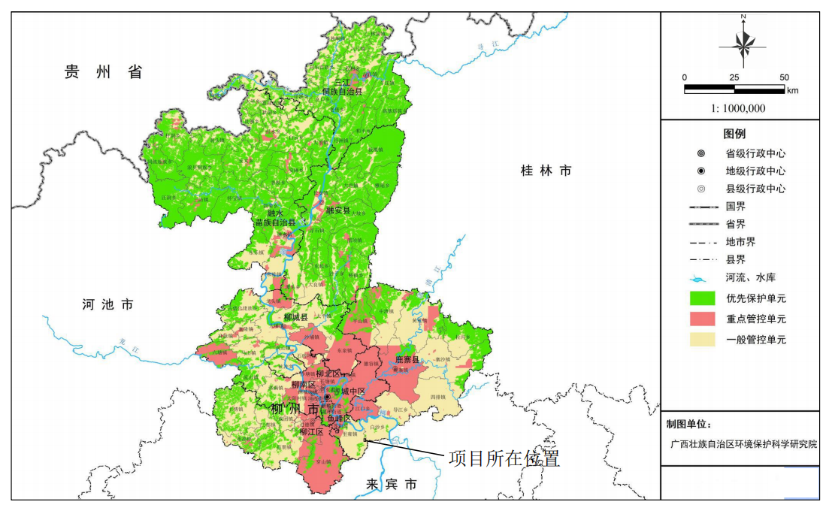
附图8 项目与柳州市陆域生态环境管控单元分类的位置关系图
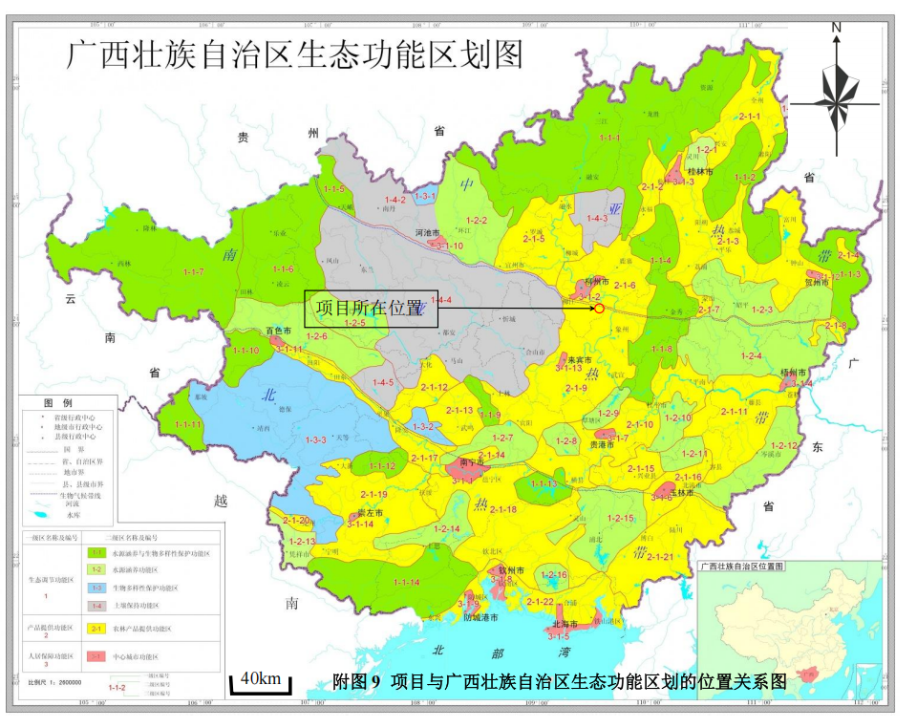

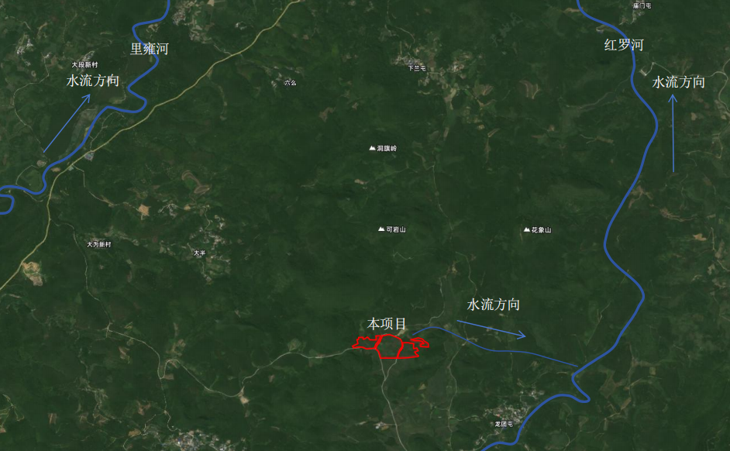
0 0.5 1km
比例尺
附图10 项目周边地表水体分布及后期雨水走向示意图
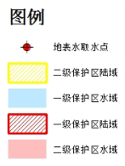
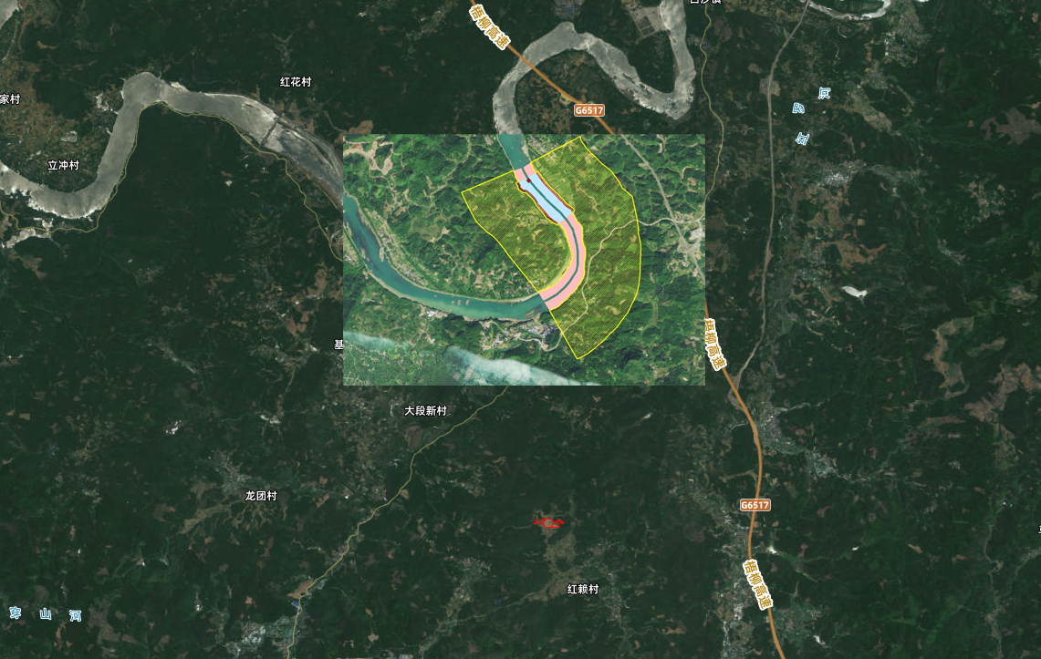
0 1.5 3km
比例尺
3.5km
附图11 项目与周边饮用水水源地的位置关系图
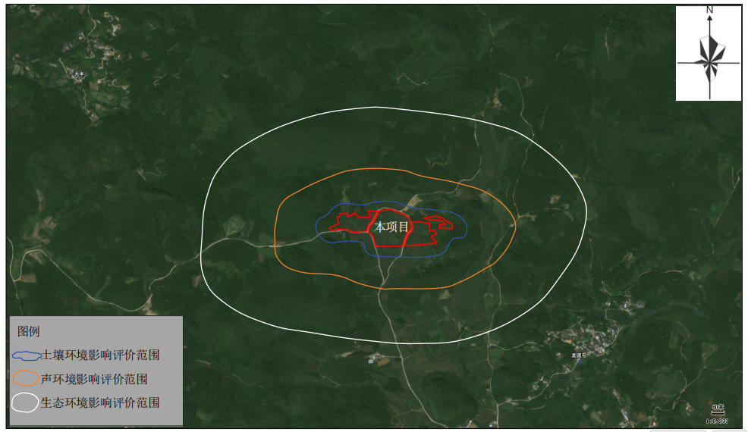
附图12 项目土壤、生态及声环境评价范围图
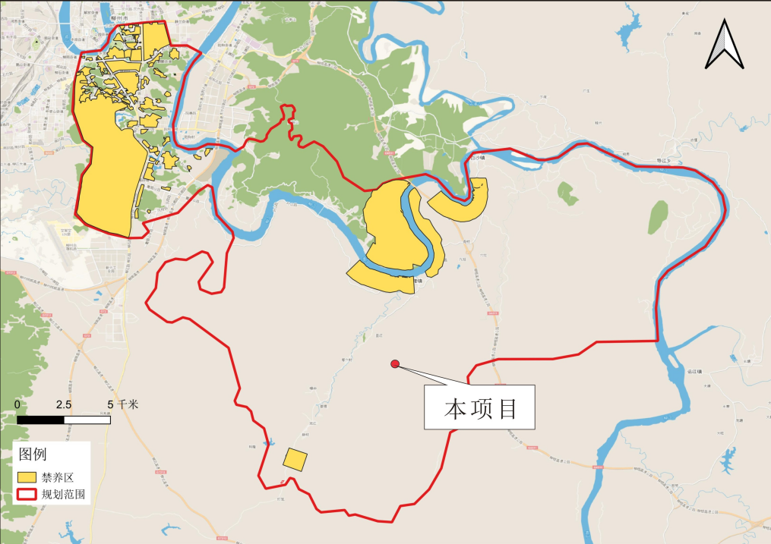
附图13 项目与鱼峰区禁养区划分的位置关系图
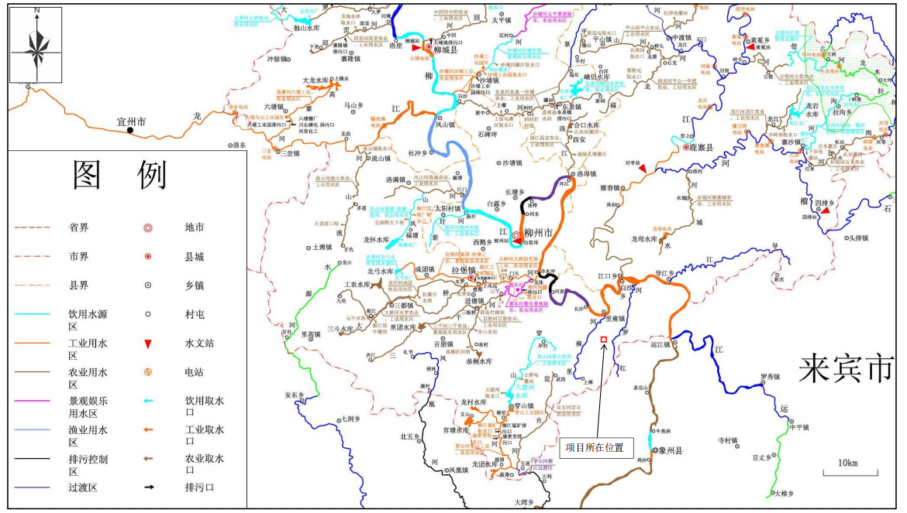
附图14 项目在水功能区划的位置关系图
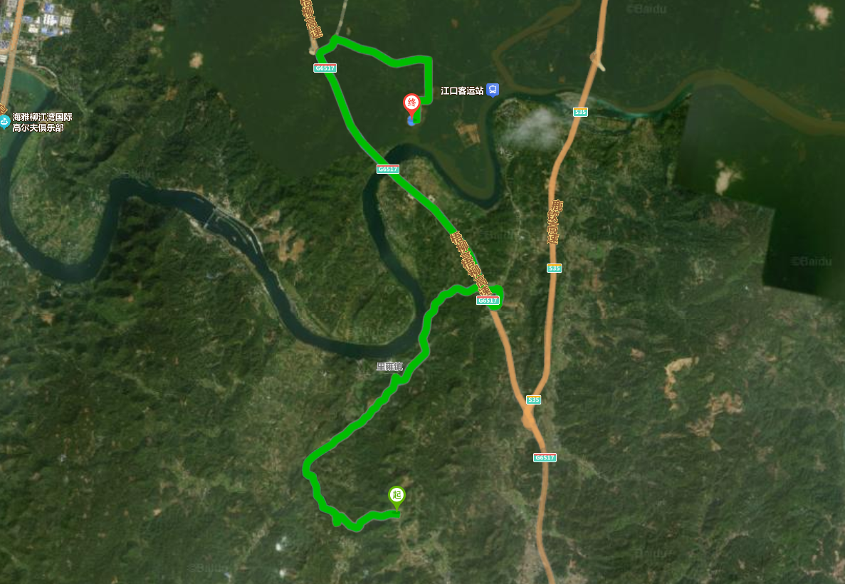
0 0.5 1km
图例
运输路线
比例尺
柳州市鹿寨县日升畜禽处理有限公司
项目位置
附图15 项目病死猪运输路线图
项目位置
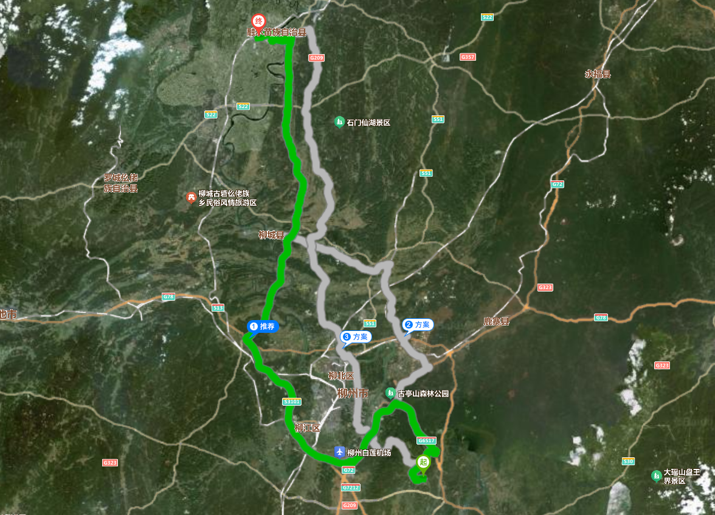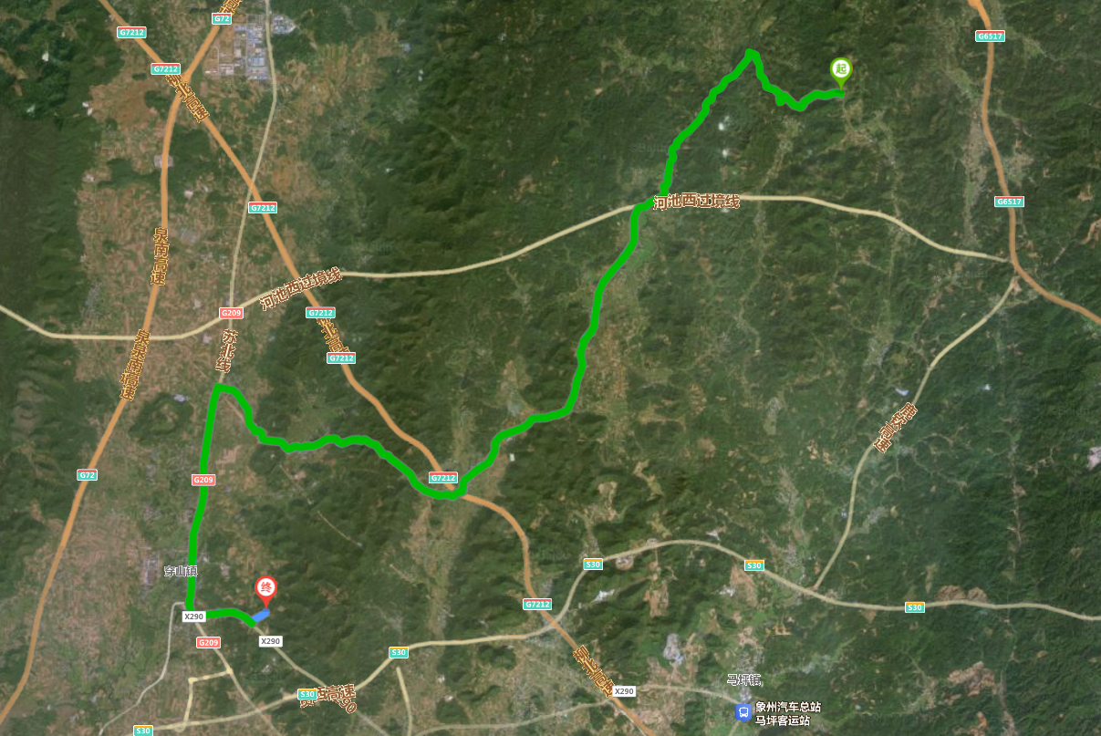
0 1 2km
图例
运输路线
比例尺
融水县融丰农业生产资料有限责任公司
项目位置
0 1 2km
图例
运输路线
比例尺
项目位置
广西柳州绿威生物
有机肥有限公司
附图16 项目有机肥基料运输路线图
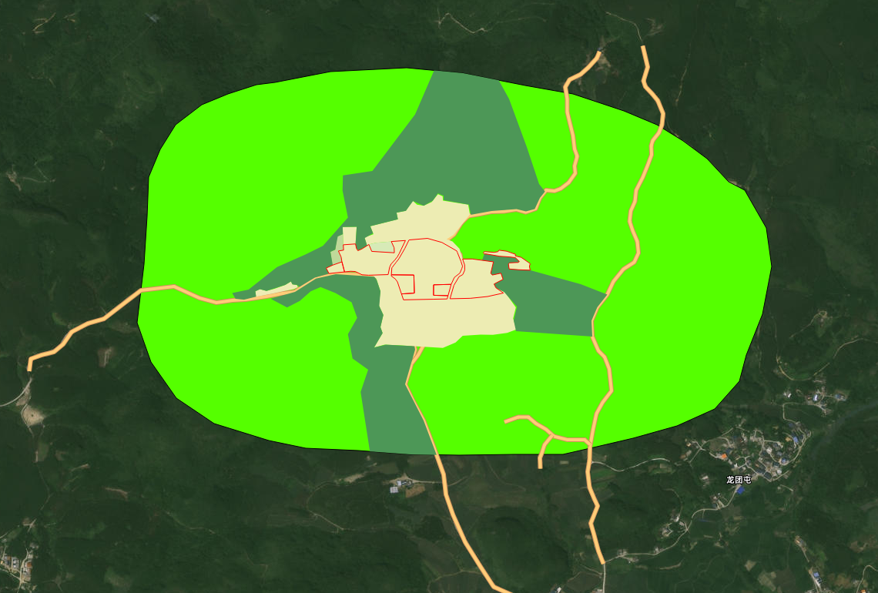
附图17 项目用地植被分布图
图例
旱地
尾叶桉树林
灌木林
项目红线
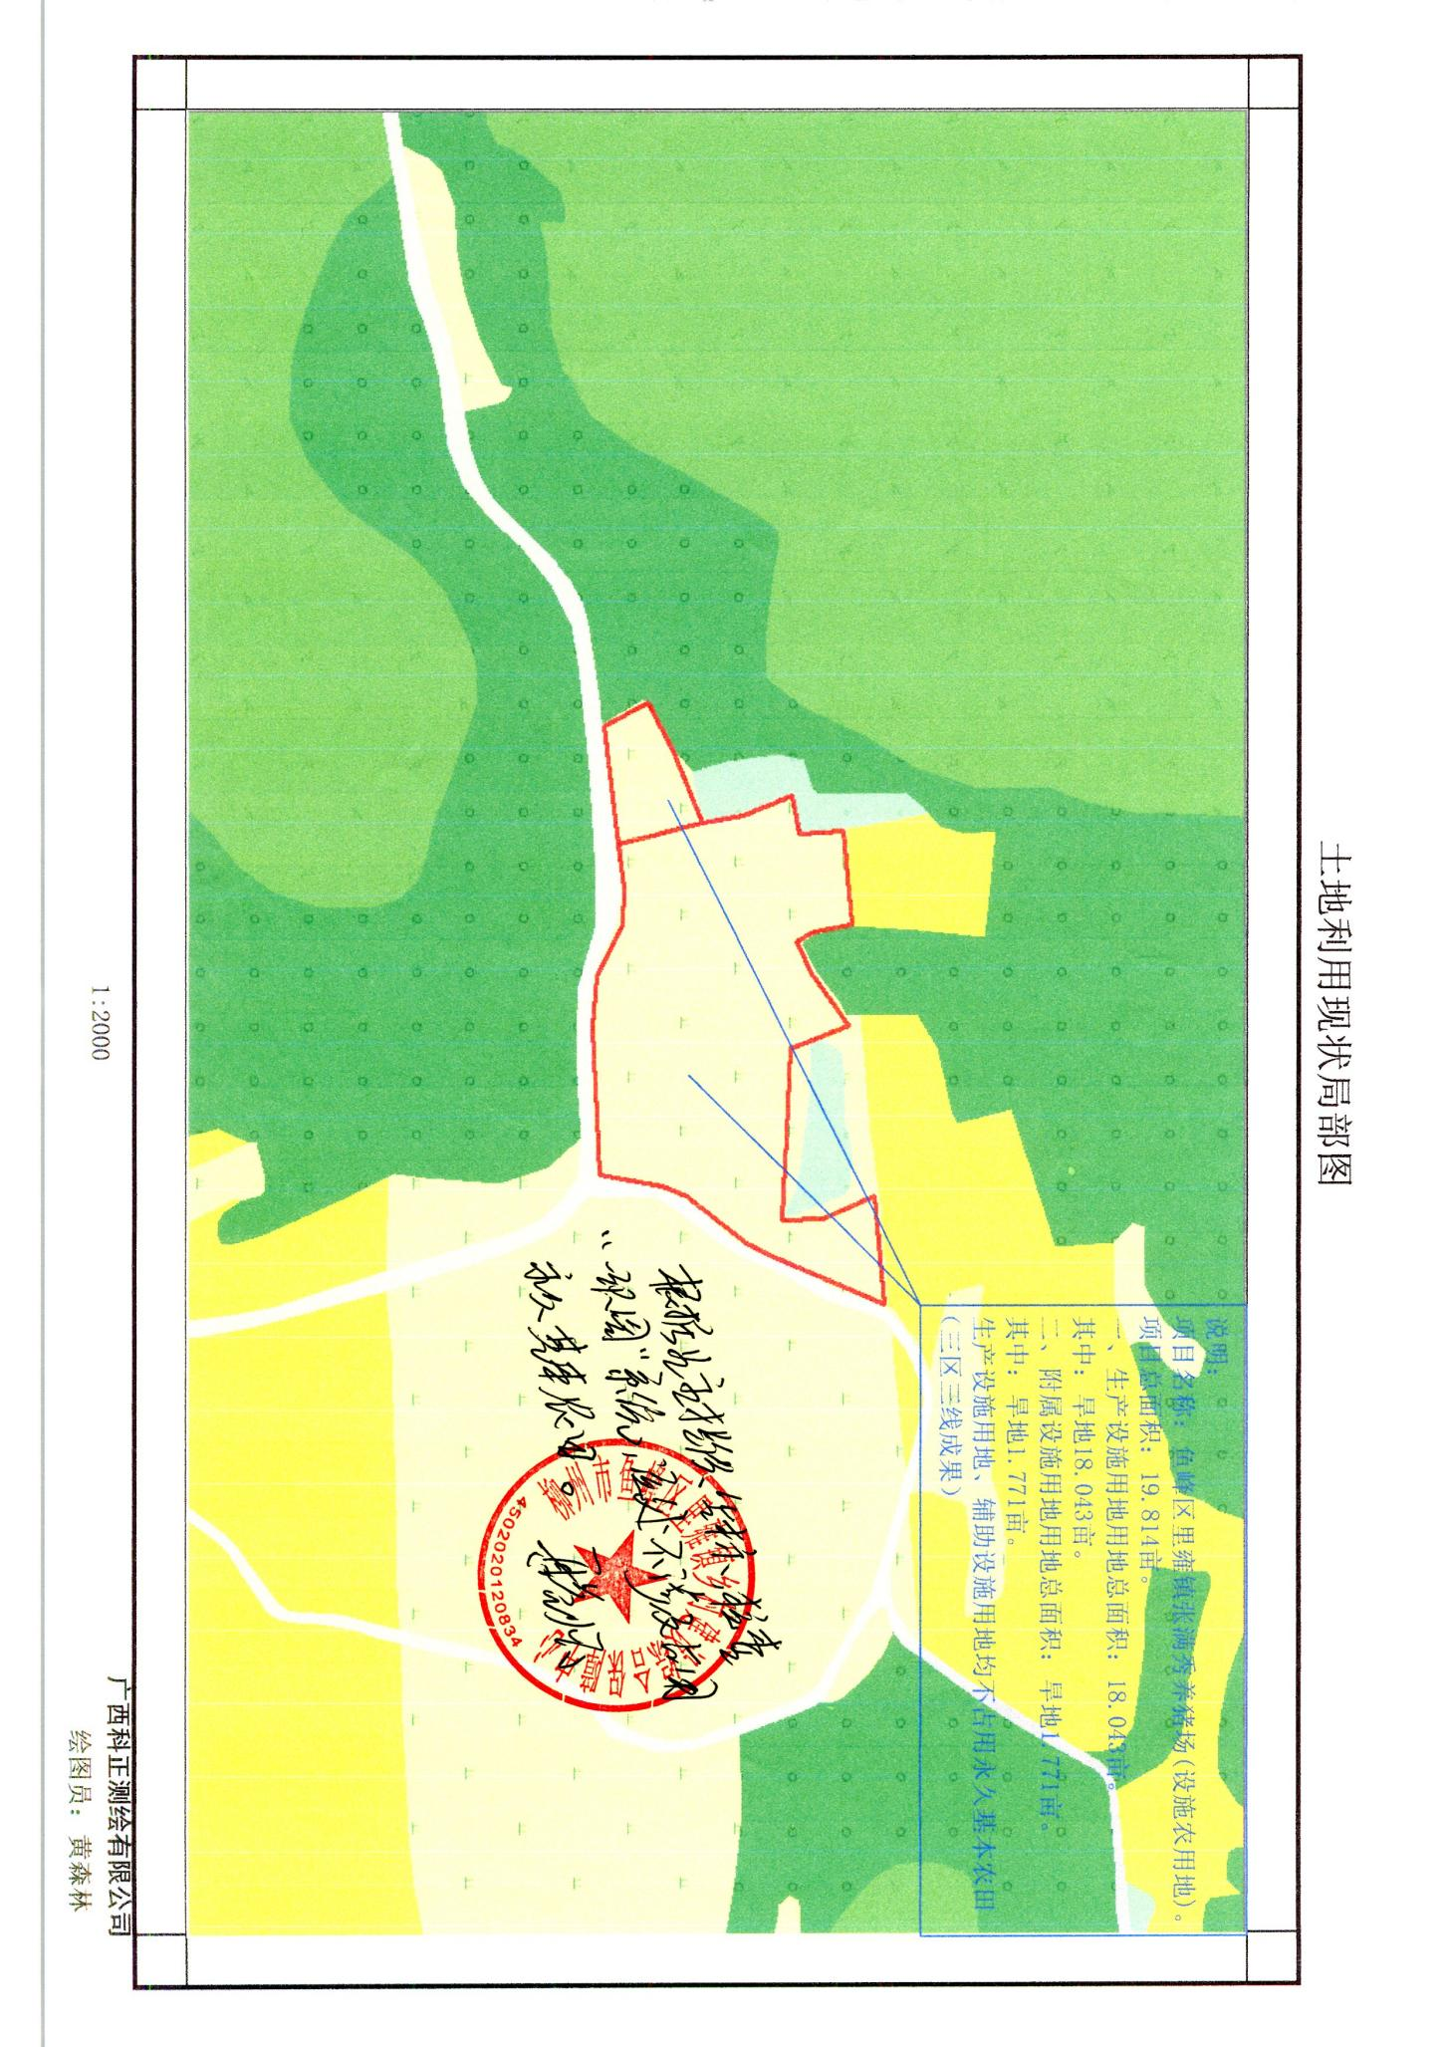
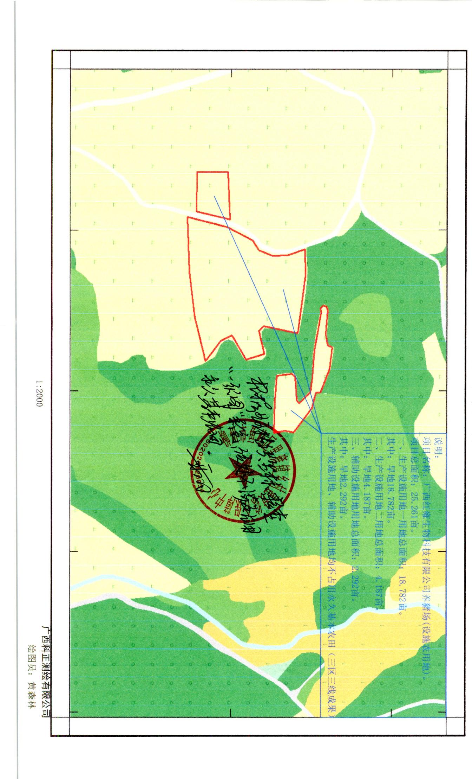
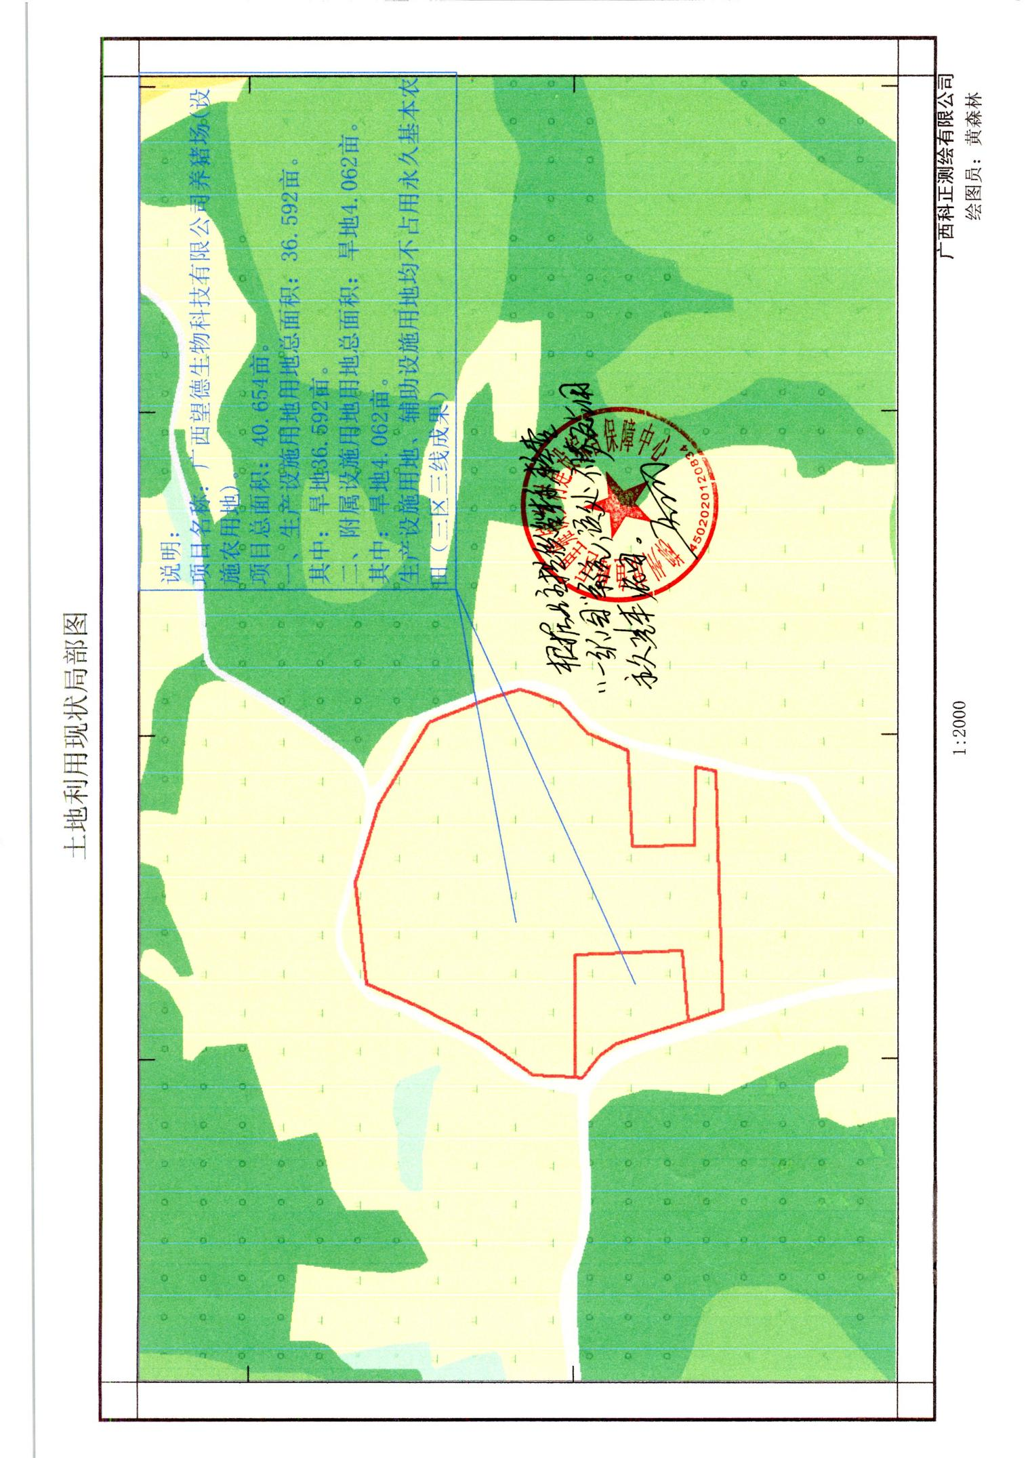
附图18 项目“三区三线”
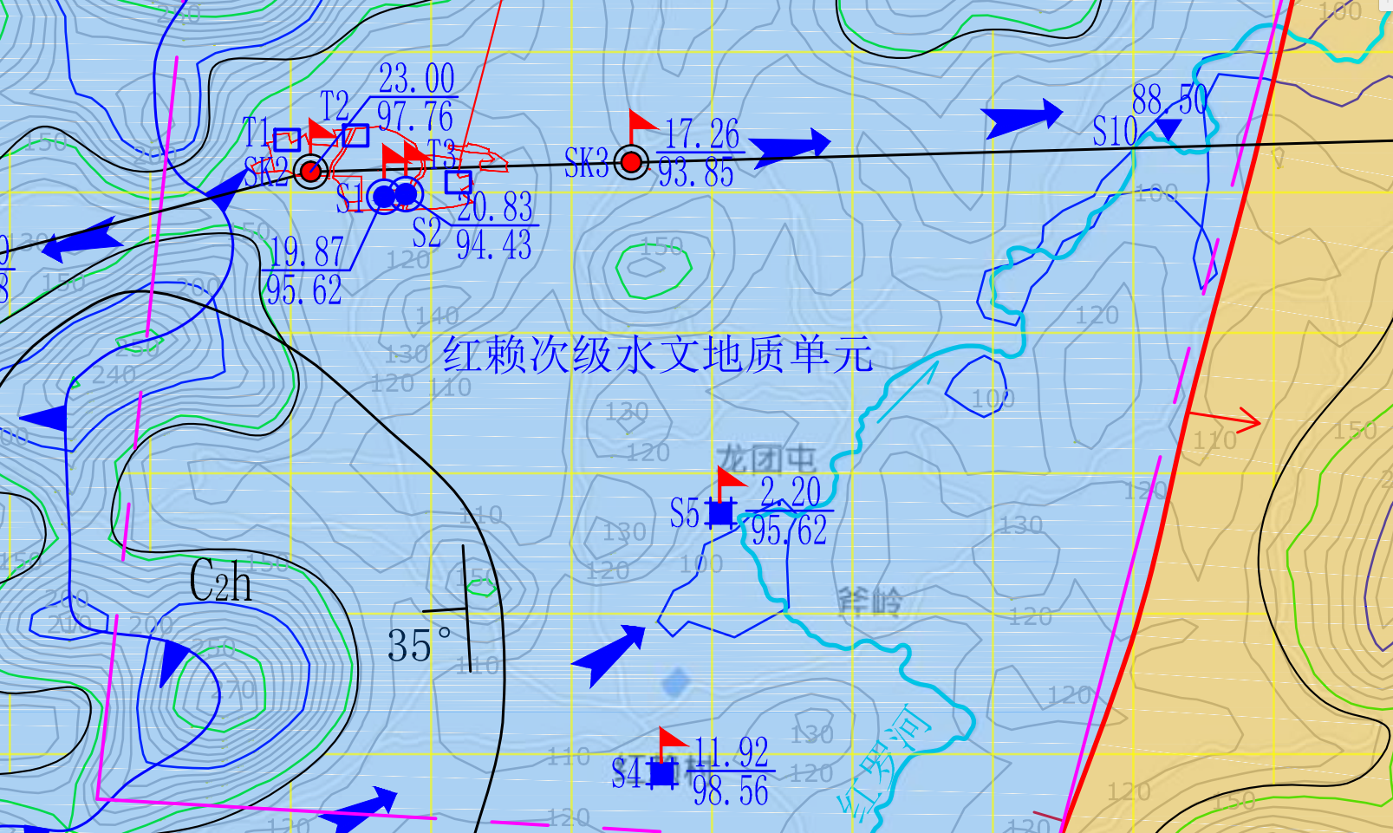
龙团屯民井9
龙团屯民井8
龙团屯民井7
龙团屯民井5
龙团屯民井4
龙团屯民井6
龙团屯民井3
龙团屯民井2
龙团屯民井1
D4
附图19 监测点位与地下水保护目标分布图
附件1 委托书

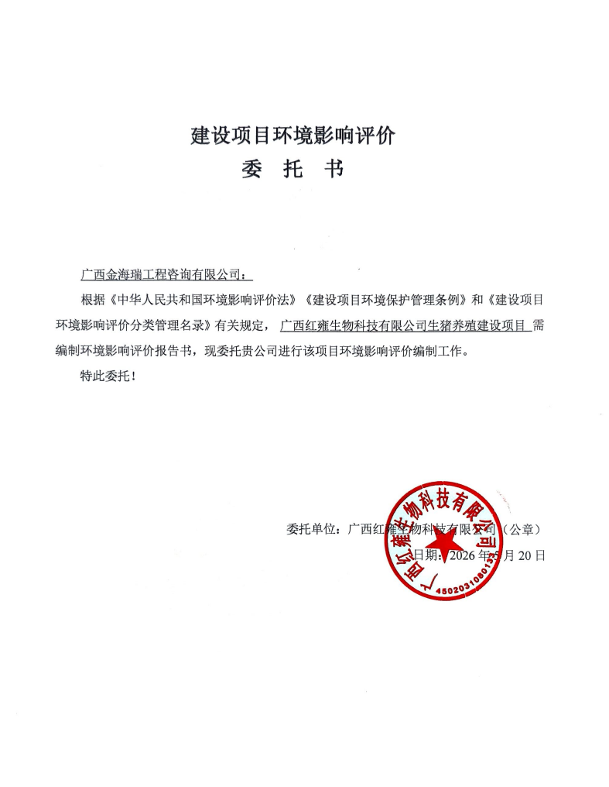

附件2 备案证明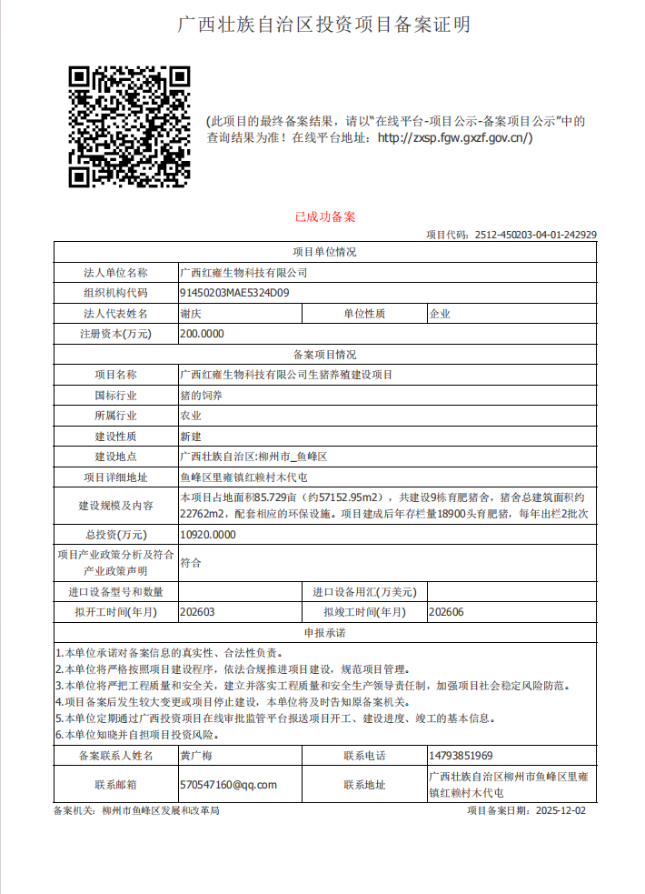

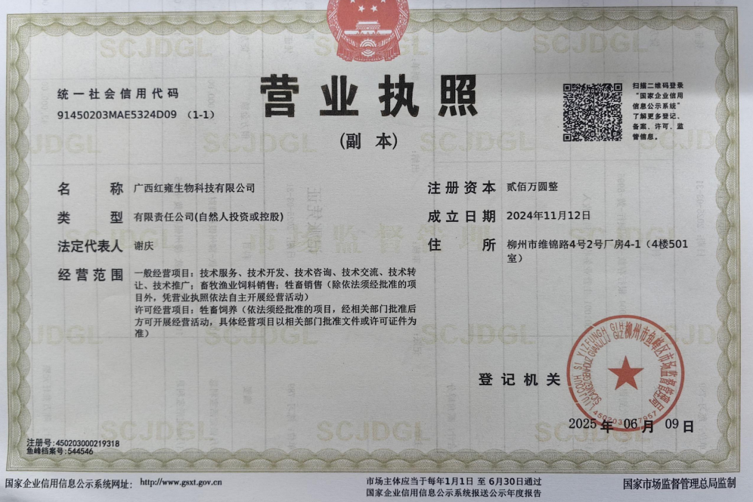
附件3 营业执照
附件4 设施农用地备案批复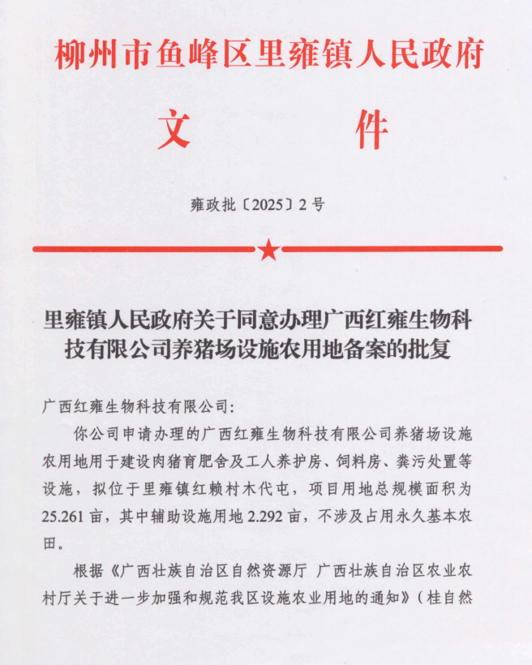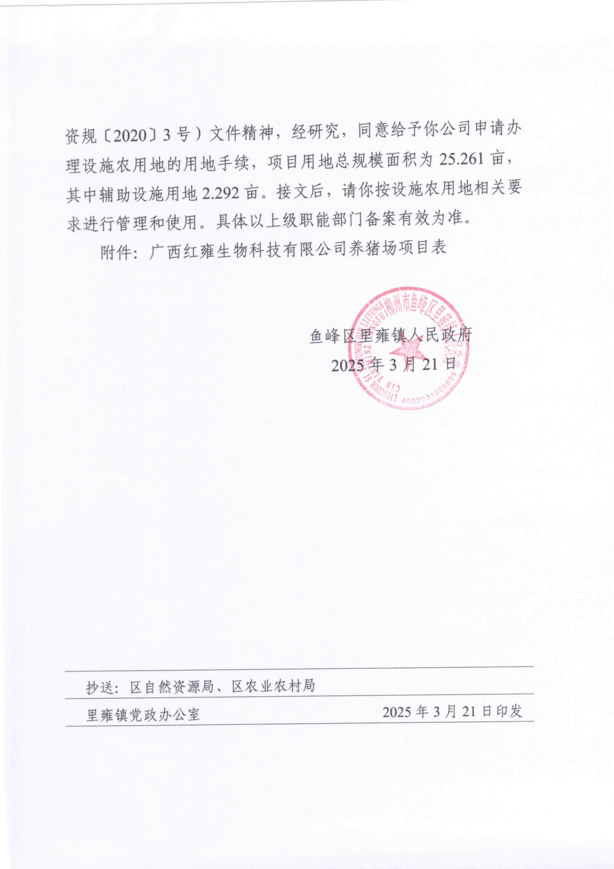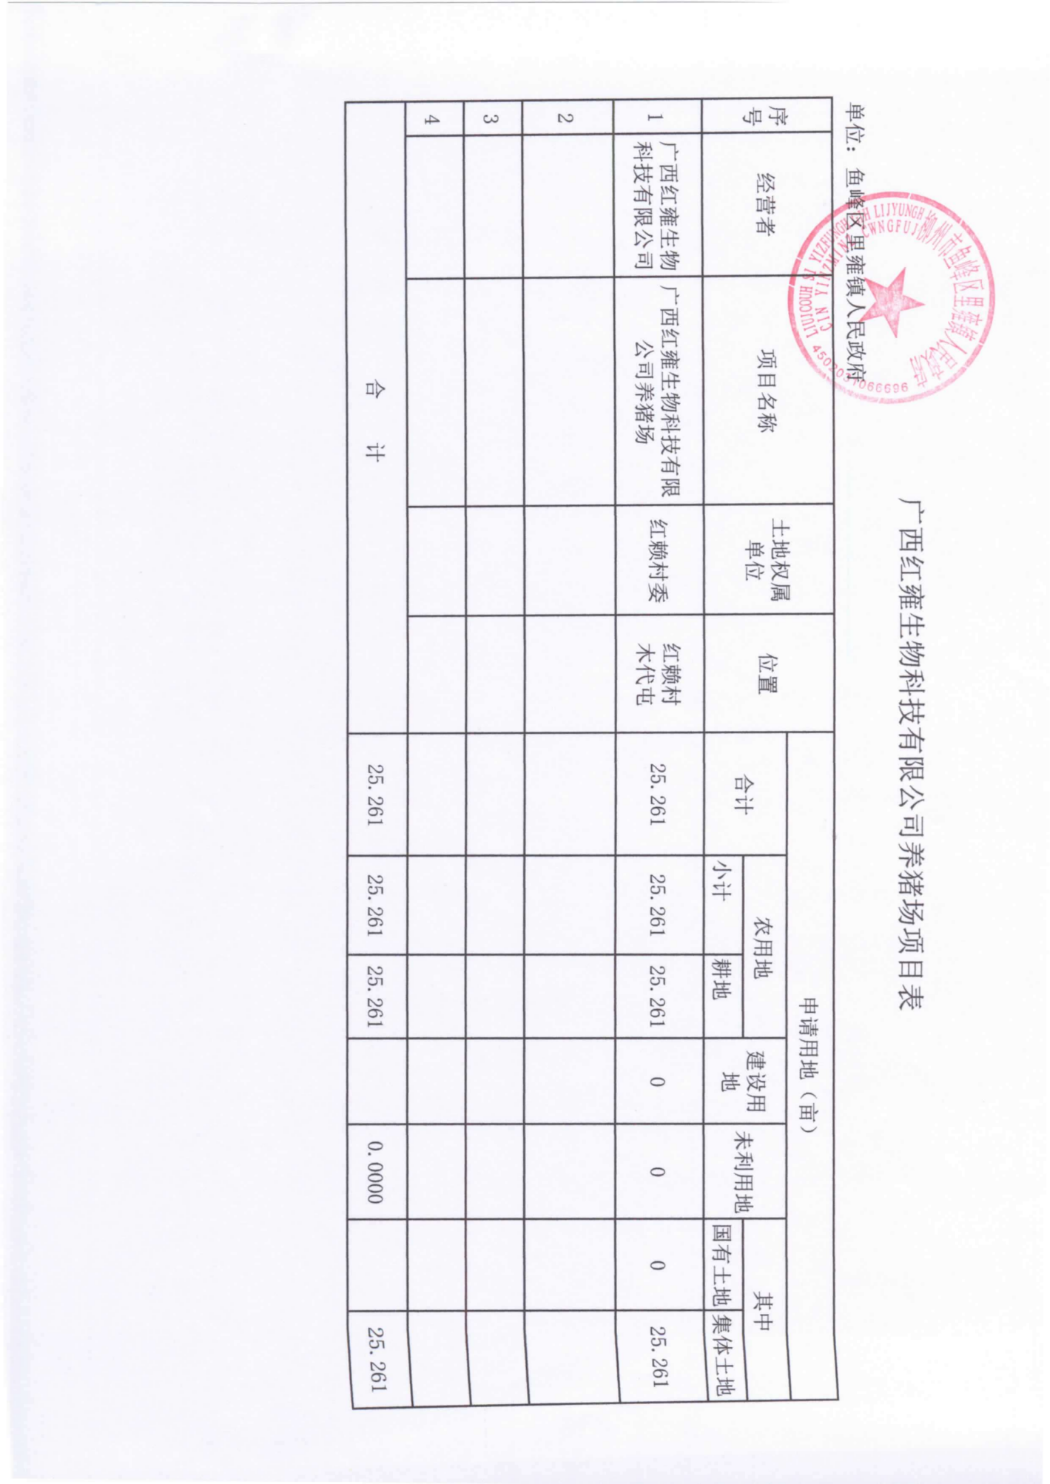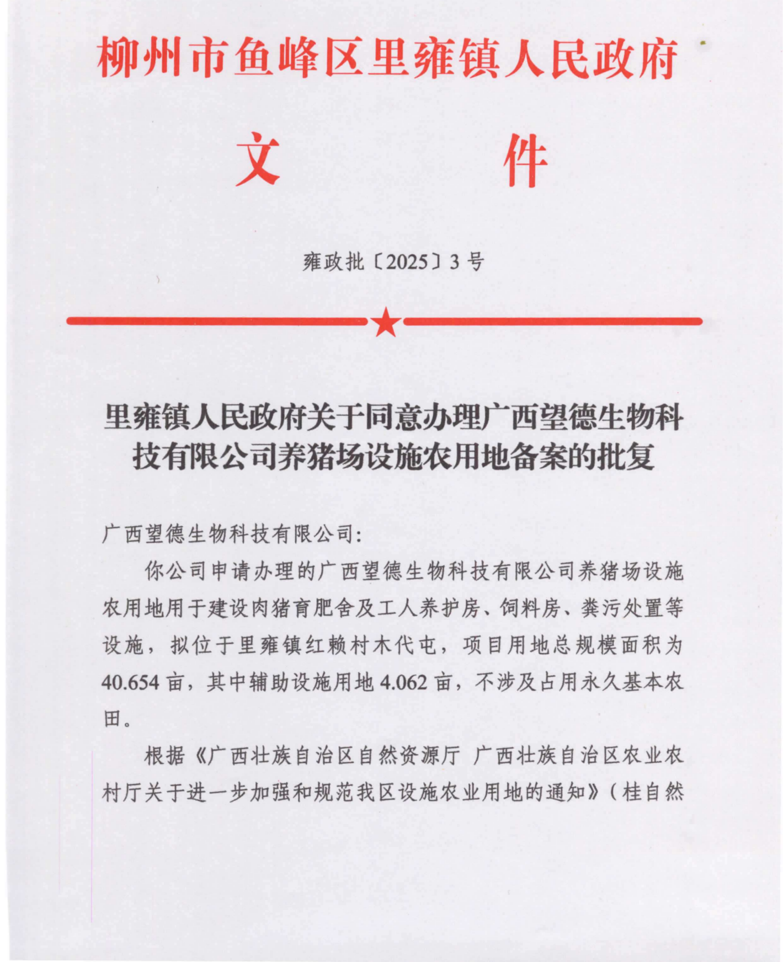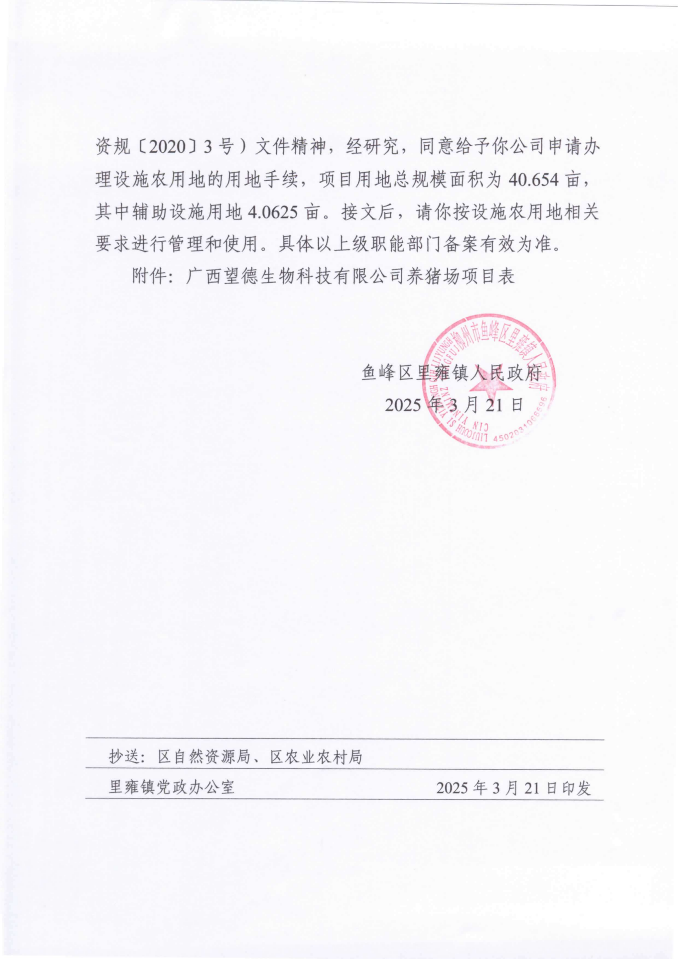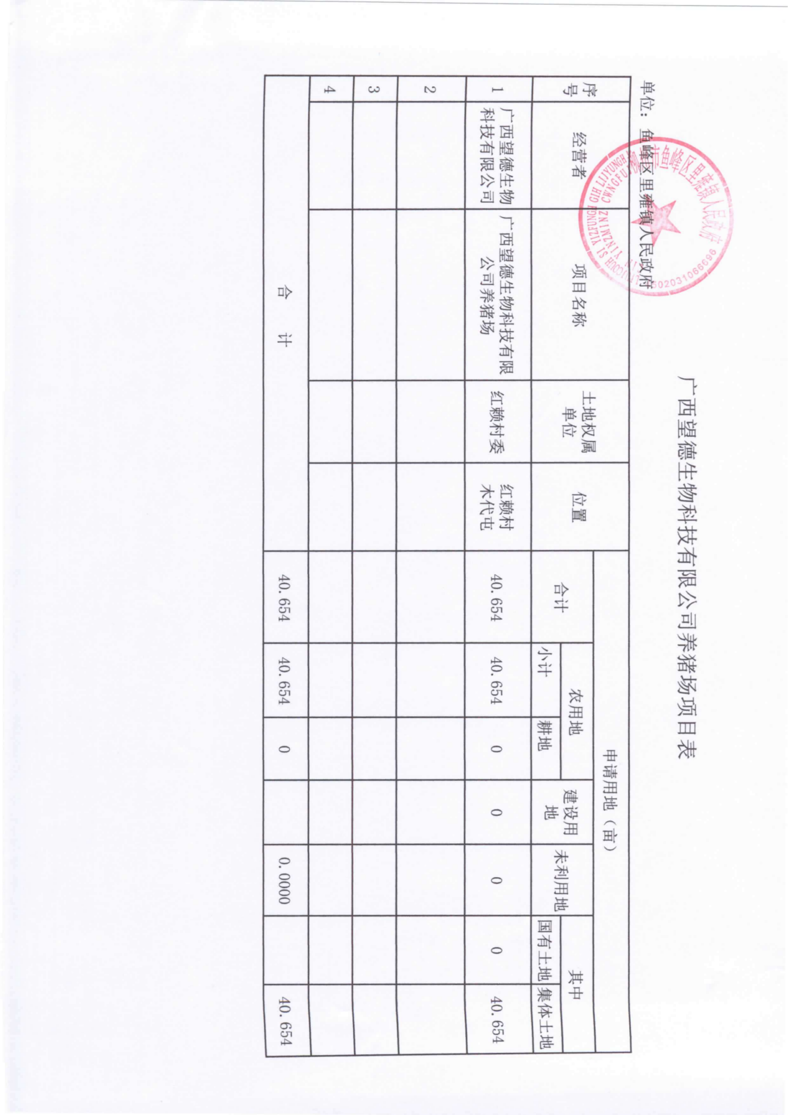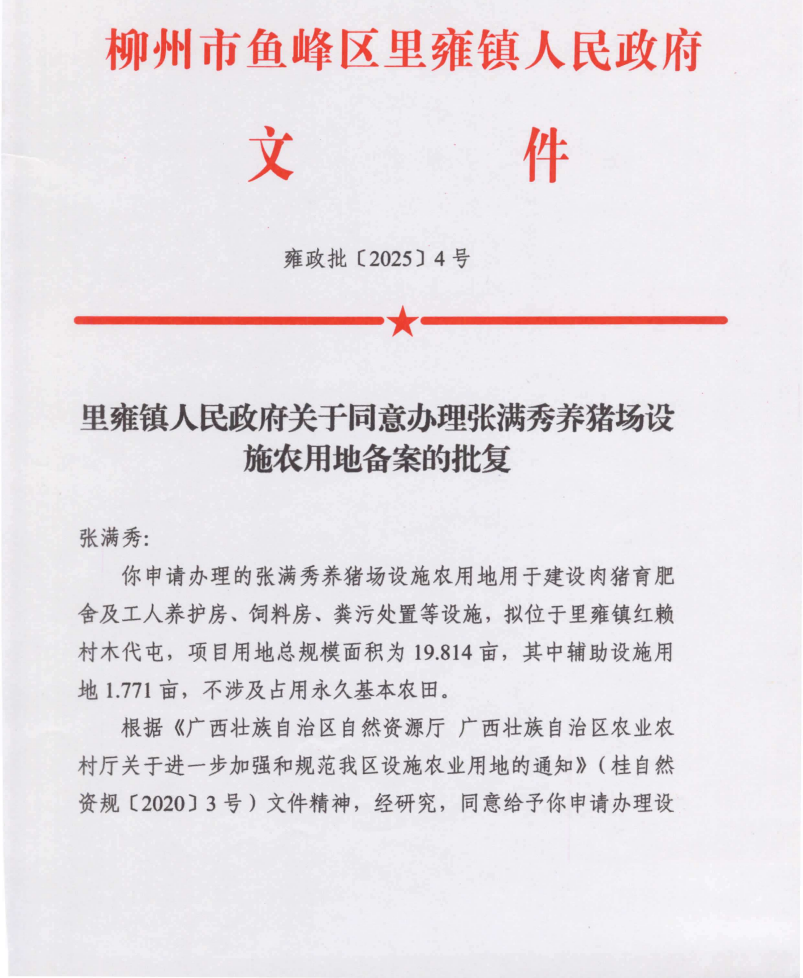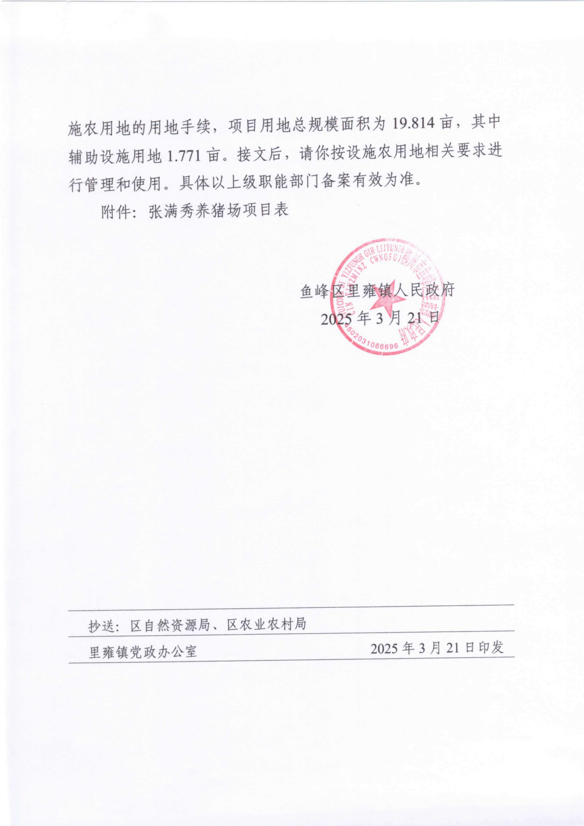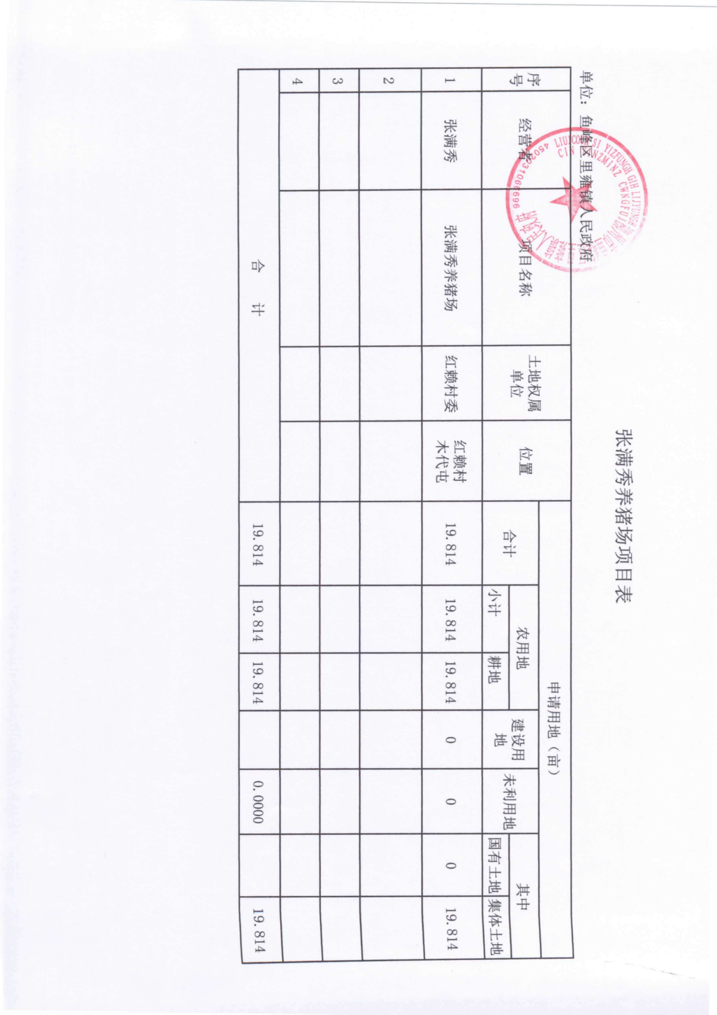
附件5 项目用地协议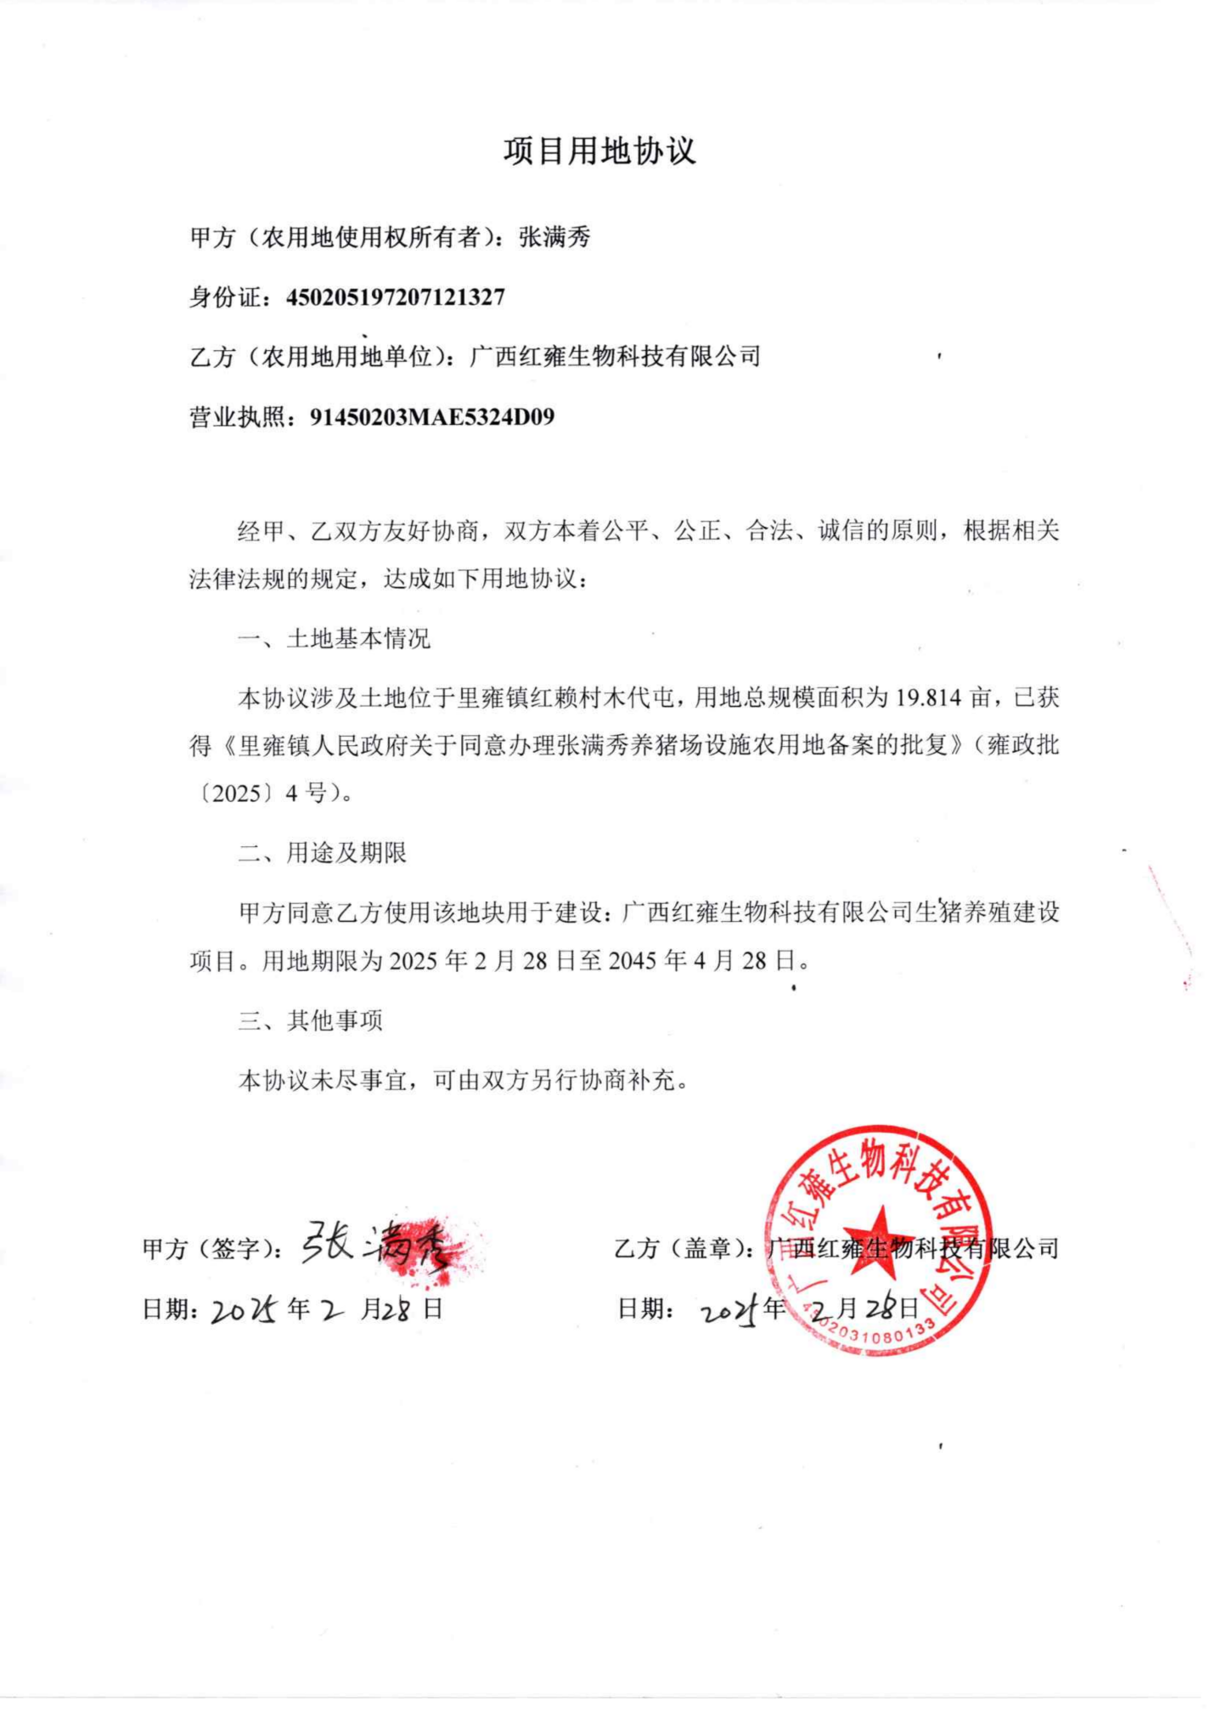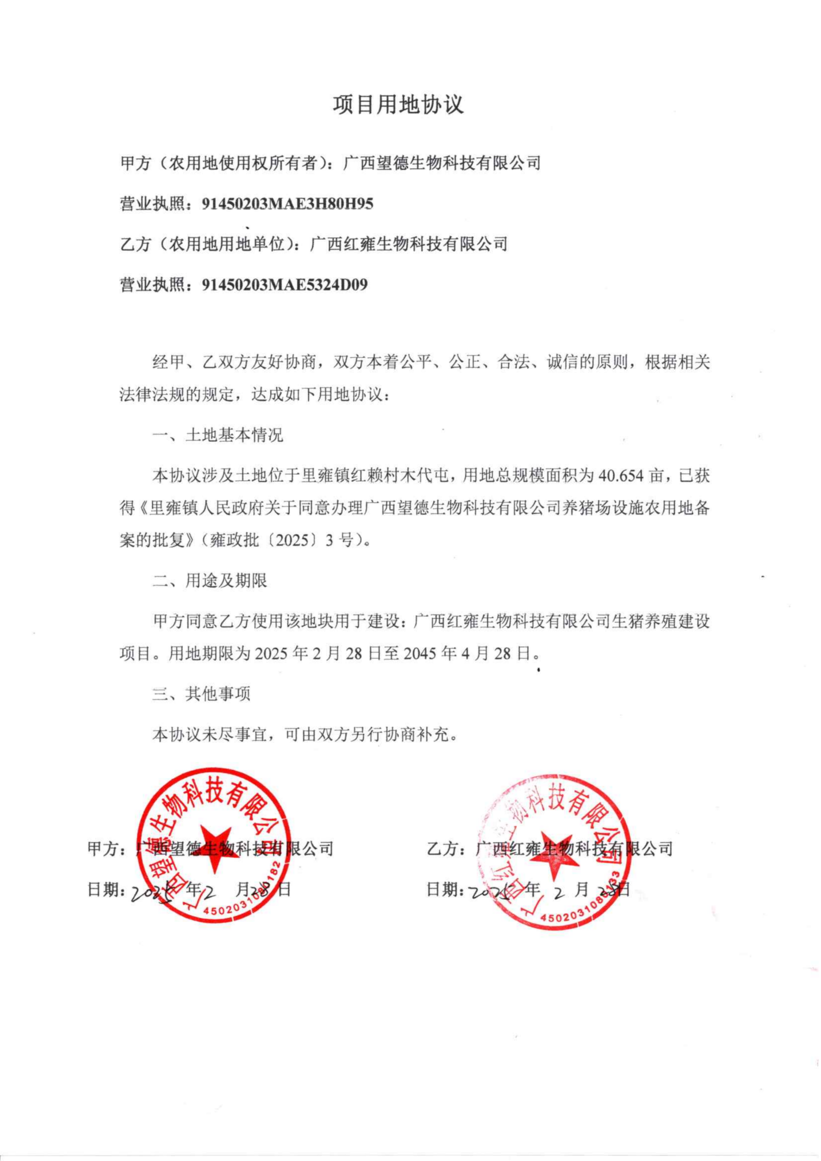

附件6 项目动物防疫条件选址风险评估报告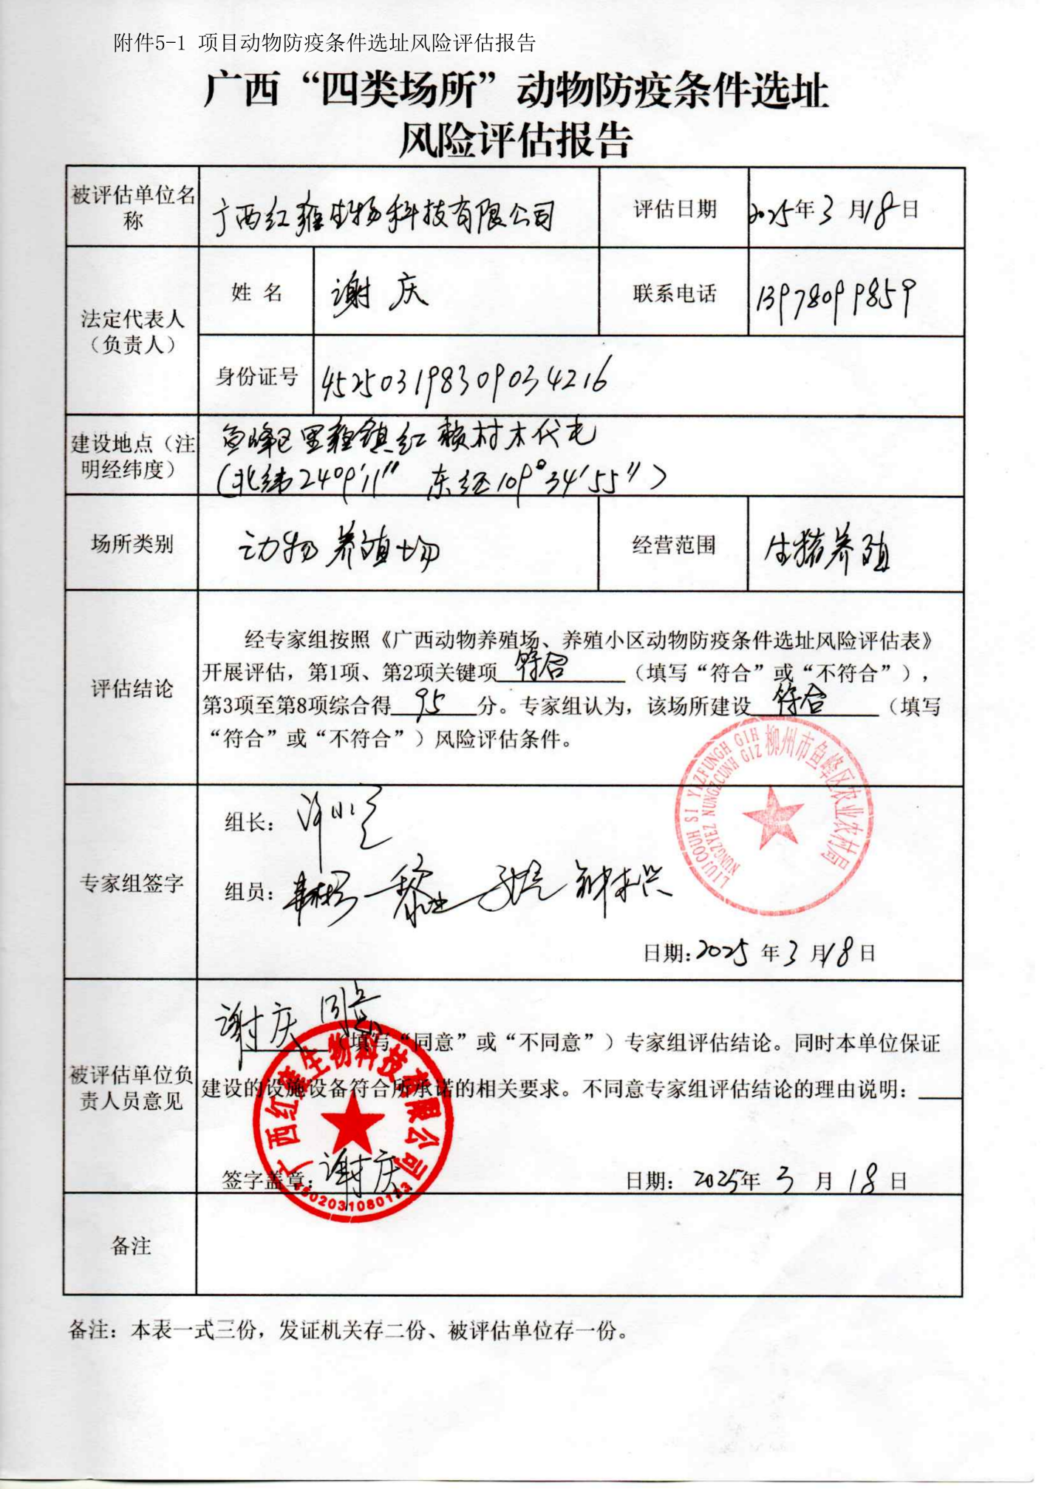

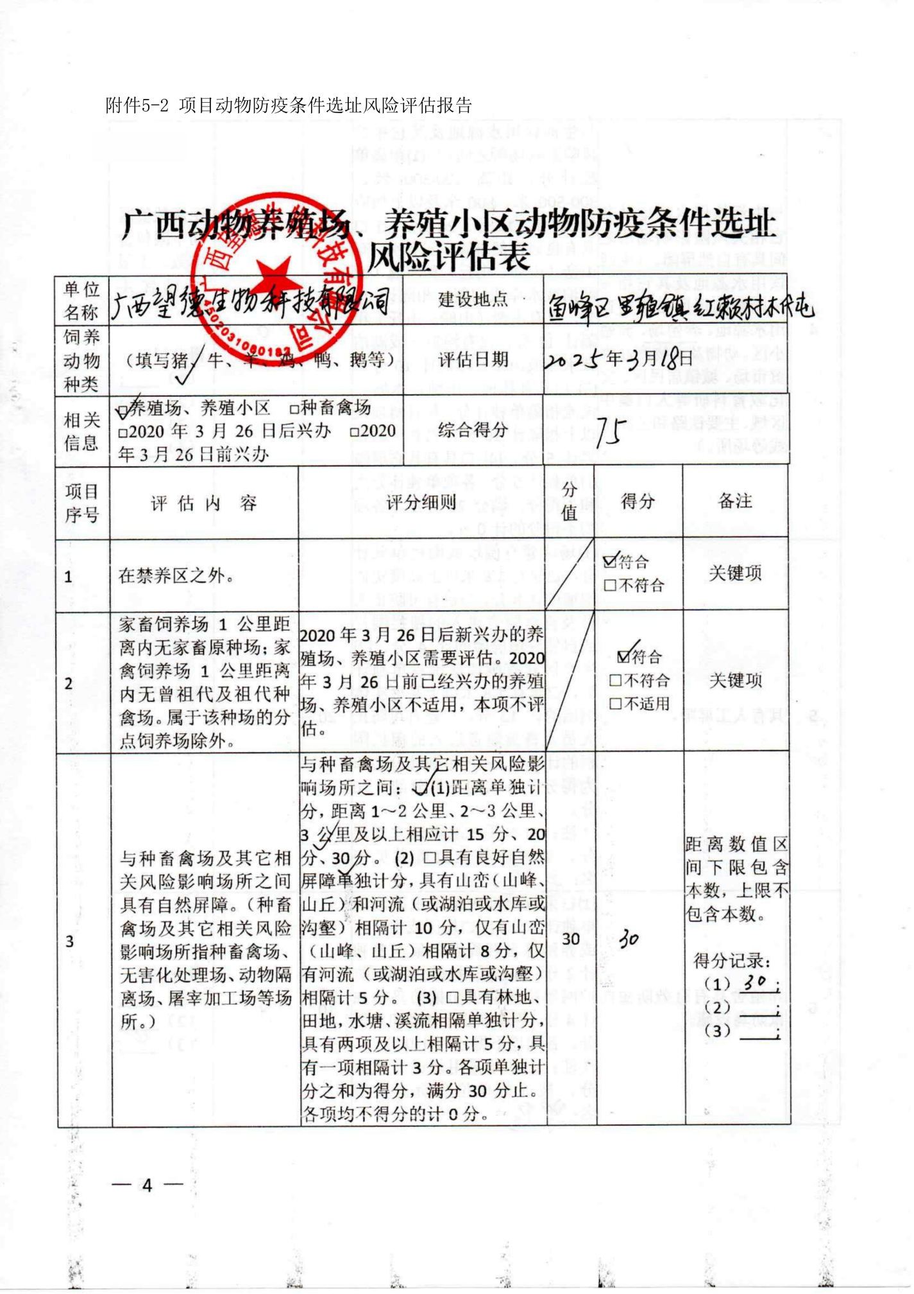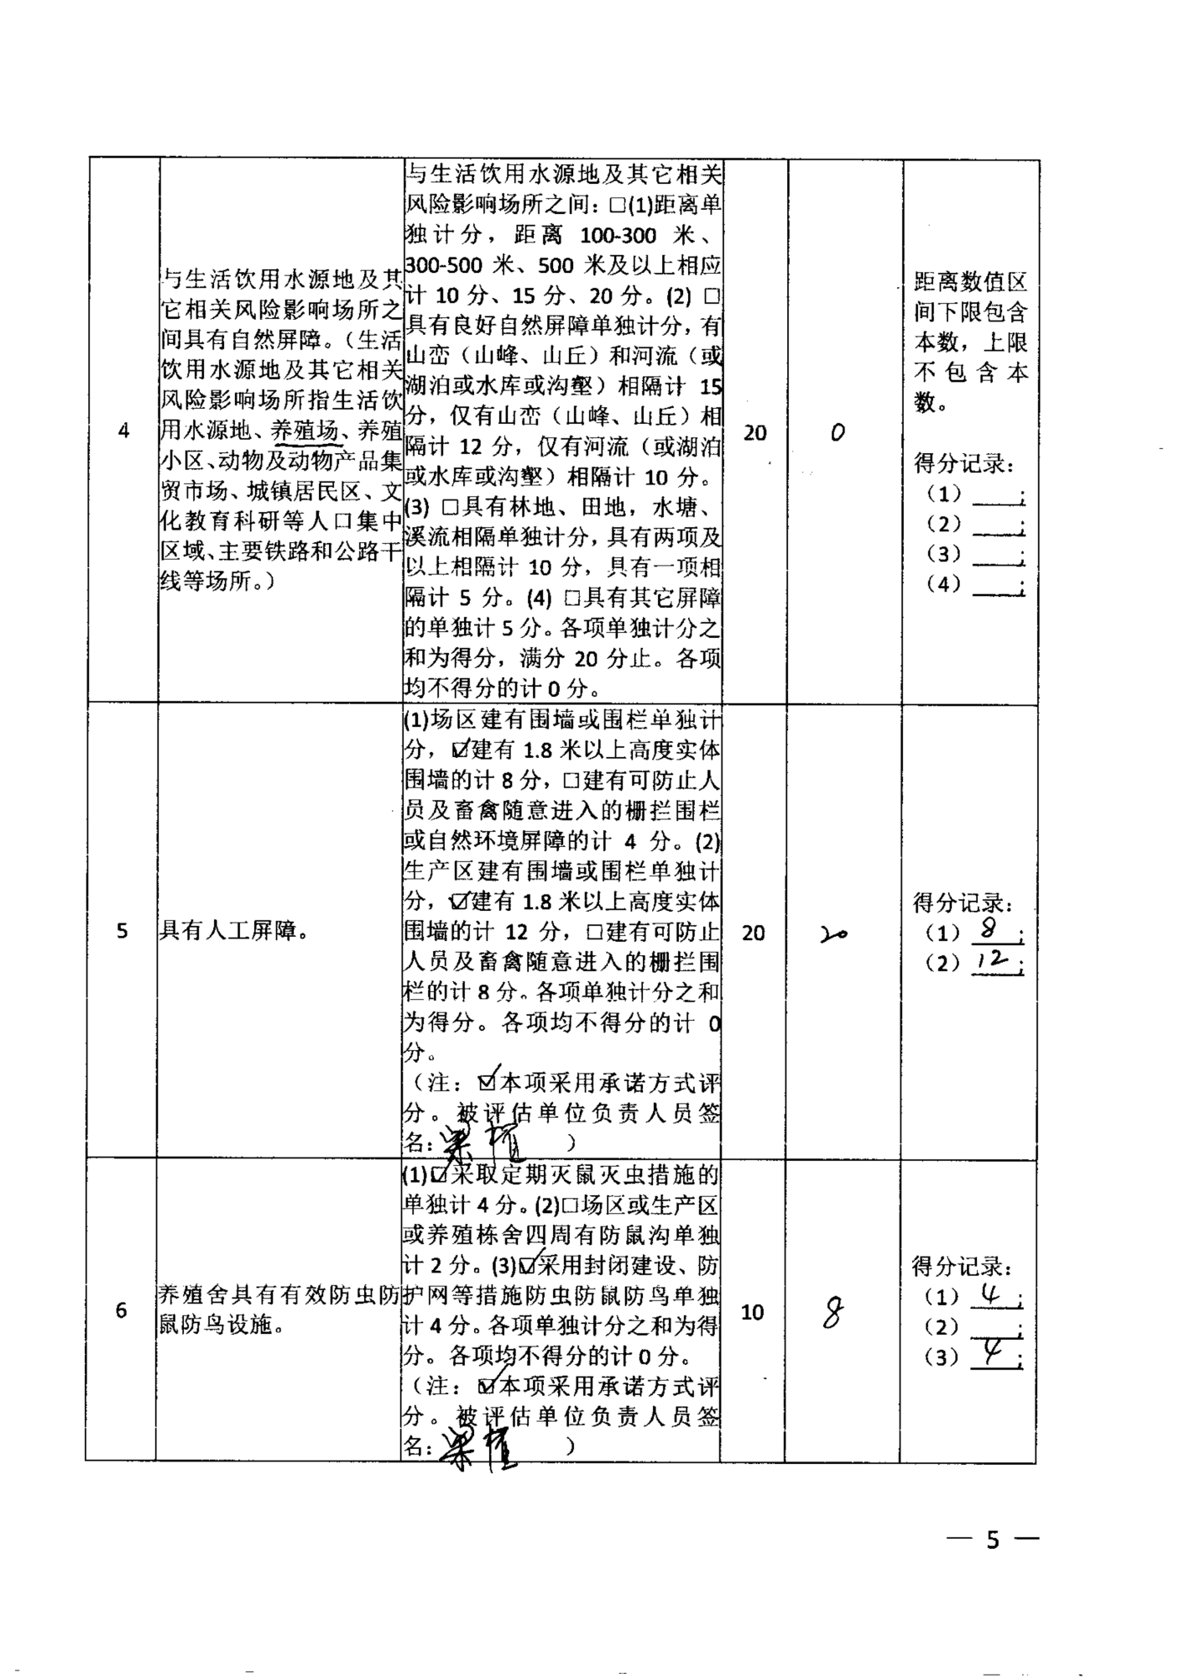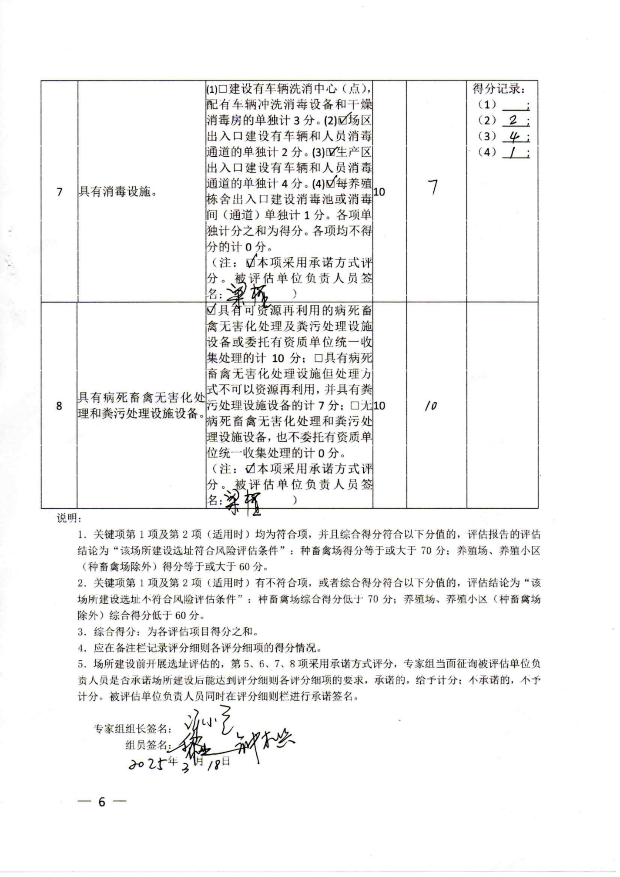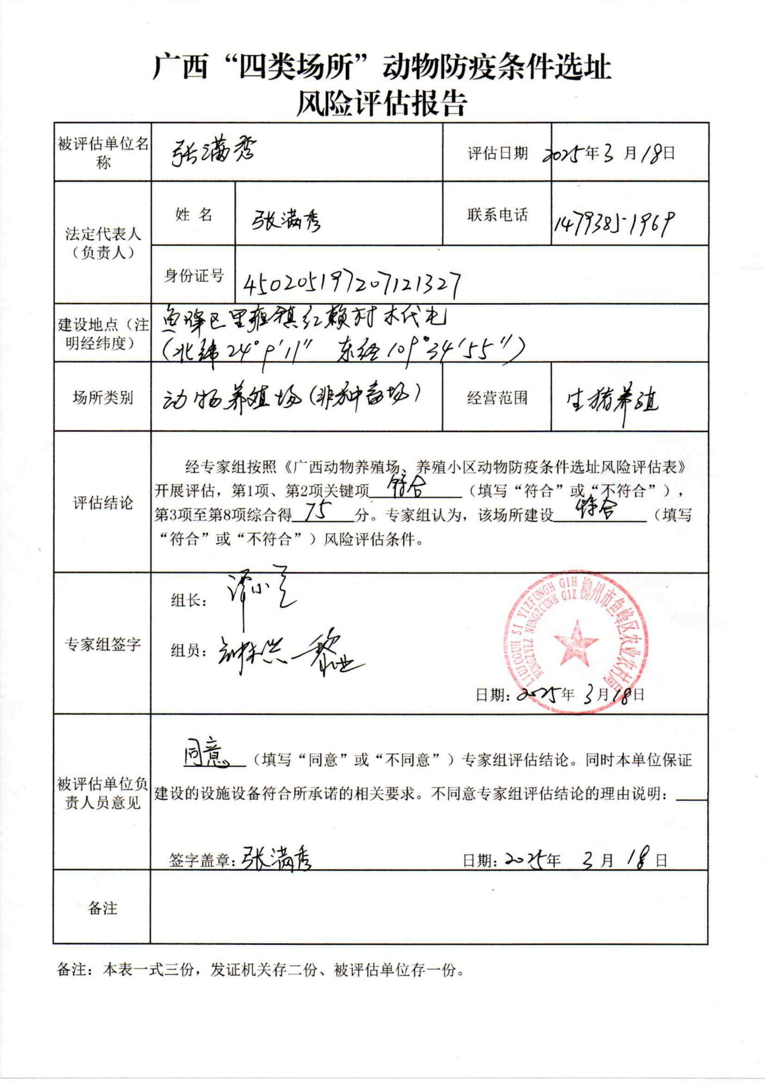

附件7 项目用地租赁合同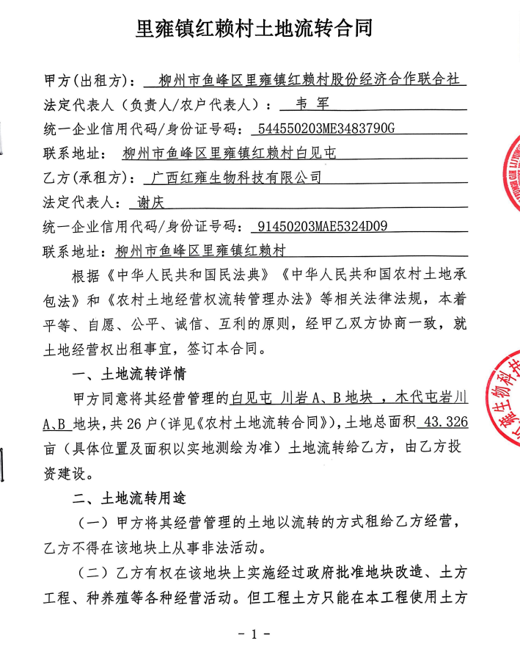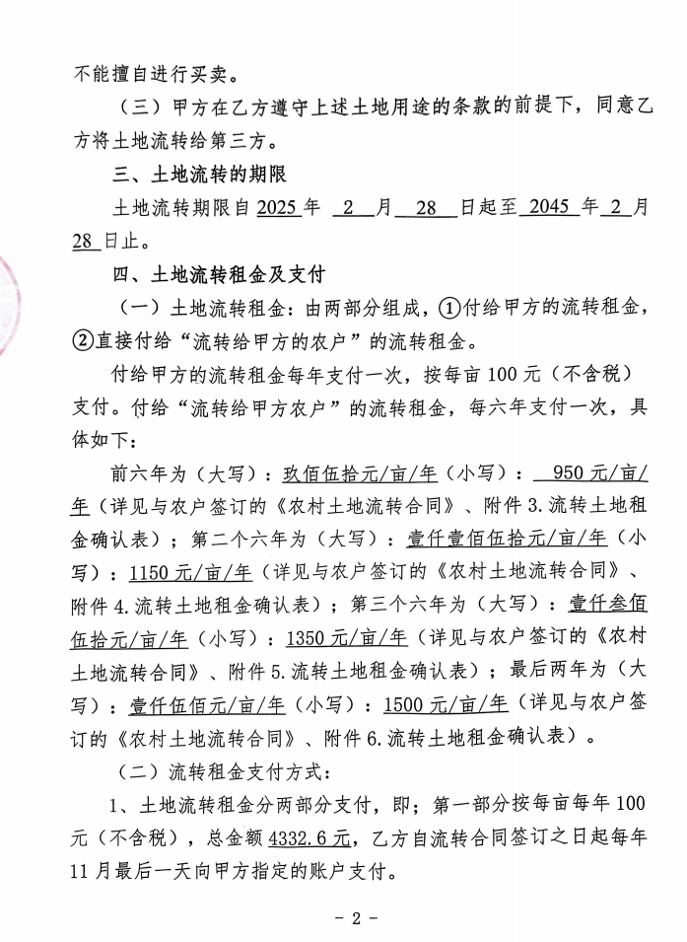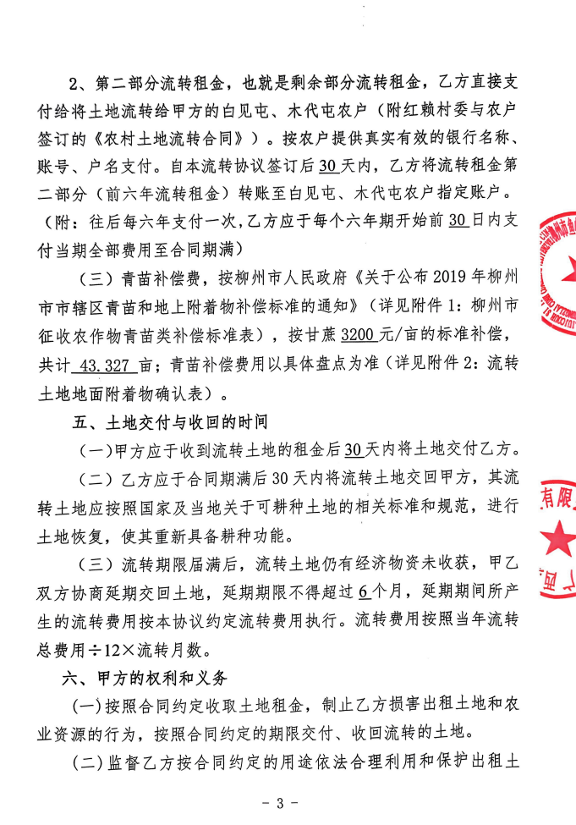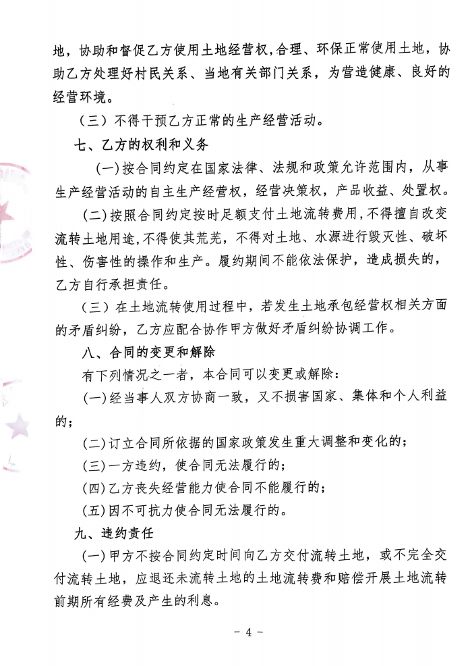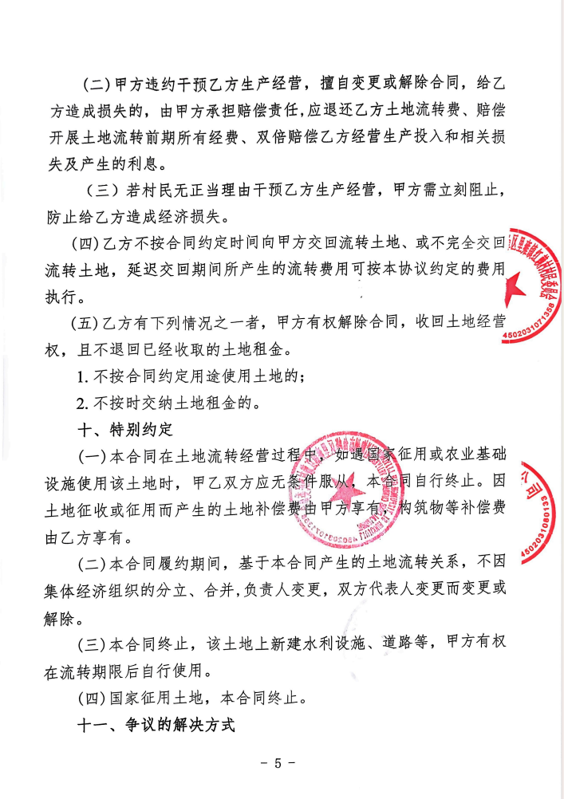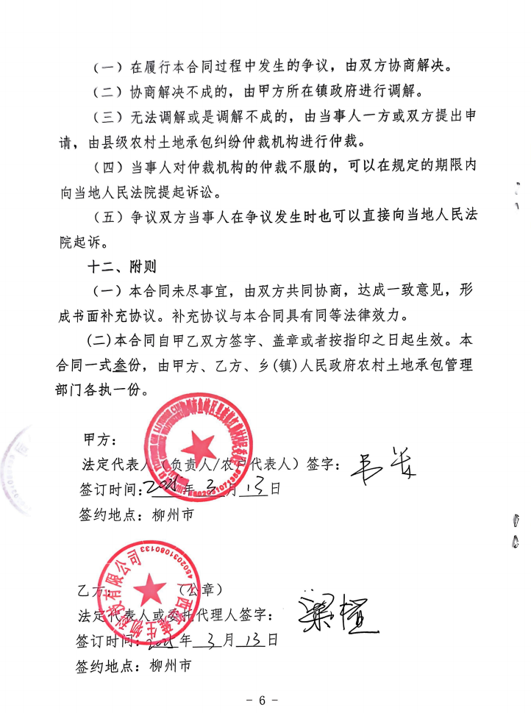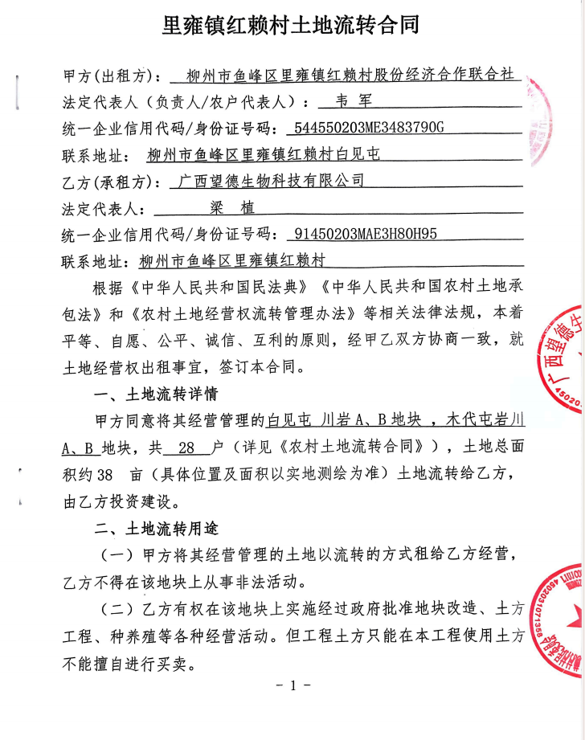

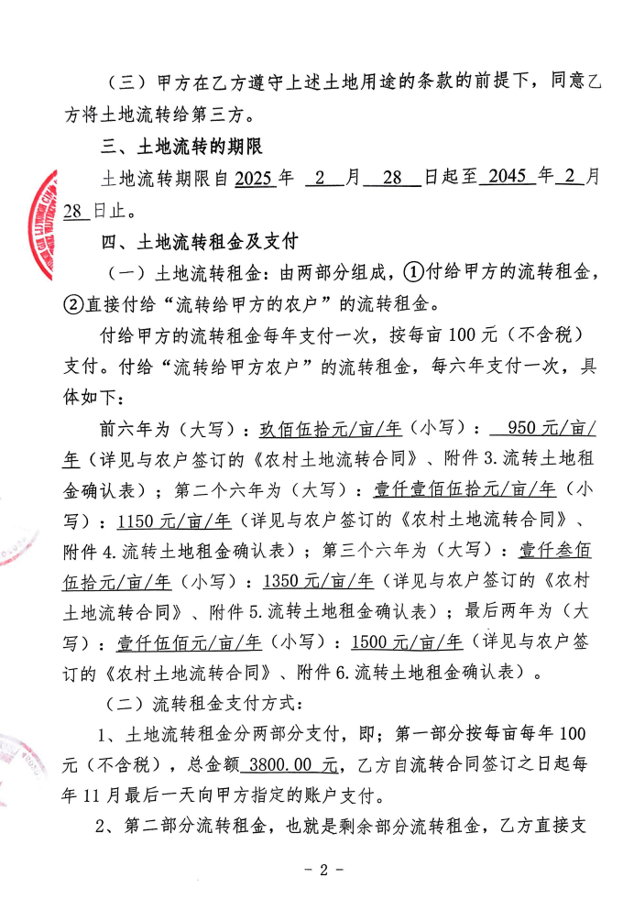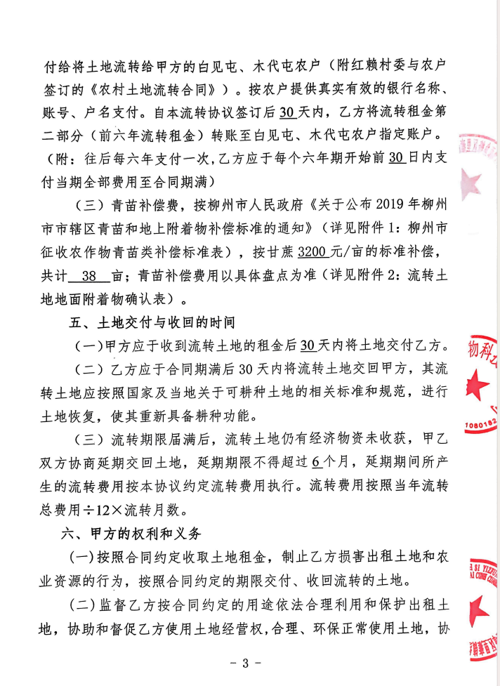
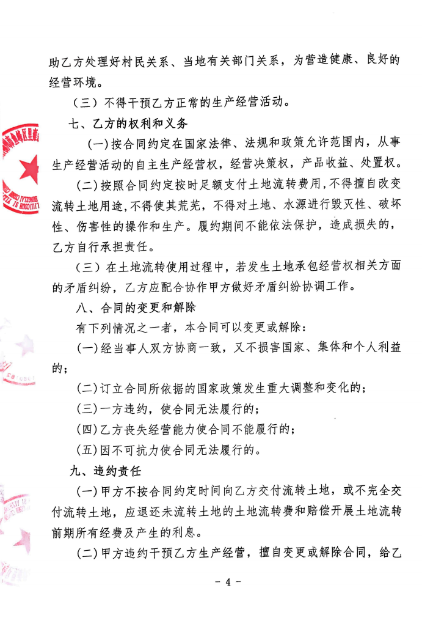
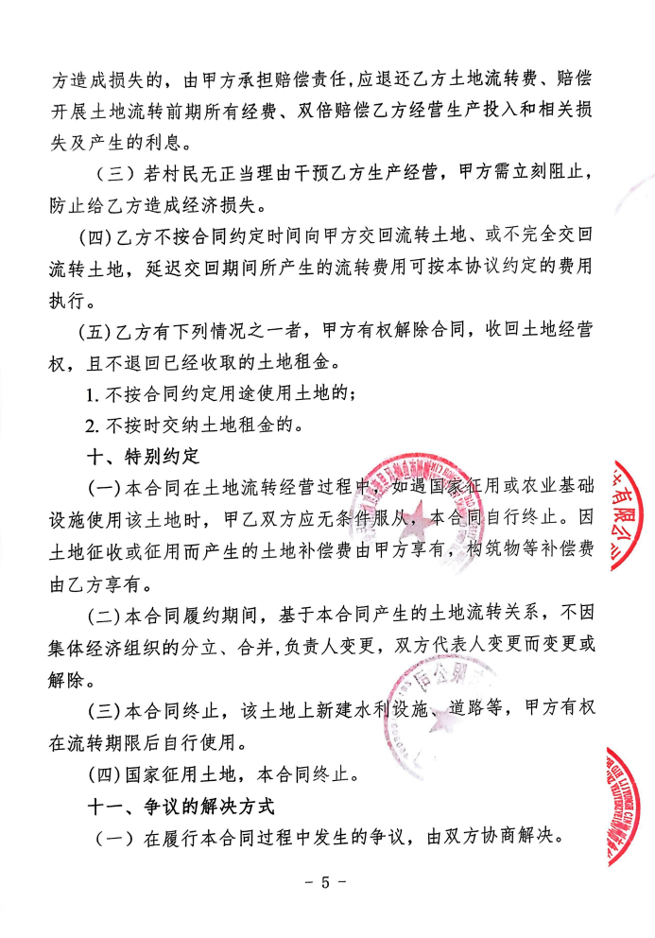
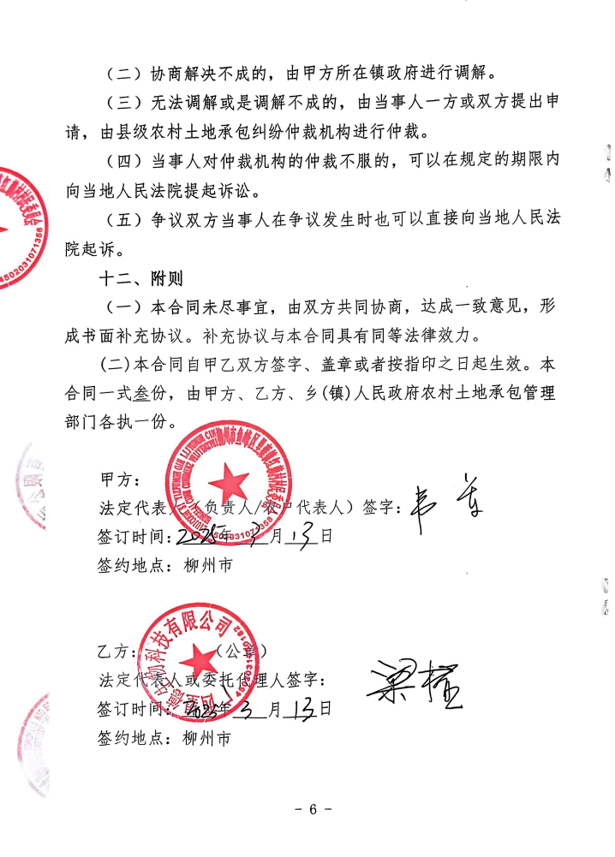
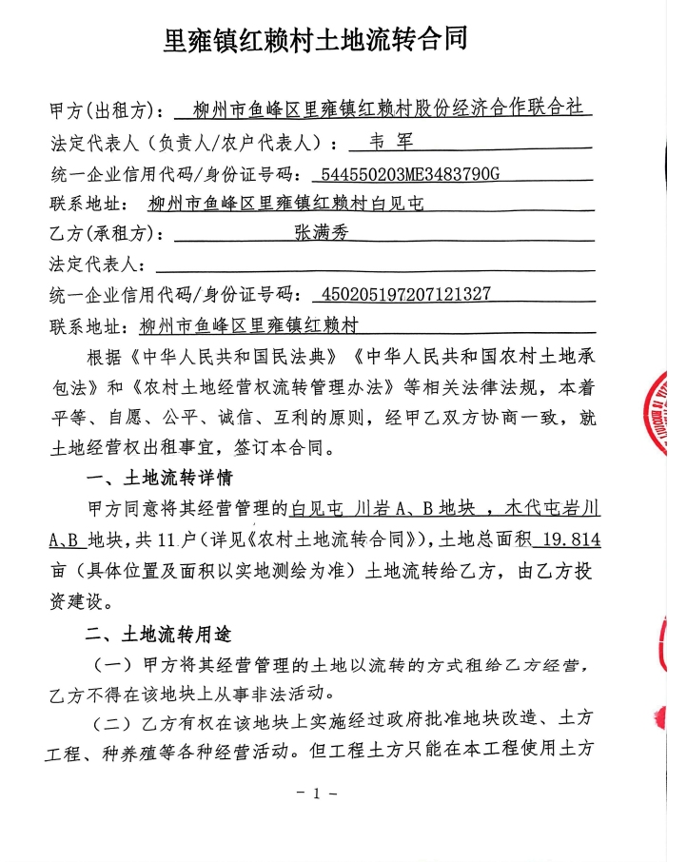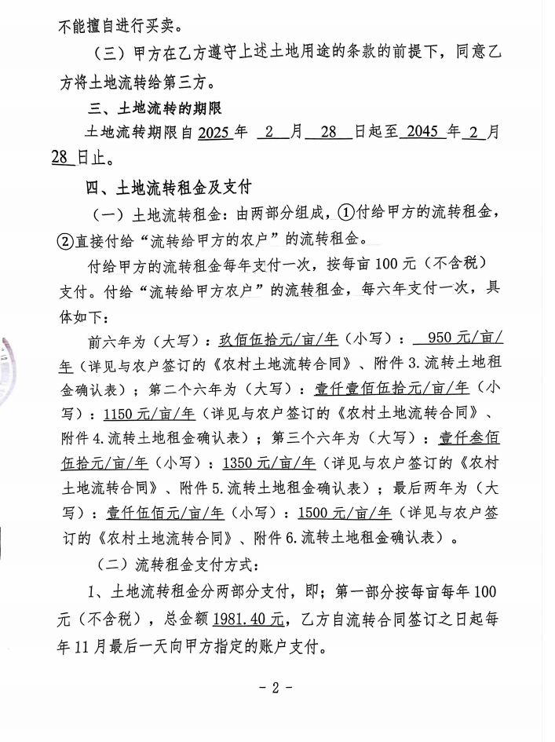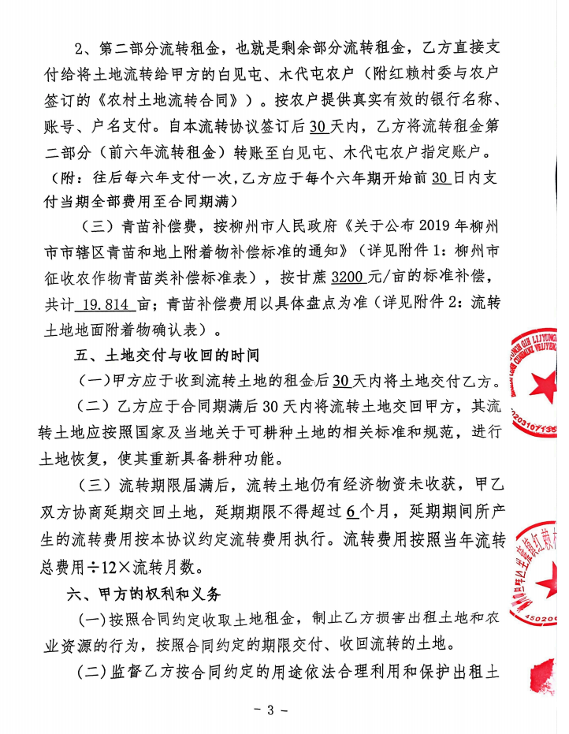

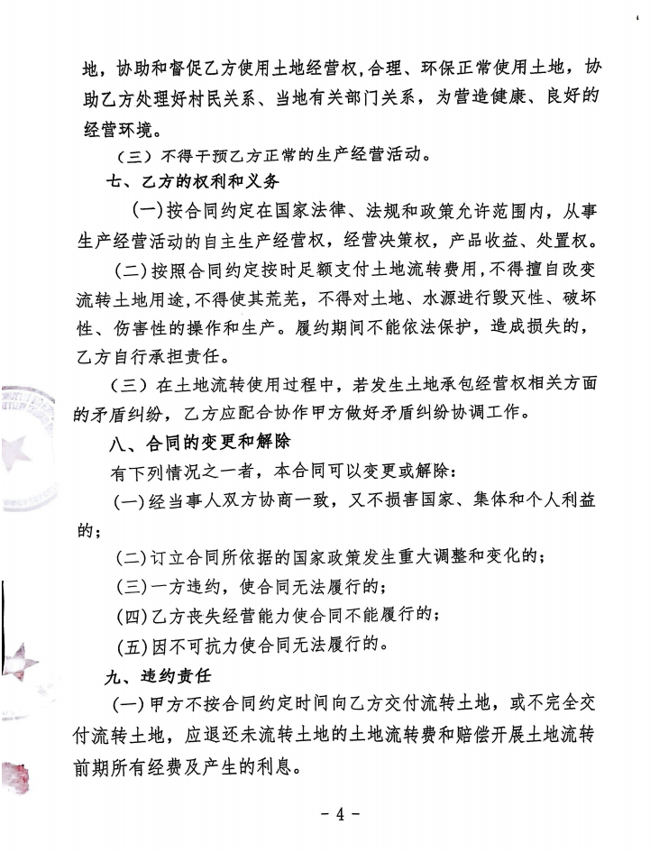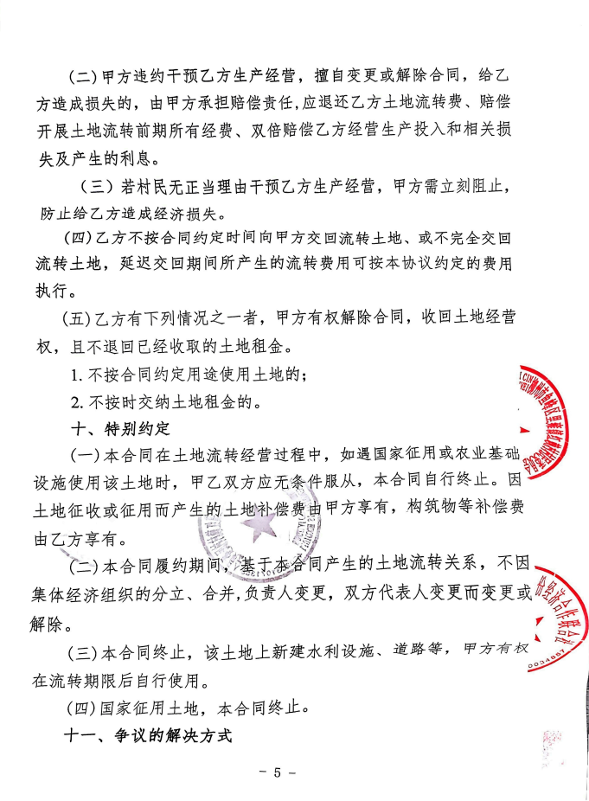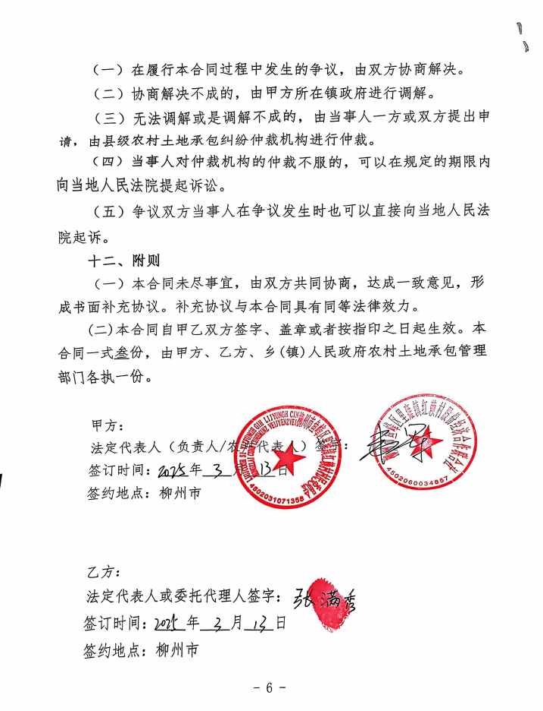
附件8 病死猪无害化处理委托书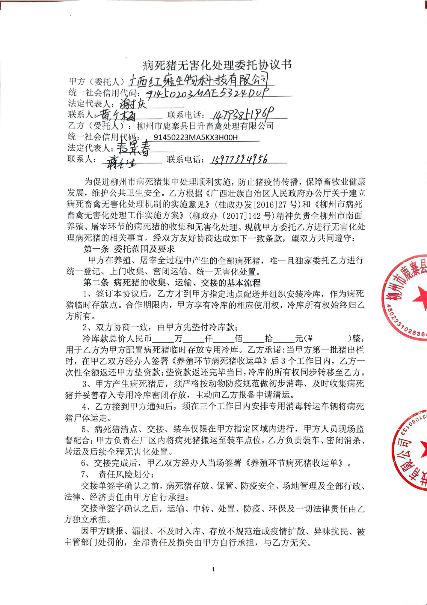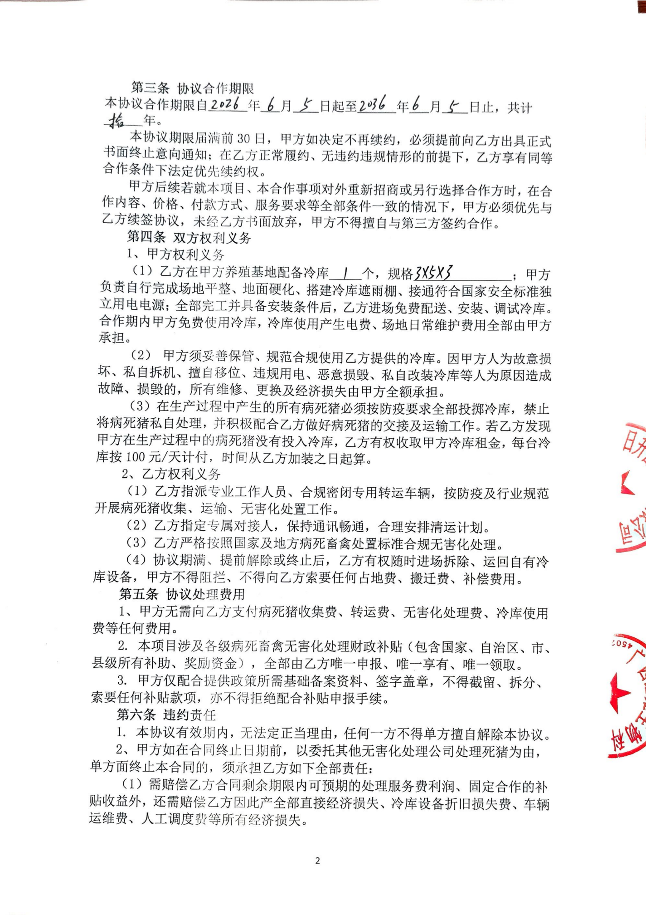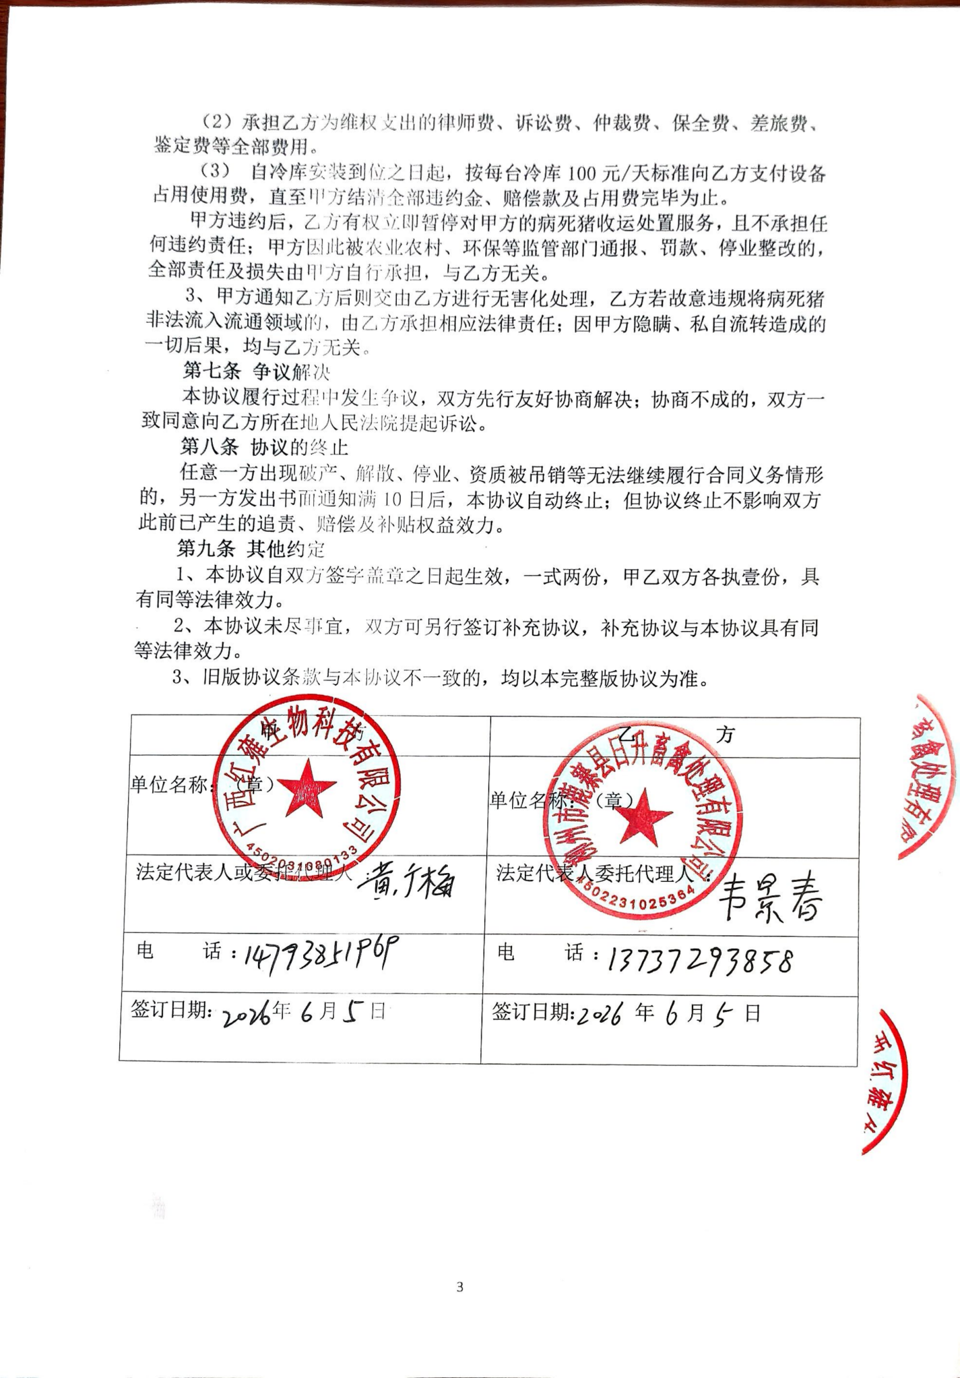

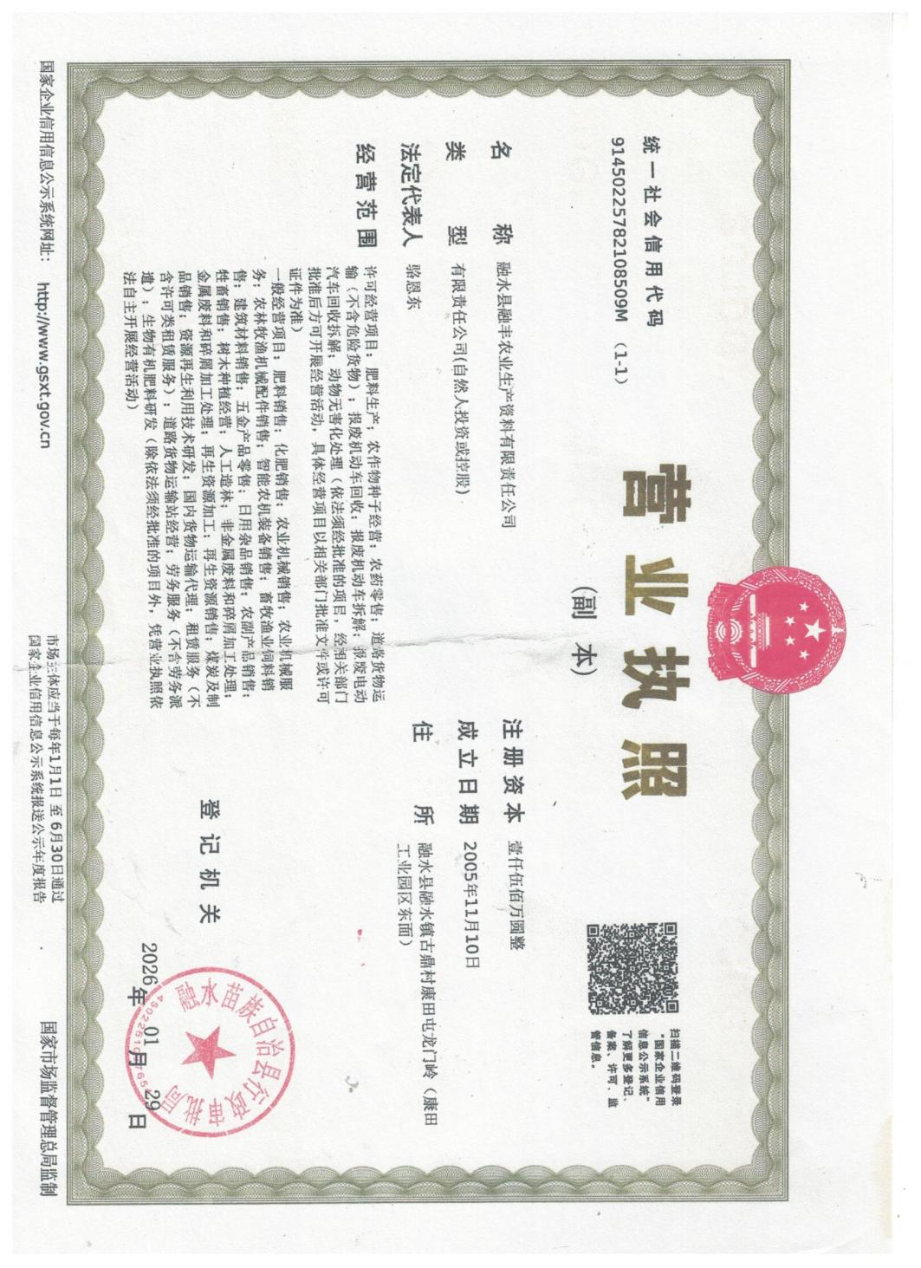
附件9 有机肥基料销售合同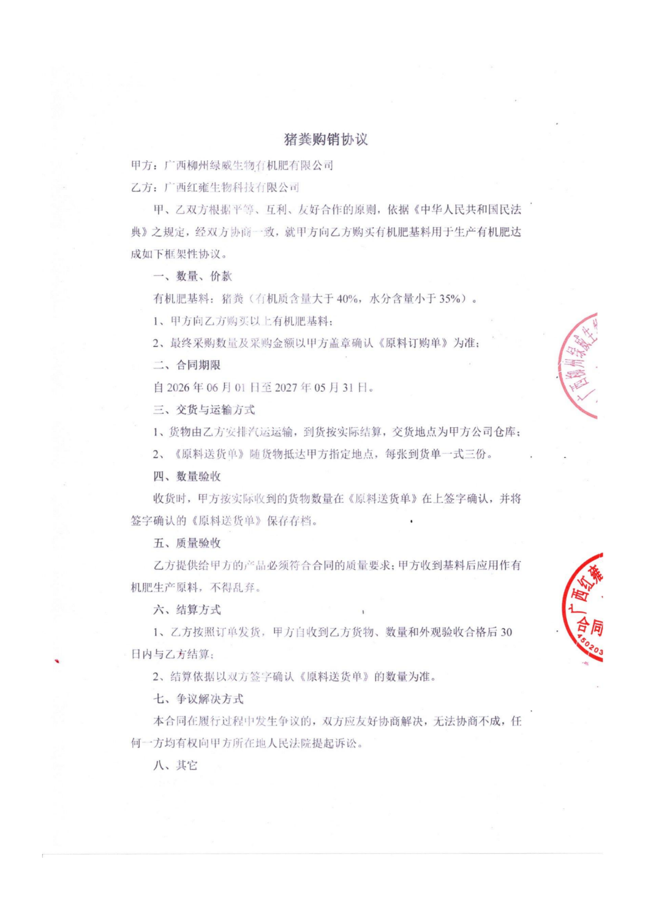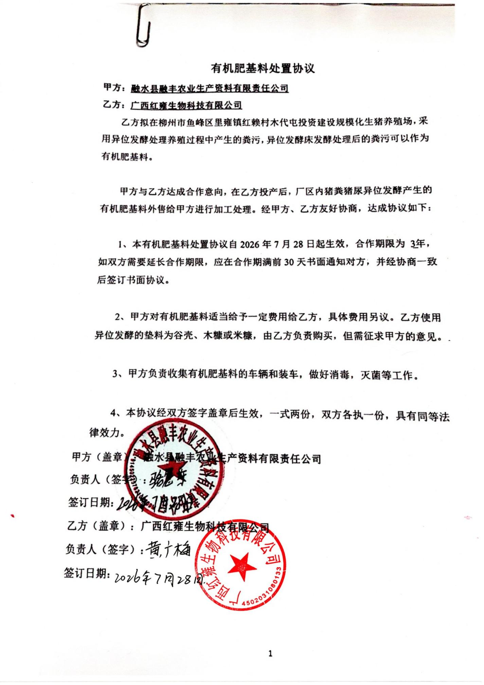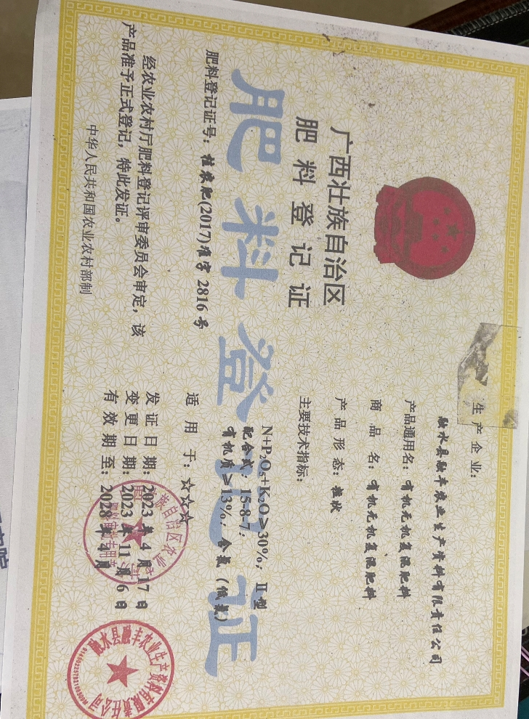
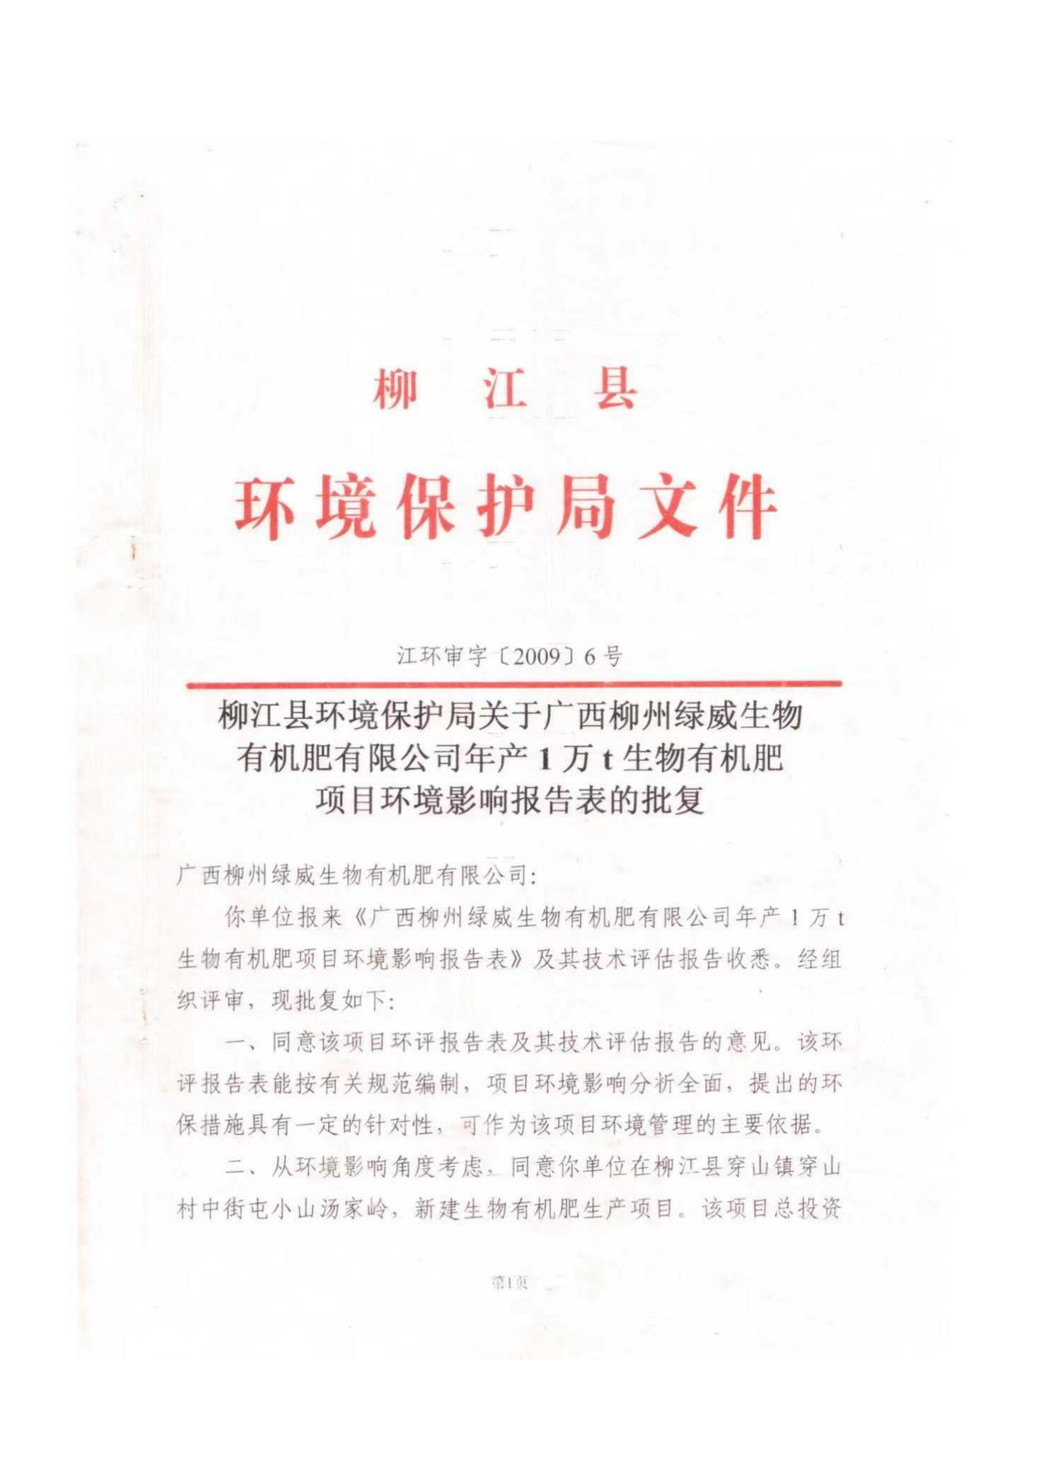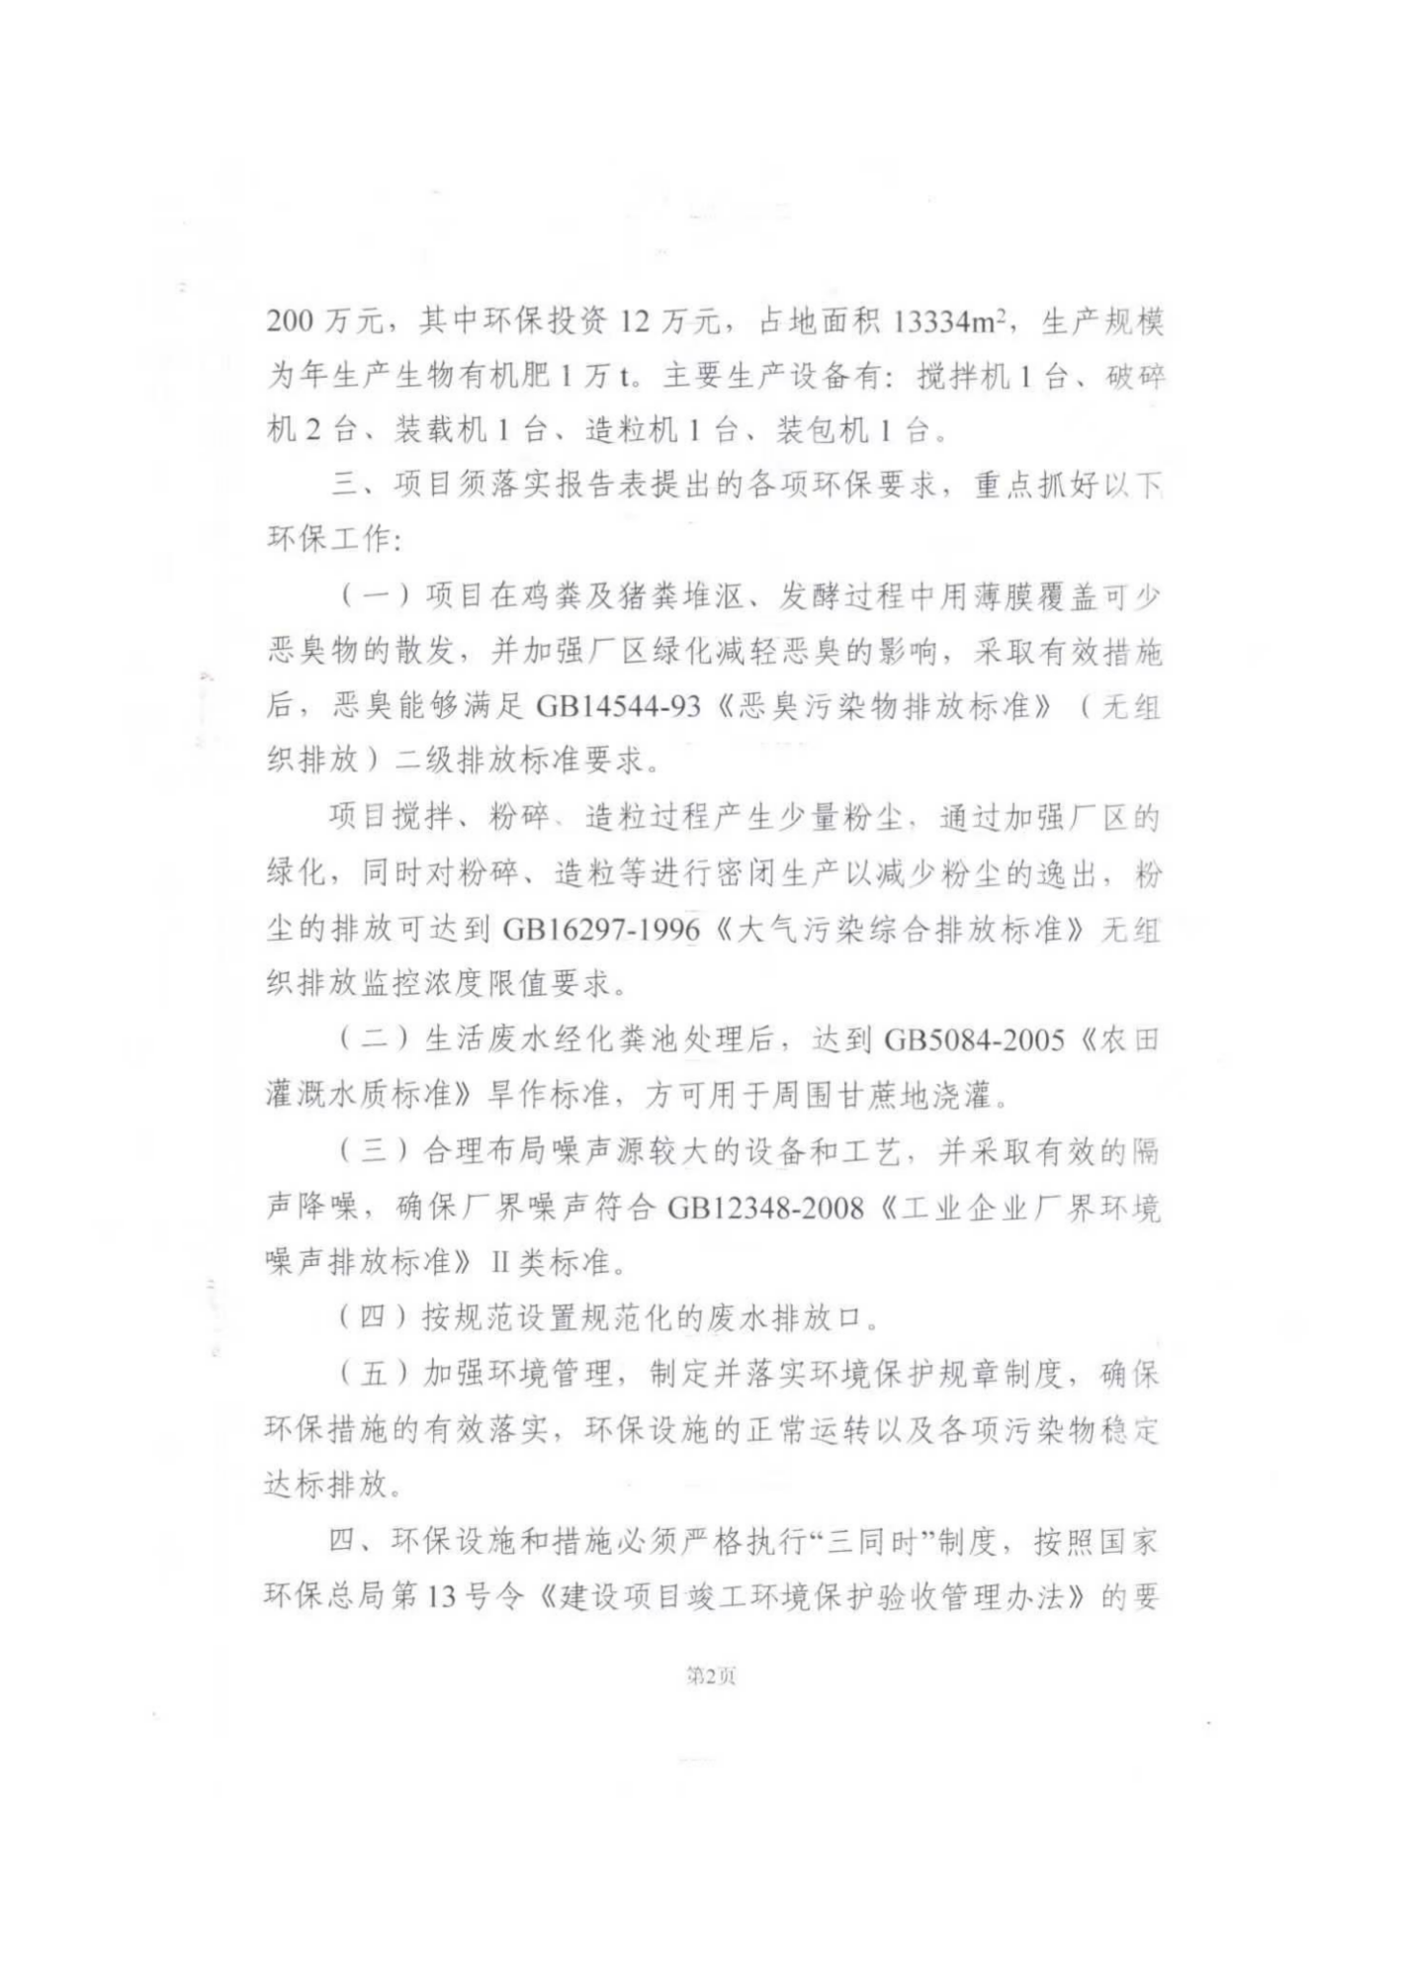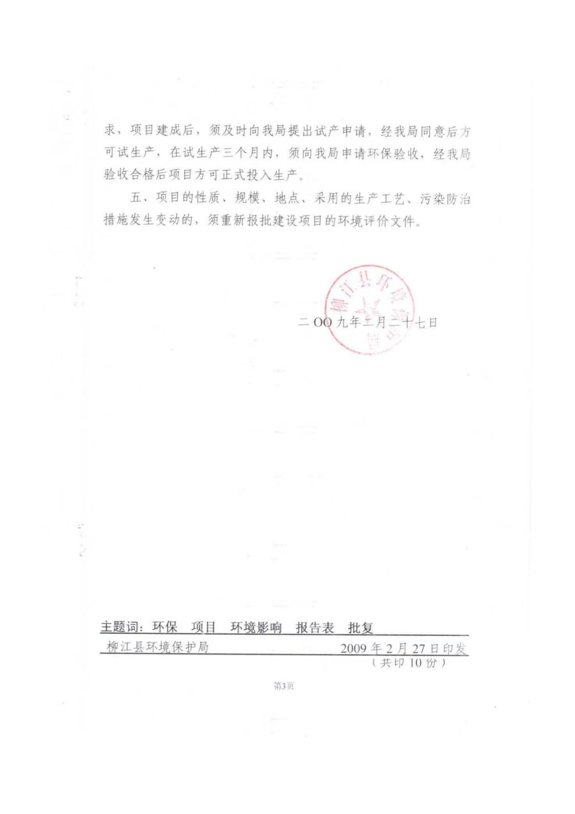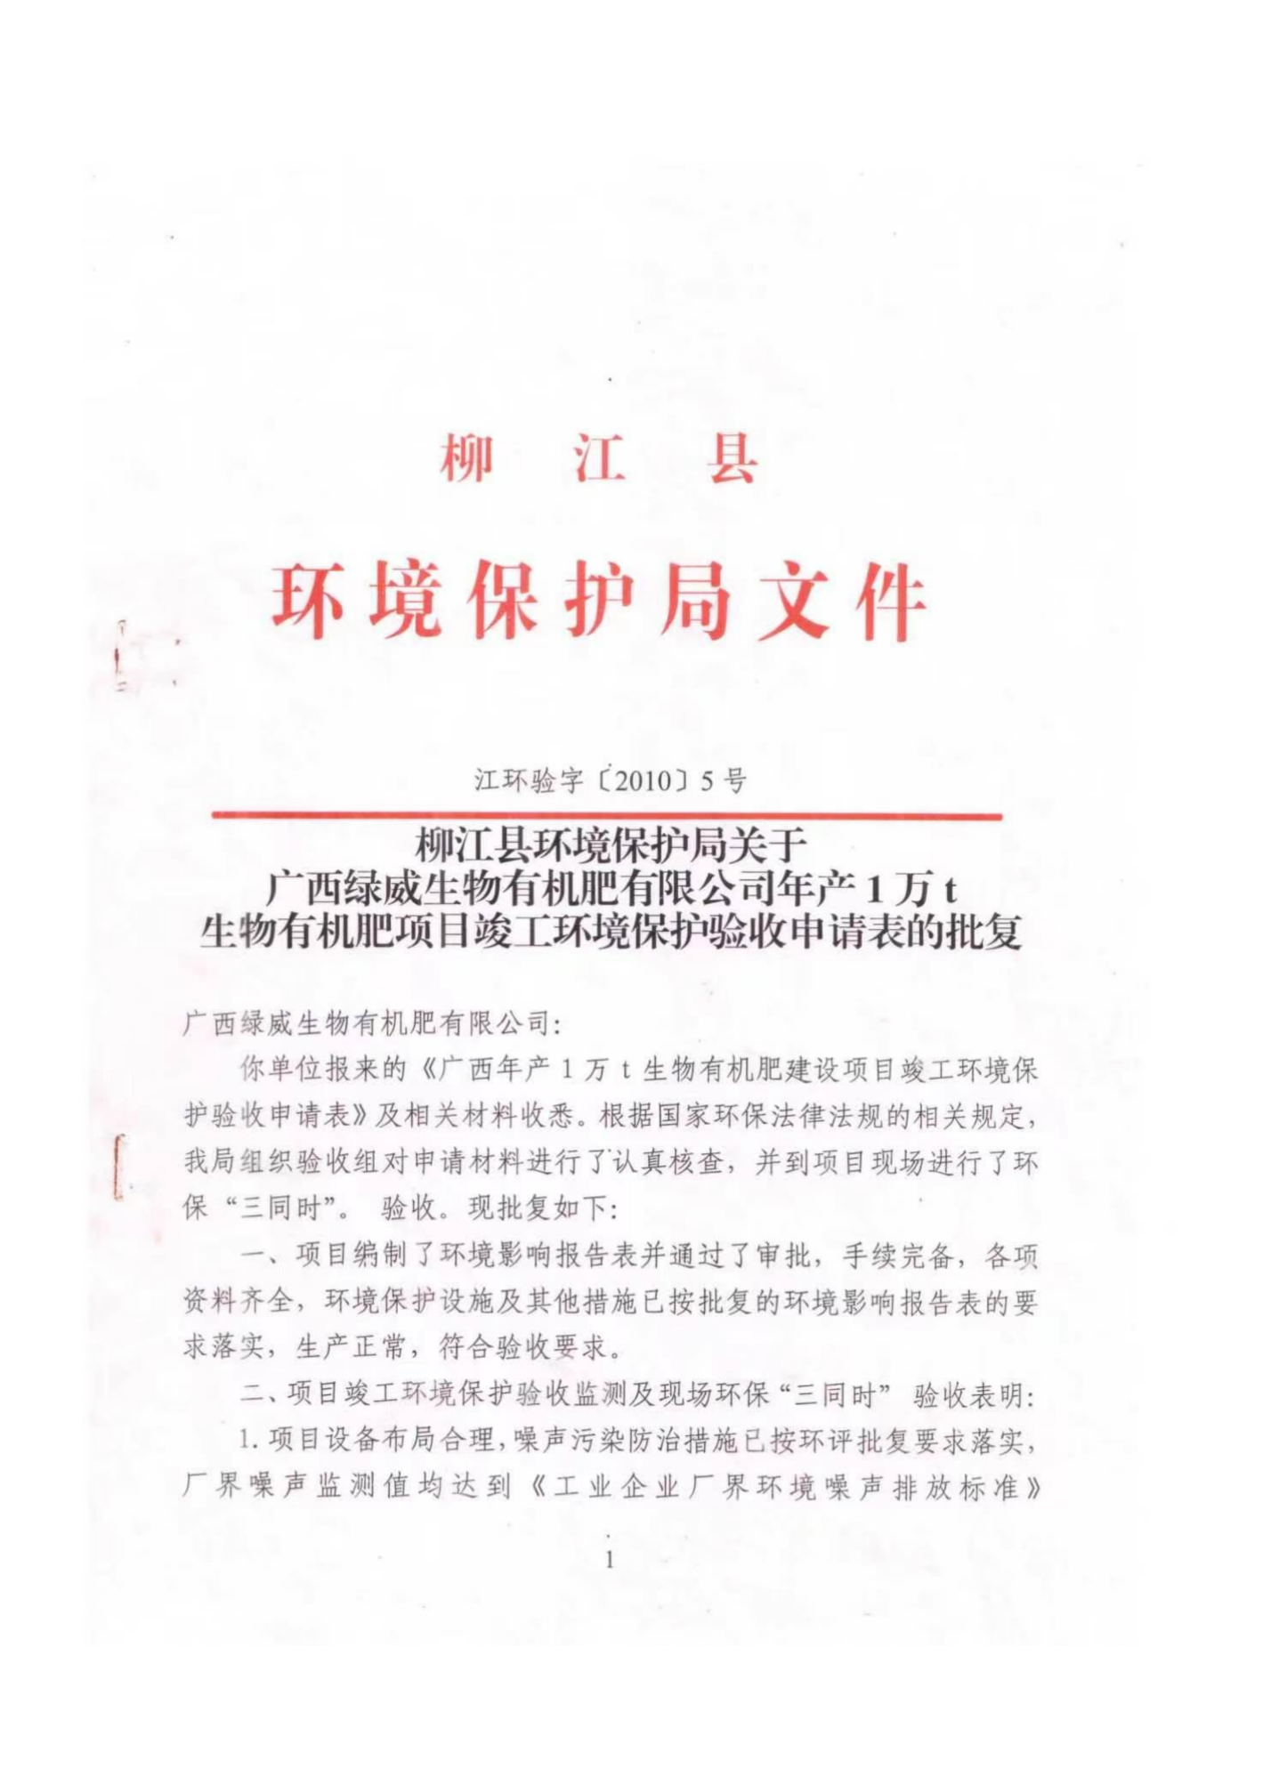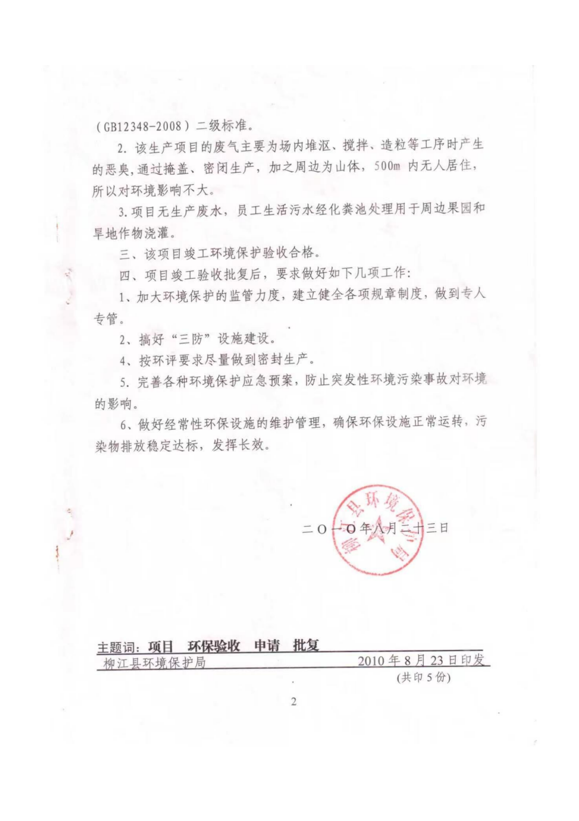
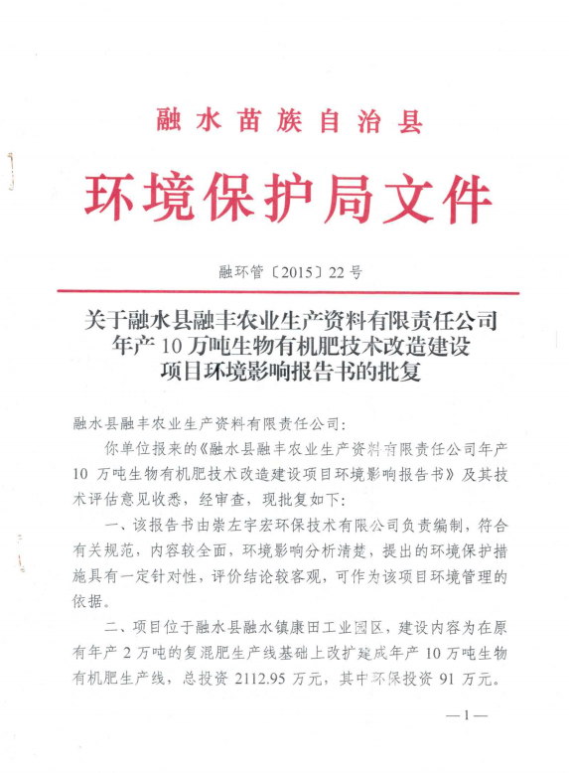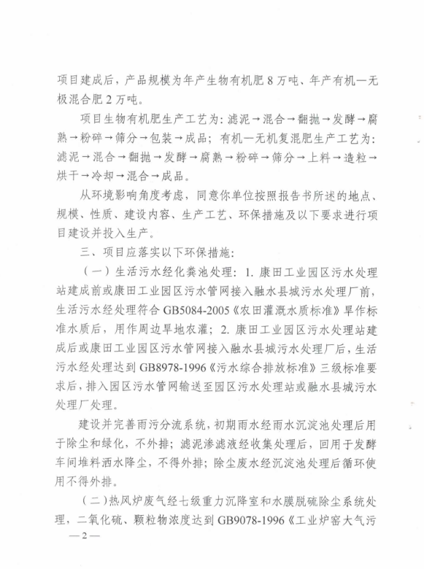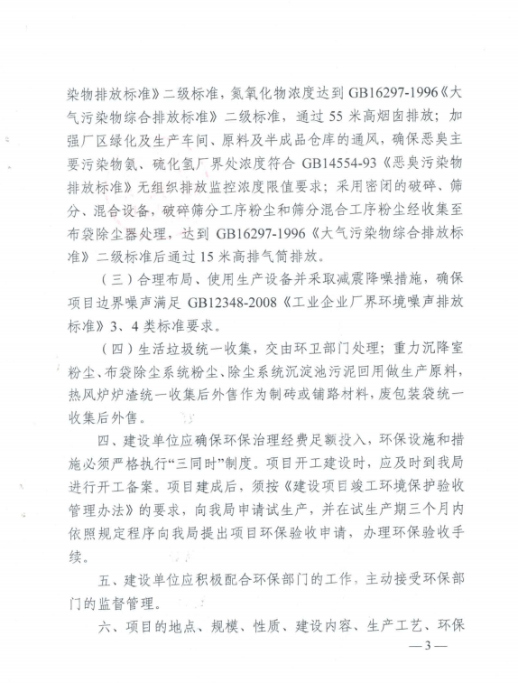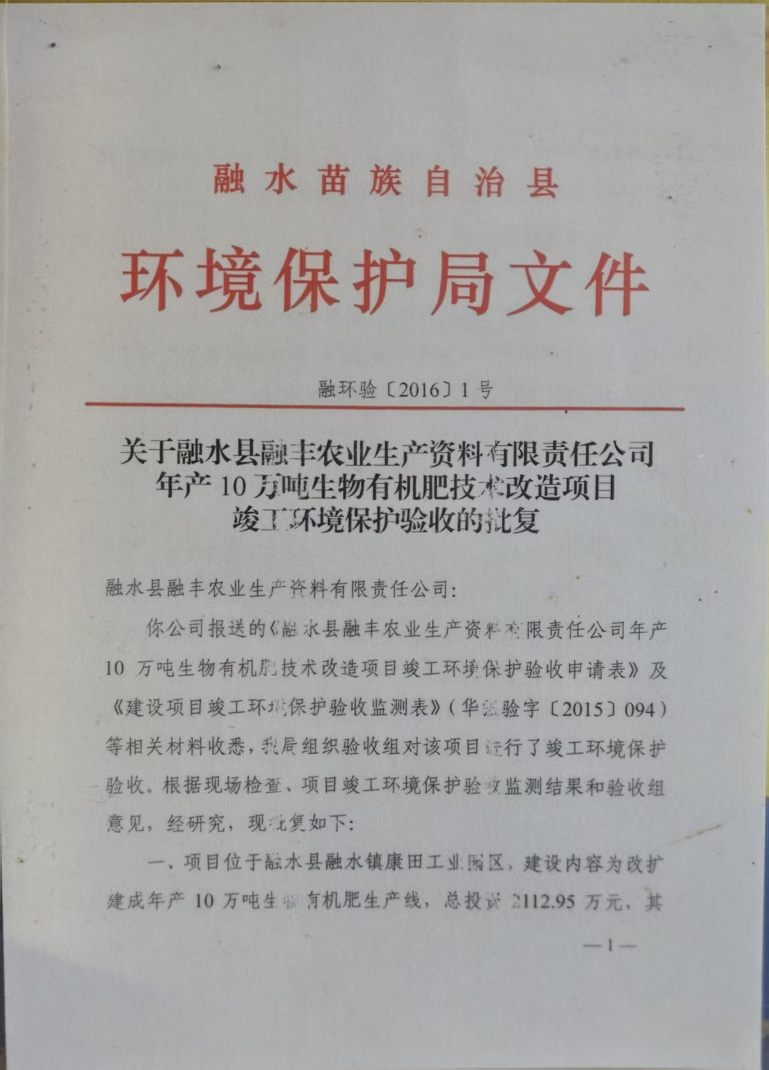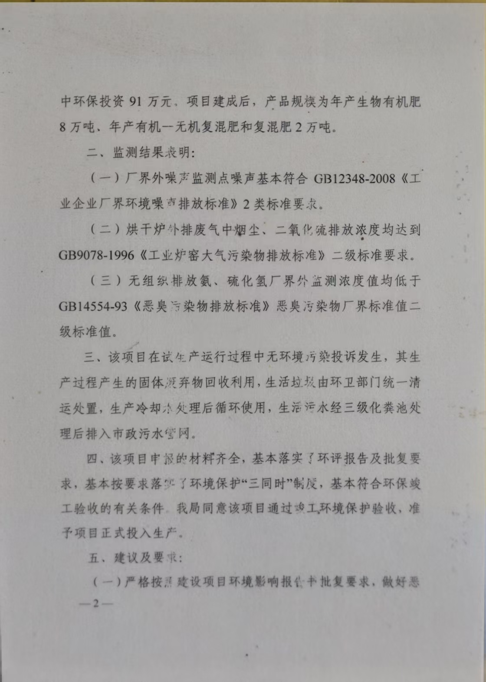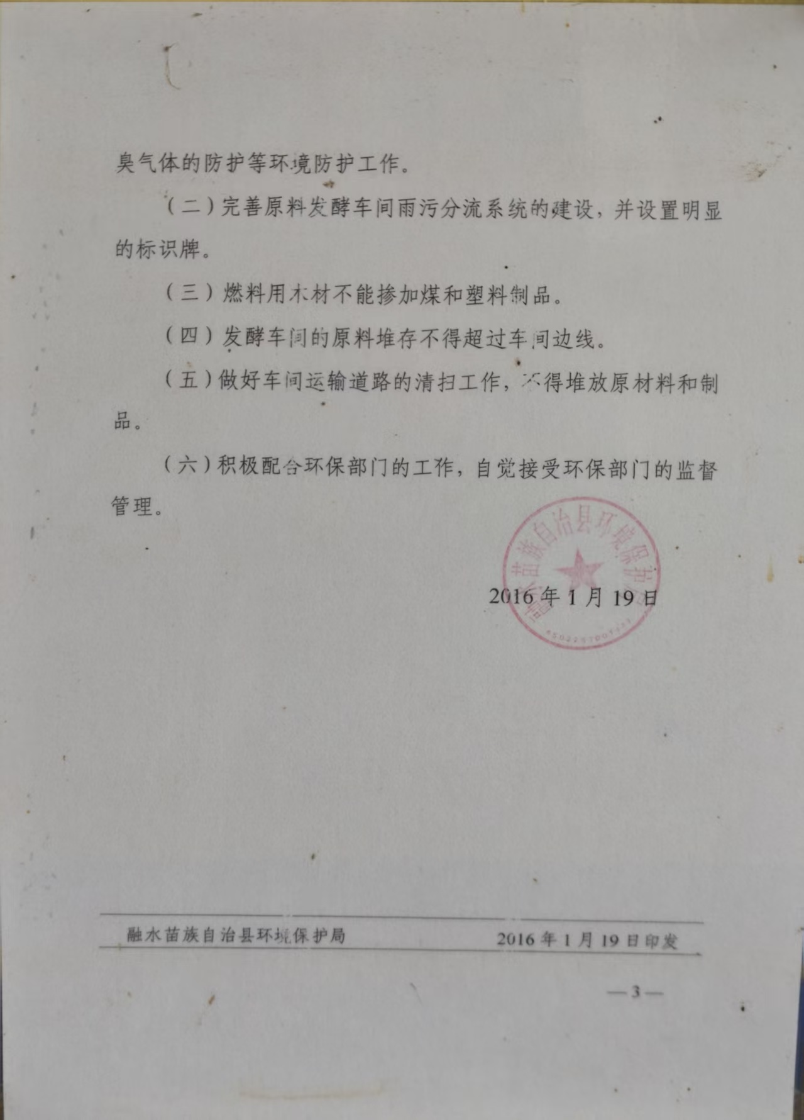
附件10 广西“生态云”平台建设项目智能研判报告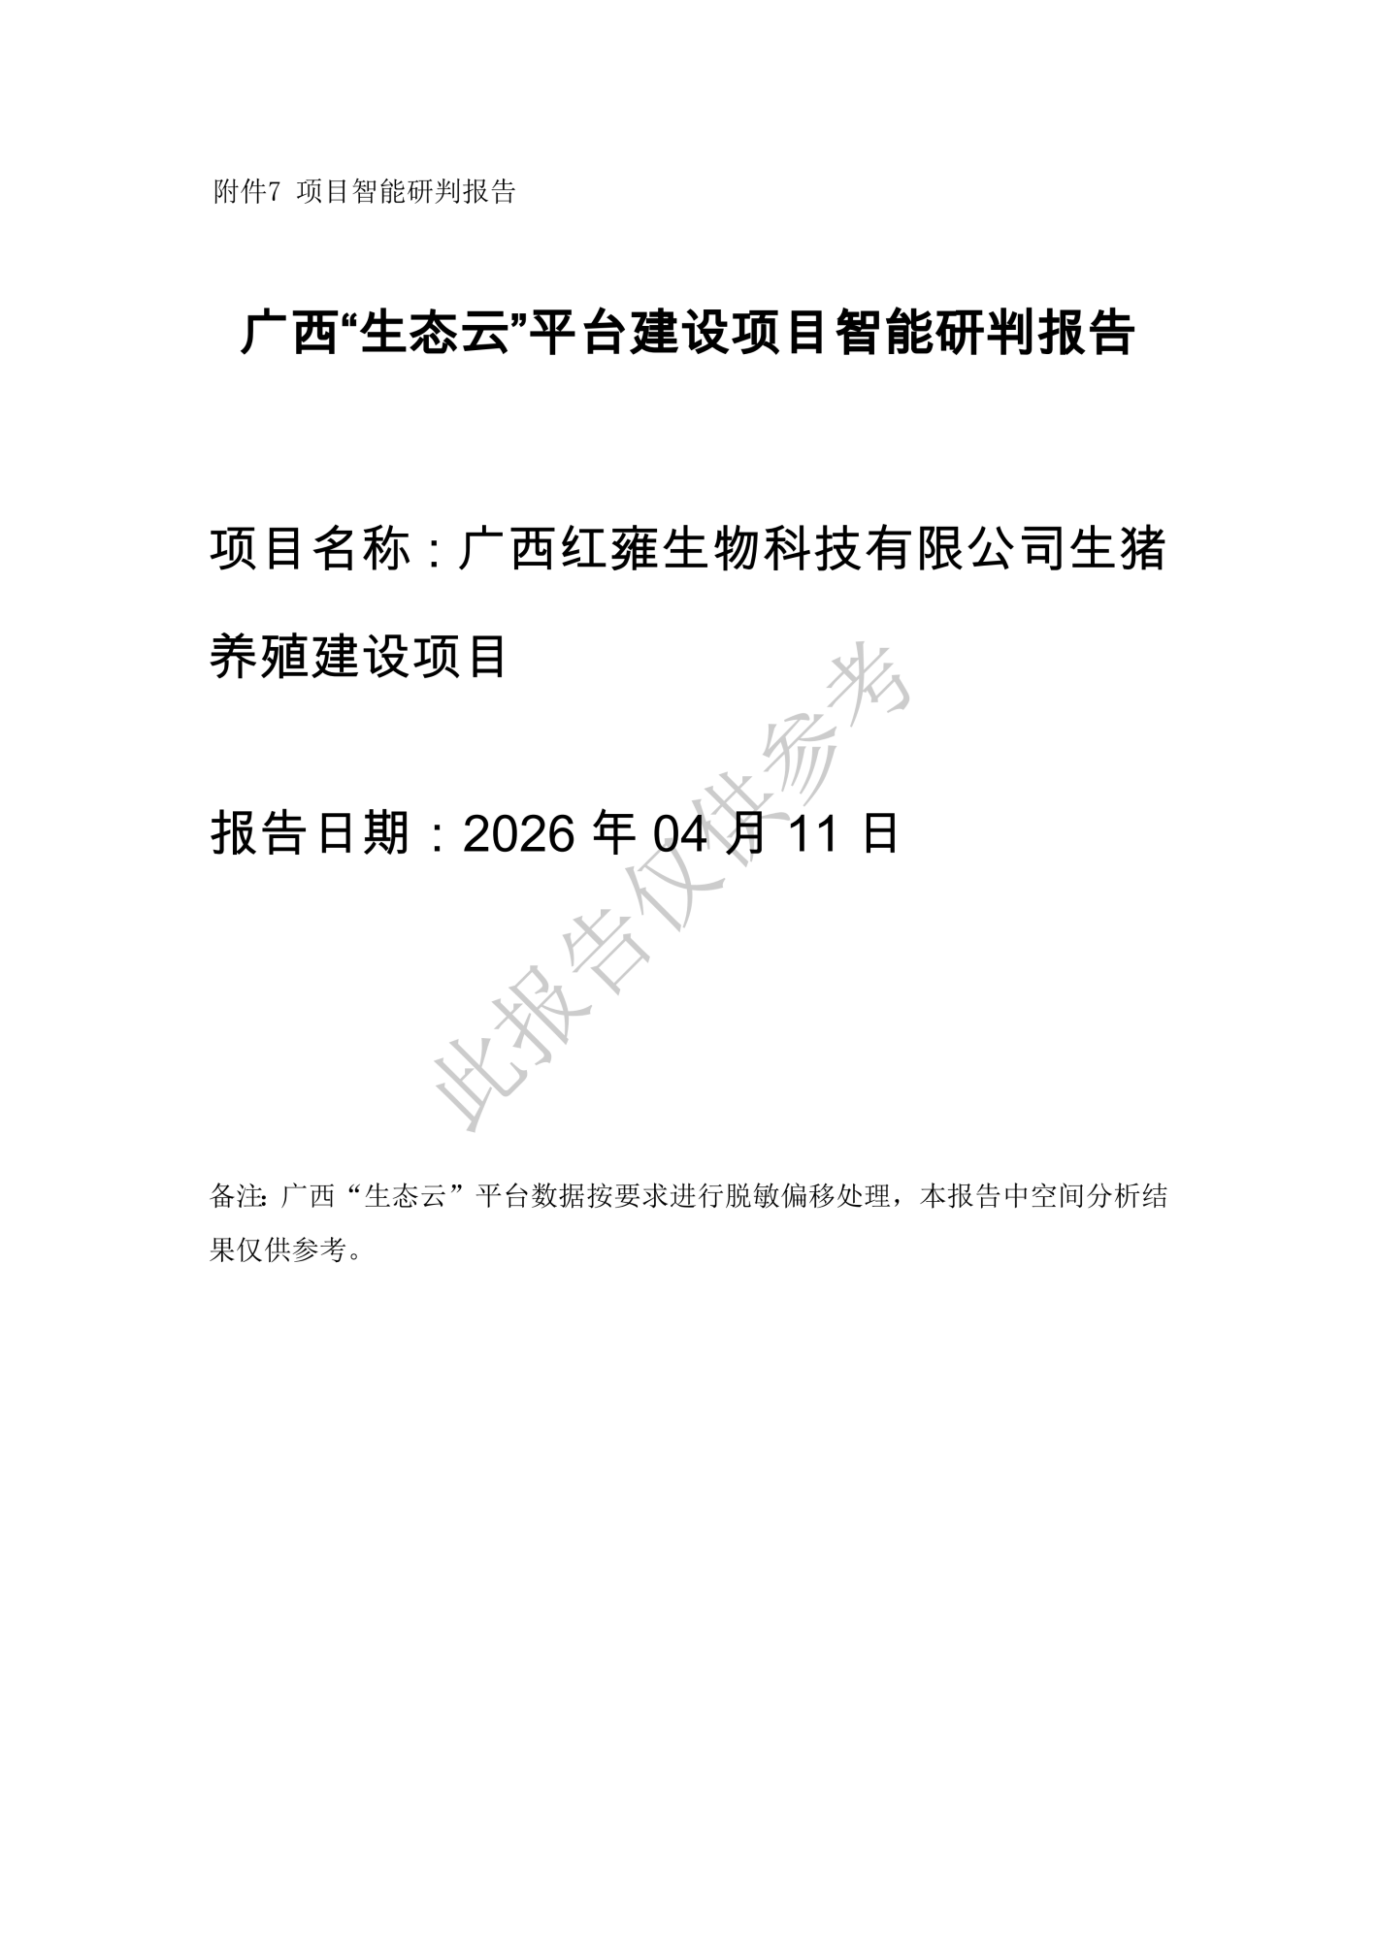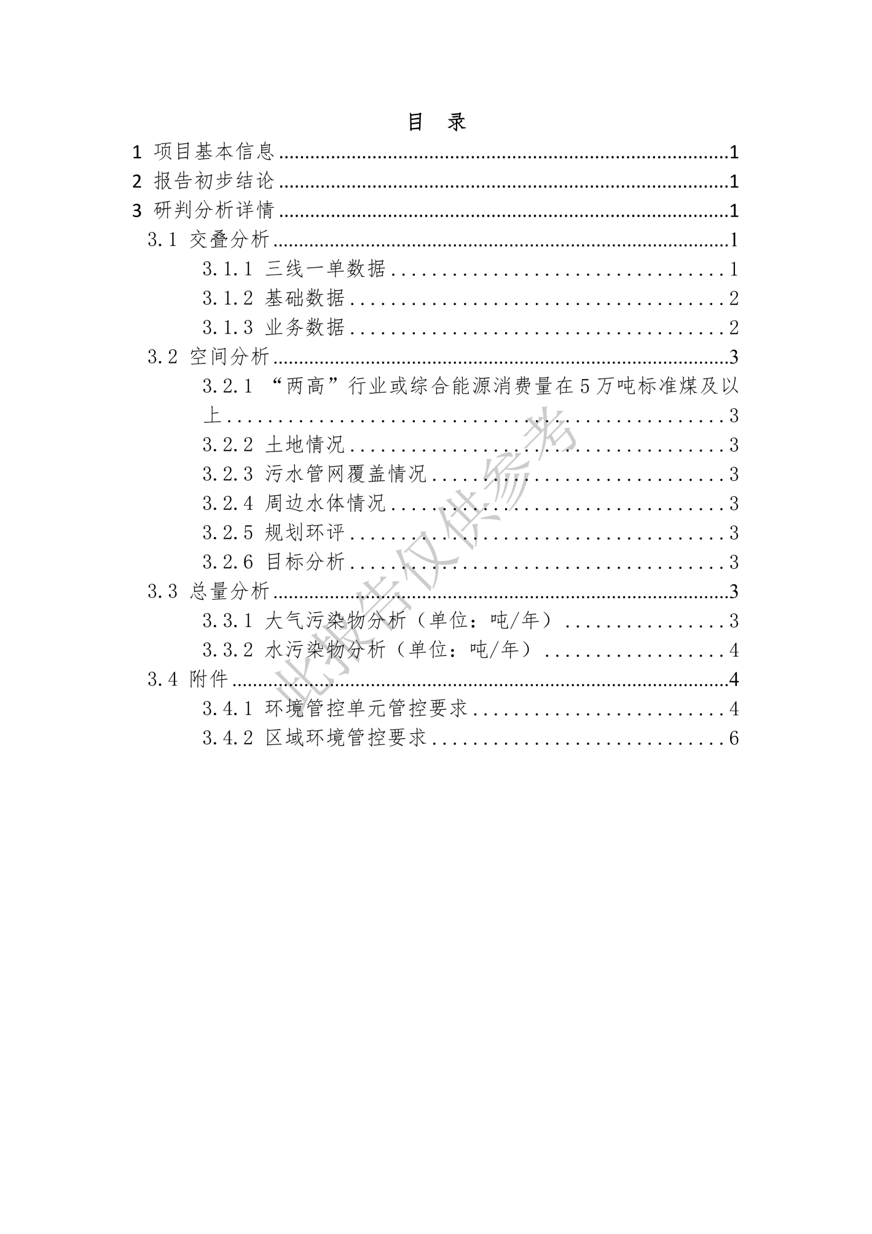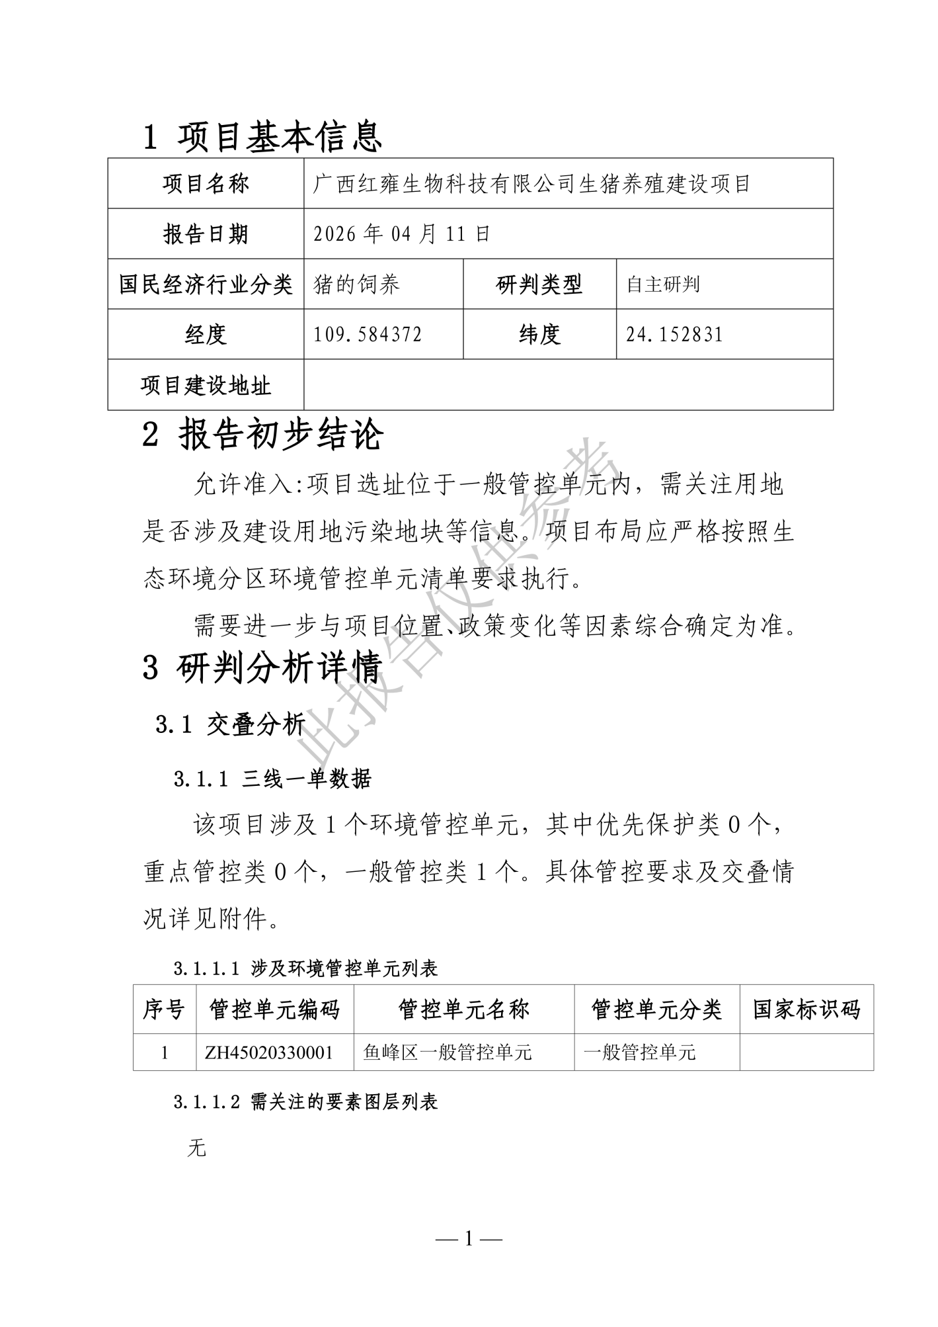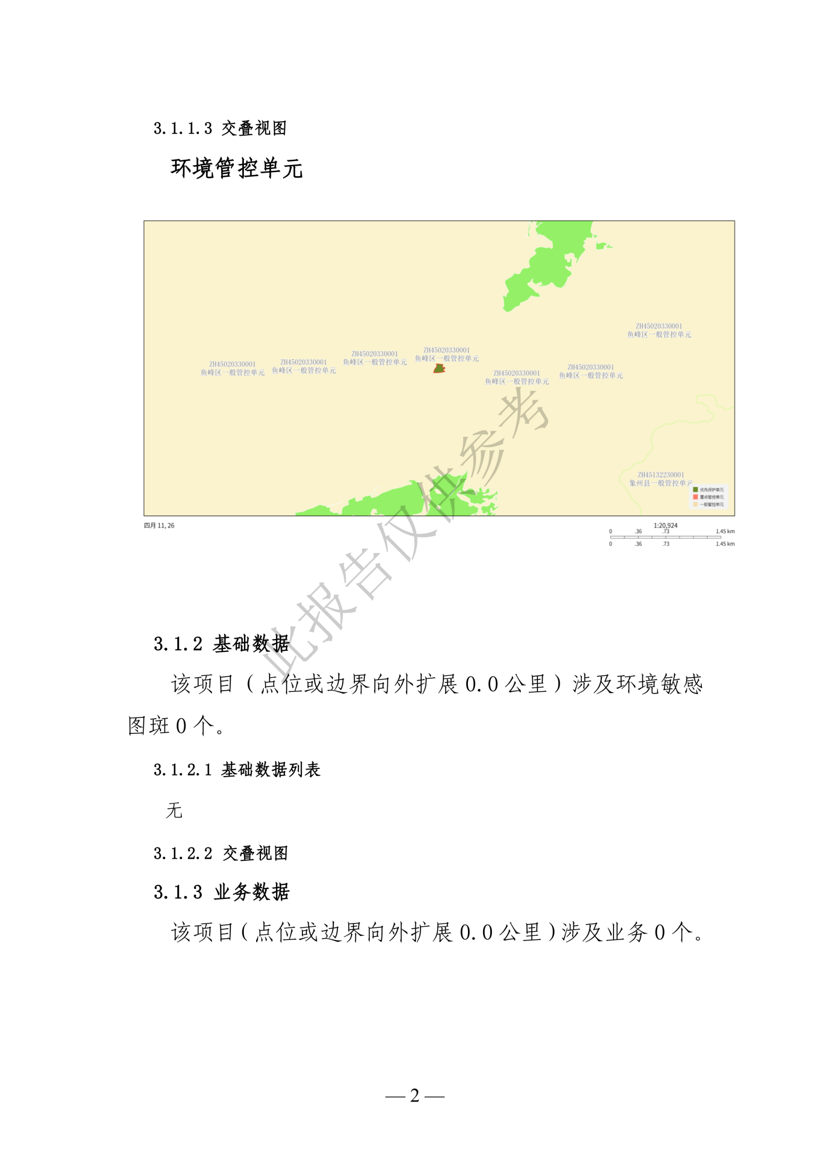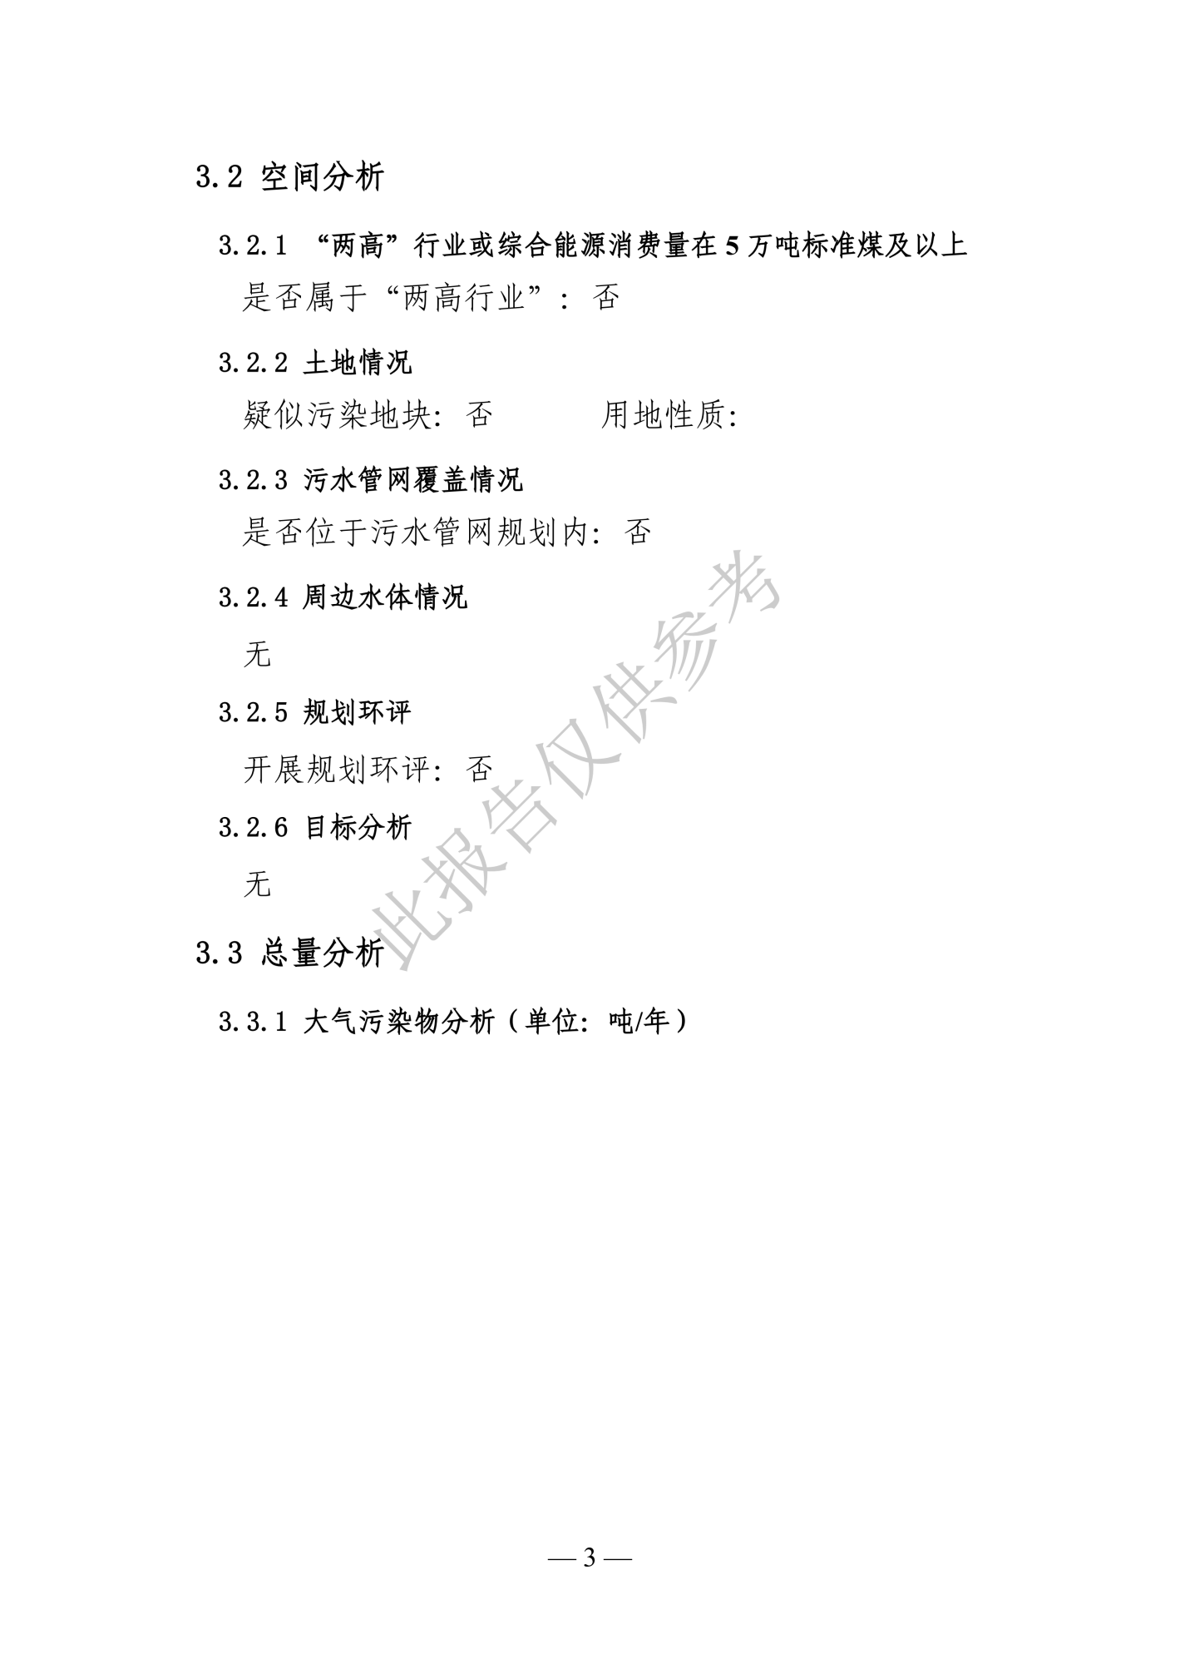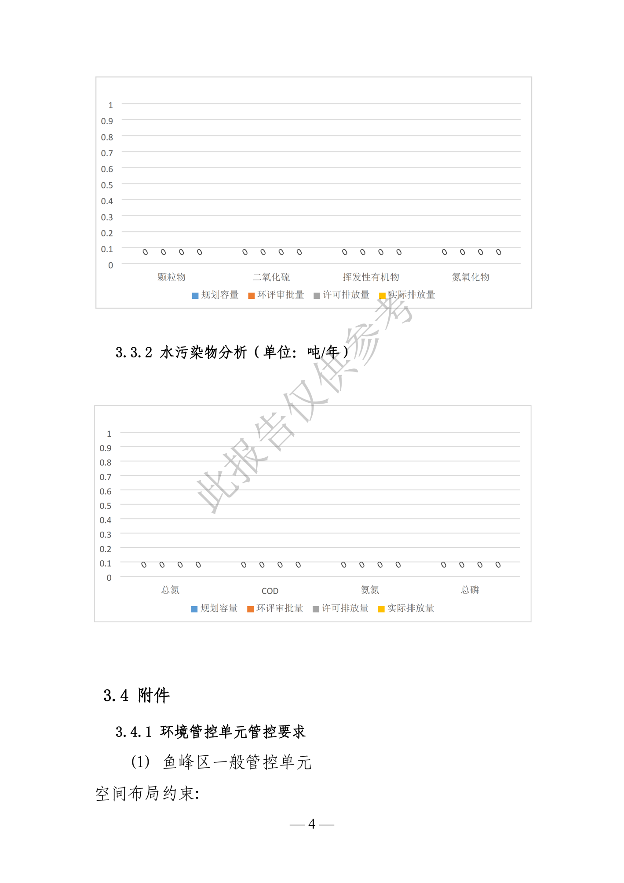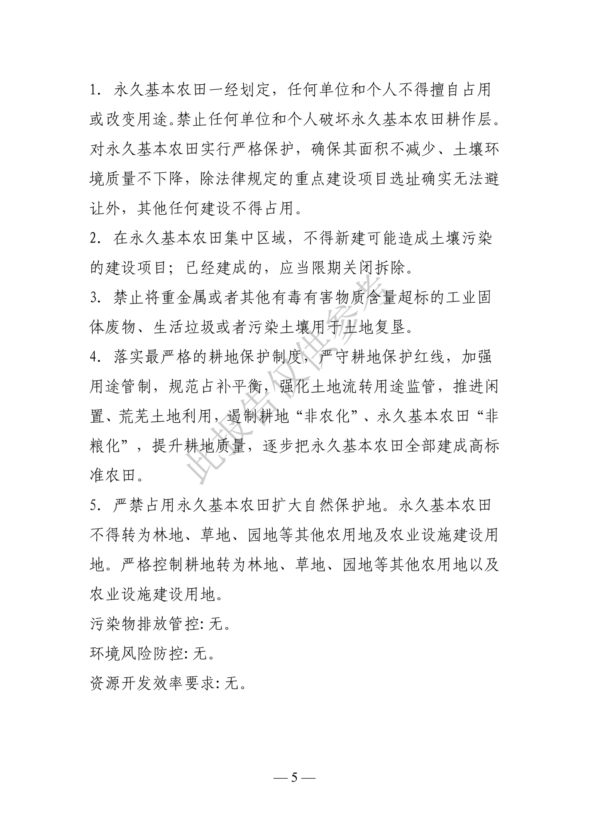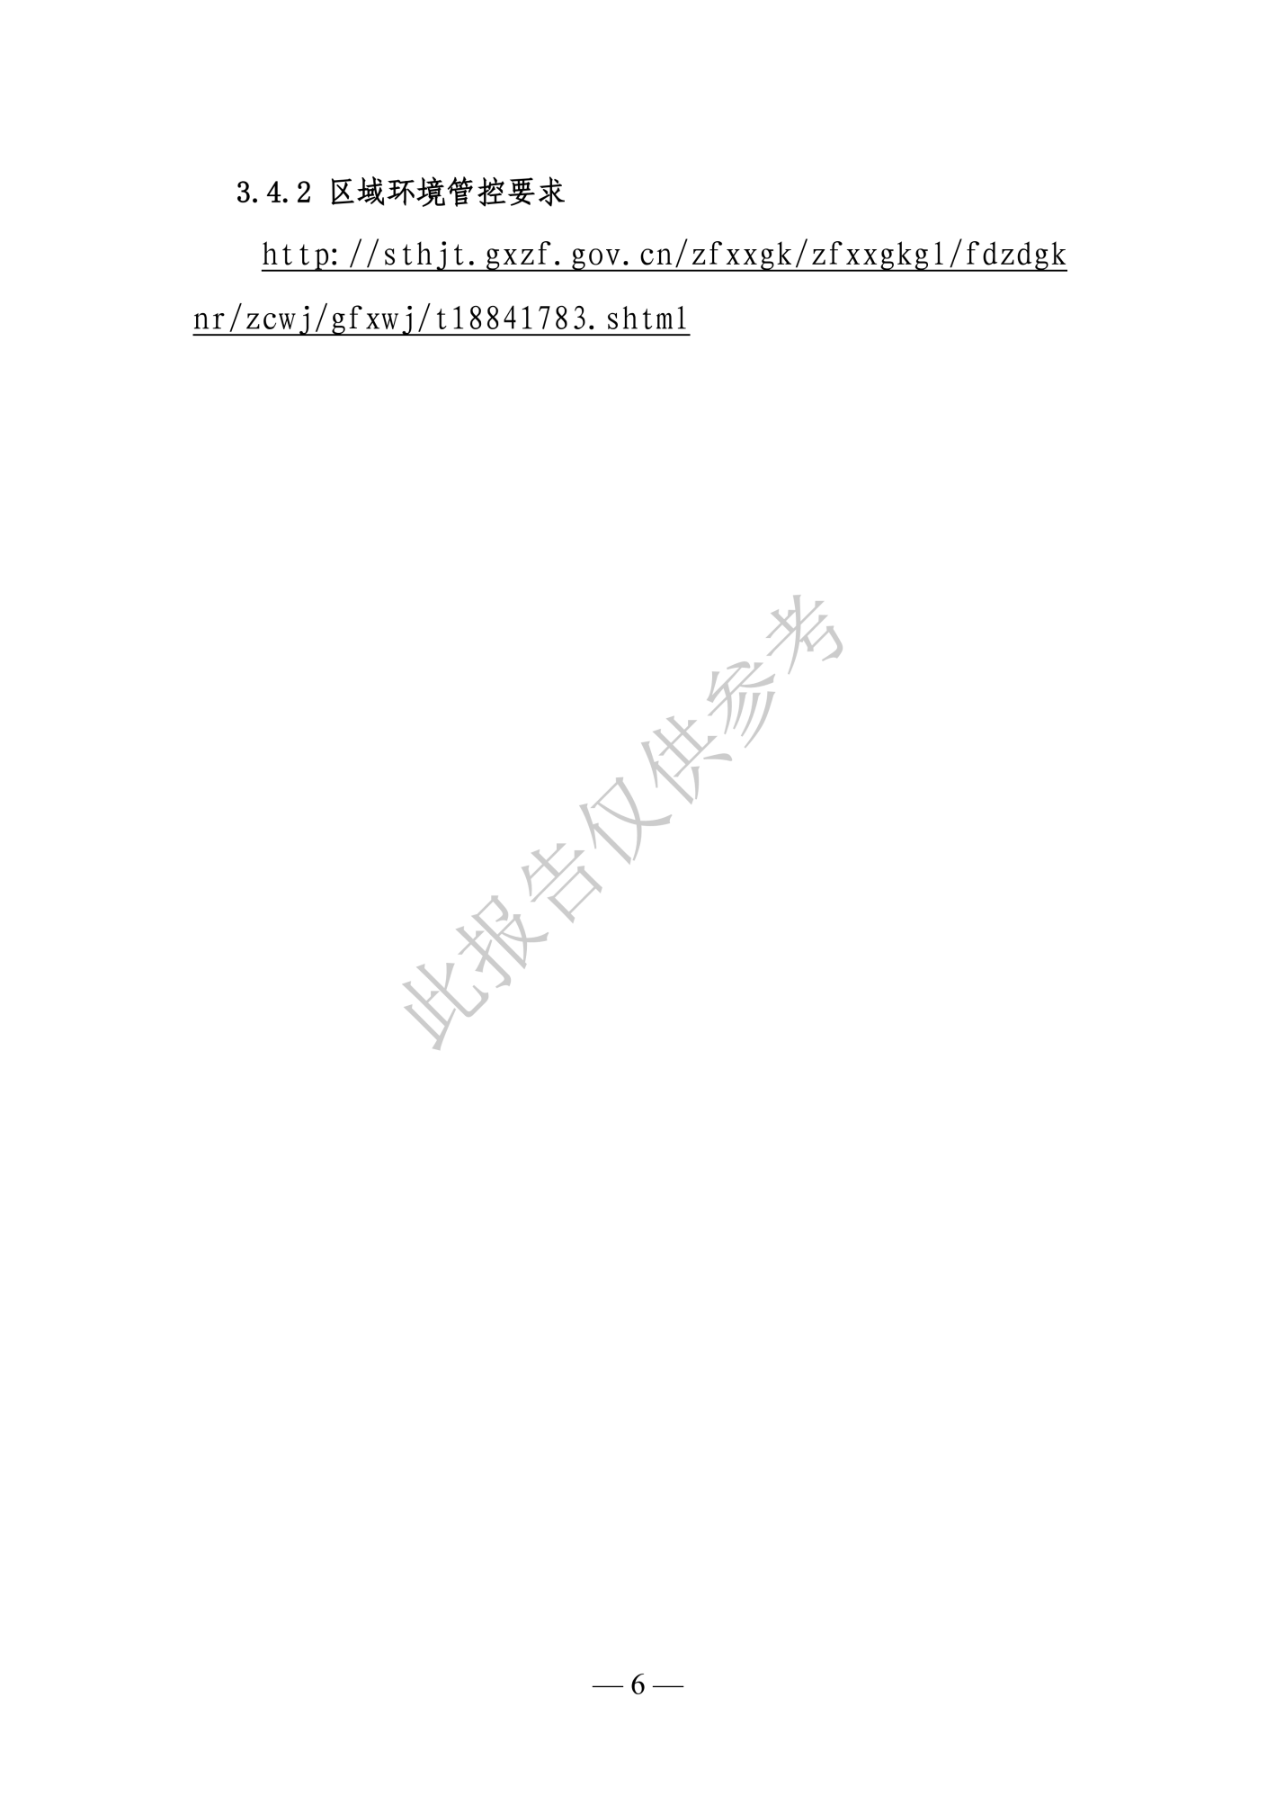
附件11 环境现状监测报告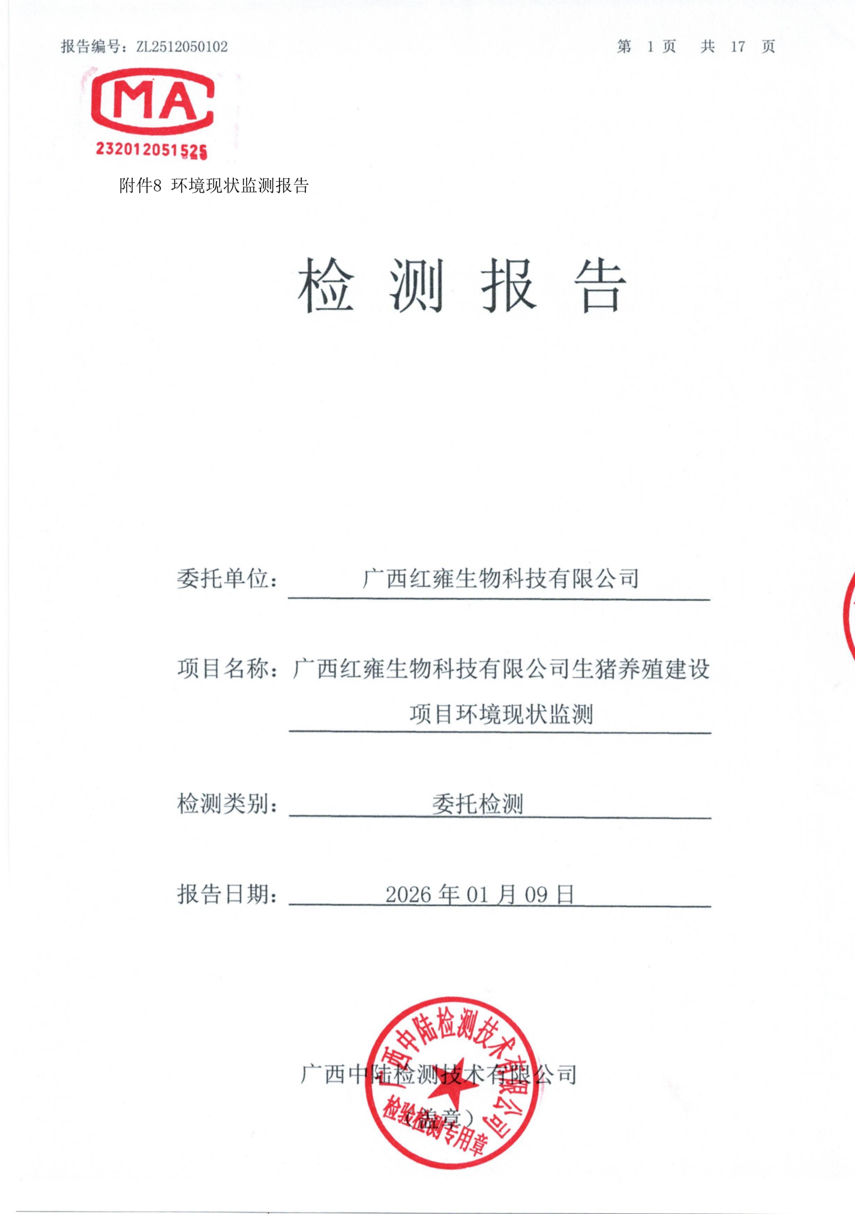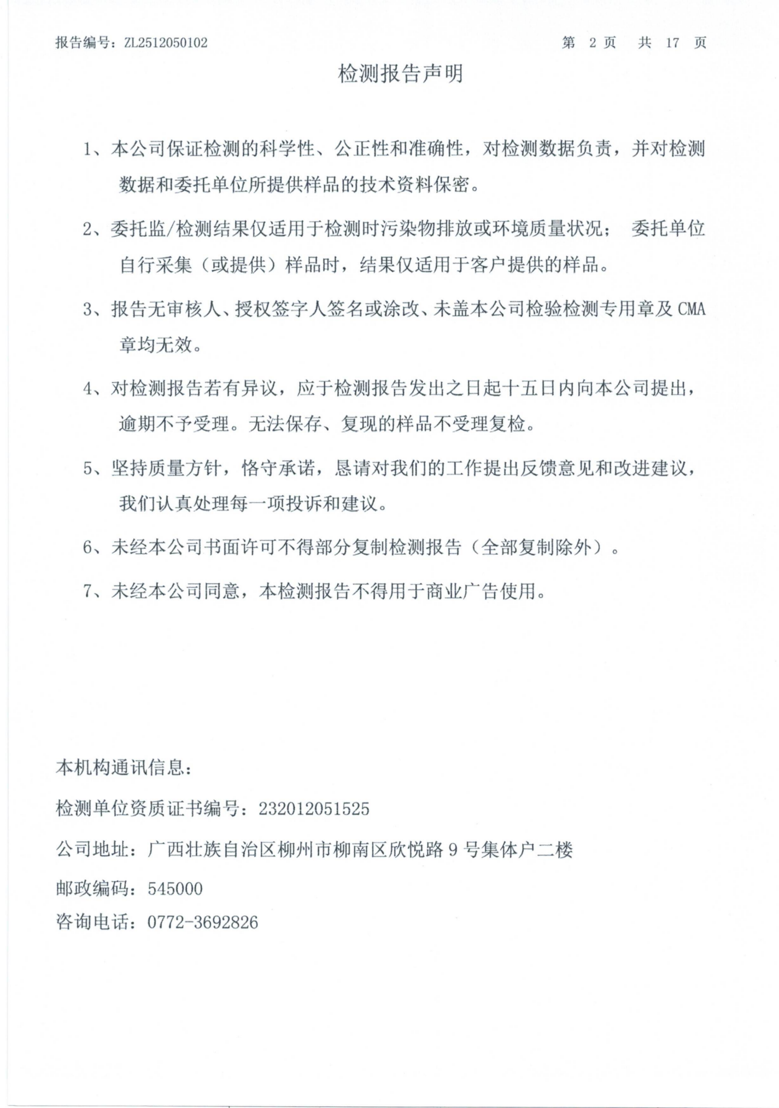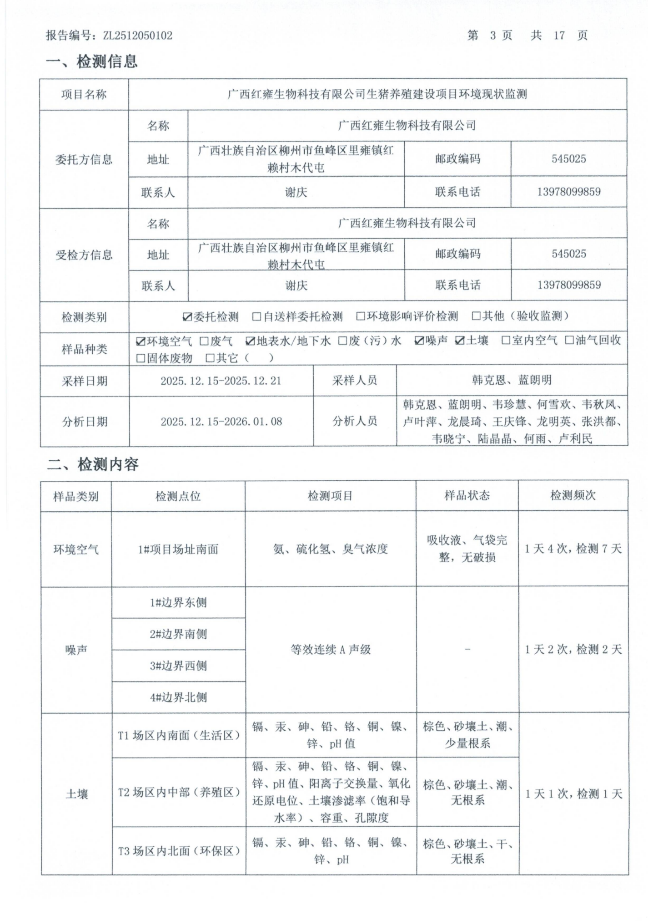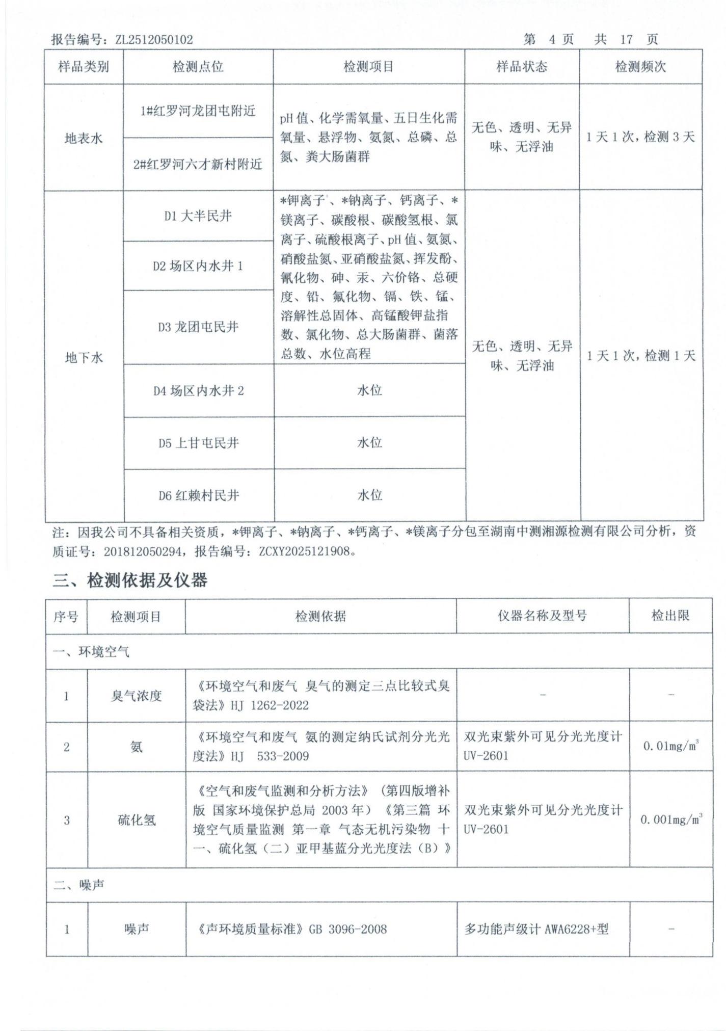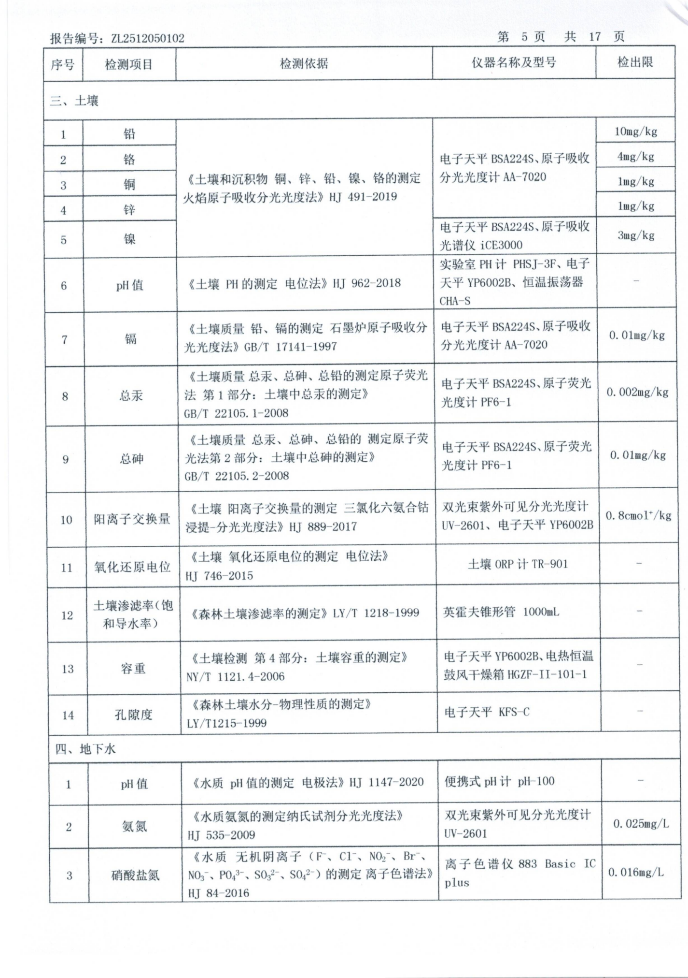
附件12 水文地质专项勘查报告部分截图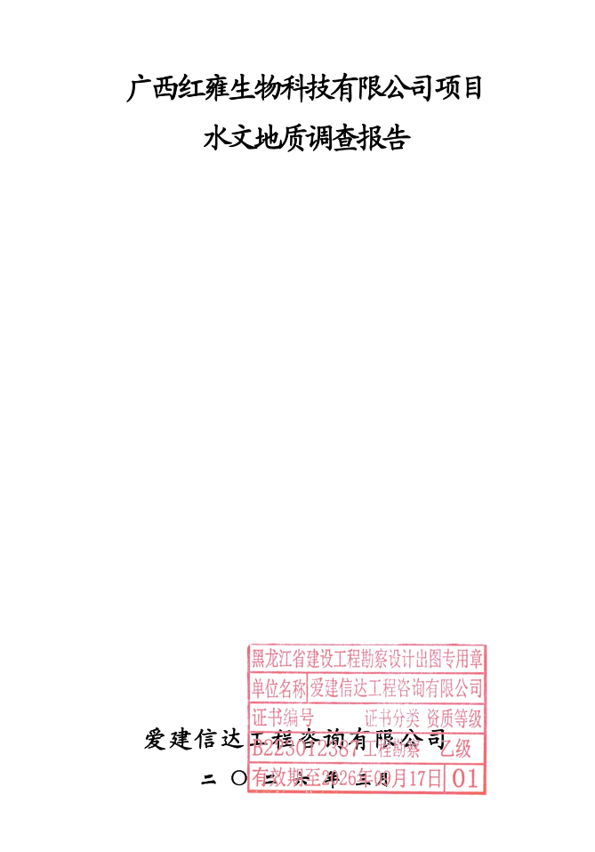
附件13 各部门用地意见
附表1 建设项目大气环境影响评价自查表
工作内容 |  | 自查项目
评价等级与范围 | 评价等级 | 一级☑ |  |  |  |  |  |  | 二级 |  |  |  |  |  |  |  | 三级□
评价等级与范围 | 评价范围 | 边长=50km |  |  |  |  |  |  | 边长5～50km |  |  |  |  |  |  |  | 边长=5km
评价因子 | SO₂+NO_{x}排放量 | ≥2000t/a□ |  | 500~2000t/a□ |  |  |  |  |  |  |  |  |  |  |  |  | ＜500t/a
评价因子 | 评价因子 | 基本污染物(SO₂、NO₂、CO、O₃、PM₁₀、PM_{2.5})  其他污染物(NH₃、H₂S、臭气浓度) |  |  |  |  |  |  |  |  |  |  | 包括二次PM_{2.5}  不包括二次PM_{2.5}
评价标准 | 评价标准 | 国家标准 |  |  |  |  |  | 地方标准 |  |  |  |  | 附录D |  |  |  |  |  | 其他标准
现状评价 | 环境功能区 | 一类区 |  |  |  |  |  |  | 二类区 |  |  |  |  |  |  | 一类区和二类区□
现状评价 | 评价基准年 | （2023）年
现状评价 | 环境空气质量  现状调查数据来源 | 长期例行监测数据 |  |  |  |  |  |  | 主管部门发布的数据 |  |  |  |  |  |  |  | 现状补充监测
现状评价 | 现状评价 | 达标区 |  |  |  |  |  |  |  |  |  |  | 不达标区
污染源  调查 | 调查内容 | 本项目正常排放源  本项目非正常排放源  现有污染源 |  |  |  |  |  | 拟替代的污染源 |  |  |  |  | 其他在建、拟建项目污染源 |  |  |  |  |  | 区域污染源
大气环境影响预测与  评价 | 预测模型 | AERMOD | ADMS |  |  |  | AUSTAL2000 |  |  |  | EDMS/AEDT |  |  | CALPUFF |  |  | 网格模型 |  |  | 其他
大气环境影响预测与  评价 | 预测范围 | 边长≥50km |  |  |  |  | 边长5～50km |  |  |  |  |  |  |  |  |  | 边长=5km
大气环境影响预测与  评价 | 预测因子 | 预测因子(NH₃、H₂S) |  |  |  |  |  |  |  |  |  |  | 包括二次PM_{2.5}□  不包括二次PM_{2.5}
大气环境影响预测与  评价 | 正常排放短期浓度  贡献值 | ${\text{C}}_{\text{本项目}}$最大占标率≤100% |  |  |  |  |  |  |  |  |  |  | ${\text{C}}_{\text{本项目}}$最大占标率＞100%
大气环境影响预测与  评价 | 正常排放年均浓度  贡献值 | 一类区 | ${\text{C}}_{\text{本项目}}$最大占标率≤10%□ |  |  |  |  |  |  |  |  |  | ${\text{C}}_{\text{本项目}}$最大标率＞10%
大气环境影响预测与  评价 | 正常排放年均浓度  贡献值 | 二类区 | ${\text{C}}_{\text{本项目}}$最大占标率≤30% |  |  |  |  |  |  |  |  |  | ${\text{C}}_{\text{本项目}}$最大标率＞30%
大气环境影响预测与  评价 | 非正常排放1h浓度  贡献值 | 非正常持续时长（）h |  |  | ${\text{C}}_{\text{非正常}}$占标率≤100% |  |  |  |  |  |  |  |  |  | ${\text{C}}_{\text{非正常}}$占标率＞100%
大气环境影响预测与  评价 | 保证率日平均浓度和年平均浓度叠加值 | ${\text{C}}_{\text{叠加}}$达标 |  |  |  |  |  |  |  |  |  | ${\text{C}}_{\text{叠加}}$不达标
大气环境影响预测与  评价 | 区域环境质量的整体变化情况 | k≤-20% |  |  |  |  |  |  |  |  |  | k＞-20%
环境监测  计划 | 污染源监测 | 监测因子：（NH₃、H₂S、臭气浓度） |  |  |  |  |  |  |  | 有组织废气监测  无组织废气监测 |  |  |  |  |  |  |  |  | 无监测
环境监测  计划 | 环境质量监测 | 监测因子：（NH₃、H₂S、臭气浓度） |  |  |  |  |  |  |  | 监测点位数（厂界下风向 1 个点） |  |  |  |  |  |  |  |  | 无监测
评价结论 | 环境影响 | 可以接受不可以接受□
评价结论 | 大气环境防护距离 | 距（）厂界最远（）m
评价结论 | 污染源年排放量 | SO₂：（）t/a |  |  |  | NO_{x}：（）t/a |  |  |  |  |  |  | 颗粒物：（）t/a |  |  |  |  | VOC_{s}：（）t/a
评价结论 | 污染源年排放量 | NH₃：（2.008）t/a |  |  |  |  |  |  |  |  |  |  | H₂S：（0.102）t/a
注：“□”为勾选项，填“√”；“（）”为内容填写项

附表2 地表水环境影响评价自查表
工作内容 |  | 自查项目
影响识别 | 影响类型 | 水污染影响型；水文要素影响型
影响识别 | 水环境保护目标 | 饮用水水源保护区□；饮用水取水口□；涉水的自然保护区□；涉水的风景名胜区□；重要湿地□；重点保护与珍稀水生生物的栖息地□；重要水生生物的自然产卵场及索饵场、越冬场和洄游通道□；天然渔场等渔业水体□；水产种质资源保护区□；其他
影响识别 | 影响途径 | 水污染影响型 |  |  |  |  | 水文要素影响型
影响识别 | 影响途径 | 直接排放□；间接排放□；其他 |  |  |  |  | 水温□；径流□；水域面积□
影响识别 | 影响因子 | 持久性污染物；有毒有害污染物；非持久性污染物；pH值；热污染□；富营养化□；其他☑ |  |  |  |  | 水温□；水位（水深）□；流速□；流量□；其他□
评价等级 |  | 水污染影响型 |  |  |  |  | 水文要素影响型
 |  | 一级□；二级□；三级A□；三级B |  |  |  |  | 一级□；二级□；三级□
现状调查 | 区域污染源 | 调查项目 |  |  |  |  | 数据来源
现状调查 | 区域污染源 | 已建☑；在建□；拟建□；其他 |  | 拟替代的污染源□ |  |  | 排污许可证□；环评☑；环保验收□；既有实测□；现场监测□；入河排放口数据□；其他
现状调查 | 受影响水体水环境质量 | 调查时期 |  |  |  |  | 数据来源
现状调查 | 受影响水体水环境质量 | 丰水期☑；平水期☑；枯水期☑；冰封期□  春季；夏季；秋季；冬季 |  |  |  |  | 生态环境保护主管部门；补充监测；其他
现状调查 | 区域水资源开发利用状况 | 未开发□；开发量40%以下□；开发量40%以上□
现状调查 | 水文情势调查 | 调查时期 |  |  |  |  | 数据来源
现状调查 | 水文情势调查 | 丰水期□；平水期□；枯水期□；冰封期□  春季□；夏季□；秋季□；冬季□ |  |  |  |  | 水行政主管部门□；补充监测□；其他□
现状调查 | 补充监测 | 监测时期 |  |  |  |  | 监测因子 |  |  |  | 监测断面或点位
现状调查 | 补充监测 | 丰水期□；平水期；枯水期□；冰封期□  春季□；夏季□；秋季□；冬季□
现状评价 | 评价范围 | 河流：长度（）km；湖库、河口及近岸海域：面积（）km²
现状评价 | 评价因子 | （pH值、COD、BOD₅、SS、氨氮、总磷、总氮）
现状评价 | 评价标准 | 河流、湖库、河口：Ⅰ类□；Ⅱ类；III类；Ⅳ类□；Ⅴ类□  近岸海域：第一类□；第二类□；第三类□；第四类□  规划年评价标准（）
现状评价 | 评价时期 | 丰水期☑；平水期☑；枯水期☑；冰封期□  春季；夏季；秋季；冬季
现状评价 | 评价结论 | 水环境功能区或水功能区、近岸海域环境功能区水质达标状况：达标；不达标□  水环境控制单元或断面水质达标状况：达标；不达标□  水环境保护目标质量状况：达标□；不达标□  对照断面、控制断面等代表性断面的水质状况：达标；不达标□  底泥污染评价□  水资源与开发利用程度及其水文情势评价□  水环境质量回顾评价□  流域（区域）水资源（包括水能资源）与开发利用总体状况、生态流量管理要求与现状满足程度、建设项目占用水域空间的水流状况与河湖演变状况□  依托污水处理设施稳定达标排放评价 |  |  |  |  |  |  |  |  |  | 达标区  不达标区□
影响预测 | 预测范围 | 河流：长度（）km；湖库、河口及近岸海域：面积（）km²
影响预测 | 预测因子 | （）
影响预测 | 预测时期 | 丰水期□；平水期□；枯水期□；冰封期□  春季□；夏季□；秋季□；冬季□  设计水文条件□
影响预测 | 预测情景 | 建设期□；生产运行期□；服务期满后□  正常工况□；非正常工况□  污染控制和减缓措施方案□  区（流）域环境质量改善目标要求情景□
影响预测 | 预测方法 | 数值解□：解析解□；其他□  导则推荐模式□：其他□
影响评价 | 水污染控制和水环境影响减缓措施有效性评价 | 区（流）域水环境质量改善目标；替代削减源□
影响评价 | 水环境影响评价 | 排放口混合区外满足水环境管理要求□  水环境功能区或水功能区、近岸海域环境功能区水质达标☑  满足水环境保护目标水域水环境质量要求□  水环境控制单元或断面水质达标☑  满足重点水污染物排放总量控制指标要求，重点行业建设项目，主要污染物排放满足等量或减量替代要求□  满足区（流）域水环境质量改善目标要求□  水文要素影响型建设项目同时应包括水文情势变化评价、主要水文特征值影响评价、生态流量符合性评价□  对于新设或调整入河（湖库、近岸海域）排放口的建设项目，应包括排放口设置的环境合理性评价□  满足生态保护红线、水环境质量底线、资源利用上线和环境准入清单管理要求
影响评价 | 污染源排放量核算 | 污染物名称 |  |  | 排放量/（t/a） |  |  |  | 排放浓度/（mg/L）
影响评价 | 污染源排放量核算 | / |  |  | 0 |  |  |  | 0
影响评价 | 替代源排放情况 | 污染源名称 | 排污许可证编号 |  |  | 污染物名称 |  | 排放量/（t/a） |  | 排放浓度/（mg/L）
影响评价 | 替代源排放情况 | （） | （） |  |  | （） |  | （） |  | （）
影响评价 | 生态流量确定 | 生态流量：一般水期（）m³/s；鱼类繁殖期（）m³/s；其他（）m³/s  生态水位：一般水期（）m；鱼类繁殖期（）m；其他（）m
防治措施 | 环保措施 | 污水处理设施；水文减缓设施□；生态流量保障设施□；区域削减□；依托其他工程措施；其他□
防治措施 | 监测计划 |  |  | 环境质量 |  |  |  | 污染源
防治措施 | 监测计划 | 监测方式 |  | 手动□；自动□；无监测 |  |  |  | 手动；自动；无监测
防治措施 | 监测计划 | 监测点位 |  | （） |  |  |  | （）
防治措施 | 监测计划 | 监测因子 |  | （） |  |  |  | （）
防治措施 | 污染物排放清单
评价结论 |  | 可以接受；不可以接受□
注：“□”为勾选项，可打√；“（）”为内容填写项；“备注”为其他补充内容。

附表3 土壤环境影响评价自查表
工作内容 |  | 完成情况 |  |  |  |  |  | 备注
影响识别 | 影响类型 | 污染影响型；生态影响型；两种兼有
影响识别 | 土地利用类型 | 建设用地；农用地；未利用地
影响识别 | 占地规模 | （5.7152）hm²
影响识别 | 敏感目标信息 | 敏感目标（ ）、方位（ ）、距离（ ）
影响识别 | 影响途径 | 大气沉降；地面漫流；垂直入渗；地下水位；其他（ ）
影响识别 | 全部污染物 | CODcr、BOD₅、SS、NH₃-N、TN、TP
影响识别 | 特征因子 | CODcr、BOD₅、TN、TP
影响识别 | 所属土壤环境影响  评价项目类别 | Ⅰ类；Ⅱ类；III类；Ⅳ类
影响识别 | 敏感程度 | 敏感；较敏感；不敏感
评价工作等级 |  | 一级；二级；三级
现状调查内容 | 资料收集 | a）；b）；c）；d）
现状调查内容 | 理化特性 | /
现状调查内容 | 现状监测点位 |  | 占地范围内 |  | 占地范围外 |  | 深度 | 监测布点示意  图
现状调查内容 | 现状监测点位 | 表层样点数 | 3 |  | 0 |  | 0-20cm | 监测布点示意  图
现状调查内容 | 现状监测点位 | 柱状样点数 |  |  |  |  |  | 监测布点示意  图
现状调查内容 | 现状监测因子 | pH值、镉、汞、砷、铜、铅、铬、锌、镍
现状评价 | 评价因子 | pH值、镉、汞、砷、铜、铅、铬、锌、镍
现状评价 | 评价标准 | GB15618；GB36600；表D.1；表D.2；其他（ ）
现状评价 | 现状评价结论 | 项目所在区域土壤各点位监测因子均达到《土壤环境质量标准 农用地土壤污染风险管控标准》（GB15618-2018）中风险筛选值要求
影响预测 | 预测因子
影响预测 | 预测方法 | 附录E；附录F；其他（ ）
影响预测 | 预测分析内容 | 影响范围（ ）  影响程度（ ）
影响预测 | 预测结论 | 达标结论：a）；b）；c）  不达标结论：a）；b）
防  治措施 | 防控措施 | 土壤环境质量现状保障；源头控制；过程防控；其他（ ）
防  治措施 | 跟踪监测 | 监测点数 |  | 监测指标 |  | 监测频次
防  治措施 | 信息公开指标
评价结论 |  | 项目建设对区域土壤环境影响较小
注1：“”为勾选项，可√；“（）”为内容填写项；“备注”为其他补充内容。
注2：需要分别开展土壤环境影响评级工作的，分别填写自查表。

附表4 环境风险评价自查表
工作内容 |  | 完成情况
风  险  调  查 | 危险物质 | 名称 | 柴油 |  |  | 过氧乙酸 |  |  |  |  | 机油 |  | 废机油
风  险  调  查 | 危险物质 | 存在总量/t | 2 |  |  | 1.5 |  |  |  |  | 0.17 |  | 0.01
风  险  调  查 | 环境敏感性 | 大气 | 500m范围内人口数 0 人 |  |  |  |  |  |  |  |  |  | 5km范围内人口数 3810 人
风  险  调  查 | 环境敏感性 | 大气 | 每公里管段周边200m范围内人口数（最大） |  |  |  |  |  |  |  |  |  |  |  |  |  |  |  |  |  | 人
风  险  调  查 | 环境敏感性 | 地表水 | 地表水功能敏感性 |  |  |  |  | F1 |  |  |  |  | F2 |  |  |  |  |  |  | F3
风  险  调  查 | 环境敏感性 | 地表水 | 环境敏感目标分级 |  |  |  |  | S1 |  |  |  |  | S2 |  |  |  |  |  |  | S3
风  险  调  查 | 环境敏感性 | 地下水 | 地下水功能敏感性 |  |  |  |  | G1 |  |  |  |  | G2 |  |  |  |  |  |  | G3
风  险  调  查 | 环境敏感性 | 地下水 | 包气带防污性能 |  |  |  |  | D1□ |  |  |  |  | D2 |  |  |  |  |  |  | D3□
物质及工艺系统  危险性 |  | Q值 | Q＜1 |  |  |  |  | 1≤Q＜10 |  |  |  |  | 10≤Q＜100 |  |  |  |  |  |  | Q＞100
 |  | M值 | M1 |  |  |  |  | M2 |  |  |  |  | M3 |  |  |  |  |  |  | M4
 |  | P值 | P1 |  |  |  |  | P2 |  |  |  |  | P3 |  |  |  |  |  |  | P4
环境敏感  程度 |  | 大气 | E1 |  |  |  |  |  |  | E2 |  |  |  |  |  |  | E3
 |  | 地表水 | E1 |  |  |  |  |  |  | E2 |  |  |  |  |  |  | E3
 |  | 地下水 | E1 |  |  |  |  |  |  | E2 |  |  |  |  |  |  | E3
环境风险  潜势 |  | Ⅳ⁺ |  | Ⅳ |  |  |  |  | III |  |  |  |  | Ⅱ |  |  |  |  |  |  |  | I
评价等级 |  | 一级 |  |  | 二级 |  |  |  |  |  |  | 三级 |  |  |  |  |  |  | 简单分析
风  险  识  别 | 物质危险性 | 有毒有害 |  |  |  |  |  |  |  |  |  | 易燃易爆
风  险  识  别 | 环境风险  类型 | 泄漏 |  |  |  |  |  |  |  |  |  | 火灾、爆炸引发伴生/次生污染物排放
风  险  识  别 | 影响途径 | 大气 |  |  |  |  | 地表水 |  |  |  |  |  |  |  | 地下水
事故情形分析 |  | 源强设定方法 |  |  | 计算法 |  |  |  |  |  |  | 经验估算法 |  |  |  |  |  |  | 其他估算法
风险  预测  与  评价 | 大气 | 预测模型 |  |  | SLAB |  |  |  |  |  |  | AFTOX |  |  |  |  |  |  | 其他
风险  预测  与  评价 | 大气 | 预测结果 |  |  | 大气毒性终点浓度-1最大影响范围m
风险  预测  与  评价 | 大气 |  |  |  | 大气毒性终点浓度-2最大影响范围m
风险  预测  与  评价 | 地表水 | 最近环境敏感目标，到达时间h
风险  预测  与  评价 | 地下水 | 下游厂区边界到达时间d
风险  预测  与  评价 | 地下水 | 最近环境敏感目标，到达时间d
重点风险防范措施 |  | 企业针对本项目的风险源，制定防范措施及应急预案，一旦发生泄漏、爆炸、火灾事故，企业可采取相应的应急措施，将事故控制在生产区范围内，及时、有效的处理，可把事故对环境的风险降到最低程度。
评价结论与建议 |  | 环境风险可防可控
注：“□”为勾选项，“”为填写项。

附表5 声环境影响评价自查表
工作内容 |  | 自查项目
评价等级与评价范围 | 评价等级 | 一级 二级 三级
评价等级与评价范围 | 评级范围 | 200m 大于200m 小于200m
评价因子 | 评价因子 | 等效连续A声级 最大A声级 计权等效连续感觉噪声级
评价标准 | 评价标准 | 国家标准 地方标准 国外标准
现状评价 | 环境功能区 | 0类区 | 1类区 | 2类区 | 3类区 | 4a类区 | 4b类区
现状评价 | 评价年度 | 初期 近期 中期 远期
现状评价 | 现状调查方法 | 现场实测 现场实测加模型计算法 收集资料
现状评价 | 现状评价 | 达标百分比 |  |  | 100%
噪声源调查 | 噪声源调查方法 | 现场实测 已有资料 研究成果
声环境影响预测与评价 | 预测模型 | 导则推荐模型 其他
声环境影响预测与评价 | 预测范围 | 200m 大于200m 小于200m
声环境影响预测与评价 | 预测因子 | 等效连续A声级 最大A声级 计权等效连续感觉噪声级
声环境影响预测与评价 | 厂界噪声贡献值 | 达标 不达标
声环境影响预测与评价 | 声环境保护目标处噪声值 | 达标 不达标
环境监测计划 | 排放监测 | 厂界监测 固定位置监测 自动监测 手动监测 无监测
环境监测计划 | 声环境保护目标处噪声监测 | 监测因子：（） |  |  | 监测点位数（） |  | 无监测
评价结论 | 环境影响 | 可行 不可行
注：“□”为勾选项，可√ ；“（）”内容填写项

附表6 生态影响评价自查表
工作内容 |  | 自查项目
生态影响识别 | 生态保护目标 | 重要物种；国家公园；自然保护区；自然公园；世界自然遗产；生态保护红线；其他具有重要生态功能、对保护生物多样性具有重要意义的区域；其他
生态影响识别 | 影响方式 | 工程占用；施工活动干扰；改变环境条件□；其他□
生态影响识别 | 评价因子 | 物种（分布范围、种群结构、行为）  生境（ 生境面积、质量）  生物群落（ ）  生态系统（）  生物多样性（ ）  生态敏感区（ ）  自然景观（ ）  自然遗迹（ ）  其他（主要动植物 ）
评价等级 |  | 一级 二级 三级 生态影响简单分析
评价范围 |  | 陆域面积：（0.06200）km²；水域面积：（ ）km²
生态现状调查与评价 | 调查方法 | 资料收集；遥感调查；调查样方、样线；调查点位、断面；专家和公众咨询法；其他
生态现状调查与评价 | 调查时间 | 春季；夏季；秋季；冬季  丰水期；枯水期；平水期
生态现状调查与评价 | 所在区域生态问题 | 水土流失；沙漠化；石漠化；盐渍化；生物入侵；污染危害；其他
生态现状调查与评价 | 评价内容 | 植被/植物群落；土地利用；生态系统；生物多样性；重要物种；生态敏感区；其他
生态影响预测与评价 | 评价方法 | 定性 定性和定量
生态影响预测与评价 | 评价内容 | 植被/植物群落；土地利用；生态系统；  生物多样性；重要物种；生态敏感区；生物入侵风险；其他
生态保护对策措施 | 对策措施 | 避让；减缓；生态修复；生态补偿；科研；  其他
生态保护对策措施 | 生态监测计划 | 全生命周期；长期跟踪；常规；无；
生态保护对策措施 | 环境管理 | 环境监理；环境影响后评价；其他
评价结论 | 生态影响 | 可行；不可行；
注：□为勾选项，可√ “（）”内容填写项

 |  | 总氮 |  | 0.000 |  | 0.000 | 0.000 |  | 0.000 |  | 0.000 |  |  |  |  | 0.000
 |  | 铅 |  | 0.000 |  | 0.000 | 0.000 |  | 0.000 |  | 0.000 |  |  |  |  | 0.000
 |  | 汞 |  | 0.000 |  | 0.000 | 0.000 |  | 0.000 |  | 0.000 |  |  |  |  | 0.000
 |  | 镉 |  | 0.000 |  | 0.000 | 0.000 |  | 0.000 |  | 0.000 |  |  |  |  | 0.000
 |  | 铬 |  | 0.000 |  | 0.000 | 0.000 |  | 0.000 |  | 0.000 |  |  |  |  | 0.000
 |  | 类金属砷 |  | 0.000 |  | 0.000 | 0.000 |  | 0.000 |  | 0.000 |  |  |  |  | 0.000
 |  | 其他特征污染物 |  | 0.000 |  | 0.000 | 0.000 |  | 0.000 |  | 0.000 |  |  |  |  | 0.000
 | 废气 | 废气量  （万标立方米/年） |  |  |  |  |  |  |  |  | 0.000 |  |  |  |  | 0.000
 | 废气 | 二氧化硫 |  | 0.000 |  | 0.054 | 0.000 |  | 0.000 |  | 0.054 |  |  |  |  | 0.054
 | 废气 | 氮氧化物 |  | 0.000 |  | 0.036 | 0.000 |  | 0.000 |  | 0.036 |  |  |  |  | 0.036
 | 废气 | 颗粒物 |  | 0.000 |  | 0.0096 | 0.000 |  | 0.000 |  | 0.0096 |  |  |  |  | 0.0096
 | 废气 | 挥发性有机物 |  | 0.000 |  | 0.000 | 0.000 |  | 0.000 |  | 0.000 |  |  |  |  | 0.000
 | 废气 | 铅 |  | 0.000 |  | 0.000 | 0.000 |  | 0.000 |  | 0.000 |  |  |  |  | 0.000
 | 废气 | 汞 |  | 0.000 |  | 0.000 | 0.000 |  | 0.000 |  | 0.000 |  |  |  |  | 0.000
 | 废气 | 镉 |  | 0.000 |  | 0.000 | 0.000 |  | 0.000 |  | 0.000 |  |  |  |  | 0.000
 | 废气 | 其他特征污染物 | 氨 | 0.000 |  | 2.008 | 0.000 |  | 0.000 |  | 2.008 |  |  |  |  | 2.008
 | 废气 | 其他特征污染物 | 硫化氢 | 0.000 |  | 0.102 | 0.000 |  | 0.000 |  | 0.102 |  |  |  |  | 0.102
项目涉及法律法规规定的保护区情况 |  | 影响及主要措施 生态保护目标 |  |  | 名称 |  | 级别 | 主要保护对象  （目标） | 工程影响情况 | 是否占用 | 占用面积  （公顷） |  |  | 生态防护措施
 |  | 生态保护红线 |  |  | （可增行） |  |  | / |  |  |  |  |  | 避让 减缓 补偿 重建（多选）
 |  | 自然保护区 |  |  | （可增行） |  |  | / | 核心区、缓冲区、实验区 |  |  |  |  | 避让 减缓 补偿 重建（多选）
 |  | 饮用水水源保护区（地表） |  |  | （可增行） |  |  | / | 一级保护区、二级保护区、准保护区 |  |  |  |  | 避让 减缓 补偿 重建（多选）
 |  | 饮用水水源保护区（地下） |  |  | （可增行） |  |  | / | 一级保护区、二级保护区、准保护区 |  |  |  |  | 避让 减缓 补偿 重建（多选）
 |  | 风景名胜区 |  |  | （可增行） |  |  | / | 核心景区、一般景区 |  |  |  |  | 避让 减缓 补偿 重建（多选）
 |  | 其他 |  |  | （可增行） |  |  |  |  |  |  |  |  | 避让 减缓 补偿 重建（多选）
主要原料及燃料信息 |  | 主要原料 |  |  |  |  |  |  |  |  | 主要燃料
 |  | 序号 | 名称 |  | 年最大使用量 |  | 计量单位 |  | 有毒有害物质及含量（%） |  | 序号 | 名称 |  | 灰分(%) |  | 硫分(%) | 年最大使用量 |  |  | 计量单位
 |  | 1 | 消毒剂 |  | 12.6 |  | t/a
 |  | 2 | 疫苗 |  | 6560 |  | t/a
 |  | 3 | 兽药 |  | 5220 |  | t/a
 |  | 4 | 生物除臭剂 |  | 7.3 |  | t/a
 |  | 5 | 木糠 |  | 1440 |  | t/a
 |  | 6 | 谷壳 |  | 540 |  | t/a
 |  | 7 | 发酵床垫料发酵菌种 |  | 7 |  | t/a
 |  | 8 | 新鲜水 |  | 58188.34 |  | t/a
 |  | 9 | 电 |  | 65万 |  | 万kW·h
 |  | 10
 |  | 11
 |  | 12
 |  | 13
 |  | 14
大气污染治理与排放信息 | 有组织  排放（主要排放口） | 序号（编号） | 排放口名称 | 排气筒高度（米） | 污染防治设施工艺 |  |  | 生产设施 |  | 污染物排放
 |  |  |  |  | 序号（编号） | 名称 | 污染防治设施处理效率 | 序号（编号） | 名称 | 污染物种类 | 排放浓度（毫克/立方米） |  | 排放速率  (千克/小时) |  | 排放量（吨/年） | 排放标准名称
大气污染治理与排放信息 | 无组织  排放 | 序号 |  | 无组织排放源名称 |  |  |  |  | 污染物排放
 |  |  |  |  |  |  |  |  | 污染物种类 | 排放量  （吨/年） | 排放标准名称
大气污染治理与排放信息 | 无组织  排放 | 1 |  | 猪舍 |  |  |  |  | 氨 | 0.837 | 《恶臭污染物排放标准》（GB14554-93）表1中的二级新扩改建厂界标准值
 |  |  |  |  |  |  |  |  | 硫化氢 | 0.042
大气污染治理与排放信息 | 无组织  排放 | 2 |  | 中转池 |  |  |  |  | 氨 | 0.267
 |  |  |  |  |  |  |  |  | 硫化氢 | 0.014
大气污染治理与排放信息 | 无组织  排放 | 3 |  | 储液池 |  |  |  |  | 氨 | 0.304
 |  |  |  |  |  |  |  |  | 硫化氢 | 0.016
大气污染治理与排放信息 | 无组织  排放 | 4 |  | 异位发酵床 |  |  |  |  | 氨 | 0.6
 |  |  |  |  |  |  |  |  | 硫化氢 | 0.03
大气污染治理与排放信息 | 无组织  排放 | 5 |  | 食堂 |  |  |  |  | 油烟 | 0.0013 | 《饮食业油烟排放标准(试行)》（GB18483-2001）
大气污染治理与排放信息 | 无组织  排放 | 6 |  | 备用柴油发电机 |  |  |  |  | 颗粒物 | 0.0096 | 《大气污染物综合排放标准》（GB16297-1996）表2新污染源大气污染物排放浓度限值
 |  |  |  |  |  |  |  |  | 二氧化硫 | 0.054
 |  |  |  |  |  |  |  |  | 氮氧化物 | 0.036
水污染治理与排放信息（主要排放口） | 车间或生产  设施排放口 | 序号（编号） | 排放口名称 | 废水类别 |  |  | 污染防治设施工艺 |  |  | 排放去向 | 污染物排放
 |  |  |  |  |  |  |  |  |  |  | 污染物种类 |  | 排放浓度  （毫克/升） |  | 排放量（吨/年） | 排放标准名称
 |  |  |  |  |  |  | 序号（编号） | 名称 | 污染治理设施处理水量(吨/小时）
水污染治理与排放信息（主要排放口） | 总排放口（间接排放） | 序号（编号） | 排放口名称 | 污染防治设施工艺 |  |  | 污染防治设施处理水量（吨/小时） | 受纳污水处理厂 |  | 受纳污水处理厂排放标准名称 | 污染物排放
 |  |  |  |  |  |  |  | 名称 | 编号 | 受纳污水处理厂排放标准名称 | 污染物种类 |  | 排放浓度  （毫克/升） |  | 排放量（吨/年） | 排放标准名称
水污染治理与排放信息（主要排放口） | 总排放口（直接排放） | 序号（编号） | 排放口名称 | 污染防治设施工艺 |  |  | 污染防治设施处理水量（吨/小时） |  | 受纳水体 |  | 污染物排放
 |  |  |  |  |  |  |  |  | 名称 | 功能类别 | 污染物种类 |  | 排放浓度  （毫克/升） |  | 排放量（吨/年） | 排放标准名称
固体废物信息 | 废物类型 | 序号 |  | 名称 | 产生环节及装置 |  | 危险废物特性 |  | 危险废物代码 | 产生量  （吨/年） | 贮存设施名称 |  | 贮存能力(吨/年) |  | 自行利用  工艺 | 自行处置  工艺 |  |  | 是否外委处置
固体废物信息 | 一般工业固体废物 | 1 |  | 猪粪 | 生猪养殖 |  | / |  | / | 1292.76 | 异位发酵床 |  | / |  | / | 经异位发酵床粪污处理系统处理后得到的有机肥基料外售至有机肥厂 |  |  | 是
固体废物信息 | 一般工业固体废物 | 2 |  | 饲料残渣 | 生猪养殖 |  | / |  | / | 126.93 | 异位发酵床 |  | / |  | / |  |  |  | 是
固体废物信息 | 一般工业固体废物 | 3 |  | 有机肥基料 | 异位发酵床 |  | / |  | / | 7448.83 | 异位发酵床 |  | / |  | / |  |  |  | 是
固体废物信息 | 一般工业固体废物 | 4 |  | 病死猪 | 生猪养殖 |  | / |  | / | 45.36 | 病死猪暂存间 |  | 20 |  | / | / |  |  | 是
固体废物信息 | 一般工业固体废物 | 5 |  | 废包装材料 | 设备及原辅材料脱包 |  | / |  | / | 3 | 一般固废暂存间 |  | 20 |  | / | / |  |  | 是
固体废物信息 | 一般工业固体废物 | 6 |  | 动物防疫废物 | 防疫 |  | / |  | / | 0.6 | 防疫废物暂存间 |  | 20 |  | / | / |  |  | 是
固体废物信息 | 危险废物 | 7 |  | 废机油 | 设备日常维护与保养 |  | 可燃、有毒有害 |  | 900-249-08 | 0.01 | 危废暂存间 |  | 20 |  | / | / |  |  | 是
固体废物信息 | 危险废物 | 8 |  | 废棉纱手套及含油抹布 | 设备日常维护与保养 |  | 可燃、有毒有害 |  | 900-041-49 | 0.5 | 危废暂存间 |  | 20 |  | / | / |  |  | 是
固体废物信息 | 危险废物 | 9 |  | 废机油桶 | 设备日常维护与保养 |  | 可燃、有毒有害 |  | 900-249-08 | 0.012 | 危废暂存间 |  | 20 |  | / | / |  |  | 是

